В.С. БРЫЖИНСКИЙ

МОРДОВСКИЕ НАРОДНЫЕ ИГРЫ

Эрзянские и мокшанские народные игры и хороводы в авторском изложении и сценарной разработке
на эрзянском и русском языках

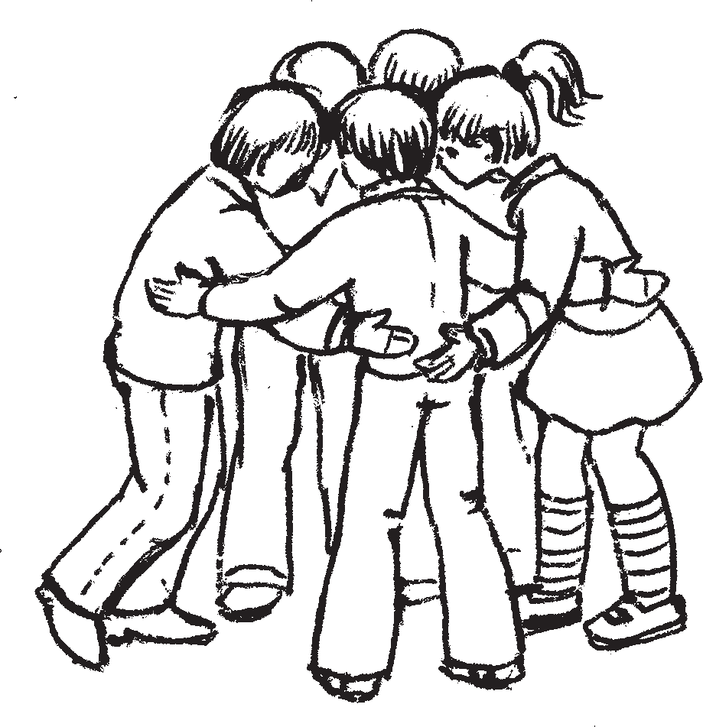

Саранск
Мордовское книжное издательство 2009
1

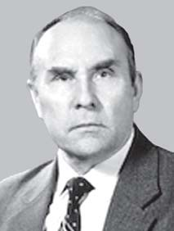БРЫЖИНСКИЙ
Василий Сергеевич

Чачсь 1934 иень январень 19%це чистэ МР%нь Кочкуровань райононь Од Тягловка велесэ, театровед, режиссёр, педагог. Ис% кусствоведениянь кандидат (1983), доцент (1988). РФ%нь ды МАССР%нь культурань заслуженной роботник (1999, 1977). МР%нь Государственной премиянь лауреат (2005). Эрзя. Чачсь сокицянь%видицянь семиясо. Прядынзе Мордовской учителень институ% тонть (1952), театрань, музыкань ды кине% матографиянь Ленинградонь институтонть (1964). 1952 — 1958 иетнестэ важодсь Куй% бышевань областень Покш Толкан, МАССР%нь Од Мурзань (Н. Турдаки) сред% ней школатнесэ. 1958 — 1959 иетнестэ — ВЛКСМ%нь Мордовской ОК%нь школань отделэнь инструктор. 1964 иестэ саезь — Мордовской гостелерадионь режиссёр, 1973 — 1984 иетнестэ — главной режиссёр. Путынзе спектаклятнень: А. Жариковонь
«Мой суровый друг», П. Кирилловонь «Учи%
тельница» (1968), К. Абрамовонь «Лес шу% меть не перестал» (1970), «Люди стали близкими (1971), «Дым над землёй» (1972), А. Дорогойченконь «Большая Каменка» ды лият; документальной фильматнень: «Род% ные напевы, «Академик живописи», «Ху% дожник Илюхин», «Писатель Кузьма Абра% мов». Теде башка невтизе прянзо театрань паро критикекс, эрзя%мокшонь раськень театрань кезэрень коень тонавтницякс. 1984 — 2002 иетнестэ — Мордовской государственной университетэнь старшей преподаватель, доцент, профессор, националь% ной культурань факультетэнь декан,
«Масторава» обществань член.
Родился 19 января 1934 года в деревне Н. Тягловка ныне Кочкуровского района РМ, театровед, режиссёр, педагог. Кан% дидат искусствоведения (1983), доцент (1988). Заслуженный работник культуры РФ (1999), МАССР (1977). Мордвин
(эрзя). Родился в крестьянской семье. Окончил Мордовский учительский ин% ститут (1952), Ленинградский институт театра, музыки и кинематографии (1964).
В 1952 — 1958 годы работал в школах сел Б. Толкай Куйбышевской области, Н. Турдаки МАССР. В 1958 — 1959 годы — инструктор школьного отдела Мордовской ОК ВЛКСМ.
С 1964 года — режиссер, в 1973 — 1984 годы — главный режиссер Мордовского гос% телерадио. Поставил спектакли «Мой суро% вый друг» А. Жарикова, «Учительница (1968) П. Кириллова, «Лес шуметь не пере% стал» (1970), «Люди стали близкими» (1971), «Дым над землей» (1972) К. Абрамо% ва, «Большая Каменка» (1974) А. Дорогой% ченко и другие; документальные фильмы
«Родные напевы», «Академик живописи»,
«Художник Илюхин», «Писатель Кузьма Аб% рамов» и другие.
С 1964 года известен как театральный критик, исследователь традиционных форм народного театра мордвы.
В 1984 — 2002 годы — старший препо% даватель, доцент, профессор, декан фа% культета национальной культуры Мордов% ского государственного университета. Член общества «Масторава».

НАЛКСЕМАСЬ — ПЕК ЭРЯВИКС ЁНКС НАРОДОНТЬ ХУДОЖЕСТВЕННОЙ ТВОРЧЕСТВАСО

Ломаненть эрямосо налксеманть ули эсензэ кандстозо. Те кандстось покштояк покш. Раштазь%кастозь зярыя пингень перть, сон совась эрямонтень прок вейсэн% дямонь%кемекстамонь тев. Покшчитне сюлмавозь илатнень%кирдатнень, трямонь% ваномань мазычинь чарькодема вановкст% нэнь марто, умок уш керьксавсть ве рись% мес искусстванть сехте паро произведени% янзо юткс. Искусствасонть налксемась эри прок ве семиянь эйкакш, секс сонзэ ламо ёнксонзо эйсэ содавить тетянзо%аванзо ча% чост. Налксицятнень, кода алкуксонь твор% чествасо важодицятненьгак, ули художе% ственной образонь неемань ды сонзэ тевс ютавтомань ёрокчист. Сынь маштыть чарь% кодевиксстэ невтеме те эли тона героенть обуцянзо ды теке марто а стувтнесызь сю% жетэнь теема тевенть. Содазь, арась истямо произведения, конасонть бу авольть редяво авторонть мелензэ%превензэ ды потмоёжо% зо. Истя жо арась вейкеяк налксема, ко% нась бу аволинзе ливте лангс налксицят% нень тевест ды пертьпельксэнть лангс ва% новтост. Кода сцена лангсо путозь произ% ведениятнесэ, налксематнесэ ули карадо% каршо пелькстамонь лув (конфликт), ан% сяк тесэ сон, раськень мазычинь чарькоде% манзо коряс, свал прядовкшны паро тевень теицятнень лезэс.
Налксематненень ды седеяк пек кирькс кужонь киштематненень покш смусть кандсь мифологиясь, конась сюпалгав% тынзе сынст неявикс ёнкссо: ролень нал% ксемасо, карадо%каршо валонь ёвтамосо (диалогсо), а эсь вайгельсэ кортамосо (имитациясо), моросо, пантомимасо, киштемасо.
Неть театрализациянь средстватне со% вить эйкакшонь ды покшонь налксемат% нес. Ансяк эрьва группань налксицятнень
улить эсест ёнксост. Истя, эйкакшонь нал% ксематне ютавтневить седе седей лембень ёвтазь эсь ялгаст туртов. Теке марто, шожда сюжетэст лангс апак вано, эйкакштнэ свал явить мель покш ломантнень тевест%важо% демаст лангс. Од ломанень налксематне седе сеедьстэ эрсить алтазь цёратнень ды тейтертнень ютксо вечкемадо темантень. Покш мель сынь явить вейкест%вейкест марто пелькстамотненень. Урьвакстозь ды вийс совазь цёрань налксематнесэ, кадык а дивакс те улезэ, сокицянь%видицянь эря% мось допрок а невтевкшны. Покшчинь ютавтомсто — Роштовасто, Кштениясто, Инечистэ, Троицясто — цёратне вечкильть невтнеме армиянь тевстэ саезь сюжетт: яксесть стройсэ, ардтнесть алаша лангсо, торосо яхоезь, ёвтнесть вейкест%вейкест туртов эрьва кодат побаскат эсест велень икеле шкань солдаттнэнь эрямосто. Неть побаскатне шкань ютазь велявтсть анекдо% токс ды ёвтневильть ансяк чевте ледстне% мань кисэ.
Эрзянь ды мокшонь налксематне мо% лить эрямонть марто рядсек. Эрямонь по% лавкстнэ кандыть налксематненень од смусть. Шкань ютазь сынь вельтявсть вей% сэнь эрямокоень, раськень%семиянь, од илань%кирдань полавкссо. Теке марто эй% зэст совасть лия народтнэнь налксема ко% ест, секс налксематнень ютксо улить истят% как, конатнень икелень «келест» ней уш а содавитькак.
Налксематнень покш виест раськенть важодеме маштомачисэнть, сынь кармав% тыть ломантнень тонавтнеме сокицянь%ви% дицянь ламо тевезэст. Истя, «Щёлксо» налксемасонть 20 — 25 комбинациятне лездыльть ливчакадомс тейтернетнень ке% дест%сурост, максыльть тенст эрязачи, а те весемесь пек эрявкшныль аватненень муш%
3

конь кансть марто важодемасонть, сурень штердемасонть ды викшнемасонть.
Шкань печтямонь ды смустень коряс эрзянь ды мокшонь налксематне явовить зярыя группава:
- Тундонь ды кизэнь налксемат. Ютав% товить ушосо. Эйзэст эйкакштнэ совавтыть весементь, мезе редить пертьпельксэнть марто вастовомсто. Нармушкатнень, кудо% ютконь ды идем ракшатнень коряс ёвта% сызь ды невтьсызь эсь мелест%превест, мак% сыть тенст чевте эли наян обуця, теить эсь арсемаст коряс эрьва кодат чамакст ды кармить вейкест%вейкест марто пелькста% мо («Юр%юрнэсэ», «Варакасо», «Кавал, на% рвицька, ципакат»).
- Телень, тундонь ды кизэнь чийнемат% чарамот. Те группась сехте сюпав налксемасо. Смустень коряс сынст икелепельксэнь ванов% тост (целест): максомс эйкакштнэнень смел% чи, веркачи, сельмень пшти вановкс, ливчаня рунго («Бабань киресэ», «Пета%латасо», «Ко% касо», «Лоткавтык калдорушканть», «Панок% со», «Чийнема оскасо», «Шлыгансо»,
«Кирькс оскасо», «Минек пандось»).
- Театрализованной (чачонь невтема, роль марто) налксемат. Тесэ эйкакштнэ ды од ломантне невтить эрямонь эрьва кодат артовкст. Театрань ёнкстнэнь тевс нолдазь, налксицятне арсить ломанень, нармунень, ракшань, мифологиянь героень образтнэсэ невтемс сынст эрямонь эрьва кодамо ёнксост: якамост%чарамост, кортамонь смустест, тевест, эсь прянь ветямост, пин% гень печтемаст, потмоёжонь питней% чист — кежейть эли седеймарикст, смелт эли пелицят, шумбрат эли сэредицят. Ча% чонь невтемас бажамось максы налксицят% ненень седе домка чарькодема, кода тееви художественной образось, кода седе келей% стэ невтемс эрямонь ламо ёнкстнэнь ды пертьпельксэнть питнейчинзэ. Лиякс ме% ремс, весемесь лезды кастомс налксицят% нень фантазияст («Каргт», «Атякшкесэ»,
«Кшуманнесэ», «Вирень тетя», «Нешкепи% ресэ», «Ярмункав», «Ведьгевсэ», «Минь ардтано чугункава»).
- Кудо потсо ды столь экшсэ налксе% мат. Сокицянь%видицянь оймсемасонть сынст ули эсест таркаст. Ламотне эйстэст

ютавтневить сёксень меельце читнестэ эли тельня. Те — од ломанень ды эйкакшонь кенярксов налксемат («Чеернесэ», «Конч% кесэ», «Чеерень толнэ», «Видян, видян пак% ся кснав»). Тезэнь совить столь экшсэ нал% ксематнеяк («Калгинеть», «Чикат», «Щёт% кат», «Раськестэ раськес»). Ютко шкане, седе сеедьстэ чокшне ланга столь экшес налксеме пурнавильть семиянек — эйкакш% тнэяк, тетятне%аватнеяк.
Од ломанень налксематнесэ велень тев% тне невтевить седе келейстэ. Истя, каля% дань читнестэ ютавтневильть «Авуня» ды
«Ярсамо%симема кудо» налксемат, конат% несэ невтевиль велень эрицятнень важоде% ма читнестэ вейкесь — валске марто сырго% зема шкасто саезь чокшнес, зярдо важоди% цятне сыльть «Ярсамо%симема кудов».
- Кирькс кужонь налксемат ды киште% мат. Сынст эйсэ невтевильть эрьва кодамо кедь теевксэнь анокстамонь тевть эли пакся тевень вечкезь важодемат («Шунянь Ан% кань коцтозо», «Минь паринанть пари% нек», «Мако цецят, мако принеть»). Кирькс кужонь киштематнень сокицянь%видицянь культурасонть ули эсест редявикс таркаст. Сынь аштить фольклорной театранть сехте сюпав юрокс. Од ломанень вейсэнь налксе% матнесэ сынь теить неявиксэкс эрьва налк% сицянть тевензэ%превензэ, музыкальной инструментсэ седямо ёрокчинзэ, пейде% мань%раксемань сценкань налксеманть колчинзэ, карнавальной чамаксонь, орша% мопелень ды театрань эрьва кодамо атрибу% тикань тейнеманть ды тевс ютавтоманть.
Кирькс кужонь киштематнесэ покш тарка максови свадьбань койтненень. Од ломантнень туртов неть налксематне уль% некшнесть эрямонь сех покш тевентень анокстамокс («Уцяскань суркске», «Яксяр% гине ды селяка», «Кирень саламо», «Каз% нень анокстамо», «Тейтерень баня»). Кирькс кужонь киштематне алтавильть эрзянь ды мокшонь кезэрень покшчитне% нень. Сынст ульнесь магической смустест: кепедемс паксятнень виест, ламолгавтомс кудоютконь ракшатнень ламочист, мак% сомс цёратненень превей, тевс маштыця, карсемапелень ды оршамопелень теиця ялгат.

Кирькс кужонь киштематне явновильть иень шкатнень коряс: телень («Калядань чи», «Калядань толнэть», «Кесаконь ван% кшномат»), тундонь («Ливтясть нармунь полкт», «Тундонь тердемат», «Каштаз пур% дамо», «Чиняз кужо»), кизэнь («Кода бо% ярт яксить», «Пирявкске»), сёксень («Кас% несь паксяс ашо лён», «Ракшань ваныцянь кужо», «Тинге кужо»).
Шкатне молить. Эрямосонть ламо по% лавтовсь. Лиссь истя: велень каладомат% нень ды мокшэрзятнень аламолгадомаст марто раськенть налксеманзо, а теке марто сонзэ ламо пингень культуразояк, эль пач% кодить эрямонь меельце окольцяс. Кирькс кужонь киштемань искусствась, эрзятнень ды мокшотнень цитниця тевтнесэ вейкесь, овсе ёмась минек пингень 50 — 60%це иет% нестэ, ды вана уш зярыя поколениянь ло% мантне сонзэ допрок а содасызьгак.
Книганть лангсо важодемстэ авторось важодсь архивсэ, тонавтнинзе мокшэрзянь ды рузонь этнографтнэнь ды фольклорист% тнэнь трудост. Покш материал таштась ав% торось сонськак. Налксематнестэ седе ла% мотне ютасть эсензэ эйкакшонь ды од по% рань печтямсто. Сынь кадовсть сонзэ эря% мосонть сехте паро ледстнемакс.
Зярыя налксемат сёрмадозельть минек республикань ды лия областень эрзянь ды мокшонь велетнева якамсто, зярдо авто% рось седе домкасто ушодсь тонавтнеме мокшэрзянь раськенть искусстванзо. Сон% зэ сёрмадовкстнэсэ покш мель явозь кирькс кужонь киштематнень туртов, ко% нат одс вельмевтезельть сыре ломантнень марто вастоматнень пингстэ. Неть ломан% тненень кужонь койтне%кирдатне ульнесть эрямонь валдо шкакс, сынь сынсь кишт% нильть кирькс кужотнесэ.
Нама, кой%кона налксематне седе одол% гавтозь ды чевтелгавтозь: ютазь иетнестэ

сынь ветявильть калгодо виень путозь — эрьва кодамо кежень пандомасо ды вачко% емасо, — а те кодаяк а моли неень шкань педагогиканть тонавтома коензэ коряс. Теке марто башка налксематне сюжетэст коряс кармасть седе эрязавт ды вановикст, мезесь максы налксицятненень покш мель сынст ютавтомсто.
Меельцекс эряви ёвтамс:
- Налксематнень эли кирькс кужонь киштематнень анокстамсто%путомсто налк% сицянь ветицятненень васняяк эсест туртов эряви «совамс» налксематнес, чарькодемс, зяро иесэ эйкакштнэнень сынь алтавить ды кодамо сынст трямонь%кастомань виест не% ень шкасто. А стяко улевель бу ванкшномс% тонавтнемс этнографиянь ды фольклоронь коряс эрявикс литературанть.
- Чийнема%чарамо ды спортивной нал% ксематнесэ эйкакштнэнень эряви пачтямс ялгаксчинь паро пелькстамос.
- Театрализовазь (чачонь невтема, роль марто) налксематнень вельде кастомс эй% какштнэнь фантазияст, максомс седе дом% ка чарькодема налксематнень образост коряс. Тесэ тонавтомс сынст седе неявикс% стэ маштомс панжомо неть персонаж% тнэнь потмоёжост. Паро, бути улить то% павтозь эйкакштнэнь мелест%арсемаст рольтнень явшемстэ, оршамопелень ды оформлениянь теемстэ, шалномань ды музыкань кочкамсто. Шкань%шкань, косо те карми эрявомо, эрьва роленть макснемс зярыя налксицянень. Те максы весенень седе домка чарькодема театрадонть.
Неть правилатнень кирдемс свадьбань коень коряс налксематнесэяк. Эсь потмо% ёжонь ды обуцянь невтемась налксематнень молемстэ эйкакштнэнень канды покш ке% няркс. Те кенярксось пачкоди весенень, кие ваны налксицятнень тевест мельга ды седейс токиця ёжо марто васты неезенть.

5

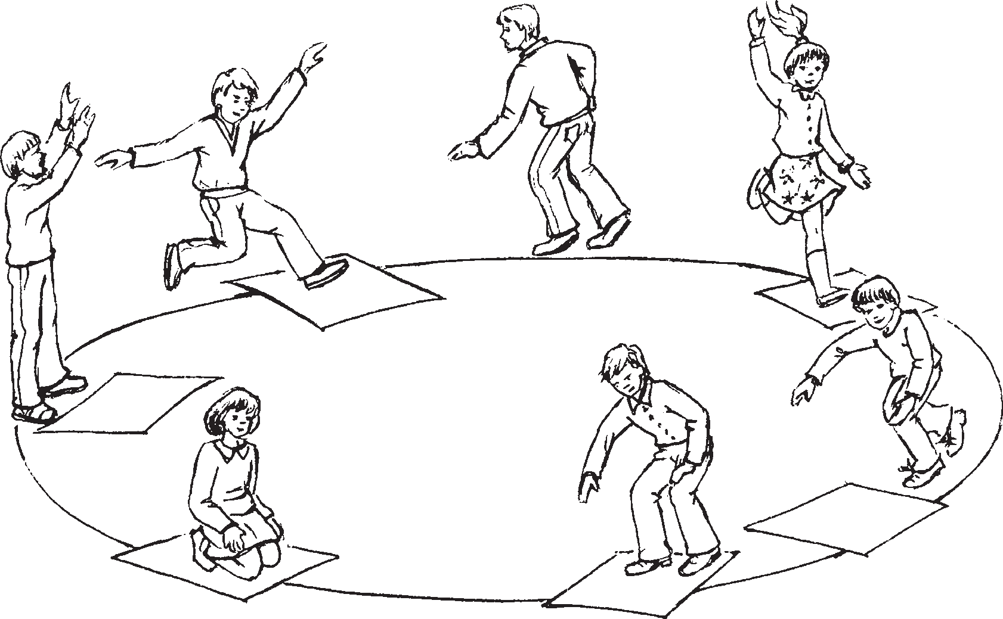

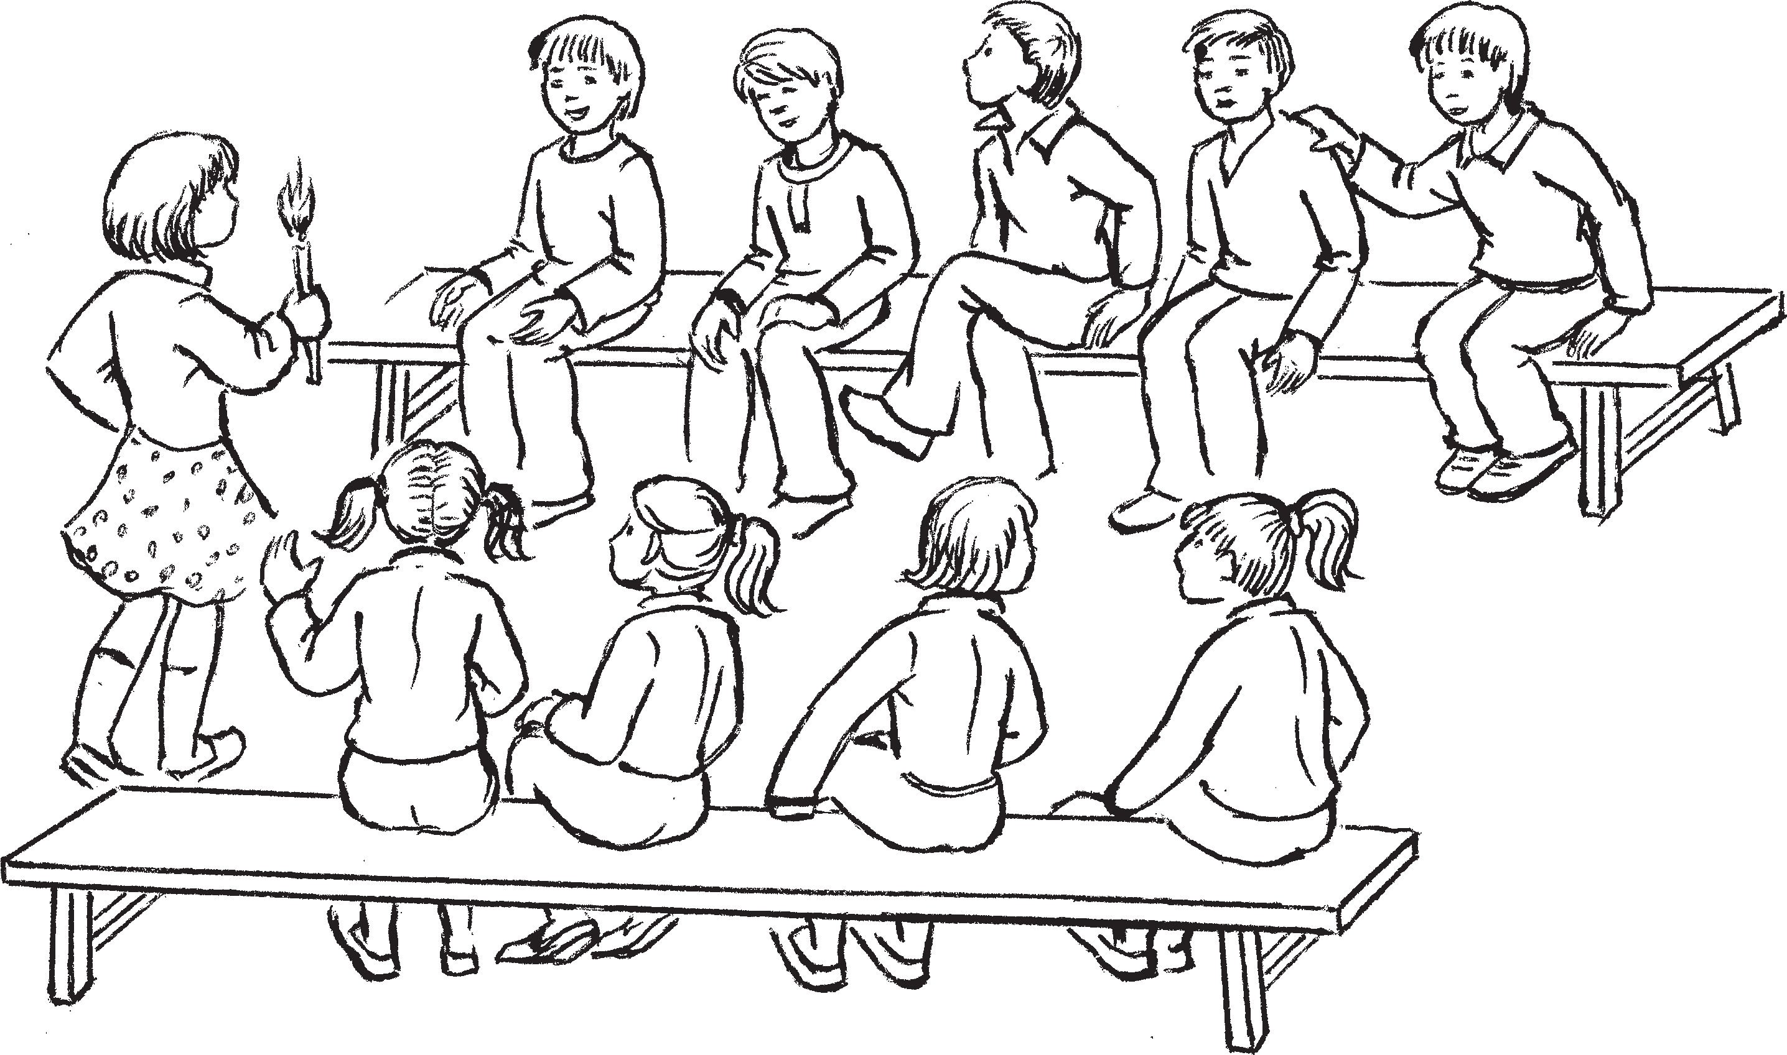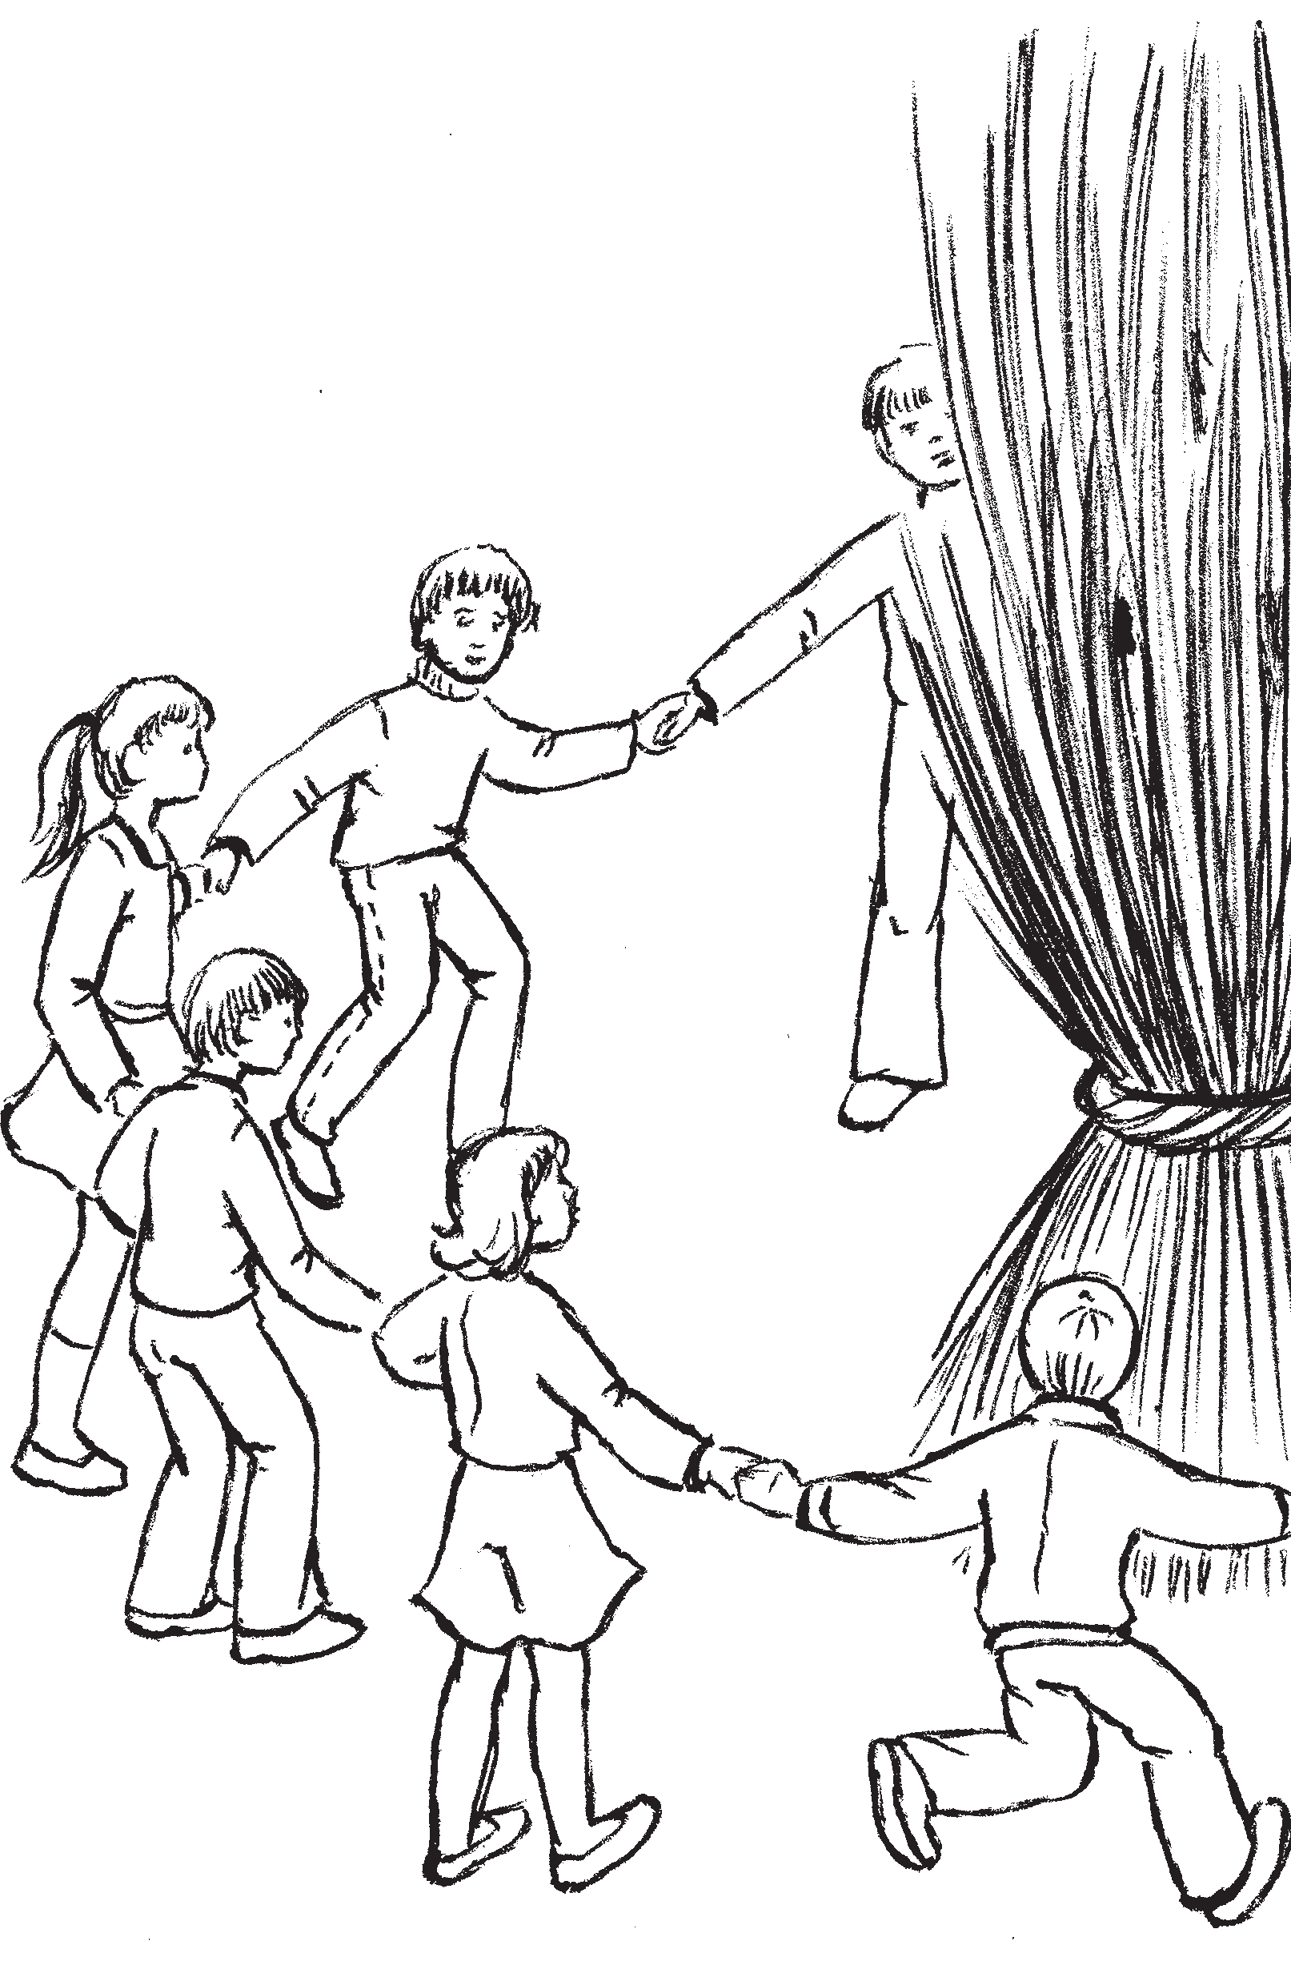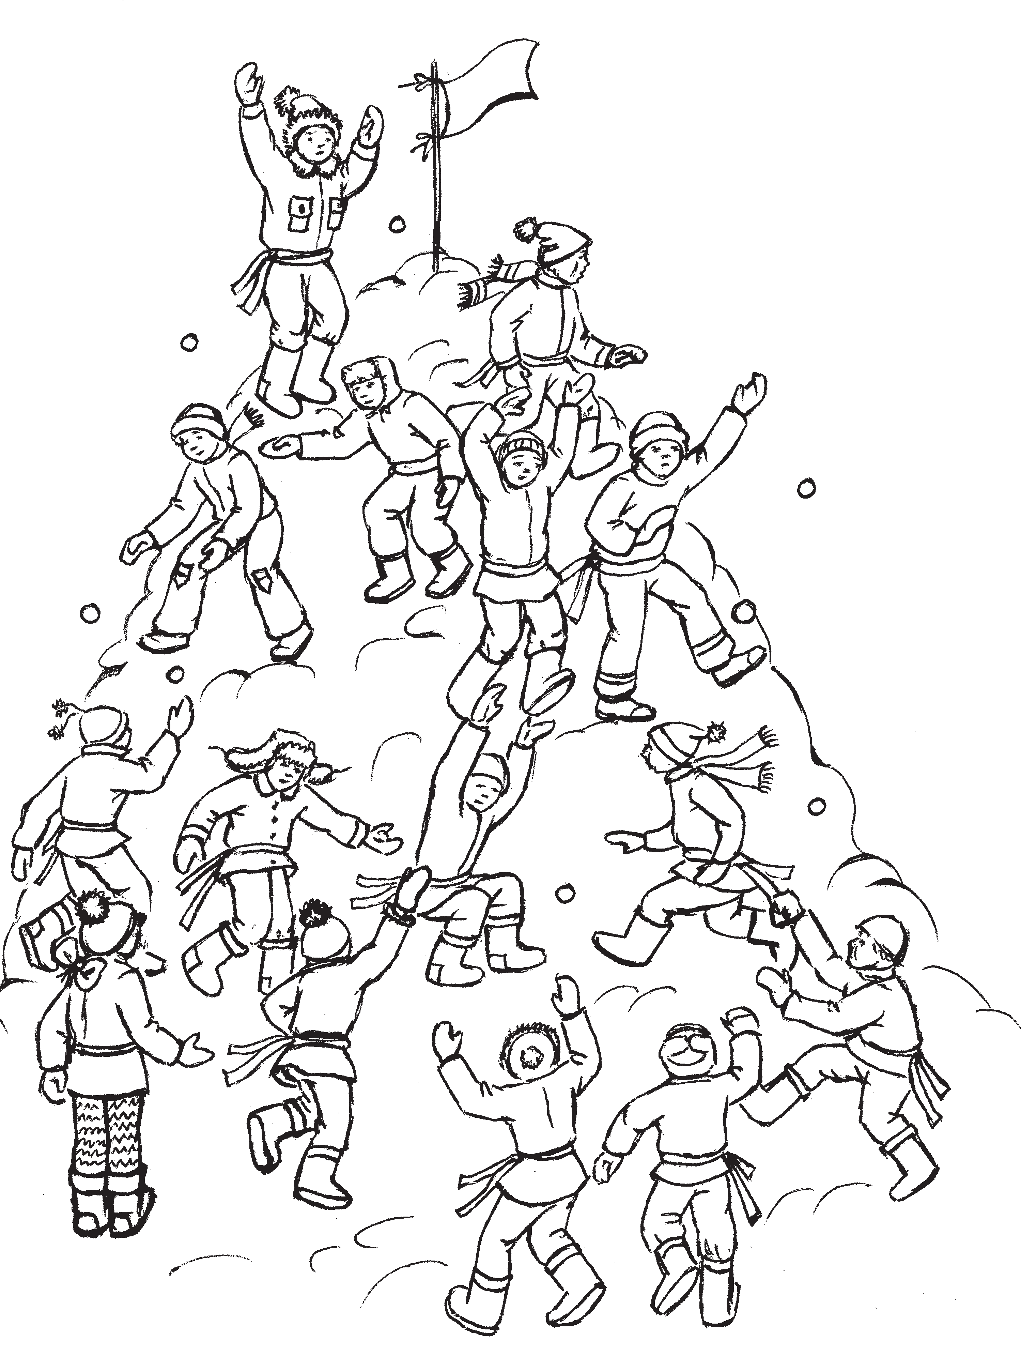
6

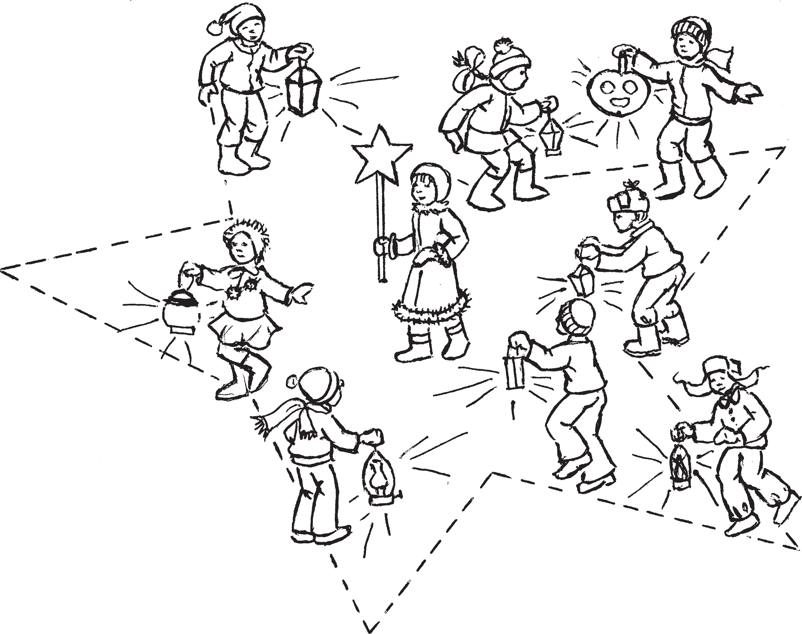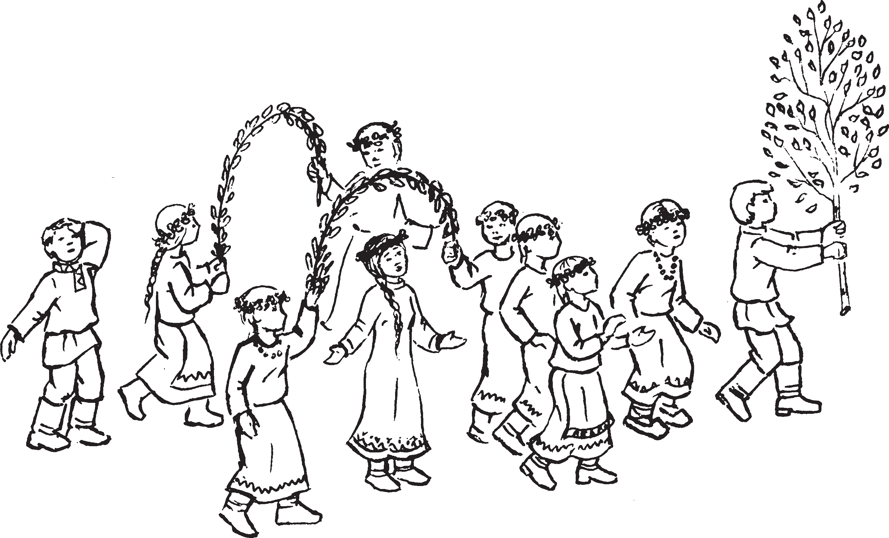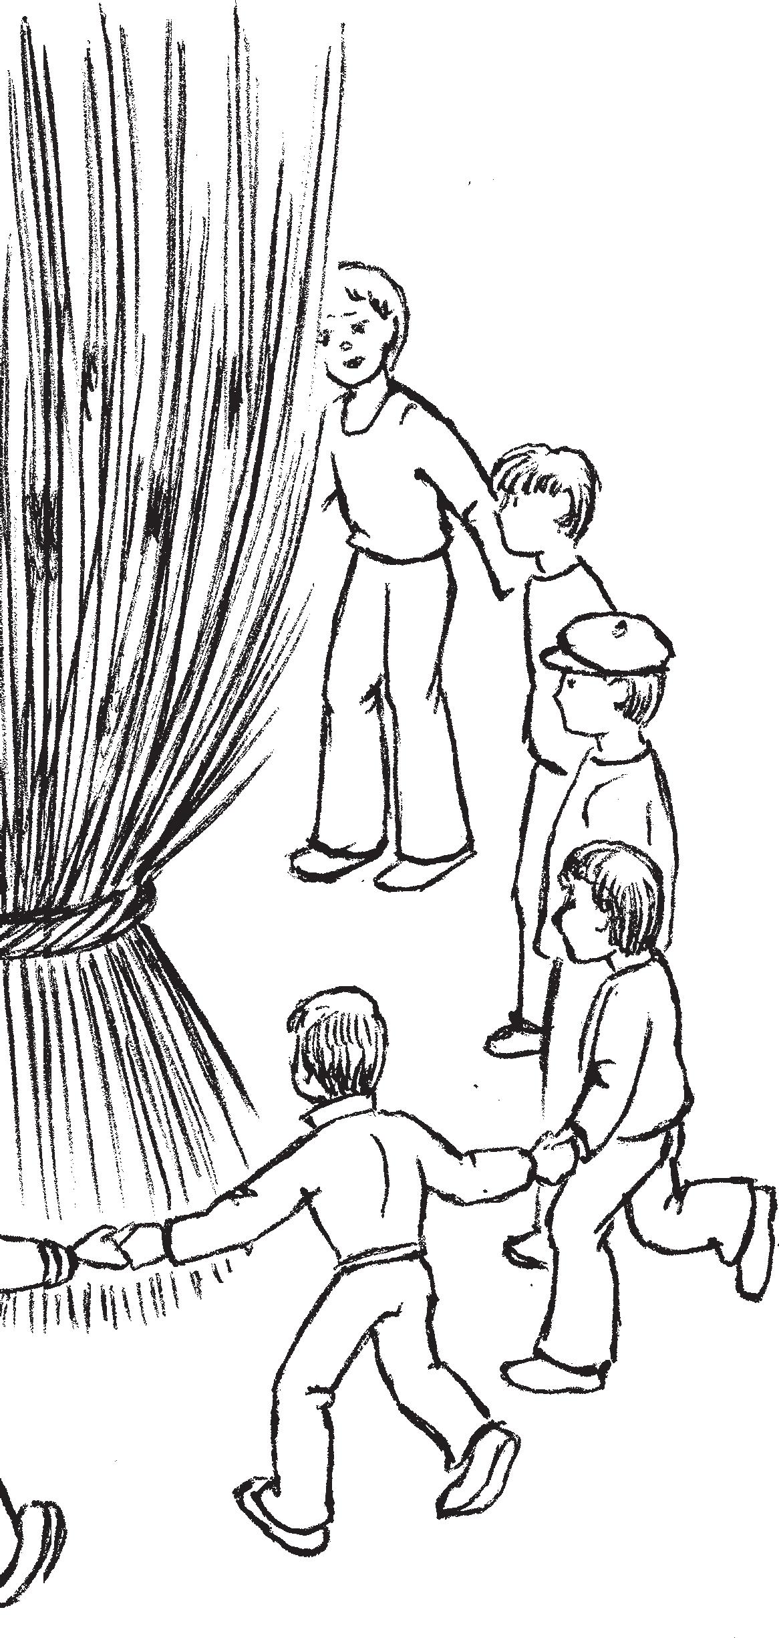
7

ИГРА — ВАЖНЕЙШАЯ ЧАСТЬ ХУДОЖЕСТВЕННОГО ТВОРЧЕСТВА НАРОДА

Игра — одна из значительных сторон человеческой деятельности. Создаваемая столетиями, связанная с бытом, с родовы% ми и семейными отношениями, с празд% никами и обрядами, с народной педагоги% кой и эстетическими взглядами, игра сто% ит в ряду лучших творений традиционного искусства. С искусством роднит игру принцип ее творения. Устроители игрово% го действа — а ими являются прежде всего сами участники игры, — как правило, об% ладают образным видением, способностью наглядно представить тот или иной разыг% рываемый сюжет. Как не может быть про% изведения без творческой индивидуально% сти его автора, так нет игры без самовыра% жения каждого из ее участников. Подобно зрелищному произведению, в игре всегда есть конфликтная ситуация, которая в большинстве своем, подчиняясь законам народной эстетики, разрешается в пользу добропорядочных сил.
Большое влияние на игры, в частности на их хороводные формы, оказала народ% ная мифология, способствовавшая обога% щению их соответствующими выразитель% ными средствами: драматизированным действием, пантомимой, танцами, словес% ным диалогом, песней, звукоподражани% ем. Подобные средства театрализации свойственны всем категориям играющих — детям, подросткам, молодежи, взрослым. Однако в структуре и целевой направлен% ности игр разных возрастных категорий имеются существенные различия. Так, детские игры отличаются непосредствен% ностью, бескорыстием и простотой. Вмес% те с тем в простых по форме и на первый взгляд наивных по содержанию играх дети постоянно изображают труд взрослых, их взаимоотношения в процессе труда. В мо% лодежных играх преобладающей является
тема взаимоотношений между юношами и девушками. В их же подвижных играх си% лен дух состязательности. В играх взрос% лых, как, может быть, ни странно, теме крестьянского труда отводится совсем не% значительное место. В дни больших пра% вославных праздников — Рождества, Пас% хи, Троицы — у мужчин особенно популяр% ны были военизированные игры: марши% ровка, джигитовка, различные солдатские розыгрыши и истории из жизни бывших
«служивых» односельчан, превратившиеся со временем в своеобразные анекдоты.
В содержании национальных игр про% исходят постоянные изменения. Возник% нув в незапамятные времена, они посте% пенно обрастали новыми элементами, связанными с изменениями в обществен% ном и семейно%бытовом укладе. Вместе с тем они вбирали в себя игровые мотивы других народов, постепенно преобразуясь в новые игры, трудно определяемые по национальным признакам.
Народные игры мордвы прививали иг% рающим определенные трудовые навыки, способствовали освоению сложных кресть% янских занятий. К примеру, в игре «В звонкие камешки» с помощью 20 — 25 комбинаций девочки тренировали гиб% кость, проворность, ловкость пальцев, до% бивались быстроты реакции, что крайне необходимо было при различных работах по возделыванию конопли, в вышивании, прядении и производстве холста.
По содержанию и времени бытования народные игры мордвы делятся на не% сколько групп:
- Игры весенние и летние, проводимые на улице. В них, опираясь на свои наблю% дения, дети выражают собственное отно% шение к окружающей природе, отождест% вляют зверей и птиц, домашних животных
8

с добрыми и злыми силами людей и лесов, изображают в лицах содружество или борь% бу человека с этими силами («В белочку»,
«В ворону», «В коршуна и цыпляток»).
- Зимние и весенне%летние подвижные и спортивные игры. В количественном от% ношении они наиболее многочисленны и направлены на воспитание в детях и под% ростках силы, смелости, ловкости, сметли% вости, гибкости и точного глазомера («Ба% бушкин клубок», «В пету%лату», «В коку»,
«В колесики», «В бабки», «В беговой мяч. Лапту», «В шлыган», «В круговой мяч»,
«Наша гора»).
- Театрализованные (ролевые) игры. Здесь детьми и подростками воссоздаются всевозможные бытовые эпизоды. Исполь% зуя различные театрализованные средства, играющие стремятся передать в изобража% емых героях — в людях, зверях, птицах, мифологических существах — их характер% ные черты: манеру двигаться, разговари% вать, род занятий, возрастные особеннос% ти, душевные качества — доброту, сме% лость, злость, трусливость. Стремление к образности вырабатывает в детях опреде% ленный художественный вкус, наблюда% тельность, умение фантазировать («Журав% ли», «В петушки», «В редьку», «Лесной батюшка», «На пасеке», «На ярмарку!»,
«На водяной мельнице», «Едем, едем по чугунке»).
- Игры в закрытом помещении. В досу% говой деятельности крестьян они занима% ют особое место. Преимущественно это позднеосенние или зимние игры и моло% дежные забавы («В мышку», «В жмурки»,
«Мышиный огонек», «Сеем, сеем мы го% рох»). К этой группе игр относятся и на% стольные игры. Короткие зимние вечера вместе с детьми в них играли и взрослые («Кострички», «Чики», «В пешки», «От родни к родне»).
В молодежных играх крестьянский ук% лад воспроизводился более подробно. Так, во время зимних Святок широко бытовали игры типа «Овин» и «Харчевня», в которых изображалась развернутая картина трудо% вого дня крестьянина от пробуждения ото сна до ужина в «харчевне».

Своеобразную хороводную форму при% нимали игры, в которых изображалось из% готовление предметов ручного труда или возделывание земли («Холст Шуниной Анки», «А мы парку парили», «Маковица% головица»). Хороводные игры и хороводы занимали в крестьянской культуре значи% тельное место, представляя собой самую активную часть фольклорного театра. Вов% лекая в совместную игру большое число молодежи, они выявляли в процессе игры исполнительские способности участников в пении, игре на различных инструментах, в разыгрывании остроумных сценок, в ис% пользовании необычных карнавальных ко% стюмов, масок и прочей театральной атри% бутики. Большое место в хороводах зани% мали сюжеты со свадебной тематикой. Для молодых людей они были своеобразной подготовкой к важному в их жизни собы% тию («Колечко счастья», «Уточка и селе% зень», «Кража клубков», «Сбор придано% го», «Девичья баня»). Значительную группу хороводов представляют народные музы% кально%хореографические действа, посвя% щенные любимым дохристианским празд% никам. Приуроченные к ним хороводные игры несли на себе определенную магиче% скую функцию — повышение урожайности полей, умножение поголовья скота в кресть% янском подворье, привитие умения и за% ботливости женщинам и мужчинам в изго% товлении предметов домашнего обихода, а также в создании счастливой и дружной семьи. Хороводы четко распределялись по временам года: зимние («День коляды»,
«Огоньки коляды», «Смотрины пряжи»), весенние («Зазыв весны», «Летели птичьи стаи», «Завивание венка», «Княжеский хо% ровод»), летние («Как бояры ходят», «Пле% тень заплету»), осенние («Рос на поле бе% лый лен», «Пастушеский хоровод», «Хоро% вод на току»).
К сожалению, с разрушением села, ка% тастрофическим уменьшением мордовско% го и вообще сельского населения народные игры, как в целом и вся народная культура, подходят к своей последней черте. Хоро% водное же искусство, одно из самых ярких творений народа, исчезло еще раньше, на

рубеже 50 — 60%х годов ХХ века, и уже не% скольким поколениям людей о нем ничего не известно.
Настоящая книга как раз и преследует цель не дать исчезнуть из памяти народа творениям, им же созданным; продол% жить их жизнь в новом качестве с новыми поколениями людей, доказать, что древние корни культуры при заботливом уходе за ними могут пустить новые побеги.
В работе над книгой автором изучено большое количество архивных материалов, трудов мордовских и русских этнографов и фольклористов. Значительная часть игр прошла через детство и юность самого автора, оставив яркие воспоминания о прошлом, о светлой фантазии юности и ра% дости познания жизни. Поэтому многие игры, вошедшие в данную книгу, являются играми%воспоминаниями самого автора. Они представлены здесь такими, какими остались в памяти. Часть игр была записана в мордовских селениях республики и других областях позже, когда автор целенаправлен% но занимался изучением народного искус% ства. Особый интерес среди этих записей за% нимают хороводы, которые явились своеоб% разной реконструкцией воспоминаний по% жилых людей, чьи детство и молодость при% шлись на 10—20%е годы ХХ столетия.
Безусловно, ряд игр подвергся перера% ботке, «смягчению», потому что применяе% мая в них в прошлом грубая физическая сила — различные наказания и расплата — не отвечает современному педагогическому принципу воспитания детей. Вместе с тем отдельные игры заимели более действен% ный сюжет, стали зрелищнее, драматичнее, а значит, интереснее для исполнения.

В заключение хотелось бы сделать не% сколько рекомендаций.
- При подготовке к проведению игр или постановке хороводов руководителю необходимо самому «войти» в игру, опреде% лив и возрастную группу участников, и воспитательную функцию игры на сегод% няшний день. Нелишне будет изучить со% ответствующую этнографическую и фоль% клорную литературу.
- В подвижных и спортивных играх необходимо добиваться здоровой товари% щеской состязательности.
- В ролевых играх стремиться разви% вать в детях умение фантазировать, мыс% лить образно, уметь передавать характер разыгрываемого персонажа. При органи% зации театрализованных игр учитывать предложения самих детей. Распределение ролей, подбор предметного оформления, шумового и музыкального сопровождения должны проходить при их активном учас% тии. Практиковать передачу одних и тех же ролей несколькими исполнителями. Это наглядно даст более тонко понять специфику театрального творчества.
- Подобных правил следует придержи% ваться и при организации игр на свадьбах. Здесь особенно необходимы будут знания этнографии, песенного и хореографичес% кого искусства мордвы. Список литерату% ры можно найти в конце книги.
Добрая и слаженная игра дружного кол% лектива приносит всегда истинное удо% вольствие. Самоотдача и активное творчес% кое самовыражение в процессе игры доста% вит радость как самим участникам, так и всем, кто наблюдает за ними и сопережи% вает им.

10

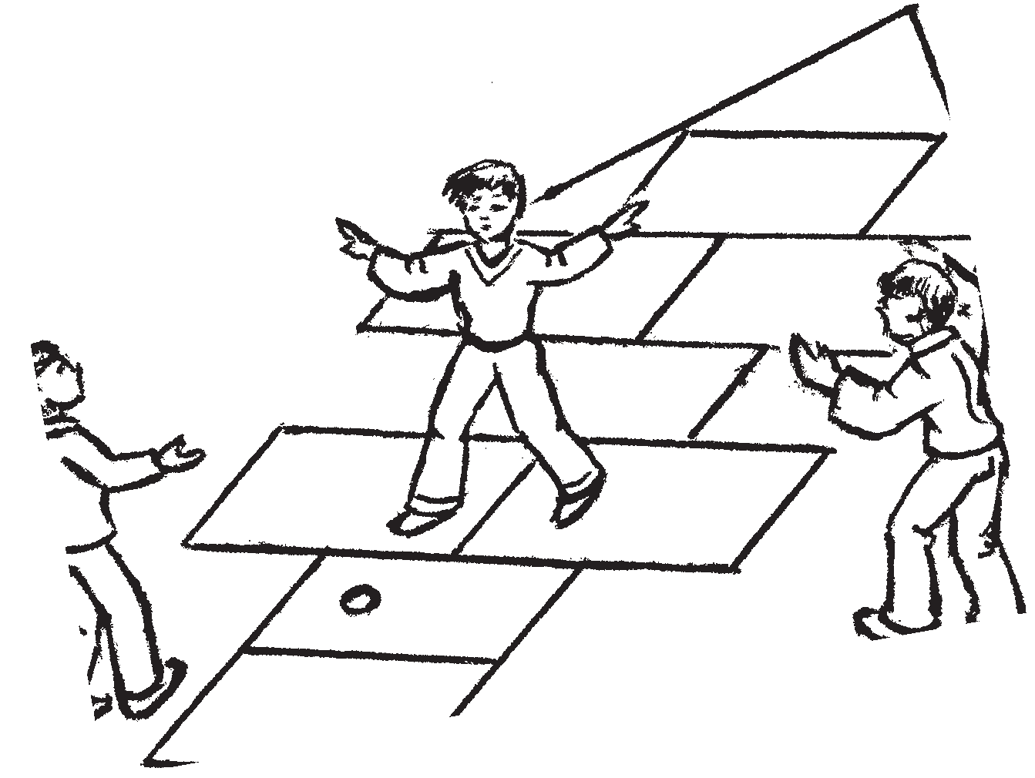

11

ЭЙКАКШОНЬ ТУНДОНЬ НАЛКСЕМАТ

— Юр%юрыне, урыне, Ультя монень ялгинекс — Чевте пулот келемтик,
Минек кужонть пейдстевтик.
Эйкакшонь ловомка

ДЕТСКИЕ ВЕСЕННИЕ ИГРЫ

— Белка, белочка%бела,
Будь дружочком для меня — Хвост пушистый распуши, Хоровод наш рассмеши.
Детская считалка

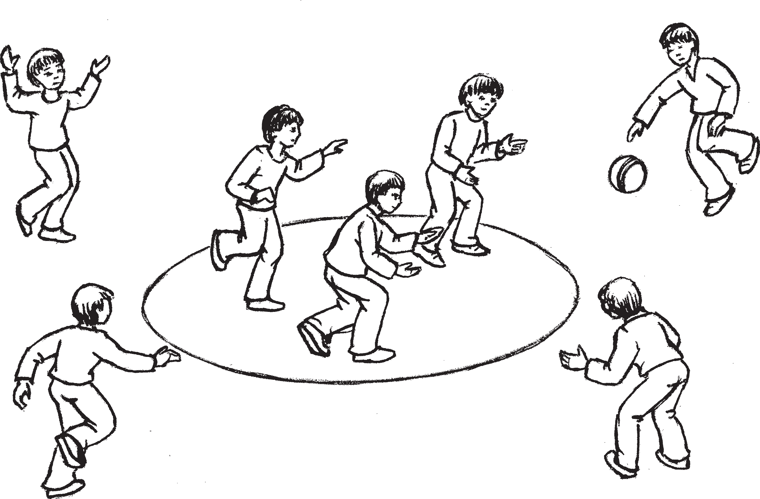

ЮР&ЮРНЭСЭ (УРНЭСЭ) В БЕЛОЧКУ

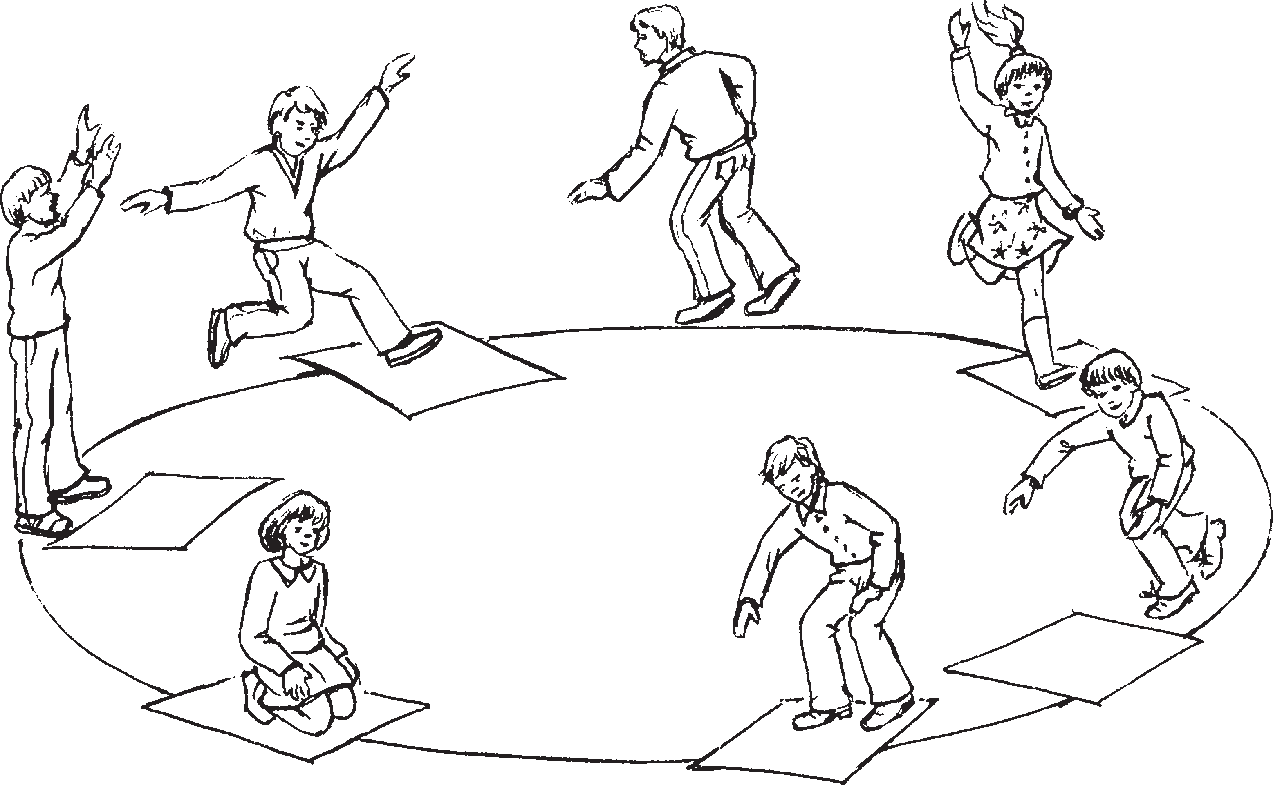

Налксицятне 8 — 12 иесэ тейтернеть ды цёрынеть. Налксить кизна нар ланг% со, тельня — кудосо.

Налксемань кой&кирдатне
Налксема паксянть лангс сювозь пал% касо черькстави кирькс. Покшолмазо ашти налксицятнень ламочист эйстэ. Бути налксицятнеде аламо, кирьксэсь ули седе вишкине.
Ютавтозь киксэнть ланга рядсек% рядсек путневить картононь, фанерань, эчке конёвонь а покш панкст. Эйстэст зняро, штобу аволь сато вейке налкси% цянтень.
Весе налксицятне стить кирьксэнть куншкас путнезь панкстнэнень удало ёндо. Весе сынь охотникть. Верев кедень кепедезь, сынь, прок ружиясто, арсить токамс уронть, кона чийни чувто прява.
Вейке налксицясь рангсты: «Юр!».
Весе, мельга%мельцек молезь ды истя жо ружиянь кепедезь, туить кирьксэнть потмова якамо ды морамо (эли ловномо):
- Юр%юрыне, урыне, Адя пештень кочкамо.
- Вай, а молян, а молян: Пондакш пулом сезеви, Чевте шубам колави.
В зависимости от места и предмета, применяемого в игре, игра носит и другие названия: «В хорек», «В ласку», «В жгу% ты» и другие.
В игре участвуют мальчики и девочки 8 — 12 лет. Играют летом на улице, зи% мой — в помещении.

Содержание и условия игры
На площадке чертится круг. Размер его зависит от количества играющих.
По кругу на одинаковом расстоянии друг от друга расставляются небольшие плоские предметы, на которые можно было бы са% диться. Это — листы картона, фанеры, плот% ной бумаги и так далее. Их должно быть на один предмет меньше, чем участников игры. Играющие выстраиваются в полушаге от этих предметов лицом к центру круга. Это охотники. Они поднимают руки, имитируя стрельбу по дичи на деревьях.
«Юр!» — подает сигнал один из охот* ников. Вслед за ним все хором произно% сят или поют песенку:
- Юр%юрушка белочка, Пойдем за орешками.
- Не пойду я, не пойду: Хвост пушистый раздеру, Шубку серую порву.

Молемстэ эрьва валонть лангс тееви вейке эскелькс.
Маряви секе вайгелесь: «Юр%юр!». Весе капшить озамс конаяк паксян%
тень. Вейкенень таркась а саты. Сон карми улеме одицякс. Весе озазтне кума% жаст мендясызь — тееви пильге лапатне% стэ оштё вейке кирькс, конань куншкас сти одицясь.
Апак учо одицянть кие%бути лоштясы кутьмерьс кушаксо эли кодазь сурень кар% кссо. Те кушакось улияк юр%юрокс, урокс. Одицясь эрязасто велявты, штобу кун% дамс уронть. Ансяк сон ней кода чийни налксицятнень кумажаст алга. Зярдо урось максневи вейке вейкень кедьс, налксицятне ютавтыть эрьва кодамо манчемань тейневкст: буто урось кадовсь кинь%бути кедьс ды се налксицясь кек% шизе сонзэ эли буто урось чийни ве ло% маньстэ омбоцес, алкукс жо сон кирдеви кинь%бути кедьсэ ве таркасо. Тейневить лия манчемкаткак — весемесь моли нал%
ксицятнень эрязачидест.
Зярдо лоштясызь одицянть кушаксо, весе налксицятне пижнить: «Юр%юрнэ! Юр%юрнэ!».
Одицясь окойники кундасы урнэнть. Се налксицясь, кинь кедьстэ урнэнть саизе, сти кирьксэнть куншкас, а сонсь одицясь ары тарказонзо.
Налксеманть одов ушодомадонзо икеле весе стить. Икелень одицясь ран% гсты: «Юр%юрнэ! Юр%юрнэ!» ды ёртсы кушаконть верев. Кие%бути кундасы кушаконть ды кекшсы эсензэ удалов. Весе эрязасто ойсить эсь таркаваст.
Лисни истяяк: кушаконть таго кунда% сы се, кинь кедьстэ ансяк саизе одицясь. Сестэ сон рангсты: «Юр%юрнэ! Юр% юрнэ!», а весе налксицятне полавтнесызь таркаст. Те шканть од одицясь кенери саемс киньгак тарканзо, а таркавтомось тееви одицякс.
Налксемась моли пек эрязасто, кеняр% дозь.
Истят налксематне вастневить ламонь таркава, ансяк эрьва косо лемдезь ли% якс.

При этом все двигаются по кругу, делая один шаг на каждое слово. Тот же участник игры снова подает сиг% нал: «Юр%юр!». Все спешат сесть на один из плоских предметов. Одному места не хватает. Он встает в центр круга. Остальные сгибают ноги в ко% ленях. Образуется плотный круг из со% гнутых колен. Неожиданно водящий получает удар кушаком или плетеным поясом по спине. Этот кушак и есть та самая белочка.
Водящий быстро оборачивается, чтобы поймать белочку, но она уже находится под коленями играющих. В это время ее быстро передают из рук в руки. При этом игроки проделывают различные обман% ные движения. Например, будто бы бе* лочка задержалась у кого%то из них, а на самом деле она давно уже находится в другом месте.
И снова удар по спине кушаком, и снова быстрая передача его под коле% нями.
После удара кушаком все кричат:
«Белка, белка, белочка! Белка, белка, бе% лочка!», а потом опять поют:
- Юр%юрушка белочка, Пойдем за орешками.
- Не пойду я, не пойду:
Хвост пушистый раздеру.
Водящий в конце концов ловит белоч* ку. Тот, у кого белочка отобрана, стано% вится в центр круга, а водящий — вместо него.
Перед возобновлением игры все встают. Бывший водящий с криком
«Белка, белка, белочка!» бросает ку% шак вверх. Кто%то хватает его, прячет за спину. Все быстро садятся на свои места.
Может случиться так, что кушак сно% ва достанется проигравшему. Тогда он кричит: «Белка, белка, белочка!», а все играющие меняются местами. В это вре% мя проигравший может занять чье%то место, и тогда водящим будет тот, кому места не досталось.

ПАЧАСО В ХОРЕК

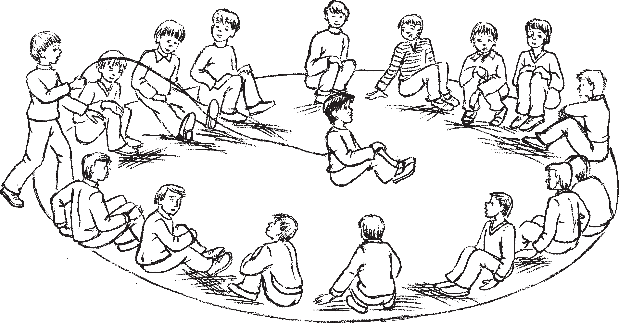

Налксильть кизна 14 — 15 иесэ цёры% неть алашань ваномсто.
Озыть кеветеешка ломанть кирьк% сэс. Кедест ды пильгест ланга каить олгт.
Кушаконть таркас поныть костязь тикшень локшо. Те ули пачась. Сонзэ кекшнезь%кекшнезь макснесызь олгт% нэнь потмова вейкень кедьстэ омбоцен% тень ды эрявикс шкасто лоштясызь оди% цянть кутьмере ланга. Одицясь те налк% семасонть ашти озадо мода лангсо кирь% ксэнть куншкасо.
Зярдо одицясь кундасы локшонть, се% стэ сонзэ таркас озы се, кинь кедьстэ локшось нельгезель.
Играют летом мальчики 14 — 15 лет во время выпаса лошадей. Садятся в круг человек пятнадцать. Ноги и руки играющим покрывают сухой соло% мой.
Вместо кушака свивают из травы мягкий кнут, это — хорек. Его незамет% но передают по кругу и ударяют им по спине ведущего, сидящего в центре кру% га на земле. Если он сможет поймать кнут, то вместо него сядет тот, у которо% го этот кнут он отнял.
Игра эта забыта.

ПРАКСТА КАРЬКССЭ
Налксить покш цёра эйкакшт ушосо% як, кудосояк. Икельце налксеманть ко% ряс весень пильгест вельтневить сумань% сэ, чапансо, шубасо, а тикшень лок% шонть таркас сайнить кедезэст пувор% дазь пракстань карькс.
В ЖГУТЫ
В отличие от предыдущей игры, вместо соломы ноги укрываются кафтанами, а вместо травяного кну% та применяется жгут из онучей (пор% тянок). В остальном — все то же са% мое.

ВАРАКАСО В ВОРОНА

Налксить 6 — 12 иесэ эйкакшт.
НАЛКСИЦЯТНЕ
В а р а к а.
Н а р в и ц ь к а.
Ц и п а к а т.

Налксемань кой&кирдатне
Нарвицькась яки ципаканзо марто на% ронть ланга. Каршонзо лиси варака.
В а р а к а с ь. Нарвицька, а нарвицька,
максык монень вейке ципакат!
Н а р в и ц ь к а с ь. Вай, варака, а максса! А максса!
В а р а к а с ь. Сестэ мон весе эйкак% шот кандтнесынь!
Ды карми ципакатнень вейкень%вей% кень кундсемест.
Н а р в и ц ь к а с ь (ципакань идезь). Варк! Варк!
В а р а к а с ь (ципакань салсезь). Пивь! Пивь!
Зярдо весе ципакатне улить кундсезь, налксемась прядови.
Играют дети 6 — 12 лет.
ДЕЙСТВУЮЩИЕ ЛИЦА
В о р о н.
К л у ш к а.
Ц ы п л я т а.

Содержание и условия игры
Клушка гуляет со своими цыплятами по лугу. Навстречу ей выходит ворон.
В о р о н. Клушка, а клушка, дай%ка мне одного цыпленочка!
К л у ш к а. Ой, ворон, не дам! Не дам!
В о р о н. Ну тогда я всех твоих дете% нышей утащу!
И начинает цыплят по одному вылав% ливать.
К л у ш к а (защищая цыплят). Варк! Варк!
В о р о н (ловя цыплят). Пивь! Пивь! Когда все цыплята будут выловлены,
игра заканчивается.

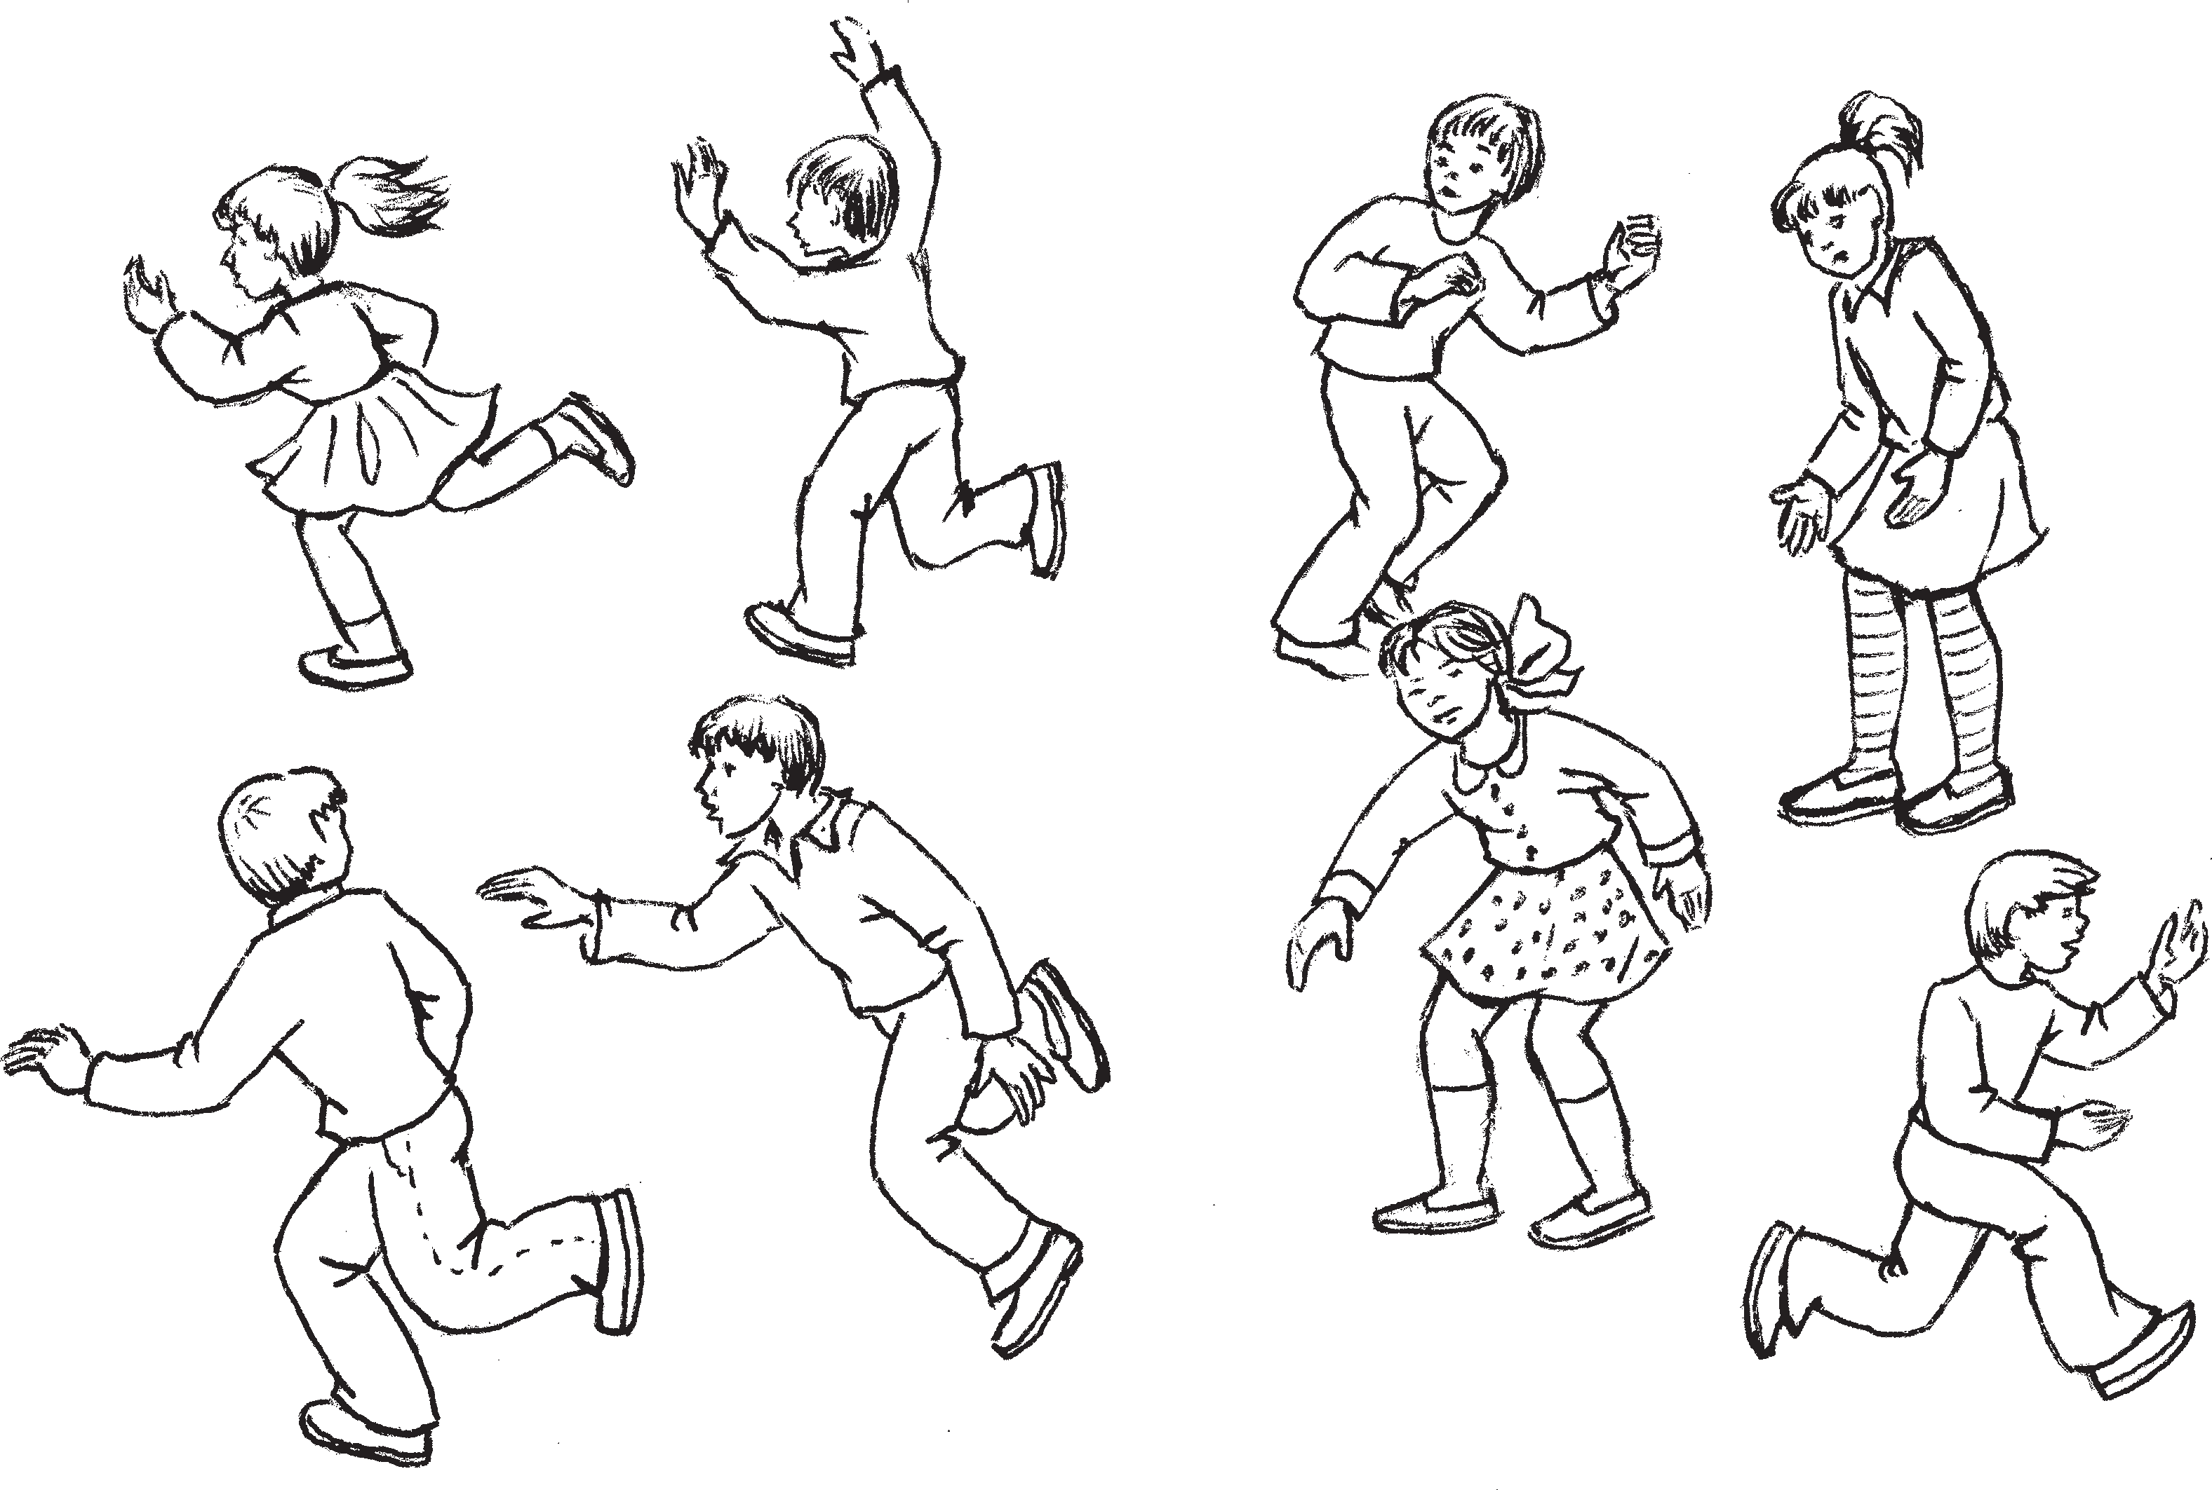
ципакат — цыплята
нарвицька— клушка
варака — ворон

ЧОМБОЛКСКЕСЭ В ЛАСКУ
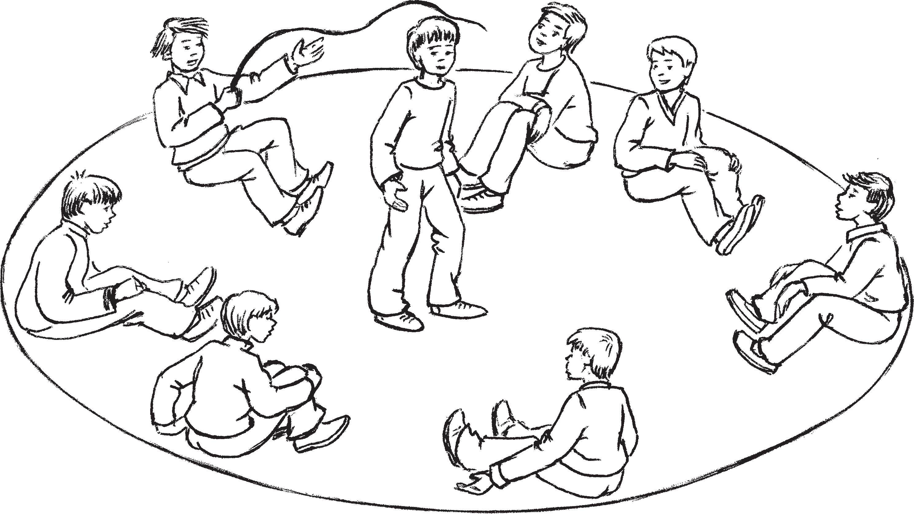

Налксемась моли кудосо.
Весе озыть кирьксэс масторов, пиль% гест венстясызь куншкас.
Чомболкскесь — те шожда карькске, конань пек эрязасто, кедте кедьс макс% незь, «чийневтсызь» кияксканть.
Одицясь ашти стядо кирьксэнть кун% шкасо. Кутьмерьс лоштямодо мейле чом% болкскесь юты налксицятнень удалов ды чийни тува мекев%васов.
Одицясь капши содамс, кинь кедьсэ чомболкскесь те шкане, ансяк сон чийни истя эрязасто, што кундамс сонзэ кода% як а кенери.
Одицянть лоштясызь таго. Ней чом* болкскесь васня чийни кумажатнень алга, мейле козонь%бути ёми. Одицясь вешни эйсэнзэ. Бути мусы, то озы чом* болксонь кекшницянть таркас.
Игра проводится в помещении. Садят% ся на пол, вытянув ноги в круг.
Ласка — это легкий поясок, который, извиваясь и очень быстро переходя из рук в руки, «пробегает» по полу.
Водящий стоит посреди круга. После удара по спине кем%то из игроков ласка проносится назад, за спины играющих, и там передается из рук в руки по кругу. Она так быстро бегает, что водящий не успевает указать, у кого она нахо%
дится.
Водящего ударяют снова. Теперь ласка пробегает под коленями и у кого%то пря% чется. Водящий ищет ее. Если найдет, то он садится вместо игрока, у кого ласка обна% ружена. Меняется он местами и с тем, чью руку с лаской он успевает схватить раньше, чем тот ее передаст.

ЧАКШКЕСЭ
Налксицятне 5 — 14 иесэ тейтернеть ды цёрынеть. Налксемась ютавтови луга лангсо ды кизна. Эйкакштнэ яво% вить кавто группава: вишкинеть 5 — 7 иесэ (чакшкеть) ды седе покшт 12 — 14 иесэ (наймунт%купецть ды микшни% цят).
Налксеманть вечкилизь од тейтертнеяк, од цёратнеяк. Лисильть налксеме ансяк праздникень чистэ. Чакшонь рольтнень налксеме тердильть 10 — 12 иесэ эй% какшт.
В ГОРШОЧКИ
Играют в эту игру весной и летом на просторной площадке. Как правило, участвуют в игре две возрастные группы: малыши 5 — 7 лет (горшочки) и дети 12 — 15 лет (купцы и торговцы). В празд% ничные дни в эту игру играют и взрослые парни, и девушки. На роль горшков при% глашают детей 10 — 12 лет.

Содержание и условия игры
У детей игра проста. Она заключает% ся в том, что каждый купец, купив гор*

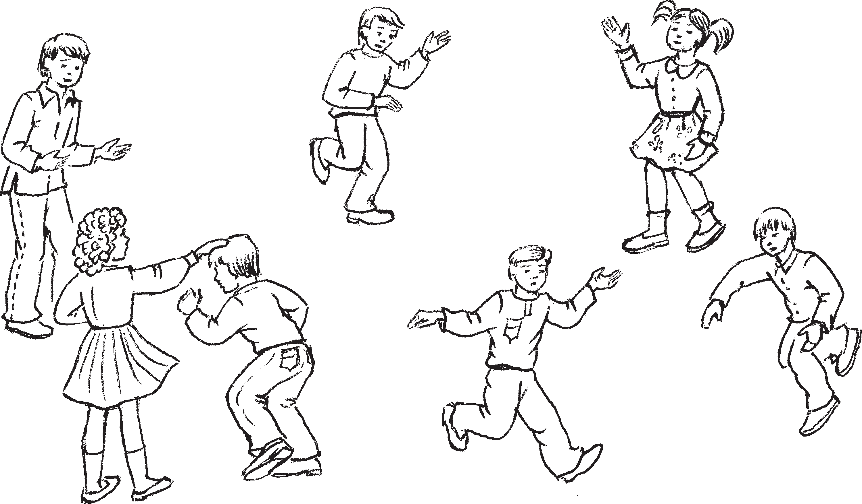
микшниця — торговец
чакшкеть — горшки
наймунт — купцы
чакшке — горшок

Налксемань кой&кирдатне
Эйкакшонь налксемась аволь стака. Эрьва наймунось чакшкенть рамамодо мейле арси улемс микшницякс. Тень кисэ ули мелезэ саемс эстензэ тарка микшницянь куросо ды седе питней% стэ миемс ансяконь рамавт товаронзо, чакшкензэ.
Микшнемань%рамамонь тевсэнть ули шкасто шкас а полавтневиця кортамо валост.
Н а й м у н о с ь. Чакшот мисак? М и к ш н и ц я с ь. Миса.
Теде мейле кавонест токасызь чакш* кенть кедьлапушкасост човоньс ды ту% ить чиеме кирькссэ аштиця ялгаст вакс% ка: вейкесь чии ве ёнов, омбоцесь — ом% боцев. Эрьвась арси седе курок чиемс чакшкенть видьс ды арамс удалонзо. Се, кие сы икелев, карми улеме микшницякс, кие кадови — наймунокс.
Од ломантнень налксемаст моли наро% донть моронь%киштемань праздник ёнов. Налксемань перть седить гармоният, ба% лалайкат, молить киштемат, налксевить эрьва кодат пейдемань сценкат. Покш тевест тесэ ваныцятнень, кинень васня% як алтавить весе неть оймень кенярдсты% ця налксематне. Ваныцятне эрязкавт% нить налксицятнень, путыть тенст превть, кода седе паро ули миемс эли рамамс те эли тона чакшонть.
Налксематнень ушодомсто од ломантне кочксить эйкакштнэнь ютксто лездыцят.
- В.С. Брыжинский
шок, хочет стать торговцем, чтобы за% нять место в торговом круге и подороже продать только что купленный им то% вар. При торгах используется традици% онный диалог:
К у п е ц. Продашь горшок?
Т о р г о в е ц. Продам.
Далее каждый из них, коснувшись ладонью головы горшка, бежит по кру% гу в разных направлениях, стремясь раньше добежать до «товара» и встать за его спиной. Прибежавший раньше становится торговцем, а отставший — купцом.
У молодежи игра носит форму народ% ного гулянья. По ходу действия звучит музыка, устраиваются пляски, разыг% рываются шуточные сценки торгов. Большую роль при этом играет публи% ка, для которой, собственно, и вводит% ся увеселительная часть игры. Зрители подзадоривают участников игры, сме% ются, дают свои советы, за какую цену продать или купить тот или иной гор* шок.
Эту сторону молодежной игры, по воз% можности, следует перенять и в работе с детьми, учитывая возрастные особеннос% ти коллектива играющих.
Готовясь к игре, молодые люди догова% риваются с девочками и мальчиками быть их партнерами. Затем все играю% щие собираются где%то в определенном месте в отдалении от публики. К ним
17

Седе мейле весе налксицятне пурнавить козонь%бути содазь таркас ваныцятнень эйстэ ве ёно. Сынст ваксс сыть гармони% ясо, балалайкасо, скрипкасо седицят: эрьва од ломанесь сайсы кедте эйкак% шонть, ды весе арыть мельга%мельцек кавтонь%кавтонь.
Седицятне ушодыть седямо седей ке% нярдстыця моро. Весе налксицятне киш% тезь ды моразь молить налксема пак% сянть куншкас.
Наймунось (сон кочксеви цёратнень ютксто) моли аламнеде ве ёнов, терди весень «Чакшонь кужос».
Н а й м у н о с ь. Садо миненек, ати% неть%бабинеть, од авинеть%од алинеть. Ванодо, кодат мазыйть чакшонок! Теке баягат, гайтевть, калязь пси пецькасо! Кукшинт ды церепкат, ловсо ды брага чакшт — кинень мезе эряви, кинь мезес сельмезэ педи!
Налксицятне ютыть ваныцятнень вакс% ка. Зярыя минутас сынь лоткить, киш% тить%теить ды туить седе тов.
Налксема паксянть куншкас од ло% мантне арсить кирьксэс. Икелест озыть чакштнэ. Сынсь стить удалост, кедест путнезь чакштнэнь лавтовост лангс.
Налксемстэ од ломантне арсить невтемс эсь пряст лиякс икелень койтнень коряс. Эрьвась бажи невтемс мелензэ%превензэ, эрязачинзэ. Сюлми жо весементь икелень коенть марто. Налксеманть смустезэ: «Ра% мак, мик, листь изницякс».
Икелень шкатнестэ «Чакшонь база% рось» ютниль вана истя: наймунось моли конаяк микшницянтень, сайсы шапканзо, сюкони.
Н а й м у н о с ь. Ловсо чакшот мисак?
М и к ш н и ц я с ь. Те аволь ловсо чакш, те — брага чакш.
Н а й м у н о с ь. Зяро вешат?
М и к ш н и ц я с ь. Пеле питнеде а максса. Кедьгесь чуросто вастневиця, пек эрявикс кудоютконь тевсэ. А кодамо сусла эйсэнзэ пидят — цямк мереват!
Н а й м у н о с ь. Кенгеляк!
М и к ш н и ц я с ь. А кемат — ютак ваксска.
Н а й м у н о с ь. Ну, паро. Туик кедеть! (Венстясызь кедест вейкест*вейкест туртов. Мейле тевенть прядоманзо кис токавтсызь кедест чакшкенть човоньс.)

приходят музыканты — гармонисты, балалаечники, раньше — скрипачи.
Взрослые берут детей за руки и выст% раиваются по двое в колонну. Музыкан% ты играют мелодию популярной веселой песни. Вся группа, приплясывая под общую песню, направляется к площадке для игры.
Купец (его выбирают из наиболее раз* битных, остроязыких парней) идет ря% дом, приглашая публику в «горшечный ряд».
К у п е ц. А ну, подходите, бабы и старики, молодухи и мужики, — горшки везем! Горшки звонкие, каленые, только из печи вынутые, корчаги и крынки, кувшины и сливочники — на любой вкус, на любой глаз.
Группа участников, проходя мимо пуб% лики, может на время остановиться, по% петь частушки, поплясать. В центре пло% щадки эта группа организует круг. Дети (горшки) садятся по кругу с внешней сто% роны лицом к зрителю у ног своих тор* говцев.
Традиционных диалогов, произноси% мых действующими лицами во время игры, не бывает. Играющие свободны в выборе формы торгов. Но придержива% ются главной темы: «Купи — продай — останься с барышом».
В прошлом торги проходили примерно так: купец подходит к одному из торгов% цев, снимает шапку, кланяется.
К у п е ц. Крынку продашь?
Т о р г о в е ц. Это не крынка, а кор% чага для браги.
К у п е ц. Сколько просишь?
Т о р г о в е ц. Дешево не отдам. По% судина ценная, редкостная. А какая бра% га в ней получится!
К у п е ц. Давай, давай заливай!
Т о р г о в е ц. Не веришь — проходи мимо!
К у п е ц. Ну, ладно, ладно — по ру% кам! (Подают друг другу руки, затем в знак окончательного решения купец дотрагивается до головы мальчика*гор* шка).
Играет музыка.
Купец и торговец бегут по кругу на% встречу друг другу. Кто первым добежит до горшка и положит руку на его голову,

Седи гармониясь.
Наймунось ды микшницясь туить чиеме налксицятнень перька карадо%каршо. Кие васенцекс ары чакшкенть удалов, се ули сонзэ азорозо, лиякс меремс, миицякс, а миицясь — наймунокс. Ней од найму% нонтень сави якамс кирьксэнть перька ды вешнемс эстензэ мельстуиця чакшке. Налксицятненень диалогонь ветямо% сонть максови оля. Рамамсто сон пей%
дстевтсынзе чакшкетнень.
Н а й м у н о с ь.
Дёголь, дёголь, дёкшке, Минек Валя покшке, Тумо сэринешка,
Пеште керменешка, Покш топо прякашка, Сермав варакашка. (Микшницянтень).
Чакшот мисак?
М и к ш н и ц я с ь. Арась. Н а й м у н о с ь. Мекс?
М и к ш н и ц я с ь. Вельть пек мазый. Кургине марто. Сельмине марто.
Н а й м у н о с ь (веши). Миик… Мо% нень самай истямось эрявольгак.
М и к ш н и ц я с ь. А зяро максат? Н а й м у н о с ь. Кавто чеерь пулы%
неть, колмо озяз толгинеть ды кавто сеське селминеть.
М и и ц я с ь. Моли!
Мейле путсызь кедест чакшкенть
пряс, чиить.
Ды истя седе тов.
Од ломанень налксемасонть лангс ливтеви васняяк пшти превень невте% мась. Бути товаронтень максови пек пейдстевтиця питнейчи ды пелькста% монть кавонест налксицятне ютавт% сызь седе шождынестэ, сестэ налксе% мась туи весень мельс.
Микшницясь лиясто а мисы наймунон* тень чакшкензэ — питнесь максови а се, эзь туе мельс сонсь рамсицясь ды лия мезе, — сестэ наймунось вешни лия микш* ниця. Микшницясь шнакшносы эсь чакш* кензэ аволь ансяк мазычинь кисэ. Чакш% кенть улить лия ёнксонзояк: парсте моры, кишти, пейди, ревекс пары ды лия мезе. Те ёнксонтькак наймунось арси неемс.
Налксеманть прядоманзо малав весе чакшкетне совсить кирьксэнть потс. Тосо сынь пуромить куцяс ды, салава кортазь, сыть ве мельс:
2*

тот будет его хозяином, т.е. торговцем, а торговец — купцом. Теперь последнему нужно будет ходить по кругу и высмат% ривать себе товар.
Купец может заигрывать с малыша* ми*горшками, исполняя детскую по% тешку:
Дёголь, дёголь, дёкшие, Наша Валя большенькая, С дубовый желудочек,
С ореховый гроздочек,
С большой пирог с творогом…

Затем купец обращается к торговцу:
К у п е ц. Горшок продашь? Т о р г о в е ц. Нет.
К у п е ц. Почему?
Т о р г о в е ц. Уж очень редкостный. С ротиком. С глазками.
К у п е ц (просит). Продай. Мне такой как раз нужен.
Т о р г о в е ц. Сколько дашь?
К у п е ц. Два мышиных хвостика, три воробьиных перышка да два комариных крылышка.
Т о р г о в е ц. Пойдет!
Затем оба прикладываются к голове
горшка, бегут. И так далее.
Из всего видно, молодежная игра ин% тересна именно состязанием в остро% умии. Чем нелепее характеристика това% ра и необычность предлагаемой цены, тем игра проходит занимательней и весе% лее.
Торговец может отказать купцу в товаре (цена неподходящая, не приглянулся по% купатель и т.д.), в таком случае купец подыскивает нового покупателя. Торго* вец может похвалить не только физичес% кие качества своего товара (звенит, как колокол, красив, как картинка), но и его творческие достоинства: может петь, плясать, блеять, мычать и так далее. Все это может быть продемонстрировано тут же. Исполнение должно носить ориги% нальный, единственный в своем роде ха% рактер.
Можно использовать и другие потеш% ки:
Костя, Костя, Костенька, Пузцо, как пустой бочонок, Все время ты голодный,
А я блиночки жую.
19

  - Кие наймунтнэнь ды миицятнень эйстэ «кельбазарось» (пейдстевтицясь, валонь эряза муицясь, пшти превесь)?
  - Максомс «кельбазаронтень» казне, истямо жо пейдстевтиця. Невтевксэкс, сеедьстэ «кельбазаронтень» казить ловсо чакш, конань эряви симемс потмаксос теске жо народонть пингстэ. Ловсонть таркас чакшонтень каить лисьма ведь.
Се шканть, зярдо чакшкетне кирьксэнть потсо арсесть казнеденть, кадовозь налк% сицятне вейкень ютазь витев%кершев ве% лятнезь, гармониянь ды лия седямо инст% рументэнь коряс туить киштемань рисьме% сэ якамо. Якамось —«ёзнэ» («змейка»).
Налксемань перть наймунтнэ тевс нол% дтнить эйкакшонь истят пейдстемкат:
Костя, Костя, Костине, Пекеть чаво боцькине, Свал эрсекшнят вачодо, А мон порян пачадо.
Наймунось кавто кедьсэ лепштясы чакшкенть прянзо, чиремкшнесы тей% тов, мейле прок ёртсы:
Сюкор панян, пряка панян, Сюкор панян, пряка панян, Каштомс — шик! — озавтса! Кук%макук, кук%макук, Пузырем%лазырем!
Штёлк! (Пикштядьсы судос.)
Танянень конфетка. (Максы конфетка.)
Эли:
Токи, токи, токшке! Минек Надя покшке, Тантей пряник кургине, Мазый, якстерь турвине.
Эрзянь эйкакштнэнь улить лия налк% семасткак, конат молить те налксеманть ёнов. Вейсэнди эйсэст вейке тевесь — кие васенцекс чиемадо мейле сайсы чакш* кенть. Кортнемат, киштемат, морамот неть налксематнесэ арасть.

САРАЗКЕСЭ
Налксицятне (азортнэ) ойсевтить кирьксэс вишка эйкакшт (саразкеть). Эрьва азоронть ули эсензэ саразкезэ, арась сон ансяк рамсицянть. Тонась яки кирьксэнть перька ды арси, кинь сараз* кензэ саемс эстензэ. Мейле сы вечкевезь саразнэнть азоронстэнь, токасы сараз* кенть човоньс ды туи чиезь кирьксэнть

Или купец берет голову горшка обеими ладонями и, раскачивая в обе стороны, поет:
Лепешку стряпаю, пирог стряпаю, Лепешку стряпаю, пирог стряпаю, В печку — шик! — посажу!
Кук%макук, пузырем%лазырем!
Щелк! (Щелкает по носу конфетой в обертке.)
А Танюшке — конфетка. (Отдает конфетку.)
Или:
Токи, токи, токшке! Наша Надя большенькая,
Пряник сладенький — роток, Губки алые, красивые.

В завершение игры все горшки вхо% дят вовнутрь круга. Сбившись в кучку и стараясь быть неуслышанными ок% ружающими, они выносят свое реше% ние:
- Кто из купцов и торговцев «самей% ший»?
- Кому присудить «самейшую» награ% ду?
Награда эта должна быть с юмором. В качестве награды чаще используется крынка молока, которую нужно выпить здесь же под подбадривающие выкрики зрителей. Вместо молока в крынку нали% вают воду.
Пока в центре круга идет подведение итогов, остальные участники, повернув% шись налево и направо (через одного), под музыку движутся змейкой навстречу друг другу, обходя встречного то слева, то справа.
Есть и другие варианты игры. Роднит их только одно действие: стремление пер% вым добежать до цели. Диалогов, музы% ки, плясок в этих играх нет.

В КУРОЧКИ
Играющие (хозяева) сажают в круг малышей (курочек). Каждый хозяин имеет свою курочку, нет ее только у по* купателя. Последний ходит по кругу и решает, чью бы курочку взять к себе. Потом подходит к хозяину облюбован% ной им курочки, притрагивается рукой к голове этой курочки и быстро пускается

перька, азорось — каршонзо. Кие сы ва% сенцекс, се ули азорокс, а кадовицясь — рамицякс.

бежать по кругу. Хозяин курочки также бежит по кругу, только в противополож% ном направлении. Кто раньше прибежит на место, тот становится хозяином, а ос% тавшийся — покупателем.

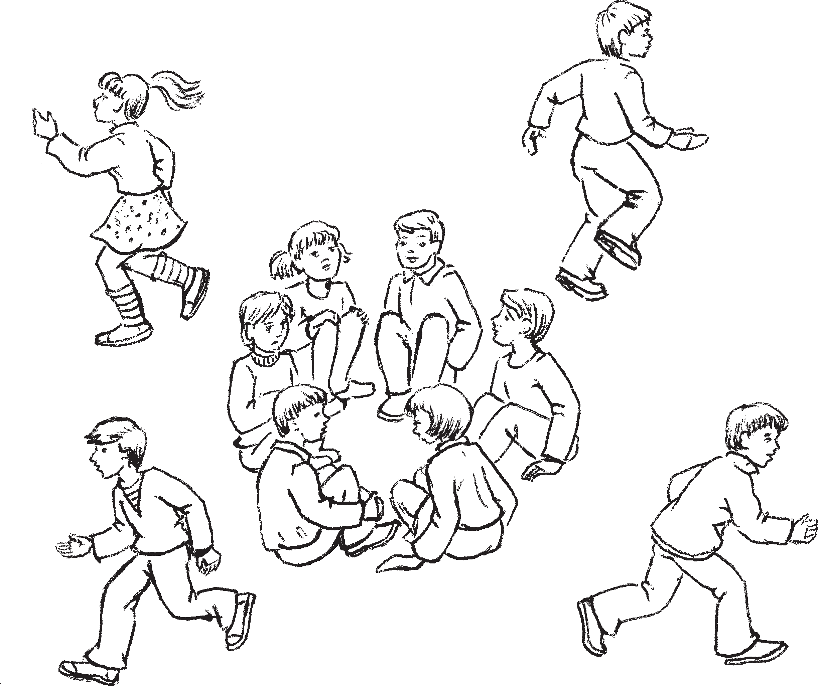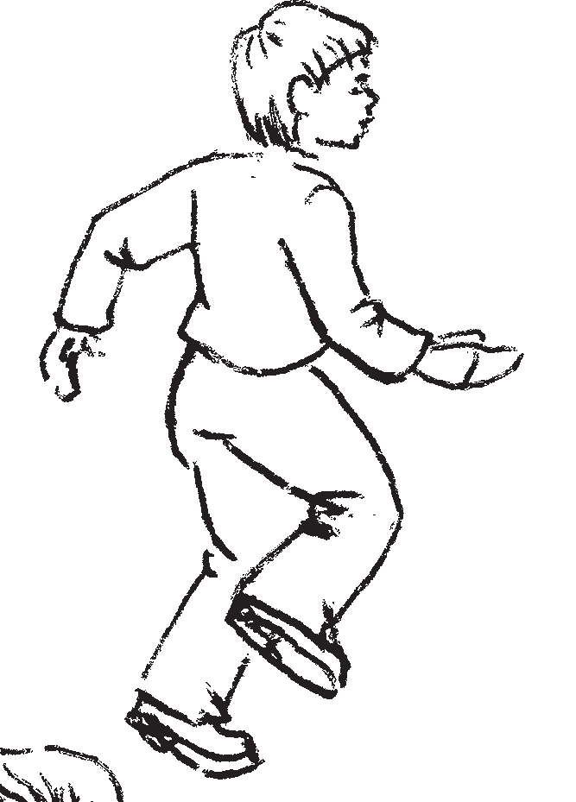саразкеть — курочки
азор — хозяин

рамиця — покупатель

КАПСТА ПРЯСО
10 — 12 иесэ эйкакштнэ (эмежень ка* стыцят) озавтсызь луга лангс вишка эй% какштнэнь (капста прят), ванстыть эй% сэст салыцядо. Салыцясь яки кирьксэнть перька, кочкси эстензэ капста пря. Седе тов налксемась моли кода «Саразкесэ».

ПАЦИНЕТЬ
Налксемась ютавтови тунда ды кизна нар лангсо. Налксицятне 6 — 12 иесэ тейтернеть ды цёрынеть, ламочист 6 — 10 ломанть.

НАЛКСИЦЯТНЕ
Б а б и н е. А т и н е.
П а ц и н е т ь — весе кадовикс тейтернетне ды цёрынетне.

Налксемань кой&кирдатне
Пурнавить зярыя эйкакшт, кочкить
атине ды бабине. Ловомкась истямо:

В КАПУСТУ
Дети 10 — 12 лет (огородники) сажают на луг малышей (вилки капусты), охра% няя их от вора. Вор ходит по кругу, выс% матривает себе капусту. Далее игра про% ходит так же, как «В курочки».

ПЛАТОЧКИ
Игра проводится весной и летом на лу% жайке. Играют девочки и мальчики 6 — 12 лет. Количество играющих 6 —10 че% ловек.

ДЕЙСТВУЮЩИЕ ЛИЦА
Б а б у ш к а. Д е д у ш к а.
П л а т о ч к и — все остальные игроки.

Содержание и условия игры
Соберутся дети играть, выберут счи% талкой бабушку и дедушку. Считалка та% кая:

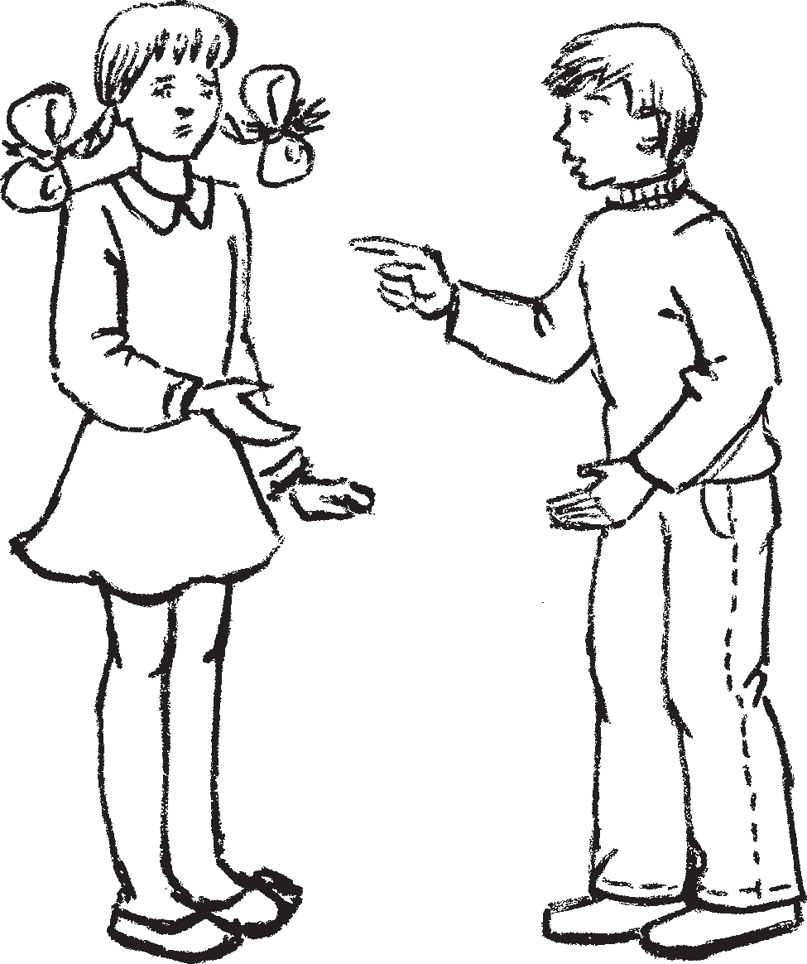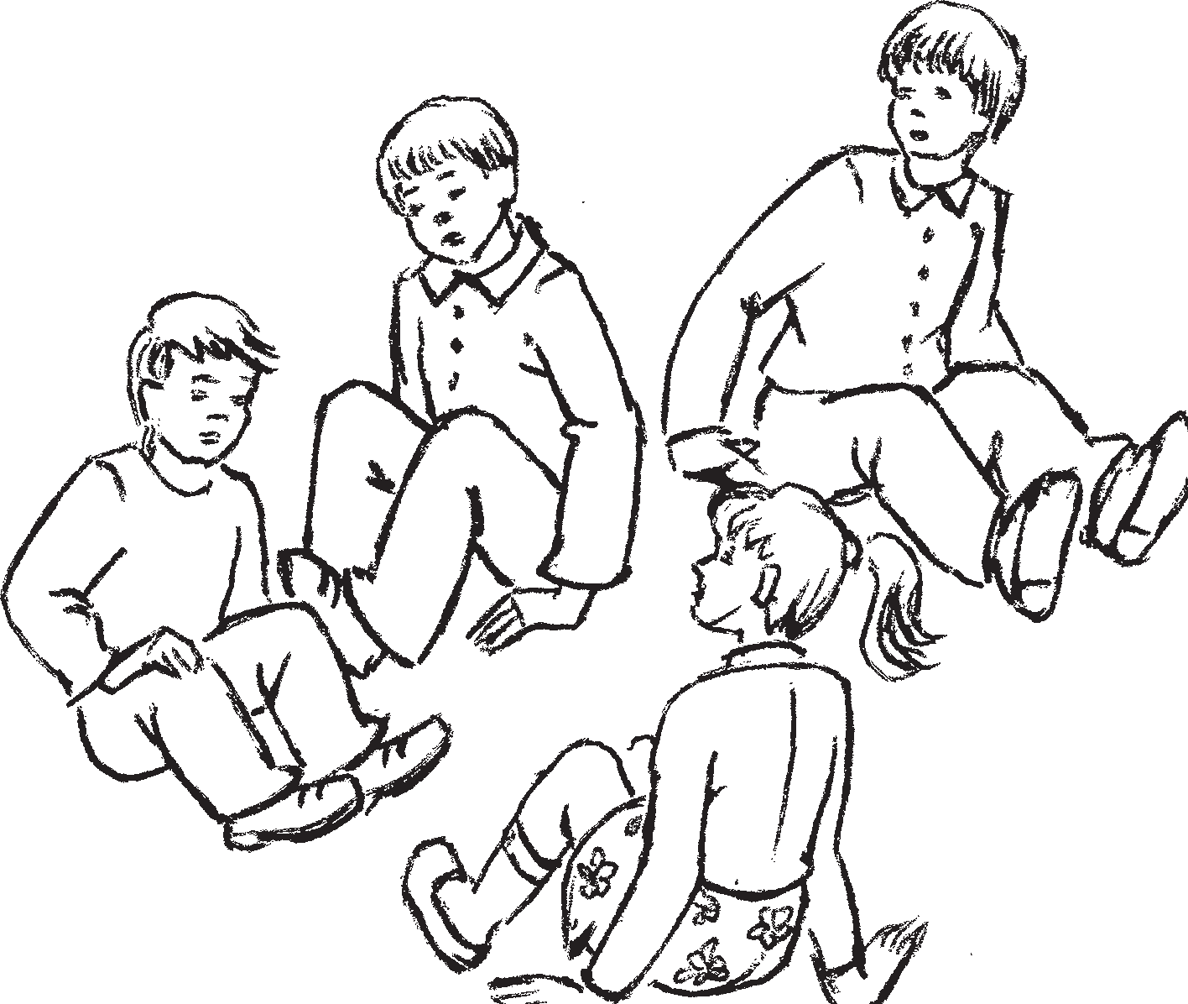

бабине — бабушка атине — дедушка
пацинеть — платочки

Штыря%баря, кахмаря, Тусь пире киява.
Васня совась Ариснэнь, Мейле совась Маризнень:
- Айдо Макань сайсынек, Одирьвакс чиясынек.
- Мезде, мезде сайсынек?
- Гулькань алдо — кокадо, Бояравань шляпадо, Кулдор%калдор шубадо.
Весе лия налксицятнень бабинесь ла% дясынзе пацякс, эрьвантень салава ёвты тюс: якстере, сэнь, пиже ды седе тов. Сынь озыть масторов.
Сы атинесь.
А т и н е с ь. Шумбрачи теть, бабине!
Б а б и н е с ь. Эрсек, атине!
А т и н е с ь. Маринь, пацят улить? Б а б и н е с ь. Улить, ды а рамавить. А т и н е с ь. Монь ярмакон кавто кес%
кавт. Рамасынек.
Б а б и н е с ь. Рамить!
Атинесь ушоды рамсеме. Кона па* цянть тюсонзо содасы, се оргоди ве ёнов. Бути атинесь сасасы, сестэ сайсы. Лия% сто пацинесь чийни тей ды тов, мейле тар% казонзо озы. Бабинесь сеске «артсы» лия тюссо. Атинесь одов снартни содамо тю% сонть.
Налксить знярс, зярс а «рамсевить» весе пацятне.
Штыря%баря, кахмаря, Шел он огородами.
Вошел сперва к Арису, А потом и к Маризе:
- Дайте Маку мы возьмем, Маку мы сосватаем.
- Какой выкуп мы дадим?
- Яичко голубки, Шляпку боярышни, Гулдор%галдор шубку.
Всех остальных игроков бабушка опре% делит в платочки, каждому на ухо назо% вет цвет его платка. Все платочки садят% ся на землю.
Приходит дедушка.
Д е д у ш к а. Будь здорова, бабушка! Б а б у ш к а. Живи%поживай, дедушка!
Д е д у ш к а. Слышал, у тебя платочки есть?
Б а б у ш к а. Есть, да не купить их тебе.
Д е д у ш к а. У меня денег два мешка. Куплю.
Б а б у ш к а. Купи!
Дедушка покупает платочки. Как толь% ко он назовет цвет платочка правильно, платочек тут же убегает от него. Если де* душка догонит его, то забирает к себе. Иногда платочек побегает%побегает, де* душка не сможет поймать его. Бабушка тут же «окрасит» его в другой цвет. Дедушка вновь пытается узнать цвет платочка.
Играют до тех пор, пока все платочки
не будут куплены.

УР МЕЛЬГА ПАНСЕМА
Налксемась моли тунда ды кизна. Налксицятнеде седе ламо цёрынеть. Эй% стэст зняро, зяро пуромить.

НАЛКСИЦЯТНЕ
О х о т н и к. У р т.
Ур мельга панси к и с к а т (лайкат).

Налксемань кой&кирдатне
Налксемантень туртов муеви келей пак% ся. Икелевгак кочкави охотник — седе покш цёрыне. Теде мейле содавить уртнэ ды лайкатне. Тень теемс паксянть ланга ютавтови кикс. Весе налксицятне арыть те киксэнть эйстэ 1,5 — 2 м туро, пурныть кургозост почконь пачка ведь ды, икелев кедень венстязь, ледить ведьсэнть поч% конть пачка кирькскенть куншкава, кона тееви покш ды невтема сурбрятнень вей% сэндязь. Ледемс эряви киксэнть тона ёнов. Видестэ кирькскенть куншкава ледицятне улить урокс, кие ледизе эсь кедензэ — ур мельга панси кискакс (лайкакс).
Эрьва урось теи эстензэ «кудо» — вети паксянть лангс киксстэ чувто ёнов молиця фигура. Тесэ сон карми идеме пря охотни* кень кискатнеде. Чувттнэ улезт зняршкат, штобу лайкатненень уртнэ авольть токаво кирьгасто каязь кирьгакстнэсэ.

ОХОТА НА БЕЛОК
Играют весной и летом преимуще% ственно мальчики. Количество играю% щих не ограничено.
ДЕЙСТВУЮЩИЕ ЛИЦА
О х о т н и к. Б е л к и.
Л а й к и.
Предметы для игры
- Трубочки из кострики или из другого материала длиной до 10 сантиметров.
- Ошейники — цветные ленты, полоски ткани длиной 40 см, связанные в виде ошей% ника, — по количеству играющих.

Содержание и условия игры
Для игры выбирается просторная пло% щадка. Перед началом игры выбирают охотника, мальчика повзрослее. Затем определяются белки и лайки. Для этого на площадке проводится черта. Все играю% щие выстраиваются в 1,5 — 2 м от черты, набирают через трубочку в рот воды и, вытянув вперед руку, стреляют водой сквозь кружочек, образованный соеди% нением кончиков большого и указатель% ного пальцев. Стрелять нужно за черту. Стрелявшие точно сквозь кружочек бу% дут белками, попавшие себе в руку — со* баками*лайками.

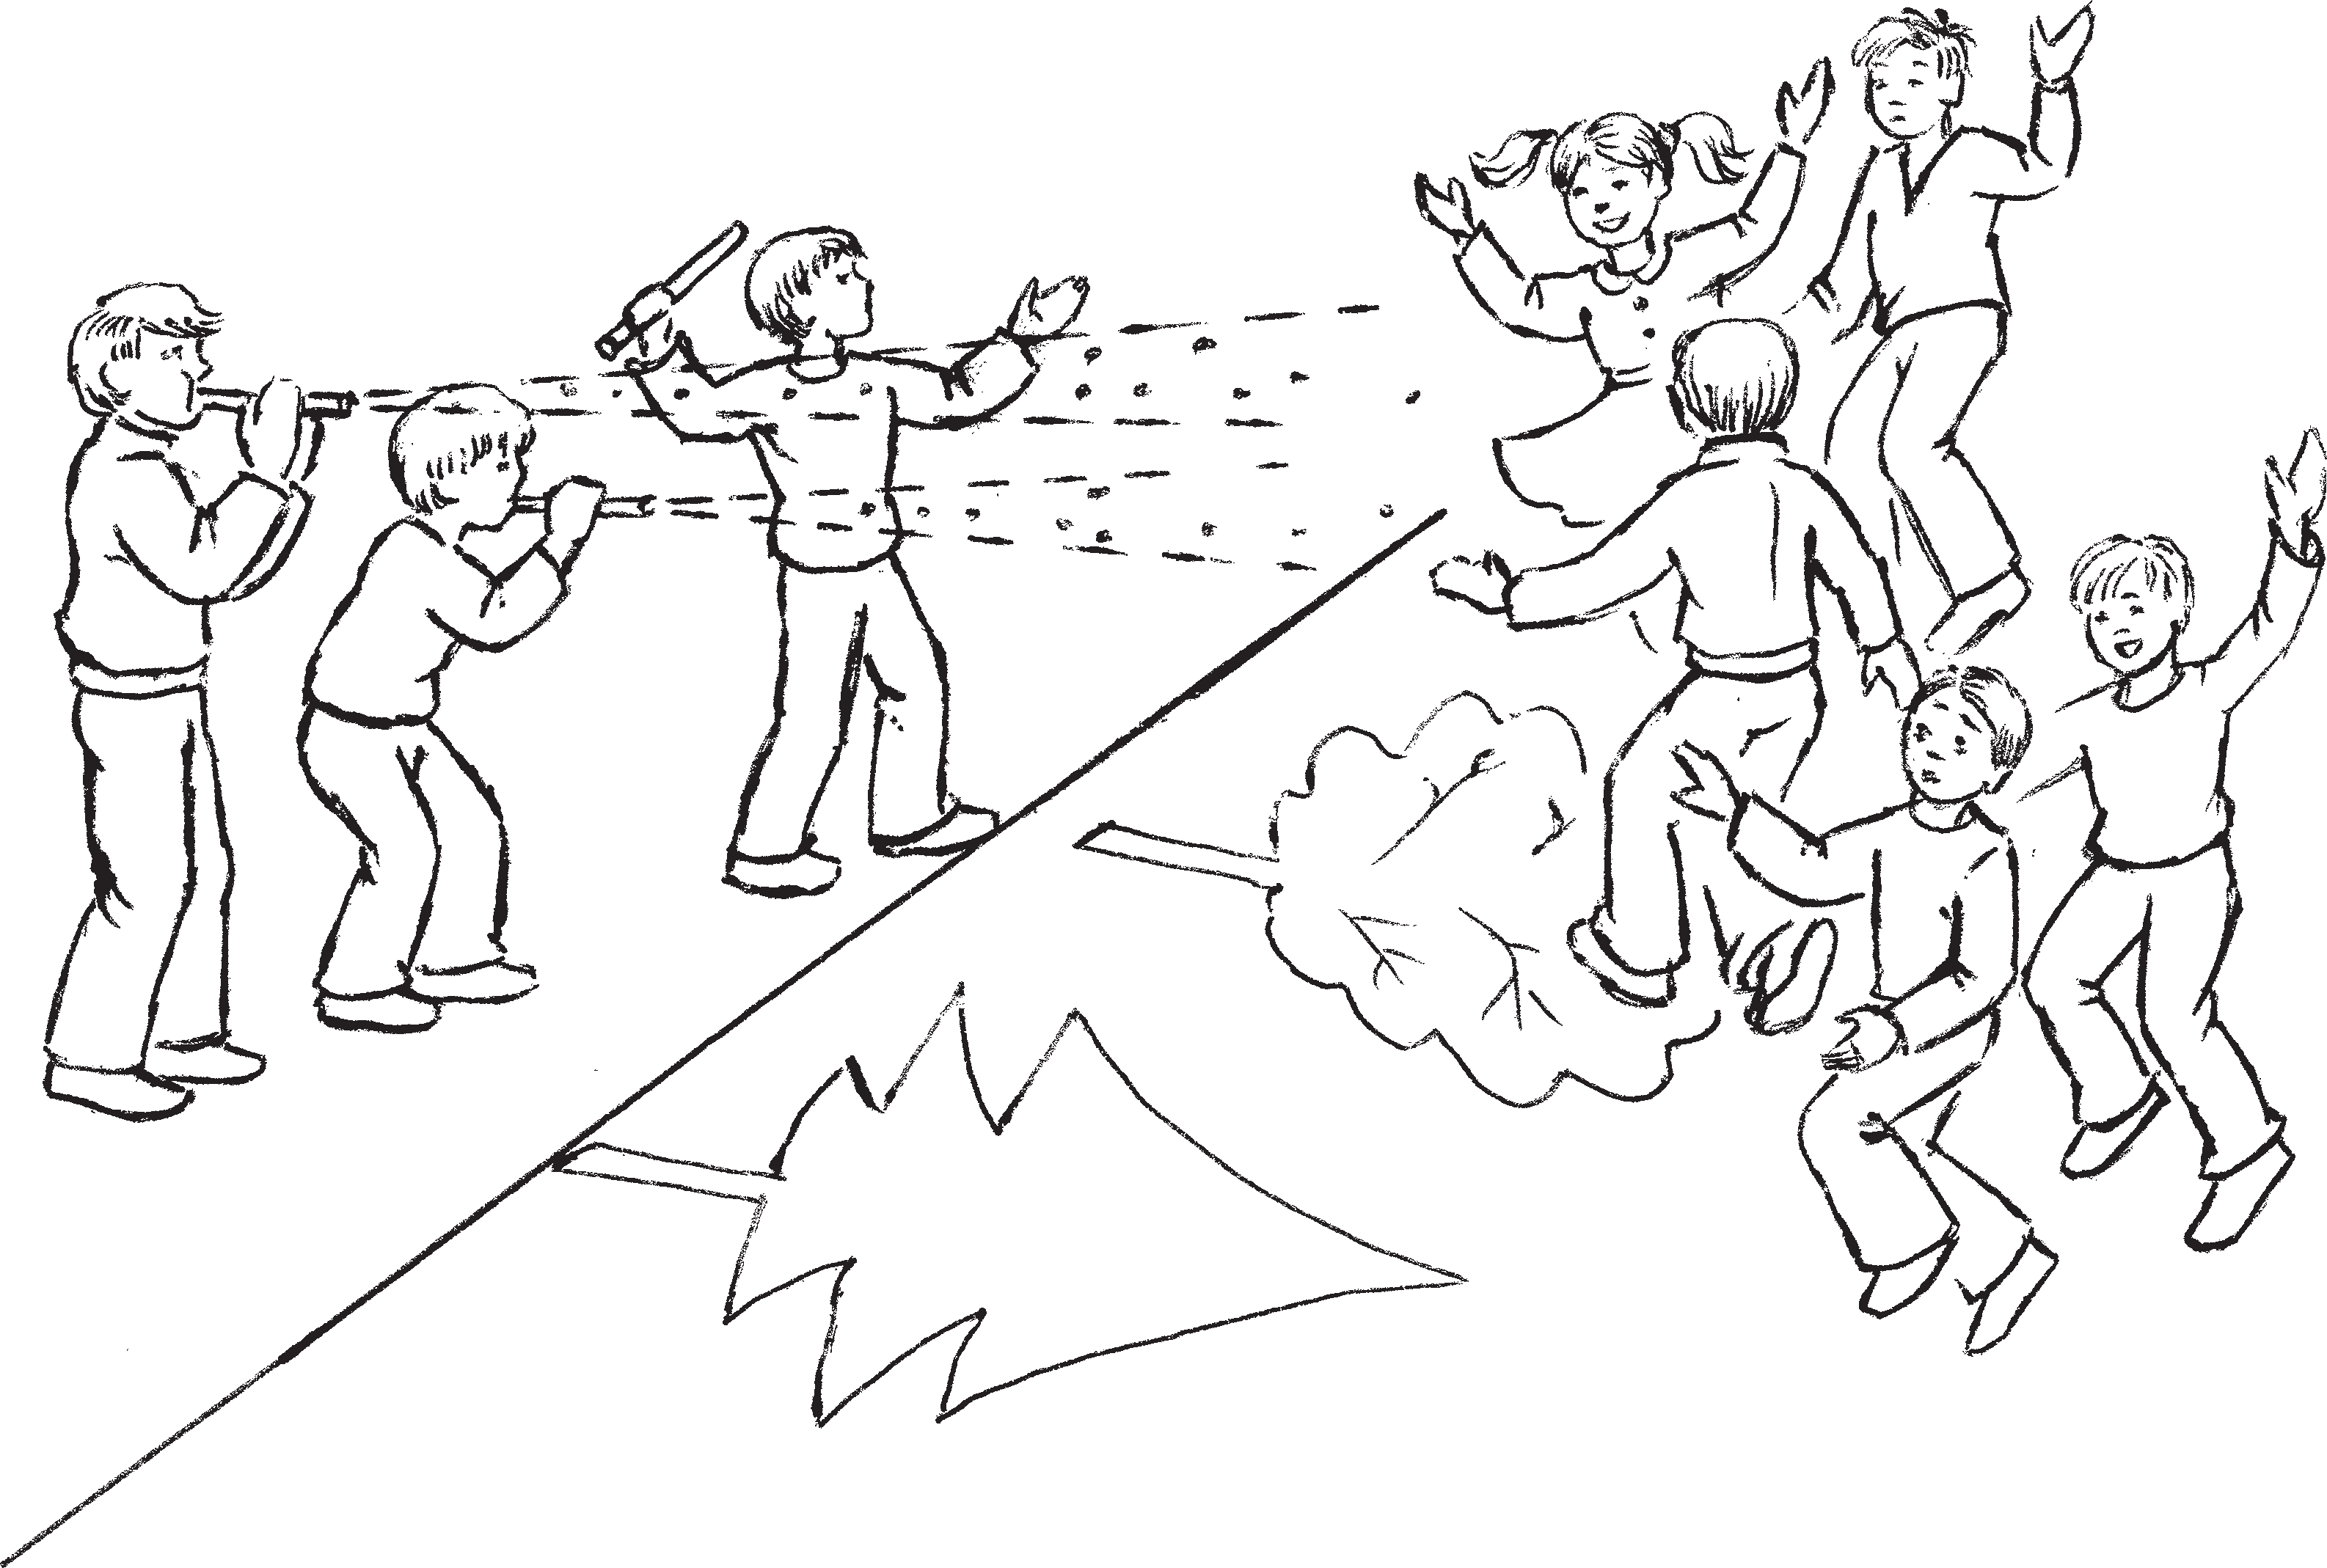
урт — белочки

охотникть — охотники

ур мельга панси кискат — собаки%лайки

Кискатне пуромить вейс охотникенть перька. Охотникесь «алтасынзе» весень лайкакс, каи кирьгазост кирьгакст. Теде мейле сон, зярыяксть вешкстазь, сай% сынзе лайкатнень уртнэнь вакссто седе васов.
Уртнэ васня пуромить вейс, мейле, щёлкаезь ды эльнезь, срадыть «ви% ренть» келес, ушодыть налксеме чи% кордайсэ, вейкест%вейкест велькска кирнявтнеме.
Маряви охотникенть вешкемазо ды кискатнень онгомаст. Уртнэ кунсолозе% вить ды сеске кекшить эсь кудозост% чувтозост.
Охотникесь яки чувтотнень юткова, реди уртнэнь ды невтни лангозост кис* катненень. Нонат, онгозь, совить «вирен% тень» эрьва ёндо, ёртневить чувтотне% нень, сайнесызь кирьгастост кирьгакст% нэнь ды арсить сатстомс эйсэст уртнэнь. Уртнэ велить, а максыть пря токавомс. Лайкатне, вейкень%вейкень туртов лез% дазь, кавонест, колмонест сайсызь кирь% ксэс чувтонть. Сень неезь, што лайкат* неде идемс пря пек стака, урось оргоди эсь кекшема таркастонзо лия чувтос. Лайкатне — мельгаст. Бути кундави тенст, урось карми улеме кискакс. Тень кисэ лайкатне ветясызь уронть охотни* кентень, ды тонась орши тензэ кирьгакс. Ней од лайкась истя жо ушоды чийнеме уртнэнь мельга.
Кой%кона пек наян ды эряза уртнэ, налксезь ды згилязь лайкатнень лангсо, чийневтсызь «вирьганть» сынст пек ку% вать.
Налксемась моли знярс, зярс весе ур* тнэ а кундсевить ды кирьгазост а каить лайкань кирьгакс.

КАРЕНЬ МИКШНЕМА
Те налксеманть улить лия лемензэяк:
«Шапкань саламосо», «Калсо». Сон веч% кевсь аволь ансяк эрзятненень ды мок% шотненень, сонзэ эйсэ налксить финно% угрань лия раськетнеяк.
Налксемань кедьёнкстнэ
  - Латякарть, ташто колошат. Велетнесэ, косо налксемась лемдезь лиякс, латякартнень

Каждая белка для себя строит «дом» — чертит на поле контуры дерева, где она бу% дет спасаться от охотничьих собак. Дере% вья должны быть такого размера, чтобы лайки не могли достать белок ошейником, снятым с шеи.
Собаки собираются вместе вокруг охот* ника, который «посвящает» каждую лайку, надев на шею ошейник. После этого охотник, свистнув несколько раз, уводит лаек подальше от белок. Белки также соби% раются в кучку, после чего, цокая и вере% ща, рассыпаются по «лесу» и начинают весело играть в пятнашки, прыгать друг через друга.
Слышится посвистывание охотника и лай собак. Белки прислушиваются и тут же разбегаются по своим домам%деревь% ям.
Охотник прохаживается меж деревьев, высматривая белок и указывая на них со* бакам. Те, продолжая лаять, окружают
«лес» со всех сторон, бросаются к деревь% ям, снимают с шеи ошейники и пытают% ся достать до белок. Белки увертываются, не дают себя хлестнуть. Лайки, помогая друг другу, вдвоем, втроем окружают де% рево. Видя, что от трех лаек спастись трудно, белка перебегает из своего убежи% ща на другое дерево.
Лайки — за ней. Если поймают, то бел* ка становится собакой. Для этого лайки приводят белку к охотнику, и тот надевает ей ошейник. Теперь новая лайка также будет бегать за белками.
Некоторые наиболее резвые белки, играя и подшучивая над лайками, заставляют их подолгу гоняться по «лесу».
Игра продолжается до тех пор, пока не переловят всех белок и пока всем им не наденут ошейники лаек.

ПРОДАЖА ЛАПТЕЙ
Другие названия: «Кража шапок», «В рыбу». Игра широко распространена в эрзянских и мокшанских селениях. Есть она и у других финно%угорских народов.
Предметы для игры
- Старые, сильно поношенные лапти. Вместо них могут быть использованы кало%

таркас сайневить цёрань ташто шапкат, картузт ды лият мезть.
- Карькс 3 м кувалмосо, сюлмазь модас чавозь колияс. Ули седе паро, бути коли% янть таркас латкинес мадезь валяви 1 м кувалмосо палка, конанень сюлмави те карьксэсь. Те ванстсынзе эйкакштнэнь апак учонь томбавомадонть.

ши, головные уборы — рваные шапки, кеп% ки, картузы и так далее.
- Веревка в 3 м длиной, привязанная к колышку. Чтобы во время игры не пораниться о колышек, веревку привязывают к палочке, которая зарывается в землю в горизонтальном положении и утрамбовывается. Зимой залива% ется водой и замораживается.

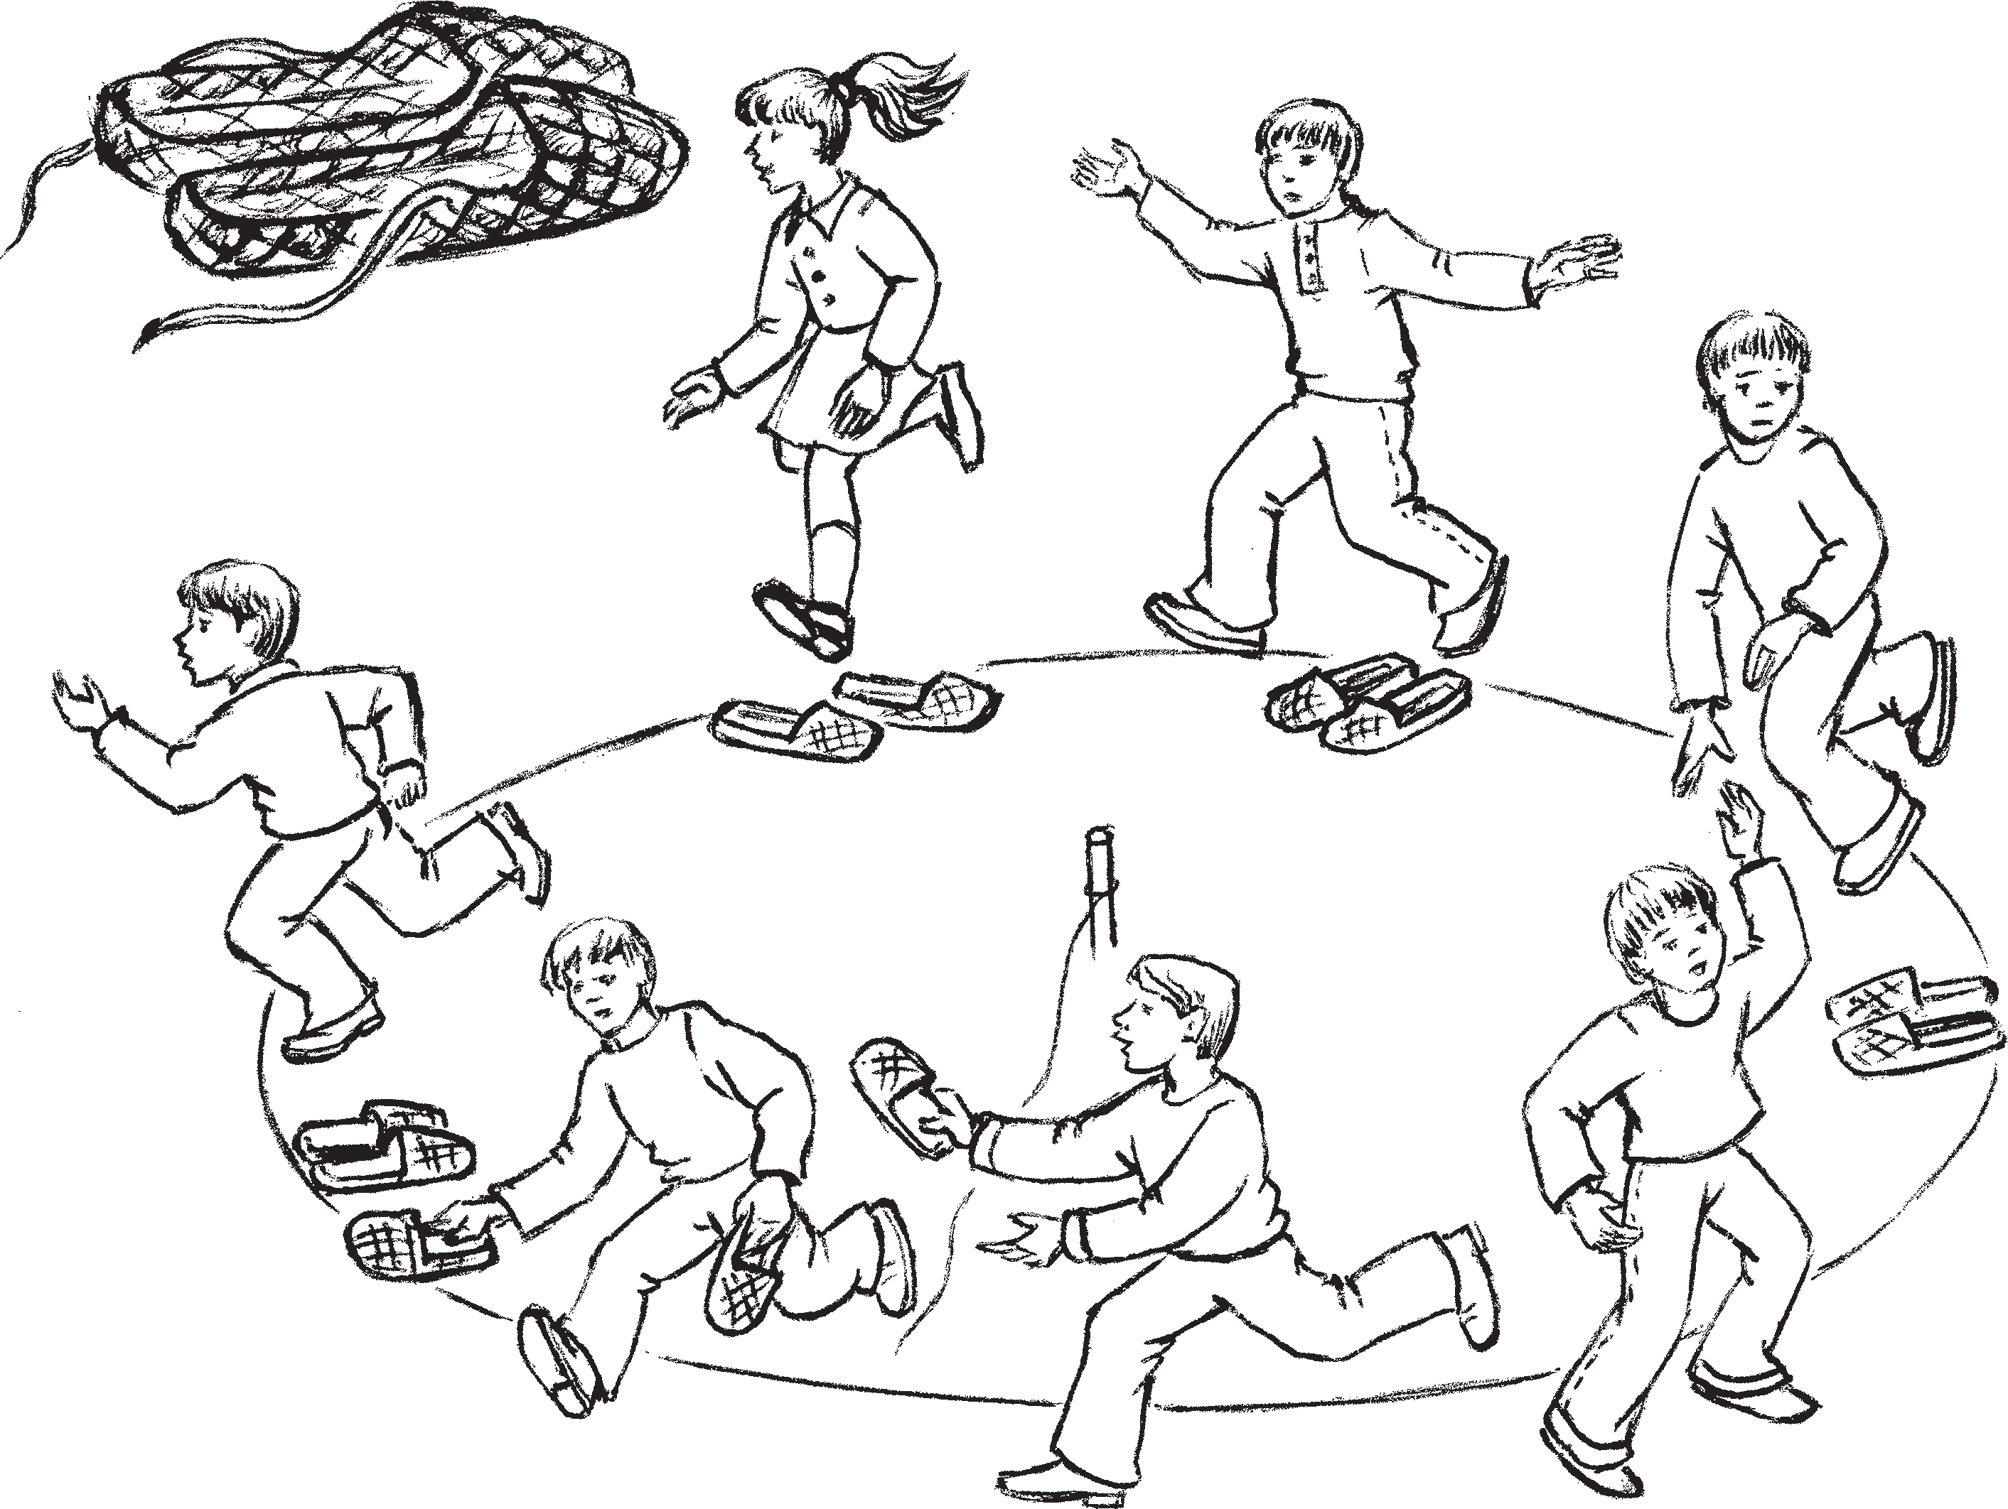
рамицят — покупатели

карть — лапти

микшниця — продавец

рамиця — покупатель

Налксемань кой&кирдатне
Карыть латкине 25 — 30 см сэрьсэ ды 1 м кувалмосо. Тозонь путыть истямо жо кувалмосо мадезь палка, конанень сюл% мазь 3 м кувалмосо карьксэсь. Палкась валяви модасо ды виевстэ чалгсеви.
Жеребей вельде кочкави калонь микш* ниця. Карьксэнть вельде, прок циркуль% сэ, микшницясь теи кирькс — «базаронь микшнема ряд». Тезэнь путневи «това% рось». «Микшнема рядонть» келес арав% тневить калтнэ — латякартне, колошат% не. Эрьва налксицянть лемс путневить вейкень%вейкень.
Микшницясь ве кедьсэнть кирди покш чалган — латякарь, омбоцесэнть — карькс пенть. Кирьксэнть потмова яказь, сон терди рамицятнень «микшне% ма рядтнэс»: «Тесэ микшнить калт!

Содержание и условия игры
По жребию выбирается продавец рыбы (рыбой называются здесь лап% ти). С помощью веревки, как цирку% лем, он чертит круг — «торговый ряд», по периметру которого раскла% дывается товар, то есть принесенные из дому старые лапти, калоши и так далее.
Продавец в одной руке держит леща — мягкий изношенный лапоть, другой рукой берется за конец верев% ки. Прохаживаясь по кругу, он зовет покупателей в «торговые ряды»: «Про% дается рыба! Продается рыба! Лещи, щуки, судаки! Подходи — налетай, не скупись — покупай!» (Текст зависит от находчивости и красноречия про* давца.)

Микшневить калт! Чалгант, нучкот, сэ% нейть! Ютак тей, капшак, иля жаля яр% макот — рамак!»
Рамамонь тердемкась ашти микшни* цянть ливчаня кельдензэ, эрявикс ды мазый валонь ёвтамодонзо.
Рамицятне эцить «миема рядонтень» эрьва ёндо. Эрьвась аноксты саемс ан% сяк эсензэ курмонзо%кармонзо. Микшни* цясь капши сасамс сонзэ ды «салтомс» латякарьсэнть кутьмере ланга. «Салто% зесь» ары микшницянть таркас, ды налк% семась ушоды одс. Рамицясь весементь теи истя, штобу манямс микшницянть ды а варчамс латякаренть танстензэ. Микш* ницясь жо карми «салтомо» рамицянть ансяк сестэ, зярдо тонась коми калонть саеме.
Бути весе калтнэ улить салсезь, а мик* шницясь киньгак эзь машто «салтомо», сестэ весе питненть сави пандомс эстен% зэ. Пандомкась эрси кавто ёнксонь.

Васенце ёнксось
Рамицятне арыть вейкест%вейкест каршо кавто рисьмес. Микшницясь юты рисьметнень куншкава ды «кунды» эрь% ванть пельде вейке кал.

Омбоце ёнксось
Зярдо калтнэстэ базаронть келес ка% дови ансяк вейке, микшницясь сонсь ке% педьсы сонзэ ды чии мартонзо ков паро. Рамицятне чиить мельганзо, ды эрьвась арси вестень весть каямс тензэ кутьмере ланга кундазь калсонть (латякарьсэ, ко% лошасо). Ансяк микшницясь а максы пря, аволи каршост эсь латякарьсэнзэ.

Игроки с разных сторон подступают к «торговому ряду». Каждый метит взять свою вещь. Продавец стремится настичь его и «улещить» лаптем по спи% не. «Улещенный» становится вместо него, и игра начинается снова. Покупа* тели стремятся всеми путями не попа% дать под удар, применяют обманные ходы, отвлекают внимание от осталь% ных игроков. Продавец может ударить покупателя только в тот момент, когда тот наклоняется за рыбой.
Если вся рыба будет разобрана, а про* давец так и не сумел никого «улещить», тогда он должен сам расплатиться с по* купателями. Расплата может быть двоя% кой.

Первый случай
Покупатели становятся в две шеренги одна против другой. Продавец должен пройти «сквозь строй», получив от каж% дого лещом по спине.

Второй случай
Когда из всей рыбы на площадке ос% танется только одна, продавец хватает ее и бежит куда попало. Покупатели стараются догнать его и по одному разу ударить по спине своим лещом. Покупатель при этом старается от% биться от них своей рыбой.

26

27

ТЕЛЕНЬ ДЫ КИЗЭНЬ ЧИЙНЕМА%ЧАРАМО НАЛКСЕМАТ

Велень келес шалт моли, Налксемс весень мель ули:
Тесэ весень ёжост псить, Весе нардевть ды мазыйть.
Эйкакшонь ловомка

ЗИМНИЕ И ЛЕТНИЕ ПОДВИЖНЫЕ ИГРЫ

По деревне шум идет, Всех игра на луг зовет:
Здесь задором все полны, Звонкой удалью красны.
Детская считалка

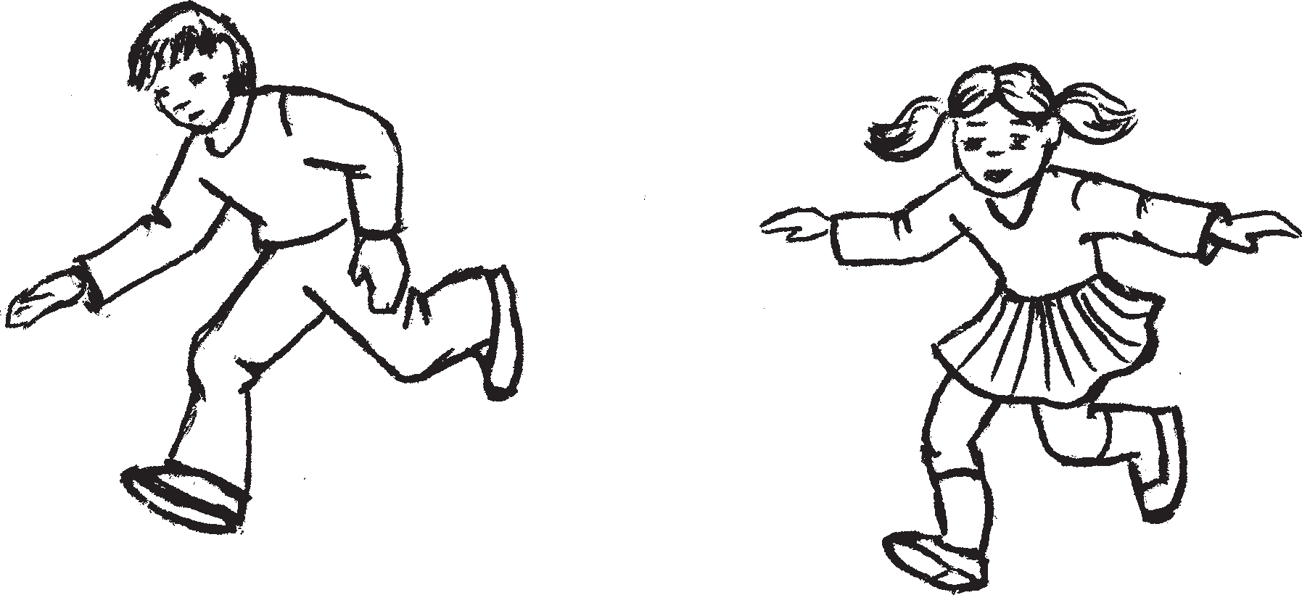

КЕЧКАЗСО В КРЮЧКИ
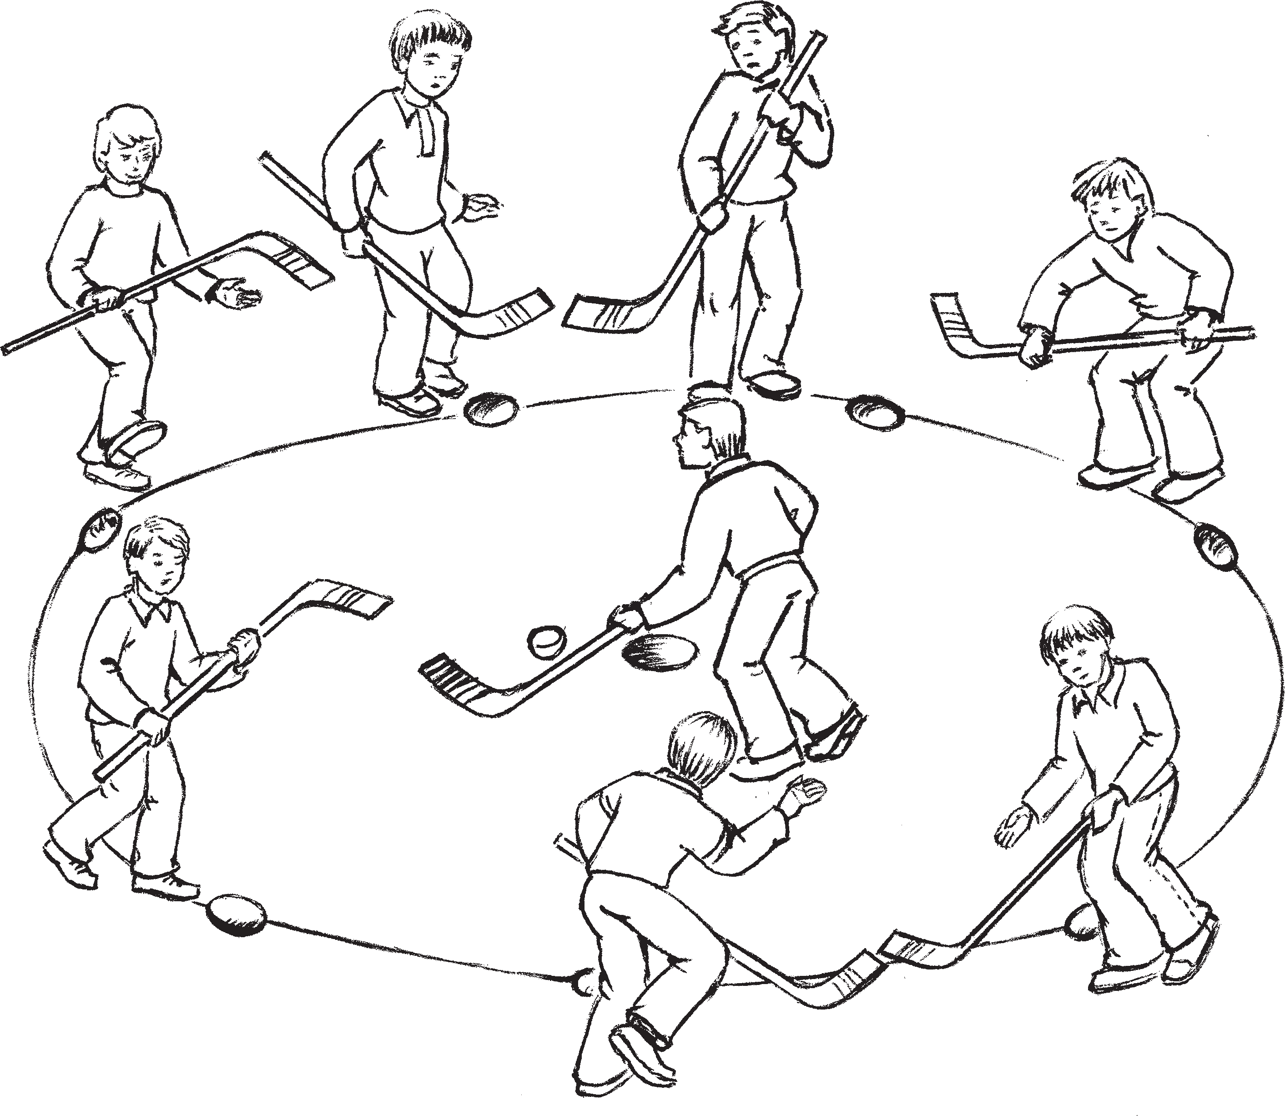
налксицят — игроки
эльниця — водящий
парго латкт — лунки

Налксицятнеде 9 — 15 иесэ цёрынеть. Умонь шкане «Кечказсо» налксильть ансяк тельня. Те секс, што эрявикс кедь% ёнксось ульнесь телень — эй поколь эли
алашань шояк (кельмезь навоз).
Неень шкане те налксемась икель% центь коряс лиякстомсь. Сонзэ эйсэ арасть сеть эшксематне, конат теить томбавкст налксицятненень. Ней те нал% ксемась ютавтневи тельняяк, кизнаяк.
Налксемань кедьёнкстнэ
  - Нурькинестэ мендязь пе марто чув% тонь цётмарт (налксицятнень ламочисэ).
  - Эльницянь цётмар, мендязь пезэ седе кувака. Песь кавто ёндо ацазь ватасо эли поролонсо ды тапарязь нардев коцтсо.
  - Моцюдалкссо эцезь коцтонь оска. Моли резинань оскаськак.

Налксемань кой&кирдатне
Налксема паксясонть черькстави кирькс (истя жо, кода «Бабань киресэ» налксемасонть). Кирьксэнть лангс чувновить а покш латкинеть%варят
Играют мальчики 9 — 15 лет.
В старину играли только зимой, так как в качестве предметов для игры при% менялись в основном льдинки или шари% ки замороженного конского навоза.
Настоящая игра, несколько пере% работанная и лишенная опасных мо% ментов, одинаково успешно может проводиться как зимой, так и летом.
Число играющих не ограничено.
Предметы для игры
- Деревянные клюшки с коротким со% гнутым концом (по количеству играющих).
- Клюшка для водящего. Согнутый ко% нец клюшки длиннее, чем у остальных игроков, обложен ватой или поролоном, сверху обмотан плотным материалом.
- Мяч из плотной ткани, набитый пак% лей. Можно использовать резиновый мяч.

Содержание и условия игры
На игровой площадке чертится круг (см. игру «Бабушкин клубок»). На линии круга выкапываются небольшие лунки

(налксицянь ламочисэ, эльницядонть башка). Покш кирьксэнть куншкас тееви а покш кирькске.
Эльницясь кочкави истя жо, кода «Ру% зонь кока» налксемасонть: весе ёртне% сызь эсь цётмарост лавтовонь трокс уда% лов. Кинь цётмарозо ули сехте маласо, се карми эльницякс.
Эльницянть мелезэ — токамс оска% сонть киньгак пильге ланга.
Налксемась ушодови пакся куншкас% то. Оскась путови вишка кирькскен% тень, а мейле, эрьва кодамо ёжовчинь тейнезь ды манчезь, терявтомс ютавтомс
«Ванькс оска», лиякс меремс, эшкемс оскасонть киньгак пильге ланга.
«Ванькс оскась» — те истямо пильге ланга каямо, зярдо налксицясь эсь цёт% марсонзо а кенери тееме каршо эшкема эльницянть каршо. «Ванькс осканть» панемадонзо мейле эльницясь кепедьсы верев цётмаронзо ды серьгеди волшебной вал: «Чикалай!».
Тень теезь, эльницясь ары налкси% цянть таркас.
Бути эльницясь эшксы налксицянть оскасонть, а тонась эрязасто эшксы ос% канть каршонзо, сестэ эльницясь а по% лавтови ды налксемась карми молеме седе тов.
Налксицятне ванстыть пряст осканть эйстэ кода маштыть: эшксить эйсэнзэ цётмарсонть, кирнявтнить эйстэнзэ ве% рев, те%тона ёнов. Ансяк а эряви стувт% немс вейкенть: бути кадсызь латкинест мик а куватьс, эльницясь капшазеви арамс тарказост эли стявтомс латкине% зэст эсь цётмаронзо, мезесь невти: лат% кинесь саезь.
Налксиця ялгаст идеме лиснить лият% неяк. Лиясто мик зярыянест. Ансяк стувтнемс те шкане латкинедест налкси% цятненень а эряви.
Эльницясь совси налксицятнень юткс эрьва ёндо: удалдо, боксто, икельде. Секс эрьвантень савкшны велямс латки% нест перька кирьксэкс.
Эряви ваномс сень мельга, штобу цёт% мартнэсэ тейнемс ансяк нолаштозь мас% тор малава эшксемат. А мереви тейнемс цётмарсонть верде алов келейстэ яхое% мат — те вети томбавомас.
Налксемась моли путозь шканть самс.

по числу игроков (без учета водящего). В центре площадки чертится небольшой кружок.
Водящий выбирается тем же способом, что и при игре «В русскую коку»: клюш% ки бросаются назад через плечо. Чья клюшка окажется ближе всех, тот станет водящим.
Главная цель водящего — попасть мя% чом в ногу кому%нибудь из игроков.
Начинается игра с центра поля. Водя% щий кладет мяч в кружок, а затем, при% меняя разные способы — удар с центра, обманное вождение мяча по полю и вок% руг игроков и так далее, — пытается до% стичь «чистого мяча», то есть удара по ноге одного из игроков. «Чистый мяч» — это прямое попадание в цель, когда игрок на удар не успевает отреагировать. После попадания «чистого мяча» водящий под% нимает вверх клюшку и громко произно% сит магическое слово: «Чикалай!». В этом случае игрок становится вместо водящего. Если при попадании мячом в ногу иг% рок быстро отреагирует на удар, отбив его клюшкой, то смены водящего не происходит и игра будет продолжаться
дальше.
Игроки защищаются от мяча различ% ным способом: отбивают клюшкой, пры% гают при его приближении вверх, в сто% рону и так далее. Однако игроки не дол% жны забывать о том, что, выйдя из своей лунки, они могут потерять ее: водящий займет лунку — встанет на нее ногой или поставит в нее клюшку.
В игре существует взаимовыручка. На помощь товарищу может выйти любой игрок или даже группа игроков. Они от% бивают клюшкой мяч, летящий к ноге, или подставляют клюшку на пути летя% щего мяча. Но при этом каждый должен помнить об опасности потерять лунку.
Для достижения цели водящий может зайти к играющим с тыла, с боку и так далее. Поэтому каждому отбивающемуся приходится крутиться в своей лунке кру% гом.
Нужно помнить, что удары по мячу должны быть плавными, скользящими по земле. Широкие взмахи сверху вниз производить клюшкой запрещается. Это ведет к ушибам.

БАБАНЬ КИРЕСЭ В БАБУШКИН КЛУБОК
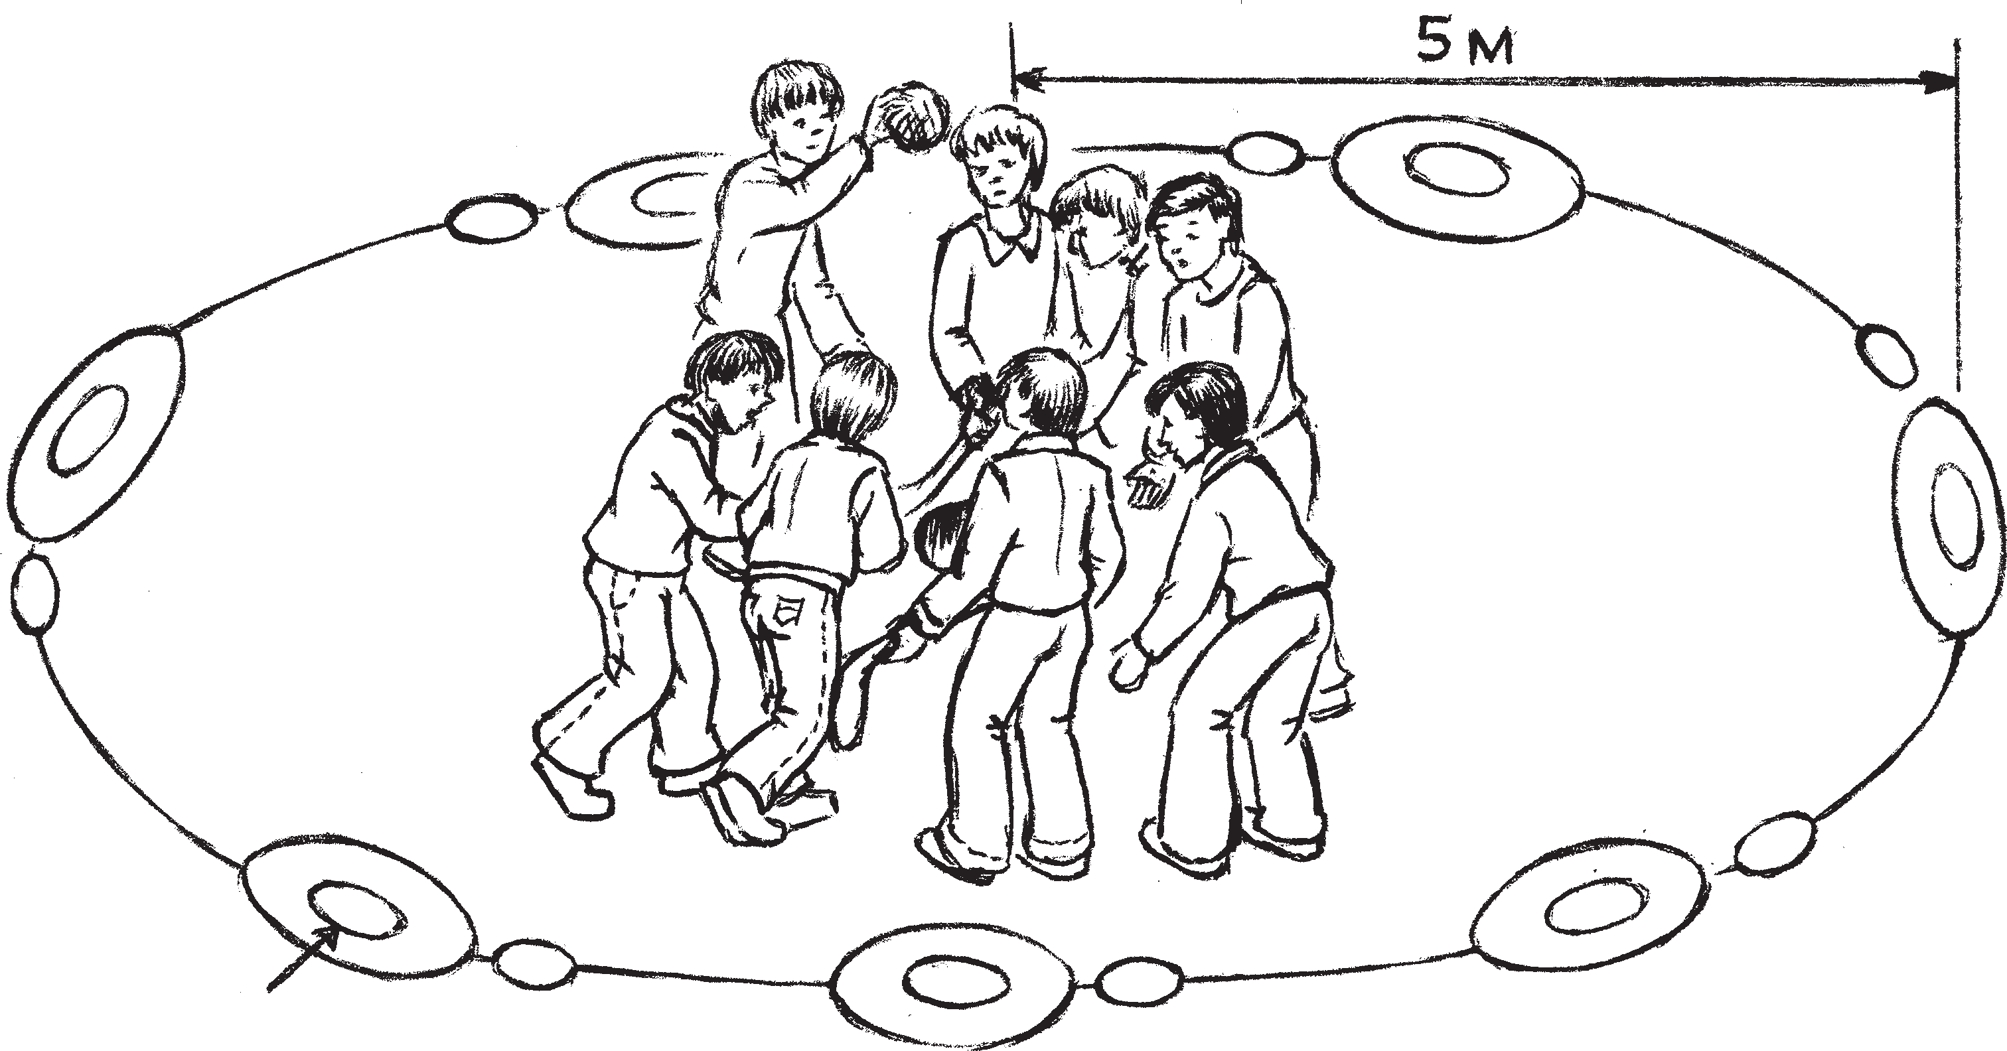
парго латкт — лунки
вишка латкинеть — малые лунки

Налксить 9 — 15 иестэ цёрынеть киз% на ды тельня.
Налксемань кедьёнкстнэ
  - Бабань кире — эчке коцтосто стазь оска, потмозо эцезь моцюдалкссо эли пи% лявкссо, лангозо ламоксть тапарязь чова карькссэ.
  - Чувтонь цётмарт мендязь пе марто. Эйстэст зняро, зяро налксицятнеде.
  - Эльницянь цётмар. Мендязь песэнть а покш латкине, конань вельде кирдеви ветневиця киресь.
  - Парго латкт, чувозь модас, тельня — ловс, диаметраст 25 см, сэрест 20 см. Эрь% ва налксицянть — эсензэ парго латкозо.

Налксемань кой&кирдатне
Кочксеви валаня, тикшевтеме эли ле% дезь тикшесэ вельтязь налксема пакся. Саеви 5 м кувалмосо карькс, ве пезэ сюлмави чавозь колияс, омбоцесь — апак чавозес. Те колиясонть, прок цир% кульсэ, ютавтови паксяванть кирькс. Те кирьксэнть ланга чувновить латкинеть (паргинеть), козонь мейле кармить ке% верькшнеме бабань киренть. Паргинет% нень перька ютавтовить вишка кирькст. Истямо жо паргине чувови налксема паксянть куншкас.
Играют мальчики 9 — 15 лет зимой и летом.
Предметы для игры
- Деревянные клюшки с небольшим заг% нутым концом.
- Клюшка для водящего: в загнутой ча% сти небольшой полукруглый выем для вож% дения мяча.
- Бабушкин клубок — мяч из грубого ма% териала (холст, брезент), плотно набитый паклей или опилками и обмотанный тон% кой веревкой. Диаметр клубка до 6 — 7 см.
- Лукошки — лунки в земле, зимой — в снегу, диаметром 25 см, глубиной до 20 см — по количеству игроков. И одна лун% ка — в центре игрового поля.
- Веревка для проведения круга — 5 м.
- Два колышка.

Содержание и условия игры
Выбирается ровное поле, высокую тра% ву предварительно скашивают. Зимой снег подравнивают, утрамбовывают и поливают водой. С помощью веревки и двух колышков — один в центре, другой на конце — чертится, как циркулем, круг. На линии круга на ровном рассто% янии друг от друга выкапываются лу% кошки%лунки. Вокруг лукошек прово%

Тельня паргинетнень ды паксянть вал% носызь ведьсэ ды кельмевтьсызь.
Теде башка ве эскельксэнь туро парги% нетнень эйстэ чувовить а покш латкинеть, конатнень налксицятне вельтясызь кочка% рясост ды терявтыть а кадномс сынст: бути кие маняви, эльницясь капши арамс тар% казонзо. Сестэ налксицясь туи эльнеме.
Налксеманть ушодомсто весе пурнавить куншкасо паргонть перька, нолдасызь пар% гонтень цётмарост. Кие%бути эйстэст ке% педьсы верев бабань киренть ды серьгеди:
Штердсь бабинем пона суреть, Цюлкань%варьгань кодамкас. А киринесь кедьстэ кеверсь —
Колянь (эли лия лем) паргинентень прась.
Теде мейле сон киренть ёртсы паргон% тень. Налксицятне сеске цётмарсост ливтьсызь киренть паргостонть ды ёрто% вить вишка латкинетнень саеме. Кинень латкинесь а саты, се ули эльницякс.
Эльницясь путсы бабань киренть кун% шкасо паргонть ваксс, кевердьсы чире% ванзо ды туи ветямонзо налксицятнень ёнов. Сонзэ тевезэ — ёртомс киренть ко% дамояк паргс. Налксицятне идить эсь паргост, чавсызь киренть эсест вакссто. Бути эльницянтень удалы ёртомс бабань киренть паргинентень, сестэ паргонь азо% рось полавтсы тарканзо — туи эльнеме.

Налксемстэ эряви содамс
- Эльницясь киренть кевердемстэ тейни эрьва кодат манчемань латкинеть: прок арси кевердемс киренть аволь те, а лия паргонтень, а сонсь паньсы тов, ко% зонь арсекшнесь; юты налксицянть перька кирень апак совавто; тейни мен% чевезь ютнемкат налксицятнень юткова ды, шкань муезь, эртясы киренть кинь% гак паргс. Ды истя седе тов.
- Эрси истяяк, зярдо вейке паргонть идить кавонест шабрацек аштиця налк% сицятне.
- Бути налксицясь лиси эсь латкине% стэнзэ, эльницясь ары тарказонзо.
- Чавомс киренть паргонть вакссто ме% реви ансяк сестэ, зярдо киресь совась вишка кирьксэнтень, кона теезь паргонть перька. Зярдо киресь ашти кирьксэнть эйстэ ве ёно, сонзэ ансяк кевердьсызь, но а эртясызь. Истя теи эльницяськак.

дятся малые круги диаметром 100 см. Такое же лукошко (лунка) выкапывается в центре игрового поля.
На расстоянии шага от больших лунок роются малые лунки, на которые игроки становятся пяткой, стараясь в дальней% шем не выходить из них, иначе водящий может занять чью%то лунку и перейти в группу играющих, а потерявший лун% ку — стать водящим.
Перед началом игры все собираются вокруг центральной лунки и опускают в нее свои клюшки. Один из игроков под% нимает над головой клубок, громко произносит:
Напряла бабуся ниток, Намотала их в клубок.
Но клубок из рук скатился, В лунку Колину упал.
После этих слов клубок бросается в лукошко. Игроки выбивают клубок из ямы и бросаются врассыпную занимать лунки у лукошек. Кому лунки не доста% нется, тот становится водящим.
Водящий переносит клубок в центр, обводит его вокруг лукошка и, подталки% вая клюшкой, направляется к играющим. Его задача — забросить клубок в одно из лукошек. Игроки защищаются, отбивают клубок от своего лукошка. Если водящий добьется своей цели, то он встает на место игрока, а тот — на место водящего.

Правила игры
- Водящий проводит различные обман% ные ходы: делает вид, что хочет вкатить клубок не в ту лунку, в которую нацели% вался, а в другую, но вкатывает именно в эту; обходит вокруг игрока; делает зигза% гообразную проходку между игроками.
- Допускается защита одного лукош% ка двумя игроками%соседями.
- При выходе игрока из своей лунки водящий может встать на его место или занять лунку концом своей клюшки, и тогда они с игроком меняются ролями.
- Отбивать клубок игроки могут только внутри кольца, проведенного вокруг лу% кошка. Если клубок находится за кольцом, то его можно только откатывать. То же са% мое относится и к действиям водящего.
- В случае, если игрок, отбивая клу% бок от своего лукошка, попадает в

5. Сестэ, зярдо налксицясь виевстэ эр% тясы киренть эсь паргонзо вакссто пак% сянть ёнов ды удалы тензэ совавтомс куншкасо паргонтень, налксицянть лемс сёрмадови вейке очка. Те максы тензэ ванстомс тарканзо сестэяк, зярдо эльни% цясь совавтсы киренть сонзэ паргс.
Теде эряви мельсэ кирдемс весе налк% сицятненень. Бути киненьгак сынст эй% стэ удалы совавтомс киренть куншкасо паргонтень зярыяксть, сестэ ванстыцясь ванстсы тарканзо кувать.
Налксемась ютавтови эрязасто, ки% ресь косояк а кирдевкшны.
Налксемась моли мелень молемс.

МИНЕК ПАНДОСЬ!
Налксемась моли тельня ловонь покш шушмо прясо.
Налксить 8 — 14 иесэ цёрынень кавто командат. Эрьвасонть 5 — 10 ломанть. Пурнавить командатне кортнемкасо:
«Маткат, маткат, кинь кевкстемась?».

Налксемань кой&кирдатне
Лов шушмонь пряс стявтови 2,5 — 3 м сэрьсэ куш кодамо тюсонь флаг марто жолга.
Весе налксицятне карксасызь верце оршамост каркссо. Карксось — налксе% манть эрявикс пельксэзэ. Бути те кой% кирданть налксицясь коласы, сестэ сон% зэ налксемстэ паньсызь.
Маткатне каить жеребей, кона коман% дантень улемс шушмонть прясо —ван% стомс флагонть, а конась карми эцеме верев — саемс те флагонть.
Налксеманть смустезэ сеньсэ, штобу седе курок пачкодемс флагонтень.
Верце командась флагонть ваксс арав% ты ванстыця. Сонсь явови группань% группань ды стякшны шушмованть, а каршо командантень а максы пачкодемс флагонтень. Ламот командастонть арыть сеть таркатненень, кона ёндо савкшны учомс седе виев каршо молицятнень эце% маст.
Алце командась эрьва кода снартни манямс верцетнень, штобу эцемс фла% гонтень. Каршо вастовозтне варчнесызь виест бороцямосонть. Тесэ улияк ютав% тозь тевс карксось: эрьва пелькстыцясь

центральную лунку, то ему засчитывает% ся запасное очко, которое позволяет иг% року сохранить свое место при одном из попаданий клубка в лукошко.
К достижению этой цели должны стремиться все игроки. При точных бросках они могут надолго сохранить за собой право защитника своего лукош% ка. А при попадании клубка в централь% ное лукошко водящий вновь начинает с центра.
Игра должна проходить в темпе, без задержек клубка.
Продолжительность игры не ограни% чена.

НАША ГОРА!
Зимняя игра. Место игры — большой снежный сугроб. Участвуют две команды мальчиков в возрасте 8 — 14 лет. В каж% дой команде 5 — 10 человек. Состав ко% манд определяется путем переговоров:
«Матки, матки, чей вопрос?».

Содержание и условия игры
На вершине сугроба ставится шест высотой 2,5 — 3 м с флажком любого цвета.
Все игроки подпоясываются ремня% ми поверх зимней одежды. Отсутствие ремня приводит к удалению игрока с поля.
Матки бросают жребий, какой коман% де быть на горе — защищать флаг, а ка% кой наступать снизу — завоевывать флаг.
Смысл игры заключается в том, чтобы любыми путями достичь флага.
Верхняя команда выставляет у флага охрану — одного часового. Остальные члены этой команды разбиваются на группы, защищая подступы к флагу с разных сторон. Большая часть команды ставится в наиболее опасной для проры% ва противника зоне.
Нижняя команда различными обман% ными путями пытается отвлечь внимание верхней команды, чтобы пробиться к флагу. Можно применить и силовой прием, причем единственный, — борьба один на один при стаскивании членов верхней команды вниз. В этой борьбе

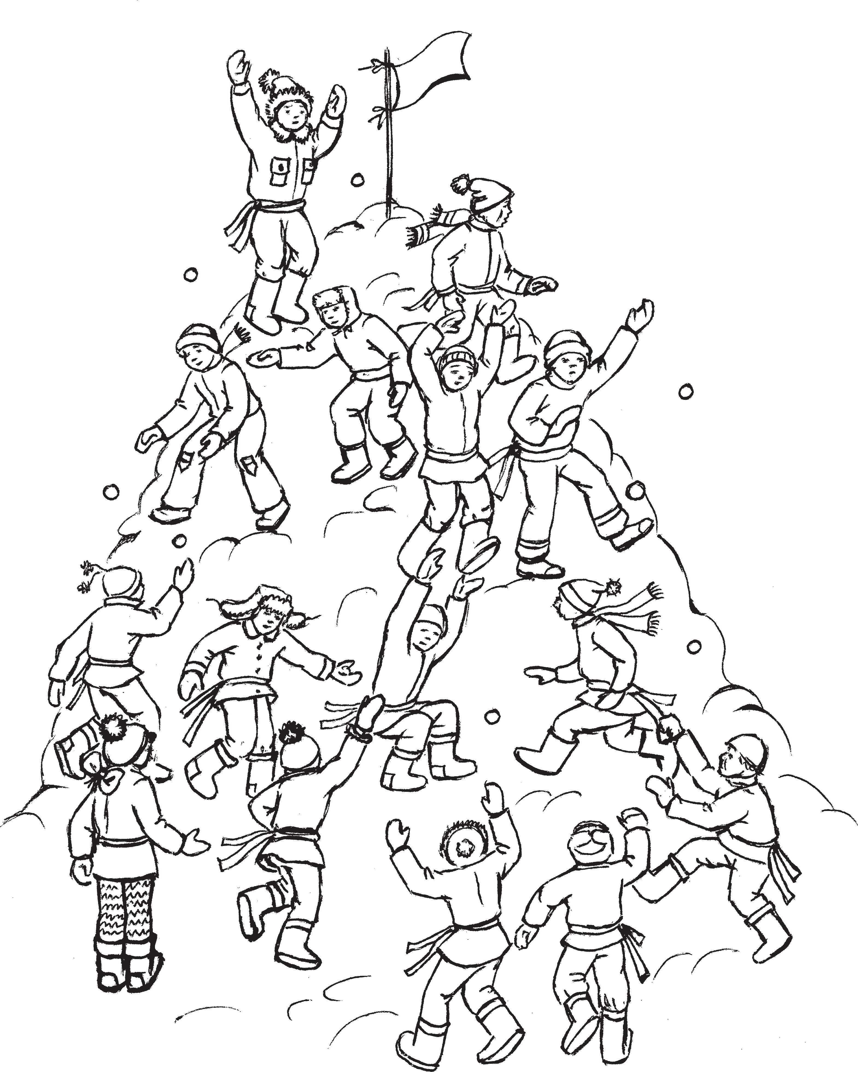
ванстыця — часовой
ванстыцят — защитники
каршо молицят — противники

кунды омбоценть карксос ды уски эй% сэнзэ алов.
Изни седе виевесь.
Бути алце командась кузеви верев ды флагонтень оштё а пачкоди, сестэ верце командась пуроми вейс жол% ганть перька кедте кедьс кундсезь. Те шканть алце командась аноксты сеземс
- В.С. Брыжинский
как раз и применяется ремень. Вступая в единоборство, противники хватают друг друга за ремень. А далее все реша% ет сила.
Если нижняя команда оказалась навер% ху, но до флага еще не добралась, то верх% няя команда всем составом группируется вокруг шеста, сцепившись локтями
33

верцетнень кундсезь кедест ды окой% ники сайсы флагонть. Бути флагон% тень ютави ансяк вейке ломань, те ули изнявкс.
Зярдо алце командась топавтсы целен% зэ, верцесь валги алов, ды налксемась ушодови одс. Лисни истяяк, што кие% бути алце командань налксицятнестэ эцеви флагонтень сеске, налксеманть ушодомсто. Сестэ верце командась апак пелькста кадсы тарканзо ды вал% ги алов.

ИНЕЧИНЬ АЛОНЬ КЕВЕРЬКШНЕМА

Васенце налксемась

Чачомань коряс налксемась пек умонь. Сонзэ эйсэ редяви ломантнень кемемаст алонть покш виензэ лангс. Кода кши видьмесэнть, сонзэ эйс совав% тозь моданть лангсо весе эрямонь ушо% довксось.
Эрьва налксицясь бажи саемс алтнэ% де седе ламо. Ансяк бажамонть лувозо аволь тантейстэ ярсамосонть, а уцяс% кав икелепельксэнь учомасонть. Ламо алтнэ кемевтить сы иень кшинь уле% мантень.

друг с другом. В этом случае задача ниж% ней команды — разорвать цепь и дос% тичь флага. Допускается и одиночный прорыв.
При достижении цели нижней коман% дой верхняя спускается вниз, и игра на% чинается сначала.
Может случиться так, что уже с самого начала игры кое%кто из членов нижней ко% манды пробьется к флагу. Тогда верхняя команда без боя и споров сдает свои пози% ции и спускается вниз.

КАТАНИЕ ПАСХАЛЬНЫХ ЯИЦ

Игра первая
По своему происхождению игра отно% сится к наиболее древним народным за% бавам и развлечениям. В ней прослежи% вается вера людей в силу яйца, как и зерна, в зародыше которого заключено начало всей жизни на земле.
Стремление каждого участника игры добыть как можно больше яиц связано не с сиюминутным желанием полако% миться этим продуктом, а с символичес% кой верой в обеспечение человека едой на весь предстоящий год. Вместе с тем иметь много яиц — значит иметь благо% получие во всем, особенно в увеличении

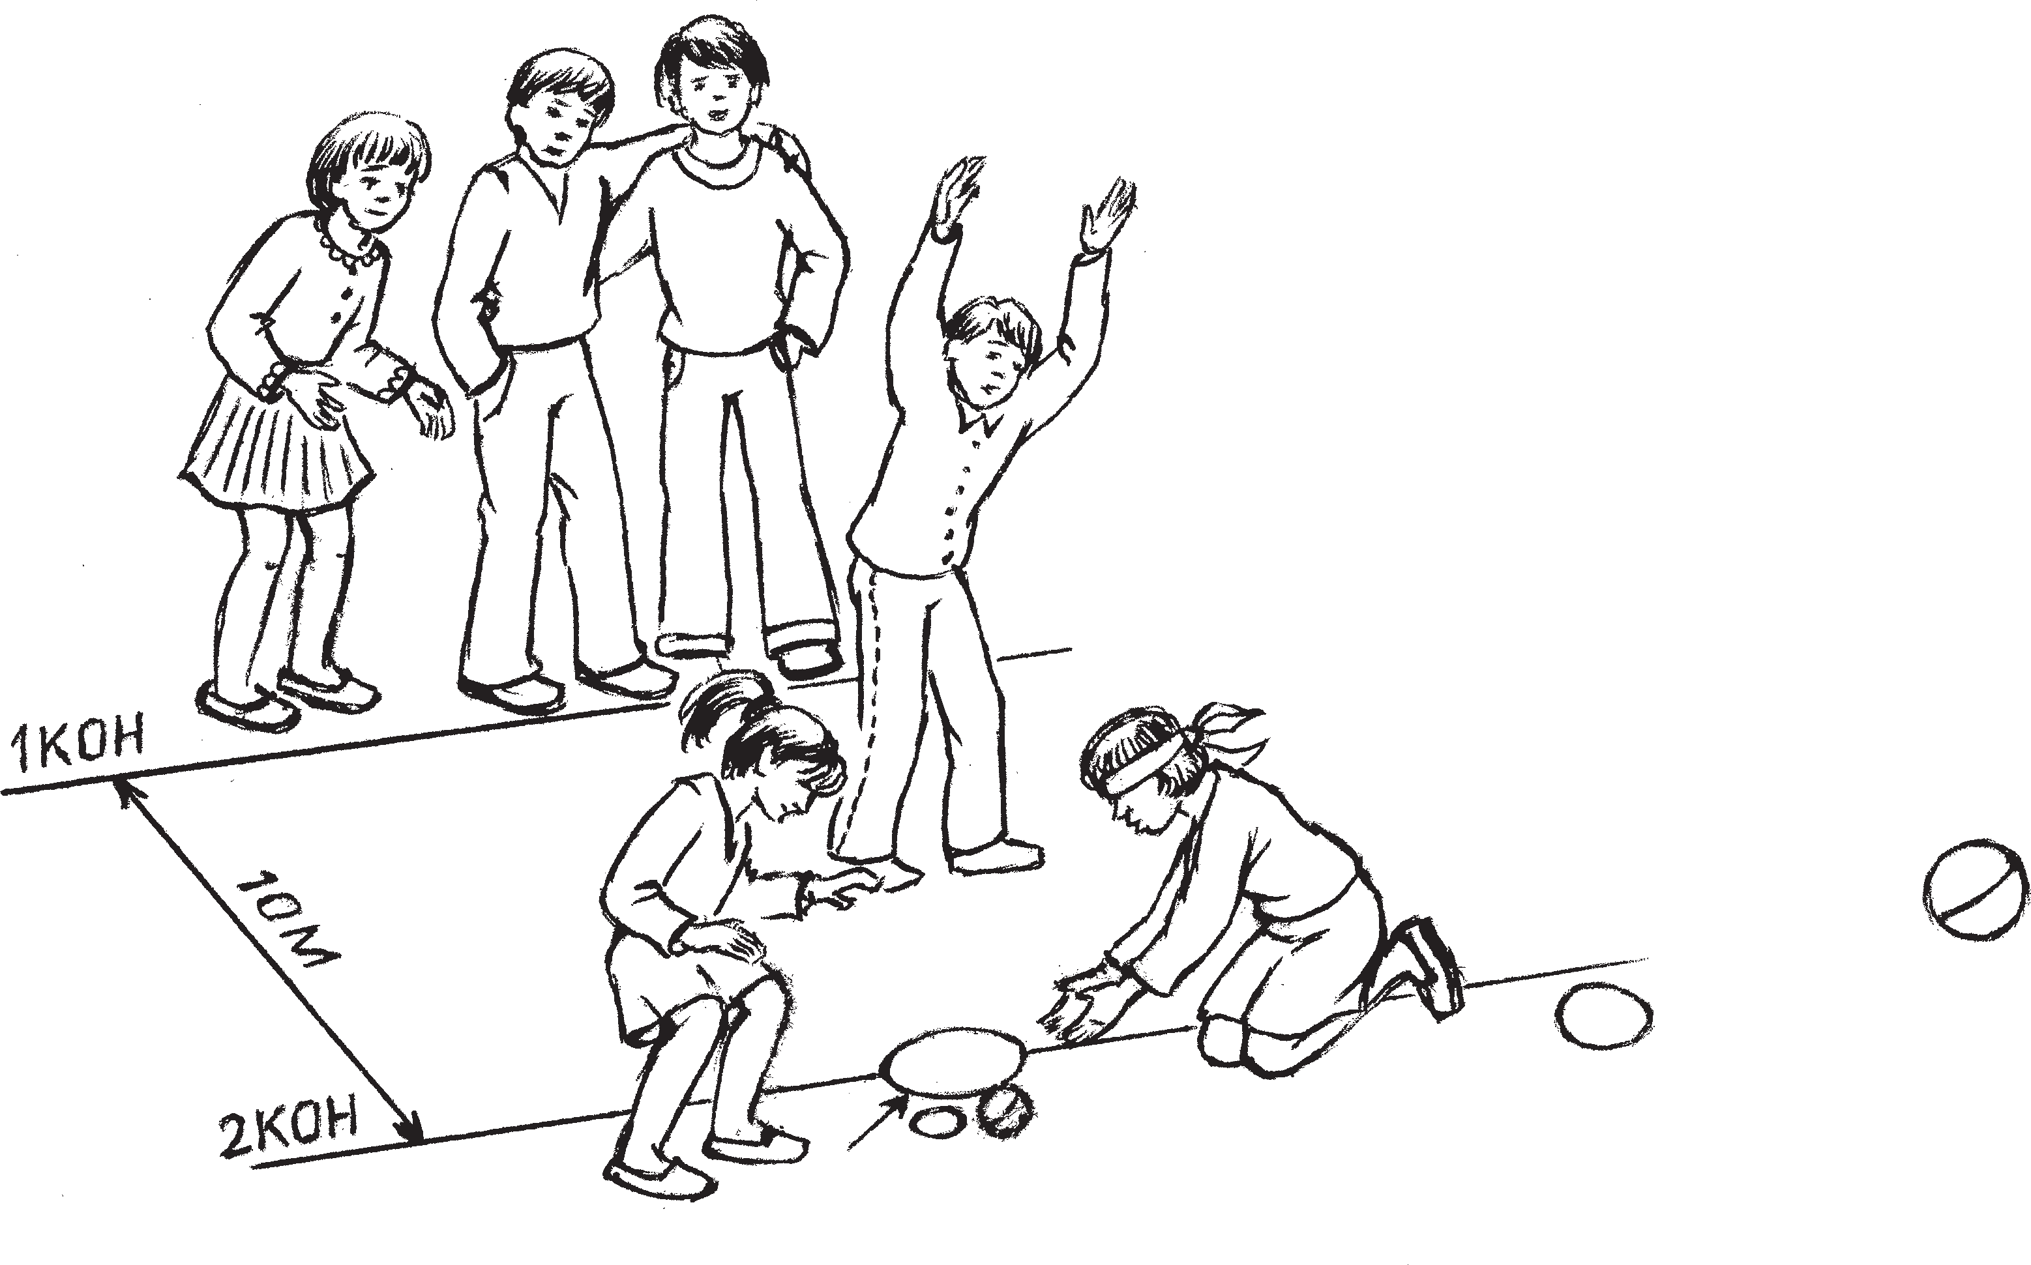
сараз бабине — бабушка%курица
оска — мяч

ал — яйцо
латкине — ямка

Алсо налксекшныть ансяк Инечинь недлясто. Налксить весе —покш ло% манть, од цёрат, од тейтерть, эйкакшт.
Налксемань кедьёнкстнэ
  - Артозь инечинь алт.
  - Резинань моска (оска) 10 — 15 см ди% аметрасо.

Налксемань кой&кирдатне
Налксеманть туртов кочкави валаня пакся. Черькставить кавто кикст —кав% то конт: вейкесь — алонь путомс, омбо% цесь — гранень теемс — тестэ кармить алтнэнь лангс осканть кевердеме. Конт% нэ вейкест%вейкест эйстэ аштить 10 м туро.
Паксянть куншкас тееви а покш кирькс, козонь эрьва налксицясь путсы мартонзо кандозь алонть. Путомадо ике% ле тешкстасы кодамояк тешкскесэ (кирькске, крёстке, колмо ужосо фигура ды лиясо). Те тееви сестэ, бути зярыя алтнэ улить вейке тюсонь (меремс, ар% тозь чурька лукшсо).
Жеребеень коряс кочкави сараз баби* не. Сонзэ тевезэ — явномс весе налкси% цятнень кавтонь%кавтонь. Саразонть сельмензэ сюлмасызь пацясо ды ветя% сызь кирьксэнтень, конань потсо те шкантень вачказь весе кандозь алтнэ. Кумажа лангс новолезь, саразось саи ку% цинестэнть кавто алт, кепедьсынзе верев.
С а р а з о с ь. Васенце кавтынетне!
Алтнэнь азорост сайсызь сынст сара* зонть кедьстэ ды путсызь пек малацекс васенце кононть пес.
С а р а з о с ь (таго кепеди кавто алт).
Омбоце кавтынетне!
Омбоцетне путсызь алост васенцетне% де таркань кадозь.
Ды истя алтнэнь прядомазост.
Бути меельцекс кадовозь налксицянть а ули ялгазо, то сон путсы алонть конон% тень ськамонзо.
Зярдо весе алтнэ путнезь васенце ко% нонть келес, кавтынетне секе жо чипо% ланть коряс арыть омбоце кононь кик% сэнть удалов. Ушодови алтнэнь «кеверь% кшнемаст». Тень кисэ кавтынетнестэ эрьва налксицясь башка кочки эстензэ путозь алтнэстэ сехте «парсте аштицят% нень» ды кевердьсы ёност осканть.
3*

семьи, которая считалась у крестьянина главным его богатством.
Катают яйца только в Пасхальную неделю.
Играют и взрослые, и молодые люди, и дети.
Предметы для игры
- Яйца крашеные.
- Резиновый мяч диаметром 10 — 15 см.

Содержание и условия игры
Для игры выбирается ровное поле. Чертятся два кона: один для кладки яиц, другой для обозначения границы, откуда производятся броски мячом. Расстояние между конами 10 метров.
В центре поля между двумя конами проводится небольшой круг, в который каждый играющий кладет принесенное им яйцо, предварительно отметив каким%ни% будь значком (круг, крест, треугольник и т.д.). Это в том случае, если несколько яиц окажутся одинаковыми по цвету (напри% мер, крашенные отваром луковой шелухи). По жребию из участниц игры выбира% ется бабушка курица. Ее обязанность — разбить играющих на пары. Курице завя% зывают глаза платком и подводят к кру% гу, где к этому времени образовывается горка яиц. Опустившись на колени, ку* рица нащупывает два яйца, берет их в
руки и поднимает вверх.
К у р и ц а. Первая пара!
Обладатели поднятых яиц берут их у курицы и ставят вплотную друг с другом на кон с краю.
К у р и ц а (поднимает следующую пару яиц). Вторая пара!
Вторая пара ставит яйца на некотором расстоянии от первой кладки.
И так до конца.
Если играющих окажется нечетное число, то оставшийся играет один.
После того как яйца поставлены на пер% вый кон, пары в том же порядке выстраи% ваются за вторым коном. Начинается «вы% катывание» яиц. Для этого игрок каждой пары в отдельности выбирает себе, как он сам считает, удобную для достижения цели пару яиц и катит на нее мяч. При каждом удачном броске, даже если мяч чуть коснется хотя бы одного яйца, вся пара яиц
35

Эрьва парсте теезь кевердемастонть, мик сестэ, зярдо токавсь ансяк ве алось, саевить кавонест ды явовить вейкетьстэ эсь кавтыненть юткова. Эряви меремс, весемесь, мезесь идеви налксицянтень, сон явсы ялганзо мар% то кавтов. Бути кевердемась лиссь ёнсто, налксицясь карми кеверькшне% ме осканть седе товгак, ды те ули семс, зярс а ильведи. Ильведемадо мейле оскась юты омбоце ялганть кедьс. А теде мейле кармить налксеме лия кавтынетне.
«Пайстомокс» ловови се, кинень налк% семстэ а саеви вейкеяк ал. Истямонть лангсо пейдькшнить: «Ёмавтыть весе алот. Ёмавтык уцяскаткак!».

ИНЕЧИНЬ АЛСО НАЛКСЕМА

Омбоце налксемась

Ютазь шкатнестэ те налксемась мо% лиль ансяк Инечинь недлястонть, мейле кармасть налксеме Троицястояк.
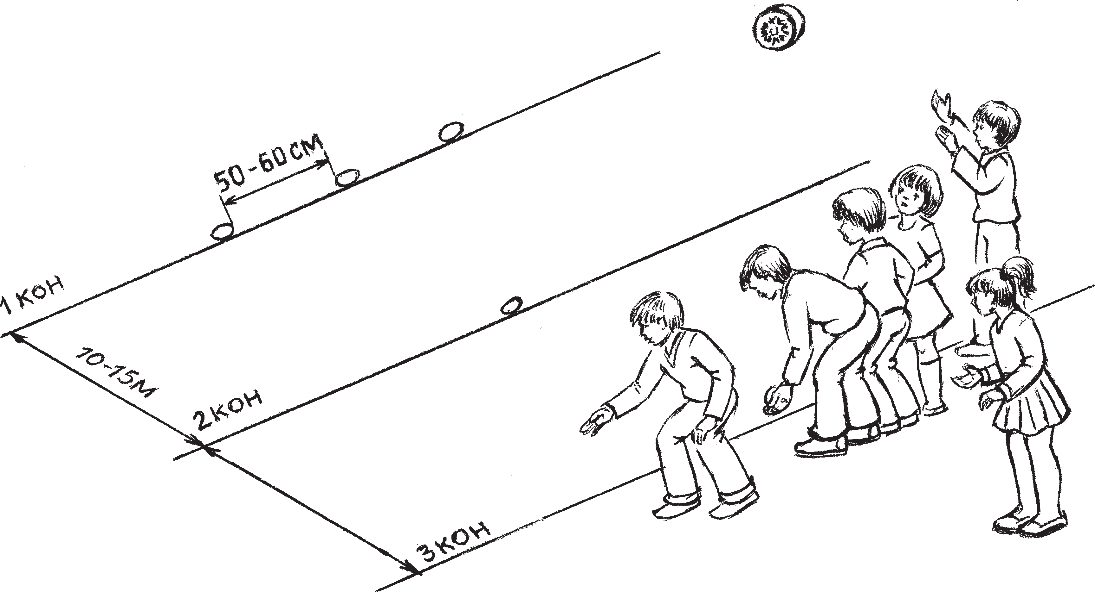Налксить покш ломанть ды 12 — 15 иесэ эйкакшт, ансяк вейсэ а пурнакш% новить.
оска — мяч

считается выигранной и делится между обоими игроками поровну. И вообще, все, что выиграет тот или иной игрок данной пары, он должен делить со своим партнером поровну.
После удачного броска тот же игрок мо% жет катать мяч и дальше, если броски будут достигать цели. После неудачного броска мяч передается второму игроку пары.
Далее играет вторая, затем третья и пос% ледующие пары. И каждый игрок катает мяч до тех пор, пока не собьется.
Несчастным считается тот, кто не выиг% рает ни одного яйца. Над проигравшим по% тешаются, говоря: «Профукал яйца». Что, собственно, означает: «Нет тебе счастья — профукал свое счастье».

КАТАНИЕ ПАСХАЛЬНЫХ ЯИЦ

Игра вторая

Играют в течение всей Пасхальной недели и на Троицу как взрослые, так и подростки, но, как правило, отдель% но друг от друга. В группе 6 — 10 чело% век.

Налксемань кедьёнкстнэ
- Пидезь артозь алт.
- Оска, стазь коцтсто, лапужа ёнкс мар% то, 12 см диаметрасо, 6 см келесэ. Ютазь шкатнесэ осканть перька стакшныльть вик% шнезь панарсто саезь арцт. Те теиль осканть седе калгодокс ды максыль тензэ мазычи. Осканть потмозо эцеви моцюдалксто.

Налксемань кой&кирдатне
Валаня, парсте тенсезь паксянть лангс теить колмо кикст — конт.
Васенцесь — алонь путома тарка. Омбоцесь — оскань кевердема тарка,
10 — 15 м туро путозь алтнэстэ. Колмоцесь — оскань омбоце кеверде%
ма тарка.
Кото эли седе ламо налксицятне пут% несызь инечинь алост куцинесэ колмоце кононтень. Куцинетнень юткост 50 — 60 см. Бути налксицятнеде аламо, сестэ ал% тнэ путневить вейтень%вейтень. Теде мей% ле налксицятне ёртыть жеребей, кие кинь мельга карми кевердеме осканть.
Ушодыцясь ары васенце кононтень, путсы осканть кедьлапушканзо лангс, нолдасы седе алов ды мезе вий кевердьсы се куциненть ёнов, козонь путозь сонзэ алоськак.
Бути алтнэ оскасонть токавить, сестэ налксицясь саи куцинестэнть кавто алт, юты омбоце кононтень, конась теезь ва% сенце ды колмоце контнэнь ютксо кун% шкавидьсэ, ды кевердсы осканть лия ку% циненть ёнов. Ды истя седе тов.
Зярдо кевердицясь ильведи, оскась максови омбоце налксицянтень. Тона ушоды таго васенце констонть.
Бути налксицясь путы кононтень кав% то алт, васенце удалазь кевердемадонть мейле сон саи ниле алт. Истя эряви теемс весть. Омбоце консто ёртомадонть мейле (куншкасто) саеви ансяк вейке ал.
Налксемеде лотки се, кие эзь сае вейке% як ал. Лиятне ушодсызь налксеманть одов. Неень шкане те налксемась эрсекшни аволь ансяк покшчистэ. Лиясто те налк% семась моли прок спортонь пелькстамо. Сараз алтнэнь таркас путыть чувтосто тоцязь артонь алт. Пелькстамось%налк%
семась эрсекшни эрьва косо.
Инечистэ налксить ансяк мазыйстэ артозь сараз алсо.

Предметы для игры
- Варенные вкрутую крашеные яйца.
- Мяч тряпичный, плоский с боков. Обод мяча шьется из грубого материала, бока — из холста. Мяч плотно набивается паклей. Размеры мяча: ширина обода — 6 см, диаметр — 12 см. В прошлом для обода использовали широкую вышивку низа женской рубахи (арцт).

Содержание и условия игры
На ровной, чисто подметенной пло% щадке чертятся три кона.
Первый — место для кладки яиц.
Второй — место начального метания мяча. Расстояние от яиц 10 — 15 метров.
Третий — место повторного метания мяча.
Собравшаяся группа раскладывает яйца вдоль линии первого кона кучками по 3 — 4 яйца на расстоянии 50 — 60 см. Если участников мало, то можно ставить и по одному яйцу.
Устанавливается очередность метания мяча. Получивший право метать мяч, кладет его на ладонь, опускает руку ниже к земле и с силой направляет его в сторо% ну той кладки, в которую положил и свое яйцо. Если мяч достигнет цели, то бросивший его берет два яйца — свое и одно чужое. После этого играющий пере% ходит к среднему, второму, кону и катит мяч в сторону следующей кладки. И так далее.
Промахнувшись, он передает мяч вто% рому играющему. Тот начинает свою игру сначала, т.е. с первого кона.
Если участник игры кладет на кон два яйца, то по достижении цели он берет уже четыре. Но делается это только один раз. При повторном выигрыше со второго кона он имеет право брать только одно яйцо.
Выбывает из игры тот, кто ни разу не достиг цели. Остальные игроки начина% ют снова, и каждый кладет на кон столько, сколько пожелает.
Вместо яиц в наше время можно приме% нять выточенные из дерева и крашенные в разные цвета яйца. В таком случае игру можно проводить и в закрытом помеще% нии, например, в длинном коридоре или спортивном зале.

ПЕТА&ЛАТАСО В ПЕТА&ЛАТУ

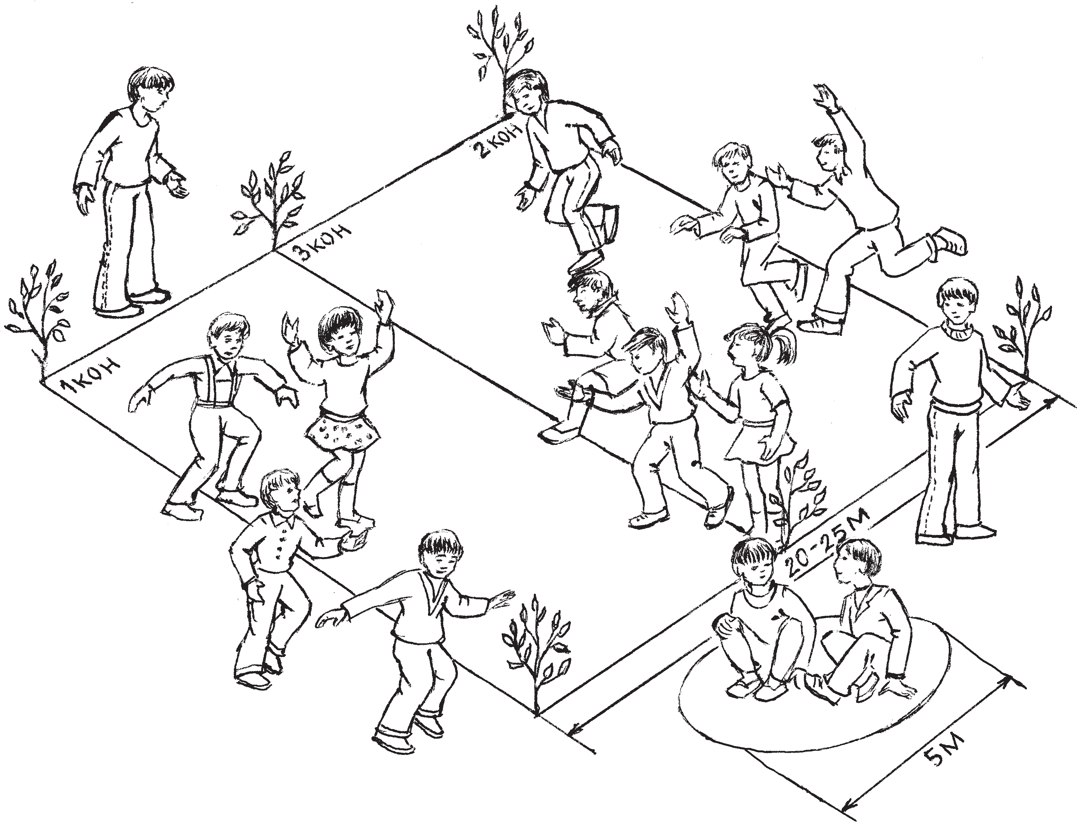Налксить 8 — 12 иесэ цёрынеть ды тейтернеть. Налксемась лемдезь ловном% канть лемсэ.
кундазь локсейть — пойманные лебеди
локсеень команда — команда лебедей
вирень вансты — егерь%лесник
кундсицянь команда — команда ловчих
локсеень команда — команда лебедей
вирень вансты — егерь%лесник

Налксемань кой&кирдатне
Налксема паксясонть теить колмо кикст — колмо конт: кавтотне паксянь пева 20 — 25 м туро вейкест%вейкест эй% стэ, колмоцесь — куншкасо. Паксянть чирензэ тешкстасызь тарадкесэ эли кав% то ёнга теевить кикст. Налксема пак% сянть ваксс тееви кирькс — те нарму% нень пекстамка кардо.
Налксеманть ушодоманзо икеле ло% вомкасо кочкавить кавто ракшань%нар% мунень ванстыцят — егерть, конат ва% ныть кой%кирдатнень коламост мельга.
Ловомкась: Пета%лата,
Иглас%миглас, Котки%колодки
С места, с травы, Лебедь, здёп!
Теде мейле налксицятне явовить кавто командава — локсейть ды нармунень кунд% сицят. Кундсицятне кармить локсейтнень
Название игры произошло от считал% ки, с помощью которой выбираются ос% новные действующие лица.
Играют мальчики и девочки 8 — 12 лет.
ДЕЙСТВУЮЩИЕ ЛИЦА
Е г е р я (лесники) — два. Л о в ч и е — команда.
Л е б е д и — команда.

Содержание и условия игры
На игровой площадке проводится три черты — три кона: две по концам на рас% стоянии 20 — 25 м одна от другой, третья — посередине. Боковые границы поля уста% навливаются воткнутыми в землю ветка% ми, или, чтобы меньше было споров, эти границы также очерчиваются. В стороне от игрового поля чертится круг диаметром до 5 м для содержания пойманных лебедей. Перед началом игры из общего соста% ва играющих с помощью считалки вы% бираются два лесника, точнее, егеря, ко% торые будут наблюдать за соблюдением
правил игры:

кундсеме эсь килькшкезэст, а егерт* не — ваномо сень мельга, штобу охотась молевель ладсонзо, апак манче ды седе чевтестэ.
Локсейтнень ливтямсто эрьва кундси* цянтень мереви кундамс ансяк вейке нармунь. Кундсицянть ули пикс пестэ теезь кирьксэзэ, конасонть сон тертясы локсеенть келемтезь сёлмонзо — ёртсы кедензэ лангс.
Налксемась ушодови истя.
Кундсицятне стить куншкасо кик% сэнть лангс. Пелест ваныть васенце ко% нонть, пелест — омбоце кононть пелев. Локсейтнень кундсемстэ кундсицятне* нень мереви теемс киксэнть эйстэ икелев эли удалов ансяк вейке эскелькс. Тень мельга пек пштистэ ваныть егертне.
Локсеень командась явови кавтов. Ва% сенце группась «ливтямонзо» ушодсы васенце констонть, омбоцесь — омбоце% стэнть.
Егертне арыть пакся чиретнес кунш% касо киксэнть кавто пева — тестэ седе паро редямс кундсицятнень ильведьк% сэст.
Налксемась ушодови карадо%каршо сееремасто. Кундсицятне пек марявикс% стэ, прок ков%бути васов, серьгедить лок* сейтненень, локсейтне истя жо покш вай% гельсэ каить вал сынст каршо.
К у н д с и ц я т н е. Пета! Л о к с е й т н е. Лата!
К у н д с и ц я т н е. Иглас! Л о к с е й т н е. Миглас!
К у н д с и ц я т н е. Котки! Л о к с е й т н е. Колодки!
К у н д с и ц я т н е. С места! Л о к с е й т н е. Травы!
К у н д с и ц я т н е. Лебедь! Л о к с е й т н е. Здёп!
«Здёп!» валонь серьгедезь локсейтне, сёлмонь (кедень) келемтезь, эйсэст аво% лязь, ливтить карадо%каршо кундсицят* нень пачка. Кундсицятне терявтыть ёртомс эсь килькшест сынст сёлмост лангс, ускомс эсь малазост. Ансяк лок* сейтне а пек максыть пря кундсицятне* нень: аволить келемтезь сёлмосост, ве% лявтнить рунгост витев%кершев.
Кундазь локсейтнень килькш вельде ветясызь ве ёно теезь кардонтень ды озавтсызь масторов кононть прядовомс.

Пета%лата, Иглас%миглас, Котки%колодки, С места, травы, Лебедь, здёп!
Затем все играющие делятся на две ко% манды — лебеди и ловчие.
По условиям игры ловчие должны пой% мать в свои сети летящих лебедей, а лес* ники (егеря) — предотвращать наруше% ние правил охоты. При каждом перелете лебедей ловчий может поймать только од% ного лебедя. Для поимки применяется сеть — толстая веревка, набрасываемая лебедю на «крыло» (руку).
Команда ловчих становится на сред% нюю черту. Во время «перелета» лебедей они имеют право отойти от черты на один шаг вперед или назад, за чем очень при% стально следят егеря.
Команда лебедей делится на две партии, каждая из которых располагает% ся на том или ином конце игрового поля. Егеря встают по обеим сторонам поля на уровне средней черты, наблюдая одно% временно и за ловчими, чтобы они не отхо% дили дальше вперед или назад от цент% ральной черты, и за лебедями, чтобы и они не заходили за боковую черту площадки. Игра начинается с переклички. Ловчие громко произносят первое слово считал% ки, лебеди в ответ — второе. При началь% ном перелете считалка воспроизводится
вся:
Л о в ч и е. Пета! Л е б е д и. Лата! Л о в ч и е. Иглас!
Л е б е д и. Миглас! Л о в ч и е. Котки!
Л е б е д и. Калодки! Л о в ч и е. С места! Л е б е д и. Травы!
Л о в ч и е. Лебедь! Л е б е д и. Здёп!3
На «Здёп!» лебеди, махая раскрытыми крыльями (руками), летят (бегут) с двух концов поля, пробиваясь через кордон лов* чих. Ловчие стремятся набросить сеть (ве% ревку) на крыло (руку) лебедя и подтянуть его к себе. Пойманный лебедь отводится в круг, где он будет ждать конца кона.
Перед вторым перелетом лебедей про% износится только первая строка:

Кадовозь локсейтне таго ливтить эсь тарказост. Ливтямодо икеле рангстыть:
Л о к с е й т н е. Пета!
К у н д с и ц я т н е. Лата!
Зярдо ливтить колмоцеде, поладсызь меельце валтнэнь: «Иглас%миглас» ды истя седе тов.
Вана локсейтнень весе кундсизь. Ка% довсь ансяк вейке. Те кадозенть сельмензэ сюлмасызь пацясо ды мерить тензэ лив% тямс паксянть омбо пев. Локсеесь келемть% сынзе сёльмонзо ды гигакстнезь сырги кундсицятнень ёнов. Те шканть кундсицят* не арыть куншкасо киксэнть келес, вей% кест%вейкест эйстэ эскельксэнь туро. Бути локсеесь ютковаст ютамсто киньгак а кун% ды, сестэ сон ули чумондозь: сыця кон% стонть налксеме тензэ а мерить, карми учомо эсь шканзо «нармунень кардаз% сонть». Бути киньгак кунды, сестэ кунда% зесь ды сонсь локсеесь сыця констонть улить ракшань%нармунень ванстыцякс. Бути ведрук кунды кавто кундсицят, сестэ ванстыцякс улить неть кавтотне, а локсеесь эсензэ ялганзо марто — кундсицякс. Ике% лень ванстыцятне совить локсеень ды кун* дсицянть командатнес.
Налксемань колыцятнень егертне
ливтьсызь паксястонть ды пекстасызь
«нармунень кардонтень». Од кононь ушо% домсто сынь таго совить эсь командатнес.

КУЛИКСЭ
Налксить группасо 6 — 10 иесэ цёры% неть ды тейтернеть 2 — 4 ломаньстэ.
Налксеманть лемдизь, паряк, гайтенть коряс, кона тееви чавома палкасонть вишка палкиненть эшкемстэ. Теке марто те гайтенть эйсэ ды вишка палкиненть ливтямосонзо ули чачонь неема ёмболкс нармушкадо, конанень рузкс мерить
«кулик», а эрзякс — «кича», «ведьгича».
«Кича», «гича» валсо лемдезь лия налк% семась, конанень истя меритькак — «Ги% часо», конаньсэ налксемань ве кедьёнк% сокс улияк те а покш палкинесь.
Налксемань кедьёнкстнэ
  - Чавома палка, пешкс чувтонь, 70 — 80 см кувалмосо, 2 — 2,5 см диаметрасо.
  - Кулик — а покш палкине 16 см кувал% мосо, керязь теке чавома палкастонть.

Л о в ч и е. Пета! Л е б е д и. Лата!
Во время третьего перелета произно% сится вторая строка:
Л о в ч и е. Иглас! Л е б е д и. Миглас! И так далее.
Когда в стае лебедей останется всего один игрок, ему повязывают глаза плат% ком и он, издавая лебединый клекот, с раскрытыми крыльями идет навстречу ловчим. Последние к этому времени вы% страиваются в шеренгу вдоль централь% ной линии, на расстоянии шага друг от друга, и стоят при этом не двигаясь. Если лебедь пройдет между ловчими, ни% кого не поймав (задев), то он будет нака% зан — отстранен от игры в следующий кон. Если же поймает одного из ловчих, то и пойманный, и он сам в следующей игре будут егерями. Если поймает сразу двоих, то егерями будут те двое, а сам он переходит в группу ловчих, которая пол% ностью будет состоять из бывших лебе* дей. Бывшие егеря по одному переходят в обе команды.
Нарушителей правил игры — и ловчих, и лебедей — егеря выводят из поля, и они до конца кона остаются вне игры. В следу% ющий кон они играют со своей командой, но уже в иной роли.

В КУЛИК

Играют мальчики и девочки 6 — 10 лет группами из 2 — 4 человек.
Название игры, видимо, происходит от звука, производимого ударом биты о короткую палочку. Вместе с тем в самом звуке и полете этой палочки есть образное представление о юркой птичке кулик, называемой по%эрзянс% ки «кича», «ведьгича». Словом «кича»,
«гича» названа другая игра — «Гича% со» («В чижик»), где одним предметом для игры служит та же короткая па% лочка.
Предметы для игры
- Палка%бита из орешника длиной в 70 — 80 см, диаметром 2 — 2,5 см.
- Кулик — небольшая палочка длиной 16 см, срезанная из той же биты.

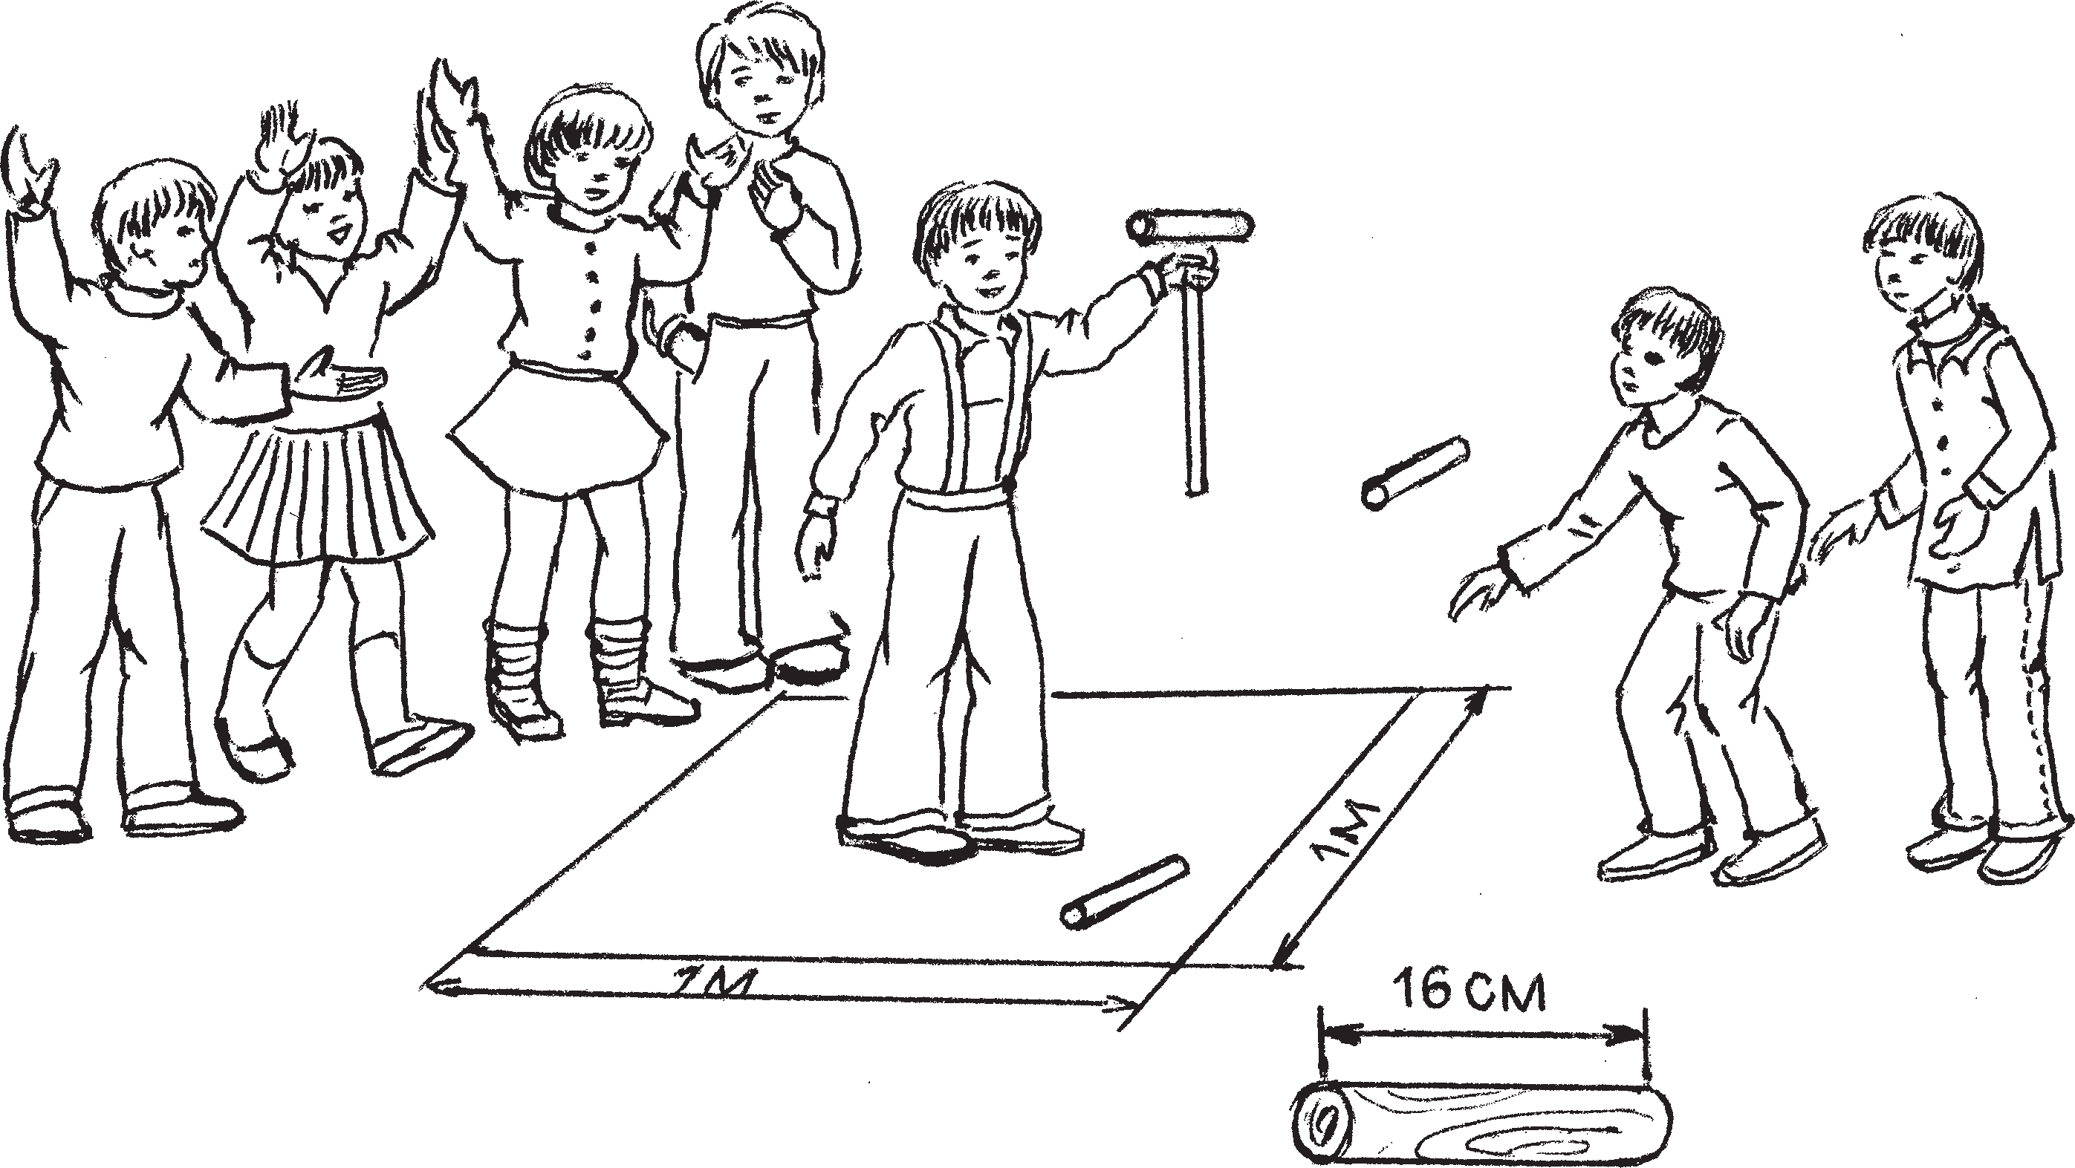

Налксемань кой&кирдатне
Налксема паксясонть черькстави ниле ужосо кундо, покшолмазо 100х100 см. Жеребеесь каяви чавома палкань вельде: налксицясь, кинь кедезэ васенцекс то% кась палканть верце пезэнзэ, ушодсы налксеманть. Лиятне кармить чавомо мельга%мельцек: омбоцекс се, кинь кеде% зэ арась верде омбоцекс, ды истя седе тов. Жеребеень каямсто сыть ве мельс, зяро очкат эряви теемс, штобу улемс из% ницякс налксемань васенце пелькс% сэнть. Сеедьстэ те эрси 15 — 20 очкат: куликенть чавома палкасонть эрьва эш% кемась ловови вейке очкакс.
Налксемасонть кавто пелькст.

Васенце пельксэсь
Жеребеенть каямодо мейле васенце налксицясь ары кундонть куншкас, сю% вордасы вить кедьсэнзэ чавома палканть верце пестэнзэ, оляс кадсы ансяк верце пенензэ. Те пененть трокс мокшнанзо лангс путови куликесь. Теде мейле сон ёртсы куликенть аламнеде верев ды сеске чавома палканть алце песэнзэ эшксы куликенть паксянть ёнов.
Омбоце налксицясь кепедьсы кули% кенть прамо таркастонзо ды ёртсы сонзэ кундонть потс.
Бути куликесь понги кундонтень, сес% тэ чавомо ушоды омбоцесь, а колмо% цесь — одямо, мейле колмоцесь карми

Содержание и условия игры
На площадке чертится квадрат разме% ром 100х100 см. Жеребьевка проводится по палке%бите: игрок, чья рука оказалась первой в верхнем конце палки, бьет пер% вым. Очередность остальных устанавли% вается по нисходящей —вторым бьет тот, чья рука оказалась второй сверху. Во время жеребьевки устанавливается коли% чество очков, необходимых для победите% ля в первом периоде. Обычно это 15 — 20 очков: каждый удар битой по кулику — одно очко.
Игра проходит в два периода.

Первый период
После жеребьевки первый игрок становится в квадрат, берет биту в правую руку за верхний конец, оста% вив выше кулака лишь кончик в 5 см. Поперек кончика палки на кулак кла% дется кулик. После этого, подкинув кулик немного вверх, нижним концом биты игрок бьет по кулику, посылая его в поле.
Второй игрок поднимает кулик и с места падения бросает его в квадрат. При попадании в цель бить начинает второй, а водить — третий, затем тре% тий будет бить, а четвертый водить. После четвертого водить будет первый, если он не набрал оговоренное количе% ство очков.

чавомо, а нилецесь — одямо. Нилеце% денть мейле одямо ушоды васенцесь, бути кортазь 15 — 20 очкатне тензэ эзть саеве. Бути одицянть ёртомадонзо мейле ку% ликесь эсь понго кундонтень, сестэ ча% вицясь кучсы куликенть паксянть ёнов се таркастонть, козонь сон прась оди%
цянть ёртомадонзо мейле.
Зярдо кияк налксицятнестэ пурнынзе эрявикс очкатнень, васенце пельксэсь прядови.

Омбоце пельксэсь
Те пельксэсь невтьсы, кие налксицят% нестэ сехте докась. Изнямс тесэ а шож% дыне — весенень сави пек ламо чийнемс. Тевесь моли истя: изницясь путсы кули% кенть чавома палканть лангс ды карми эйсэнзэ аволь виевстэ эшксеме. Эшкси сень самс, зярс куликесь а пры масторов. Зяроксть эшксы, зняроксть изницятне терявтыть мадстемс куликенть кундонть потс. Бути изницянтень куликесь весть% как эзь эшкеве, сестэ налксемась теньсэ прядовияк. Теде мейле ушодови од кон.
Кадовозтнень веркачист ванкшнови истяня. Изницясь ары кудонть куншкас, сайсы чавома палканть алце педе, покш сурсонть лепштясы палкантень кули% кенть, эрязасто ёртсы сонзэ верев ды виев эшкемасо кучсы паксянтень ков мелезэ: витьстэ, витев, кершев. Одицят% не ёртовить куликенть кундамо. Бути ливтямсто сонзэ кияк кундасы, сестэ кундыцясь тееви чавицякс. Сон истя жо, куликенть эшксезь, терявты содамс, зняроксть карми пансеме одицятнень куликенть мельга. Истя ули эрьванть марто, кинень кундамс куликенть лив% тямсто. Ансяк кундамс куликенть а шождыне: кияк а содасы, кона ёнов ку% ликесь ули панезь. Икелепелев кортавт% сызь вейкенть: удалов а чавомс.
Бути куликесь киненьгак а кундави, се% стэ куликенть мастордо кепедицязо ёртсы сонзэ кононтень. Ансяк изницясь а максы тень теемс: сон а учи, зярдо куликесь пры масторов. Каршо эшкемасо сон паньсы куликенть кундонть эйстэ мекев паксяс.
Ды те ули се шкас, зярс куликесь а сови кундонтень зняроксть, зяроксть сон эшкезель изнязтнень веркачист ванкш% номадост икеле.

Если после броска водящего кулик окажется вне квадрата, то бьющий игрок посылает его в поле с того места, куда он был заброшен.
Как только кто%то из игроков набрал нужное количество очков, первый период заканчивается.

Второй период
В этом периоде проводится испытание проигранных на выносливость. Здесь всем им приходится много бегать.
Делается это так: кулик слегка под% кидывается вверх, а затем легкими уда% рами снизу как можно дольше удержи% вается в воздухе. Предположим, удалось ударить четыре раза. Значит, столько раз проигравшие должны попасть кули% ком в квадрат. Если не попал ни разу, игра заканчивается и все начинается заново.
Испытания начинаются с того, что победитель становится в центр квад% рата, берет биту за нижний конец и большим пальцем прижимает к нему кулик. Затем подкидывает кулик вверх и сильным ударом верхним концом биты кулик посылается в поле в любом направлении. Испытуе% мые бросаются ловить его. Если ку% лик будет пойман в воздухе, то пой% мавший его встает на место победите% ля, и теперь он определяет, сколько раз бить ему. И каждый раз тот, кому удастся поймать кулик в воздухе, становится на место бьющего. Ос% тальные — водящими. Сделать это не просто, так как кулик может быть послан в любом направлении и зара% нее определить, куда он полетит, не% возможно. Но при этом оговаривает% ся одно условие: не бить назад. Если поймать кулик никому не удастся, то первый прибежавший к месту его па% дения бросает его в кон. Победитель встречным ударом стремится не допу% стить попадания кулика в цель. И так до тех пор, пока кулик не побыва% ет в квадрате четыре раза, как это было установлено в начале второго периода.
Игра продолжается до тех пор, пока игрокам не наскучит.

ГИЧАСО
Налксить кавто%колмо цёрынеть 10 —15 иесэ.
Бути налксема паксясь покш, сестэ теевить зярыя налксицянь группат, эрь% вась эйстэст налкси башка.
Умонь шкане «Гичасо» налксильть ан% сяк се шкас, зярс розтне а каить пря, кортыльть: «Розень прянть сезьсак гича% сонть». Эряза наян цёрынеденть кор% тыть: «Прок гича».
Налксемань кедьёнкстнэ
- Гича — 20 — 25 см кувалмосо палкине, кавонест пензэ сювозь.
- Чавома палка лапужасто сювозь пе марто, кувалмозо 100 см.

В ЧИЖ
Играют два%три мальчика 10 — 15 лет. Если площадка большая, то можно организовать несколько игровых групп, при этом каждая из них действует само%
стоятельно.
В прошлом «В чижа» играли только до поры, когда рожь начнет выбрасывать колос, иначе «чижом ржаную голову сре% жешь». Об энергичном и находчивом мальчике говорят: «прок гича» («словно чиж»).
Предметы для игры
- Чиж — палочка длиной 20 — 25 см с заостренными концами.
- Палка%бита с заточенным в виде лопа% точки концом длиной 100 см.

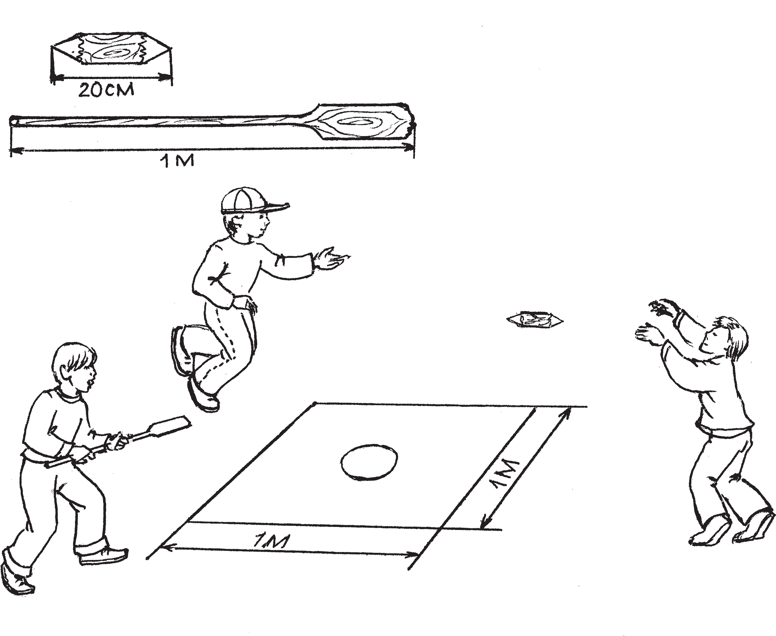
Содержание и условия игры
На площадке чертится дом — квадрат размером 100х100 см. В центре квадрата роется ямка.

эльниця — водящий

васенце чавиця — сторож

Налксемань кой&кирдатне
Налксема паксясонть палка песэ черькстави ниле ужосо кундо. Те —кудо. Кундонть куншкас чувови а покш лат% кине.
Васняяк налксицятне каить жеребей, кинень улемс ванстыцякс (чавицякс), а кинень чийницякс (эльницякс). Жеребе% ень каямось ютавтови налксема пал% кань коряс: вейке налксицясь сайсы

Перед началом игры бросается жре% бий, кому быть сторожем (бьющим), а кому — водящим. Жеребьевка проводит% ся по бите: игроки берутся за нижний конец палки и, перебирая палку руками, доходят до верхнего конца. Верхнему быть сторожем, остальным — водящи* ми.
Есть другой способ жеребьевки. Иг% роки по очереди кладут чижа на ямку,

палканть алце пестэнть, омбоцесь кунды палкантень сондензэ верев, колмоцесь — седе верев ды истя седе тов. Сех верцесь ули ванстыцякс, седе алцетне — вейке омбоце мельга чийницякс.
Жеребеенть кайсить лиякскак. Налк% сицятне вейке омбоце мельга путнесызь гичанть латкиненть вельксэс, ёртсызь чавома палкасонть верев, кармить эй% сэнзэ сеедьстэ эшксеме ды теке марто терявтыть а правтомс сонзэ масторов. Кинень гичась истя эшксеви седе ла% моксть, се ули кудонь ванстыцякс, а ли% ятне — вейке омбоце мельга чийницякс.
Налксемань ушодомсто гичась путови латкиненть лангс. Ванстыцясь токавтсы чавома палканть лапужа пензэ гичантень, аламнеде кевердьсы эсензэ ёнов, совавт% сы палканть пензэ гичанть алов, кепедь% сы сонзэ верев ды сеске жо виевстэ чавсы налксема паксянтень ков мелезэ — вить% стэ, кершев, витев. Васенце эльницясь чии мельганзо, кепедьсы гичанть прамо тар% кастонзо ды ёртсы кудонтень.
Те шкастонть ванстыцясь кирди чавома палканзо стядо латкинесэнть, штобу эль* ницясь неевлизе, козонь ёртомс гичанть. Бути гичась понги кудонтень, сестэ чави* цякс (ванстыцякс) карми эльницясь, а кол% моце налксицясь (бути сон ули) карми чийницякс, одицякс. Бути жо гичась а понги кудонтень, сестэ ванстыцясь чави омбоцедеяк, колмоцедеяк, ветецедеяк. Теде мейле макссы чавома палканть ом% боцентень, тонась карми пансеме колмо% центь, колмоцесь таго васенценть, бути тонась эзинзе прядо ветенест чавоманзо. Изницясь (се, кие мельга%мельцек то% павтынзе ветенест чавоматнень) карми пансеме изнязтнень. Сон таго путсы ги% чанть латкинентень ды вачкодьсы чаво% ма палкань лапужа песэнть сювозь ги% чань пенть ланга. Гичась ливти верев, теде мейле сон чавома палкасонть пане% ви паксянтень куш кона ёнов. Эльницят* не (бути эйстэст кавто) терявтыть кун% дамс гичанть ливтямсто. Бути те а лиси, кармить ёртнеме гичанть кудонтень. Ан% сяк ванстыцясь ней терявты нолдамс гичанть кудонтень. Ливтиця гичанть сон
чавсы палкасонть мекев паксяв.
Ды истя ули се шкас, зярс гичась а понги ков эряви.

подкидывают его битой вверх, а затем короткими ударами по чижу пытаются удержать его в воздухе как можно доль% ше. Сторож определяется по большему числу ударов.
Начинается игра. Сторож кладет чижа над ямкой, плоским концом биты слегка подкатывает его на себя, одновременно поддевая его снизу, и подбрасывает вверх на 1 — 1,5 м, тут же в воздухе сильно бьет по нему, по% сылая как можно дальше в поле. Водя* щий бежит за чижом, поднимает его с места приземления и бросает в квад% рат. Сторож в это время держит биту вертикально на ямке, чтобы водящий ориентировался, куда бросать чижа. При подлете чижа к квадрату бита снимается.
При попадании чижа в квадрат водя* щий становится сторожем, а сторож — водящим.
Сторож может направить чижа вправо, влево, прямо, поэтому водяще* му приходится бегать по всему полю. Выиграть он может не только точным попаданием чижа в квадрат, но и в том случае, если поймает летящего чижа в воздухе. Если при первом броске водя* щий не достигнет цели, то сторож про% должит игру до пяти ударов. После это% го передает биту второму игроку, и тот начинает «гонять» третьего (если есть третий игрок), третий снова первого, если тот не сумел произвести все пять ударов.
Победитель (а им будет выполнивший подряд все пять ударов) будет «гонять» побежденных. Он снова кладет чижа над ямкой и ударяет плоским концом биты по заостренному концу чижа, чиж взлетает вверх, после чего ударом биты направляется в сторону поля. Если во% дящие поймают чижа на лету, — игра на этом завершится. Если же этого сде% лать не удастся, то они будут бросать чижа в квадрат. Но на этот раз это еще труднее, так как сторож попытается не допустить попадания чижа в дом: он будет отбивать чижа при подлете к квадрату обратно в поле. И так будет до тех пор, пока чиж не окажется в квадрате.

ШЛЫГАНСО (ПАПОКСО) В ШЛЫГАН (В ПАПОК)
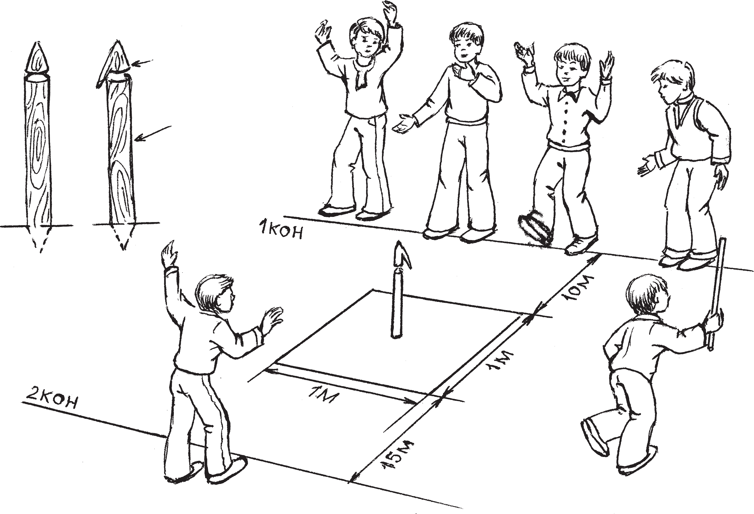
чавныцят — бьющие игроки
шлыган

папок
эльниця — сторож
чавныця — бьющий игрок

Налксить 9 — 15 иесэ цёрынеть.
Кавоньгирдань лементь налксемась кандтни сень кувалма, кодамо налксе% мапелесь сайневи те эли тона велетне% сэ — шлыганось эли папокось. Налксе% мась кадови текесь.
Налксемань кедьёнкстнэ
- Шлыган — чувтонь налкшке, кона лангс ваномс моли эрзянь ды мокшонь авань пряс путомапель ёнов: сэрей коняпа% ця, човоненть ёндо сюлмазь нурькине коц% тонь паця марто, кона викшнезь мазый суресэ, човалясо ды плёскасо. Налксемань налкшкесь теезь а покш цюркинестэ, ко% нань кувалмозо 15 см, диаметразо 5 см. Алов понгавтовиця таркась пелевидьс пи% лязь ды лазозь, верьксэсь кадозь целасто.
- Папок — чувтонь сювозь налкшке, алксозо валанясто пилязь, сэрезэ 10 см, диаметразо 6 см.
- Чавома палкат 80 — 100 см кувалмосо (налксицятнень ламочисэст).
- Колия, верце пезэ валанясто пилязь, лангозонзо понгавтови шлыганось эли озавтови папокось. Сэрезэ 40 см.

Налксемань кой&кирдатне
Налксема паксянтень черькстави ниле ужосо кундо, покшолмазо 100х100 см.
Играют преимущественно мальчики 9 — 15 лет.
Двойное название игры заключается в применении различного инвентаря, пред% назначенного для удара битой. В разных местах применяется тот или иной пред% мет, но игра изменений не претерпевает.
Предметы для игры
- Шлыган — деревянная фигурка, напо% минающая по форме головной убор мор% довской женщины: высокий кокошник, соединенный в затылочной части с корот% ким холщовым платком, украшенным вы% шивкой, бисером и блестками. Фигура для игры представляет собой деревянную чуш% ку длиной 15 см, диаметром 5 см. Нижняя часть (10 см) пропилена до середины и расколота, верхняя остается полностью.
- Папок — деревянная конусообразная фигура высотой 10 см, диаметром 6 см.
- Палки%биты длиной 80 — 100 см (по количеству игроков).
- Кол с ровным срезом в верхней части для установки шлыгана или папока, высо% той в наземной части 40 см.

Содержание и условия игры
На игровой площадке вычерчивается квадрат размером 100х100 см. В центр

Куншказонзо чавови колия. Кундонть эйстэ 10 ды 5 метрань туро теевить кикст, конатненень мерить «васенце кон» ды
«омбоце кон».
Мейле каяви жеребей. Весе арыть ва% сенце кононь киксэнть лангс ды ёртне% сызь чавома палкаст пряст велькска удалов. Сехте малас празь палканть азо% розо карми эльницякс%ванстыцякс.
Ванстыцясь понгавтсы шлыганонть эли путсы папоконть колиянть лангс.
Весе чавныцятне арыть васенце ко% нонть кувалт. Васенце чавицясь ёртсы шлыганонть лангс. Шлыганось ливти паксяс. Налксицясь чии палканзо иде% ме. Бути кенери, велявты мекев тарка% зонзо. Бути шлыганось ливтясь аволь васов, сестэ налксицясь ары празь пал% канзо ваксс ды учи, зярдо кияк шлыга% нонть паньсы седе васов.
Чави омбоце налксицясь. Эльницясь чии шлыганонть саеме. Омбоце налкси% цясь — палканзо мельга. Васенцесь ке% педьсы эсь палканзо ды чии мартонзо васенце кононтень.
Ды истя налксемань перть.
Эльницясь терявты икельдямс эшксицят% нень. Теке марто сонензэ эряви кенеремс понгавтомс шлыганонть (эли папоконть) колиянть пряс, риштямс кедьлапушкасо кононть ёнов чиицятнестэ вейкенть ды, сонзэ икельдязь, стямс васенце кононтень. Лиясто лисни истяяк: весе чавицятнень палкаст кадовить паксяс, идемс сынст ки% неньгак эзь саво ды ней весе аштить пал% каст вакссо стядо. Истямо тувталонть ви% темс сехте меельцекс каднови вейке чави% ця, конанень мерить «идиця». Сон сти ом% боце кононть лангс ды терявты правтомс шлыганонть. Бути те тееви тензэ, сестэ весе капшить эсь палкаст марто велявтомс васенце кононть лангс, ды налксемась ули поладозь. Бути идицясь эзь машто лездамо, ды ней весе икеле ладсо аштить паксянть келес палкаст вакссо, сестэ эльницясь пур% насынзе весе палкатнень, сти мартост ва% сенце кононть лангс ды саезь палкатнесэ карми правтомо шлыганонть сонсь. Кинь палкасонть шлыганось ули чавозь, се кар%
ми эльницякс.

квадрата забивается кол. От квадрата на расстоянии 10 и 15 м размечаются два кона — первый и второй.
Проводится жеребьевка: все встают на черту первого кона и бросают биты через голову за спину. Чья бита упала ближе всех, тот становится водящим (сторо* жем).
Сторож подвешивает шлыган или ставит папок на кол.
Все бьющие становятся за черту на всю ее ширину.
Первый игрок бьет по шлыгану. Шлыган отлетает в поле. Игрок бежит выручать свою палку и возвращается обратно на кон. Если шлыган отлетит недалеко, игрок встает возле своей палки, не поднимая ее с земли. Следом за ним бьет второй игрок. Сторож бе% жит за шлыганом, второй игрок — за битой, а первый поднимает палку и бежит с ней к своему кону. И так в течение всей игры. Сторож пытается определить игроков. При этом он дол% жен успеть поставить шлыган (или па% пок) на колышек, засечь (хлопнуть ладонью) кого%то из бегущих к кону и, опередив засеченного, встать за линию кона.
Может случиться, что все игроки пробили, но никто не мог выручить свою биту — все стоят у своих палок. Для такого случая команда должна иметь меткого игрока — одного выру* чателя, который бьет в последнюю очередь. Для этого он переходит ко второму кону и с пяти метров бьет по фигуре. Если все со своими палками успевают добежать до первого кона, то игра будет продолжена. Если же и выручатель не помог и все продолжа% ют стоять со своими битами на поле, тогда сторож забирает у всех биты, и с первого кона будет бить по шлыга% ну сам, используя друг за другом ото% бранные палки. Чьей палкой шлыган будет сбит, тот станет очередным сто% рожем.
Игра проходит в быстром темпе.

ЧУШКАСО (БУР&ПАЛКАСО) В ЧУШКИ (В БУР&ПАЛКУ)
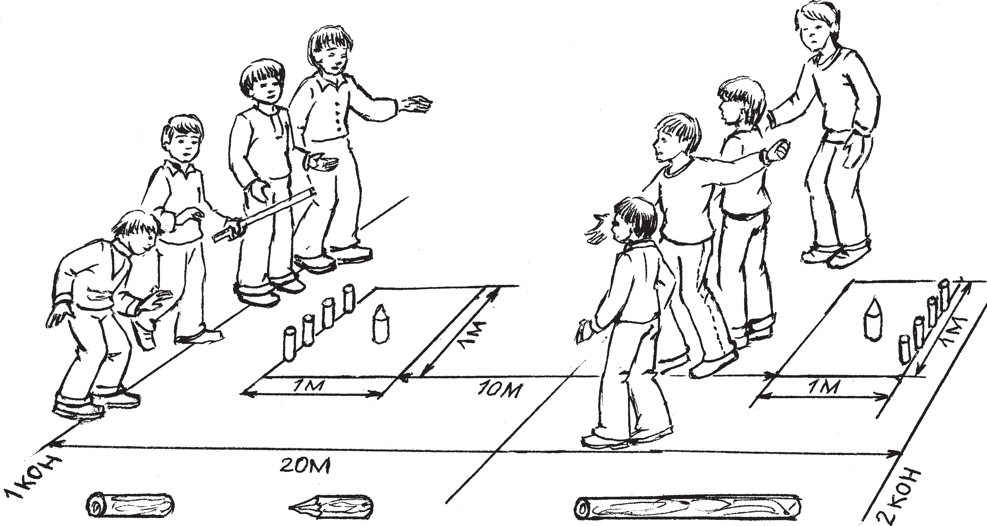
1 команда
2 команда
чушкат — чушки попт — попы чавома палкат — палки%биты

Налксить 10 — 15 иесэ цёрынеть кизна.
Налксемань кедьёнкстнэ
- 10 чушкат. Кавтотнень эйстэст пряст сювозь («попт»).
- 10 бур%палкат, ветень%ветень эрьва ко% мандантень.

Налксемань кой&кирдатне
Муить виде пакся. 20 м туро вейкень% вейкень эйстэ теить кавто конт%квадрат, парсте ванськавтсызь сынст наронть эйстэ. Эрьва кононть лангс теить пире% кудо (кундо), конань эрьва ёнксозо 1 м. Паксянть куншкас кавто контнэнь юткс тееви пелькон.
Налксицятне явовить кавто коман% дава. Жеребеесь невтьсы, кинень ча% вомс васенцекс ды кинень кона конось сави.
Ниле чушкатнень стявтнесызь ко% нонть икельце киксэнть лангс кундонть келес, а «попонть» — сынст удалов, ко% нонть куншкас.
Эшксиця командась сти рядсек эсензэ кононть икелев. Бур%палкатне явовить весень юткова вейкетьстэ. Сехте ёжовсто чавицянтень команданть мелензэ коряс максовить седе ламо палкат.
Играют мальчики 10 — 15 лет. Коли% чество играющих 8 — 10 человек.
Предметы для игры
- 10 чушек длиной 10 — 12 см, диамет% ром 4 — 5 см. У двух чушек по одному ос% трому концу («попы»).
- Палки%биты — 10 штук, по пять на каждую команду. Длина бит 80 см.
При большом количестве играющих ко% личество бит%чушек (кроме «попов») мож% но увеличить.

Содержание и условия игры
Выбирают ровное поле. На расстоянии 20 м друг от друга чертят два кона%квад% рата, предварительно очистив площадку от высокой травы. Размеры квадратов 100х100 см. В центре поля на равном рас% стоянии от конов проводится полукон.
Игроки делятся на две команды. По жребию определяется, какая команда бу% дет бить первой и какой из конов ей при% надлежит.
Четыре чушки ставятся по всей пере% дней линии квадрата, обращенной к по% лукону. «Попа» ставят в центр квадрата за ряд чушек.
Бьющая команда становится в ше% ренгу, у своего кона. Палки%биты

Васенце командась чави омбоце ко% мандань чушкатнень ланга.
Зярдо каршо молиця командань пире% кудостонть ливтеви вейкешка чушка, сестэ эшксиця командась юты пельконс ды поладсы налксеманзо седе тов. Кие чавома палканзо уш ёртнинзе, се ары ве ёнов. Бути кадовозь палкатнесэ коман% дантень весе чушкатне пирекудостонть а ливтевить, сестэ налксеме ушоды омбоце командась.
Васенце командась поладсы седе тов налксеманзо сестэ, зярдо омбоцентень каршо молиця команданть чушканзо истя жо эзть паневе.
Ней васенце командась таго сайсынзе весе палканзо ды карми чавомо истя жо пельконсто.
Покш виезэ налксемасонть «попонть». Бути командасонть ули пек норовсто
«ледниця», то сонензэ командась максы терявтомка, васенце жо палкасонть па% немс «попонть» ськамонзо пирекудос% тонть ушов. Тень теемадо мейле коман% дась сеске лиси изницякс. Ансяк изня% мокс а ули се тевесь, зярдо васенце пал% касонть «попонть» марто эшкеви оштё вейкешка чушка.
Прядови налксемась сестэ, зярдо вей% ке командась паньсынзе каршо молиця команданть пирекудостонзо весе чуш% катнень. Теде мейле изнязь командась озавтнесынзе лавтовонзо лангс изницят% нень ды кандтнесынзе ве констонть ом% боцес, тозонь, косто изницятне ушод% сызь налксеманть одс.

КОКАСО
Налксить 8 — 15 иесэ цёрынеть.
Те налксемантень таркань%таркань мерить лиякс: «Чушкасо», «Клёксо». Эрьва лемесь максы налксемантень ко% дамояк од ёнкс, а косо%косо овсе полав% тсы сонзэ.
Налксемань кедьёнкстнэ
  - Кока — а покш чувтонь цюркине, диаметразо 4 — 5 см, кувалмозо 13 — 15 см (эйстэст зняро, зяро парат налксицят% неде).
  - Чавома палкат кокань диаметрасо, 80 см кувалмосо.

распределяются между игроками по% ровну. Но наиболее точным в ударе, по желанию самих игроков, можно выде% лить бит побольше.
Первая команда бьет по чушкам второй команды. Если ей удастся выбить с кона хотя бы одну чушку, то вся команда пере% ходит на полукон и продолжит игру даль% ше, кроме тех ее игроков, кто уже исполь% зовал свои биты. Если оставшимися би% тами все чушки выбить не удастся, то игра переходит ко второй команде.
Первая команда продолжит свою игру в том случае, если вторая команда также не сумеет достичь своей цели — выбить выделенными битами все чушки. В этом случае первая команда возвращает себе все биты и продолжит игру с полукона. Особая роль в игре придается чушке%
«попу». Если в команде есть меткий «стре% лок», то она первый удар поручает ему. Цель — вышибить «попа» одним броском биты за пределы кона, при этом не затронув впереди стоящих чушек.
Удачный результат сразу же выводит ко% манду в победители. Если же вместе с «по% пом» были выбиты и другие чушки, то этот удар считается рядовым, и команда лишь переходит на полукон.
Завершается игра тогда, когда одна из команд первой выбьет из кона противника все чушки. Проигравшая команда в этом случае сажает игроков противника на за% корки и везет их от одного кона до другого, от которого выигравшие начнут новую партию игры.

В КОКА
В различных регионах проживания эр% зян и мокшан эта игра имеет свое назва% ние — «Кокасо», «Чушкасо», «Клёксо» — и свои особенности.
Играют мальчики в возрасте 10 — 15 лет.
Предметы для игры
- Кока — деревянный цилиндр диа% метром 4 — 5 см, длиной 13 — 15 см. Ко% личество их зависит от количества играю% щих пар.
- Палки%биты того же диаметра, что и кока, длиной 80 см.

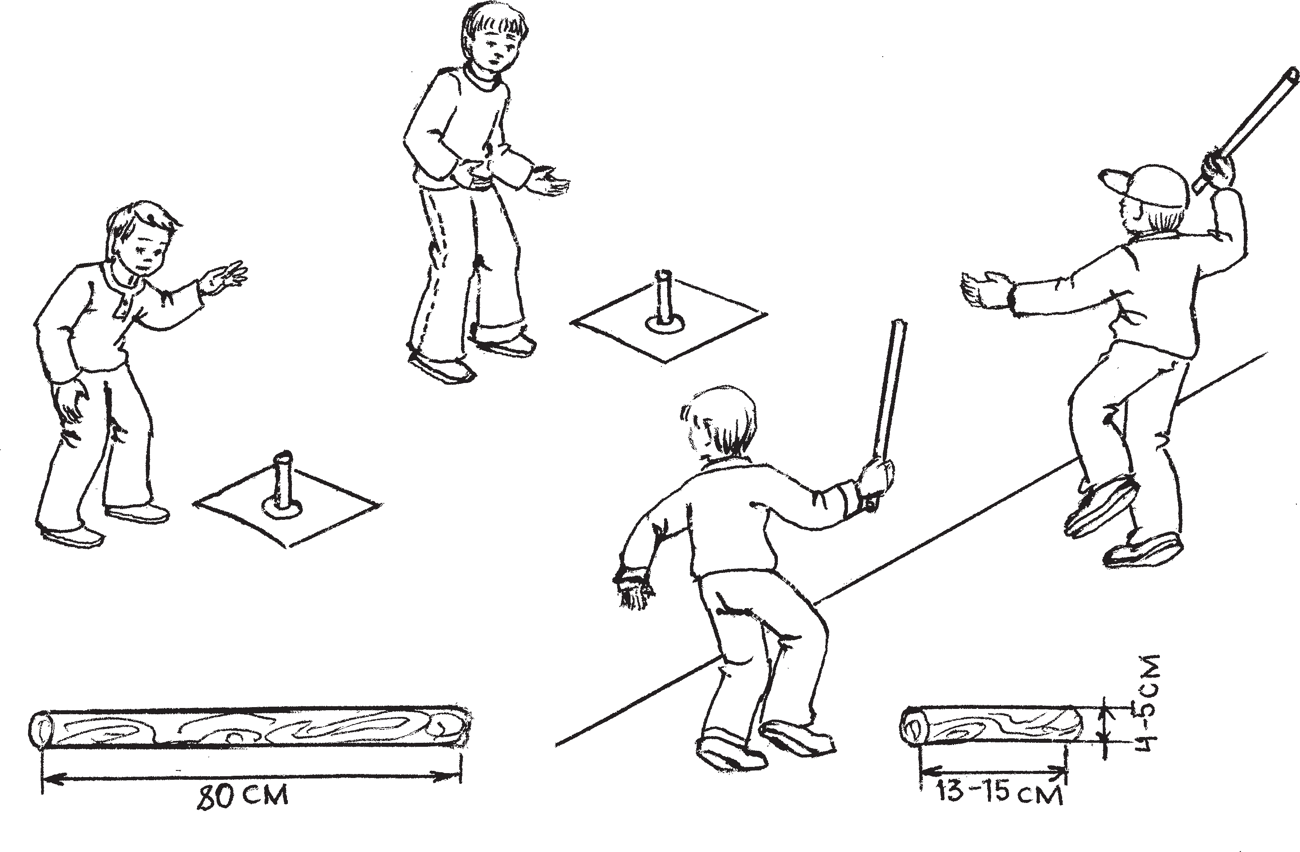
идем ракшат — звери
охотникть — охотники

Налксемань кой&кирдатне
Налксицятне явовить кавто команда% ва. Жеребеень коряс кочкавить охот* никть ды идем ракшат.
Черькстави вейке кувака кикс%кон, конастонть карми молеме «леднемась» кокатнень ланга.
Кононть эйстэ 4 — 5 эскельксэнь туро теевить зярыя конт%кундот (зняро рак* шатнеде), сынст куншкас путови лапу% жа кев, конань лангс стявтови кокась.
Кундотне вейкест%вейкест эйстэ аш% тить зняронь туро, штобу ютксост ашти% ця ракшась аволь токаво чавома палка% сонть. Бути налксема таркась аволь ке% лей, налксицятнеде жо ламо, сестэ кун% дотне аравтовить вейкест%вейкест эйстэ седе малав, а ракшатне арыть охот* никтнень удалов ве эскельксэнь туро.
Весе арыть эсь таркаваст. Эрьва охот* никесь сти кодамояк кокань каршо ды ансяк сонзэ лангс карми «леднеме». Истя жо ансяк вейке коканть вансты ракшаськак.
«Вейке, кавто, колмо» ловомканть ёвтазь охотниктне ёртсызь палкаст ко% катнень лангс. Теде мейле сеске ракшатне
- В.С. Брыжинский

Содержание и условия игры
В игре участвует четкое число мальчи% ков, разбитых на две команды —охотни* ков и зверей.
Проводится черта поперек поля. Это — основной кон, место, откуда охотники будут стрелять по кокам. В 4 — 5 шагах от него чертятся неболь% шие квадраты (по количеству пар), в центре каждого из них на плоский ка% мень ставится кока. Квадраты нахо% дятся друг от друга на таком расстоя% нии, чтобы стоящий между квадратами зверь не попадал под удар биты. Если площадка не позволяет располагаться слишком широко, малые квадраты чертятся поближе друг к другу. Звери в этом случае будут стоять позади охот* ников, на расстоянии одного шага. Причем каждый зверь отвечает только за свою коку.
После счета «раз, два, три» охотники бьют по кокам. Каждый зверь бежит за своей кокой, а охотник — за палкой. Охотники стремительно возвращаются за черту, а звери с того места, где упала кока, бросают их в свои квадраты. Если
49

чиить кокаст, а охотниктне — палкаст мельга. Охотниктне эрязасто стякшныть коност лангс, а ракшатне тосто, козонь прасть кокатне, кармить ёртнеме эйсэст кундотненень. Бути кокась пры кундон% тень, сестэ охотникесь ды ракшась по% лавтсызь таркаст. Кадовозтне поладсызь налксемаст икеле ладсо. Эрьва од «леде% мась» тееви сигналонь коряс.
Зярдо меельце охотникесь тееви рак* шакс, сестэ налксемась лоткавтови.
Командатне одкстомить. Кой%кона охотниктне ды ракшатне уш зярыяксть полавтокшнызь ролест. Ловови ансяк меельце полавтомась.

РУЗОНЬ КОКАСО
Налксить ансяк 8 — 15 иесэ цёрынеть.
Налксемань кедьёнкстнэ
  - Кока — а покш цюркине 4 — 5 см ди% аметрасо, 13 — 15 см кувалмосо.
  - Чавома палкат — 80 — 100 см кувал% мосо (эрьва налксицянтень).
  - Колия 25 — 30 см сэрьсэ, 6 — 7 см диаметрасо.

кока попадает в цель, то зверь, бросив% ший коку, и охотник, бивший эту коку, меняются местами. Если же точного броска не получилось, то все остается по%прежнему. Зверь и охотник меняют% ся местами и в том случае, если охот* ник при метании битой не попал ею по коке.
Каждая новая «стрельба» производится по счету. Когда последний охотник пере% ходит в стан зверей, происходит смена ко% манд. Если за время игры некоторые охотники несколько раз уже побывали в другой роли, то все равно в расчет берется только смена последнего охотника.

В РУССКУЮ КОКУ
Играют только мальчики 8 — 15 лет.
Предметы для игры
- Кока — деревянный цилиндр диамет% ром 4 — 5 см, длиной 13 — 15 см.
- Палки%биты длиной 80 см.
- Кол круглый диаметром 6 — 7 см, вы% сотой от земли 25 — 30 см.

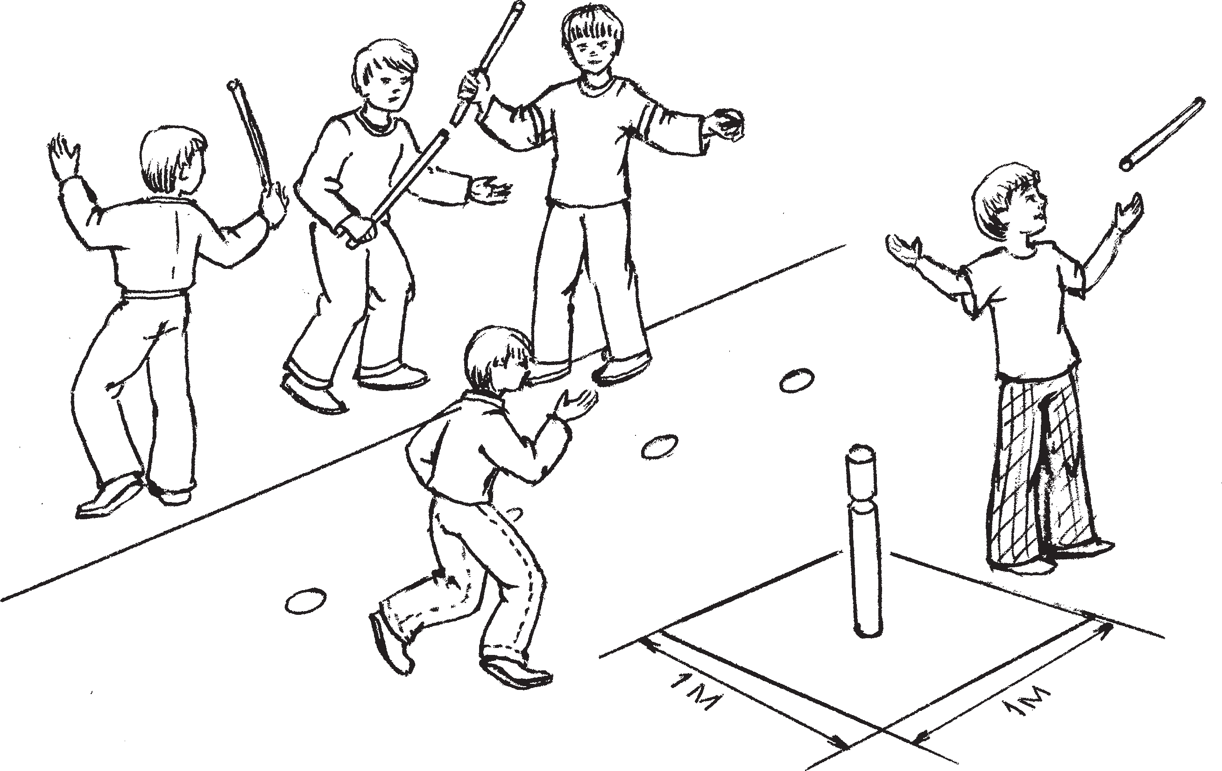
Налксемань кой&кирдатне
Валаня, тикшевтеме паксянть лангс те% еви ниле ужосо кундо 100х100 см покшол% масо. Кундонть куншкас пек видестэ ча% вови колия. Колиянть пряс путови кокась. 5 — 6 эскельксэнь туро кундонть эй% стэ эрьва налксицясь кары эстензэ лат%

Содержание и условия игры
На ровном, свободном от травы поле чертится квадрат размером 100х100 см. В центре квадрата строго вертикально вби% вается кол. На кол ставится кока.

кине%пизыне, козонь налксемстэ чалги кочкарясонзо.
Налксеманть ушодомсто весе арыть рядсек кундонтень удало ёндо ды ёртне% сызь чавома палкаст пряст велькска. Кинь палказо пры сехте малас, се карми одицякс. Остаткатне арсить латкинетне% ва ды ушодыть мельга%мельцек коканть эшксеме. Одицясь чии коканть мельга, чавицясь жо — эсь палканзо идеме. Чии сон ансяк сестэ, зярдо кокась ливтясь палкадонть седе васов. Бути палкась ютась вакска, коканть апак тока, ды бути кокась токави, ансяк пры теске кундонть потс эли ливти аволь васолов, сестэ налксицясь а капши чиеме пал% канть мельга, кадсы сонзэ празь таркан% тень сень самс, зярс а лиси киненьгак уцяска кучомс коканть седе васов.
Палкань ёмавтыцясь лиясто лиси эсь латкинестэнзэ ды ары палканть эйстэ седе малав. Ансяк сон пштистэ ванкш% ны одицянть мельга. Кабу сон аволизе сае пизынензэ.
Бути весе эшксицятненень а лиси уцяска кокань чавомасонть, сестэ ве% сень тевест карми идеме сехте понги% цясь, конань кадносызь меельцекс. Сон% зэ удалазь (эли аволь удалазь) эшкема% донзо мейле весе чиить палкаст мельга, а одицясь путсы коканть мадезь колиянть ваксс ды ары конаяк пизынентень. Сыця кононть перть одямо карми се, кинень варинесь эзь сато.
Налксеманть улить лия кой&кирданзояк
- Бути меельце эшкемась лиссь берянь% стэ ды кокась кадовсь колиянть пряс, нал% ксицятненень ялатеке сави чиемс палкаст мельга. А одицясь коканть правтсы коли% янть прясто ды чии пизэнь саеме. Бути тень сон а тейсы, сестэ коканть эшксы кияк налксицятнестэ ды одицянтень сави арамс таго тарказонзо.
- Зярдо чавомадо мейле киньгак палка% зо прась кундонтень эли эскельксэнь туро сонзэ эйстэ, сестэ одицясь кепедьсы вейке пильгензэ ды алганзо ёртсы палканть васов паксяс.
- Налксемстэ одицянть ули оштё вейке тувталозо саемс киньгак пизынензэ. Тень теемстэ васняяк икельдямс налксицянть, кона чийнесь палканзо идеме, кенеремс путомс коканть колиянть ваксс. Бути ко% кась латкиненть саемстэ кадовсь одицянть
4*

Перед началом игры все встают в один ряд спиной к полю и бросают палки че% рез голову. Чья палка упала ближе всех, тот будет водить. На расстоянии
- шагов от квадрата каждый игрок, кроме водящего, роет себе ямку%гнездо, куда он встает пяткой.
Игроки по очереди бьют по коке. Во% дящий после каждого удара бежит за выбитой кокой, а бьющий — за палкой. Но биту выручать стоит только в том случае, если она упала ближе отлетев% шей коки. Если же в коку не попали битой или если попали, но кока лишь упала на кон или рядом с ним, тогда игрок оставляет палку на месте до удоб% ного случая, когда удар кого%то из сле% дующих игроков отправит коку на% столько далеко, что можно выручить палку и вернуться обратно на место.
Игрок, чья палка осталась на поле, может во время бросков товарищей сойти с ямки и встать ближе к своей палке, рискуя при этом остаться без места, так как водящий в таких случаях вниматель% но следит за его действиями и может, улучив момент, занять его ямку. Занять чужую ямку водящий может во время игры и в случае, если он, взяв выбитую коку с поля, опередит игрока, выручав% шего свою палку, и встанет на его место. При этом он на ходу должен оставить коку на кону или после занятия ямки сумеет с трех попыток попасть кокой в квадрат.
Если у большинства бьющих броски окажутся неудачными, положение мо% жет спасти наиболее меткий из них (выручающий), которого специально оставляют последним. После его брос% ка — удачного или нет — все бегут за своими битами, а водящий, положив коку в квадрат, спешит занять одну из ямок.
В следующую партию игры водить останется тот, кто не успел занять ямку.
Дополнительные правила игры
  - Если заключительный бросок ока% зался неудачным и кока осталась на колу, водящий должен обязательно снять ее с кола и положить на землю. Только после

51

кедьс, сестэ эряви ёртомс сонзэ кундон% тень саезь таркастонть. Тень теемстэ эряви арамс видестэ (тейневить колмо терявкст).
4. Одицясь ары эшксицятнень юткс сес% тэяк, зярдо сон, чаво пизыненть редязь (латкиненть азорозо апак фатя айгсь ве ёнов), сайсы сонзэ. Ансяк теде икеле сон кадсы коканть кундонть потс эли ёртсы мейле, пизэнтень чалгазь.

ПАНОКСО (КОЗНАСО, КОЗЛАСО)
«Паноксо» налксемась — Россиянь народтнэнь вечкема налксематнестэ вейкесь. Эйсэнзэ налксекшнить виш% кинетькак, од ломантькак, васняяк цё% рат.
Эрьва народонть налксемасонзо улить эсензэ ёнксонзо. Улить сынь эрзятнень% гак, мокшотненьгак.
«Кознась», «Панокось» — те ракшань пильге ловажине, эзне. Налксемань тур% тов сайневить скалонь, алашань, лиясто вазоньгак кознат.
Налксема шкастонть кознатне саить эрьва кодамо ён. Эрьва ёнонть ули эсен% зэ лемезэ:
кринта — стядо козна; плот — мадезь бока лангсо;
жок — празь пеке лангс (вере ёнов карязонь велявтозь);
лячка — эшксема козна;
чика — мерить эшксицянтень.

Налксемань кой&кирдатне
Вешневи валаня, тикшесэ апак вельтя пакся. Куншказонзо черькста% ви ниле ужосо кундо, ёнксонзо 1 м ку% валмосот. Те ули кознань стявтнема таркакс.

Васенце налксемась
Налксицятне (эйстэст эрсить 2,3,4) стявтнесызь эсь кознаст кундонть потс вейтень%вейтень мельга%мельцек. Ла% мочинь коряс весе стявтыть кознатнень вейкетьстэ. Эрьванть ули эсензэ лячка* зо*эшксема козназо. Ловомкасо сода% ви, кие ды косто карми ёртомо эсь ляч* касонзо кознатнень лангс. Саемга, ва% сенцесь черьксты эстензэ кикс%кон кавтошка эскельксэнь туро стявтозь

этого он бежит занимать ямку. Иначе коку может выбить любой игрок и водя% щему придется вернуться на прежнее место.
  - Если после броска бита упала в квад% рат или в шаге от него, водящий берет биту в руки и, подняв в сторону ногу, отправляет биту под ногой далеко в поле.

В БАБКИ
«Бабки» — одна из самых распростра% ненных игр народов России. Играют и дети, и взрослые весной и летом. Взрос% лые преимущественно играют в празд% ничные дни.
У каждого народа в этой игре были свои особенности. У мордвы в разных местах «Бабки» имеют свои названия:
«Чикасо», «Паноксо» (Анаево Зубово% Полянского района), «Кознасо» (Арда% тово Дубенского района), «Козласо» (Се% милей, Новотяглова Кочкуровского рай% она).
Бабка — это часть ноги животных, надкопытная кость, сустав. Для игры пользуются бабками лошадей, коров, иногда телят.
В зависимости от положения, ко% торое бабки принимают во время игры, они имеют определенные на% звания:
кринта — бабка стоячая; плот — бабка на боку;
жок — бабка хребтиком вверх; лячка — бабка для метания, биток; чика — бьющий.

Содержание и условия игры
Выбирается ровное, свободное от тра% вы место. В центре чертится квадрат раз% мером 100х100 см. Это — площадка для расстановки бабок. От квадрата на рас% стоянии 2,3,4 и 5 м проводятся отметки, с которых играющие будут бить по баб% кам.

Игра первая
Участвуют 2 — 4 играющих. Все при% носят по равному количеству бабок, расставляют их стоя друг за другом по

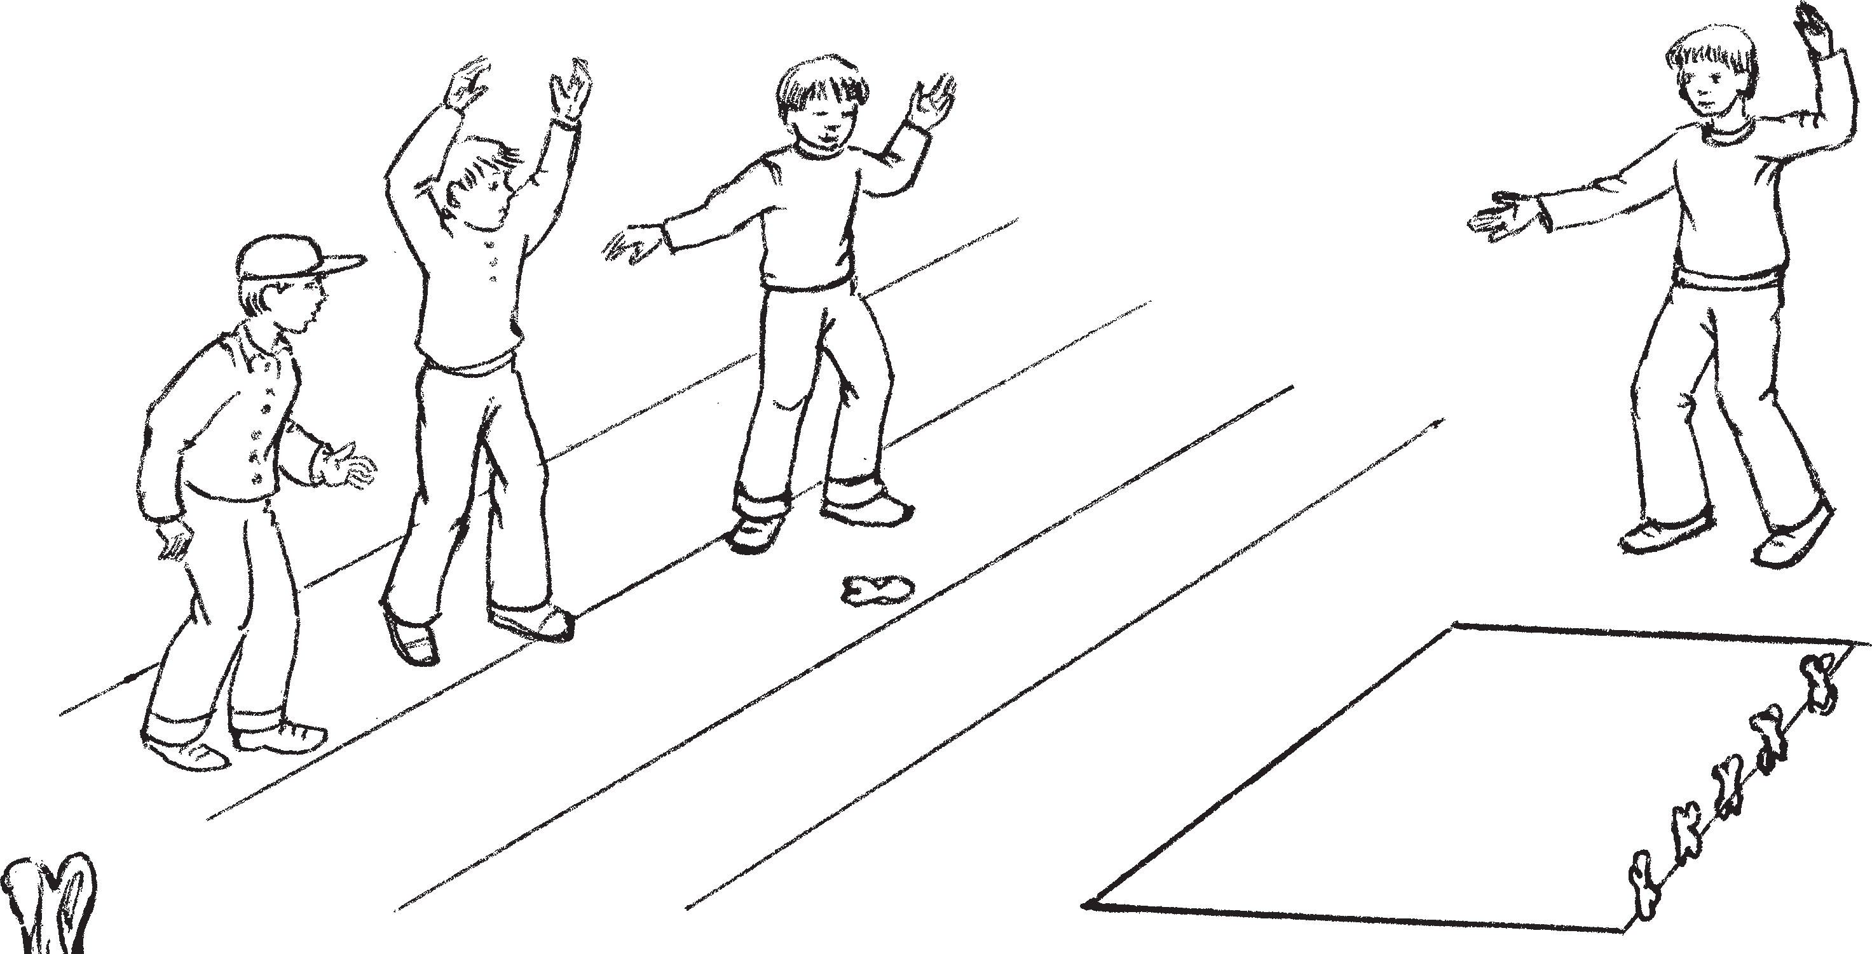
стядо козна — бабка стоячая
празь пеке лангс жок — бабка хреб% тиком вниз

мадезь бока лангсо плот — бабка на боку

кознатнень эйстэ, омбоцесь — кол% мошка эскельксэнь туро, колмо% цесь — нилешка ды истя седе тов.
Васенцекс карми чавомо се чикась (эшксицясь), конань конозо лиссь сехте васолцекс. Маласось чави сехте меель% цекс.
Бути лячкасонть чикась токасы крин* танть (стядо кознанть), сестэ сон саи ве козна. Празь кознатнень стявтнесынзе мекев. Мейле сон чави ильведемазонзо. Сондензэ мейле эсь лячканзо ушоды ёртнеме омбоце чикась, мейле колмоцесь ды истя седе тов.
Эрсекшни истяяк, што васоло кон% тнэстэ чикатне а эшкить вейкеяк коз% на. Сестэ кознатнень уцяскаст содави кортамонь коряс: эли весе кознатне максовить кадовозь чикантень, эли сон истя жо карми ёртнеме лячканзо ильве% девемс. Сестэ налксемась поладови седе тов ды моли кознатнень прядово% мазост. Изницясь ули се, кие сайсь седе ламо кознат. Сон и карми чавомо васенцекс одс ушодозь констонть ды
одной. Каждый игрок оставляет себе свою лячку — биток.
С помощью считалки определяется, кто с какой отметки будет метать ляч% кой. Первым чикой (бьющим) будет тот, кому досталась самая дальняя от% метка. Ближний чика бьет самым пос% ледним.
Если после броска чика попадает в кринту, то он эту кринту забирает себе. Упавшие при этом другие бабки подни% маются и вновь ставятся на место. Чика может бить несколько раз, если точно попадает в цель.
После промаха первого чики броски продолжит второй и так далее.
Может быть так, что ни один чика из дальних отметок не собьет ни одной баб% ки. Тогда судьба оставшихся бабок опре% деляется заранее заключенным уговором: в одном случае все бабки достанутся последнему чике, бьющему с 2 м, в дру% гом он, как и предыдущие игроки, бьет до промаха, и игра продолжается до взя% тия последней бабки.

кочкасы эстензэ се кононть, конась, койсэнзэ, седе паро, седе удалазь.
Чикась, кона а эшки вейкеяк козна, налксеме седе тов а карми. Бути сонзэ улить лия кознанзо эли кияк тензэ заё% ми, сестэ сон поладсы налксеманзо.

Омбоце налксемась
Те налксемасонть кознатне аравтне% вить кавтонь%кавтонь (парасо). Ляч* катне ёртневить кознатнень лангс кавто ёндо, кавто консто, конат теезь кознатнень эйстэ вейкень кувалмонь тарка.
Чиполанть (очереденть) путоманзо кис ютавтови пелькстамо, конань пин% гстэ чикатне вейке омбоце мельга ёртнесызь эсь лячкаст кундонть пелев. Те кундось лемдеви «тюремань пак% сякс».
Се лячканть, кона а ёртови кундонть видьс, лемдьсызь «сокоркс», ды сонзэ азорозо (чикась) карми лячкасонть коз% натнень эшксеме ансяк сельмень конязь (пацинесэ сюлмазь). Бути лячкась пры кундодонть васов кутьмерензэ лангс (ка% рязкезэ моданть ёнов), сестэ сонензэ максыть лем «жок». Сехте уцяскавокс ловови бока лангс празь лячкась. Сонен% зэ мерить «плот». «Плотокс» эрсекшни се лячкаськак, кона пры боканзо лангс кун% донть икелев.
Те пелькстамодонть мейле кознатне аравтневить кундонть потс парань%па% рань, ды васенцекс карми эшксеме чи% кась, кинь ули плотозо.
Сондензэ мейле чави жокось, мельган% зо кринтась ды сехте меельцекс —соко* рось.
Кознатне эшксевить кавто ёндо. Эрь% ва уцяскав эшкемась канды чикантень кавто кознат.

Колмоце налксемась
Весе налксицятне тешкстнесызь эсь кознаст ды пештьсызь сынст киньгак шапкас. Те шапкасонть сынст човоря% сызь ды каясызь масторов. Кознатнес% тэ, нама, кармить улеме кринтаткак, жокткак, плоткак. Весе жоктне кочк% севить вейс ды таго каявить шапкан% тень. Тосо сынст одс човорясызь ды

Победитель определяется по количе% ству выигранных каждым бабок.
Следующую партию начинает чика* победитель. Для метания он вправе выб% рать один из удобных для себя конов — отметок — ближний, средний или даль% ний.
Чика, не выбивший ни одной бабки, из игры выходит. Но если в резерве у него есть нужное количество бабок или кто%то даст ему взаймы, то игру он может про% должить наравне с остальными, отдавая долг затем в конце игры.

Игра вторая
При большем числе играющих —6 — 8 — 10 — метание по бабкам произво% дится с двух сторон площадки. При этом бабки ставятся парами, конов (отметок) для броска лячки и с той, и с другой сторо% ны устанавливается по одному в 4 — 5 м от квадрата.
Для определения очередности бросков проводится специальное состязание, ко% торое сводится к следующему.
До расстановки бабок участники игры по очереди мечут свои лячки в сто% рону квадрата, называемого в данном случае «полем боя». Если брошенная чи* кой лячка не долетит до квадрата, то та% кая лячка будет называться «слепой» («сокор») и ее хозяин в дальнейшем бу% дет бить по бабкам только с закрытыми глазами. Если же лячка, перелетев за квадрат, падает на спину (хребетиком вниз), то такую лячку будут называть
«стариком» («сыре атя»).
А если лячка, также перелетев через квадрат, упадет на живот (хребетиком вверх), то она будет называться «жоком». Самым удачным положением лячки счи% тается плот (на боку), независимо от того, в каком месте она упала.
После попарной расстановки бабок на поле боя (квадрате) первым бьет хозяин плота. За ним бьет жок. Затем старик и последним — слепой.
Броски производятся с обеих сторон. После каждого удачного броска, даже если упала лишь одна бабка, берется пара бабок.

каясызь масторов. Ды истя теить сеньс, зярс весе кознатнень юткс кадо% ви ансяк вейке жок.
Теде мейле путови ловомкасо эшксе% мань чиполась.
Чикась, конась чиполань коряс чави васенцекс, сайсы кедезэнзэ жоконть, кепедьсы сонзэ мештензэ видьс ды те сэрьстэнть верде карми эшксеме мас% торов певердезь кознатнень. Кознань азорось (сон содасы эсь кознанзо тешксэнь коряс) пштистэ ваны жо* конь эшкематнень мельга. Колмоце эшкемадонть мейле кознась ловови саезекс. Бути чикантень колмоксть эзь эшкеве кознась, сестэ сон макссы кознань азоронтень эсензэ кознанзо, конась кепедеви тестэ жо, моданть лангсто.
Жокось максови омбоце налксицян% тень. Бути жоконть эйсэ ве кознань тар% кас вейке эшкемасо токавить зярыя коз% нат, сестэ чикась эрьва азоронтень максы кознань%козна.

Нилеце налксемась
Лячкакс, лиякс меремс, эшксемкакс, карми улеме аволь жокась, а кедьла% пушкашка лапужа кевнесь, конань эй% какштнэ мукшносызь паксясто эли лей чирестэ.
Эрьва налксицясь стявты лячкадонзо кавксть седе ламо кознат: бути сонзэ колмо кевнензэ, кознатнеде путы кото, бути кевнезэ вейке — кавто кознат ды истя седе тов.
Кознатне путневить кундонть потс вей% ке рядс, аволь мельга%мельцек, кода лия налксематнесэ, а рядсек кеменьшка сан% тиметрань туро вейкест%вейкест эйстэ.
Чиполанть путомадо мейле тееви кон, косто весе кармить эшксеме кознатнень, эрьвась саи зняро кознат, зяро токи эй% стэст сонзэ лячкась.
Бути налксицятне, весе лячкатнень ёртнезь, эзть машто ливтеме весе кознат% нень кундонть потсто, сестэ налксемась карми молеме седе тов, ансяк чавомась ушодови лия ёндо. Ней эрьва налкси% цясь карми ёртнеме эсь лячканзо сеть таркатнестэ, козонь прасть сонзэ ляч* канзо. Ансяк васняяк чави се чикась,

Игра третья
Игроки метят все свои бабки, кладут их в чей%либо картуз, перемешивают потряхиванием, а затем разом высыпа% ют на площадку. Бабки, естественно, примут разное положение — кринта, жок, плот. Все жоки собираются в тот же головной убор, перемешиваются и снова бросаются на землю. Так до тех пор, пока на все бабки останется один жок.
После этого устанавливается очеред% ность бросков. Чика, получивший право бить первым, поднимает жок на уровень груди и бьет по какой%либо из бабок, разбросанных по площадке. И так три раза. Хозяин бабки, по которой бьет чика, внимательно следит за ударами. После третьего удара бабка считается выигранной бьющим. Если чика не смог попасть в бабку все три раза, то он отдает хозяину бабки свою из тех, что находит% ся на земле.
Затем тот же жок переходит к следую% щим игрокам (по очереди).
Если под удар жока попадают сразу несколько бабок (они могут принадле% жать разным игрокам), то удар считается проигранным, и чика расплачивается своими бабками со всеми владельцами задетых бабок.
Игра продолжается до тех пор, пока на площадке не останется ни одной бабки.

Игра четвертая
Лячкой, то есть битком, служит не жок, а каменная плоская плитка (ле% пешка). Каждый играющий ставит свои бабки в зависимости от имеющихся у него таких плиток. Если у него три плит% ки, то ставит шесть бабок, если одна — две и так далее.
Бабки ставятся в квадрат в один ряд в шеренгу на расстоянии 10 см друг от друга.
Установив очередность и определив место, откуда нужно бить, чики начина% ют своими лячками%плитками выбивать бабки. Каждый берет столько бабок, сколько вышибет.

конань лячказо ливтясь сехте васолов. Омбоцекс чави се, конань лячканзо ва% сенцеденть седе маласот. Ды истя седе тов.
Зярдо чиполась сы меельцентень, кинь лячканзо ульнесть сехте маласо, сон сай% сынзе эстензэ весе кадовозь кознатнень мик сестэяк, бути тензэ а чавови вейкеяк козна.

Ветеце налксемась
Налксицятнеде зняро, зяро пурна% вить.
Налксема паксянть лангс черькста% вить кавто кувака кикст — кавто конт: вейкесь паноконь аравтнема таркакс, омбоцесь — таркань тешкстамкас, кос% то эряви кармамс паноктнень чавномо. Кавонест кикстнэнь ютксо таркась — 10 — 15 эскелькст.
Налксицятне стявтнесызь панокост кононть кувалт кавтонь%кавтонь. Эрьва кавтаськетне путозь омбоцетнень эйстэ 15 — 20 см туро.
Ютавтови жеребей, кинень кие мель% га ёртнемс чавомканть. Жеребеесь кая% ви налксицятнень мелест коряс, ансяк сехте сеедьстэ сон кайсеви палкань кундсезь.
Эрьва налксицянть — эсензэ чавом% казо. Истямокс кочксевкшны эли седе стакась, эли кивесэ валозь варя марто панокось. Сеедьстэ чавома паноктнень тешкстасызь кодамояк артовкссо.
Налксицясь, кинень сатотсь чипо% лась, ёртсы чавома паноконзо конаяк кавтаськетнень лангс. Токавомадо мейле сон сайсы ансяк празенть. Чаво% мо карми седе товгак, знярс а ильведи. Ильведемадо мейле путы васенце ко% нонть пес вейке эли кавто панокт, кода кортавтозель налксеманть ушодомсто. Истя теить весе ильведицятне ды сеть, кинень вейкеяк панок эзь токаво.
Изницякс ловови сехте ламо паноконь саицясь.
Кинень эзь удала саемс вейкеяк па% нок, се налксемастонть лиси. Ансяк бути кияк заёми тензэ зярошка панокт, сестэ сон налксеманзо поладсы.

Если игроки, использовав свои лячки, не сумели выбить все бабки из кона, то игра будет продолжена, но уже с противо% положной стороны. При этом каждый иг% рок бьет своими лячками с тех мест, куда они упали при первых бросках. Но бьет прежде всего тот, чья лячка находится дальше всех. Следующим бросает второй по дальности и так далее. Когда очередь доходит до последнего (самого близкого), то он, если даже не сумеет выбить все ос% тавшиеся бабки, все их забирает себе.
Затем игра начинается сначала.

Игра пятая
Количество играющих не ограничено. На игровом поле проводятся две чер%
ты — два кона: один для расстановки ба% бок, другой для обозначения места, отку% да следует бить по бабкам. Расстояние между конами 10 — 15 шагов.
Игроки ставят вдоль первого кона по одной паре бабок. Каждая следующая пара от соседней стоит на расстоянии 15 — 20 см.
Определяется очередность бросков. Принцип установки очередности — лю% бой, но чаще бросается жребий с помо% щью перехватывания палки.
У каждого игрока — свой биток. Обычно им бывает наиболее тяжелая бабка или бабка с отверстием в полости, залитым расплавленным свинцом. Не% редко бабки метятся краской.
Игрок, получивший право бить, броса% ет биток на одну из пар бабок. При попа% дании на бабки он берет только ту, кото% рая упала. Он же бьет далее до тех пор, пока не промахнется. Промахнувшись, ставит на конец ряда бабок на линии пер% вого кона одну или две дополнительные бабки, о количестве которых договарива% ются в самом начале игры. Так же посту% пает каждый игрок, который при броске не выбивает ни одной бабки.
Выигрывает тот, кто наберет больше бабок. Не выбивший ни одной бабки из игры выбывает. Но он может игру про% должить, если кто%нибудь даст ему взай% мы несколько бабок.

УЖОСТО УЖОС С УГЛА НА УГОЛ
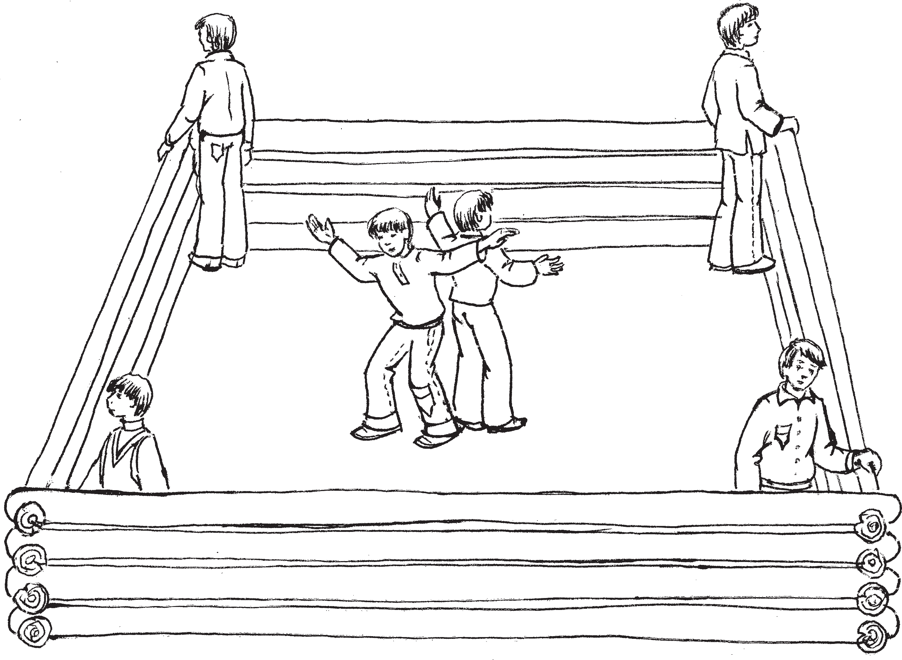
идемевсть — черти
част — часы
атякш — петух

Налксить 6 — 12 иесэ цёрынеть ды тейтернеть.
Те налксеманть улить зярыя вариан% тонзо.
Вечкема таркаст налксицятнень — од кудонь чаповкс.

УЖОСТО УЖОС ИДЕМЕВСТЬ ПАНСЯН!
Налксить кото эйкакшт.
Пурнавить чаповксонтень, явшесызь эсь ютковаст рольтнень:
Ч а с т.
А т я к ш.
И д е м е в с т ь (ниле).

Налксемань&кой&кирдатне
Идемевстне арыть ниленест ужотнева, чамаст токавтсызь стенантень. А берянь ули, бути сынь невтьсызь эсест «иде% мевсень» обуцяст: уголсто апак туе кар% мить тулевксэкс рокномо, кирнявтнеме вейке, мейле омбоце пильге лангсо, юхаеме «пулынесэст» (карксос содозь пикс песэ) ды истя седе тов.
Частнэ ды атякшось стить налксема тарканть куншкас вейкест%вейкест тур% тов кутьмере ёндо.
Играют мальчики и девочки 6 — 12 лет. Игра имеет несколько вариантов.
Излюбленное место игры — сруб стро% ящегося дома.

ИЗ УГЛА В УГОЛ ЧЕРТЕЙ ЗАГОНЯЮ!
Играют шестеро ребят.
Собираются в срубе, распределяют между собой роли:
Ч а с ы.
П е т у х.
Ч е р т и (четверо).

Содержание и условия игры
Черти занимают углы, прижавшись лицом к стене. Нелишне будет, если они покажут свой «чертячий» норов: не отходя от угла, будут негромко похрю% кивать, подпрыгивать на одной, потом на другой ноге, помахивать «хвос% том» — прилаженной за пояс верев% кой.
Часы и петух становятся в середине площадки спиной друг к другу.
После недолгого озорства чертей часы начинают громко тикать. Для этого исполнитель часов раздвигает

Идемевстнень озоровамодост мейле ча* стнэ ушодыть марявозь якамо. Частнэнь рольсэ налксицясь келемтьсынзе кеден% зэ ды, прок маятник, карми кавто ёнов лыкамо: «Тик%так, тик%так, тик%так». Аламо шкань ютазь маятникесь лотки лыкамодо. Вить кедесь, кона ней ули часонь стрелкакс, ары видьстэ верев (12 часос), кершесь — «минутань стрел% кась» — карми стамбарнэ сасамо сонзэ. Частнэ ушодыть чавомо: «Бом, бом,
бом…» Истя чавить кемгавтовоксть.
Атякшонтень эряви парсте кунсо% ломс — а нолдамс пиле вакска кемгавто% воце чавоманть. Частнэнь чавомаст эсь пачкаст ловить идемевстнеяк.
Кемгавтово вачкодькстнэде мейле атякшось келемтьсынзе «сёлмонзо» ды, эйсэст либорязь, пек марявозь рангсты атякшокс колмоксть.
Идемевстне, атякшонь моронть ма% рязь, велявтыть частнэнь ёнов ды, вей% кест%вейкест лангс ванозь, лабордыть
«идемевсекс».
Атякшось таго либори сёлмсонзо:
— Ку%ка%ре%ку! Ужосто ужос иде% мевсть пансян!
Идемевстне икеле ладсо лабордыть, цяхить, кирнявтнить, чийнить ужосто ужос, полавтнить таркаст вейкест%вей% кест марто.
Атякшось, яла «сёлмсонзо» либордозь, капши арамо кадозь чаво ужос. Теде мейле сон тееви идемевсекс, а таркавтомо идемевсесь — атякшокс.
Частнэ яла молить, «маятникесь» яки мекев%васов.
Налксемась ушодови одс.
Бути атякшось моразеви «пелеведе икеле», лиякс меремс, а учови тензэ час* тнэнь кемгавтовоксть вачкодемаст, — идемевстне кадсызь эсь ужост ды кар% мить велямо сонзэ перька: тейнить ике% лензэ амазы чамачачот, цийнить. Набой% галема шкастонть идемевстне згилить атякшонть лангсо — сюлмить прязонзо авань паця ды лемдьсызь «уды сара% зокс». Теде мейле чиезь срадыть эсь тар% каваст.
Седе тов атякшонть тевензэ сайсызь
частнэ, а частнэнь — атякшось.
Од частнэнь «маятникест» ушоды лы% камо ве ёндо омбоцев.

руки и, как маятник, начинает качать% ся из стороны в сторону, издавая звуки
«тик%так, тик%так, тик%так». Немного по% годя часы перестают раскачиваться. Пра% вая рука, изображающая часовую стрел% ку, устанавливается прямо (на 12 часов), левая — «минутная стрелка» медленно приближается к ней.
Часы произносят: «Бом, бом, бом…» Так двенадцать раз.
Петух должен быть вниматель% ным — не пропустить двенадцатый удар. Удары отсчитывают про себя и черти.
После двенадцати ударов петух под% нимает «крылья», хлопает ими и громко трижды кукарекает.
Черти, услышав пение петуха, пово% рачиваются кругом и, посматривая друг на друга, испуганно лопочут «по%чертя% чьи».
Петух снова хлопает «крыльями»:
— Ку%ка%ре%ку! Из угла в угол чертей загоняю!
Черти, продолжая лопотать, повизги% вать и подпрыгивать, перебегают из од% ного угла в другой, меняясь местами друг с другом.
Петух, продолжая хлопать «крылья% ми», спешит занять место в опустев% шем углу. Теперь он становится чер* том, а оставшийся без мест черт — петухом.
Часы продолжают тикать. Игра начинается сначала.
Если же петух прокукарекает раньше полуночи, то есть часы не успеют про% бить двенадцать раз, то черти, выйдя из своих углов, начинают крутиться вокруг него, корчить ему рожи, виз% жать. В завершение своих озорных дей% ствий черти повязывают на голову пе* туха платочек, обозвав его «сонной ку% рицей». И снова разбегаются по своим углам.
В этом случае часы становятся пету* хом, а петух — вместо часов.
Слышится тиканье новых часов.

ГУЛЬ&ГУЛЬ, ГУЛИНЕТЬ ГУЛЬ&ГУЛЬ, ГОЛУБИ
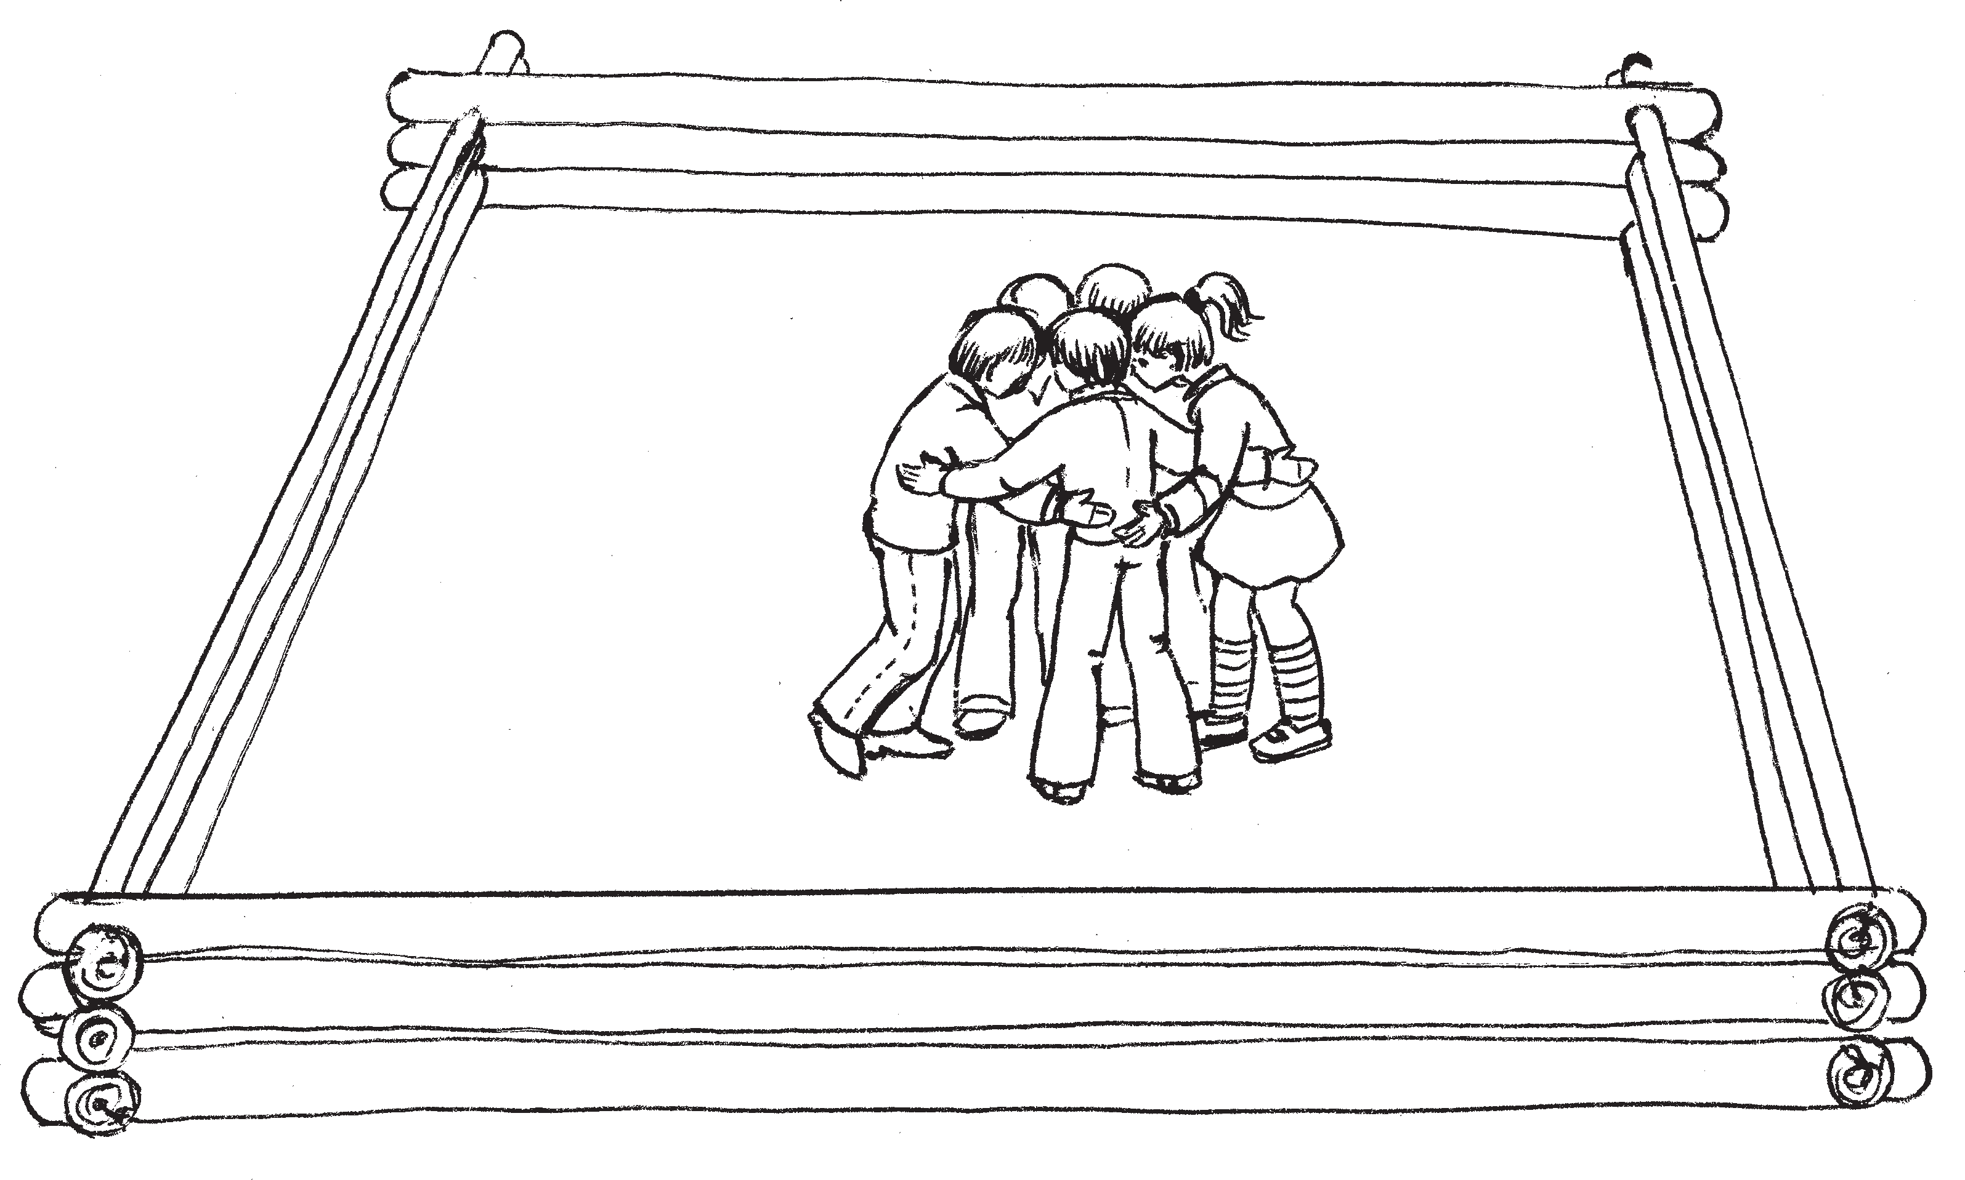

Налксемань кой&кирдатне
Вете налксицят пурнавить срубс. Нол% дазь пряст токавтсызь вейс, кундыть вей% кень%вейкень карксамос ды, чаравтозь ладсо лыказь, вейсэ ёвтыть ловомка:
Тинге лангсо гулькине, Якстере кемть пильгсэнзэ, Сэнь одежат лангсонзо.
Пиже шапка прясонзо — Кулдыр%гук!
«Кулдыр%гук!» валтнэнь ёвтазь весе капшить совамс ужос. Кадовозесь ары одицякс.
Весе налксицятне кепедьсызь коняст икелев мендязь кедьлапушкаст. Те ули гулькань нерекс. Одицясь ары конаяк налксицянть икелев ды токавтсы эсь
«гулянь нерензэ» те налксицянть «гулянь нерьс», сонсь мери: «Гуль%гуль!». Налк% сицясь велявтсы «нерензэ» ве ёнов. Оди% цясь моли омбоценть, мейле колмоценть, нилеценть икелев ды эрьвантень мери:
«Гуль%гуль!». Бути кияк эйстэст каи кар% шо вал: «Сон гуль» ды колмоксть «клю% кадьсы» одицянть «нерьс», сестэ весе полавтнесызь эсь таркаст. Одицясь, кода весе, капши арамс киньгак таркас. Кие кадови таркавтомо, ули одицякс.

Содержание и условия игры
Пять играющих собираются в срубе. Прижавшись склоненными головами, обняв друг друга за стан и раскачиваясь по кругу, они хором произносят:
На поляне голубок
В красненьких сапожках, В синенькой одежке,
В зеленой шапчонке — Кулдыр%гук!
После слов «кулдыр%гук!» все разбега% ются по углам. Тот, кому угла не доста% нется, становится водящим.
Все игроки поднимают надо лбом со% гнутую в ладони руку, изображая клюв голубя. Водящий подходит к одному из игроков и дотрагивается своим «клю% вом» до «клюва» этого игрока, произно% ся: «Гуль%гуль!». Вместо ответа игрок отводит свой «клюв» в сторону. Водя% щий подходит ко второму игроку, к тре% тьему, к четвертому. Если кто%то из них произнесет: «Он гуль!» и трижды «клю% нет» «клюв» водящего, тогда все меня% ются местами. Водящий, как и все, спешит занять чье%то место. Игрок, не успевший занять место, становится во% дящим.

Налксемась моли знярс, зярс а налк% стави.
Мелень коряс эрьва од одицясь эсь те% вензэ ушодсы «озксонь» гулянь киште% масо. Сон киштезь теи кирькс, теке мар% то моры:
Гуль%гуль, гуль%гуль%гуль, Гуль%гуль, гуль%гуль%гуль…

Игра продолжается до тех пор, пока не надоест.
При желании каждый новый водящий перед началом своих действий может станцевать «ритуальный» танец голубя, пройдя по кругу под собственную рит% мичную песенку:
Гуль%гуль, гуль%гуль%гуль, Гуль%гуль, гуль%гуль%гуль…

ПАНЖОМАТ КЛЮЧИ ОТ ЗАМКА
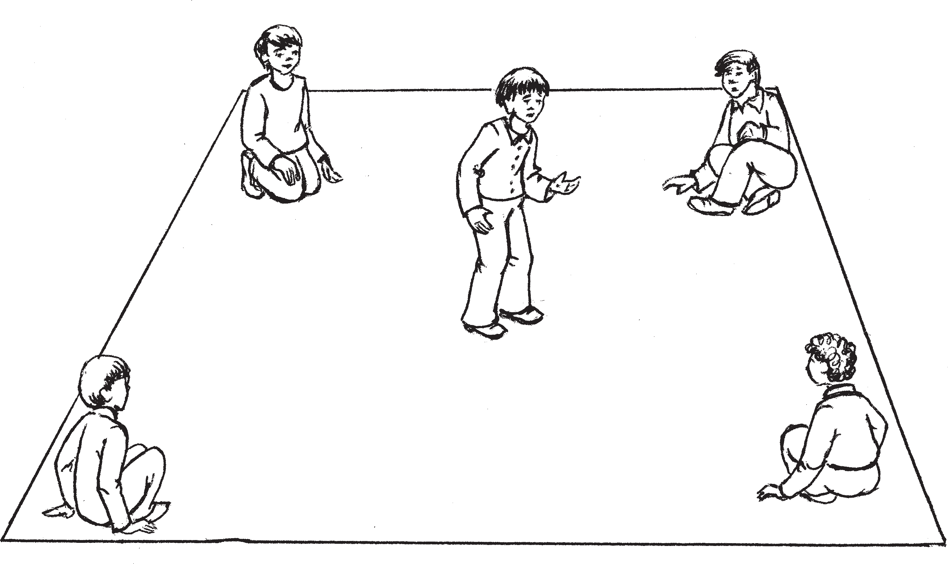
панжомань вешниця — искатель ключей

Налксить вете ломанть.

Налксемань кой&кирдатне
Нилетне озыть кудонь ниле ужова эли мода лангс, ветецесь ашти кунш% касо. Сон моли вейкентень, кевксти:
«Леляй (эли патяй), панжоматне тонь кедьсэ?»
Тона невти шабранть лангс: «Оно ле% лянь (эли патянь) кедьстэ кевксть».
Истя сон ютасынзе ниленеск. Меельцесь мери: «Куншкасто веш%
нек!».
Вешницясь туи куншкав. Те шкане весе кирнявтыть ды полавтсызь таркаст. Вешницясь бажи седе курок стямс кинь% гак таркас. Кие кадови таркавтомо, те% еви «панжомань» вешницякс.
Играют впятером.

Содержание и условия игры
Четверо садятся по углам дома или начерченного на земле квадрата, пятый стоит на середине. Подходит к одному, спрашивает: «Дядя (или тетя), ключи у тебя?».
Тот показывает на соседа: «Вон у дяди (или тети) спроси».
Так он обойдет всех четверых. Пос% ледний отвечает: «Ищи на середине!».
Водящий отходит на середину. В это время все вскакивают на ноги и меня% ются местами. Водящий стремится бы% стрее встать вместо кого%то. Кто оста% нется без места, становится искателем
«ключей». Игра продолжается дальше.

НАРМУНЕНЬ КУНДСИЦЯ ДЫ ГУЛЯТ

ЛОВЧИЙ И ГОЛУБИ

нармунть — птицы

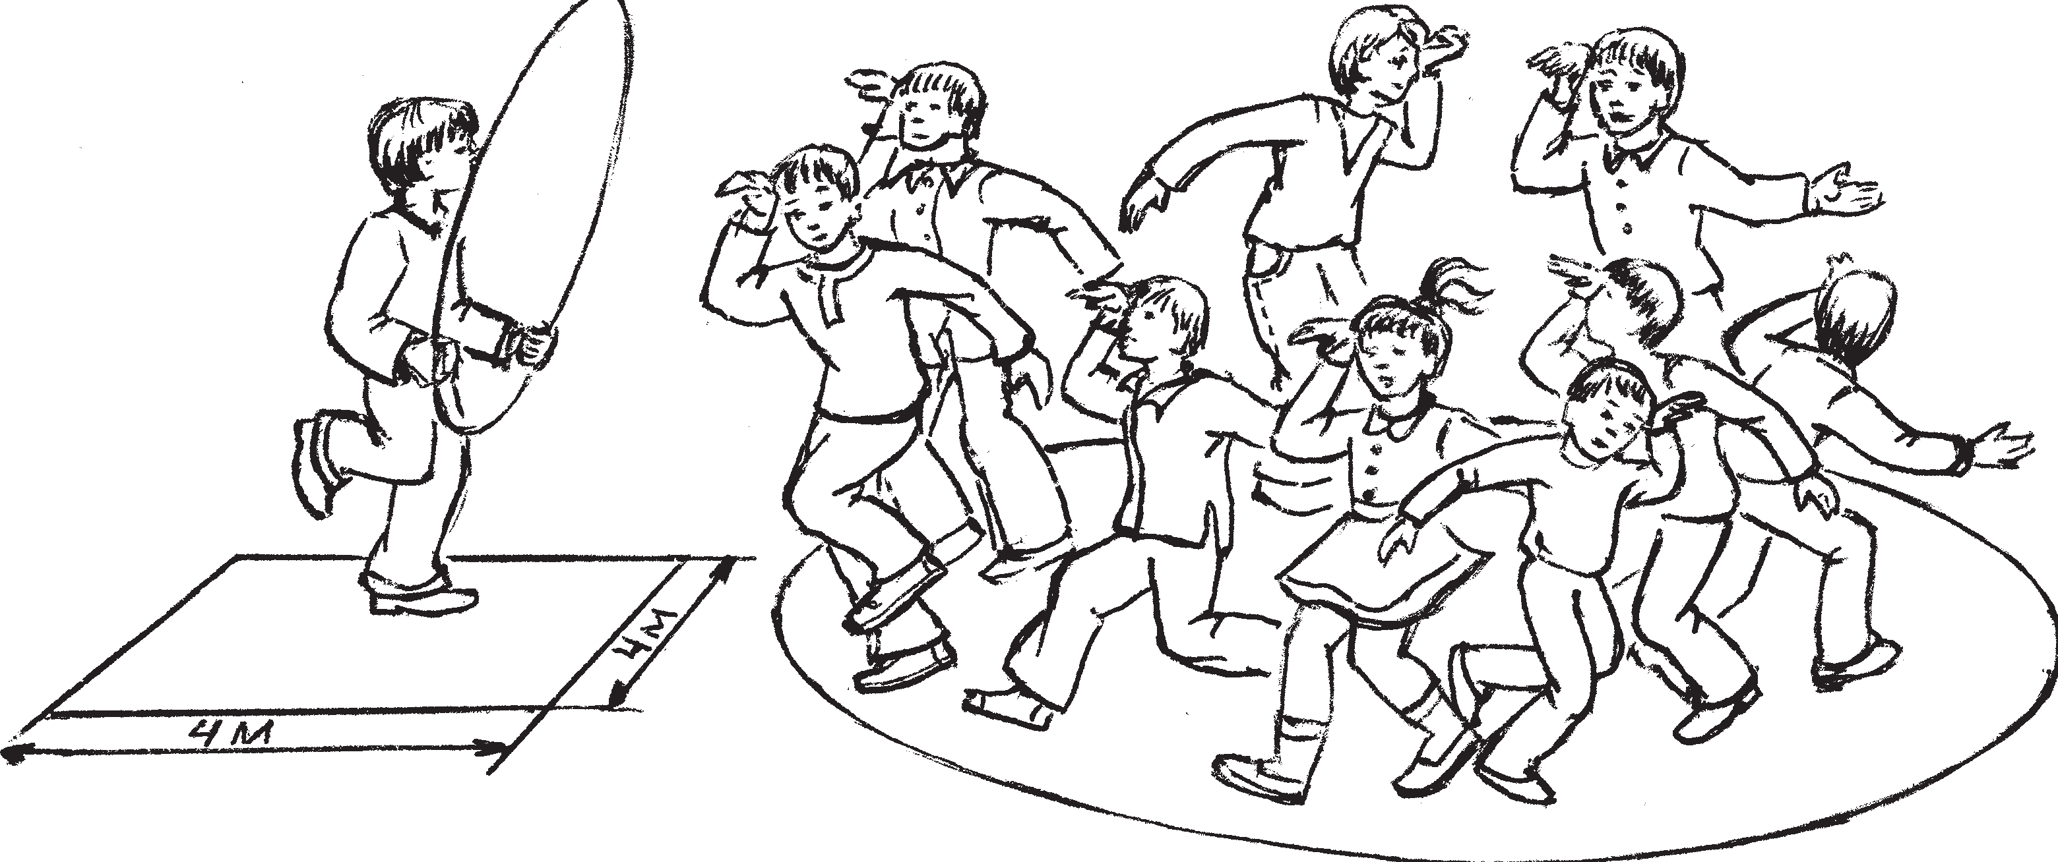
кундсиця — ловчий

Налксить 10%шка ломанть.

Налксемань кой&кирдатне
Налксема паксянть лангс черькстави кирькс 5 м диаметрасо ды ниле ужосо кундо 4х4 м покшолмасо. Кундось ули нармунень кундсицянть кудокс, кирьк% сэсь — нармунень оймсема таркакс.
Весе налксицятне васняяк пуромить кирьксэнть потс. Жеребеень коряс коч% кавить нармунень кундсицясь ды нарму* нень полконь прявтось.
Кундсицясь туи эсензэ кудос.
Гулятне явновить кавтонь%кавтонь. Эрьва налксицясь кепедьсы вить кеден% зэ верев ды конянзо икелев аравтсы мен% дязь кедьлапушканзо. Те ули гулянь не% рекс. Керш кеденть налксицясь мендясы удалов. Те — гулянть сёлмозо. Нарму% нень паратне вастовома шкасто токше% вить нерде нерьс, кулдордыть: «Кулдыр% гук, кулдыр%гук». Налксицятненень эря% ви содамс нармунтнень иласт%кирдаст ды налксемстэ маштозь сынст невтнемс. Ве пильге лангсо кирнявтнезь, кирьк% сэнтень сови кундсицясь. Кедьсэнзэ — нармунень кундсема пель: илёвонь
пинкс 50 — 60 см диаметрасо.
Налксемань койтнень коряс, кундси* цясь весе тевензэ теи ве пильге лангсо. Прявтось пштистэ ваны кой%кирдатнень ильведькстэме топавтомаст мельга.
Кундсицянть лисемстэ нармунтне
каштмолезевить, арсить «либордамс»
Количество играющих до 10 человек. Содержание и условия игры
На площадке рядом друг с другом чер%
тятся круг диаметром в пять метров и квадрат размером 4х4 метра. Квадрат служит домом ловчего, круг — поляной для прогулки птиц.
Все играющие сначала собираются внутри круга. По жребию выбирают лов* чего и вожака птичьей стаи.
Ловчий уходит в свой дом.
Голуби разбиваются на пары. Изобра% жая птиц, играющие поднимают согну% тую кисть правой руки на уровне лба (клюв), левую руку заносят за спину (крыло). Пары птиц, встречаясь, прика% саются клювами друг с другом, воркуют:
«Кулдыр%гук, кулдыр%гук». Участники игры должны проявить свою наблюда% тельность, знание повадок птиц, их вза% имоотношения друг с другом.
Прыгая на одной ноге, в круг из своего дома выходит ловчий. В руках у него ору% дие ловли птиц — ивовый обруч диамет% ром 50 — 60 см. По условиям игры, все действия ловчего по поимке птиц должны совершаться только на одной ноге. Во* жак стаи птиц внимательно следит за со% блюдением этих условий.
С появлением ловчего птицы замолка% ют, готовятся сняться с места. Для этого они быстро перестраиваются в колонну и идут по кругу, чуть%чуть переваливаясь

таркастост. Тень теемстэ сынь бойка ар% сить колоннас ды сыргить «ливтямо» кирьксэнть потмова, чиремкшнезь ды ве сёлмсо аволязь.
Нармунень полконь прявтось сти кирь% ксэнть куншкас ды ванкшны кундси* цянть тевензэ мельга. Тона норови са% самс меельце гулянть ды каямс лавто% вонзо трокс кундсема пинксэнть. Пряв* тось полконть ванстомсто скири нерьсэнзэ кундсицянть, а максы тензэ кундсеме нармунтнень. Ансяк тень те% емстэ а эряви путнемс вий, а тюремс.
Зярдо кундсицянтень удалы ёртомс гульканть лавтовс кундсема пинксэнть, сон ветясы сонзэ эсь кудозонзо ды стявт% сы ужос. Эсь кудосонзо кундсицясь сти кавонест пильгтнень лангс, оймси.
Теде мейле кундсицясь таго лиси кирь% ксэнть потс нармунень кундсеме. Те те% венть сон ютавты эрьва кода манчезь: туи чиеме, нармунтнень каршо, сови пол% конть куншкас. Бути эшкеви куншка% зост, сестэ нармунтне явовить кавтов, ды кавтов сезезь полктнестэ эрьвась туи
«ливтямо» эсензэ киява — кершев эли витев кирьксэнть потмова.
Бути прявтось редясы, што кундсицясь нолдызе кепедезь пильгенть масторов, сон сеске пижакады: «Кулдыр, кулдыр% гук!». Весе нармунтне сеске пурнавить кундсицянть перька кеме пинксэкс ды, кежейстэ кулдордозь, тулкадьсызь сонзэ кирьксстэнть ушов.
Теде мейле васенцекс кундазь гулькась (бути истямось ули) ары кундсицякс, а бути улить кундазь лия гулькаткак, сетне туить эсь полкозост. Бути ве гулькаяк арасель кундазь, сестэ кундсицясь кочкави, кода налксеманть ушодомсто, жеребеень коряс.
Налксемась поладови.
Бути кундсицянтень удалы кундамс мельга%мельцек ниле гулькат, сон сынст стявтнесынзе ниленест ужотнес ды ушо% ды мартост ютавтомо башка налксема, конанень мерить «кедьс%коморс саема». Сонзэ смустезэ вана мейсэ: нармунень кундсема пинксэсь путови моданть лангс. «Гуль%гуль» мерезь кундсицясь сур% со манясынзе эстензэ ниленест гулькат* нень ды максы тенст тев. Гулькатне арыть пинксэнть ваксс ды мельга%мельцек ушодыть кирнявтнеме ве пильге лангсо

из стороны в сторону и делая взмахи крылом.
Вожак стаи встает в середине круга и следит за действиями ловчего, кото% рый стремится догнать последнего го* лубя и набросить на него обруч. Во* жак, защищая стаю, щиплет клювом ловчего, мешает ему ловить птиц. Но применение силы при этом не допус% кается.
Набросив на голубя обруч, ловчий вы% водит его из круга в квадрат и там ставит в один из углов. В квадрате ловчий стано% вится на обе ноги, отдыхает.
Затем ловчий вновь выходит в круг на ловлю птиц. При этом он может приме% нять различную тактику лова: менять на% правление бега — пойти навстречу дви% жению птиц, вклиниться в середину пти% чьей стаи. В последнем случае стая раз% бивается на два полка и меняет направ% ление своего «полета»: один полк «летит» вправо, другой — влево, но обязательно по кругу.
Вожак, заметив, что ловчий хотя бы на мгновение становится на обе ноги, издает знак: «Кулдыр, кулдыр%гук!». Все птицы разом собираются вокруг ловчего плотным кольцом и, сердито воркуя, вытесняют его за пределы круга.
После этого первый из выловленных голубей, находящихся в квадрате (если таковые имеются), становится ловчим, а остальные из выловленных голубей вновь примыкают к своей стае. Если же пой% манных нет, то ловчий выбирается, как и вначале, по жребию.
Игра продолжается.
Во время отдыха ловчего в своем доме голуби свободно расхаживают по поляне, воркуют.
Если ловчему удастся поймать четы% рех голубей, он всех их расставляет по углам и начинает с ними отдельную игру в «приручение». Она состоит в следующем: обруч для ловли птиц кла% дется в центре квадрата. Знаком
«гуль%гуль» ловчий подзывает к себе по очереди всех четырех голубей для вы% полнения задания. Каждый из них, подойдя к обручу, прыгает на одной ноге с внешней стороны обруча вов%

пинксэнть ушо ёндо потмозонзо ды ме% кев. Истя сынь ютыть весе пинксэнть перька. Те тевенть теемстэ пинксэсь пильгсэ а токама, лангозонзо а чалгама. Кинень те тевесь тееви, сень кундсицясь нолдасы «оляв» — кирьксэнть куншкас, козонь пурнави башка полк. Кинень те тевесь эзь тееве, сень кундсицясь мекев аравтсы ужос.
Кундсицясь ушодсы «охотанзо» одс.
Налксемась прядови сестэ, зярдо нармунень ойсема паксяванть кар% мить якамо ансяк «кедьс%коморс са% езь» гулькат ды нармунень полконь прявтось.
Налксемстэ эйкакштнэнень а эряви стувтнемс налксема образонть — свал кирдемс мельсэ нармунтнень ливтне% маст, кулдордомаст, кирдемс неренть ды сёлмонть эрявикс таркасо.

ПИЧИНЕСЭ
Од ломанень налксема. Налксекш% нить эйсэнзэ 8 — 14 иесэ эйкакшткак.

нутрь и обратно, пройдя таким обра% зом по всему его периметру. При этом задевать обруч или наступать на него нельзя. Выполнивших это задание лов* чий выпускает на «волю» — в центр круга, где они располагаются отдель% ной стайкой. Тех, кому это задание оказалось не под силу, ловчий снова отправляет в угол.
Начинается новая охота ловчего.
Игра заканчивается тогда, когда по поляне будут прогуливаться только
«прирученные» птицы и вожак, а «пти% цы%ленивицы» окажутся в доме.
Во время игры дети не должны вы% ходить из образа — помнить о по% вадках птиц, ворковать, держать клюв и крыло в установленном поло% жении.

В СОСЕНКИ
Игра юношей и девушек.
Играют в эту игру и дети 8 — 14 лет.

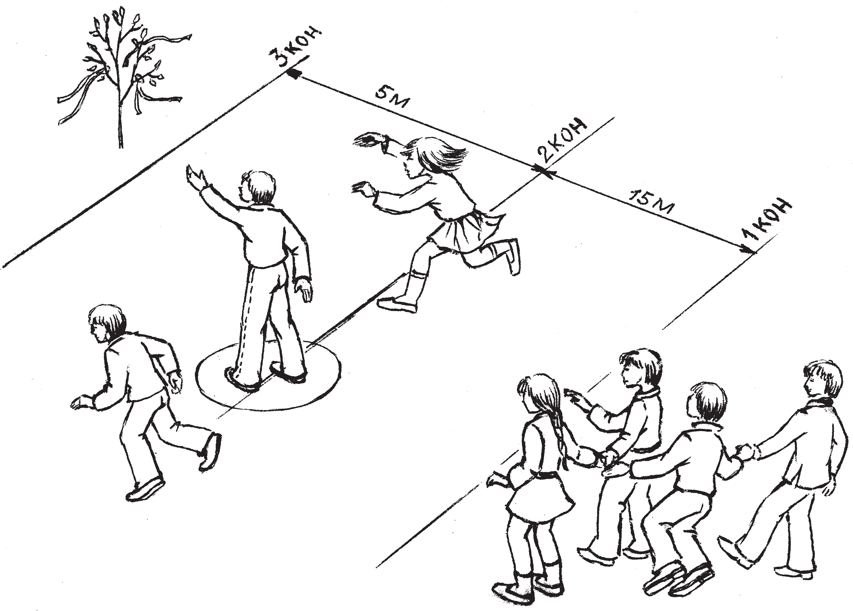
пичеть — сосенки

Налксемань кой&кирдатне

Налксемась ютавтневи окольцянь луга лангсо эли келей улицясо. Налксемадо икеле паксянть лангс черькставить колмо кикст (конт). Куншкасо конось васен% центь эйстэ ашти 5 м туро, колмоценть эйстэ — 15 м туро. Куншкасо кононть лангс черькстави кирькс, колмоценть удалов модас тонгови тарад, эрьва кодамо тюсонь парсейсэ наряжазь.
Налксицятне, сыненст мерить пичи* неть, арсить парань%парань мельга% мельцек кедте кедьс кундазь. Васенце па% рась ашти васень кононть эйстэ 3 м туро. Кирьксэнтень, кона теезь куншкасо консонть, сти удало ёндо налксицятне%
нень одицясь, кона лемдезь кузокс. Кузось кепедьсынзе кедензэ сёлмо лад%
со ды эрязасто яходи эйсэст алов.
— Пичинеть, чиеде! — серьгеди сон. Парась, кона ашти весемеде удало,
явови кавтов. Вейке налксицясь карми чиеме парасо аштицятнень ве ёнга, омбо% цесь — омбоце ёнга. Истя чиить конт% нэнь трокс кузонть эйстэ ве ёнга.
Се шкас, зярс чиицятне а пачкодить кун% шка кононть видьс, кузось ашти апак черь% ка эсь таркасонзо. Зярдо чиицятне печтя% сызь куншкасо кононть, кузось каяви киньгак мельга, арси кундамс сонзэ. Бути те тееви тензэ, сестэ кундазесь ары кирьк% сэнтень тарказонзо, карми одицякс. Бути пичинетне ютасызь эсь кист парсте, сестэ сынь, колмоце кононтень апак лотксе, ютыть карадо%каршо наряжазь тарадонть перька ды чиить мекев паксянть трокс.
Кузось таго терявты кундамс киньгак эйстэст, ансяк а стувтнесы ладязь коенть: панемс чиицятнень мельга савкшны ан% сяк куншкасо теезь киксэнть видьс.
Зярдо чиицятне парсте ютасызь эсь кист, сынь одов арыть рядсек, ансяк аволь паратнень пес, а икелест, теке марто весе налксицятне потыть ве эскелькс удалов.
Бути кузось кундасы чиицятнень эйстэ вейкенть, сестэ кундазесь ары кузокс. А кузось тееви пичинекс, ды апак кунда пи* чиненть марто арыть васенце паракс.
Кузось ары кирьксэнть потс, серьгеди:
— Пичинеть, чиеде!
Налксемась моли эрязасто, апак лот% ксе, кенярдозь.

Содержание и условия игры

Игра проходит на лугу за околицей или на широкой улице. Перед началом игры проводятся три черты. Средняя черта — в 5 м от первой и 15 м от тре% тьей. В центре средней черты рисуется круг, а за третьей чертой ставится вет% ка, украшенная разноцветными лента% ми.
Все играющие — они называются со* сенками — выстраиваются попарно друг за другом, взявшись за руки. Первая пара находится от первой черты в 3%х метрах.
В круг, начерченный на средней черте, спиной к играющим становится водя% щий, называемый елью.
Ель поднимает руки на уровень плеч и делает ими резкий взмах вниз.
— Сосенки, бегите! — командует он.
Последняя пара, отцепив руки, бежит по обе стороны выстроенных пар через поле в некотором отдалении от ели.
До момента, пока пара не добежит до средней черты, ель, не оборачиваясь, стоит на месте. Как только бегущие пе% ресекут эту черту, ель устремляется за одним из бегущих, пытаясь поймать его. Если удастся это сделать, то пойманный становится в круг водящим. Если же со* сенки пройдут свой путь благополучно, то, не останавливаясь за третьей чер% той, они пробегают мимо друг друга, обходят ветку с лентами и бегом возвра% щаются обратно.
Ель вновь пытается поймать одного из них, соблюдая при этом условия, что преследовать бегущих можно только до средней черты.
После удачного возвращения пара становится не в конце сосенок, а впереди них, при этом все пары на один шаг пе% ремещаются назад. При поимке елью од% ного из бегущих тот становится елью, а ель — сосенкой. Вместе со второй сосен* кой они составят пару и встают в первом ряду.
Ель становится в центре второй черты, командует:
— Сосенки, бегите!
Игра проходит не останавливаясь, в быстром темпе, весело.

ЧИКОРДАЙСЭ — ВЕЛЕНТЬ КУВАЛТ

Налксить кизна 8 — 12 иесэ цёрынеть. Седе паро, зярдо налксицятнеде ламо.

Налксемань кой&кирдатне
Налксемась ютавтови велень улицясо, кудотнень икельга молиця яннэнть лан% гсо.
Налксицятне стякшныть яннэнть лангс вейке омбоце мельга 5 — 6 эс% кельксэнь туро вейкест%вейкест эйстэ. Икельце цёрынесь нежедьсы вить ке% нерепакарензэ вить кумажанть лангс, чиремтеви икелев, прянзо нолдасы седе алов, штобу кирнявтнемстэ аволь эш% кеве.
Кие%бути вешксты. Омбоце налкси% цясь эрязасто чийсынзе 5 — 6 эскелькс% тнэнь, кирнявты васенценть велькска. Кирнявтомсто сон нежеди кавонест кедьсэнзэ васенценть кутьмерьс, пиль% гензэ келемтьсынзе. Кирнявтомадо мей% ле сон теи 5 — 6 эскелькст ды ары, кода васенце цёрынесь.
Колмоце налксицясь теи, кода васен% цесь ды омбоцесь, ды ары сынст ладсо икелев.
Нилеце цёрынесь теи икеленцетнень ладсо, ары сехте икелев.
Истя жо теить весе кадовозь налкси% цятне. Зярдо чиполась сы васенце цёры% нентень, сон витьсы рунгонзо, кирнявт% ни весень велькска ды мендявозь таго ары икелев.
Веленть песэ эли кочказь таркантень пачкодезь весе налксицятне арыть стядо, велявтыть се пелев, кона ёндо ушодызь чикордаенть, ды поладсызь налксемаст седе тов.
Бути кирнявтомсто кияк прась, эзь ке% нере арамо од таркантень эли тейсь кода% мояк ильведевкс, сестэ те налксицясь ары ве ёнов ды учи шка, зярдо те ильве% девксэнть карми витеме. А те ули ансяк сестэ, зярдо весе цёрынетне прядсызь эсь кирнявтнемаст.
Налксемась моли пек эрязасто, апак лоткавтне мик сестэяк, зярдо кие%бути ильведсь.
Налксить се шкас, зярс а налкстави.
- В.С. Брыжинский

ВДОЛЬ СЕЛА — В ЧЕХАРДУ

Играют летом мальчики 8 — 12 лет. Чем больше играющих, тем интерес% нее.

Содержание и условия игры

Игра проходит на деревенской улице, на тропинке, идущей по селу.
Играющие становятся на тропинке в один ряд друг за другом на расстоянии 5 — 6 шагов. Опираясь локтем левой руки о левое колено, передний игрок на% клоняется вперед, опустив голову как можно ниже, чтобы во время прыжков ее не задеть.
По свистку второй игрок с разбега прыгает через первого, опираясь при прыжке обеими руками о его спину и широко раздвинув ноги. Перепрыгнув, он отбегает вперед на 5 — 6 шагов, при% няв положение первого.
Третий игрок повторяет движения вто% рого и становится впереди в положение первых двух.
Четвертый игрок повторяет движения предыдущих трех игроков, становится впереди остальных в то же полусогнутое положение.
То же самое проделывают все осталь% ные.
Когда очередь доходит до первого, он встает во весь рост, перепрыгивает через всех игроков и вновь становится в ис% ходное положение впереди.
В конце села или в заранее установ% ленном месте все играющие встают во весь рост, поворачиваются кругом и на% чинают движение в обратном направле% нии точно так же, как начиналась игра в самом начале.
Если во время прыжка кто%то упал, не успел встать на место и так далее, то этот играющий отходит в сторону и исправляет свою ошибку только после того, как вся группа закончит свои прыжки. Игра идет в быстром темпе, не останавливаясь даже тогда, когда кто%то ошибается.
Играют до тех пор, пока не надоест.
65

СЕЗИК РИСЬМЕНТЬ! РАЗОРВИ ЦЕПЬ!
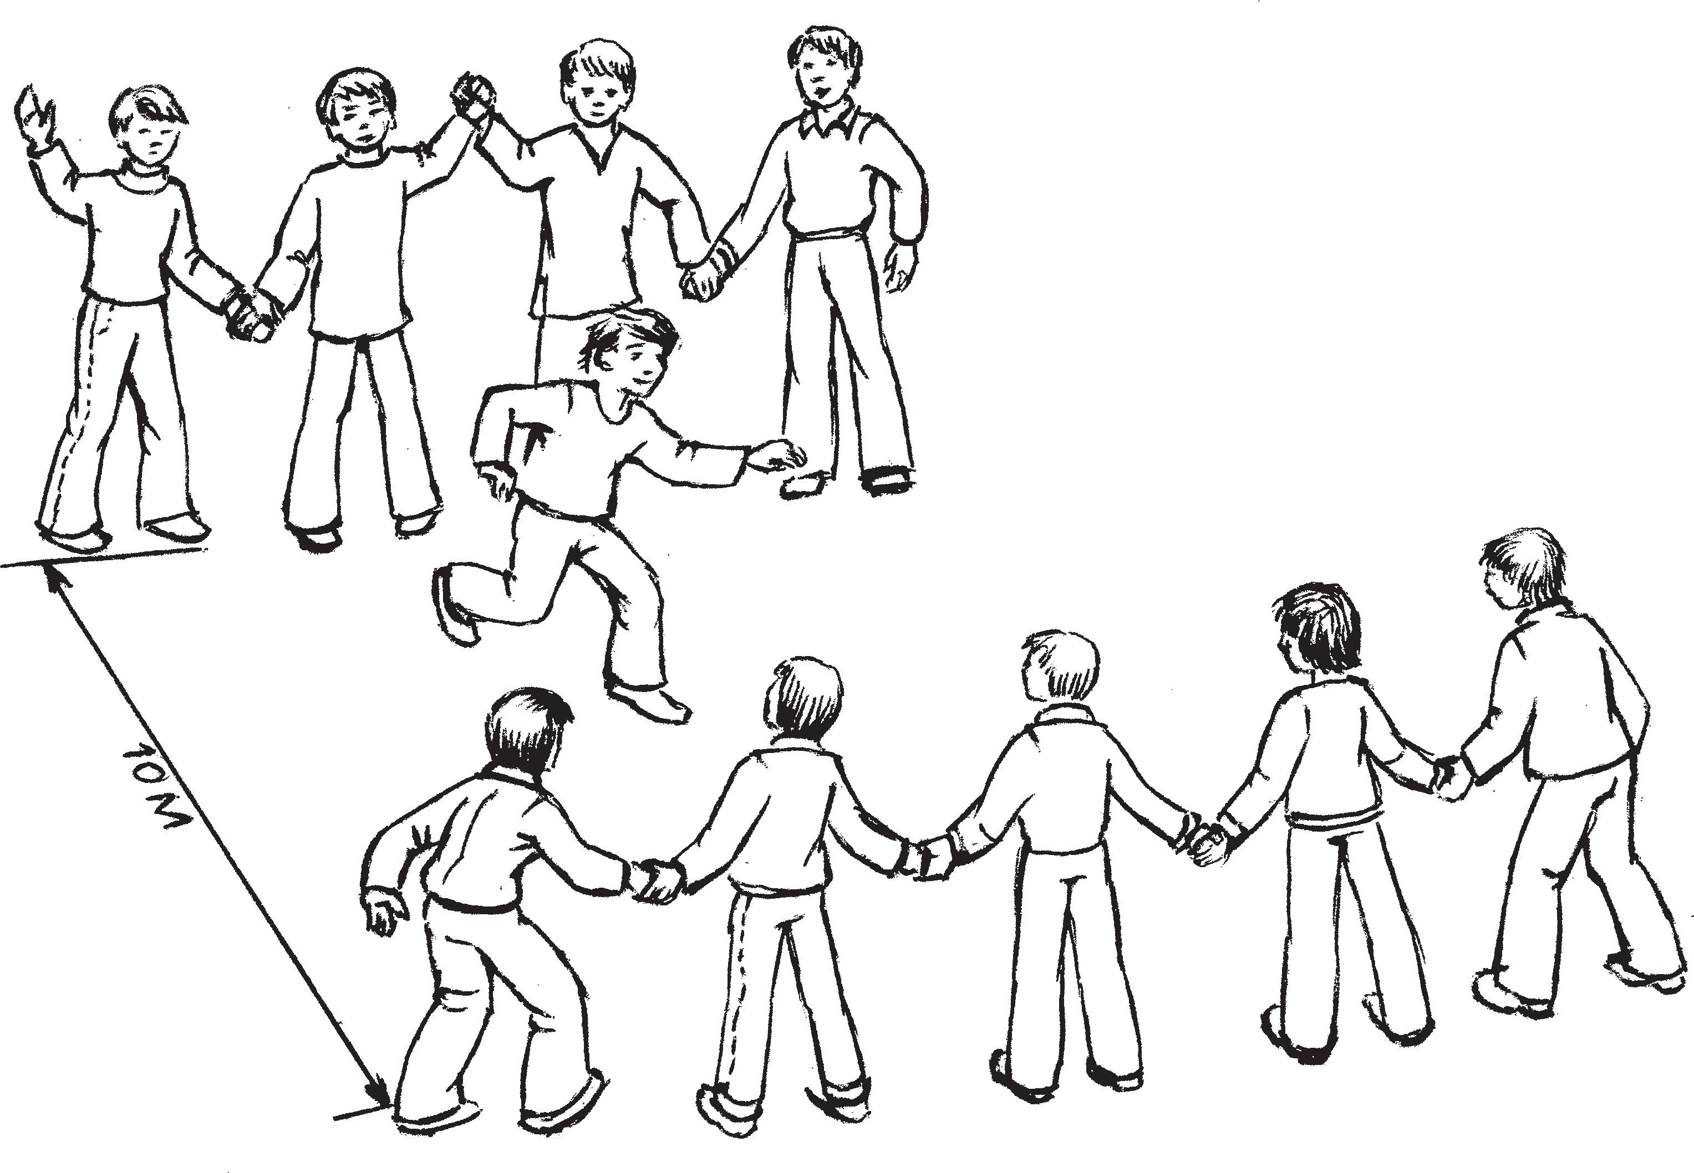
пижень рисьме — цепь медная
прявт —предводитель
прявт —предводитель
сиянь рисьме — цепь серебряная

Налксить кавто командат — «Сиянь рисьме» ды «Пижень рисьме». Налкси% цятне иень коряс вейкеть.

Налксемань кой&кирдатне
Эрьва командась кочки эстензэ прявт. Истямокс эряви седе чуморкс цёрыне. Зярдо команданть тевензэ кармить бе% рянть, виев ды чуморкс прявтось терявты витемс сонзэ уцясканть ды, паряк, ли% семс изницякс.
Кавонест командатне кундсить кедте кедьс. Таркась карадо%каршо аразь рисьметнень ютксо — 10 м.
Прявтнэ ярмаксо ёртыть жеребей, кона командантень ушодомс васенцекс. Пелькстамось уставави эсь прянь шна% мосо.
П и ж е н ь р и с ь м е с ь (вейсэ). Пижень рисьмесь — раськень рисьме — Сонзэ сеземс арась виенк.
С и я н ь р и с ь м е с ь (вейсэ). Кунсолок, пертьпельксэсь гайни, Сиясь покш вий максы тенек.
П и ж е н ь р и с ь м е н ь п р я в т о с ь.
Чаво гайтьсэ вий а эрси,
Виесь — минек, тень невтьсынек.
В игре участвуют две команды под на% званием «Цепь серебряная» и «Цепь мед% ная». Играющие должны быть примерно одного возраста.

Содержание и условия игры
Каждая команда возглавляется пред* водителем. Он выбирается из наиболее крепких мальчиков, так как им после% дними приходится решать судьбу своей команды.
Обе команды выстраиваются цепоч% кой друг против друга, взявшись за руки. Расстояние между цепями 10 м.
Предводители монетой бросают жребий, определяя, кому из команд первой начать борьбу. Начинается эта борьба с представ% ления своих достоинств, самохваления.
Ц е п ь м е д н а я (хором).
Наша цепь из меди предков — Разорвать нас невозможно.
Ц е п ь с е р е б р я н а я (хором).
Слышишь, звон стоит в округе, Серебро нам даст всем силы.
П р е д в о д и т е л ь ц е п и м е д н о й.
В пустом звоне нету силы, Сила — в нас, и мы докажем.

— Борис! — терди пижень рисьмень прявтось эсь командань цёрыненть.
Тердезь налксицясь эрязасто каяви си* янь рисьменть сеземе. Бути тень сон тей% сы, сестэ сезезь сиянь рисьместэнть са% еви вейке налксиця ды аравтови сезиця цёрыненть ваксс.
Прявтось рангсты киньгак лем. Пи* жень рисьместэнть кие%бути каяви сиянь рисьменть сеземе.
Бути рисьмесь сеземс а удалы, сестэ каявицясь кадови сиянь рисьментень ды кунды пезэнзэ.
Сезнема чиполась юты сиянь рисьмен* тень.
С и я н ь р и с ь м е н ь п р я в т о с ь.
Ансяк пиженть токасынек — Пелькскень%пелькскень сезнесынек!
— Виктор! — кучсы прявтось эсензэ командань налксицянть.
Истя мельга%мельцек васня вейке, мейле омбоце командань налксицятне терявтыть сеземс каршо молиця коман% дань рисьменть ды саемс эсь мартост сезезь рисьменть налксицянзо. Те шканть кодаткат стихть а ловнокшныть, рангстави ансяк каявицянть лемезэ.
Налксемась моли зярс, знярс ве ко% мандань налксицятне а улить совавтозь омбоце командань рисьментень.
Меельцекс чии идеме эсь команданзо сонсь прявтось, конась ёмавтынзе весе ломанензэ. Сезеви тензэ каршо молиця рисьмесь — саи сеске кавто налксицят. Сондензэ мейле чиить неть налксицят% не. Ды истя седе тов, зярс прявтонть эсензэяк а саты виезэ сеземс рисьменть.

ЛОТКАВТЫК КАЛДОРУШКАНТЬ!
Налксить 8 — 12 иесэ цёрынеть кизна.

Налксемань кедьёнкстнэ
  - Калдорушка — слега пестэ пилязь а покш чарыне 3 см эчксэ, 12 — 15 см диа% метрасо.
  - Чарынь лоткавтомкат — лаз петь, цётмарт, барлак тикшестэ эли лопав та% радсто сюлмазь тенстть, эрьва кодат ну% лат%валат.

5*

— Борис, — окликает предводитель
одного из членов команды.
Названный игрок из цепи медной стре% мительно бросается разрывать цепь cеребряную. Если ему удастся, то он уво% дит в свою команду и ставит рядом с собой того игрока, чью цепь он разорвал при нападении. Если цепь разорвать не удастся, то нападающий пристраивается к команде, на которую он наступал.
Очередь переходит к цепи серебряной.
П р е д в о д и т е л ь ц е п и с е р е б% р я н о й.
Разорвем мы медь на части, Стоит нам лишь к ней коснуться.
— Виктор! — направляет он члена своей команды.
Так по очереди игроки то одной, то другой команды пытаются разорвать цепь противоположной команды и увес% ти с собой игрока разорванной цепи. При этом двустишие уже не произносит% ся, а лишь называется имя очередного нападающего.
Игра идет до тех пор, пока игроки од% ной команды не окажутся полностью в цепи второй команды.
Последним бежит предводитель, чья команда уже полностью вошла в ко% манду противника. Если сумеет разор% вать в каком%либо месте стоящую на% против цепь, то забирает сразу двух игроков. Затем в игру вступают эти двое: бросаются друг за другом на цепь. И так до тех пор, пока и предво* дитель не в силах будет разорвать цепь.

ОСТАНОВИ КОЛЕСО!
Играют две команды мальчиков 8 — 12 лет. Каждая команда состоит из 5 —7 человек. Игра проводится на задворках, за околицей.
Предметы для игры
- Деревянное колесико диаметром 12 — 15 см, толщиной 3 см.
- Средства для остановки катящегося колеса (палки, обломки досок, веники из бурьяна, предметы домашнего обихода — коврик, мешок и т.д.).
67

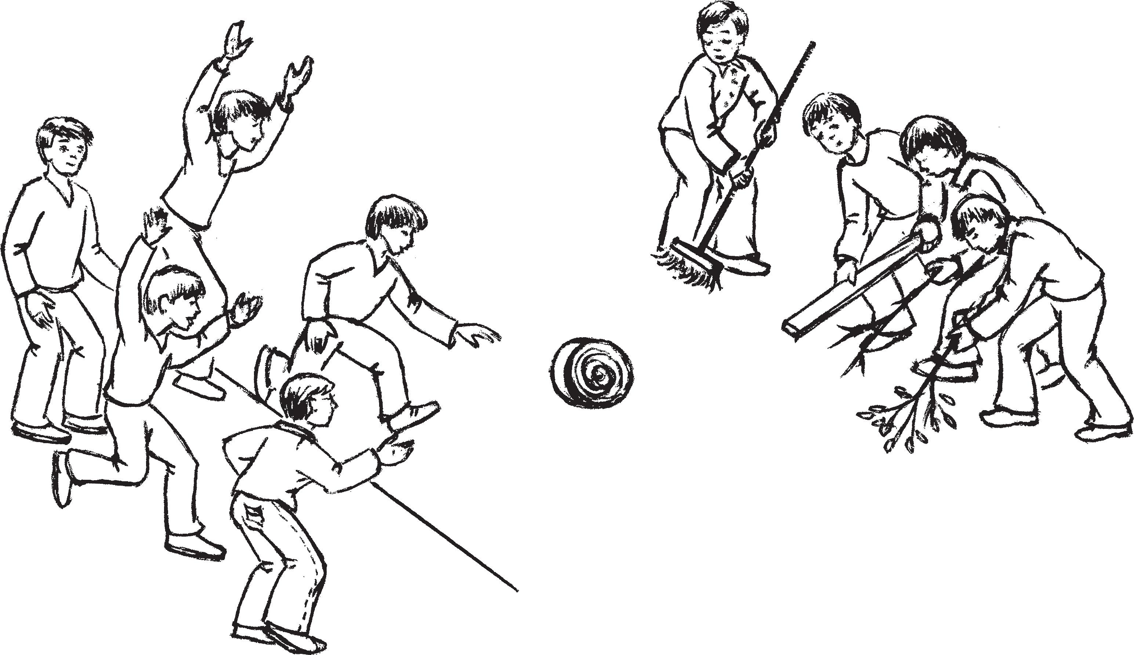

Налксемань кой&кирдатне
Налксемась моли кадозь ки лангсо, пире удало эли пакся ки лангсо, кува ма% шинат а ардтнить.
Теевить кавто командат. Сынь пурна% вить «Маткат, маткат, кинь кевксте% мась?» («Ведьгев эли почт?», «Товзюро эли розь?») кортавксонь коряс.
Налксеманть ушодоманзо икеле ко% мандатне арыть кинть трокс карадо%кар% шо кавтошка эскельксэнь туро. Маткат% не ютавтыть кинть трокс кикс, конань эйстэ кавто ёнга сравтовить командат% нень «паксяст%чист». Тешкстасызь эрьва
«уманть» кувалмонзо — сонензэ улема 200 — 500 эскельксэшка. Теде мейле ка% вонест командатне потыть куншкасо киксэнть эйстэ 20 эскельксэнь туро.
Налксемань ушодыця маткась кочка% ви жеребеень коряс. Уставицясь сайсы кедезэнзэ калдорушканть ды пек виев% стэ кевердьсы каршо молиця коман% данть ёнов. Каршо командань налкси% цятне терявтыть лоткавтомс сонзэ кедьс саезь кедьёнкстнэсэ. Бути эрязасто ар% дыця калдорушкась тенст лоткавтови, сестэ чарыненть лоткавтыцязо кевердь% сы сонзэ ушодыця команданть ёнов. Бути чарынесь лоткавтомс а удалы ды сон кевери седе тов, сестэ лоткавтыця командась чии мельганзо, терявты са% самс ды окойники лоткавтсы сонзэ.

Содержание и условия игры
Состав команд формируется с помо% щью маток по общеизвестному сговору с будущими игроками: «мельница или мука», «рожь или пшеница».
Перед началом игры команды выст% раиваются поперек дороги в шеренги друг против друга на расстоянии двух шагов. Матки проводят черту, от кото% рой по одну и другую стороны начина% ются территории команд. Уславлива% ются о длине территорий — 200 — 500 шагов каждая — и о продолжительнос% ти игры.
Начиная игру, обе команды отходят шагов на 20 от центральной черты на свою территорию. Игра начинается по жребию.
Матка команды, получившей право первого броска, с силой катит колесико в сторону противостоящей команды. Игроки этой команды, вооруженные подручными средствами, пытаются ос% тановить стремительно катящееся ко% лесико. Если это удастся сделать, то игрок, остановивший колесико, на% правляет его в обратную сторону. Если же остановить колесо сразу не удается и оно продолжает катиться дальше, то вся эта команда бежит за ним, стремясь догнать его и все%таки остановить. С места остановки колесо откатывается

Лоткамо таркастонть чарынесь кеверде% ви мекев. А се шкастонть, зярдо лоткав% тыця командась капшась чарыненть са% само, омбоцесь эрязасто ёртови сонзэ
«уманть» лангс, ноки потавтомс пельк% стыцятнень седе васов.
Налксемась моли пек эрязасто. Эрьва команданть мелезэ — а максомс каршо командантень оймсема шка.
Зярдо конаяк командась ули панезь эсь «уманзо» томбалев, налксемась ушо% дови одс куншка киксэнть эйстэ. Ансяк ней калдорушканть ёртсы изнязь коман% дась.
Изницякс лиси се командась, конась путозь шканть перть седе аламоксть па% незель эсь «уманзо» томбалев.

СОКОР БОДЯСО
Налксить ансяк цёрынеть, конатне% нень 10 — 14 иеть. Ламочист налксицят% нень — зяро пурнавить.
Налксемань кедьёнкстнэ
1. Колмо чавома палкат 80 см кувалмосо.

обратно. А пока все гонятся за коле% сом, вторая команда стремительно бросается на чужую территорию, стремясь оттеснить соперника как можно дальше.
Игра идет в энергичном темпе: задача каждой команды — не давать своему со% пернику времени на передышку.
Как только одна из команд окажется отброшенной за границы своей террито% рии, игра вновь начинается с центра. На этот раз колесико бросает проигравшая команда.
Побеждает та команда, которая в уста% новленное время меньшее количество раз оказывалась за пределами своей терри% тории.

В СЛЕПОГО ДЕДУШКУ
Играют мальчики 10 — 14 лет. Число игроков не ограничено.
Предметы для игры
Три палки%биты длиной до 80 см.

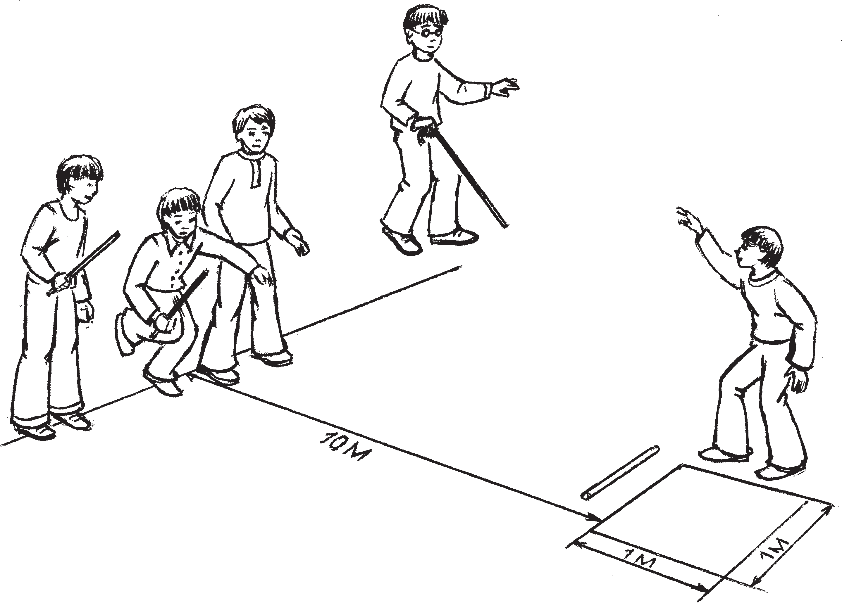
сокор бодя — слепой дедушка

Налксемань кой&кирдатне
Муеви валаня, сэрей тикшевтеме пак% ся. Налксеманть ушодомадо икеле коч% кави староста, конась ютавты налксе% мань весе тевтнень.
Паксянтень черькстави ниле ужосо кундо 1х1 м покшолмасо. Кавто эскель% ксэнь туро кундонть эйстэ старостась путсы моданть лангс васенце чавома палканть. Те палканть эйстэ сон онксты

Содержание и условия игры
Находится ровное, без высокой травы поле. Перед началом игры выбирается староста, отвечающий за порядок прове% дения всех игровых моментов.

10 эскелькст, ютавты виде кикс, конань кувалт аравтнесынзе весе налксицят% нень.
Старостанть вешкстнеманзо коряс вейке омбоце мельга вить кедь ёндо цё% рынетне кармить чавомо омбоце палка% сонть масторо палканть ланга, бажить панемс сонзэ кундонть потс ды тень вий% сэ «путомс» сокор бодянтень кудо. Те те% венть теемстэ старостась сти кудонть эйстэ аволь васов ды эрьва ёртомадонть мейле весенень яволявты, кинь мезе лиссь: зярос айгезь васенце чавома пал% кась, понгсть эли арась ланганзо ды истя седе тов. Весе неть ловомкатне эря% вить седе тов, зярдо кармить кочкамо сокор бодянть.
Бути васень чавоматнесэ киненьгак налксицятнестэ васенце палкась кун% донтень эзь паневе, сестэ ютавтови ом% боце кикс, конась ашти 7 м туро мода лангсо аштиця чавома палканть эйстэ. Ды таго старостанть вешкстнеманзо коряс вейке омбоце мельга весе бажить совавтомс васенце чавома палканть кун% донтень. Ёртозь палканть мельга чии се, кинень сы чавома чиполась.
Сестэ, зярдо киненьгак удалась сыр% гавтомс васенце палканть таркастонзо, ансяк палкась эзь сова кудонтень эли ливтясь эйстэнзэ седе васов, старостась путсы палканть мекев тарказонзо. Лово% ви «ваньксстэ» прядозь тевекс — кун% донтень понгомась.
Ды вана окойники кие%бути совавтызе палканть кундонть потс. Старостась колмоце чавома палканть, кона те шкас налксемасонть арасель, пезнавтсы модас совавтозь палканть ваксс.
Теде мейле ушоды сокор бодянть вешнемензэ. Истямо роль максыть се налксицянтень, кинь ёртнема тевензэ лиссть сехте берянекс. Истямо невтне% макс улить: мадезь палкась эзь пачко% де кундонть видьс, ливтясь кундонть велькска седе васов, чавома палкась лоткась мадезенть ваксс эли прась лангозонзо. Бути мадезь чавома пал% канть сыргавтнизь таркастонзо весе налксицятне (а те эрси пек чуросто), сестэ сокор бодякс ули се, кие панизе палканть сехте малас эли пек васов, кундонть омбо пелев.

На поле чертится квадрат размером 1х1 м. От квадрата на расстоянии двух шагов староста кладет на землю первую биту. От этой биты он отсчитывает десять шагов, проводит прямую черту и за ней выстраивает всех играющих. По очереди по свистку старосты, начиная справа, мальчики бьют второй битой по лежащей первой бите, стремясь загнать ее в квад% рат и тем самым «построить» для слепого старика избу. Сам староста становится недалеко от квадрата и после каждого броска битой объявляет результаты: на какое расстояние сдвинута лежащая бита, попали ли вообще по ней и так далее. Учет этот важен при конечном оп% ределении исполнителя роли слепого де* душки.
Если с первого раза никому из играю% щих не удалось загнать лежащую биту в квадрат, то проводится вторая черта на расстоянии 7 м от лежащей биты, и снова по свистку старосты по очереди все бьют по лежащей палке. И в первом, и во втором случае за заброшенной битой бе% жит игрок, кому пришла очередь бить следующим.
В том случае, если кому%то удастся сдвинуть биту с места, но при этом бита не достигает квадрата или летит дальше него, староста возвращает ее на место. Принимается только чистый результат — попадание в квадрат.
Наконец кому%то удалось загнать ле% жащую биту в квадрат. Староста третью биту, до сих пор не задействованную в игре, втыкает одним концом в землю ря% дом с лежащей битой.
После этого идет определение слепого дедушки. Им становится тот игрок, у кого оказались самые низкие результаты бросков. Это может быть: недолет или перелет брошенной биты, остановка ее рядом с лежащей битой и так далее. Если лежащая бита была сдвинута всеми иг% роками (что бывает очень редко), то сле* пым дедушкой будет тот, кто сдвинул биту на самое малое расстояние или выбил ее за пределы квадрата.
Слепого дедушку отводят подальше от «избы», завязывают ему глаза плат% ком, дают в руки вторую биту, ставшую теперь для него палкой%поводырем. Иг%

Сокор бодянть ветясызь «путозь ку% донть» (кундонть) эйстэ ве ёнов, сюлма% сызь сельмензэ пацясо, макссызь тензэ омбоце чавома палканть, кона ней сонзэ туртов карми улеме сокоронь ветиця пал% какс. Весе лия налксицятне путсызь ке% дест вейкест%вейкест лавтов лангс, теить сокор бодянть перька кирькс, якить перьканзо ды морыть:
Саик кедьзэть, бодинем, Кинь невтиця цётмарнэнть, Кадык яннэнть теть невтьсы
Нуцькань лембе кудонть видьс.
Кирьксэсь васня лекшкады сокор бо* дянтень, кармавтсы эсензэ марто чарамо сонзэяк, мейле бойка келеми, сезневи пельксэнь пелькс. Бодясь кадови ська% монзо.
Сокор бодясь ушоды вешнеме палка% сонть «кудонзо». Старостась моли мель% ганзо, лови эскельксэнзэ. Ловомась ве% тяви сядос. Бути те цётонть теезь сокор бодясь «кудонзо» мусы ды зярыяксть эшксы вешнема палкасонзо кундонть куншкас стявтозь палканть, сестэ весе налксицятне, конат мольсть мельганзо
«кудонть» вешнемстэ, сайсызь сонзэ ке% дезэст ды, сельмстэнзэ пацянть юксезь, ютавтсызь кундонть перька моразь:
Совак, бодяй, кудозот, Кудавантень сюконян,
Вешть кедьстэнзэ чи валдо — Сизезь сельметь панжсынзе.
Бути «кудось» а муеви, сестэ сокор бодянть «путсызь больницяс», лиякс ме% ремс, зярыя конт карми аштеме ве ёно апак налксе. Зняро улить неть штрафной контнэде — кортавтови налксеманть ушодомсто.
Од кононть ушодомсто муеви од тарка, козонь кармить «путомо кудонть». Истя жо кочкави од староста. Бути лиси изни% цякс сокор бодясь, сестэ старостакс од кононь ютавтомсто кармавтсызь сонзэ.

ЩЁЛКСО
Налксеманть содасызь ламонь таркава. Налксить 7 — 14 иестэ тейтернеть кавтонь%кавтонь. Налксемась ливчакав% ты налксицятнень сурост, максы тенст веркачи, лезды маштомо жонглёронь

роки, положив друг другу руки на плечи, образуют вокруг слепого дедушки кольцо и, идя по кругу, поют:
Возьми в руку, дедушка, Палку%поводырочку,
Та пусть тропкой поведет К дому внука доброго.
Кольцо игроков сначала плотно сжи% мается, заставляя слепого дедушку кру% житься вместе с ними, а затем быстро разворачивается, разрывается, оставив слепого дедушку одного.
Дедушка начинает искать свою
«избу», определяя палкой направление поиска. Староста, идя следом, счита% ет его шаги. Счет ведется до ста. Если за это время слепой дедушка найдет
«избу» и постучит по стоящей в центре квадрата палке, то все играющие, шедшие за ним во время поиска, под% нимают его на руки и проносят вокруг палки с песней:
В дом войди%ка, дедушка, И Кудаве поклонись, Попроси дать солнца свет Обессилевшим глазам.
Если же «изба» не будет найдена, то слепого дедушку отправляют «лечиться в больницу», то есть на несколько конов отстраняют от игры, усаживая его в сто% ронке. Количество штрафных конов в таком случае оговаривается заранее в начале игры. При этом повязка с глаз его снимается.
Очередной кон начинается с уста% новления нового места для «избы» и выбора нового старосты. Если же слепой дедушка выиграет свой кон, то старостой на новый срок становит% ся он.

В ЗВОНКИЕ КАМЕШКИ
Игра распространена повсеместно от Дальнего Востока до Прибалтики.
Играют в основном девочки 7 — 14 лет, преимущественно попарно. Игра тренирует гибкость пальцев, быструю

вишка предмет марто важодема тев% сэнть. Мордовиянь эйкакшонь налксе% масонть улить зярыя од номерт, конат сюлмазь эрзянь ды мокшонь койтнень марто. Весе неть номертнэнь улить эсест лемест.
Налксемань кедьёнкстнэ
Вете пек калгодо эрьва кодамо тюсонь кевнеть, диаметраст 2 — 3 сантиметрат. Сынст юксто кочкави сехте мазыесь ды редявиксэсь. Сонензэ максови лем «прявт% ке». Налксеманть лемезэ лиссь кевнетнень вачкоема гайтест эйстэ — «щёлк%щёлк».

Налксемань кой&кирдатне
Аравтови налксицянь чиполась. Кие кенери васняяк рангстамс: «Дютькан!», се ули васенцекс. Омбоцесь мери: «Бать% кан!».
Теде мейле налксицятне озыть вань% кстэ тенсезь калгодо мода лангс.
Налксемасонть улить комсь номерт. Весе сынь ютавтовить мельга%мельцек. Бути налксицясь номерэнть теемстэ иль% веди, налксемась юты омбоцентень.
Налксемась моли семс, зярс конась% как налксицятнень эйстэ а прядсынзе весе номертнэнь.

реакцию, умение жонглировать неболь% шими предметами. В игре мордовских детей имеются мотивы, связанные с на% циональными традициями. Об этом го% ворят номера собственно с мордовскими названиями.
Предметы для игры
Пять твердых камешков, желательно раз% ноцветных, диаметром 2 — 3 см. За щелка% ющие звуки, производимые камешками, игра получила название «Щелкт». Особой яркостью среди камешков должен выде% ляться «большак» — «прявкске» (матка).

Содержание и условия игры
При установлении очередности в игре каждый спешит выкрикнуть слово
«дютькан», то есть «первый». Второй бу% дет называться «батькан».
Затем игроки садятся на хорошо ут% рамбованную землю или лужайку.
Игра состоит из двадцати номеров, ко% торые исполняются игроками. Ошибка при исполнении номера одним из игро% ков ведет к передаче очередности к дру% гому игроку.
Игра завершается после исполнения всех номеров одним из игроков. Соблюде% ние очередности номеров обязательно.

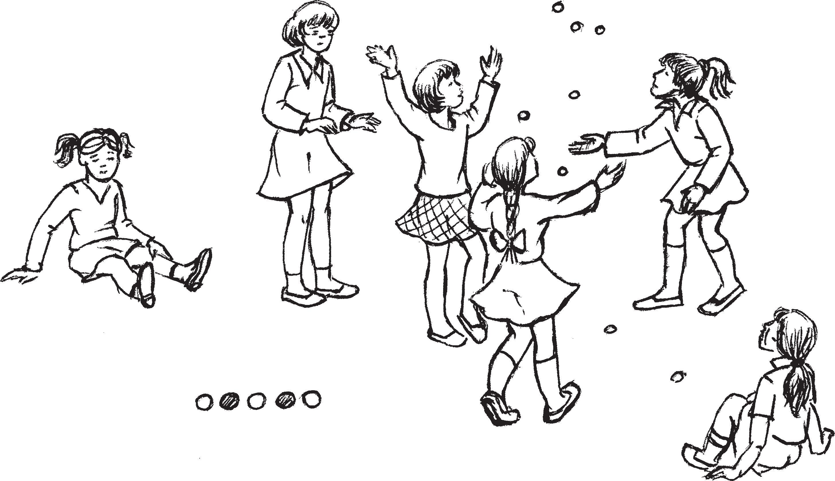
эрьва кодамо тюсонь кевнеть — разноцветные камушки

- Вейкинеть. Кевтне саевить вить кедьс ды эрязасто каявить мода лангс.
Прявткесь саеви вить кедьс ды ёртови верев. Зярс те кевнесь ливти верев ды пры алов, налксицясь вить кедьсэнть кепеди моданть лангсто лия кевне ды кундасы прыця прявткенть. Модасто са% езь кевнесь путови керш кедентень.

- Одиночки. Камешки перекладыва% ются в правую руку и резким движением бросаются на землю.

Истя жо кепсевить моданть лангсто ды путневить керш кедентень лия кев% нетнеяк.
Прявткесь ёртови верев ветецеде. Те шканть керш кедьстэнть кевнетне мак% совить вить кедьс. Прыця прявткесь кундави вить кедьсэнть.
- Кавтаськеть. Ютавтовить васенце номерэнь тевтне, ансяк ней кевнетне ве шкасто кепсевить кавтонь%кавтонь.
- Колмо сазортнэнь вейке ялаксост. Васень тевтне истят жо. Мейле ве шкасто кепедевить колмо кевнеть, а сехте меель% цекс — вейке кадовозесь.
- Пеште коморо. Прявткесь ёртови ве% рев. Келес сравтозь ниле кевнетне ведрук пурнавить вить коморс. Кевне марто сю% вордазь мокшнась велявтови вере ёнов ды панжови. Прявткесь пры кевнетнень лангс.
- Полавтнемкат. Кевнетне каявить моданть лангс.
Прявткесь ёртови верев.
Васенце кевнесь кепедеви вить кедь% сэнть, ды те кедьсэнть кундави прявт% кеськак.
Прявткесь путови моданть лангс, а сонзэ таркас верев ёртови васенцекс ке% педезь кевнесь. Кепедеви омбоце кев% несь. Васенцесь прамстонзо кундави теке жо кедьсэнть, а мейле сон путови моданть лангс. Верев ёртови омбоце кев% несь.
Кепедеви колмоце кевнесь. Ды истя седе тов.
Нилеце кевнесь таго полавтови прявт% кенть марто.
- Кирькс велявтан. Кевнетне каявить моданть лангс.
Прявткесь ёртови верев.
Васенце кевнесь кепедеви вить кедьсэнть. Те кедьсэнть кундави пры% ця прявткесь. Васенце кевнесь ды прявткесь вейке омбоце мельга ёртне% вить верев. Кирьксэкс велявтомадо мейле сынь таго прыть вить кедьс. Теде мейле васенце кевнесь путови керш кедентень, а прявткесь ёртови верев.
Кепедеви омбоце кевнесь. Ды истя седе тов.
Прявткесь эрьваксть кадови верев ёртнемкакс.

Большак берется в правую руку и под% кидывается вверх. Пока этот камешек ле% тит вверх и затем падает вниз, игрок пра% вой рукой поднимает с земли один из ка% мешков и той же рукой ловит подброшен% ный камешек. Затем этот камешек пере% кладывается в левую руку.
Таким же образом поднимаются с зем% ли и перекладываются в левую руку ос% тальные камешки.
Большак подбрасывается вверх в пя% тый раз. С левой руки камешки перекла% дываются в правую.
Падающий большак ловится правой рукой.
- Двойняшки. Производятся те же дей% ствия, что и в первом случае, с той лишь разницей, что поднимаются одновремен% но по два камешка.
- У трех сестер один братик. Началь% ные действия те же. Затем поднимаются одновременно три камешка, а после% дним — один.
- Горсть орешков. Большак подбрасы% вается вверх.
Лежащие порознь четыре камешка сгребаются правой рукой в кучку. Кулак с поднятыми камешками поворачивает% ся вверх, раскрывается. Большак падает на камешки.
- Обмен. Камешки бросаются на землю. Большак подбрасывается вверх. Правой рукой поднимается первый ка%
мешек, и этой же рукой ловится большак. Большак кладется на землю, и вместо него вверх подбрасывается поднятый
первый камешек.
Поднимается второй камешек. Первый падающий камешек ловится этой же ру% кой, а затем кладется на землю. Вверх под% брасывается второй камешек.
Поднимается третий камешек. И так далее.
Четвертый камешек снова меняется с большаком.
- Круговорот. Камешки бросаются на землю.
Большак подбрасывается вверх.
Правой рукой поднимается первый камешек. Этой же рукой ловится боль% шак. Камешек и большак друг за дру% гом подбрасываются вверх. Совершив круговорот в воздухе, они снова падают

- Тупи&тупи&тупи. Кевнетне каявить моданть лангс.
Прявткесь ёртови верев.
Налксицясь васенце кевненть кол% моксть токасы вить кедень сурпрясо. Теке марто марявозь корты: «Тупи%тупи%тупи». Истя сурпрясо те кевнесь саеви кедьс, теде мейле кундави прыця прявткесь.
Васенце кевнесь путови керш кедьс. Истят тевть ютавтовить кадовозь кев%
нетнень мартояк.
- Покш мокшна. Весе кевнетне вить коморсот. Прявткесь кирдеви вере сур принесэ.
Прявткесь ёртови верев. Ниленест кев% нетне ве шкане путовить моданть лангс. Пельсмендязь кедьлапасо кавксть эшке% мадо мейле кевнетне одс саевить коморс. Кевне марто мокшнась велявтови верев ды панжови.
Прявткесь пры кевнетнень лангс.
- Вишка лостерть. Весе кевнетне вить коморсот.
Прявткесь ёртови верев.
Кевнетне вить коморстонть ёртовить верев. Те шканть кедьлапушкась веляв% тови ушо ёндо верев. Кевнетне прыть лангозонзо. Теде мейле кевнетне таго ёртовить верев, а кедьлапушкась веляв% тови потмоёндо прыця кевнетнень кар% шо. Тесэ а эряви панемс сень мельга, штобу весе кевнетне улевельть кундазь ве шкане. Саты сеяк, бути кундави васня ансяк вейкесь, мейле омбоцесь ды истя седе тов. Мельга%мельцек кундазь кев% нетне максневить керш кедьс.
Прявткесь эрьваксть ёртневи одс.
- Покш лостерть. Весе кевнетне ко% морсот. Прявткесь ёртови верев.
Кевнетне коморстонть ёртовить верев, а прамсто каявить вейс аравтозь кедьла% пушкань ушо ёнтнэс.
Тестэ кевнетне таго ёртовить верев. Кедьлапушкатне велявтовить потмо%
ёндо верев. Кевнетне, а мейле прявткесь% как, прыть васонькоморс.
Ёртнемстэ ве кевнеяк а правтома.
- Сувтнема. Весе кевнетне вить кедь% сэть.
Прявткесь ёртови верев.
Вить кедьстэнть кевнетне каявить кер% шентень. Прявткесь кундави вить кедь% сэнть ды таго ёртови верев.

в правую руку. После этого первый ка% мешек перекладывается в левую руку, а большак подбрасывается вверх.
Большак каждый раз остается в пра% вой руке для подбрасывания вверх.
Поднимается второй камешек. И так далее.
- Тупи&тупи&тупи. Камешки бросают% ся на землю.
Большак подбрасывается вверх.
Щепотью правой руки игрок трижды дотрагивается до первого камешка, громко приговаривая: «Тупи%тупи%тупи». Щепо% тью же этот камешек тут же берется в руку, после чего ловится падающий большак.
Первый камешек перекладывается в левую руку. Такие же действия проводят% ся и с остальными камешками.
- Большой кулак. Все камешки в пра% вой руке. Большак придерживается сверху щепотью.
Большак подбрасывется вверх. Четыре камешка разом кладутся на землю. По% стучав по ним полусогнутой ладонью дважды, все четыре снова собираются в горсть. Кулак с поднятыми камешками поворачивается вверх, раскрывается.
Большак падает на раскрытую ладонь с камешками.
- Маленькая россыпь. Все камешки в правой руке.
Большак подбрасывается вверх.
Камешки с горсти подбрасываются вверх и, падая, принимаются на тыльную сторону ладони. Затем снова подбрасыва% ются и принимаются в ладонь. При этом не обязательно, чтобы все камешки были пой% маны враз. Достаточно, если будет пойман хотя бы один камешек. Пойманные ка% мешки перекладываются в левую руку.
Так продолжается до тех пор, пока все камешки не окажутся в левой руке.
Большак каждый раз подбрасывается заново.
- Большая россыпь. Все камешки в правой руке.
Большак подбрасывается вверх.
Камешки с горсти подбрасываются вверх и, падая, принимаются на тыль% ные стороны приставленных друг к дру% гу ладоней. Камешки снова подбрасы% ваются вверх.
Ладони переворачиваются.

Вить кедьстэнть кевнетне каявить керш кедентень.
Прявткесь кундави керш кедьсэнть ды таго ёртови верев.
Ды истя кавкстень кавксть эрьва ко% морс.
Номерэнть прядомсто кевнетне пурна% вить васонькоморс ды тезэнь пры прявт% кеськак.
Ёртнемстэ ве кевнеяк а правтома.
- Понжавтома. Весе кевнетне вить кедьсэть. Керш коморось путозь мода лангс. Прявткесь ёртови верев.
Вить коморсто кевнетне каявить кер% шес. Теке шканть эряви пувамс прыця кевнетнень лангс — «понжавтомс».
Прявткесь кундави вить кедьсэнть ды таго ёртови верев.
Керш коморось кевнетнень марто бой% ка кепедеви верев, а витесь ары тарка% зонзо. Кевнетне керш коморсто каявить вить коморс.
Ды истя кавкстень кавксть эрьва ко% моронтень.
Каямсто вейкеяк кевне а правтома.
- Васонькат. Весе кевнетне каявить мода лангс.
Керш кедесь путозь мода лангс, кедь% лапушканть потмо ёнксозо велявтозь ве% рев. Невтема ды куншкасо суртнэ аш% тить вейкест%вейкест эйстэ рашкондазь.
Прявткесь ёртови верев.
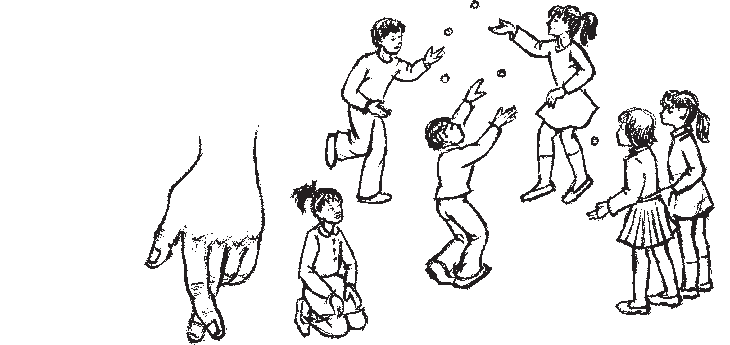
Вить кедьсэнть вейте%вейте кевнетне рашкондазь суртнэнь юткова кеверде% вить керш коморонтень. Суртнэ вейсэн% дявить — «васонькатне» пекставить. Зярдо прявткесь ёртови верев, «васонь% катне» панжовить, а зярдо кевнесь ке% вердеви коморс — пекставить.
Эрьва кевнесь кевердеви весть токазь. Ниленест кевнетне керш кедьстэ кая% вить вить кедьс, козонь меельцекс пры
прявткеськак.

Камешки, а затем и большак прини% маются на ладони.
Падение хотя бы одного камешка не допускается.
- Просеивание. Все камешки в пра% вой руке.
Большак подбрасывается вверх.
Из правой руки камешки переклады% ваются в левую.
Большак ловится правой рукой и сно% ва подбрасывается вверх.
Камешки из левой руки перекладыва% ются в правую.
Большак ловится левой рукой и снова подбрасывается вверх. И так по два раза в каждую руку.
В завершение ладони обеих рук при% ставляются друг к другу и большак при% нимается в обе ладони.
Падение камешков не допускается.
- Провеивание. Все камешки в пра% вой руке. Левая ладонь на земле.
Большак подбрасывается вверх.
С правой руки камешки сыплются вниз в левую ладонь. При этом на падающие камешки необходимо дуть — «провеять».
Большак ловится в правую руку и сно% ва подбрасывается вверх. Зажатые в горсть левой руки камешки резко подни% маются вверх, правая рука опускается на землю ладонью вверх. Камешки из левой руки сыплются в правую.
И так по два раза в каждую руку. Падение камешков на землю не допус%
кается.
- Ножницы. Все камешки бросаются на землю.
кевнеть— камушки

васоньбеельть — ножницы

- Лисьмине. Весе кевнетне вить кедь% сэть. Керш кедень суртнэ пельсмендявить
«лисьминекс» ды путовить моданть лангс. Прявткесь ёртови верев.
Вить кедьстэнть ве кевнесь нолдави
«лисьмантень».
Прявткесь кундави вить кедьсэнть ды одс ёртови верев.
Омбоце кевнесь нолдави «лисьминен% тень». Ды истя нолдтневить кадовозтнеяк.
Нилеце кевненть нолдамодонзо мейле прявткесь таго ёртови верев.
Керш кедесь кевнетнень марто панжо% ви, ладяви вить кеденть ваксс, ды прявт% кесь пры кевнетнень лангс, васоньгоморс.

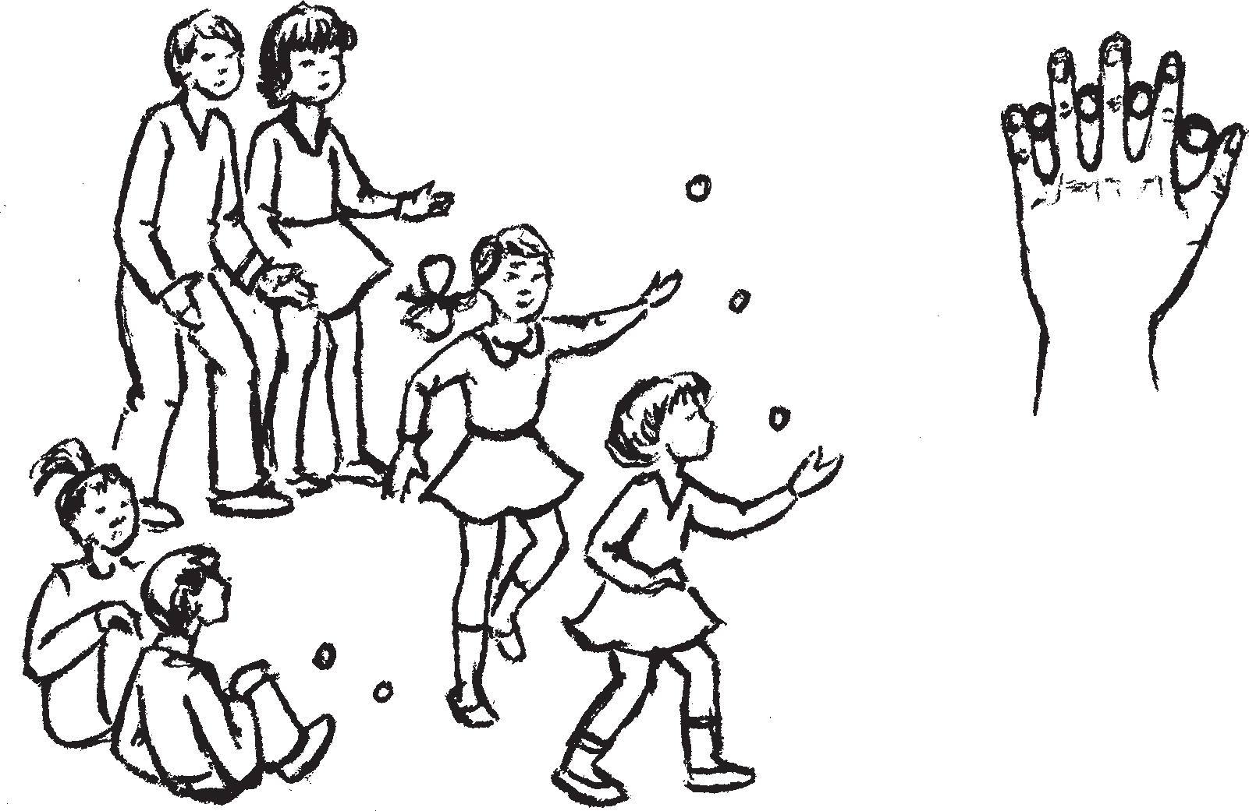
- Сэдне. Кевнетне каявить моданть лангс.
Керш кедьлапушкась бока ёндо арав% тови мештес. Те — «сэдне». Прявткесь
лисьмине ( кевнесь ве кедьстэ омбоцес) — колодец (камушек из одной руки в другую)

Левая ладонь с раздвинутыми указа% тельным и средним пальцами кладется на землю.
Большак подбрасывается вверх. Пра% вой рукой по одному камешки вкатыва% ются между раздвинутыми пальцами —
«ножницами» левой руки в ладонь.
«Ножницы» закрываются.
При каждом новом броске «ножницы» открываются и после вкатывания оче% редного камешка закрываются.
Каждый камешек вкатывается одним движением.
Все четыре камешка из левой руки пе% рекладываются в правую, куда принима% ется и падающий большак.
- Колодец. Все камешки в правой руке.
Левая ладонь с полусогнутыми пальца% ми кладется на землю, образуя «колодец».
Большак подбрасывается вверх.
Из правой руки один камешек опуска% ется в «колодец».
Большак ловится правой рукой и сно% ва подбрасывается вверх.
Второй камешек опускается в «коло% дец» и так далее.
После четвертого камешка большак снова подбрасывается вверх.
Раскрытая левая ладонь с камешками приставляется к правой, и большак па% дает на камешки.
- Мостик. Все камешки бросаются на землю. Левая рука ладонью вверх под
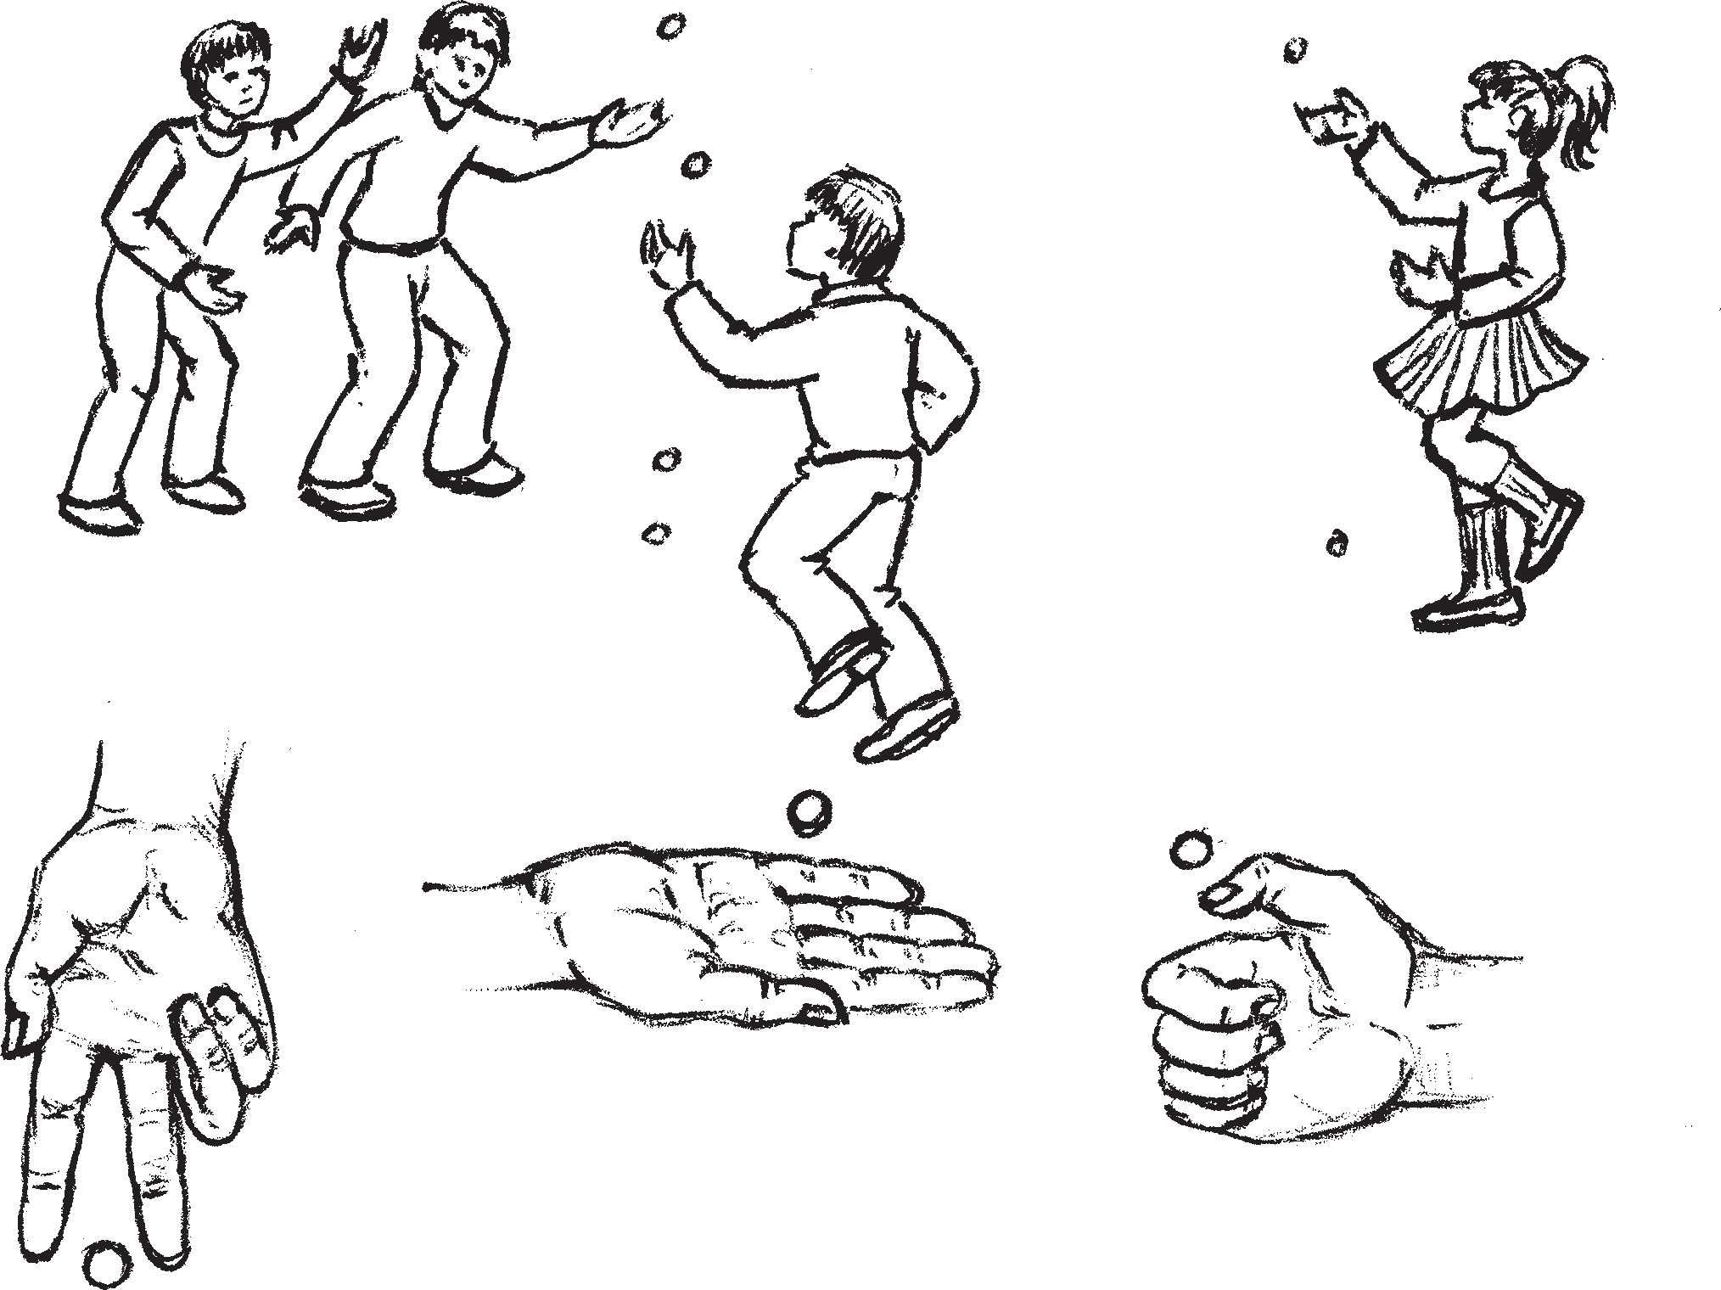прямым углом прижимается к груди. Это — «мостик».
Большак подбрасывается вверх. В это время один из камешков перекладывается с земли на «мостик».
Большак ловится и снова подбрасывается вверх. Рядом с первым камешком кладется второй. И так далее.
После последнего броска большака «мостик» отставля% ется от груди. Ладонь правой руки ложится на «мостик», затем обе ладони ставятся в вертикальное положение и чуть приоткрываются.
Большак падает в от% крывшуюся щель.

ёртови верев. Те шканть ве кевнесь кепе% деви мастордо ды путови «сэдненть» лангс.
Прявткесь кундави ды одов ёртови верев. Васенце кевненть ваксс «сэд% ненть» лангс путови омбоцесь. Ды истя седе тов.
Прявткенть нилеце ёртомадонзо мей% ле «сэднесь» саеви мештестэнть. Керш кедесь васня вельтясынзе кевнетнень, мейле кавонест кедтне аламнеде яво% вить, ды прявткесь пры теезь лазовк% сонтень.
- Касомне. Весе кевтне каявить мо% данть лангс.
Прявткесь вить кедьсэ ёртови верев. Ве кевнесь мастордо кепедеви ды путови пря куншкас.
Ды прявткенть эрьва ёртомадонзо мейле вейке омбоце мельга весе кев% нетне путневить пря куншкас. Мейле истя весе кевнетне пря куншкасто валгстневить алов ды кайсевить керш кедьс.
Меельцекс прявткесь пры керш кедьс.
- Пандо прине. Весе кевнетне вить кедьсэнть.
Прявткесь ёртови верев. Ниленест кевнетне сеске путовить пря куншкас.
Прявткесь ёртови верев. Ниленест кевнетне саевить пря куншкасто, ды теке кедентень пры прявткесь.
Вейкеяк кевне пря куншкасто а прав% тома.
- Кшинь каямо. Кевнетне каявить моданть лангс.
Пелькась ды невтема сурось стявто% вить моданть лангс. Куншкасо сурось понави невтема суронть марто. Тееви
«каштом кургине», конаванть «кшитне каявить каштомонтень пиеме».
Прявткесь ёртови верев. Весть токазь, васенце кевнесь кевердеви «каштом кур% гонтень». Ды истя седе тов.
Нилеце кевненть кевердемадо мейле стядо аравтозь суртнэ вейсэндявить —
«каштом пекстамось путозь». Суронь вейсэндямось теке марто невтьсы, весе ли «кшитне» совасть «каштомс». Бути вейсэндямсто токави вейкешка кев% не — те карми лововомо ильведьксэкс, ды налксеме карми омбоце налкси% цясь.

- Макушка. Все камешки бросаются на землю.
Большак правой рукой подбрасывает% ся вверх. Один из камешков с земли пе% рекладывается на макушку.
После каждого броска большака на макушку переносится один камешек, а затем таким же образом по одному все камешки вновь снимаются с головы и перекладываются в левую руку.
Большак падает в левую руку.

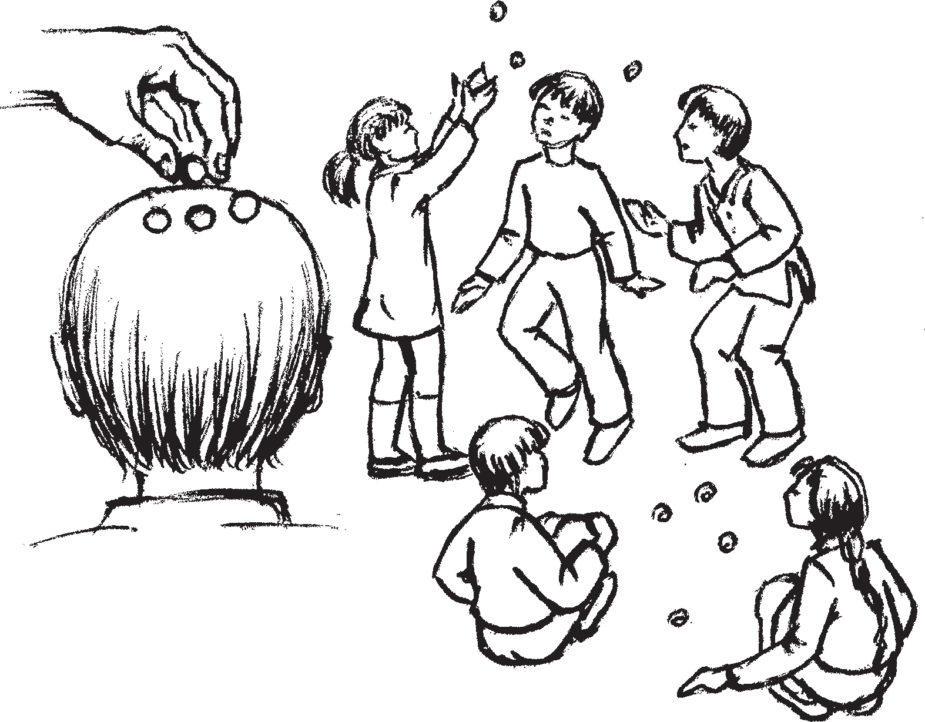
пандо тёкшке(весе 4 кевнетне човоненть лангсо) — пригорок (все 4 камушка на затылке)

- Пригорок. Все камешки в правой руке.
Большак подбрасывается вверх. Все че% тыре камешка разом кладутся на голову. Большак подбрасывается вверх. Все камешки правой рукой снимаются с го% ловы, и этой же рукой принимается па%
дающий большак.
Падение камешков с головы не допус% кается.
- Посадка караваев. Камешки бро% саются на землю.
Большой и указательный пальцы раз% двигаются и ставятся на землю. Средний палец крест%накрест ставится на указа% тельный. Это — «жерло печи», в которое нужно посадить «караваи хлеба».
Большак подбрасывается вверх. Од% ним движением первый камешек вкаты% вается в «жерло печи». И так далее.
После четвертого броска пальцы со% единяются — «заслонка закрыта». Одно% временно этим движением проверяется, все ли «караваи» оказались «в печи». Если при соединении пальцы коснутся хотя бы одного камешка, то игра перехо% дит к следующему игроку.

- Кшинь таргсема. Вейсэндязь сур% тнэ явовить одс — «каштомось пан% жозь».
Прявткесь ёртови верев. Васенце кев% несь «каштомонть» потмо ёндо «каштом кургованть» кевердеви ушов. Эрьва кев% несь токави ансяк весть. Истя таргсе% вить весе «кшитне».
Суртнэ таго вейсэндявить: ванкшно% ви, весе ли «кшитне» лиссть «каштом% стонть».
Прявткесь ёртови верев ветецеде. Весе кевнетне ве аволдамосо пурна%
вить вить кедьс.
- Кургинеть. Ниленест кевнетне пут% невить мельга%мельцек.
Вить кедень пелькась ды невтема су% рось токавтовить вейс.
Тееви кирькс, «кургине», кона аравто% ви моданть лангс.
Прявткенть верев ёртнемадонзо мейле вейке омбоце мельга кевнетне эрязасто кучовить «кургинес».
Прявткесь ёртови ветексть. Весе кев% нетне аволдавить вить кедентень, козонь пры прявткеськак.
Налксемась прядовсь.
Кадовозь налксицянть кармавтсызь одямо: изницясь ёртсы ков мелезэ вейке седе мазый кевненть. Кадовозевсь чии сезэнь, козонь прась кевнесь, кепедьсы сонзэ, путсы кедь куншкас ды, ве пильге лангсо кирнявтнезь, кандсы налксема паксянтень.
Омбоце кононть ушодсы изницясь.

ПАНЖИК ВАЛЬМАНТЬ!
Налксить 6 — 14 иесэ цёрынеть ды тейтернеть тундонь шкасто позда сёксес. Налксицятнеде кавто%колмо.

Налксемань кой&кирдатне
Налксицятнень чиполаст путови ло% возь: «васенцян!», «омбоцян!», «колмо% цян!».
Валаня таркасо черькстави кудонь план. Эйсэнзэ улить вейке ды кавто ком% натасо эрямо таркат. Покшолмазо эрьва комнатанть (клетканть) 50х50 см. Ку% донть ули кудоконязо. Сон явозь колмов. Налксеманть смустезэ: эрямо совамо% до икеле «кудо потмонть» васняяк эряви

- Отсадка караваев. Пальцы раздви% гаются вновь — «печь открыта».
Большак подбрасывается вверх. Пер% вый камешек с внутренней стороны
«печи» через «жерло» выкатывается нару% жу. Допускается только одно касание к камешку. И так все остальные.
Пальцы снова сдвигаются: проверяет% ся, все ли «караваи» выставлены из
«печи».
Большак подбрасывается в пятый раз.
Все камешки сгребаются в правую руку.
- Ротики. Четыре камешка кладутся в ряд друг за другом.
Большой и указательный пальцы складываются в кольцо — «ротик» — и ставятся на землю.
После каждого подбрасывания больша% ка вверх один из камешков резким движе% нием правой руки отправляется в «ротик». После пятого броска большака все ка% мешки сгребаются в правую руку, куда
падает и большак. Игра закончена.
Проигравший проходит испытание, состоящее в следующем: выигравший бросает как можно дальше один из наи% более ярких камешков. Проигравший бе% жит к месту падения камешка, находит его и, держа в раскрытой ладони, прыгая на одной ноге, приносит к площадке, где проходит игра.
Следующий кон игры начинает выиг% равший.

ОТКРОЙ ОКНО!
Играют по два%три мальчика и девоч% ки 6 — 14 лет с ранней весны до поздней осени.

Содержание и условия игры
Очередность в игре устанавливается простым счетом: «первый!», «второй!»,
«третий!».
На ровной площадке чертится дом особой конфигурации, состоящий из комнат%клеток размером 50х50 см и фронтона, разбитого соответственно на три треугольника.
Задача играющих состоит в том, что% бы с помощью различных испытаний

парсте ванкшномс%тонавтнемс, лембел% гавтомс ойме коштсо, кандомс эрьва комнатас валдо — «чапомс» (керямс) вальма. Кие вальматнеде чапи седе ламо, се ули алкуксонь азоркс ды пель% кстамонь изницякс. Ансяк азоронь ле% менть саемстэ эряви ютамс зярыя теряв% томкат.

Васенце терявтомкась.
Эрьва налксицянть ули эсензэ ёртнем% казо — те лапужа чакш эли тарелка пелькске, суликине.
Васенце налксицясь сти кудонть ма% лас ды, рунгонь апак мендя, каясы ёртнемканть васенце клеткантень. Теде мейле ушоды «кудо потмонть ванкшно% мо»: вейте%вейте аштиця клеткатнева налксицясь кирнявтни ве пильге лангсо (голты), вейсэндявозь клеткатнес кир% нявты кавто пильгсэ ведрук, мейле таго ве пильгсэ; кадовозь кавто клеткатнес кирнявтомадо мейле эрязасто велявты ушодкс тарканть ёнов ды истя жо полад% сы кирнявтнеманзо васенце клетканть видьс. Тесэ сон сти кавонест пильгтнень лангс, кепедьсы сумкиненть ды лиси
«ушов».
Омбоцеде ёртнемканть налксицясь ёртсы омбоце клеткантень, мейле вейке омбоце мельга — вейсэндявозь клеткат% нес ды истя седе тов.
Бути те терявтомкась тееви апак иль% веде, сестэ налксицясь юты омбоце те% рявтомкантень.

Омбоце терявтомкась.
Ёртнемкась путови икелев венстязь вить эли керш кедьлапушка лангс. Истя жо ве пильге лангсо, кирнявтнезь, ютамс мекев%васов весе клеткатнень. Зада% чась — а правтомс суликиненть.

сначала «освоить» комнаты построенного дома, а потом в каждой комнате «прорубить» по одному окну. Кто больше окон в «доме» прорубит, тот выигрывает, и следующий кон начинается с него.
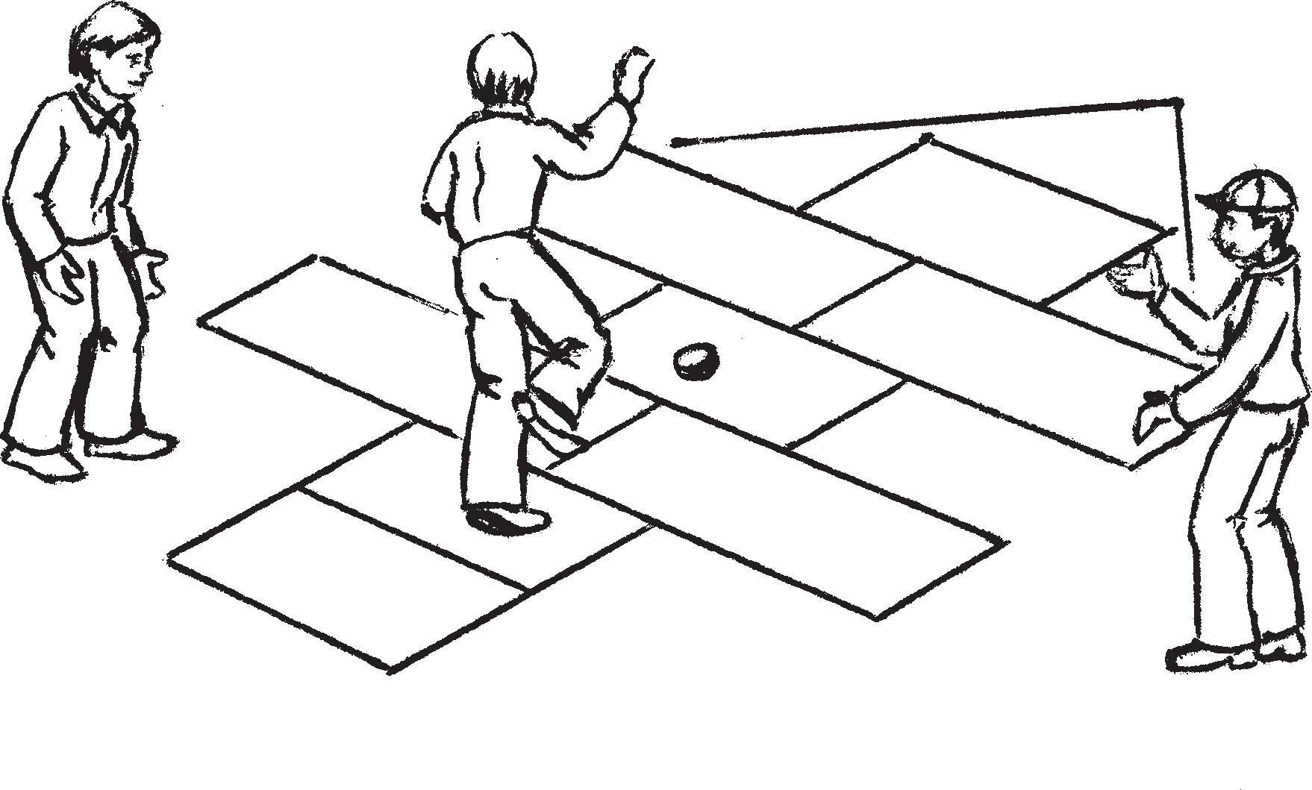
Испытание первое. Каждый игрок пользуется своим битком — плоским че% репком, осколком тарелки или стеклышком. В начале игры первый игрок встает не%
далеко от первой клетки и, не сгибая корпуса, бросает в нее свою битку. За% тем начинает «осваивать комнаты». Для этого сначала по одиночным ком% натам%клеткам он скачет на одной ноге, потом сразу обеими ногами, затем снова делает прыжок на одной ноге, на последние спаренные клетки прыгает на двух ногах, резко поворачивается кругом, встав лицом в сторону исход% ной позиции. Затем тем же способом проходит свой путь до первой клетки, встает на обе ноги, поднимает свою битку и выходит «на улицу».
Следующий бросок первый игрок дела% ет во вторую клетку, затем по очереди — в спаренные клетки и так далее.
Если ему удастся проделать первое ис% пытание без ошибки до конца, то он при% ступает ко второму испытанию.
Если же ошибется: не попадет в нуж% ную клетку битком, наступит на черту, встанет обеими ногами на одиночную клетку, то ход передается следующему игроку, и он продолжит свою игру с той клетки, на которой допустил ошибку.
Испытание второе. Биток кладется на открытую ладонь вытянутой вперед руки (правой или левой). Теми же прыжками на одной ноге он должен пройти все клет% ки вперед%назад. Задача игрока — не выронить биток.
Испытание третье. Биток кладется на тыльную сторону ладони. Прыжки и за% дача те же.
Испытание четвертое. Нога сгибается в колене. Биток кладется на стопу со% гнутой ноги. Прыжки производятся на одной ноге также и по спаренным клет% кам (сначала на одну, потом на другую).

Колмоце терявтомкась.
Ёртнемкась путови кедьлапушканть кутьмере ёнксонзо лангс. Кирнявтне% мась ды задачась секеть.

Нилеце терявтомкась.
Ве пильгень кумажась мендяви, кепеде% ви верев. Ёртнемкась путови пильге ла% панть лангс. Ней весе клеткатне, мик вей% сэндявозтнеяк, ютавить ве пильге лангсо кирнявтнезь. Меельце вейсэндязь клет% катне (кудоконянть вакссо) ютавить истя: васенце кирнявксось — вить клеткантень; омбоце кирнявксось — керш клеткантень; колмоце кирнявксось —керш клеткасонть велявтомс эсеть перька; нилеце кирнявк% сось — керш клеткантень.
Теде мейле кирнявтомс башка клет% кантень ды истя седе тов.

Ветеце терявтомкась.
Ёртнемкась путови верев кепедезь мендязь пильгень кумажа лангс. Кир% нявтомкатне ютавтовить истя жо, кода нилеце терявтомкасонть.

Котоце терявтомкась.
Ёртнемкась путови човонь куншкас, сельмтне конявить эли сюлмавить пацясо. Задачась: мекев%васов ютамсто чал% гамс эрьва клеткантень кавто пильгсэ
ды кевкстемс: «Мак?».
Бути налксицясь эзь чалга киксэнть лангс, сонензэ мерить: «Мак». Бути чал% гась: «Дурак!».
Ильведьксэнь теезь, налксицясь лиси клеткатнестэ. Поладсы теке жо «мак» марто ютамонть ансяк сестэ, зярдо иль% ведить лия ялгатне.
Сисемеце терявтомкась. «Вальмань ча% пома».
Весе котонест терявтомкатнесэ изнязь, налксицясь сти удало ёндо ды ёртсы су% ликиненть пря велькска. Кона клеткан% тень суликинесь пры, тосо вальмась ули
«чапозь, панжозь»: те клеткантень налк% сицясь арты (рисови) пельця (рама) эли шаршавт. Секе налксицясь карми ёртне% ме суликинеть знярс, зярс а ильведи. Эрьва «панжозь» вальмась налксемас% тонть лиси, лиякс меремс, кияк налкси% цятнестэ те клетканть лангс илязо чал% га — эряви вельксканзо кирнявтомс.
Бути «панжозь» вальмазонзо налкси% цясь каясы суликинензэ омбоцеде, сестэ

При возвращении обратно на последних спаренных клетках (у фронтона) прыжки производятся так: первый прыжок — на правую клетку; второй прыжок — на ле% вую клетку; третий прыжок — поворот кругом на левой клетке; четвертый пры% жок — на правую клетку;
Затем прыжок на единичную клетку и так далее.
Испытание пятое. Биток кладется на колено согнутой ноги. Прыжки произво% дятся так же, как в четвертом испыта% нии.
Испытание шестое. Биток кладется на голову, глаза закрываются. Для надеж% ности их завязывают платком.
Задача: простым шагом, вставая обе% ими ногами на одиночные клетки, прой% ти весь путь туда и обратно, не наступая на черту. Останавливаясь на каждой клетке, игрок спрашивает: «Мак?». Ему отвечают: «Мак». Если же он наступит на черту, то после вопроса ему отвечают:
«Дурак!».
Это испытание он продолжит после ошибки следующих игроков.
Испытание седьмое. «Прорубание окон».
Выигравший шестое испытание ста% новится спиной к клеткам и через го% лову бросает на них свой биток. На какую клетку биток упадет, то окно и
«прорубается». На этой клетке игрок проделывает броски до тех пор, пока не ошибется. И каждый раз «прорублен% ное» окно выводится из игры, то есть
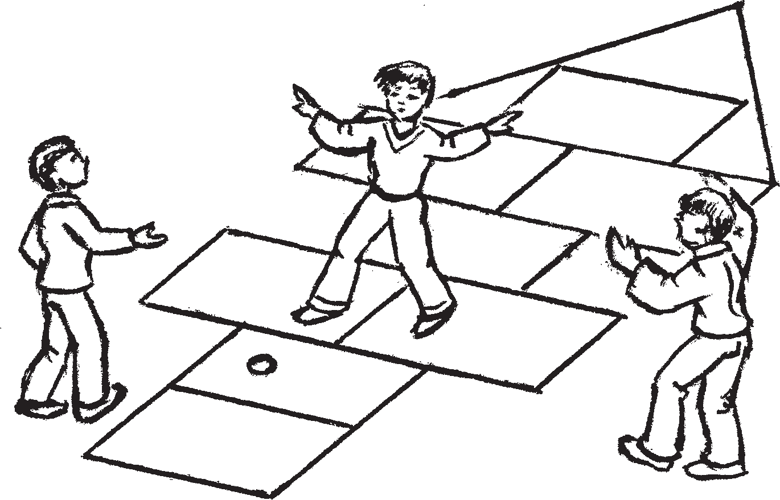
игроки на эту клетку наступать уже не могут, они должны ее перепрыгивать.
Если игрок попадет в «прорубленное» окно второй раз, то окно закрывается

вальмась «пекстави» одов ды те клет% канть таго совавтсызь налксемантень. Бути суликинесь пры киксэнть лангс, сестэ те ёртомась ловови ильведьксэкс. Покш тевекс ловови кудоконянь валь% мань «панжомась». Сынь «панжовить» колмонест ужотнева. Тень теемстэ ёртнемкась кайсеви мельга%мельцек
колмонест ужотнес.
Эряви а стувтнемс сень, што эрьва налксицянть ули мелезэ ютамс весе те% рявтомкатнень педе%пес мик сестэяк, зярдо лиятне икельдизь сонзэ.

КЕКШНЕМНЕСЭ
Тундонь ды кизэнь цёрынень ды тей% тернень налксема. Налксить весе, зяро эйкакштнэде пурнавить.

вновь, то есть клетка будет свободной для игры.
При попадании битка на черту бросок считается проигранным.
Одна из почетных задач — открыть окна на фронтоне дома. Здесь их можно открыть во всех трех углах. С этой целью битки должны быть заброшены в треу% гольники.
Нужно помнить, что каждый игрок должен стремиться пройти все испыта% ния от начала до конца, даже если дру% гие игроки намного опередили его.

В ПРЯТКИ
Весенняя и летняя игра мальчиков и девочек. Число играющих не ограни% чено.

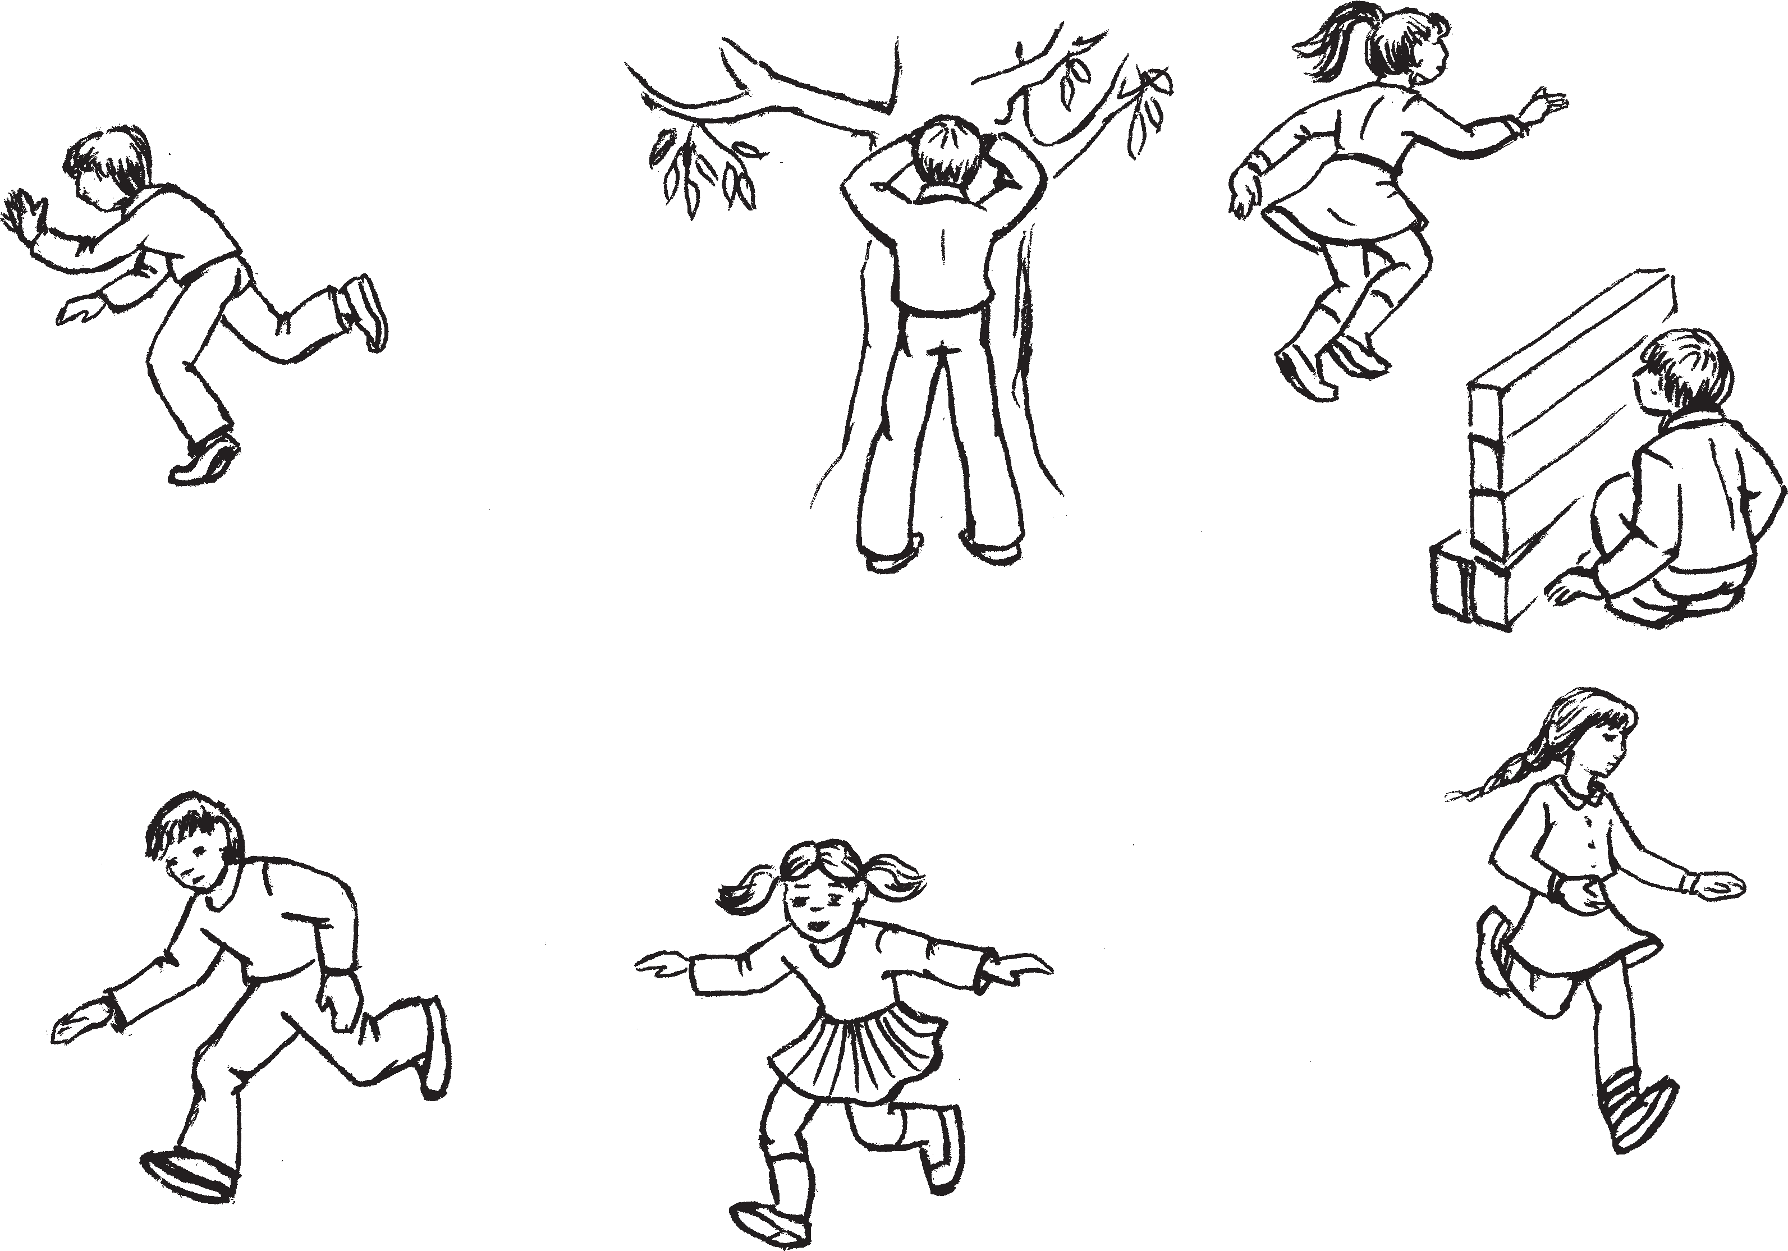

Налксемань кой&кирдатне
Ловомкань вельде кочкави вешниця. Ловомкатне эрсить эрьва кодат. Не% втемга:
  - Штирине, вирине, Попороски, мороски, Шупки, лапки, Сюпавонь лопатки.
  - Шарага, варага,
Ведьма, лудьма,
- В.С. Брыжинский

Содержание и условия игры
С помощью считалки дети выбирают водящего. Считалки бывают разные. Например, такие:
  - Штирине, вирине, Попороски, мороски, Шупки, лапки, Богача лопатки.
  - Шарага, варага,
Ведьма, лудьма,

81

Дикий, викий, Перевикий, Шоша, ковка, Иван — дуду, Маков — Яков, Клек!
Кинь лангс прась жеребеесь, се ули оди% цякс — вешницякс. Сон конясынзе сель% мензэ эли нежеди конясонзо козоньгак стенас, ортас, эчке чувтос ды пек марязь, штобу маряволь васов, ушоды сеереме эсензэ ловомканзо. Лиятне те шкане кек% шнить кинень ков паро. Ловомканть пря% домадо мейле вешницясь панжсынзе сель% мензэ ды сырги кекшнезтнень вешнеме. Ансяк киньгак муи, кавонест — вешни% цяськак, кекшницяськак— чиить таркан% тень, косо ушодовсь налксемась. Бути вешницясь кенери токамс муезенть кедь% сэ, сестэ тонась тееви вешницякс.
Од одицясь серьгедьсы эсензэ ловом% канзо, а мейле туи вешнеме.

СОВАК КУДОС!

Налксить 8 — 12 иесэ тейтернеть ды цёрынеть.

Дикий, викий, Перевикий, Шоша, ковка, Иван — дуду, Маков — Яков, Клек!
На кого пал жребий, тот будет водя% щим. Он закрывает глаза или прислоняет% ся лбом к чему%нибудь: к стене, воротам, толстому дереву и громко, чтобы далеко было слышно, начинает выкрикивать свою считалку. Остальные играющие в это время прячутся. По окончании своей считалки водящий открывает глаза и на% правляется на поиски. Как только кого% нибудь обнаружит, оба — и водящий и прячущийся — устремляются к месту, от% куда разбежались прятаться. Если водя% щий успеет дотронуться до найденного, то второй становится водящим.
Новый водящий произносит свою считалку, затем идет искать.

ВОЙДИ В ДОМ!

Играют девочки и мальчики 8 — 12 лет.

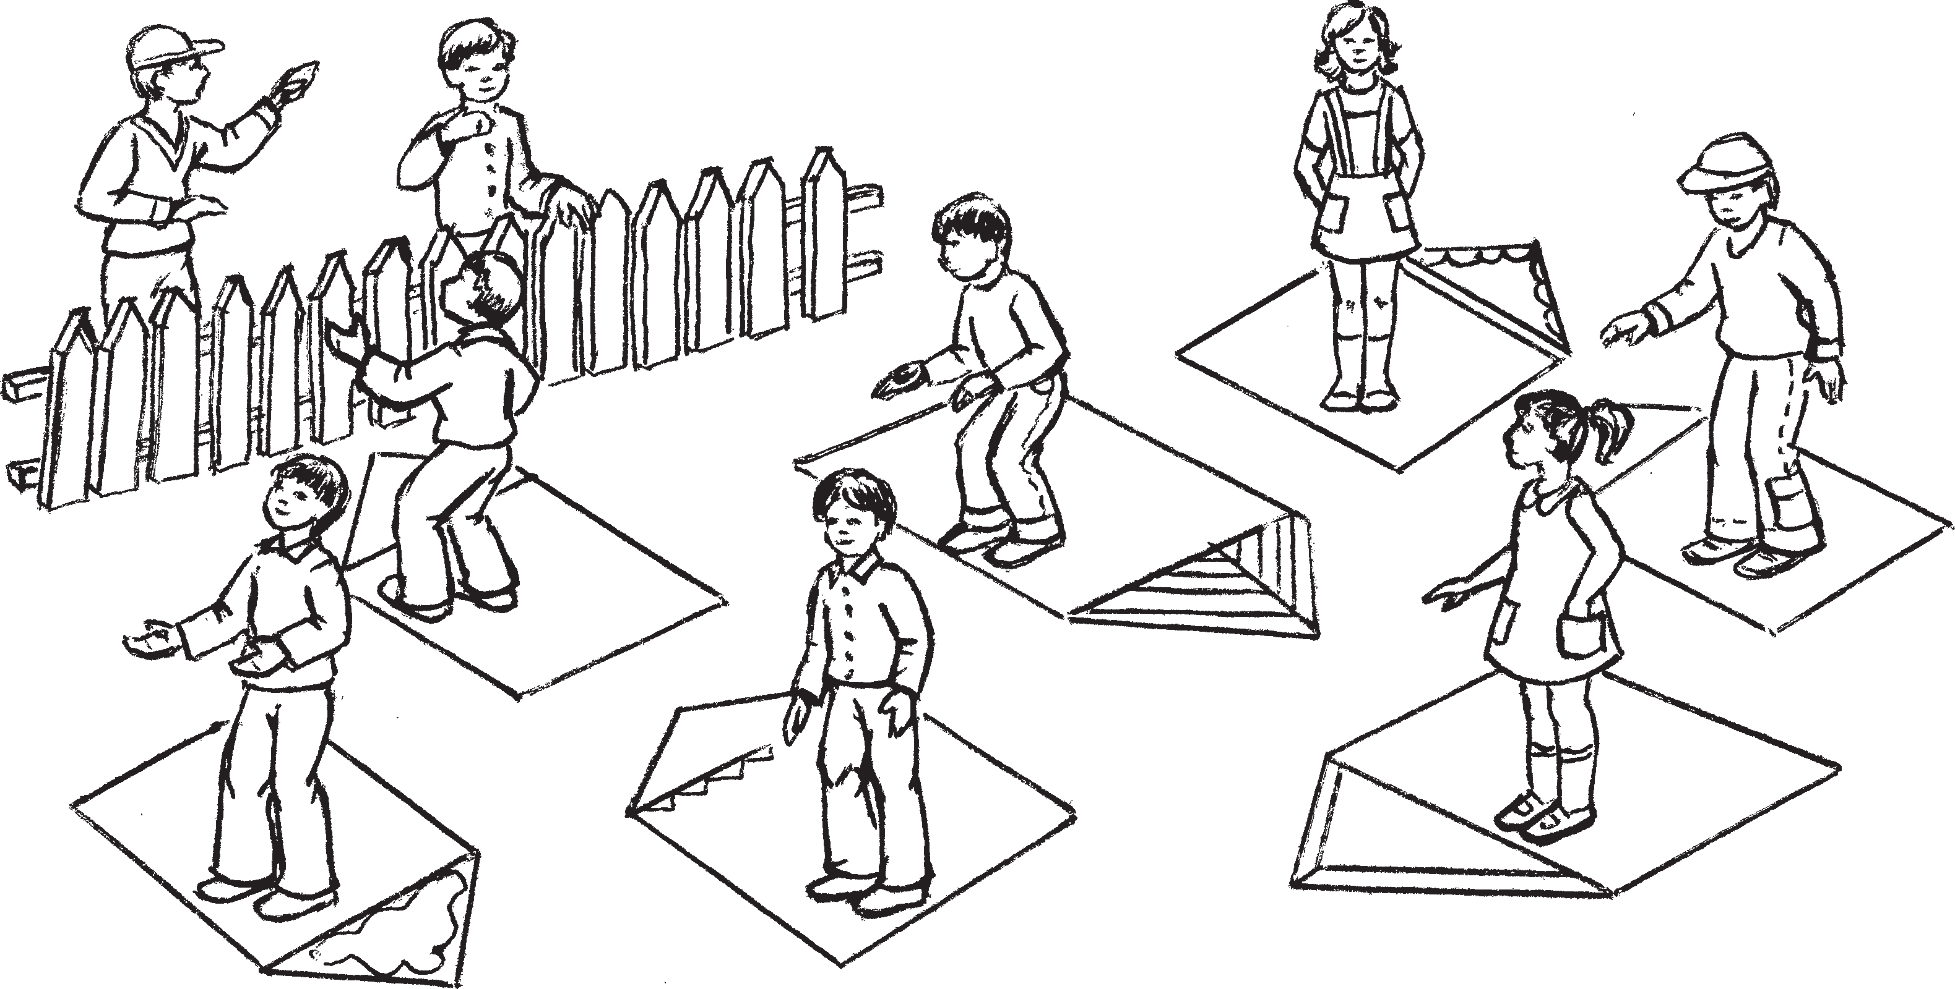

Налксемань кой&кирдатне
Налксицятне явовить кавто вейкеть партиява. Эрьва партиянть ули эсензэ прявтозо, конась лиси жеребеень кая% мо — кинень улемс вешницякс, а ки%

Содержание и условия игры
Все играющие разбиваются на две равные партии. Каждая партия выделяет своего представителя для проведения же% ребьевки на предмет определения, кому

нень — кекшницякс. Жеребеесь каяви палкас кундсезь. Кинь мокшназо ули вере, сень партиязо карми кекшнеме.
Налксеманть ушодомсто теить кор% тавтома кекшнема тарканть коряс: ко% зонь мереви, а козонь а мереви кекш% немс.
Вешницянь партиясь кодамояк ку% донь эли ортань каршо путы эстензэ
«веле» — черьксты мода лангс ниле ужосо кундот%кудынеть кудоконя мар% то. Кудотнень покшолмаст 40х40 см. Эйстэст улемка зняро, зяро налксицят% неде те партиясонть. Штобу кудонь азортнэ аволизь стувто эсь кудынест. Эрьвась эйстэст мазылгавтсы кудоко% нянзо кодамояк эсензэ мельстуиця
«керсевкссэ».
Кекшницятнень прявтост виевстэ серьгеди:
— Чуля!
Вешницянь партиясь сови кудотнес. Эрьвась — эсензэс. Чачост велявтсызь ортанть эли кудонть пелев, конань икеле
«путозь велесь». Кекшницятне капшить туеме эрьва ёнов.
Аламос ютазь вешниця партиянь нал% ксицятне, эрьвась башка, кевкстьсызь кекшницятнень:
- Чуля?
Бути нонатнень эйстэ кияк те шкас эзь кекшеве, сон максы каршо вал:
- Чуля!
Ды истя се шкас, зярс каршо валонть таркас а ули каштмолема.
Теде мейле весе вешницятне велявтыть кудынетнесэ эсест перька ды срадыть эрьва ёнов кекшнезтнень вешнеме.
Зярдо кияк вешницятнень эйстэ мусы кекшезенть, сон виевстэ зярыяксть весе% нень марявомга серьгедьсы муезенть ле% мензэ:
- Ваня, чуля! Ваня, чуля! Вешницянь партиясь, кие косо ули,
серьгедеманть марязь, туи чиезь «ве% лев». Эрьвась капши эсь кудозонзо. Сынст марто вейсэ капши кудос сова% мо муезеськак. Бути сон кенери совамс кудынентень азордонзо икеле, сестэ серьгеди:
- Чуля! Кудынесь монь!
Кудыненть азорозо лотки налксемадо се шкас, зярс а прядови налксемань те
6*

быть ищущим, а кому — прячущимся. Жребий проводится перебиранием пал% ки. Верхняя рука — партия прячущихся. Перед началом игры устанавливается территория, за пределами которой пря%
таться не разрешается.
Партия ищущих напротив какого%либо дома или забора строит себе «село» — чер% тит на земле квадраты%домики с фронто% нами. Размер квадратов — 40х40 см. До% миков должно быть столько, сколько иг% роков в этой партии. Чтобы хозяева не перепутали свои домики — а это важно для них, —фронтоны украшаются особой
«резьбой».
Представитель партии прячущихся громко кричит:
- Чуля!
Партия ищущих занимает домики, становясь лицом к забору или к дому, перед которыми «построено их село». Прячущиеся разбегаются в разные сто% роны по территории, оговоренной усло% виями игры.
Немного погодя игроки ищущей партии, каждый в отдельности, обраща% ются к прячущимся:
- Чуля?
Если кто%то еще не успел спрятаться, дает ответ:
- Чуля!
И так до тех пор, пока вместо ответа будет молчание.
После этого все ищущие поворачива% ются в своих домиках кругом и разбега% ются в разные стороны на поиски спря% тавшихся.
Когда кто%то из ищущих обнаружит игрока противоположной партии, он громко и несколько раз, чтобы услыша% ли все его товарищи, называет имя най% денного:
- Ваня, чуля! Ваня, чуля!
Партия ищущих, кто где бы ни был, услышав сигнал, бежит в «село». Каж% дый занимает только свой домик. Вместе с ним бежит и найденный игрок. Если он успеет занять чей%то домик раньше хозя% ина, то он кричит:
- Чуля! Дом мой!
Хозяин домика выбывает из игры до того времени, когда партии будут ме% няться своими ролями. Выбывает из
83

молиця периодось, лиякс меремс, семс, зярс партиятне а полавтсызь эсь ролест. Лоткси налксеме се вешницяськак, кона совась а эсь кудозонзо. Алкуксонь кудонь азоронть улить праванзо меремс тензэ лисемс кудынестэнзэ. Сонсь муе% зесь, конась саизе кинь%бути кудонзо, туи кекшеме одс, ансяк туемадо икеле «пек% стасы» кудонть — теи ужосто ужос крёст. Ды таго вешницятне серьгедить кевк%
стема:
  - Чуля?
Каршост марязеви:
  - Чуля!
Вешницятне таго туить вешнеме. Налксемась моли се шкас, зярс а мук%
шновить весе кекшезтне. Налксемасонть теевкшныть зярыя си%
туацият. Невтемга, лисни истяяк, зярдо кадови ансяк вейке вешниця, а кекшни% цятнеде зярыя; лисни мекевланг, вешни% цятнеде знярыя, а кекшницясь вейке. Ансяк эрьва тевсэнть налксемань кой% кирдатне топавтовить педе%пес.
Налксемань омбоце периодсонть ка% вонест партиятне эсь ролест полавтсызь. Кудоконятнень од азортнэ мазылгавт% сызь мелезэст туиця од «керсевкссэ».

ПОЛАВТНЕМА ПАЛКИНЕТЬ
Налксить 8 — 12 иесэ цёрынеть ды тейтернеть. Эйстэст улема кеменде а седе ламо. Ламотнень марто налксемась кар% ми нувара, стамбарнэ.
Налксемань кедьёнкстнэ
- Верев ёртнемка лаз 50х15 см покшол% масо.
- Ниле ужосо палкинеть 15 см кувалмо% со, эйстэст налксицятнеде кавксть седе ламо. Пелест тешкстазь римской цифрасо, пелест — арабскойсэ, нумерациясь моли 1 саезь 10.
- Ванстома палка 1 м кувалмосо.

Налксемань кой&кирдатне
Налксемась ютавтови ушосо. Черьк% стави ниле ужосо кон, конань лангс пу% тови ёртнемка лазось римской цифрасо тешкстазь палкинетнень марто, сынст эйстэ зняро, зяро налксицятнеде (оди% цянть цётс а саема).

игры тот, кто занял по ошибке чужой домик. Настоящий хозяин домика впра% ве предложить ему покинуть его жилище. Сам же найденный, успевший занять чей%то домик, убегает прятаться вновь, но перед уходом домик «закрывает» — чертит в квадрате крест с угла на угол.
И снова ищущие задают вопрос:
- Чуля?
В ответ слышится:
- Чуля!
Или молчание.
Партия ищущих вновь уходит на поиск. Игра, вернее, данный период игры, происходит до тех пор, пока не будут
найдены все спрятавшиеся.
В игре может возникнуть несколько ситуаций. Например, может быть так, когда к концу периода останутся только один ищущий и несколько человек пря% чущихся, а может и наоборот, несколько ищущих и один прячущийся. Но в лю% бом случае соблюдение правил игры обя% зательно.
Во втором периоде игры роли обеих партий меняются. Фронтоны домиков но% выми их хозяевами украшаются «резьбой», соответствующей своему вкусу.

ОБМЕННЫЕ ПАЛОЧКИ
Играют мальчики и девочки 8 — 12 лет. Их должно быть не более десяти. При большем количестве темп игры может быть замедленным, скучным.
Предметы для игры
- Подкидная доска размером 50х15 см.
- Палочки четырехгранные длиной до 15 см, по количеству вдвое больше игро% ков. Половина из них помечена римскими цифрами, вторая половина — арабскими, нумерация от 1 до 10.
- Палка%охранялка длиной до 1 метра.

Содержание и условия игры
Игра проходит на улице. Чертится кон, на котором на упоре устанавливается подкидная доска с палочками, равными количеству игроков (без водящего) и по% меченными римскими цифрами.
Неподалеку от кона устраиваются си% денья для «свободных игроков», выбыв% ших на время игры.

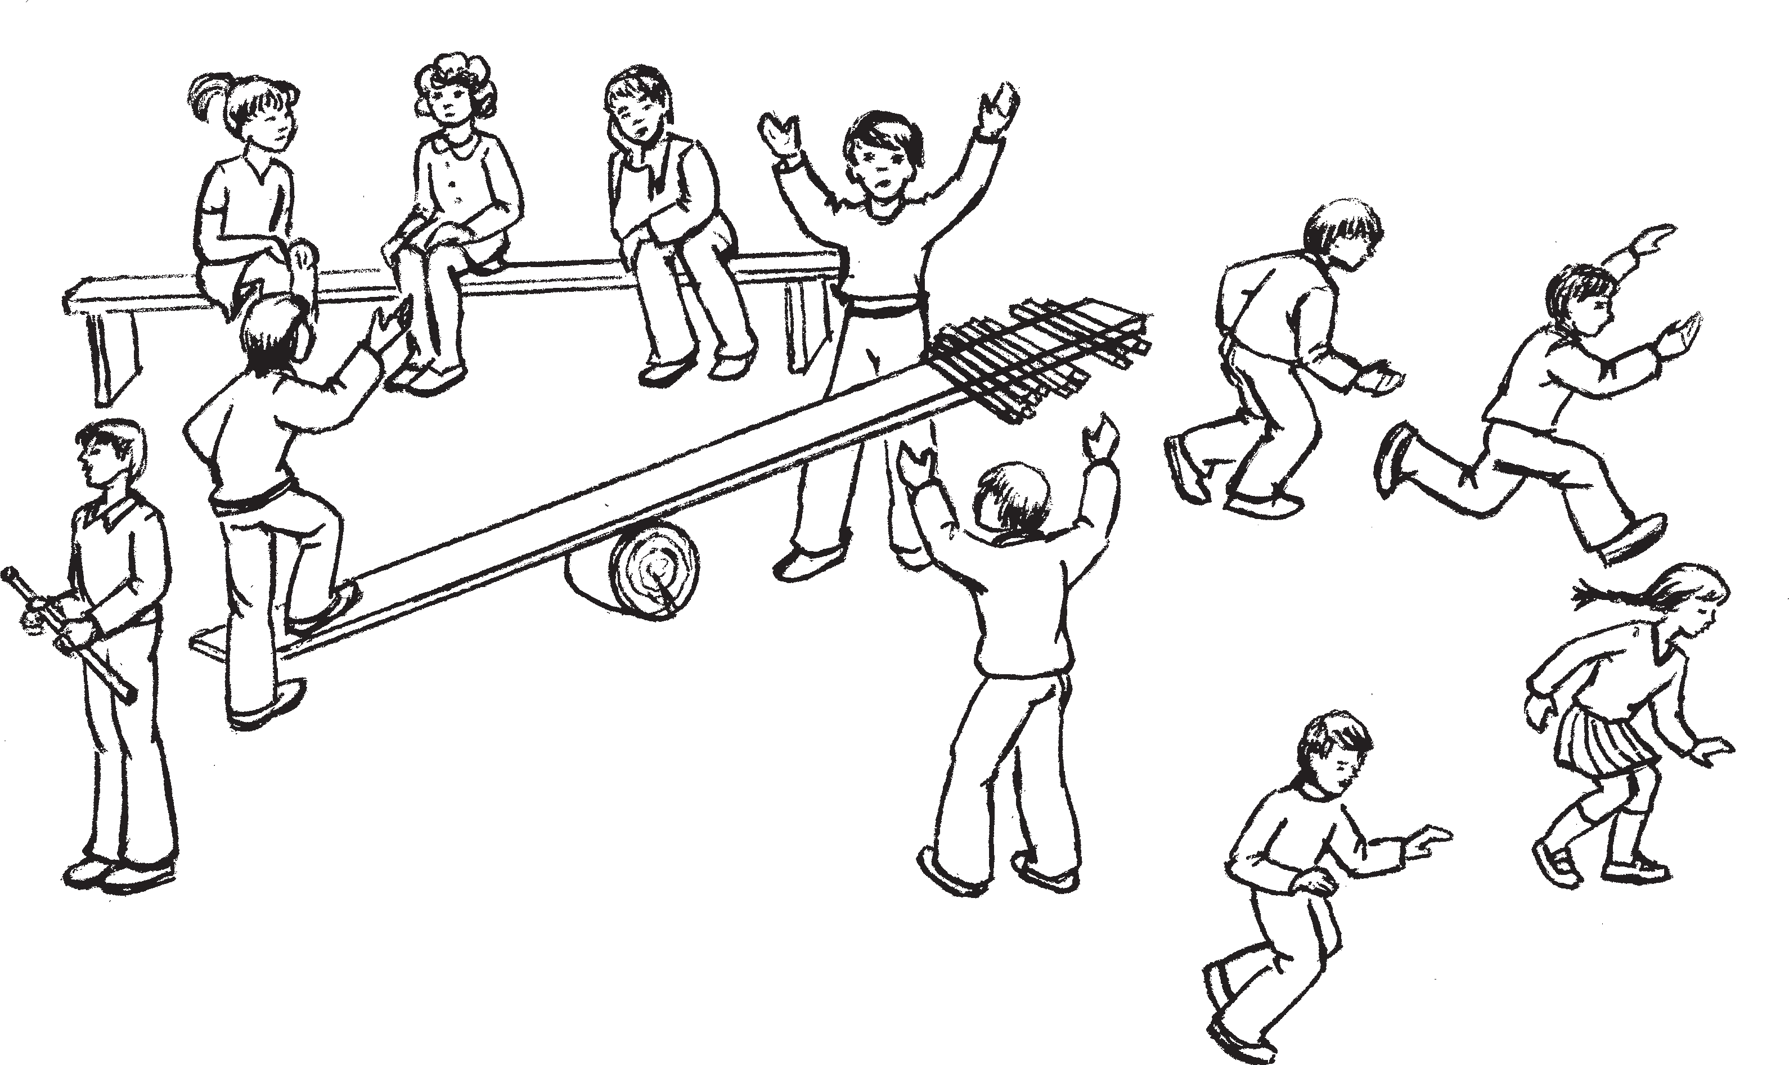
эльниця — водящий

Кононть эйстэ а васоло тееви «тевтеме налксицянень» эзем. Тезэнь озыть сеть, кие лиссь налксемастонть, кинь муизь кекшема таркастонть.
Ловомкасо эли жеребей вельде кочка% ви одиця, конась налксеманть ушодом% сто каясынзе арабонь цифрасо тешк% стазь палкинетнень кепказонзо, човоря% сынзе сынст ды мери весенень таргамс палкинетнестэ вейкенть. Эстензэ сон сайсы ванстома палканть.
Се, кинень сатотсь 1 номер марто палки% несь, моли ёртнемка лазонтень ды виевстэ вачкодьсы пильгсэнзэ. Палкинетне ливт% нить паксянть келес. Весе чиить кекшеме. Лазонть эшкемстэ одицясь ашти лия налксицятнень эйстэ 3 — 4 эскельксэнь туро удало ёндо кононтень. Сон бойка пурнасынзе палкинетнень, путнесынзе таго лазонть лангс мельга%мельцек ды
туи кекшезтнень вешнеме.
Бути одицясь киньгак муи, сеске серьге% ди: «Боря, тон куракштнэнь потсат, лиссть прят идеме!». Кавонест — одицясь ды муе% зесь — эрязасто чиить кононтень. Бути ва% сенцекс чиеви одицясь, сестэ сон аравтсы ванстома палканзо ёртнемка лазонть лангс стядо. Кадовозь цёрынесь макссы одицян* тень эсь палкинензэ ды озы «тевтеме налк% сицянь» эзементь лангс. Бути жо муезесь икельдясы одицянть, сестэ сон, лазонть виевстэ вачкодезь, ёртсынзе палкинетнень верев ды туи одов кекшеме.
Одицясь палкинетнень путнесынзе ла% зонть лангс одов. Ды зяроксть сон чии кононтень васенцекс, зняро «тевтеме

С помощью считалки или жребия вы% бирается водящий, который перед нача% лом игры помещает палочки с арабскими цифрами в кепку, перемешивает их и дает всем игрокам вытянуть одну из па% лочек. Себе он берет палку%охранялку.
Обладатель палочки с цифрой 1 подхо% дит к подкидной доске и сильно бьет но% гой по поднятому вверх концу. Палочки разлетаются по полю. Все разбегаются в разные стороны прятаться.
Во время удара по доске водящий нахо% дится от игроков на расстоянии 3 — 4 метров спиной к кону. Он быстро соби% рает палочки, раскладывает их по поряд% ку на доске и идет искать спрятавшихся игроков.
При обнаружении одного из игроков тут же окликает его: «Боря, ты в кустах, выручайся!». Оба — водящий и Боря — стремительно бегут к кону. Если первым добежит водящий, то он ставит стоя на доску свою палку%охранялку. Проиграв% ший мальчик передает водящему свою палочку и садится на скамью «свобод% ных игроков». Если же игрок опередит водящего, то он тут же сильным ударом ноги по доске подбрасывает палочки вверх и бежит вновь прятаться.
Водящий вновь расставляет палочки на доске. И сколько раз он прибежит к кону первым, столько «свободных игроков»

налксицят» озыть путозь сынст лемс эзе% менть лангс. «Тевтеме налксицятнень» палкинест максовить одицянтень, а то% нась аравтнесынзе сынст мельга%мель% цек моданть лангс кононть малас. Секе номер марто римской цифрасо тешк% стазь палкинетне налксемастонть сае% вить ве ёнов, лиякс меремс, ёртнемка лазонть лангс а путневить. Лисни, пал% кинетнень пурнамс, а теке марто кек% шемскак, шкась киртяви, аламгады.
Лиснекшни истяяк: кияк одс муезт% нень эйстэ кононтень чии васенцекс ды васенцекс вачкоди палкине марто ёртнемка лазонть ланга. Сестэ те налк% сицясь идесы аволь ансяк эсь прянзо, но сеньгак, кие васенцекс озась эзе% менть лангс. Идезь налксицясь кекше% ме туемадонзо икеле сайсы эсь арабонь цифра марто палкинензэ, а римской цифра мартось мекев путови лазонть лангс.
Истя улема лия «тевтеме налксицят% нень» мартояк, бути сынст кияк идесынзе. Налксемась прядови сестэ, зярдо весе муезтне ойсить «тевтеме налксицянь»
эзементь лангс.

ЧИЙНЕМА ОСКАСО (ДАРАСО)
Рузкс налксемантень мерить «лапта». Налксить вишкинестэ саезь покштнэс. Васняяк лаптась, лиякс меремс оскань чавома лапужа палкась, сайневи ансяк од цёрань ды тейтерень налксемасонть. Эйкакштнэ осканть чавнокшныть кедь%
лапушкасо.
Сонсь оскась икеле стакшновиль коц% тсто, потмонзо калгодосто эцнилизь мо% цюдалкссо. Сеедьстэ сонзэ тейнилизь скалонь понасто, конань ракшанть ланг% сто судрилизь тундонь шкасто. Понанть кевердилизь, аламонь%аламонь касты% лизь семс, зяршка эряволь налксеманть туртов, мейле ланганзо стыльть коцтонь лангакс. Зярдо велесэяк кармасть рамсе% ме «базаронь» резинань оскат (ХХ пин% гень 30%це иетнестэ), эсь кедьсэ теезтне аламгадсть, ансяк допрок эзть ёма.
Чийнема оскасо эрзянь налксемань кой%кирдась рузонсестэнть явови сень% сэяк, што сон моли охотникень налксе% матнень ёнов, косо улить нумолот,

окажется на предназначенной им ска% мье. Они передают свои палочки водяще* му, а тот раскладывает их на земле за чертой кона. Палочки с соответствую% щими римскими цифрами на время сни% маются из игры, то есть на подкидную доску не ставятся. Это значит, что время для сбора палочек, а соответственно и время для того, чтобы спрятаться, сокра% щается.
Однако может быть и так, что один из вновь обнаруженных игроков первым прибежит к кону и ударит по доске с па% лочками. В этом случае он выручает не только себя, но и того, кто первым сел на скамейку. Перед тем как вырученному игроку идти прятаться, водящий возвра% щает ему отобранную у него палочку, а на подкидную доску кладется отстранен% ная от игры соответствующая палочка с римской цифрой.
То же самое будет и со следующим
«свободным игроком», если его кто%то выручит таким же образом.
Игра закончится тогда, когда все най% денные окажутся на скамье «свободных игроков».

В ЛАПТУ
Распространенная повсеместно игра в лапту является одной из любимых у мордовских детей и молодежи. Имея общие черты с русской игрой, лапта в мордовских селениях отличается и не% которыми особенностями. Прежде все% го лапта, то есть плоская бита, не все% гда применяется в игре. А если и при% меняется, то больше среди игроков старшего возраста — 16 — 19 лет. В основном же мяч выбивается в поле рукой. Сам мяч исстари шили из хол% ста и набивали плотно паклей. Очень часто мяч делали из шерсти линяющих весной коров. Шерсть слой за слоем, растирая между ладонями, скатывали в клубок. Затем, когда мяч достигал нужной для игры величины, его обши% вали плотной тканью. С появлением
«базарных» резиновых мячей на дерев% не (30%е годы ХХ века) самодельные мячи постепенно отходят на второй план, но совсем не исчезают.

охотникть, егерть, «нумоло лангс охот% ничамо» ды лия мезе. Лиякс меремс, спортивной налксемантень эрзятне максть эрямокоень смусть.

Налксемань кой&кирдатне
Налксить 10 — 30 ды седе ламо налк% сицят.
Валаня паксяс киксэндявить мельга% мельцек молиця ниле пиреть:
- Ванома тарка — 2х30 метрань по% кшолмасо.
- Кардаз — 2 — 30 метрань покшол% масо.
- Покш, эли охотникень пакся — 60х30 метрань покшолмасо.
- Кекшема тарка — 2х30 метрань по% кшолмасо.
Васняяк весе налксицятне явовить кавто командава — нумолот ды охот* никть. Те ютавтови ловомкасо эли «Мат% кат, маткат, кинь ули кевкстемазо?» кор% тамонть коряс. Теде мейле ярмаконь эли таталянь (истя мерить фаянсонь посу% дань штельксстэ) орёлкстомань вельде содави, кинень улемс нумолокс, а ки% нень — охотникекс.
Нумолотне арыть мельга%мельцек «ва% нома таркантень», конастонть можна ли% семс ансяк осканть чавомадонзо мейле.
Охотниктне эсест ютксто кучить ну* молотненень егерь — идем ракша мельга ваныця. Сонзэ тевензэ: ёртомс верев ос% канть, конань нумолотне вейке омбоце мельга чавносызь «покш паксянтень», ваномс сетнень мельга, кие лиси «ванома таркастонть», ды «ледеме» оскасонть, то% камс оскасонть сень, кие арси оргодемс
«кардазсто» ды туи «покш паксянть» трокс чиеме «кекшнема таркантень».
Можна налксемс егертемеяк. Сестэ эрьва нумолось сонсь ёртсы верев ос% канть, сонсь жо чавсыяк покш паксян% тень. Ды егеренть марто налксемась юты седе покш мель марто.
Егересь ары нумолотнень каршо, ёртсы икельце нумолонть пря вельксэс осканть. Нумолось эрязасто осканть эшксы охот% никень паксянть ёнов. Сонсь те шканть капши ёндолокс чиемс паксянть трокс менчезь%манчезь «кекшема таркантень». Бути несы, те тевесь тензэ теемс а уда% лы, сестэ осканть чавомадо мейле сон

Особенностью лапты в мордовской де% ревне служит и то, что она уподобляется охотничьим играм, где есть зайцы, охот* ники, егери, «охота за зайцами» и так да% лее. То есть спортивная игра принимает конкретно%бытовое содержание.

Содержание и условия игры
Играют от 10 до 30 и более игроков.
На ровном поле чертятся четыре друг за другом располагающихся «двора»:
- Выгон — размер 2х30 м.
- Загон — размер 2х30 м.
- Большое, или охотничье поле — 60х30 м.
- Укрытие — 2х30 м.
Игра начинается с распределения всех игроков по командам — зайцы и охотники. Делается это или посред% ством считалки, или путем переговоров типа «Матки, матки, чей вопрос?». За% тем с помощью монеты («орел» или
«решка») или плоского осколка фаян% совой посуды с рисунком (те же «орел» или «решка») определяется, кому начи% нать игру.
Зайцы выстраиваются друг за другом в цепочку на выгоне. Отсюда они могут выйти только после того, как пошлют мяч в поле охотников.
Охотники определяют своего егеря, в задачу которого входит: подача зайцам мяча для удара; «стрелять» в тех зайцев, которые пытаются перебежать через поле охотников к укрытию или переступят черту выгона или загона.
Но можно обойтись и без егеря. Тогда каждый из зайцев сам себе подбрасы% вает мяч вверх и сам же его и выбивает в поле. Но с егерем игра проходит инте% реснее.
Егерь становится лицом к зайцам, бро% сает над головой первого игрока мяч. Тот резким ударом ладони отправляет мяч в поле охотников. Сам в это время стреми% тельно бежит через поле, проделывая всевозможные обманные движения, к укрытию. Если он увидит, что делать этого не стоит, то сразу же переходит в загон и ждет удобного момента для ис% полнения своего намерения.
Охотники стремятся поймать мяч в воздухе во время полета. В этом случае

юты «кардазонтень» ды учи эрявикс шка, зярдо, сонзэ койсэ, мелезэ витеви. Охотникне бажить осканть сеске кун% дамс. Седе паро, зярдо сон кундави лив% тямсто — сестэ седе шождыне ули топав% томс задачанть — «ледемс» нумолонть
лангс.
Бути чииця нумолось ули «ледезь», сес% тэ сон сеске кепедьсы осканть ды эшксы эйсэнзэ охотниктнень эйстэ вейкенть. Бути те тензэ тееви, то сон поладсы чие% манзо седе тов, «кекшема таркантень». Лиясто истя теевкшни зярыяксть — охотникесь эшксы нумолонть, нумо* лось — охотникенть, мейле таго охотни* кесь нумолонть ды истя седе тов. Зярдо нумолонтень а эшкеви кияк, сестэ весе охотниктне капшить «ванома паксян% тень» ды стить нумолтнэнь таркас. А то% кавицякс сынь теевить уш сестэ, зярдо пачкодить «кардазонть» видьс. Бути кияк нумолотнень эйстэ а токави, сестэ оскась ёртови мекев егерентень.
Лисни истяяк, зярдо а весе охотникт* не кенерить чиеме «ванома паксяс», сес% тэ кадовицятне муить прянь ванстома тарка «кекшема таркасонть».
Налксемась ушодови одс. Те кононть егеренть кучсызь нумолотне. Ней сынь теевить охотникекс, а охотникне — ну* молокс.
Теде башка улить оштё зярыя налксе% мань кой%кирдат:
  - «Кардазс» пурнавить зярыя нумо* лот. Весенень эряви чиемс «кекшнема таркантень». Тень теемка эли вейсэ, эли группань%группань, кие кода машты. Кона шкастонть тень теемс, эрьвась кочкасы сонсь: оскань эшкемстэ, верев ёртомсто ды истя седе тов.
Егересь, бути те шканть оскась ули кедь% сэнзэ, сонсь «ледьсы» оргодиця эли «кек% шнема таркасто» мекев сыця нумолонть.
  - Эрьвась, кинень удалась чиемс
«кекшнема таркантень», велявты мекев
«ванома паксянтень». Тезэнь пачкодема% до мейле ары эсь команданть пес ды учи, зярдо сы одс чавома чиполазо.
  - Охотниктне ваныть сень мельга% як, кода ветить эсь пряст нумолотне
«кекшнема таркасонть». Бути сынь стувтсызь прянь ванстомаст ды арыть пирявксонть эйстэ ве ёнов, сестэ се

легче достичь цели при «стрельбе» по
зайцам.
Если бегущий заяц будет «подстре% лен», то он тут же хватает мяч и произ% водит ответный удар по одному из охотников. Попав, бежит дальше в ук% рытие. И так может быть проделано несколько раз. Если охотники в зайца не попадут, то мяч перебрасывают еге* рю для продолжения игры. Если же заяц ответным броском не мог «под% стрелить» охотника или опоздал это сделать, то все охотники бегут к выгону и занимают место зайцев. Однако зап% рещается при этом в них стрелять уже тогда, когда они доходят до загона.
Игроки меняются местами. Теперь еге* ря от своей команды посылают зайцы, которые теперь становятся охотниками, а охотники — зайцами.
Еще несколько правил игры:
- В загоне оказалось несколько зай* цев. Или все вместе, или отдельными группами они пытаются перебежать в укрытие. Пробиваться к цели можно в любой момент — во время отправления мяча в поле, подбрасывания его вверх и так далее. Если в это время мяч ока% жется у егеря, он может сам «стрелять» по убегающему или возвращающемуся зайцу.
- Каждый, кто достиг укрытия, дол% жен вернуться назад на выгон. В этом случае он пристраивается к концу це% почки своей команды, ожидая очереди нового удара по мячу.
- Охотники одновременно следят и за тем, как ведут себя зайцы в укры% тии. Если они переходят за черту, то охотник, у которого мяч в это время оказался в руках, «стреляет» в неосто% рожного, а сами все спешат занять выгон.
- Если мяч с одного удара (или непопа% дания) не долетел до поля, то зайцу разре% шается сделать до трех попыток. После этого заяц уходит в загон.
- Команды должны расставлять своих игроков так, чтобы меткие и сильно бью% щие игроки стояли в конце цепочки. С их помощью можно облегчить участь членов команды, оказавшихся в затруд% нительном положении.

охотникесь, кинь кедьсэ годявсь ос% кась, эшксы эйсэнзэ автезь кургонть, ды сынсь весе капшить саемс «ванома паксянть».
- Бути оскась нумолонтень «ванома паксястонть» весть яходезь а эшкеви, се% стэ мереви эшкемс омбоцеде ды колмоце% деяк. Теде мейле эшкицясь туи кардазс.
- Нумолотне эсь командаст аравтне% сызь истя, штобу виев ды парсте эшкси% цятне кадовольть удалов. Сестэ ули ке% мема — сынь лавшомгавтсызь коман% данть стака уцясканзо.

КИРЬКС ОСКА

Васенце налксемась
Налксить 8 — 14 иесэ эйкакшт.
Налксема кедьёнксось
Резинань оска, диаметразо 10%шка сан% тиметрат.

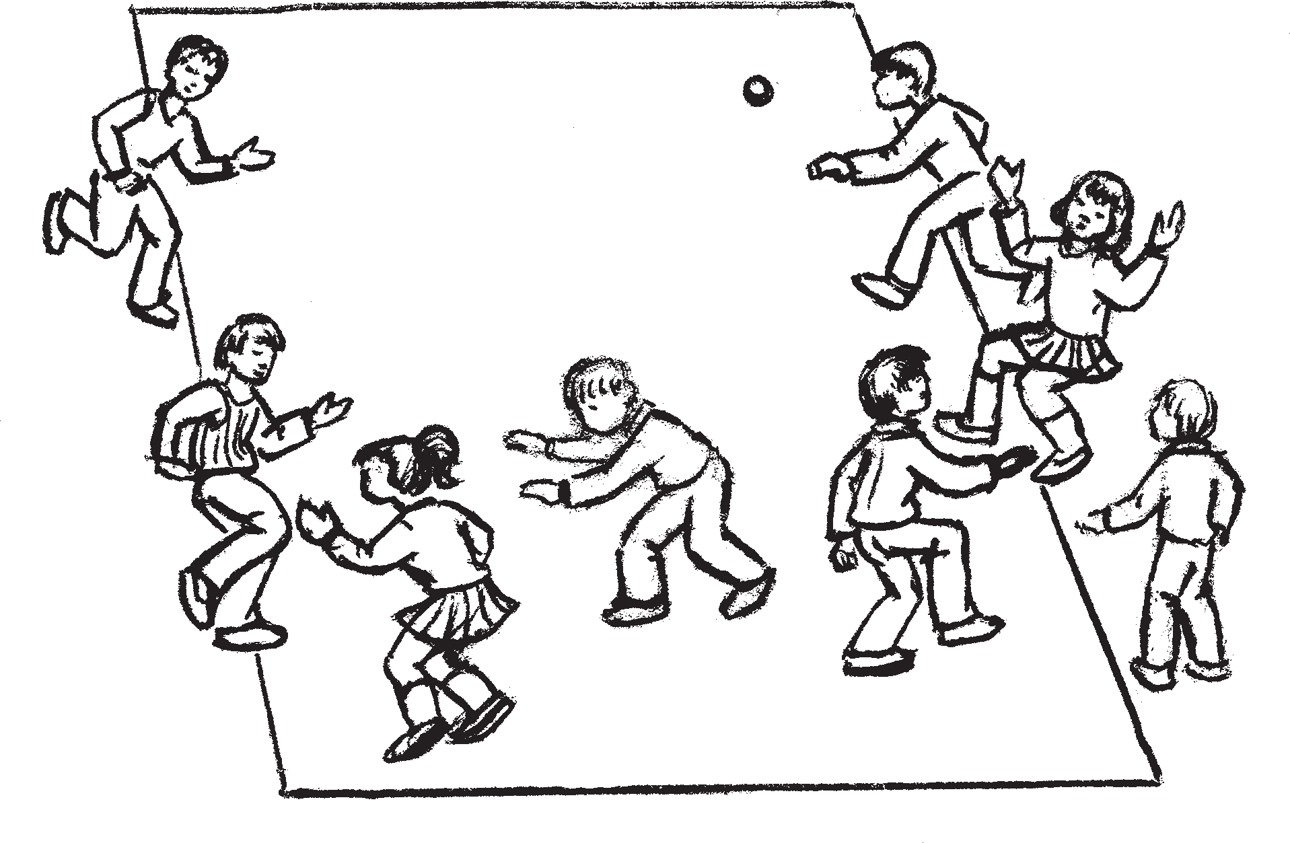Налксемань кой&кирдатне
паксясот сэнтне — синие в поле
Муезь налксема паксясь ниле пельга пиряви кикссэ. Паксянть покшолмазо: келезэ 4 метрат, ку% валмозо 8 метрат. Бути налкси% цятнеде ламо, то паксясь келей% гавтома.
Налксить кавто командат. Вейкесь, конанень максови лем
«сэнть», сови налксема паксян% тень, омбоцесь — «пижеть» — явови кавтов ды ары паксянть кавто пева.
Налксеманть смустезэ сеньсэ,
штобу панемс вейке омбоце мельга весе сэнтнень ды арамс сынст таркас. Те те% венть теезь, пижетне кармить ёртнеме осканть сэнтнень пря велькска ды ютко% васт паксянть ве пестэ омбоцес теряв% тыть киньгак токамс те оскасонть. Сэн* тне те шкане пек эрязасто чийнить пак% сяванть. Зярдо сэнтнестэ кияк вачкоде% ви оскасонть ды оскась а ливти паксяс% тонть ве ёнов, вачкодезесь эрязасто ке% педьсы мастордо осканть ды, паксяс% тонть апак лисе, ёртсы конаяк пиженть лангс. Эряви капшамс — пижетне те шканть чиить ков паро. Бути кияк пи* жетнестэ токави, сэнесь сестэ кадови

КРУГОВОЙ МЯЧ

Игра первая
Играют дети 8 — 14 лет.
Предметы для игры
Резиновый мяч диаметром до 10 санти% метров.

Содержание и условия игры
Размечается игровое поле размером 4х8 метров. Если играющих много, то ширина поля увеличивается.
Играют две команды. Одна, условно называемая «синие», находится на поле, другая — «зеленые», разделившись на две части, располагается по обоим кон% цам поля.
Игра состоит в том, чтобы вывести из поля всех синих и заступить на их мес% то. С этой целью зеленые, перебрасывая

пижеть — зеленые

мяч с одного конца игрового поля на другой, стремятся запятнать кого%ни% будь из синих. При этом синие быстро пе% ремещаются из одного конца поля на другой. Запятнанный синий, в том слу% чае, если мяч не отлетел после удара за черту, быстро хватает мяч и, не выходя за пределы поля, бросает в кого%нибудь из зеленых, которые в это время разбегаются в разные стороны. При попадании мяча в противника игрок синих остается на поле, при неудачном броске — выходит. Но это не значит, что он полностью вы% бывает из игры. Его могут выручить и снова ввести в игру.

паксянть лангс, бути ильведи — паксяс% тонть лиси. Ансяк лиси налксемастонть а овсе, сы шка, сонзэ идесызь ды мекев совавтсызь налксема паксянтень.
Те тееви истя:
Зярдо осканть ёртнесызь ве пестэ ом% боцес эли зярдо эйсэнзэ арсить киньгак сэнтнестэ токамс, сэнтне кундасызь ос% канть ливтямсто ды сеске вачкодьсызь эйсэнзэ пижетнестэ вейкенть. Бути те тевесь лиси, сестэ сэнтненень максыть вейке таштавксонь очка. Те эрси сестэ, зярдо сэнтнень налксицяст весе пакся% сост. Бути кияк панезель, саезь очкась идесы панезенть ды совавтсы мекев нал% ксематнень.
Пижетне осканть ёртнемстэ тейнить эрьва кодамо манчемань терявтнемкат. Невтемга, апак учо полавтсызь ёртома ёнонть: терявтыть ёртомс прок вейкенть лангс, ансяк токасызь овсе лиянть ды истя седе тов. Седе удалакс лововить сэнтнень пильге ланга эшксемась. Тесэ осканть ливтямсто а пек кундасак: сон пры моданть лангс, ды се шканть, зярдо вачкодезесь коми мельганзо ды сайсы кедезэнзэ, ютыть зярыя секундат, ко% натнень шкасто пижетне оргодить уш васолов.
Налксема кононть прядоманзо малав паксянть лангс сеедьстэ кадовкшны ан% сяк вейке налксиця: сехте ливчанясь, пшти сельмесь, норовицясь. Панемс паксястонть сонзэ а шождыне. Сон ськамонзо, ливчакалемс тензэ кияк а меши. Лиясто сон теи истя: таштазь оч% канзо идесызь весе команданть, ды сынь весе таго совить паксянтень.
Налксемасонть ули истямо тев, ко% нань эряви топавтомс свал.
Оскась ёртневи паксянть ве пестэ ом% боцес ансяк сестэ, зярдо сэнтне кенерить чиемс омбоце пентень ды велявтсызь ва% новтост ливтиця осканть ёнов. Эшксемс сэнтнень кутьмерьс а мереви.
Налксемантень бойкачинть макссызь пижетне, сэнтненень сави молемс мель% гаст. Ливчаня налксемась ды бойка чий% немась кандыть сэнтненень седе лезэв тевть.
Зярдо весе сэнтне улить панезь налк% сема паксястонть, сынст таркас арыть пижетне.

Делается это так.
При перебрасывании мяча с одного конца на другой или при попадании его в синих последние пытаются поймать его в воздухе и тут же запятнать им кого% нибудь из зеленых. При удачном попада% нии синим записывается запасное очко. Это в том случае, если все игроки синих находятся на поле. Если к этому времени кто%то уже вышел из игры, то полученное очко позволяет выбывшему вновь занять свое место.
При осаливании синих зелеными при% меняются различные обманные дей% ствия. Например, неожиданно меняют направление удара — целятся в одного, пятнают другого и так далее. Лучшего результата достигают удары мячом по ногам. В этом случае поймать мяч на лету тяжелее: он падает на землю, и пока игрок поднимает его, проходит не% сколько секунд, за которые зеленые успевают убежать далеко от места дей% ствия.
К концу игры на поле обычно остает% ся самый ловкий, увертливый и меткий. Вышибить из игрового поля его нелегко, он один, и поэтому для маневра на пло% щадке ему никто не мешает. Порой слу% чается так, что с помощью выигранных очков он вновь вводит в игру всю свою команду.
При игре соблюдается одно обязатель% ное правило: мяч перебрасывается с од% ного конца поля на другой только тогда, когда синие успевают перебежать на дру% гой конец и повернуться лицом в сторону летящего мяча. Осаливать синих в спину запрещается.
Темп игры задается зелеными. Синие должны подчиниться этому темпу. Быст% рое перемещение их по полю ведет к ус% пеху.
Когда все синие будут выбиты из иг% ровой площадки, их место займут зеле* ные.

КИРЬКС ОСКА
Омбоце налксема

Налксемань кой&кирдатне
Налксицятне черькстыть покш кирькс, явовить кавто вейкеть командава ды кор% тасызь, кинень арамс кирьксэнть потс, а кинень — кирьксэнть ушов. Сеть, кить кадовить ушос, арыть кирьксэнть перька вейкетьстэ ды ушодыть эшксеме оска% сонть кирькс потсотнень.
Бути кияк кирькс потсотнестэ осканть кундасы, а мейле те оскасонть эшксы киньгак ушосотнестэ, то те налксицянть карми улеме таштазь очказо. Бути ильве% ди, то сестэ кирьксстэнть лиси. Зярдо оскась токшесынзе весе кирькс потсо налксицятнень, ушосотне полавтсызь карькс потсотнень марто эсь таркаст.
Налксемань правилатне
Оскась кундсеви ансяк коштка лив% тямсто, мастордо кепедезесь а ловови. Ос% касонть эшкезтне кирьксстэнть лисить. Налксицясь, конась кундызе осканть ливтямсто ды эйсэнзэ токизе ушосо нал% ксицянть, кадови кирьксэнть потс.

ВАРЯГАТ
6 — 12 иестэ эйкакшонь налксема. Налксить ве шкане 6 — 7 эйкакшт.
Налксемань кедьёнкстнэ
- Резинань оска, диаметразо 4 — 5 см.
- Кирькс латкинеть осканть покшолмасо.
- Вишка суликинеть цётонь теемс.

КРУГОВОЙ МЯЧ
Игра вторая

Содержание и условия игры
Играющие чертят большой круг, делят% ся на две равные команды и договарива% ются, кто будет в кругу, а кто за кругом. Те, кто остается за кругом, распределив% шись равномерно, стараются попасть мя% чом в тех, кто находится в кругу.
Если кому%либо в кругу удается пой% мать мяч, он старается попасть им в любого игрока за кругом. Если ему это удается, то у него в запасе очко, если промахнется, то выходит из круга. Когда мяч запятнает всех игроков, находящих% ся внутри круга, играющие меняются местами.

Основные правила игры
Мяч можно ловить лишь с воздуха, от земли не считается. Осаленные выходят из круга. Игрок, поймавший мяч и по% павший в игрока за кругом, остается в кругу.

ЛУНКИ
Игра детей 6 — 12 лет. Участвуют в игре не более 6 — 7 детей.
Предметы для игры
- Резиновый мяч диаметром 4 — 5 см.
- Круглые ямки по размеру мяча.
- Осколки стекла для счета.

Налксемань кой&кирдатне
Валаня тингинес мельга%мельцек чув% новить латкинеть%варягат. Сынст эйстэ зняро, зяро налксицятнеде. Латкинетне улест кирькс лангс молицят ды вейкеть покшолмань коряс. Те тееви котань коч% каря вельде: кияк налксицятнестэ эцесы кочкарянзо латкинентень ды зярыяксть чаравтсы сонзэ мекев%васов. Варягась лиси ванькске, валаня, мазый.
Варягатнень налксицятне кочкасызь сынсь: «Монь — васенцесь», «Монь — нилецесь» ды истя седе тов.
Каить ветицянь кочкамонь жеребей. Налксеманть ушодомсто ветицясь ары пель эскельксэшкань туро латкинетнень эйстэ ды кевердьсы осканть сынст вель% кска. Бути оскась лотки киньгак латки% нес, весе эрязасто туить чиезь кие ков понгсь. Латкиненть азорозо кепедьсы ос% канть ды пижакады: «Цюркставтомс!». Весе лотксить, кие косо годявсь, ды аш% тить стядо, апак черька. Теде мейле оскась ёртови маласо налксицянть лангс. Бути ёртыцясь ильведи, сестэ сонзэ варяган% тень каяви вейке суликине, оскась жо ке% вердеви одов. Бути жо оскасонть киньгак эшкизь, сестэ те эшкезесь «цюркста% вомс!» пижнемасо лоткавтсынзе чиеме ту% ицятнень ды ёртсы осканть киньгак лангс.

Содержание и условия игры
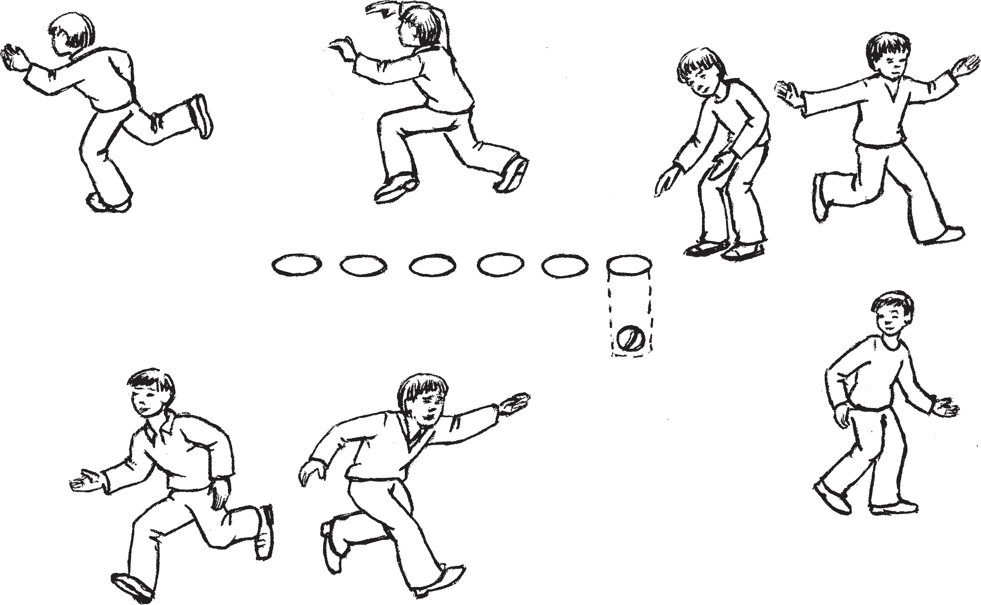
На ровной площадке рядом друг с дру% гом цепочкой роются ямки. Их должно быть по количеству играющих. Для того, чтобы ямки были круглые и одинаковые по размеру, их оформляют каблуком бо% тинка: кто%нибудь из играющих встав% ляет каблук под углом в вырытую не% большую ямку и поворачивается не% сколько раз кругом на этом каблуке. Лунка получается аккуратной, гладкой. Ямки игроками выбираются по счету:
«Моя — первая», «Моя — четвертая» и так далее.
Бросается жребий на ведущего. Начи% ная игру, он отходит на полшага от лунок и катит мяч над ними. Когда мяч оста% навливается в чьей%нибудь лунке, все быстро разбегаются в разные стороны. Хозяин лунки хватает мяч и громко про% износит: «Окаменеть!». Все останавлива% ются, после чего мяч бросается в ближне% го игрока. Если игрок промахнется, то в его лунку кладется стеклышко, а мяч прокатывается заново. Если же мячом попали в кого%то, то другой, осаленный игрок, криком «окаменеть!» останавли% вает разбегающихся и в свою очередь бросает мячом в удобного для попадания игрока. И так до тех пор, пока кто%то не промахнется. В лунку промахнувшегося кладется стеклышко.
Заранее договариваются о допустимом количестве промахов одним из игроков.

Ды истя се шкас, зярс кие бути а ильве ди. Ильведицянть варягазонзо каяви су ликине.
Налксеманть ушодомсто кортасызь сеньгак, зярдо ильведевксэнь топавто мадо мейле лоткавтома налксеманть.
Теде мейле ютавтови ильведицянть ёрокчинзэ ванкшномась.
Тень теемга черькстави кирькс 3 мет рань диаметрасо. Ильведицясь аравтсынзе пильгензэ киксэнть кавто ёнга, венстясы икелев кедензэ. Ветицясь путсы осканть те кеденть лангс. Кирнявтнезь вить пильгстэ кершенть лангс киксэнть ве ёндо омбоцес ильведицясь снартни весе кинть ютамс, а правтомс осканть панжадо кедьсэ. Зяро кирькст истя кирнявтнемс, кортавтови те рявтнеманть ушодомсто.
Весе лия налксицятне арыть кирьк сэнть перька ды киштема моронь моразь цяпить кедьсэст.

ЧИПАЕНТЬ — КЕДЬС КОМОРС!
Налксить 8 — 14 иесэ эйкакшт.
Налксемань кедьёнкстнэ
- Резинань оска, диаметразо 10 шка см.
- Верев ёртомань лаз, келезэ 10, кувалмо зо 30 см.
- Човине лазонь колия, келезэ 10, сэрезэ 20 см.
- Чавома лаз, кувалмозо 40 см.
- Вишкине колия, сэрезэ 15 см.

Налксемань кой кирдатне
Черькставить кавто кирькст: ушо кирькс — диаметразо 8 — 10 метрат, ды потмо кирькс — диаметразо 6 — 8 мет рат. Потмо кирьксэсь явозь зняро пель ксэв, зяро налксицятнеде.
Налксицятне (одицядонть башка) пот мо кирьксэнть лангс черькстыть эсест таркат: кундо, кирькс, колмо ужосо фи гура — кинень мезе туи мелезэнзэ. Неть фигуратнень эйсэ куншка курос ветя вить виде кикст — радиуст.
Радиустнэнь вейсэндямо таркантень чавови колия, конась моданть эйстэ ве рев ашти 20 сантиметрань туро. 15 сан тиметрашкань туро эйстэнзэ чавови мо дас а покш пезэмкс (колиине), модас тонть лисезь 6 — 8 сантиметрань сэрьсэ.

Когда кто то из играющих выполнит эту норму, игра приостанавливается.
Затем следует испытание проиграв шего.
Для этого чертится круг диаметром в три метра. Проигравший ставит ступни ног по обе стороны черты, протягивает вперед руку с раскрытой ладонью. Ведущий кладет на ладонь мяч. Перепрыгивая через черту и об ратно с одной ноги на другую, испы туемый стремится удержать мяч на раскрытой ладони в продолжение всего пути испытания: количество кругов устанавливается вначале ис пытания.
Остальные игроки располагаются по всему периметру круга и в такт прыжкам хлопают в ладоши и поют какую нибудь песенку на плясовой мотив.

СОЛНЫШКО — В РУКИ!
Играют мальчики и девочки 8 — 14 лет.
Предметы для игры
- Резиновый мяч диаметром до 10 см.
- Подкидная доска шириной 10, длиной 30 см.
- Кол из теса шириной 10, высотой 30 см.
- Бита из того же материала, что и под кидная доска. Длина 40 см.
- Колышек маленький высотой 15 см.

Содержание и условия игры
Чертятся два круга: внешний, диамет ром 8 — 10 метров, и внутренний, диа метром 6 — 8 метров. На равном рассто янии друг от друга по внутреннему кругу все играющие (кроме водящего) вычер чивают себе места для стоянки — треу гольники, кружки, квадраты. От них к центру круга проводятся прямые ли нии — радиусы.
В центре круга забивается кол высо той в наземной части 20 сантиметров. В 15 сантиметрах от него забивается ма ленький колышек, выступающий из земли на 6 — 8 сантиметров. На этот ко лышек наклонно кладется подкидная доска, одним концом ее прислоняют к

Те пезэмкскенть лангс аловпандт путови верев ёртнемкань лазось, конань ве пезэ токавтови сэрей колиянтень. Се таркан тень, косо вейс токавтовить колиясь ды ёртнемка лазось, путови резинань оскась. Ловомкань коряс кочкави одицясь. Лия налксицятне, кедте кедьс кундазь, теить кирькс ды моразь кармить якамо. Одицясь весе вийсэнзэ вачкоди лазонь чавомасонть ёртома лазонть пулопензэ ланга. Оскась, прок чипай, кузи пек верев. Весе ваныть мельганзо ды учить, кинь ле мензэ серьгедьсы одицясь. Бути одицякс карми тейтерне, сестэ сон мелензэ коряс кепедьсы осканть верев аволь лазонь чаво
масонть, а пильгсэнзэ эшкезь.
Осканть верев кепедевемстэ одицясь рангсты: «Чипаесь — Надянь кедьс!».
Тейтернесь, кинь лемензэ ёвтызе оди цясь, кадови осканть кундамо. Весе ли ятне радиустнэнь эзга бойка срадыть эсест таркава потмо кирьксэнть лангс. Оскань кундыця тейтерненть кадозь тар канзо лангс чалги одицясь.
Оскась кундави сестэ, зярдо сон пры кирькстнэнь потс, бути лиси ушов, чи емс мельганзо а эряви. Сестэ одицясь икеле ладсо кепедьсы осканть верев, ан

колу. На месте касания доски и кола кладется мяч.
С помощью считалки выбирается во дящий. Остальные играющие, взявшись за руки, организуют вокруг него движу щий круг.
Водящий силой ударяет битой по кон цу подкидной доски. Мяч — «солныш ко» — взлетает в небо. Все следят за его полетом вверх и ждут, чье имя будет на звано водящим.
Девочки водящие могут подкидывать мяч не битой, а резким ударом ноги. При подъеме мяча вверх водящий громко про износит: «Солнышко — в Надины руки!». Девочка, чье имя было названо водящим, остается ждать падения мяча. Остальные по радиусам разбегаются по своим местам, обозначенным на внут реннем круге. Место девочки на круге занимает водящий.
Мяч ловится в том случае, если он па дает не дальше второго круга. Если же он перелетит за пределы второго круга, то ловить его не нужно. В этом случае водя щий бьет повторно, но называет уже но вое имя. Первая девочка становится на свое место.

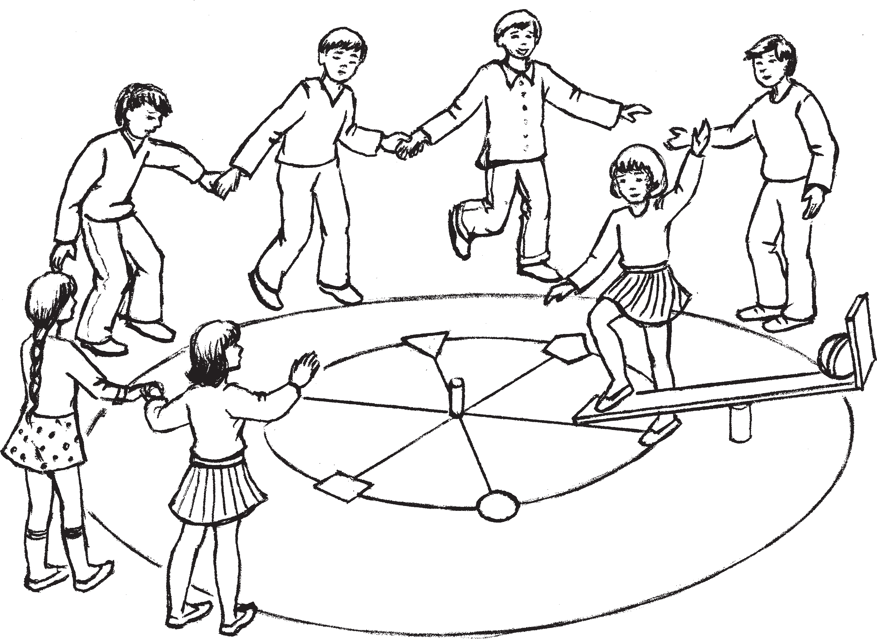

сяк рангсты ней лия лем. Се налксицясь карми осканть кундамо, а сонзэ таркас ары се, кинень эзь саво осканть кундамс. Зярдо налксицясь кундасы «чипаенть кедьс коморс», сон сеске ёртсы осканть кирьксэнть лангсо аштицятнестэ вейкен тень, тонась истя жо эрязасто ёртсы ос канть маласо аштицянтень, омбоцесь — колмоцентень, колмоцесь — нилецентень ды истя седе тов. Теке марто вейсэ эрьва ёртомадонть мейле весе ютыть маласо
тешксэнть лангс (полавтсызь шабраст).
Сенень, кие осканть правтсы эли а кун дави тензэ, сави чиемс ушо кирьксэнть лангс ды арамс се тешксэнть каршо, ко нань лангсо тейсь ильведевкс. Сонзэ тар кас потмо кирьксэнть лангс ары се, кие кундызе «чипаенть кедьс коморс». Ве кедьстэ омбоцес оскась ёртневи бойкасто. Кие ильведи потмо кирькссэнть, сеске чии ушо кирькссэнть лангс ды ары ильведема тарканть каршо.
Зярдо потмо кирьксэнть лангс кадо вить ансяк кавто налксицят, оскань ёртнемась карми молеме сынст ды ушо кирькс лангсо аштицятнень ютксо.
«Ушосотне» ёртнесызь осканть мельга мельцек васня вейке, мейле омбоце «пот сонтень». «Потсотне» эрьва ёртомадонть мейле ютыть шабра тешксэнть лангс.
«Ушосотне» кадновить эсь таркасост. Зярдо «потсотнестэ» вейкесь ильведи,
налксемась прядови. Одицякс ары кадо возесь. Сон юты кирькстнэнь куншкас, аноксты эшкемс ёртнемка лазонть «пуло» ланга. Весе налксицятне, киштеме кирьк сэнть теезь ды кедте кедьс кундазь, стам барнэ якить куншка куронть перька се шкас, зярс а марясызь одицянть вайгелен зэ: «Чипаесь — Машань кедьс коморс!».

ОСКАСО — ТЕЯ СТЕНАС!
Налксить 10 — 14 иесэ цёрынеть ды тей тернеть. Ламочист — зяро пурнавить.
Налксемань кедьёнкстнэ
  - Резинань оска 4 — 10 см диаметрасо.
  - Лазонь чавомка, 12 см келезэ, 60 см кувалмозо.
  - Стена лаз 200х30 см эли щит 100х30 см покшолмасо, чавозь палка лангс ды тон гозь модас.

Игрок, поймавший «солнце в руки» быстро бросает мяч одному из стоящих на круге, тот перебрасывает соседу, со сед — новому соседу и так далее. При этом после каждого броска все передви гается на один знак. Здесь он на мгнове ние останавливается, перебрасывает мяч соседу и переходит по кругу на следую щий знак.
Тот, кто уронит мяч или не сумеет при перебрасывании поймать его, перебегает на второй круг, становясь напротив зна ка, на котором он допустил ошибку. Вместо него на внутренний круг стано вится игрок, поймавший «солнце в руки». Передача мяча по кругу идет в быстром темпе. Допустившие ошибку на внутреннем круге быстро перебегают на внешний и становятся напротив того знака, на котором он не справился с задачей.
Когда на внутреннем круге остаются только двое игроков, они начинают пе ребрасываться мячом с игроками, сто ящими на внешнем круге. «Внешние» бросают мяч по очереди то одному, то другому из внутреннего круга. После каждого броска «внутренние» передви гаются на один знак. «Внешние» оста ются на своих местах. После ошибки одного из «внутренних» игра прекраща ется и место водящего занимает остав шийся.
Водящий переходит в центр, готовится бить по перекидной доске. Остальные, взявшись за руки, медленно идут по кругу до момента, когда чье то имя не будет произнесено ведущим: «Солнышко — в Машины руки!».

МЯЧОМ — В УЗКУЮ СТЕНКУ!
Играют мальчики и девочки 10 — 14 лет. Количество не ограничено.
Предметы для игры
- Резиновый мяч диаметром 4 — 10 см.
- Бита плоская, шириной 12, длиной 60 см.
- Стенка доска размером 200х30 см или щит 100х30 см, прибитый на палки и вры тый в землю.

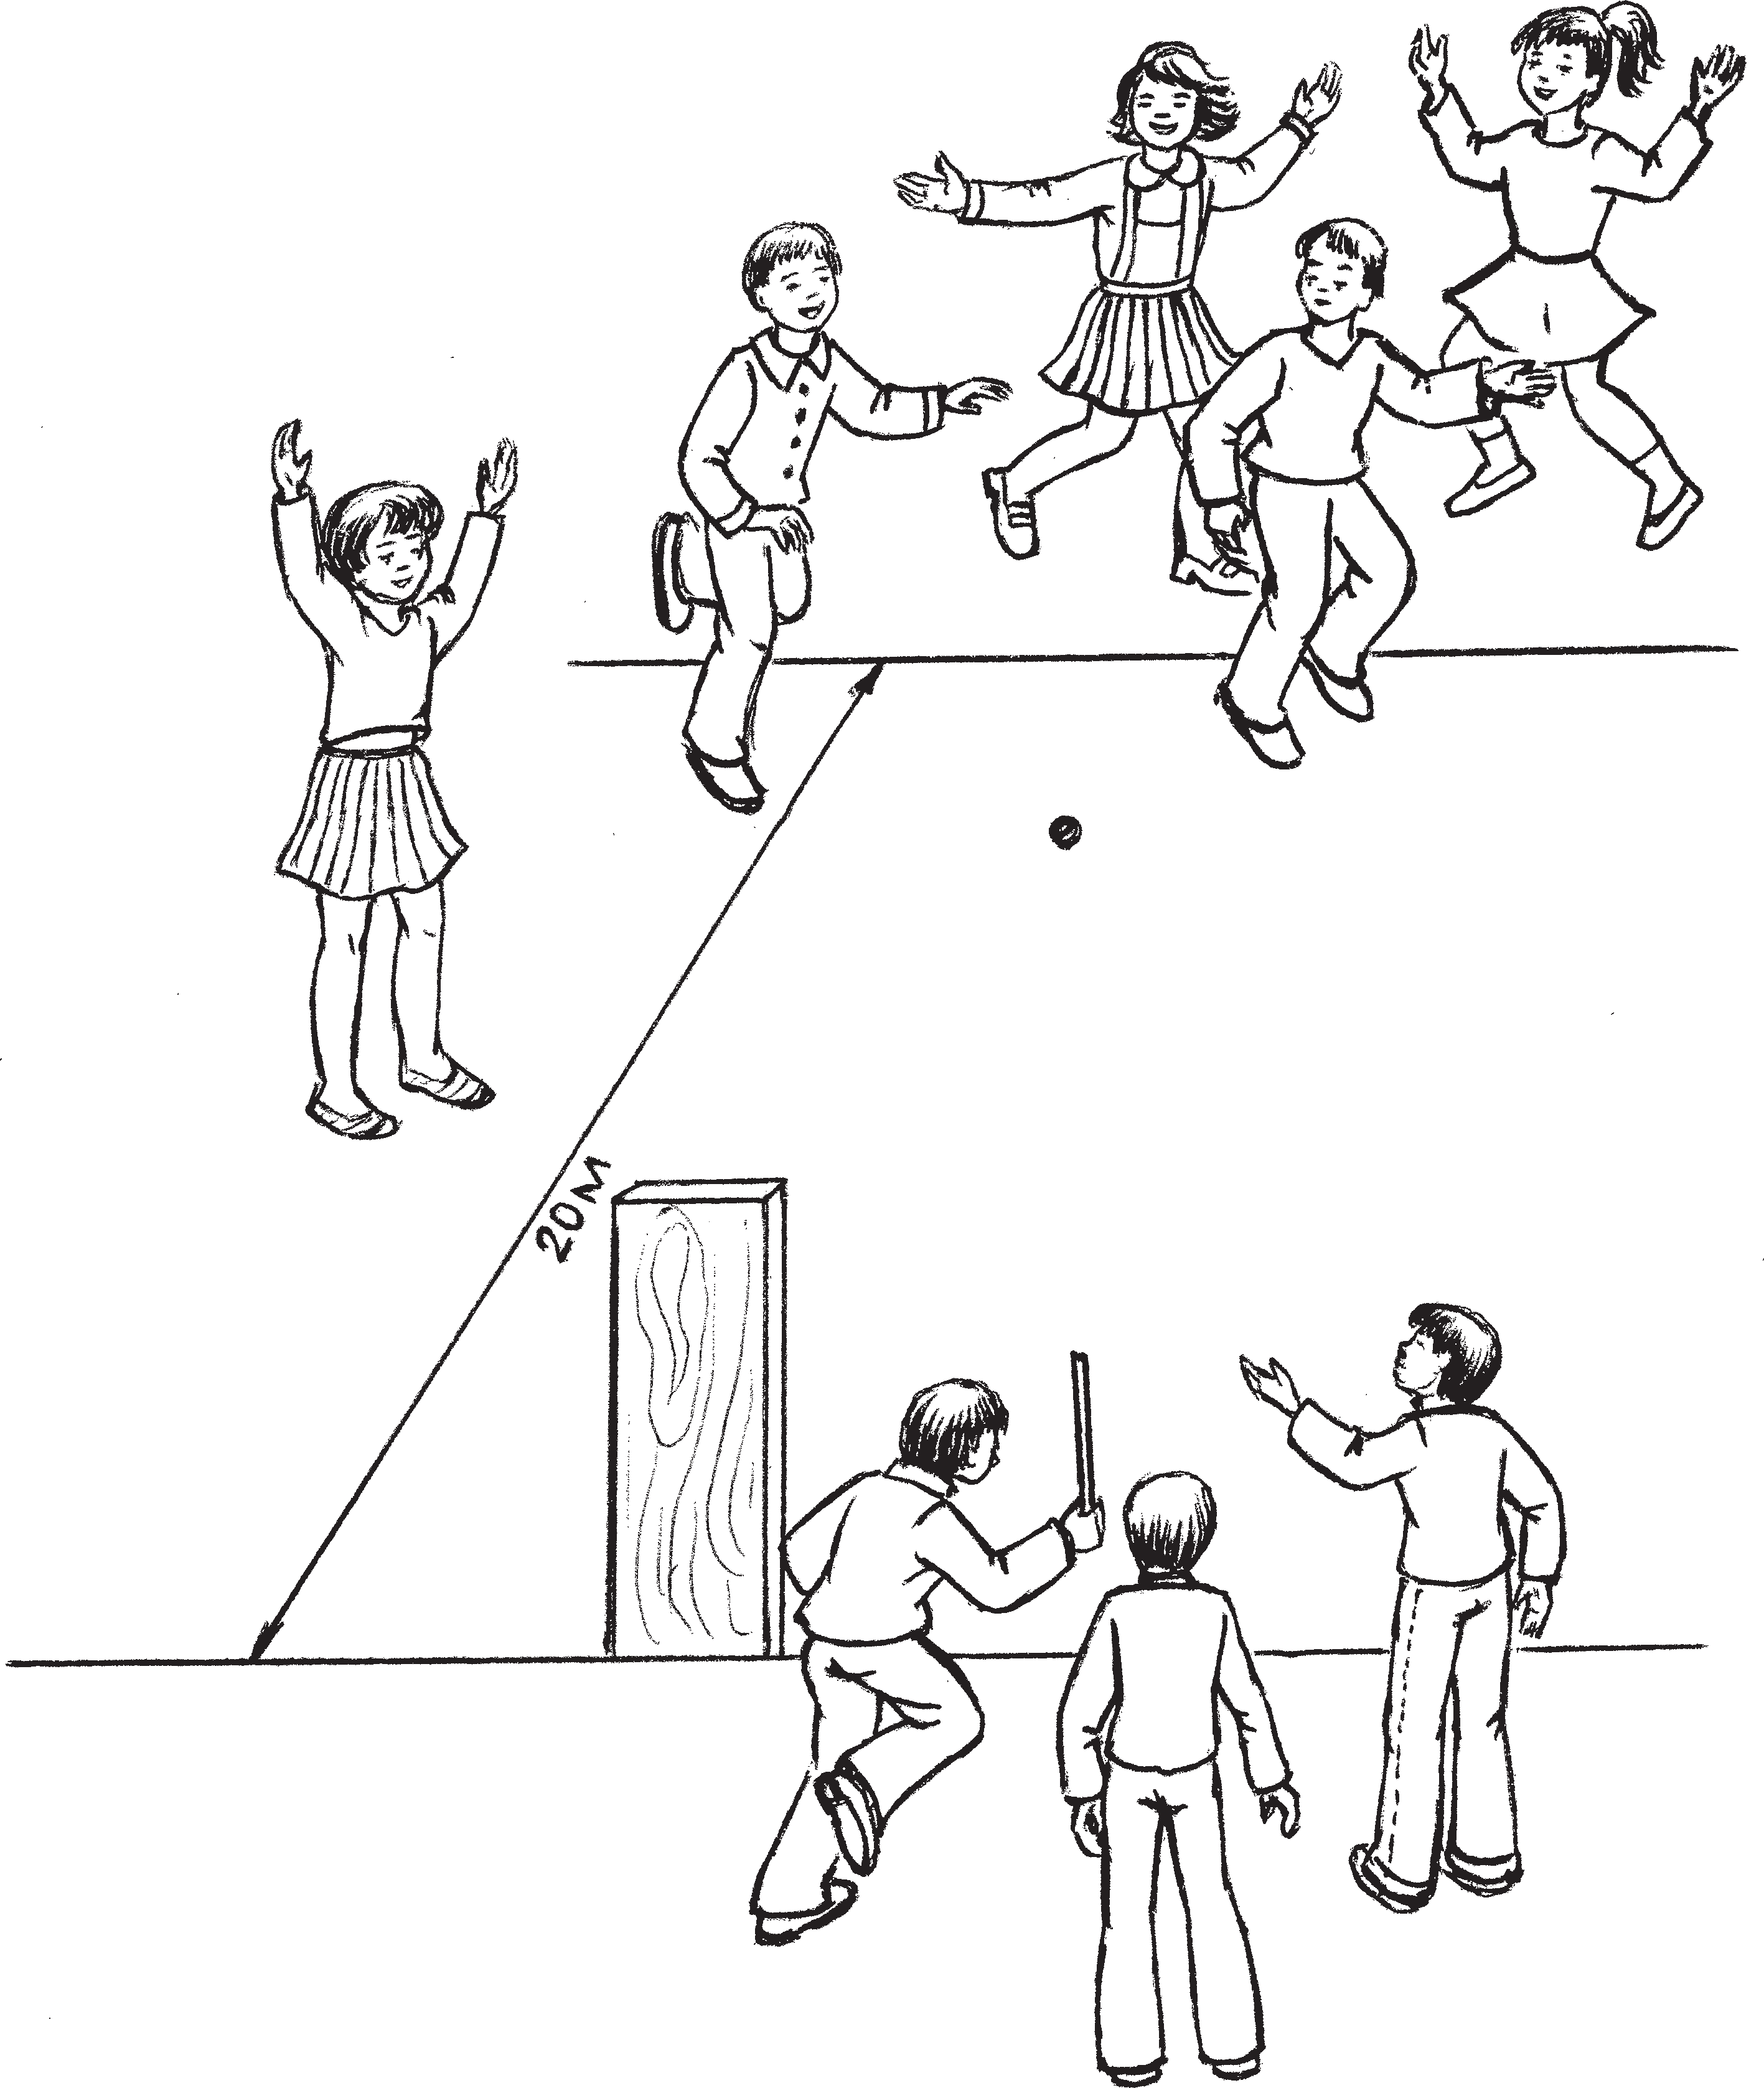Налксемань кой кирдатне
ванстыця — судья

Налксема паксянть лангс теевить кавто буйть, сынст тешкстасызь кикс сэ. Буйтнень ютксо 15 — 20 метрат. Стенась стявтови васенце буенть кун шкас.
Жеребейсэ кочкави ванстыця. Сон ары стенанть малас. Весе лия налксицят не, кинь кодамо мелезэ, срадыть пакся ванть омбоце буенть удалов. Сынсь эсест ютксто кочкить очкань ловныця.
Ванстыцясь, чавомкасонть виевстэ эшкезь, кучсы осканть паксяс. Весе налксицятне терявтыть кундамс ос канть ливтямсто. Осканть кундыцязо

Содержание и условия игры
Чертятся два кона на расстоянии 15 — 20 метров друг от друга. В центре перво го кона ставится стенка.
Один из играющих, на кого пал жре бий (сторож), становится в одном метре от стенки. Остальные участники игры свободно располагаются за вторым ко ном.
Из состава игроков выделяется су дья — учетчик очков.
Игрок, стоящий у стенки, сильным ударом битой посылает мяч в поле, ос

ары омбоце буень киксэнть лангс ды ёртсы стенантень. Бути оскась понги стенас, сестэ ёртыцясь ары ванстыцякс ды сонсь ушоды пачтнеме осканть ча вомкасонть паксянтень. Сон карми истя тейнеме знярс, зярс паксясо налк сицятне а токасызь оскасонть стенанть. Эшксематне ютавтовить сестэяк, зярдо киненьгак налксицятнестэ оскась а кундави.
Изницякс лиси се, кие налксемань перть пурнась седе ламо очкат. Стенас понгоманть ды чавомкасонть осканть паксяв эрьва кучнеманть кисэ путови вейке очка.
Бути налксить кавто командат, сестэ изницякс ули се, косо налксицятне пурнасть седе ламо вейс путозь очкат.

ШАРСО (ЖАРСО)
Налксить ансяк цёрынеть.
Налксемань кедьёнкстнэ
- Чувтонь оска 10 шка см диаметрасо.
- Чувтонь ласа (клюшка) — мендязь пе марто цётмар.

тальные игроки стремятся поймать его. Поймавший мяч подходит к черте второго кона и бросает его в стенку. Если мяч достигнет цели, то данный игрок заменяет сторожа и сам начинает подавать мячи в поле. Каждый сторож подает мяч до тех пор, пока кто нибудь из полевых игроков не попадет мячом в стенку. Повторные удары производятся и в том случае, если никто из игроков мяч поймать не сумеет. Победителем объявляется тот, кто в процессе игры набрал большее количе ство очков. За каждое попадание в стен ку и каждый удар битой по мячу засчи
тывается одно очко.
Если в игре участвуют две команды, то победа присуждается той, игроки которой в сумме получили больше очков.

В ШАР
Играют только мальчики.
Предметы для игры
- Деревянный шар диаметром до 10 см.
- Деревянные палки с загнутым концом.

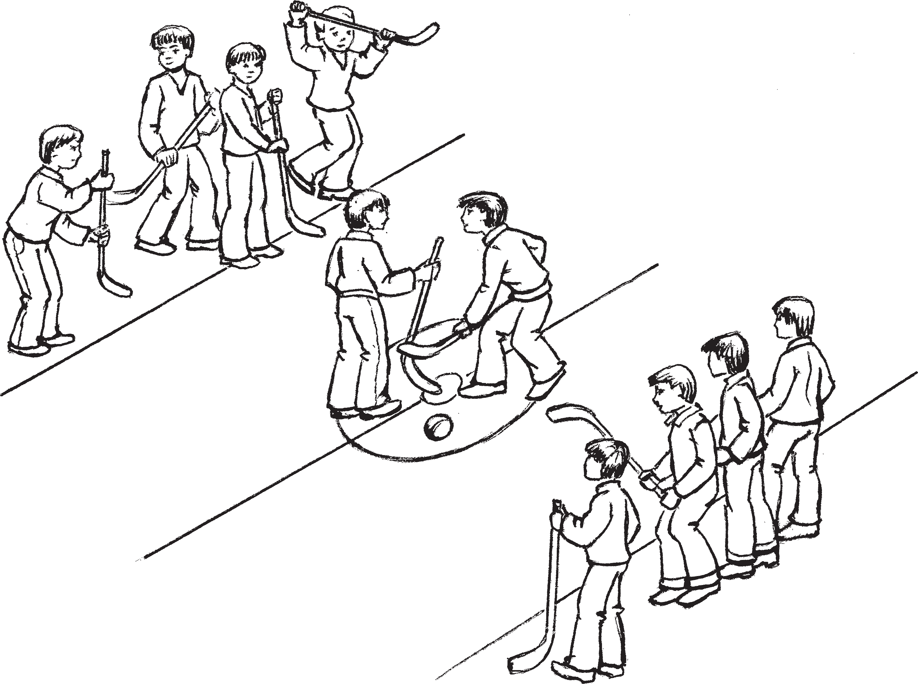
капитант — капитаны

- В.С. Брыжинский 97

Налксемань кой кирдатне
Весе налксицятне явовить кавто ко мандава. Эрьва команданть ули пряв тозо.
Налксема паксянть кавто ёнга черь кставить буйть. Паксянть куншкава ютавтови кикс, конань лангс тееви кирькс марто тарка. Тезэнь путови чув тонь оскась. Кирьксэнть кавто ёнга арыть командань прявттнэ. Сынсь ко мандатне стякшныть эсь буест кувалт шеренгань шеренга, налксема паксянть куншка курос ванозь.
Вешкстамодо мейле командань прявт тнэ, вейкест вейкест икельдязь, арсить кучомс осканть эсест командатнень ёнов, буентень. Те шкас кавонест ко мандатне аштить таркасост, ваныть эсест прявттнэнь налксемаст мельга. Бути оскась сеске а паневи конаяк бу енть видьс, сестэ прявттнэнь ютксо ушодови сонзэ кисэ пелькстамо. Зярдо оскась окойники пачкоди командан тень, сестэ те командась бойкасто кар ми панеме шаронть омбоце буенть ёнов. Омбоце командась лиси паксянть лангс ансяк сестэ, зярдо васенцесь пачкоди куншкасо буенть видьс. Сон терявты нельгемс васенцетнень кедьстэ ды па немс сонзэ буенть трокс.
Зярдо командантень те тееви, сестэ виев командась изницянть озавтсы лав товонзо лангс ды усксесы мекев васов буйстэ буйс.
Мейле командатне полавтсызь эсь тар каст, таго стякшныть буенть кувалт, пак сянть куншкас лисить лия прявтт, ды налксемась ушодови одс.

ШАРСО (ЖАРСО)

Налксицятне 8 — 15 иесэ цёрынеть.
Весемезэ 5 — 10 ломанть.

Налксемань кедьёнкстнэ
  - Чувтонь оска (шар), диаметразо 10 см.
  - Мендязь пе марто чувтонь цётмарт (налксицятнень ламочисэ) 120 см кувал мосо.

Содержание и условия игры
Игроки делятся на две команды. У каж дой команды есть старший (капитан).
Устанавливаются границы игрового поля двумя чертами. По центру поля проводится еще одна черта с кругом в середине. На этот круг ставится шар. С двух сторон к нему подходят старшие ко манд. Сами команды в это время выстра иваются за границами поля в шеренги лицом к полю.
По сигналу старшие команд, пытаясь опередить друг друга, стремятся послать шар в сторону своей команды, за черту. До этого момента команды только на блюдают за действиями своих старших. Если сразу же послать шар за черту кому либо из старших не удастся, то они поведут борьбу за него на поле до тех пор, пока шар наконец не достигнет границы одной из команд. Получив шар, команда устремляется к границе противника. Вторая команда переходит линию своей границы и бросается на встречу первой команде только тогда, когда первая достигнет центральной черты. Встретившись, команды начина ют борьбу за шар, стремясь отнять друг у друга и перебросить его через границу поля противника.
При достижении цели выигравшая ко манда садится верхом на проигравшую,
«едет» до своей границы и обратно. Пос ле этого все снова выстраиваются в ше ренги, но только поменявшись местами: проигравшая команда занимает место выигравшей.
В центр поля выходят два новых стар ших, и игра начинается заново.

В ШАР

Количество играющих 5 — 10 мальчи ков в возрасте 8 — 15 лет.

Предметы для игры
- Деревянный шар диаметром до 10 см.
- Деревянные палки, согнутые с одного конца.

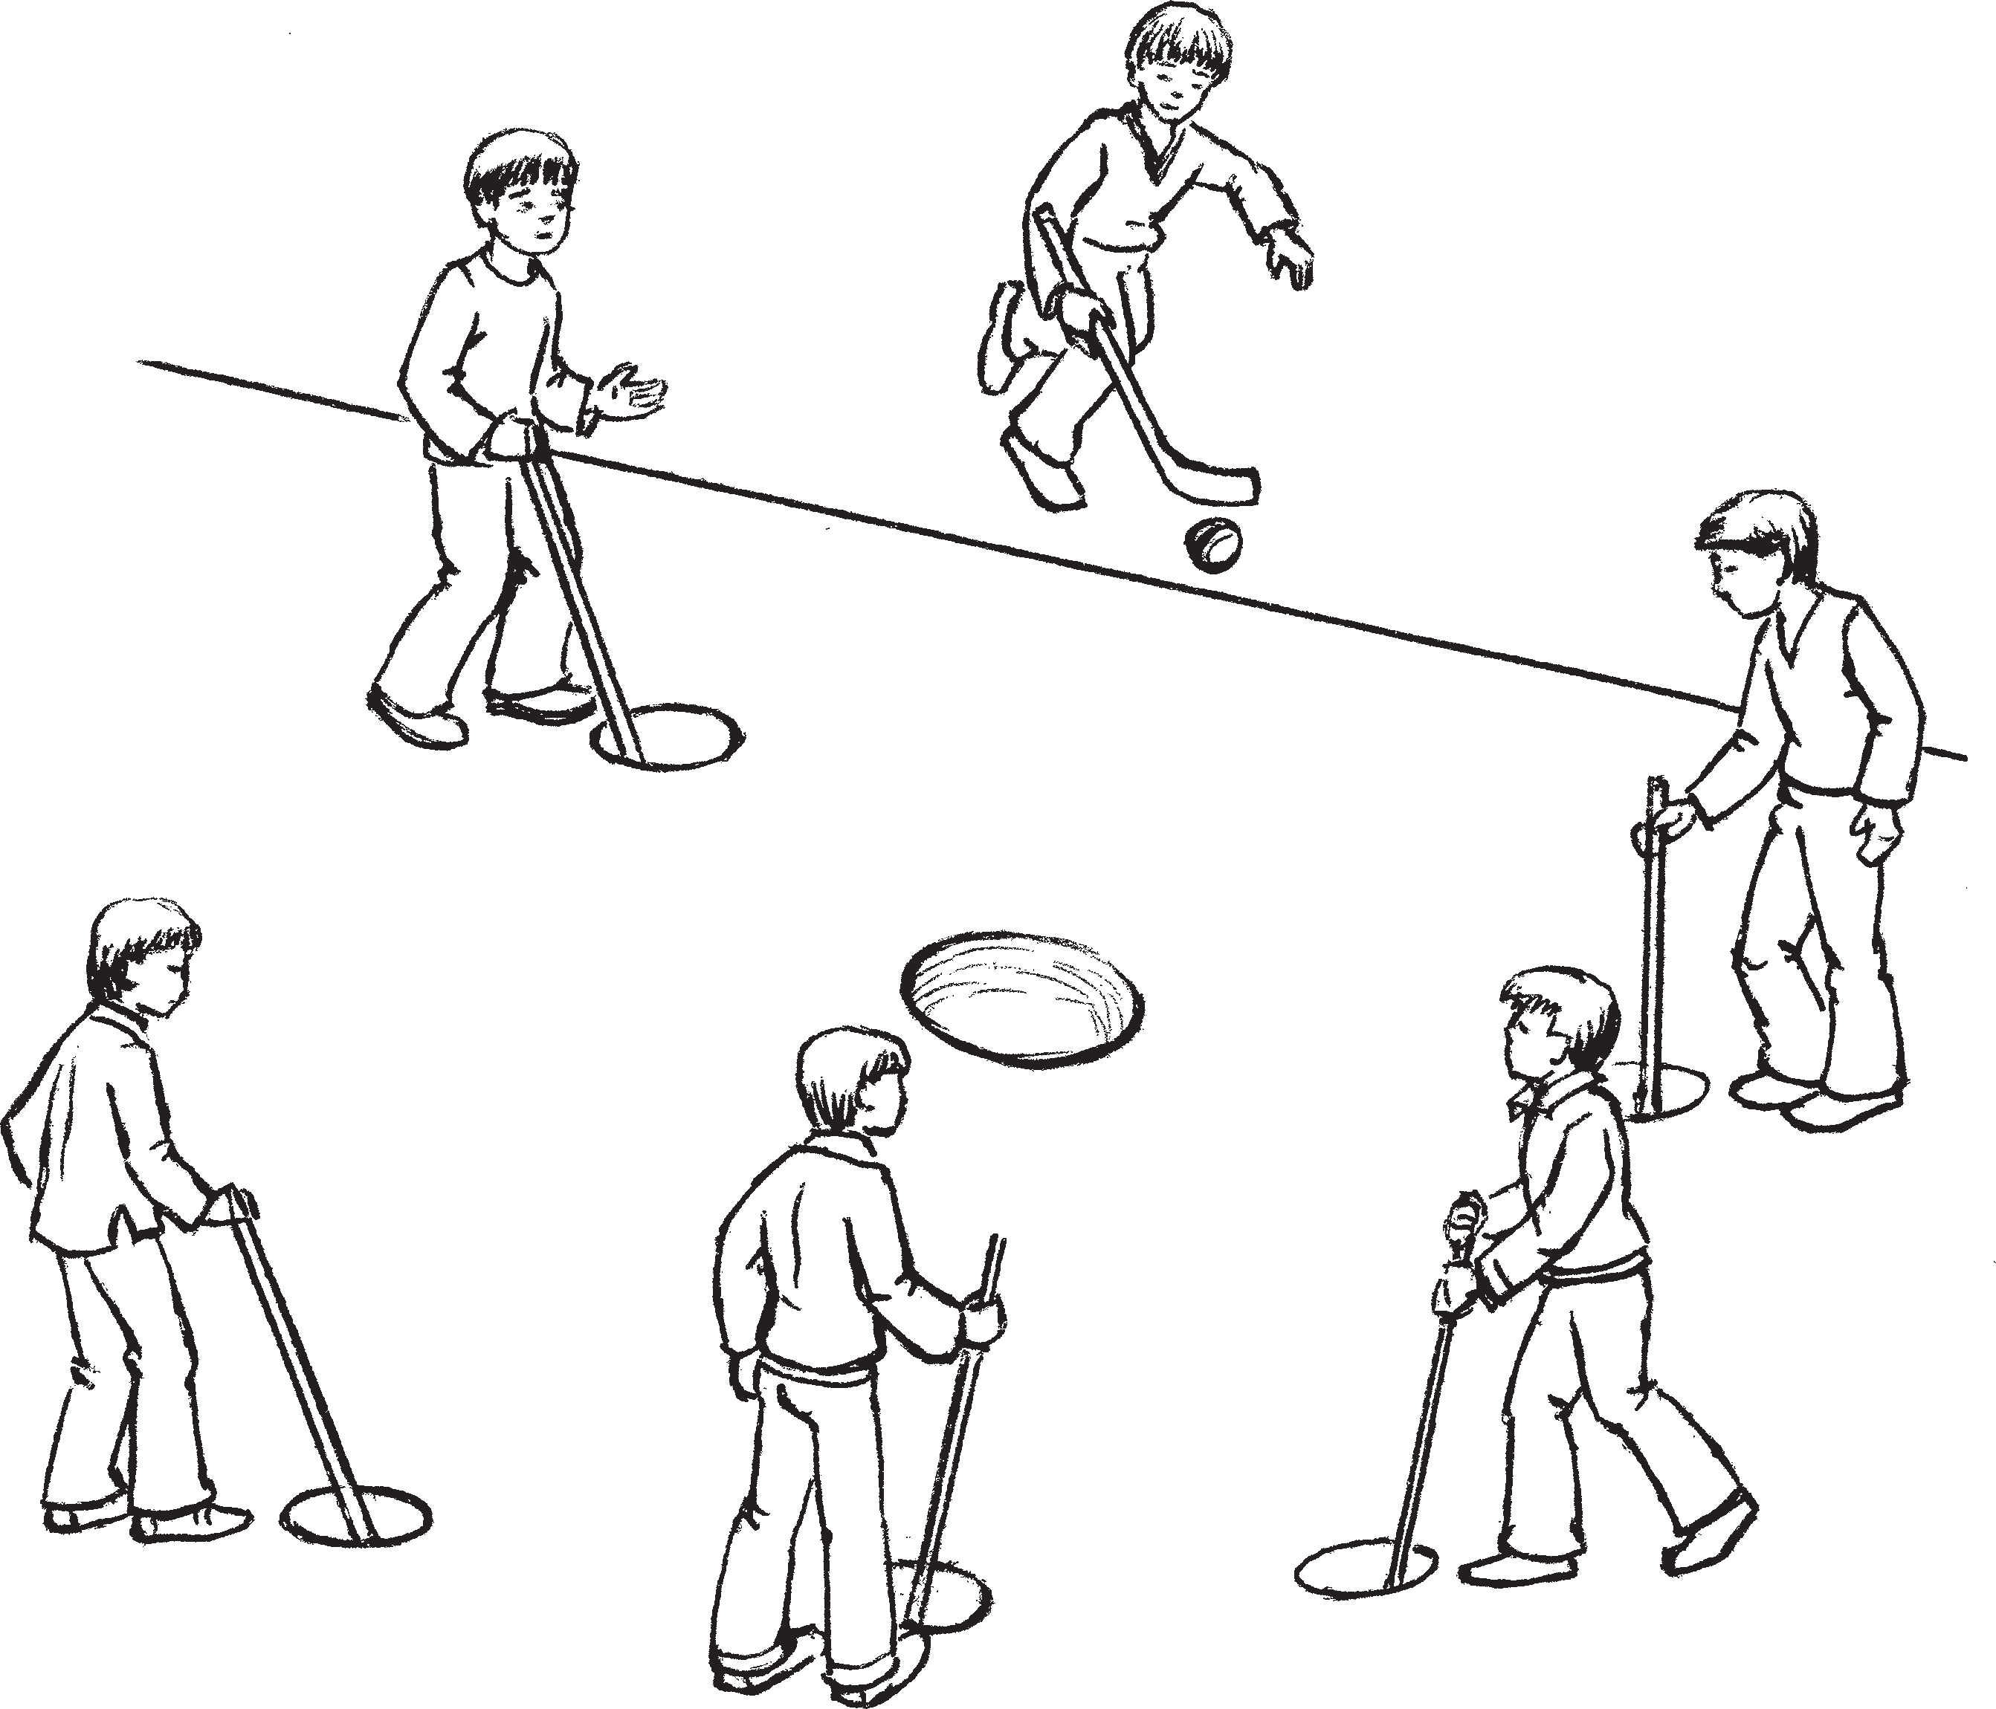
латко (котёл) — ямка (котел)
латкинеть — ямки

Налксемань кой кирдатне
Васняяк налксема паксянть кун шкас чувови латко — «котёл» 25 см ди аметрасо ды сэрьсэ. «Котёлонть» эйстэ 2 эскельксэнь туро тейневить а покш латкинеть — «мазлат». Сынденст эряви чувомс зняро, штобу вейке налксиця нень аволь сато. «Котёлонть» эйстэ омбоце ёно, эскельксэнь туро, ютавто ви черькс —кон.
Одицясь ве кедьс сайсы шаронть, омбоцес мендязь пе марто цётмаронть ды поты кононть омбоце ёнов. Эрьва налксицясь сти эсь латкинензэ ваксс ды пштистэ ваны сень мельга, штобу одицясь аволизе сае тарканзо. Тень кисэ налксицятне нолдасызь цётма ронь мендязь пенть латкинентень, а цётмаронть аравтсызь стядо. Цётма рось сайневи латкинестэнть ансяк сес тэ, зярдо эряви эшкемс «котёлс» арды ця шаронть.
Одицясь, цётмарсонть эшкезь, кучсы шаронть «котёлонтень». Весе налкси цятнень задачаст — а нолдамс шаронть
7*

Содержание и условия игры
Перед началом игры в центре площадки роется яма — «котел» с крутыми стенками, диаметром и глубиной 20 — 25 см. На расстоянии чуть больше длины палки от
«котла» полукругом роются лунки — «маз лы» по количеству игроков. По другую сторону от «котла» на таком же расстоя нии, что и лунки, проводится черта — кон.
С помощью жеребьевки определяется водящий.
Взяв в руку шар, в другую — палку, водящий отходит за черту. Каждый из играющих становится рядом со своей лункой и следит за тем, чтобы водящий не занял ее. Для этого игроки держат свои палки в вертикальном положении каждый в своей лунке и лишь при уда ре по шару могут на мгновение оста вить лунку свободной.
Ударом палки водящий направляет шар в «котел». Задача остальных игро ков — не допустить попадания шара в яму. Сделав ответный удар, игрок стара ется быстрее поставить палку в лунку,
99

латконтень. Эшкемадо мейле шаронь эшкицясь капши сеске путомс цётма ронзо эсь латкинентень: лиякс одицясь сонсь путсы цётмаронзо чаво латки нентень.
Мелень топавтоманть кисэ одицясь тейни эрьва кодат манчемкат.
Совавтомс шаронть «котёлс» ды па немс сонзэ тосто мекев эряви ансяк цётмарсо.
Бути шарось понги «котёлонтень» ко нонть ёндо, се шарось ловови «ванькс» шарокс, ды сестэ весе налксицятне, эрязасто чийнезь латкинестэ латки нес, полавтсызь таркаст. Те шканть одицясь капши саеме ве латкине. Налксицясь, кона кадови латкиневте ме, эли се, кона эзь туеве таркастонзо, тееви одицякс.
Бути шарось панезь «котёлонтень» удалдо кавто налксицянь юткова, сестэ неть кавтотне каить жеребей, штобу со дамс, кие карми одямо.

иначе водящий может поставить туда свою палку и занять его место. Для дос тижения цели — занять чью то лунку — водящий может предпринимать любые обманные ходы.
Загонять шар в «котел» или отби вать его от «котла» можно только пал кой.
Если шар попадет в «котел» со стороны кона, то он считается «чистым» шаром, и тогда игроки, быстро перебегая от одной лунки к другой, меняются местами. В это время водящий также спешит занять одну из лунок. Игрок, оставшийся без лунки, или тот, кто не сменил свою лунку, стано вится водящим.
Если шар был забит в «котел» с тыла между двумя игроками, то последние про водят жеребьевку, которая определит, кому стать водящим.
Игра начинается снова.

100

101

ТЕАТРАЛИЗОВАЗЬ НАЛКСЕМАТ

Вирьга, вирьга укшторга, Пакся кива яннэва,
Моли Ёвкске, кандст канды, Дивань налкшке вельмевти.
Эйкакшонь ловомка

ТЕАТРАЛИЗОВАННЫЕ ИГРЫ

По лесу дремучему, Полевой дороженькой, Бродит Сказка с ношею, В ней — игра хорошая.
Детская считалка

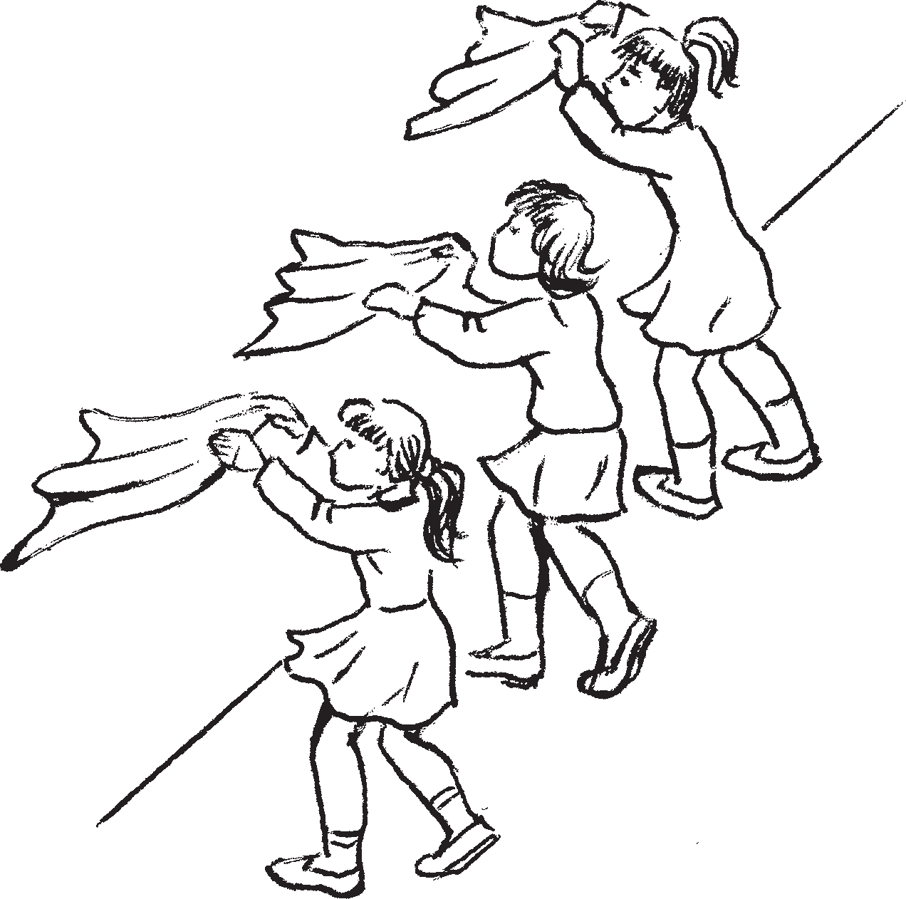

КАРГТ ЖУРАВЛИ
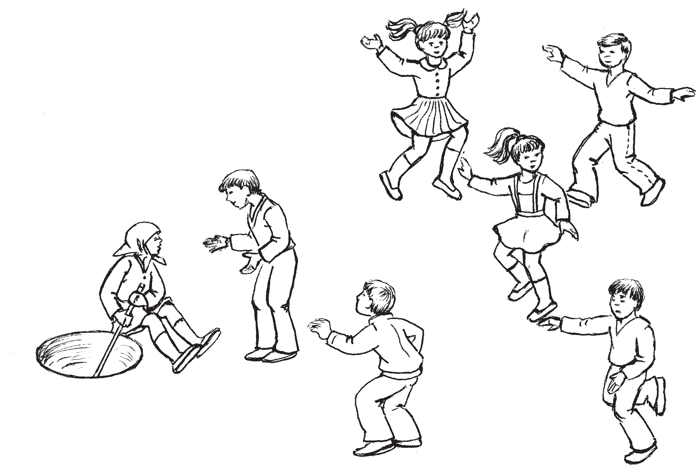
Тундонь ды кизэнь налксема. Налк семась моли луганар лангсо.
Налксицятне 6 — 12 иесэ
тейтернеть ды цёрынеть. Ла мочист коряс —зяро пуро мить.
каргава — журавль
бабине — бабушка
карголевкст — журавлята
Налксемась ушодови одс.

НАЛКСИЦЯТНЕ
К а р г а в а. Б а б и н е.
К а р г о л е в к с т.

Налксемань кой кирдатне
Зярдо налксицятне пурнавить вейс, седе покш тейтернетнень ютксто кочкить бабине ды каргава. Кадовозтне кармить улеме карго левксэкс.
Бабинесь туи каргтнень эйстэ седе ва сов. Сюлмасы эсь прянзо сыре бабакс, озы луганаронть лангс ды карми палки несэ чувомо латкине.
Каргавась ветясынзе эсь левксэнзэ паксянть омбоце пес, арси пурнамс сынст вейке полкс. Теде икеле карго левкстнэ якить луганть ланга ды корт нить вейкест вейкест марто: «Тур лур! Тур лур!». Каргавась яки ютковаст, то навты эйсэст ливтнеме ды киштеме: яхои «сёлмсо», кирнявтни васня вейке, мейле омбоце пильге лангсо верев. Кар го левкстнэ ваныть аваст лангс ды то навтнить тейнеме сонзэ ладсо. Истя сынь аламонь аламонь пурнавить ве рисьмес, арыть вейке омбоце мельга,

Играют в эту игру в основном весной и летом на лужайке. Участники игры — мальчики и девочки 6 — 12 лет.
ДЕЙСТВУЮЩИЕ ЛИЦА
Ж у р а в л ь. Б а б у ш к а.
Ж у р а в л я т а.

Содержание и условия игры
Из состава играющих выбирают более взрослых исполнителей на роли бабушки и журавля. Бабушка повязывает на голо ву платок по старушечьи, отходит в сто рону, садится на корточки и начинает палочкой рыть ямку.
На другом конце площадки журавль собирает своих журавлят в стаю. В это время птицы ходят по площадке, разго варивая друг с другом на «птичьем язы ке»: «Тур лур, тур лур!». Махая «кры льями» и высоко подпрыгивая то на од ной, то на другой ноге, журавль учит своих детей журавлиным танцам. Жу равлята, подражая движениям журавля,

кундсить вейке кедьсэ цёрынетнень панарс эли тейтернетнень каркскезэст. Налксицятненень топавтома истямо тев: чётной ловомань карго левкстнэ кундсить икеле аштиця налксицятненень керш кедьсэ, а аволь чётнойтне — вить кедьсэ.
Каргавась яхои кавонест «сёлмтне сэ», теке марто кирнявтни то вейке, то омбоце пильге лангсо. Тень лангс ва нозь аволить «сёлмсост» ды кирнявт нить чётной эли аволь чётной карго левкстнэяк.
Целанек сынст тейнематне велявтыть вейсэнь, ритмань парсте ванстозь, лив тямокс ды киштемакс.
Истямо а шождыне тевень тееманть тур тов, нама, эряви ютавтомс покш важоде ма. Неень шкане те тееви магнитофононь сёрмадовкс вельде, невтемга, «В мире жи вотных» телепередачань музыкальной зас тавканть коряс эли максомс эрявикс рит ма ударной инструментэнь вельде.
Каргавась аноксты карго левкстнэнь ливтнеме васня эсь паксянзо лангсо, а мейле туи ливтямо рисьмекс венстязь полконзо марто весе паксятнень перька. Весе пижнить: «Тур лур! Тур лур!».
Бабиненть икелев полкось лотки. Кар гавась кирди «сёлмонзо» верев кепедезь, а карго левкстнэ чиртьсызь пряст витев кершев ды ваныть аваст сёлмтнень алга. Весе ваныть, мезе теи бабинесь.
К а р г а в а с ь (бабантень). Бабай, а бабай, мезть тон тейнят?
Л е в к с т н э. Мезть тейнят?
Б а б и н е с ь (а мельсэ). Латко чуван. К а р г а в а с ь. Латко? А мезекс? Л е в к с т н э. А мезекс?
Б а б и н е с ь (конянь нолдазь). Ярмакт вешнян.
К а р г а в а с ь. А ярмактнень мезекс? Л е в к с т н э. Мезекс ярмактне?
Б а б и н е с ь. Салмуксонь рамамс. К а р г а в а с ь. А салмуксось мезекс? Л е в к с т н э. Мезекс?
Б а б и н е с ь. Кескавонь стамс.
К а р г а в а с ь. Кескавось мезекс? Л е в к с т н э. Мезекс? Мезекс?
Б а б и н е с ь. Кевень пештямс.
К а р г а в а с ь (талнозь). Кевтне теть мезекс?
Л е в к с т н э. Кевтне мезекс? Мезекс? Мезекс?

постепенно сбиваются в стаю, выстра иваются в хвост друг другу, взявшись одной рукой за рубашки, пояски. Причем нужно следить за тем, чтобы у четных журавлят свободной была пра вая, а у нечетных — левая рука. Необ ходимость выполнения этих условий нужна для того, чтобы стая чувствова ла себя единой семьей, подчиняясь четкому ритму движений — полету, танцу.
Журавль попеременно делает взмахи то правым, то левым «крылом», при этом подпрыгивая то на левой, то на правой ноге. В зависимости от этого машут руками и подпрыгивают то чет ные, то нечетные журавлята. В итоге создается своеобразный танец, изобра жающий характерные особенности по лета птиц.
Для выработки координации движе ний нужна специальная работа. В совре менных условиях можно использовать магнитофонную запись, например, му зыкальную заставку к передаче «В мире животных» или ритмичную дробь на ударных инструментах.
Журавль готовит журавлят в путь сначала на своем поле, затем отправля ется в поле с криком «Тур лур! Тур лур!», делает полный круг по всей пло щадке и останавливается перед бабуш кой, не опуская крыльев. Журавлята наклоняются то вправо (четные), то влево (нечетные), наблюдая за действи ями бабушки.
Ж у р а в л ь (бабушке). Бабушка, а бабушка, что ты делаешь?
Ж у р а в л я т а. Что ты делаешь?
Б а б у ш к а (неприветливо). Яму рою.
Ж у р а в л ь. Яму? А зачем? Ж у р а в л я т а. А зачем?
Б а б у ш к а (угрюмо). Деньги ищу. Ж у р а в л ь. А деньги зачем?
Ж у р а в л я т а. Зачем?
Б а б у ш к а. Иголку куплю. Ж у р а в л ь. А иголку зачем? Ж у р а в л я т а. Зачем?
Б а б у ш к а. Мешок сошью. Ж у р а в л ь. Мешок то зачем? Ж у р а в л я т а. Зачем?
Б а б у ш к а. Камешками наполню.

Б а б и н е с ь (кежейстэ). Тонь лев кстнэнь прява ёртнесынь!
Бабинесь стамбарнэ сти, таргасы лат кинестэнь мешоккензэ ды сырги каргт нень каршо.
Каргтне тандадозь кармить пижнеме:
«Тур лур! Тур лур!».
Каргавась, «сёлмосонзо» яхоезь, сай сынзе левксэнзэ те апаро таркастонть.
Бабинесь чии мельгаст, сезьсы каргонь рисьменть. Левкстнэ, аваст эйстэ явовозь, тандадомань пачк кармить чийнеме лу ганть ланга ды авардезь пижнеме: «Тур лур! Тур лур!». Теке марто сынь аволить
«сёлмсост», кирнявтнить.
Бабинесь снартни сынст кундсеме. Зярдо сон вачкодьсы левксэнть чаво мешокке сэнть, левксэсь лотки чийнемеде, седейризк сэ пижни: «Тур лур! Тур лур!» ды туи кун дыцянзо мельга, тона ветясы сонзэ латки ненть малас ды озавтсы луганть лангс.
Каргавась ливтни бабиненть перька, терявты нельгемс кундазь левксэнзэ. Ан сяк бабинесь калгодо седей. Истя сон кундсесынзе весе карго левкстнэнь ды озавтнесынзе латконть перька ве курос. Сонсь ары куншказост.
Каргавась стамбарнэ ливтни левксэнзэ перька, ниреждезь пижни: «Тур лур! Тур лур!».
Левкстнэ ваныть аваст лангс ды истя жо ниреждезь отвечить: «Тур лур!».
Каргавась, виень маштозь, пры кумажа лангс, стамбарнэ стамбарнэ аволи сёлм сонзо: «Тур лур! Тур лур!» ды нолдасынзе сёлмонзо. Левкстнэ отвечить тензэ секе пижнемасонть.
Б а б и н е с ь (аволи кескавсонзо кар гаванть лангс). Кшу тестэ! Кшу!

АТЯКШКЕСЭ

Васенце налксема
Налксить тейтернеть ды цёрынеть 10 — 12 иесэ тунда ды кизна луга лангсо, эйстэст 10 — 12.
НАЛКСИЦЯТНЕ
Б а б и н е — тейтерне, сыре ломанень ор шамосо.
А т я к ш к е — цёрыне, прясонзо эчке ко нёвсто теезь атякшонь сурсеме.
С а р а з к е т ь — тейтернеть ды цёрынеть, прясост бабинекс сюлмазь пацинеть.

Ж у р а в л ь (тревожно). А камешки зачем?
Ж у р а в л я т а. Камешки зачем? Зачем? Зачем?
Б а б у ш к а (зло). На голову твоих детей! (Резко встает, вытаскивает из ямки мешочек и направляется к журав лям.)
Журавли тревожно курлычат: «Тур лур! Тур лур!».
Журавль, махая «крыльями», уводит стаю от опасного места.
Бабушка бежит за стаей. Журавлята, оторвавшись от матери, в беспорядке бе гают по полю, при этом не забывая о своей роли — машут «крыльями», пры гают по журавлиному. Бабушка пытает ся поймать их. Для этого достаточно уда рить журавленка пустым мешком. Жу равленок останавливается, жалобно кри чит: «Тур лур! Тур лур!», а бабушка ведет его к ямке. Журавль «летает» вокруг ба бушки, пытается отбить журавленка. Но бабушка неумолима. Так она вылавлива ет всех журавлят и сажает их в кружок вокруг ямки.
Журавль медленно летает вокруг своих детенышей, жалобно крича: «Тур лур! Тур лур!».
Журавлята также жалобно отвечают:
«Тур лур! Тур лур!».
Журавль, обессиленный, падает на колени, медленно медленно машет крыльями: «Тур лур! Тур лур!» и зами рает. Журавлята отвечают тем же кри ком.
Б а б у ш к а (машет своим мешком).
Кыш отсюда! Кыш!

В ПЕТУШКИ

Игра первая
Играют девочки и мальчики 10 — 12 лет на лужайке весной и летом.

ДЕЙСТВУЮЩИЕ ЛИЦА

Б а б у ш к а — девочка в юбке, кофте и в платочке, повязанном по старушечьи.
П е т у ш о к — мальчик с гребешком на голове.
К у р о ч к и — 6 — 10 девочек и мальчиков в платочках.

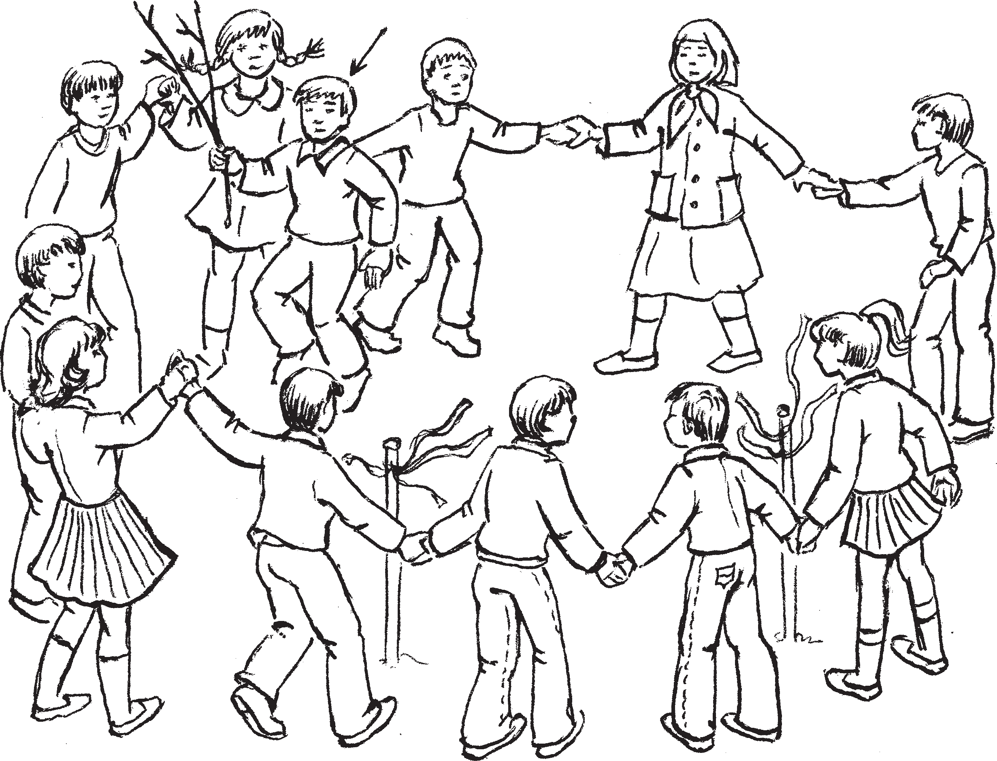
атякшке — петух
бабине — бабушка
саразкень кирькс (киштемань кужо) — хоровод курочек

Налксемань кой кирдатне
Налксемась ушодови киштемань рисьместэ, кона ютавтови налксема паксясо.
Куншка куростонть комсешка эс кельксэнь туро вейкест вейкест эйстэ стявтозь кавто эрьва кодамо тюсонь парсейсэ мазылгавтозь колият.
Бабинесь ды саразкетне якить куншка курованть кедте кедьс кундазь ды мо разь. Куронть потмова яки атякшкесь чова илёвне марто.
С а р а з к е т н е (морыть).
Бабань ульнесь саразке, саразке! Сёрмав алнэ алыясь, алыясь!
Сон вальма лангс путызе, путызе! Валгсь варака — салызе, салызе!
Бабань нуцькась аварьгадсь, аварьгадсь, Мольсь бабинесь — ладсизе, ладсизе!
Киштема кужонь рисьмесь келеми ве киксэс. Киксэнь керш ёно песэнть ашти бабинесь, вить ёно песэнть — атякшкесь.

Содержание и условия игры

В двадцати шагах по одну и другую сто рону от центра площадки вбиваются в землю колья в 1 метр высотой. На кол привязываются разноцветные ленты.
Игра начинается с кругового хоровода
курочек. В хороводе участвует и бабушка.
В центре хоровода с прутиком в руке хо дит петушок, следя за курочками.
Х о р о в о д.
Была у бабушки курочка, курочка,
курочка! Пестрое яичко она снесла, снесла! На окошко бабушка яичко положила,
положила!
Прилетела воровка ворона —
яичко украла, украла! Внучек бабушкин заплакал, заплакал. Пришла бабушка —
успокоила его, успокоила, успокоила.
Хоровод разворачивается в одну шерен гу. Крайней слева оказывается бабушка, а крайним справа — петушок.

Атякшкесь юты саразкетнень икельга, токши эйсэст илёвнесэнть лавтовс, лови:
«Вейке, кавто, колмо» ды седе тов. Тень таркас саевкшны кодамояк нурькине ловомка, невтемга, истямо:
Червень, бервень, Чуха, рюха,
Бета, сота, Ива, дуба, Мака, крест.

А т я к ш к е с ь (лотки бабиненть икелев). Бабай, а бабай, тонь ули сараз кеть?
Б а б и н е с ь. Ули, ды кудосо, идемев сесь, а эрси.
А т я к ш к е с ь. А косо сон?
Б а б и н е с ь (невти ве саразкенть лангс, аварди).Ды оно косо монь Сёрмав кась. Ансяк соды моронь кекердемат ды киштемат.
А т я к ш к е с ь (ары тешкстазь саразкенть икелев, пеняцязь). Азорава зо сельведть валы, а сон сельметнесэ лып лып, картнесэ лап лап... Кшу те стэ кудов! (Састыне каи тензэ илёв сонть лавтов ланга.)
Саразкесь туи чиезь керш пеле коли янть ёнов. Атякшкесь чии мельганзо, вачколи эйсэнзэ илёвсонть лавтов ланга, пижни: «Кшу, кудов! Кшу, ку дов!».
Саразкесь юты колиянть перька ды туи таго киштема кужонь рисьменть пелев. Атякшкесь капши а кадовомс эй стэнзэ. Бути кадови, сестэ саразкесь ары икелень тарказонзо, а бути пачкодить налксицятнень видьс вейсэ, сестэ атяк шкесь аравтсы саразкенть бабиненть вить кедь ёнов.
Теде мейле атякшкесь одов юты налк сицятнень икельга ды таго лотки баби ненть икелев.
А т я к ш к е с ь. Бабай, а бабай, а тонь ансяк вейке саразкеть?
Б а б и н е с ь. Ули лиятаяк. Ансяк сеяк кудонть стувтызе.
А т я к ш к е с ь. Конась эйстэст?
Б а б и н е с ь. Ды оно се, коклацьке мартось (шназь). Истямо наян, истямо дошуз киштемань ды морамонь коряс!
А т я к ш к е с ь (моли тешкстазь саразкентень). Азораванть мелезэ мо

Петушок проходит мимо курочек, до трагивается до них прутиком, считает. В этом случае можно применить короткую считалку, популярную у детей данной ме стности. Например:
Червень, бервень, Чуха, рюха,
Бета, сота, Ива, дуба, Мака, крест.

П е т у ш о к (останавливается перед бабушкой). Бабушка, а бабушка, у тебя есть курочка?
Б а б у ш к а. Есть, да дома, непутевая, не бывает.
П е т у ш о к. А где она?
Б а б у ш к а (указывает на одну из курочек в хороводе, плачет). Да вот она, Рябенькая моя, только знает песни ку дахтать да плясать.
П е т у ш о к (подходит к указанной курочке). Бабушка плачет, а она глазка ми хлоп хлоп, лапотками топ топ… Кыш отсюда домой! (Ударяет прутиком по плечу.)
Курочка пускается бежать влево, пету шок бежит следом, ударяя по спине пру тиком и приговаривая: «Кыш домой, кыш домой!».
Курочка огибает колышек и бежит об ратно к хороводу. Петушок не должен от ставать от нее. Если отстанет, то курочка становится обратно на прежнее место, а если добежит до играющих одновремен но, то курочка встает по правую сторону от бабушки, взяв ее за руку.
Петушок вновь проходит по ряду со считалкой и останавливается перед ба бушкой.
П е т у ш о к. Бабушка, а бабушка, а у тебя только одна курочка?
Б а б у ш к а. Да есть еще, но и ее домой не загонишь.
П е т у ш о к. Которая же из них?
(Показывает на курочку.)
Б а б у ш к а. Да вот та, Хохлатка (с гордостью). Тоже такая песельница и плясунья!
П е т у ш о к (подходит к указанной курочке). Бабушка хочет твою песню дома послушать, а ты по улице шаста ешь… Кыш домой!

рамот кудосо марямс, а тон ушосо сез нят вайгелеть… Кшу, кудов!
Седе тов налксемась юты икеле ладсо. Ансяк налксицятне кадык сынсь арсе сызь кевкстематнень ды каршо валт нэнь. Саразкетне невтнить эсь ёрокчист. Морыцясь моры, киштицясь кишти. Эсь ёрокчист невтнить атякшкенть ды баби ненть ютксо кортамосонть ды кудов молемстэ. Саразкесь моры, кишти, пей ди — налксицясь тевс нолды весе ёрок чинзэ. Истя жо эстест арсема, кодат лемть максомс лия саразкетненень: Рауж кай, Ашолкай, Пшти сельмине, Мазый толгине ды седе тов.
Налксемась моли семс, зярс меельце саразкенть кудов, бабиненть ваксс, а паньсызь.
Теде мейле весе кундсить кедте кедьс — атякшкесь икеле, мельганзо ба бинесь, а мейле остаткатне. Молить мо ронь моразь, ютыть весе паксянть ку валт — ве колиястонть омбоцес —ды одов велявтыть налксемань ташто тар кантень. Тесэ таго теить кирькс, кочк сить лия атякшке ды бабине. Налксе мась ушодови секе моростонть, конас тонть ушодовсь васенце конось. Ансяк чиемс саразкентень карми эрявомо вить пеле колиянть ёнов.
Лиякс аравтневить налксицятнеяк: бабинесь киштема кужонь рисьменть вить ёно песэнть, кундазь саразкетне арыть истя жо те пелев.

АТЯКШКЕСЭ

Омбоце налксема

Налксить 12 — 14 иесэ тейтерькат ды цёрынькат тунда ды кизна луганар лангсо.

НАЛКСИЦЯТНЕ

Б а б и н е т ь (колмошка нилешка). Оршазь сыре ломанень оршамосо, пряст сюлмазь ба бакс, шальсэ. Пейдемань кисэ сынст ролест макснесызь цёрыньканеньгак.
А т я к ш к е — цёрыне, прясонзо картонсто теезь якстере атякшонь сурсеме, кедьсэнзэ — човине илёвне.
С а р а з к е т ь — весе лия налксицятне (8 — 10). Прясост бабинекс сюлмазь пацинеть. Цёрынетне истя жо пацинесэть.

Далее игра продолжается в том же духе. Желательно, чтобы исполнители прояви ли фантазию в придумывании вопросов и ответов. Курочки могут продемонстриро вать свои способности. Певунья поет, плясунья приплясывает. Могут быть ку рочки веселушки, хохотушки, рукодель ницы, чистюли и так далее. Все зависит от фантазии играющих. Причем эти особен ности они могут демонстрировать и во время разговора петушка с бабушкой, и при возвращении домой. В последнем случае курочка может не бежать, а петь, приплясывать, хохотать — все зависит от играющего. В зависимости от количества играющих имена курочек должны быть разные: Чернушка, Белянка, Востроглаз ка, Пеструшка и так далее.
Игра идет до тех пор, пока последняя курочка не будет доставлена к своей хо зяйке. Взявшись за руки — петушок впереди, следом — бабушка, — участни ки игры с плавной песней проходят по полю от колышка до колышка, а затем снова возвращаются в центр поля, обра зуя круг.
Выбираются новые исполнители ба бушки и петушка и с хороводной песней
«Была у бабушки курочка» игра начина ется заново, с той лишь разницей, что направление бега курочек будет к друго му колу. Бабушка во время этого кона будет находиться справа, а курочки будут становиться по левую руку от нее.

В ПЕТУШКИ

Игра вторая

Игра проходит весной и летом на лугу.
Играют мальчики и девочки 6 — 12 лет.

ДЕЙСТВУЮЩИЕ ЛИЦА

Б а б у ш к и (три четыре). Для прида ния игре юмористического оттенка их роли могут исполнять и мальчики.
К у р о ч к и — любое количество дево чек и мальчиков. У всех на голове платоч ки.
П е т у ш о к — мальчик с бутафорским петушиным гребешком на голове и с прутиком в руках.

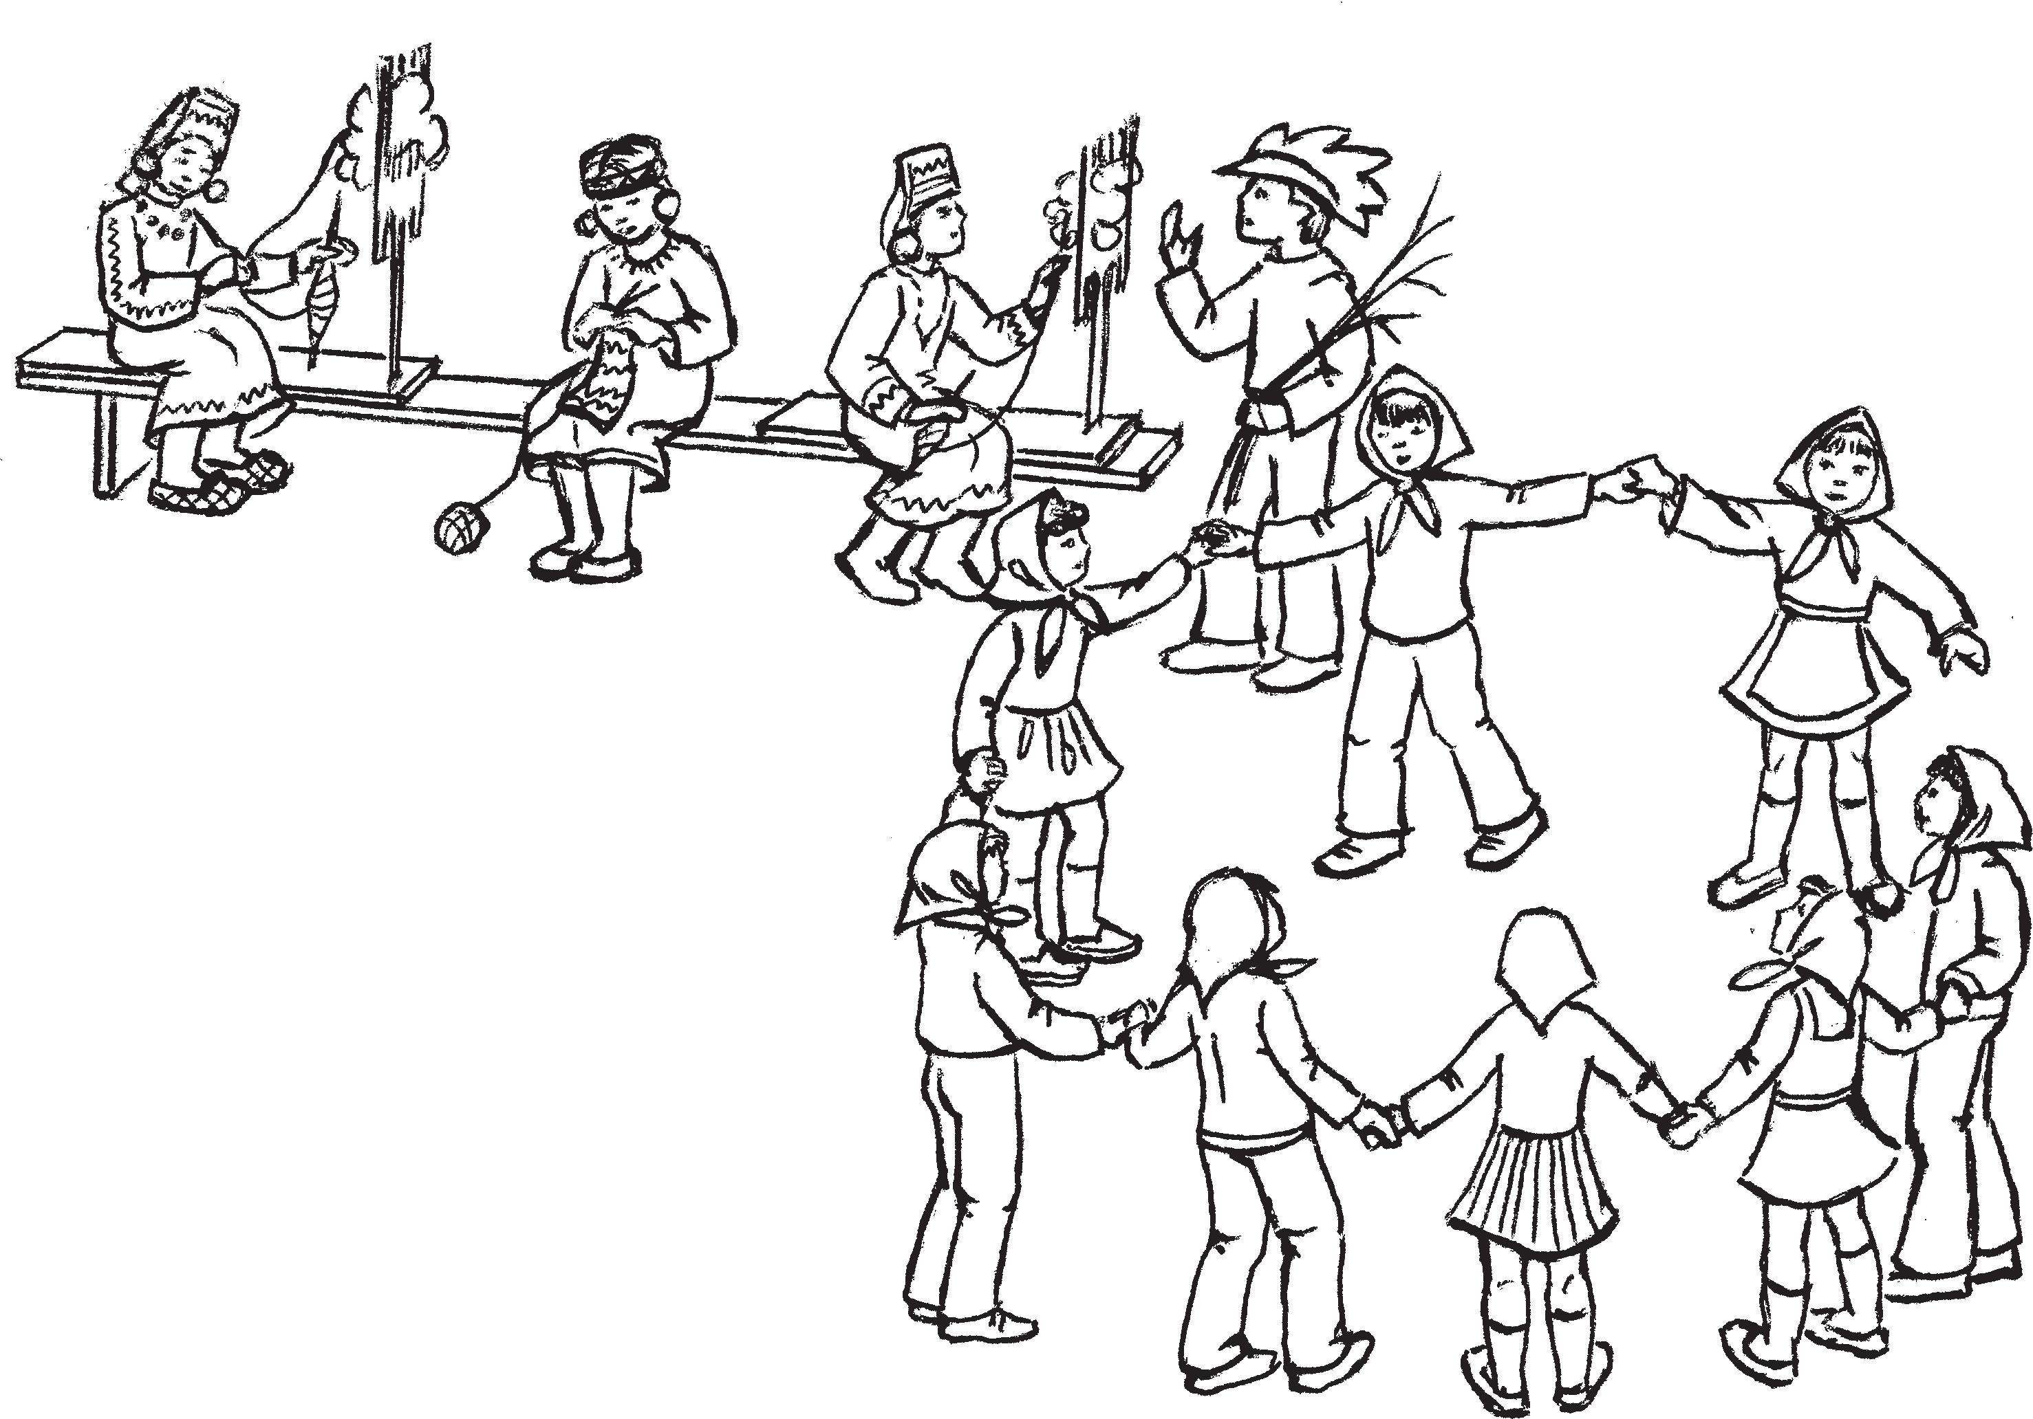
бабинеть — бабушки атякшке — петушок

саразкеть — курочки

Налксемань кой кирдатне
Пакся куншкасонть цють ве пеле скамика лангсо озадо аш тить 3 — 4 бабине эрьва кодамо тев марто: вейкесь штерди штере сэ, омбоцесь тапари суре кире, колмоцесь коды цюлка, нилецесь викшни. Сынь морыть эрзянь лужаня моро.
Те моронть мелодиянзо коряс луганть лангс киштема кужос лиси саразкень рисьме.
Кужонть эйстэ ве ёно ашти атякшке.
Сон цётасынзе весе саразкетнень, зяры яксть виевстэ серьгеди атякшокс ды моли крайсэ бабинентень.
А т я к ш к е с ь. Бабай, а бабай, тонь кедьсэ эри саразке?
Б а б и н е с ь. Эри, ды кудосо допрок а эрсекшни.
А т я к ш к е с ь. А косо сон ней?
Б а б и н е с ь. Ды шаты кува бути. Кирдевтеме кардывтеме (варшты сараз кенть лангс). Ды оно сон, якстере сара ханцонть…
А т я к ш к е с ь (невти илёвнесэнть).
Те?
Б а б и н е с ь. Самай сон.
А т я к ш к е с ь (моли саразкентень, састыне токасы илёвнесэнть лавтовс). Кшу тестэ кудов!
Саразкетне сезьсызь киштема кужонь рисьменть, ансяк киштемась моли икеле ладсо секе моронть коряс.
Саразкесь, конань лангс невтсь баби несь, туи чиезь кирькс кужонть веля монзо каршо, теке марто сон а стувтсы ютамс эрьва саразкенть перька.
Атякшкесь пани эйсэнзэ илёвнесэнть ды истя жо теи весементь, кода бу а ма нявомс — ютамс эрьва саразкенть перька.

Содержание и условия игры

В сторонке от центра площадки на скамеечке сидят бабушки с рукодельем в руках: кто вяжет, кто прядет на веретене, кто вышивает.
Они поют эрзянскую песню.
Под эту мелодию на серединку пло щадки выходит хоровод курочек.
В сторонке от хоровода останав ливается петушок. Он громко кука рекает и подходит к крайней бабуш ке.
П е т у ш о к. Бабушка, а бабушка, у тебя живет курочка?
Б а б у ш к а. Живет, да дома не бы вает.
П е т у ш о к. А где же?
Б а б у ш к а (кивает в сторону головой). Бродит где то. Сладу с ней нет. Да вон она в красном сарафане.
П е т у ш о к. Эта?
Б а б у ш к а. Она самая.
П е т у ш о к (ударяет курочку прути ком по плечу). Кыш домой!
Участники хоровода разъединяют руки, но продолжают двигаться по кругу. Отмеченная курочка начинает свой бег

Киштема кужось пштистэ ваны атякш кенть тейневтензэ мельга. Бути сон апак маняво чийсы саразкенть весе кинзэ, то налксемась моли седе тов. Бути сон кинь гак ютасы вакска эли юты перьканзо а се ёндо, саразкетне кепедить виев котнома.
Атякшкесь макссы гребушканзо лия цёрынентень, конань кочкасызь налкси цятне.
Тешкстазь саразкесь таго ары тарка зонзо.
Киштема кужось таго кундси кедте кедьс ды бабинетнень морост коряс ус тави велямо.
Икелень атякшкесь ары налксицятнень эйстэ ве ёнов. Бути атякшкесь весе тевензэ топавтсы видестэ, то сон ильтясы сараз кенть бабинетнень видьс ды аравтсы сонзэ азоронзо удалов.
Теде мейле атякшкесь моли омбоце бабиненть икелев. Устави секе корта мось, ансяк лия саразкеде. Ды истя налксить сень самс, зярс бабинетне нень а велявтыть сынст саразкест.
Налксемась прядови истяня. Киштемань кирькс кужось явови кавтов.
Рисьметне арыть карадо каршо 2 —3 эс кельксэнь туро. Парсте тевень ютавтыця атякшкесь пижни «кукареку!» ды ары ба бань саразкетнень рисьметнень куншкас.
Атякшкетне, конатненень эзь топав тово тевест, молить саразкетненень, истя жо морасызь атякшонь морост, озавт сызь саразкетнень кутьмерест лангс ды мекев васов зярыяксть кандтнесызь сынст кужонть куншкава. Те шканть весе морыть эряза моро.

АТЯКШКЕСЭ

Колмоце налксема

Налксицятне 6 — 12 иесэ тейтернеть ды цёрынеть. Весемезэ 10 — 12 налк сицят.

НАЛКСИЦЯТНЕ
А т я к ш к е — прясонзо сювозь шапка, кона кодазь човине калень тарадкестэ.
Н а р в и ц ь к а — седе покш тейтерне. Ц и п а к а т — вишка эйкакшт.

против хода хоровода, обходя каждую его участницу.
Петушок, погоняя ее прутиком, стремится повторить весь ее путь. Хо ровод внимательно следит за его хо дом. Если он не сумеет в точности по вторить весь путь курочки (пропустил нескольких курочек, обошел кого то не с той стороны и так далее, то хоро вод начинает громко кудахтать, и Пе тушку приходится выйти из игры и передать гребешок другому мальчику, выбранному хороводом. Отмеченная курочка вновь встает на свое место, и хоровод под пение бабушек продолжа ет свое движение. А проигравший пе тушок становится в сторонке от хоро вода.
Если же петушком все движения вы полнены точно, то он провожает курочку до бабушек. Курочка становится за спи ной своей хозяйки. После этого петушок подходит ко второй бабушке. Происходит та же игра, но уже с другой курочкой. И так до тех пор, пока все бабушки не полу чат своих курочек.
После этого хоровод выстраивается в две шеренги в 2 — 3 шагах друг от друга. Выигравший петушок кричит «кукаре ку!» и выводит бабушкиных курочек на се редину. Проигравшие петушки подходят к курочкам, кукарекают, сажают на за корки и под веселую песенку проносят всех участников игры вдоль шеренги и обратно.

В ПЕТУШКА

Игра третья
Играют дети 6 — 12 лет. Количество играющих 10 — 12 человек.

ДЕЙСТВУЮЩИЕ ЛИЦА
П е т у ш о к — на голове конусообразная шапка, сплетенная из тонких ивовых прутьев.
К л у ш к а. Ц ы п л я т а.
Петушок и клушка выбираются из наи более находчивых и активных ребят.

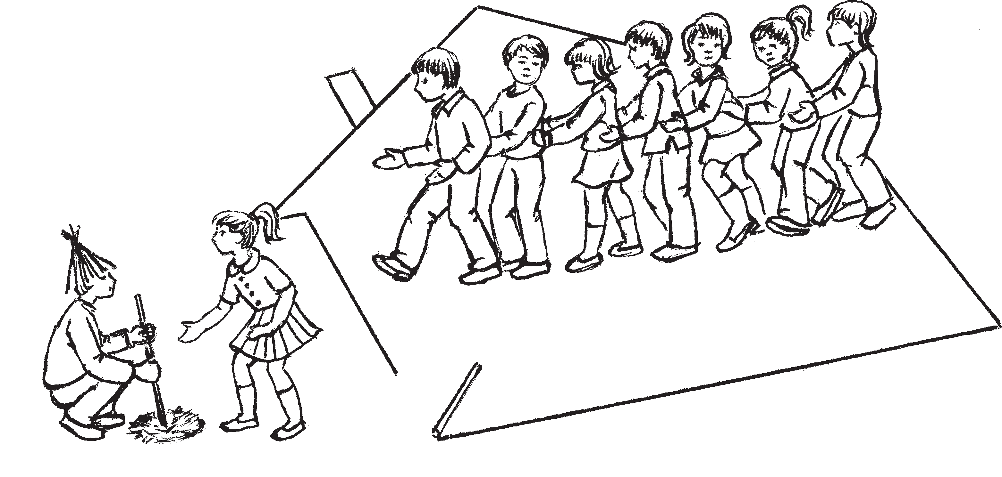
нарвицька — клушка
ципакат — цыплята
кенкш — дверь
ципакань кардо — цыплятник
атякшке — петушок

Налксемань кой кирдатне

Налксема паксясь — луга ланго. Пак сянть чиресэ — ципакань пекстамо тар ка. Те черькстазь кудыне кенкш марто. Совамсто ды лисемстэ кенкшкесь— палкась — панжови, а мейле пекстави. Те эрявикс тевесь топавтомка весенень. Атякшкесь ды нарвицькась кочкавить седе бойка ды виев цёракайстэ ды тейтерькасто.
Ципакатне кундсить нарвицькантень
мельга мельцек.
Нарвицькась, клокнозь, вети эсензэ цик ниця ципаканзо луганть ланга. Истя сынь весе пачкодить атякшкентень, конась кары палкинесэ латкине ды мельспаросо моры:
«Ко ко ко! Ко ко ко!».
Н а р в и ц ь к а с ь. Атякшке, тон мезе истя карат?
А т я к ш к е с ь. Латкине.
Н а р в и ц ь к а с ь. А мезе эйсэнзэ вешнят?
А т я к ш к е с ь. Кевне.
Н а р в и ц ь к а с ь. А мезекс теть кевнесь?
А т я к ш к е с ь. Нерем пштилгавтомс.
Н а р в и ц ь к а с ь. А мезекс сонзэ пштилгавтсак?
А т я к ш к е с ь. Тонь ципакат калгамс! Неть валтнэнь марто атякшкесь каяви ципакатнес ды васняяк арси кундамс седе виев ципака: налксемань условиятнень ко ряс, кундазь ципакась карми лездамо атякш кентень эсензэ ялганзо кундсемасонть.

Содержание и условия игры

На игровой площадке отгораживается цыплятник для «пленных» цыплят. Им может быть начерченный домик с две рью, закрываемой засовом палочкой или веткой. По условиям игры, входить или выходить из цыплятника можно, только приподняв, а затем опустив засов. Клушка, квохча, выводит своих пища щих цыплят на лужок. Цыплята держат друг друга за талию. Так клушка доходит до петушка, который, присев на корточ ки, роет палочкой ямку, сам с удоволь ствием громко напевает: «Ко ко ко! Ко ко ко!».
К л у ш к а. Петушок, что ты роешь? П е т у ш о к. Ямку.
К л у ш к а. Что в ней ищешь? П е т у ш о к. Камешек.
К л у ш к а. На что тебе камешек? П е т у ш о к. Чтоб носик точить.
К л у ш к а. Зачем тебе носик то чить?
П е т у ш о к. Чтоб цыплят твоих бить!
С последними словами петух броса ется на цыплят и старается в первую очередь поймать более крепкого цып ленка, так как, по условиям игры, пой манный цыпленок должен помогать пе тушку ловить своих собратьев.
Клушка защищает своих цыплят, ши роко расставив крылья. Пойманные

Кундазь ципакатне пекставить куды нентень.
Налксемась моли се шкас, зярдо весе ципакатне кундсевить ды пекставить ку дынентень.
Ськамонзо кадовозь нарвицькась авар дезь клокны ды чави «сёлмосонзо».
Налксеманть можна ютавтомс седе мельстуезь.
Васняяк кундазь лездыця ципаканть пряс атякшкесь орши эсензэ кондямо сювозь шапка. Те атякшкенть туртов эрявикс тешкс: седе ён ули мельганзо ванномс, а ципакатненень — чийнемс эйстэнзэ.
Лездыця ципакась эсензэ мелензэ ко ряс вети кавонькирдань налксема: лезды атякшкентень ды теке марто мукшны шка, штобу нолдтнемс пленс кундазь ялганзо кардазстонть. Условиясь секе: нолдамсто панжомс кенкшенть.
Бути атякшкесь редясы лездыцянть манчеманзо, сон каявтсы прястонзо шапканть, оршавтсы лиянь пряс, а чу монь теицянть пекстасы кардонтень.
Кода карми ветямо эсь прянзо од лезды цясь, те сонзэ тевесь. Ансяк атякшкесь карми ваномо мельганзо седе пштистэ: кундазтне авольть орголе.

КАВАЛ, НАРВИЦЬКА ДЫ ЦИПАКАТ
Те налксемасонть налксекшнить тун донь самсто кизэс 6 — 12 иесэ цёрынеть ды тейтернеть.
НАЛКСИЦЯТНЕ
К а в а л.
Н а р в и ц ь к а. Ц и п а к а т.

цыплята запираются в цыплятнике. Игра идет до тех пор, пока все цыплята не будут переловлены.
Оставшись одна, клушка горестно квохчет и хлопает «крыльями». Игра мо жет быть и более сложной. На голову пойманного цыпленка помощника пету шок надевает такую же шапку из пруть ев. Это специальный опознавательный знак, чтобы петушку легче было следить за его действиями, а цыплятам — бегать от него.
Цыпленок помощник по своему усмот рению может вести двойную игру: помо гая петушку, он в то же время старается усыпить его бдительность. В удобный момент он выпускает из цыплятника пойманных цыплят, соблюдая правила игры — выводить пленных только через открытые двери.
Петушок, обнаружив «предательство», снимает с помощника шапку и надевает на другого цыпленка, а виновника запи рает в цыплятник.
Как будет вести себя второй помощ ник, зависит от его желания. Петушок стремится не выпускать из поля зрения своих помощников, чтобы вовремя пре дотвратить бегство плененных цыплят.

КОРШУН, КЛУШКА И ЦЫПЛЯТА
Играют в эту игру в основном весной и летом дети 6 — 12 лет.
ДЕЙСТВУЮЩИЕ ЛИЦА
К о р ш у н. К л у ш к а. Ц ы п л я т а.

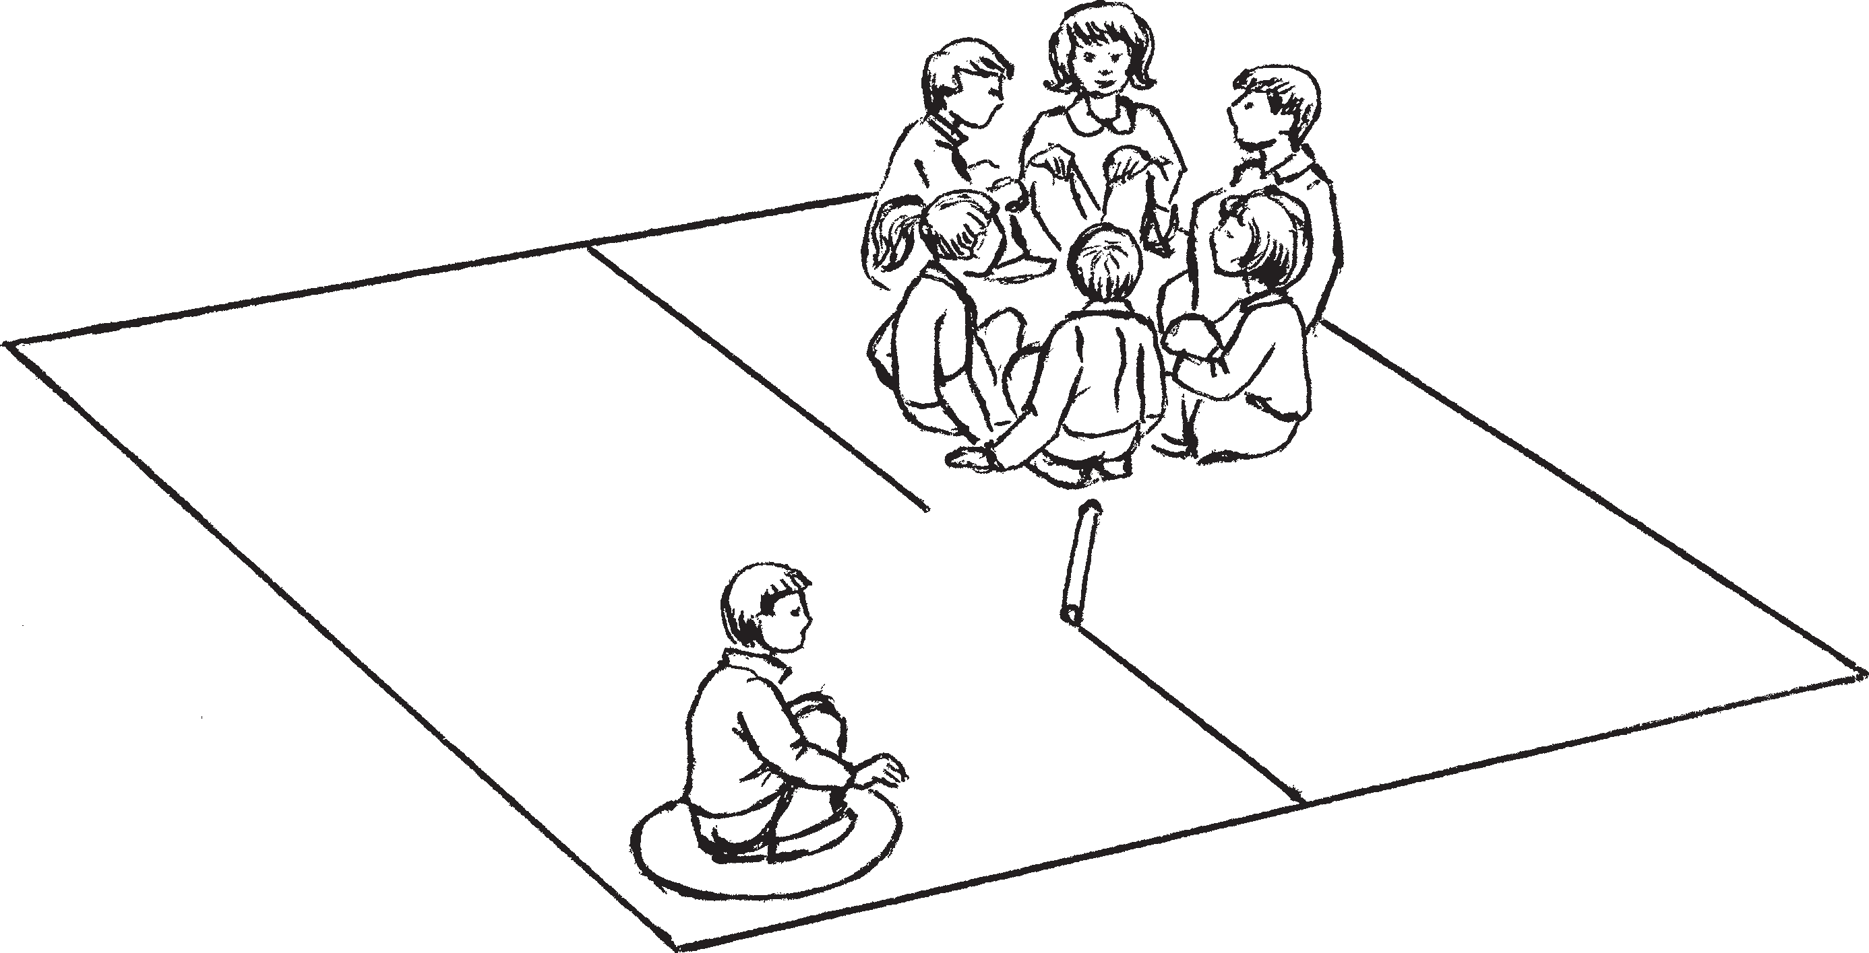
нарвицька — клушка
ципакат — цыплята
вирь — лес

кавал — коршун
веле ушо — улица

Налксемань кой кирдатне
Кочкави а покш пакся. Седе паро ули налксемс луганар лангсо, конань вань кстэ тенсесызь. Налксема таркась ниле ёндо пиряви кикссэ. Паксясь явови кав тов. Ве пельксэсь карми улеме нарвиць канть ды ципакатнень улицяст ды кудост, омбоцесь — кавалонть эрямо тарказо ды вирень пизэзэ. Нарвицькань кудось ниле ужосо, кавалонь пизэсь — чаркс ёнов мо лиця. Эрьва эрямо тарканть ули кенкшезэ, конаванть совсить ды лиснить нармунтне. Налксицятне пурнавить наронть лангс, кочкить эсест ютксто нарвицька (седе покш тейтерне) ды кавал (цёрыне). Ципакакс кармить улеме весе кадовозь налксицятне. Налксицянь кочкамотне ютавтовить пакся куншкасо. Теде мейле кавонест группатне совить эсест кудо зост: кавалось озы эсензэ пизэс, ципа катне пурнавить нарвицьканть перька
эсест кудынесэст.
Ве. Весе матедевить. Зярыя шкань ютазь ципакатне уставить цикнеме:
- Авай, чизэ уш верев кепететсь…
- Ушов бу лисемс…
- Пекенек вачсь…
«Селмонь» нолдазь ды клокнозь на рвицькась варшты кенкшканть ушов, мейле тердьсынзе ципакатнень, конатне туить мельганзо кедте кедьс кундазь кав то рисьмесэ. Ципакатне явныть вейкест вейкест эйстэ, чийнить наронть потмова, вешнить ярсамка, тюрьгалить вейкест вейкест марто, кеверькшнить. Нарвиць кась энгавты набой ципакатнень, ваны, штобу сынь авольть туе паксянь томба лев, авольть моле кавалонь пизэнть малас.
Марявсь виев вешкема ды сёлмонь вач коема. Те явась кавалонть удомазо.
Вешкемань марязь, ципакатне кунсоло зевить, а мейле весе кекшить нарвицьканть удалов пулодо пулос кундсезь.
Нарвицькась аноксты прянзо тюреме, келейстэ келемтьсынзе «сёлмонзо». Ку роксто тей ливти кавалоськак.
Кавалонть мелезэ седе курок сеземс ци пакань рисьменть нарвицьканть пулосто — вейкень вейкень сынст кундсемс ули седе шождыне. Нарвицьканть мелезэ ванстомс эрьва ципаканть. Кода налксемась аволь моле, эряви теемс весементь, штобу

Содержание и условия игры
Выбирается ровная площадка, которая затем с четырех сторон обрамляется чер той. По центру поля проводится линия, которая отделяет владения коршуна (лес) от улицы, где проживает клушка. В двух про тивоположных по диагонали углах поля чертятся два жилища: четырехугольный домик с дверью для клушки и цыплят и круглое гнездо для коршуна. В гнезде так же есть дверь, через которую коршун вво дит украденных цыплят.
Собравшись на лужайке, дети распреде ляют между собой роли клушки и коршуна. Обычно в этих ролях выступают более рослые и крепкие девочка и мальчик. Цыплятами становятся все остальные уча стники игры. После сговора, проводимого на центральной черте, обе группы расхо дятся по своим домикам. Коршун садится на корточки в своем гнезде, а цыплята сбиваются в кружок вокруг клушки. Ночь. Все спят.
Через некоторое время цыплята начи нают капризничать:
- Мама, солнышко встало…
- Хотим на волю…
- Есть хотим…
Клушка, опустив «крылья», квохча, подходит к двери, выглядывает на улицу и, взяв цыплят за руки, выводит двумя цепочками на улицу. Цыплята разбега ются, начинают «клевать» травку, искать зернышки, кувыркаться, ссориться меж ду собой. Клушка старается унять расша лившихся цыплят. Вместе с тем она вни мательно следит за тем, чтобы они не переходили за среднюю запретную черту и вообще за ограждение всей площадки. Вдруг слышится свист и хлопанье крыльев. Это проснулся коршун. Услы шав звук, цыплята сначала прекращают свои занятия, а затем быстро прячутся за
клушку, взяв друг друга за талию.
Клушка готовится к отпору, широко расставив «крылья» в стороны.
Махая «крыльями», коршун «прилета ет» к цыплятам. Коршун стремится ото рвать цыплят от клушки, рассредоточив по полю, чтобы затем выловить их по одиночке. Задача клушки защитить каж дого цыпленка. При этом ее действия и

авольть уле тюремкат, тостяемат тулкае мат, усксемат ды лия апаро тевть. Саты сеяк, бути кавалось кундасы ципаканть кедте, ды тона а карми эсь прянь нельгеме, а туи мартонзо кавалонь пизэнтень. Кава лось пекстасы кенкшенть палкинесэ (пут сы палканть кенкшенть ваксс). Бути тень кавалось а тейсы (стувсы эли капши лия ципака мельга), сестэ нарвицькась муи шка ципакатнень ливтемс кавалонь пизэстэнть. Зярдо нарвицькась вансты эсь левксэнзэ, сон ары кавалонть икелев ды а максы тен зэ педсемс ципакатнес.
Ципакатнень ули виест ванстомс эсь пряст эсест вийсэяк. Сынь, бути кене рить, кекшить эсест кудозост, а кене рить — прыть кутьмерест лангс ды цик незь кармить аволямо кедьсэст ды пиль гсэст. Истямонть кавалось кадсы ды туи лиянь кундсеме.
Налксемась прядови сестэ, зярдо ка валось пештясы эсь пизэнзэ пелешкадо ламо ципакасо.
Теде мейле весе пуромить вейс ды коч кить од нарвицька ды кавал.

КШУМАННЕСЭ (РЕПСКЕСЭ)
Налксицятне 6 — 12 иесэ цёрынеть ды тейтернеть.
Налксекшнить тунда, кизна велень ульцясо луганар лангсо.
НАЛКСИЦЯТНЕ
В а с е н ц е а т я с ь. О м б о ц е а т я с ь. Н у з я к с к е.
К ш у м а н т ь (репст).

действия коршуна не должны сопровож даться грубостью. Достаточно взять цып ленка за руку, как тот без сопротивления будет идти за коршуном, который подво дит его до гнезда и закрывает за ним дверь на засов — приставляет палку в проем очерченной двери. Если этого кор шун не сделает (забудет, поторопится уйти за следующей добычей), то клушка может воспользоваться моментом и вы вести «унесенных» цыплят обратно.
Ограждая цыплят, клушка встает перед коршуном и, стремясь угадать его дей ствия, мешает ему подойти к цыплятам. Цыплята могут защитить себя сами: спрятаться в своем домике (входить толь ко через двери) или ложиться на спину, громко пищать, отбиваясь руками и нога
ми от коршуна.
Игра заканчивается тогда, когда кор шун унесет в свое гнездо больше полови ны цыплят.
После этого происходит смена глав ных действующих лиц. И игра начинает ся снова.

В РЕДЬКУ (В РЕПКУ)
Играют весной и летом на воздухе. Участники игры мальчики и девочки
6 — 12 лет.

ДЕЙСТВУЮЩИЕ ЛИЦА

П е р в ы й с т а р и к. В т о р о й с т а р и к. Л е н т я й.
Р е д ь к и (репки).

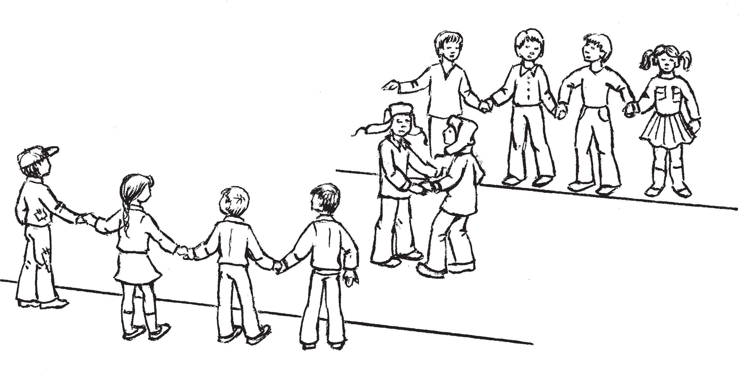
омбоце атясь — второй старик

васенце атясь — первый старик

нузякске — лентяй

- В.С. Брыжинский

кшуманть — редьки (репки)

113

Налксемань кой кирдатне
Атянь ды нузякскень рольтненень кочкавить седе покш цёрынеть. Бути налксеме пуромсть ансяк тейтернеть, сестэ атянь рольтне полавтовить бабань рольсэ.
Атятне явсызь налксицятнень кавтов. Налксеманть ушодомсто кавонест груп патне аштить кедте кедьс кундазь кара до каршо кеменьшка эскельксэнь туро. Атятне аштить группатнень прявтокс. Лиятнень эйстэ сынь явовить эсь орша мопелест коряс: прясост берякшке шап кат, панарост апак каркса, пильгсэст кедень эли лембе кемть (эйкакштнэнень эстест арсемка оршамотнень лангсо).
Атятне ветясызь эсь группаст кара до каршо. Паксянть куншкасо васто вить, венстясызь вейкест вейкест тур тов кавонест кедест ды кармить эйсэст кавто ёнов чатавтомо, сынсь морыть. Остаткатне аштить апак сыргсе.
А т я т н е. Адя, брат, мирятано,
Сёвонь пире пирятано, Потмозонзо репст видтяно. Кие моли саламо,
Сень превензэ аламо. Панаронзо нельгсынек, Торгушанень мисынек, Тутурушка раматано, Пандо принес озатано, Тутур тутур моратано.
Атятне сюконить вейкест вейкест туртов. Теде мейле налксицятне путсызь кедест икелест аштицятнень карксамос. Атятне саить кедезэст палкань палкань. Эрьва эскельксэнь теезь те палканть сынь ёртнесызь ве кедьстэ омбоцес ды вачкоесызь модас. Мельгаст молицятне пек виевстэ шешкить моданть (ичить сёвоненть пирень теемс). Теке марто весе морыть «Адя, брат, мирятано» моронть ды эрьва валонь ёвтазь теить ве эс келькс. Истя сынь «стявтыть» ниле ужо со покш пире. Сонзэ теемась прядови сеньсэ, што атятне таго сыть секе тар кантень, косо «мирякшность».
В а с е н ц е а т я с ь (нардасы ливе зенть конястонзо). Вай, кодамо покш пирявкс кепединек!
О м б о ц е а т я с ь. Виев пирявксось. Кияк а совави… Ней уш шка кшума нентькак видемс.

Содержание и условия игры
Из числа взрослых ребят выбираются исполнители главных действующих лиц. Если играют одни девочки, роли стари ков заменяются ролями старух.
Старики разбивают играющих на две равные по количеству группы. Пе ред началом игры обе группы стоят па раллельно друг к другу в отдалении, взявшись за руку. Впереди каждой группы старик. Старики отличаются от остальных мальчиков костюмом — шапкой ушанкой и рубашкой навы пуск (впрочем, это зависит от фанта зии самих ребят).
Старики ведут свои группы навстре чу друг другу. Встретившись, они заце паются за руки и, раскачивая ими, поют. Остальные игроки стоят без дви жения.
С т а р и к и. Давай, брат, помиримся,
Глиняный забор поставим, Внутри репу посадим.
Кто придет к нам воровать, У того мало ума.
Снимем с него рубашку, Тряпичнику продадим, Дудку у него купим,
На пригорок сядем, Ду ду, ду ду заиграем.
Старики кланяются. Каждый берет ся за талию впереди стоящего игрока. В руках у стариков по посоху. На каж дый шаг они отводят руки то влево, то вправо. Подчиняясь этим взмахам, каждый из участников игры делает шаг соответственно то левой, то правой ногой, усиленно топая ею («трамбует глину»). Все поют песню «Давай, брат», ступая на каждое слово по шагу. Таким образом все участвуют в «возве дении» большого квадратного забора. Возведение забора заканчивается с приходом стариков на то же место, на котором они «мирились».
П е р в ы й с т а р и к (смахнув пот со лба). Ух, какой забор поставили!
В т о р о й с т а р и к. Забор крепкий. Никому не пробраться… Пора бы и редь ку сеять.
Каждого участника игры — теперь они семена редьки — старики за руку отводят на шаг в сторону и начинают

Эрьва налксицясь ней карми улеме кшу манень видьмекс. Атятне кедте ветнесызь сынст эскельксэнь турошка ве ёнов, пут сызь ве кедест «видьметнень» пря кунш кас ды, а пек виевстэ лепштязь, кармавт сызь озамо. Истя вейке омбоце мельга
«идевить» весе кшумантне.
«Видеманть» атятне ушодсызь пак сянть куншкасто, а прядсызь эрьвась эсензэ пакся чиресэ.
В а с е н ц е а т я с ь (варшты кедьла пушканзо алга менельс, мейле пижни омбоце атянтень). Ве пельнеяк менельсэнть арась… Модась эль коськи.
О м б о ц е а т я с ь. Кшуманесь валномка!
Вейке кеденть атятне путнесызь кшу мантнень пряс, омбоцесэнть «валныть» эйсэст валномкасто. Кшуманесь сеске
«касы» — сти пильге лангс. Весе те те венть атятне теить эрязасто, мазыйстэ, вейке ритмань ванстозь, секс прядсызь гак вейсэ.
О м б о ц е а т я с ь. Варштака, брат, кодашка монь кшуманем кассь!
В а с е н ц е а т я с ь. Салыцят бу авольть сова…
О м б о ц е а т я с ь. Да, паро бу улевель ванстомс сонзэ…
Атятне туить эсь паксяст омбоце пес. Тосо эрьвась озы моданть лангс, а эле зэнзэ озавтсы налксицятнестэ меель центь. Сень элес озы икелензэ аштицясь ды истя седе тов. Весе пек сановсто сви стясызь кедьсэст эсь элесэ аштицянть. Паксянть омбоце ёндо лиси нузякскесь. Чамазо сонзэ апак шля, оршамонзо нулавт, карсемапелензэ варявт. Неяви, удомазо эзь ява, автни кургонзо, тантейстэ сэставтни. Друк мезе бути сон редясь. Ванны кедензэ алга васолов, ёжовсто мизолгады, сти ку мажа лангс ды ниле пильгсэ бойкасто кап шазеви кшуманень пиренть ёнов. Сон истя эрязасто совась пирентень, мик эзь фатя як, кода судодо судос эшкевсь васенце атянть марто. Васняяк сынь абунгадсть, зярсыя каштмольсть, мейле нузякскесь
озась ды кармась ниреждезь вешеме.
Н у з я к с к е с ь. Покштяй, а покштяй, максовлиде бу монень вейке кшуманне… В а с е н ц е а т я с ь. А тонсь мекс
эзить виде?
Н у з я к с к е с ь. Монь пиремгак арась.

«сажать». Для этого они кладут ла донь на голову играющего, чуть при жимают вниз, заставляя присесть. Так по очереди высаживается каждая редька.
По завершении посадки оба старика оказываются в разных концах площад ки.
П е р в ы й с т а р и к (смотрит из под ладони на небо, затем кричит второ му старику). Ни одной тучки на небе… Земля сохнет.
В т о р о й с т а р и к. Давай польем редьку!
Приложив ладонь к голове редьки, второй рукой старик поливает ее из
«лейки». Редька тут же вырастает — встает во весь рост. Все это проделыва ется стариками ритмично, синхронно, так, что полив заканчивается одновре менно.
В т о р о й с т а р и к. Смотри ка, брат, какая у меня редька выросла!
П е р в ы й с т а р и к. А у меня какая! Не редька — малина!
В т о р о й с т а р и к. Как бы воры не забрались…
П е р в ы й с т а р и к. Посторожить бы не мешало…
Оба старика уходят на другие концы своих участков. Каждый из них садится на землю. На колени к нему садится пер вый участник игры, на его колени следу ющий и так все остальные, крепко обни мая друг друга за талию.
Со стороны поля появляется лентяй. Лицо его грязное, одежда рваная, бо тинки стоптанные. Он зевает, сладко потягивается. Вдруг что то привлекло его внимание. Он посмотрел вдаль из под руки, хитро ухмыльнулся, встал на колени и побежал на четвереньках к огороду стариков. Он так стремился попасть в огород, что не заметил, как оказался лицом к лицу с первым стари ком. Столкнувшись друг с другом, оба они сначала растерянно посмотрели друг на друга, потом лентяй присел и жалобно заскулил.
Л е н т я й. Дед, а дед, дал бы ты мне одну редьку …
П е р в ы й с т а р и к. А сам почему не посадил?

8* 115

В а с е н ц е а т я с ь (аволды прясонзо пандя пенть ёнов). Ну, эно таргак вейке пандянть пестэ.
Нузякскесь юты пандянть пес, сайсы кедте крайсэ кшуманенть ды ушоды тар гамонзо. Но тень теемс а шождыне — кшуманенть пек сановсто кирди ялгазо. Окойники кшуманесь таргавсь. Нузяк скесь ветясы сонзэ ве ёнов ды озавтсы моданть лангс, а сонсь туи лия кшума нень кисэ. Ней сон сы омбоце атянть пандянзо ваксс ды ушоды вешеме седе
наянсто, апак пеле.
Н у з я к с к е с ь. Покштяй, а по кштяй, тука тень вейке кшумань.
О м б о ц е а т я с ь. А тонсь мекс эзить виде?
Н у з я к с к е с ь. Видевлинь бу, ды модам арась.
О м б о ц е а т я с ь (седеймарязь). Ну, сестэ эно таргак вейке кшуманне.
Нузякскесь тарги пандя пестэнть вей ке кшумань, ветясы васенценть ваксс ды озавтсы.
Ды вана сон таго мольсь васенце атян тень. Ней уш овсе ёжовгадсь.
Н у з я к с к е с ь. Покштяй, макста монень кшумань.
В а с е н ц е а т я с ь. Исяк ансяк макснинь, ков сень теик?
Н у з я к с к е с ь. Ков, ков… Шлия, нардыя, путыя палмань пряс костямо, чийсь шабрань кискась — салызе…
В а с е н ц е а т я с ь. Ну, эно мезе теят, таргак уш оштё вейке…
Ды истя моли седе тов, зярс нузякскесь, эрьва кода кенгелязь, а манчесынзе каво нест атятнень весе кшуманест. Меельцекс эрьванть кадови ансяк вейтень вейтень кшумань, се, конась элесэст.
Нузякскесь соды, што меельце кшума ненть манямс ули стака, таго невтьсы эсь прянзо пайстомокс.
Нузякскесь (кайсеви ве атясто омбоцес). Покштинеть, вечкевикс бодинеть, максо до седей урознэнь, а тетям, а авам, иля мизь кадо вачо куломо…
В а с е н ц е а т я с ь. Мезе теят… Урознэ… Саик уш… (Стявтсы элестэнзэ кшуманенть.)
О м б о ц е а т я с ь. Модазояк арась… Сонстемензэ ков?.. Максса уш кадово зентькак…

Л е н т я й. Да у меня и огорода то нет.
П е р в ы й с т а р и к (кивает вперед, на конец своей грядки). Ну ладно, вырви вон из грядки одну.
Лентяй проходит на конец грядки, бе рет за руки крайнюю редьку и пытается вырвать ее. Но сделать это не легко, по тому что за нее крепко держится следую щая редька.
Наконец он вырывает редьку, отво дит ее в сторону, сажает на землю и снова направляется за добычей. Теперь он идет к грядке второго старика и на чинает требовать уже смело, не стесня ясь.
Л е н т я й. Дед, а дед, подай ка мне одну редьку.
В т о р о й с т а р и к. А сам почему не посадил?
Л е н т я й. Посадил бы, да земли у меня нету.
В т о р о й с т а р и к (жалея его). Ну тогда вырви одну редьку.
Лентяй вырывает с конца грядки одну редьку, отводит к первой редьке и сажает рядом.
Снова идет к первому старику. Теперь он совсем осмелел.
Л е н т я й. Дед, дай ка мне редь ку.
П е р в ы й с т а р и к. Только вчера давал, куда ее дел?
Л е н т я й. Куда, куда… Вымыл ее, вытер, положил на столб сушить, прибе жала соседская собака, утащила…
П е р в ы й с т а р и к (ему становится жалко своей редьки). Ну ладно уж, вырви еще одну…
Так продолжается до тех пор, пока лен тяй под разными предлогами не выманит весь урожай редьки. Остается у каждого старика только по одной редьке, той, что на коленях.
Лентяй чувствует, что последнюю редьку выманить будет нелегко, снова прикидывается несчастным.
Л е н т я й (бросается то к одному, то к другому старику). Дедушки, милые, пожалейте сироту, ни отца, ни матери, не дайте помереть с голоду…
П е р в ы й с т а р и к. Что поделаешь… Сиротка… Бери уж…

Нузякскесь ветясынзе кедте кавонест кшумантнень, озавтсынзе лиятнень ваксс, сонсь пейди.
Н у з я к с к е с ь (лови). Вейке, кавто, колмо, ниле, мон сэвинь нумолонь пиле… Вана кода эряви!
Атятне молить ваксозонзо. Нузякскесь
сынст а несынзе.
В а с е н ц е а т я с ь (абунгадозь). Вана теть тев… Манимизь… Идемевсь!
О м б о ц е а т я с ь. Вана кинь лангс важодинек… Ужока мон тонь!.. (Кепедьсы палканзо нузякскенть лангс, се кирнявты ве ёнов, оргоди.)
В а с е н ц е а т я с ь. Мирямонть миринек, сёвонь пиренть пиринек… Ан сяк минсь кадовинек превтеме…
О м б о ц е а т я с ь (аволды прясонзо кшумантнень лангс). Ну мезе, теяк паро… Эзть ёма. Сайсынек кудов… (Кшуман тненень.) А ну ка, косот монь тантейкат не? Моледе мельган!
Атясь венстясы кедензэ — кшуманензэ стякшныть таркастост, кундсить кедте кедьс ды туить омбоце атянть мельга тов, косто ушодовсь налксемась. Истя жо теить васенце атянть кшуманензэ.
Бути налксемась карми молеме седе тов, сестэ атятнень ды нузякскень роль тне максовить лия налксицянень.
Кортамотне (диалогтне) тесэ максозь невтемань кисэ. Сынст лангс нежедезь, налксицятне арсить теить лия кортамот. Те келемтьсынзе сынст фантазияст, эрь вась невтьсы потмоёжонь сюпавчинзэ, творчествань тевс маштоманзо.

ЯКСЯРГИНЕСЭ
Налксить 8 — 12 иесэ цёрынеть ды тей тернеть тунда, кизна луганар лангсо.
Налксеманть содасызь ламонь таркава, ансяк ютавтови сон а вейкетьстэ. Тесэ налксицятненень максови седе покш тув тал невтемс эсь ёрокчинть карадо кар шонь кортамонь диалогонь ветямосонть ды пантомимань налксемасонть.
НАЛКСИЦЯТНЕ
В а с е н ц е азоравась — тейтерне. О м б о ц е азоравась — тейтерне. С е л я к а с ь — цёрыне.
Я к с я р г о т — 8 — 10 цёрынеть ды тейтернеть.

В т о р о й с т а р и к. И земли нет… Без нее ведь никуда… Отдаю после днюю.
Лентяй ведет за руки последние редьки, сажает рядом с остальными. Смеется.
Л е н т я й (считает). Раз, два, три, четыре, пять… Вышел зайчик погулять… Вот как надо!
Старики подходят к нему. Он их не за мечает.
П е р в ы й с т а р и к. Вот те на… Обманул… Захребетник!
В т о р о й с т а р и к. Ну вот и поработали. Ужо я тебя! (Грозится пал кой. Лентяй убегает.)
П е р в ы й с т а р и к. Помирились, брат, глиняный забор поставили, а ума не нажили…
В т о р о й с т а р и к. Ну что, и то хорошо… Не пропали… По домам раз везем… (Редькам.) А ну, где мои сахар ные? За мной…
Старик протягивает руку. Вся его группа встает с места и, взявшись за руки, идет к исходному положению. То же самое проделывает и группа первого старика.
При продолжении игры на основные роли выбираются новые исполнители. Диалоги, данные в настоящем описании игры, условны. На их основе дети долж ны придумывать свои — это развивает их фантазию и художественное мышле ние.

В УТОЧКИ
Играют дети 8 — 12 лет весной и летом на лугу. Игра распространена повсемес тно, имеет разные названия и различную игровую форму. В настоящем варианте участникам игры дается возможность показать свои способности в проведении диалога в организации пантомимичес ких сцен.
ДЕЙСТВУЮЩИЕ ЛИЦА
П е р в а я домохозяйка — девочка. В т о р а я домохозяйка — девочка. С е л е з е н ь — мальчик.
У т о ч к и — 8 — 10 девочек и маль чиков.

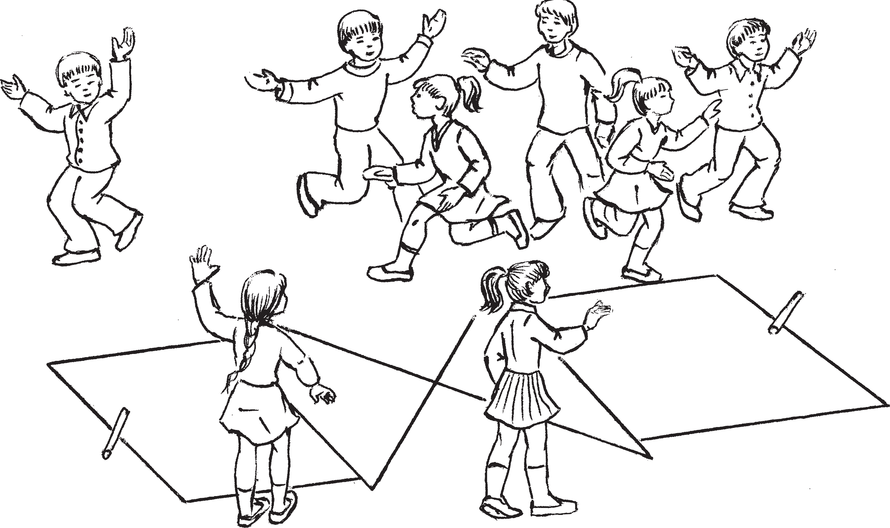
селяка — селезень яксяргот — уточки

кенкш — дверь

васенце азоравась — первая домохозяйка
омбоце азоравась — вторая домохозяйка

Налксемань кой кирдатне
Паксянть куншкас палкинесэ черь кставить сювозь лато марто кавто кар дазт. Сынь аштить карадо каршо 1,5 —
2 м туро. Кардазтнэнь юткова яннэ, кува якить яксярготне.
Яннэванть, чиремкшнезь ды крякаезь, юты cелякась. Зярдо пачкоди кардазтнэнь куншкас, лотки, варшты пертьпелев кавксть — васня ве кардазонть, мейле ом боценть ёнов — крякади. Кавонест кар дазтнэнь ёндо яксярготне каить каршо вал — састыне крякаить.
Селякась панжсы васня ве ортанть, мейле омбоценть.
Яксярготне мельга мельцек лисить ор татнева.
Селякась венстясынзе икельце яксяргот ненень кедензэ, ды сетне кавто рисьминекс, чиремкшнезь, туить сонзэ мельга.
Молемань перть весе яксярготне чово рявить вейс, ды кавто рисьместэ тееви вейке.
В а с е н ц е а з о р а в а с ь (юты эсь кардазганть, маштнетезь чави кедензэ, пижни шабрань авантень). Вай, авакай! Маря!
О м б о ц е а з о р а в а с ь (лиси кардазс). Мезе теевсь?
В а с е н ц е а з о р а в а с ь. Монь яксярготне тонь кардазс эзть сова?

Содержание и условия игры
Игра проходит на лугу. В центре пло щадки вычерчиваются два двора с конь ками, направленными друг против друга. Расстояние между дворами —1,5 — 2 метра. По центру между дворами прохо дит дорожка, по которой ходят уточки.
По дорожке между дворами, перева ливаясь и крякая, идет селезень. Дой дя до центра, он останавливается, ос торожно оглядывается по сторонам и дважды крякает сначала в сторону од ного двора, потом — другого. В ответ поочередно слышится негромкое кря канье уток с обоих дворов.
Селезень открывает сначала одну дверь (условно), потом другую.
Уточки, крякая, выходят из своих дво ров. Селезень подает передним уточкам руки, и те двумя цепочками, перевалива ясь, уходят вместе с ним на луг. Во время движения стаи уточек из обоих дворов перемешиваются, выстраиваясь в одну цепочку.
П е р в а я д о м о х о з я й к а (проходит по своему двору, меняется в лице, кричит соседке). Марья!
В т о р а я д о м о х о з я й к а (выходит во двор). Что случилось?
П е р в а я д о м о х о з я й к а. Мои уточки к тебе не забрели?

О м б о ц е а з о р а в а с ь (ютавтсынзе сельмензэ кардазганть). Вай, корьми ницькем! Даря, монь эсенсетнеяк тесэ арасть!
В а с е н ц е а з о р а в а с ь. Нать, те идемевсень селякась таго манинзе лей чирев.
О м б о ц е а з о р а в а с ь. Ужо, максан тенст шатамо!
В а с е н ц е а з о р а в а с ь. Мон карензэ те селяканть синдтресынь! Адя ка лей чирев!
Азораватне туить «лей чирев» (нар пак сянть лангс), косо те шкане селякась то навты яксярготнень «веденть» лангсо эрьва кодат фигурань тейнеме: кирькст, кавонькирдань кикст, ёзнэть ды лият мезть. Лиякс меремс, киштемань кирькс кужонь фигурат. Яксяргонь пильге ла пушкань молевкстнэ невтевить кедьла пушкасо.
Весе тень неезь азораватне седеяк та лакадыть.
В а с е н ц е а з о р а в а с ь. Конатне тесэ монсетне?
О м б о ц е а з о р а в а с ь. А монсетне конат?
В а с е н ц е а з о р а в а с ь. Паряк, эсест кудост содасызь, бути пекест вачи.
О м б о ц е а з о р а в а с ь. Адя учосынек.
Азораватне туить кудов, арыть эсь кардаз кенкшест лангс карадо каршо.
Селякась вети яксярготнень кудов. Весе арыть вейке рисьмес. Чиремкшнезь ды крякаезь, сынь ютыть азораваст вакска, сынст лангс апак варшта.
В а с е н ц е а з о р а в а с ь. Вай, корьминецькем, эсест кудосткак тенст эзь содаво!
О м б о ц е а з о р а в а с ь. Эряви манямс сынст. Кортавтсынек: мон улян
«модамарькс».
В а с е н ц е а з о р а в а с ь. А мон —
«суронь кашакс»… Оно,эль сыть…
Азораватне кепедьсызь кундазь кедест верев, теить ортат. Селякась ветясынзе яксярготнень ортатнень алга. Меельце яксяргонть икеле ортатне пекставить — кедтне нолдавить алов.
В а с е н ц е а з о р а в а с ь (яксяргонть пилес, тошказь). Модамарь эли суронь каша?

В т о р а я д о м о х о з я й к а (осматривает свой двор). Ой, матуш ки! Дарья, да у меня и своих то здесь нет!
П е р в а я д о м о х о з я й к а. Видать, этот непутевый селезень опять заманил их на речку.
В т о р а я д о м о х о з я й к а. Ужо, я им погуляю!
П е р в а я д о м о х о з я й к а. Я лапки перепончатые этому селезню переломаю! Пойдем на речку!
Хозяйки уходят на речку (на лу жайку), где в это время селезень учит уточек красиво плавать: они строят
«на воде» всевозможные фигуры круги, параллельные линии, змейки, то есть учат их хороводным движени ям.
Понаблюдав за ними, домохозяйки впадают в еще большее беспокой ство.
П е р в а я д о м о х о з я й к а. Которые же здесь мои?
В т о р а я д о м о х о з я й к а. А мои которые?
П е р в а я д о м о х о з я й к а. Небось свой дом узнают, как поесть захотят.
В т о р а я д о м о х о з я й к а. Пойдем подождем.
Домохозяйки уходят домой, становятся друг против друга. Селезень ведет уточек. Все выстраиваются в одну цепочку. Пе реваливаясь и крякая, они проходят мимо своих хозяек, не обращая на них внимания.
П е р в а я д о м о х о з я й к а. Ой, батюшки, и дом то свой не уз нали.
В т о р а я д о м о х о з я й к а. Нужно выловить их. Давай сговоримся: я буду
«картошкой».
П е р в а я д о м о х о з я й к а. А я —
«кашей»… Вон возвращаются…
Домохозяйки поднимают руки, образу ют ворота.
Селезень проводит уточек под ворота ми. Перед последней уткой ворота зак рываются.
П е р в а я д о м о х о з я й к а (тихо, на ухо). Картошка или каша?
У т о ч к а. Картошка.

Я к с я р г о с ь. Модамарь.
О м б о ц е а з о р а в а с ь. Лисни, монь. Совак кардазс.
Селякась таго вети яксярготнень. Ней — лия ёндо. Ней кевкстеманть макс сы омбоце азоравась. Ды истя седе тов, зярс азораватне а мусызь эсест яксяр гост. Меельцекс кадови ськамонзо селя кась. Сонензэ кевкстеманть макссызь пек марязь:
А з о р а в а т н е (вейсэ). Модамарь эли суронь каша?
Селякась кочкасы эрявиксэнть.
Лисни истяяк, што вейке азораванть яксяргонзо кармить улеме седе аламо улезтнень коряс. Сестэ пелькстамось прядови ускомасо.
В а с е н ц е а з о р а в а с ь. Монь колмо а сатыть.
О м б о ц е а з о р а в а с ь. Эряви усксемка теемс. Кие кинь изни, сень улитькак яксярготне.
Эрьва группась ары эсь азораванзо мельга ды путы весе виензэ ускомс кар шо молицянть эсензэ кардазс. Лисни истяяк, што вейке азоравась допрок ка дови яксярговтомо. Те пайстомось сови чаво кардазс, озы масторов ды карми авардеме.
Селякась чалги яннэнть лангс, кона юты кардазтнэнь юткова, колмоксть ви евстэ крякади. Обидязь азоравань яксяр готне вейке омбоце мельга, кирнявтнезь, чиить лиянь кардазсто эсенсентень ды кирькс ладсо тапардасызь азораваст.
Азоравась сти мастордо, кенярдозь вадя ши яксяргонзо пря ланга. Сынь мельспа росо чарыть азораваст перька.
Истя жо чарыть эсь азораваст вакссо ом боце кардазонь яксярготнеяк. Селякась, крякаезь, наянсто туи яннэванзо.
Те налксемась молекшни лиякскак: ушодсызь сонзэ кавто маткатне — азор аватне. Сынь истя жо саить эстест лемть, саемга, секе «модамарь» ды «суронь каша» валтнэнь. Мейле ортатнева нолда сызь яксяргонь рисьменть, конань вети селякась. Модамарь эли суронь каша? — кевкстить салава азораватне. Истя эрьва маткась пурны эстензэ команда, конась карми пелькстамо омбоценть марто уско масо. Изниця командась эрьва кода пейдькшни изнязенть лангсо.

В т о р а я д о м о х о з я й к а. Значит, моя. Входи во двор.
Селезень снова ведет свой отряд. Теперь вопрос задает вторая домохозяйка. И так до тех пор, пока не определят всех уто чек. Последним идет селезень.
О б е д о м о х о з я й к и. Картошка или каша?
Селезень выбирает. Может сложить ся так, что у одной хозяйки утят бу дет больше, чем у второй. Тогда спор решается перетягиванием.
П е р в а я д о м о х о з я й к а. У меня трех не хватает.
В т о р а я д о м о х о з я й к а. Давай перетянемся!
Каждая группа становится вслед за своей хозяйкой и стремится перетя нуть противника на свой двор. В ре зультате одна из хозяек вообще может остаться без утят. Она возвращается на свой двор, садится на землю и плачет.
Селезень встает на дорожку между дворами, громко трижды крякает — уточки проигравшей хозяйки одна за другой перебегают с чужого двора в свой и плотным кольцом окружают свою хозяйку. Радостная хозяйка встает и гладит по голове своих уточек. Те, довольные, крякают, кружатся вокруг хозяйки.
Кружатся вокруг хозяйки и уточки во втором дворе. А селезень, громко кря кая, гордо и важно уходит по дорожке.
Эта игра имеет и более простое со держание. Она начинается со сговора двух маток, которые, пропуская ути ную цепочку во главе с селезнем, на бирают себе команду для перетягива ния. Победившая в перетягивании команда посмеивается над побежден ной.
Далее игра проводится заново.

ВИРЕНЬ НАЛКСЕМАТ ЛЕСНЫЕ ИГРЫ

Неть налксематне молить одс подро базь ташто кудо ёнов. Эйсэст неявить кезэрень легендань мельть превть, улить од эрямонь вановксткак. Вейс сюлма возь сынь лездыть теемс од шкань сю жет марто налксемань произведения.
Кезэрень шкане эрзятнень ды мок шотнень Троицянть таркас ульнесть эсест Покш пиже чист. Сынст кемемаст коряс, те чистэнть ломантне вастне вильть вирень ды паксянь кирдийтнень марто. Вастнематне ютыльть седейшка вань кортамосо, икелепелень эрямодонть паро мелень ёвтазь.
Зыянс понгозь ломанесь тердилинзе кирдийтнень ванстомс сонзэ берянь тевде, эрьва кодамо кежей вийде.
Вирень тетят, Вирь ават,
Садо мартон удомо, А удомо — аштеме, —
терди вирень чаво кудос кадозь тейтер несь неть анеявикс вирень азортнэнь.
Эйкакшонь налксематнес вирень кир дийтне совасть прок паро оят. Эрязь эрязь Вирень тетянть таркас сась вирень азорось (Лесникесь). Кезэрень Вирень тетясь ульнекшнесь весенень — чувтт нэнень, нармушкатненень, идем рак шатненень — седей лембень максыця ялгакс, тетякс. Меельце пингень вирень азорось теевсь седе калгодокс, жальчинь амариксэкс. Истямокс налкситькак эй сэнзэ неень шкань эйкакштнэ.
Парсте чарькодезь кезэрень налксе мась канды эйкакштнэнень паро ёжо, седей лембе, теи пертьпельксэнть весе нень вечкевиксэкс.

ВИРЕНЬ ТЕТЯ
Налксицятне 10 — 14 иесэ цёрынеть ды тейтернеть. Налксемась ютавтови кадозь умарь пиресэ, чувто куросо, вирь чиресэ. Бути истямо тарка маласо арась, эйкакштнэ сынсь озавтнить нар лангс вирень колка килеень ды укшторонь та радкестэ, конатнень покштне Троицяс то ускилизь кудонь мазылгавтомс.
Игры этого цикла можно сравнить с восстановленным старым домом, в кото ром почерневшие от времени бревна впе ремежку с новыми светлыми венцами превращаются в добротное крестьянское жилище. Так и с «Лесными играми».
Мотивы древних легенд и сказок, органично переплетаясь с новыми сюже тами, способствуют созданию современ ного народного игрового действа.
У древней мордвы вместо Троицы был свой Зеленый праздник. По поверьям народа, люди в этот день свободно встре чались с покровителями лесов и полей. Встречи эти проходили в задушевных бе седах, мечтах о счастливом будущем.
Попавший в беду человек звал покро вителей защитить его от козней всевоз можных злых сил:
Лесные батюшки, Лесные матушки,
Приходите ко мне ночевать, Не спать — время коротать, —
так зовет невидимых лесных хозяев де вочка, оставленная в пустой лесной из бушке злой мачехой.
В игры детей покровители леса вошли как добрые друзья. По прошествии сотен лет вместо лесного батюшки приходит лесной хозяин (Лесник). Древний лесной батюшка был всем — деревьям, птицам, зверям — близким и сердечным другом, отцом. Лесной хозяин, вошедший в игры в более поздние времена, имеет более чер ствый характер. Таким его и играют со временные дети.
Хорошо понятая древняя игра прино сит ребятам хорошее, доброе настроение, прививает любовь к окружающему миру.

ЛЕСНОЙ БАТЮШКА
Играют мальчики и девочки 10 — 14 лет.
Игра проводится в заброшенном саду, в роще, на опушке леса. Если поблизости нет таких мест, дети устраивают свою рощу сами. На лугу из березовых и кле новых веток, привезенных взрослыми для украшения своих домов на Троицу,

Колканть куншкас кадыть чаво тарка киштема кирькс кужонь ютавтомс.
Налксеманть смустезэ ашти кавто группатнень карадо каршо пелькстамо сост. Васенце группась — вирень ван стыть ды эрить, омбоцесь — вирень ко лыть.
НАЛКСИЦЯТНЕ
В и р е н ь т е т я.
О х о т н и к т ь — колмо цёрынеть.
И д е м р а к ш а т ды н а р м у н т ь — тейтернеть ды цёрынеть.
О в т о — цёрыне.

они рассаживают несколько аллей. В центре оставляют полянку для хорово дов.
Смысл игры состоит в противоборстве двух групп. Первая группа — охраните ли и жители леса, вторая — их враги.
ДЕЙСТВУЮЩИЕ ЛИЦА
Л е с н о й б а т ю ш к а.
О х о т н и к и — три мальчика.
З в е р и и п т и ц ы — девочки и мальчики.
М е д в е д ь — мальчик.

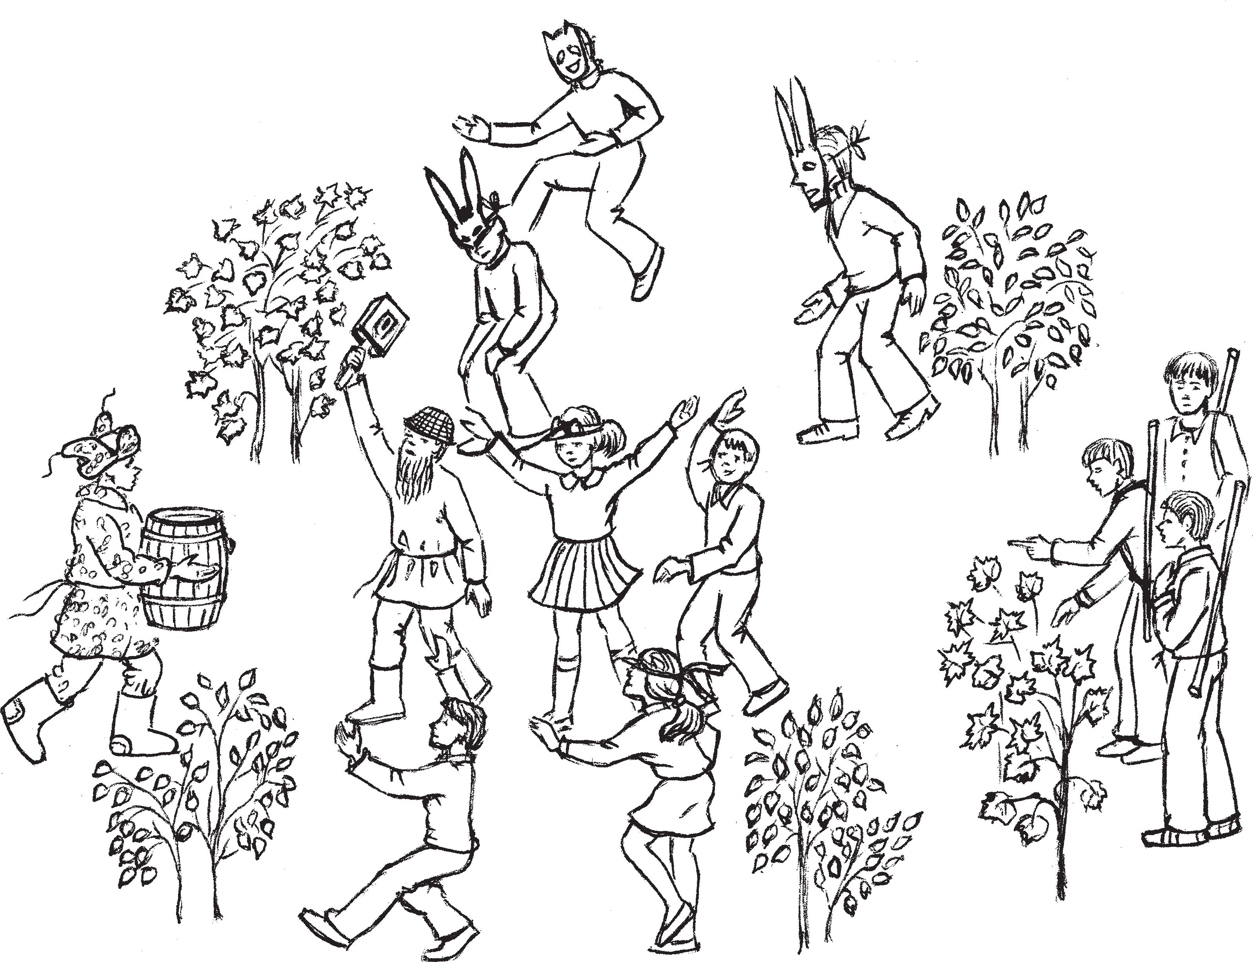
идем ракшат — звери
овто — медведь
нармунть — птицы
вирень тетя — лесной
батюшка
охотникть — охотники

Налксемань кедьёнкстнэ
- Овтонтень — ингельде шуба, шапка, лембе кемть, левшень каркс.
- Нармунтненень — коцтонь эли лия ма териянь парсей 7 см келесэ, кувалмонь ко ряс — сатозо сюлмамс прянь перька. Эйзэнзэ педявтовить картонсто теезь нармунень сельмть ды нармунень нерь. Сюлмави коняс.
- Идем ракшатненень — а покш ча макст, теезь картонсто, пацясто, ташто шубань панкссто. Эрьва налксицясь арсе сы ракшань чачонть эсь мелензэ коряс. Налксемстэ жо арсеви эрьва персонажонть обуцязо, эсь прянь ветямозо.
Предметы для игры
  - Для медведя — вывороченная шуба, шапка, валенки, мочальный пояс.
  - Для птиц — изготовленная из хол ста или из другой ткани лента налобник шириной 7 см, длиной — по обхвату го ловы. На ленту наклеиваются птичьи глаза и клюв.
  - Для зверей — небольшие маски из картона, ткани, из кусков старой овчи ны. Каждый участник игры создает образ зверя на свой вкус. Играя, нужно пере дать характер и поведение своего персо нажа.

  - Вирень тетясь — чова тарадкестэ теезь шапкасо, пиже левшень эли тикшень сакал марто. Кедьсэнзэ — чувтонь чавомка — ча калка.
  - Охотниктне оршить кие мезе машты, лавтовост трокс понгавтыть карькс ведьме марто палкань ружия.
  - Чувтонь парне — овтонтень медень кирдемс.

Налксемань кой кирдатне
Налксицятне кочксевить эйкакштнэнь мелест коряс. Овтонь, вирень тетянь ды охотникень рольтне максовить седе покш цёрынетненень.
Налксемась ушодови идем ракшатнень ды нармунтнень «вирьс» совамостост. Вирь сэнть весе эрить ялгаксчисэ. Тейтерькат не нармунтне пурнавить кирьксэс, морыть весёла моро, либордыть «сёлминесэст». Цё рынькатне нармунтне секе моронть вайге лень лувонзо морыть вешкезь.
Овтось, чиремкшнезь, кавто пильге лангсо яки вирьганть, муи ундо, тарги тосто «медь», каясы чувтонь парнес, нол си лапанзо.
Нумолотне (цёрынетне) чийнить на ронть ланга, кирнявтнить вейкест вей кест велькска, налксить чикордайсэ.
Кодат налксемат ды кодамо вирень эринь тевть невтемс — те моли эсест налксицятнень мелест превест эйстэ.
Вирьганть, чувтонь чакалкасо чавозь, яки вирень тетясь. Сон эрьва ёндо пшти стэ ванкшны чувтотнень, мизолдозь вас ты нармушкатнень, нумолотнень, алам нес совси налксемазост ды таго туи вирьганть якамо эсь ванстыцянь чавом канть эшксезь.
Идем ракшатне вастыть эйсэнзэ ке нярдозь. Овтось венстясы тензэ медь паренть, мери тензэ ламбаськавтомс кургонзо.
Нармунтне совавтсызь вирень тетянть киштема кужонь кирьксэс, кармавтсызь морамо, ды сон моры мартост.
Нумолнэтненень макссы чакалканзо; нонат элякалить перьканзо, чавить ча калкасонть.
Но вана вирентень салава ладсо совить колмо охотникть. Вирень тетясь сынст рединзе. Пелезь, эрьва ёнов ванкшнозь, сынь чийнить вейке чувтосто омбоцес.

- У лесного батюшки — сплетенная из тонких веток шапка, борода из зеле ного мочала или вьющейся травы. В ру ках — деревянная колотушка сторожа.
- Охотники одеты, кто во что придума ет. Через плечо висят ружья — палки на ве ревочке.
- Деревянная кадушечка для меда.

Содержание и условия игры
Исполнители действующих лиц под бираются по желанию самих детей. Роли медведя, лесного батюшки и охотников поручаются более взрослым мальчикам.
Игра начинается со вхождения зверей
и птиц в «лесную чащу».
В этом лесу все живут дружно.
Девочки птицы собираются в хоровод, поют веселые песни, машут крылышка ми — приподнятыми руками.
Мальчики птицы, играя, насвистыва ют мелодию тех же песен, которые ис полняются девочками.
Медведь, переваливаясь, ходит на двух ногах, находит дупло, достает оттуда
«мед», перекладывает его в деревянный бочонок, облизывает лапу.
Зайчики (мальчики) резвятся на лугу, перепрыгивают друг через друга — игра ют в чехарду.
Включение других игр и занятий зави сит от желания и фантазии самих ребят. По лесу, стуча колотушкой, ходит лес ной батюшка. Он внимательно осматри вает каждое дерево, с улыбкой встречает птиц, зайцев, ненадолго включается в их игру и снова продолжает осмотр своих
владений, гремя колотушкой.
Звери встречают его с радостью. Мед ведь протягивает ему бочонок с медом, предлагает подсластиться.
Птицы берут лесного батюшку в хоро водный круг, заставляют его петь, и он поет вместе с ними.
Зайцам он отдает свою колотушку, и те, стуча ею, резвятся вокруг него.
Но вот в лес, таясь, входят три охотни ка с ружьями. Лесной батюшка замечает их. Боязливо озираясь по сторонам, охотники перебегают от одного дерева к другому.
Лесной батюшка берет у зайцев свою колотушку и, также подкрадываясь,

Вирень тетясь сайсы нумолотнень кедьстэ чавомканзо ды кекшнезь моли охотниктнень малас. Сон апак учне ары сынст икелев ды эшксы чавомканзо.
Охотниктне цюркставить ве таркас. Сынь арыть рядсек рядсек, терявтыть теемс весементь, штобу вирень тетясь аволинзе редя панарост алов кекшезь ру жияст.
В и р е н ь т е т я с ь. Мезе марто сыде?
О х о т н и к т н е (кокнозь). Течи Покш пиже чи…
В и р е н ь т е т я с ь. Содан. Мейле мезе?
О х о т н и к т н е (сюконить). Мерть тенек пиже тарадт синдтремс кудонок мазылгавтомс…
В и р е н ь т е т я с ь. Бути мазылгав томань кисэ — мерян.
В е й к е о х о т н и к е с ь. Теке марто мазый ёвкске теть туинек…
В и р е н ь т е т я с ь. Ёвкске? Ёвкст мон вечкан. Мон сындест мейле парсте матедеван… Ну, озатано, кунсолосы нек…
Весе озыть масторов.
В е й к е о х о т н и к е с ь. Эрясь аштесь масторонть лангсо…
Сон ёвтни кодамояк ракшань эрямодо ёвкс. Се шканть, зярдо вейке охотникесь ёвтни ёвксонть, кавтотне салава туить вирьганть якамо. А зярдо вирень тетясь матедеви, колмоцеськак туи.
Весе идем ракшатне ды нармунтне те ить икеле ладсо эсь тевест. Охотниктне апак маря молить нумолтнэнь малас, ко нат налксить чикордайсэ, таргасызь па нарост алдо ружияст палкаст ды аравт сызь нумолтнэнь лангс.
Вейке нумолось, охотниктнень неезь, верьга вайгельть пижакады.
Идем ракшатне ды нармунтне кепедить пижнема, сайсызь охотниктнень кирьк сэс, пирясызь кист. Охотниктне пирязь эрьва ёндо. Сынь арыть кутьмерде куть мерьс ды аравтсызь ружияст то вейке, то омбоце ракшанть лангс. Ансяк ледемс сынст виест а саты: ракшатне ды нармун тне пек эрязасто чарыть перькаст ды теке марто пек пижнить.
Кирьксэнтень сови овтось. Охотник тне сорнозевить. Сон апак пеле моли ма лазост, нельгсынзе ружияст.

приближается к охотникам. Он неожи данно встает перед ними и стучит коло тушкой.
Охотники от неожиданности столбене ют. Прижавшись друг к другу, они стре мятся скрыть спрятанные под одеждой ружья.
Л е с н о й б а т ю ш к а. С чем пришли?
О х о т н и к и (заикаясь). Сегодня Зеленый праздник…
Л е с н о й б а т ю ш к а. Знаю. Дальше что?
О х о т н и к и (кланяются). Разреши нам зеленых веток наломать, дом свой ими украсить.
Л е с н о й б а т ю ш к а. Если для украшения — разрешаю.
О д и н из о х о т н и к о в. Но мы пришли и за тем, чтобы хорошую сказку тебе рассказать.
Л е с н о й б а т ю ш к а. Сказку? Сказки я люблю. После них я очень хорошо засыпаю. Ну, сядем, послуша ем…
Все садятся на землю.
О д и н из о х о т н и к о в. Жил был на свете…
Он рассказывает одну из сказок о жи вотных. Во время его рассказа двое его друзей один за другим потихоньку ухо дят в лес, бродят между деревьями. А когда лесной батюшка засыпает, к ним присоединяется и первый.
Все звери и птицы по прежнему рез вятся, заняты своим делом. Охотники незаметно подходят к зайцам, играющим в чехарду, достают из под рубашек ру жья палки, наставляют на них.
Один из зайцв, заметив охотников, визжит что есть мочи.
Звери и птицы поднимают гвалт, ок ружают охотников, преграждая им до рогу. Видя, что выхода им никакого нет, охотники прижимаются спиной друг к другу и наводят ружья то на одного, то на другого зверя. Но стре лять по ним сил не хватает, потому что звери и птицы очень быстро кружатся вокруг них и вместе с тем отчаянно кричат.
В круг входит медведь. Охотников
бросает в дрожь. Он, не боясь, подхо

Тандадомадонть сорнозь, охотниктне арсить кекшемс вейкест вейкест экшс — икелев кадовицясь яла кадсы тарканзо, туи лиятнень удалов. Ды истя ня зярыяксть.
Овтось, кежейстэ ванозь лангозост, рангозеви. Охотниктне кевензыть тарка зост. Овтось кавто ружиятнень ёртсынзе чувто потс, а колмоценть венстясы охот никтненень, мери тенст кундамс эйзэнзэ, варчамс сынст виест.
Вирень эрийтне эрязасто арыть ов тонть удалов, кундсить мельга мельцек. Охотниктне, сорнозь, а мельсэ кундыть ружиянтень.
Вейке нумолось черьксты масторов черькс — тестэ ушодови виень пелькста мось.
Бороцямось моли псистэ, ансяк ви рень эрийтне пря а максыть. Сынь уск сить охотниктнень эсь мельгаст чув тотнень юткова.
Те шканть пелькстыцятнень малас сы
вирень тетясь.
В и р е н ь т е т я с ь (охотниктне нень). Таго сыде апаро тевс? Таго арси де манямон? Таго вирьс совиде ружия марто?! (Сези пиципалакст, макссынзе нумолотненень.) А ну ка, цёрынем, хро паика вадринестэ пиципалакссонть. Ды пильге ланга, пильге ланга, кадык ледстнема таркас карми тенст улеме, кадык содыть, кода монь манчемс ды кода монь пакшатненень зыян кандт немс.
Нумолотне «эждить» охотниктнень кепе пильгест. Нонат кирнявтнить, ве лить эсь таркасост, озыть масторов, кек шить пильгест кувака панартнэсэ.
Идем ракшатне ды нармунтне, раказь ды вешкезь, панить охотниктнень вирь стэнть.
Вирень тетясь чави эсь чакалкасонзо. Налксемась, нама, веши эйкакш тнэнь пельде фантазия, пейдемачинь чарькодемка, ёвксонь содамо ды сынст парсте ёвтнема. Эряви арсемс тенст седе як, кода апак корта, валтомо, ансяк пан томима вельде невтемс нармунтнень, идем ракшатнень эрямокоест, обуцяст. Теньсэ лезды вирень эрийтнень алкук сонь вайгелест, вешкемаст, цийнемаст
содамось.

дит к ним вплотную и отбирает у них ружья.
Дрожа от испуга, охотники пытают ся спрятаться за спиной друг друга — впереди стоящий перебегает назад, оставляя лицом к лицу с опасностью своего друга. И так несколько раз.
Медведь, смотря на их дела, грозно ры чит.
Охотники каменеют.
Медведь два отобранных ружья забра сывает в кусты, а за третье приказывает всем троим ухватиться, чтобы померять ся силами.
Лесные жители быстро становятся це почкой за медведем.
Охотники, дрожа, без желания берутся за ружье.
Один из зайцев чертит черту — отсюда начнется проверка сил.
Идет горячая борьба, но лесные жите ли не сдаются. Они тянут охотников за собой между деревьями.
В это время к борющимся подходит
лесной батюшка.
Л е с н о й б а т ю ш к а (охотникам). Снова пришли на грязное дело? Снова пытались обмануть меня? Снова в лес вошли с ружьями?! (Рвет крапиву, пере дает зайцам.) А ну ка, сыночки, отхле щите их по хорошему крапивкой. Да по ногам, по ногам, пусть надолго запомнят, как меня обманывать, как моим деткам беду приносить.
Зайцы «греют» охотникам босые ноги. Те крутятся на одном месте, смешно подпрыгивают, садятся на зем лю, натягивая на босые ноги свои длинные рубахи.
Звери и птицы, смеясь и свистя, гонят
охотников из леса.
Лесной батюшка стучит своей коло тушкой.
Игра, несомненно, требует от ребят проявления творчества, фантазии, чув ства юмора, знания сказок и умения их рассказывать.
Нужно подумать и о том, как без слов, только с помощью пантомимы показать характер, повадки птиц и зве рей. Нужно включить в действие голо са птиц, рычание и писк зверей и зве рушек, умение имитировать их.

ВИРЕНЬ АЗОР
Налксить 8 — 12 иесэ цёрынеть ды тейтернеть.
НАЛКСИЦЯТНЕ
П о к ш а з о р. В и ш к а а з о р.
В е л е н ь ц ё р а т (вирень салыть). В е л е н ь а в а т.
Налксемань кедьёнкстнэ
  - «Вирень озавтомс» чувто тарадт.
  - Ашо парсей вальмань тешкстамс.
  - Кавто фуражкат — вейкесь вишкине, омбоцесь покш кокарда марто.
  - Ружия (палка карькс вельде).
  - Узерть — палкат.
  - Ярмакт — суликинеть вирень идемс.
  - Мештес понгавтозь цитниця тешкс.

ХОЗЯИН ЛЕСА
Играют мальчики и девочки 8 — 12 лет.
ДЕЙСТВУЮЩИЕ ЛИЦА
Б о л ь ш о й х о з я и н. М а л ы й х о з я и н.
С е л ь с к и е м у ж и к и (порубщики). С е л ь с к и е ж е н щ и н ы.
Предметы для игры
- Ветки деревьев для «посадки леса».
- Белая лента для обозначения окна.
- Две фуражки — одна с малой, другая с большой кокардами, с нарисованными на них березовыми и кленовыми листьями.
- Ружье (палка на веревке).
- Топоры — палки.
- Деньги для выкупа леса (стеклышки).
- Блестящий нагрудный знак.

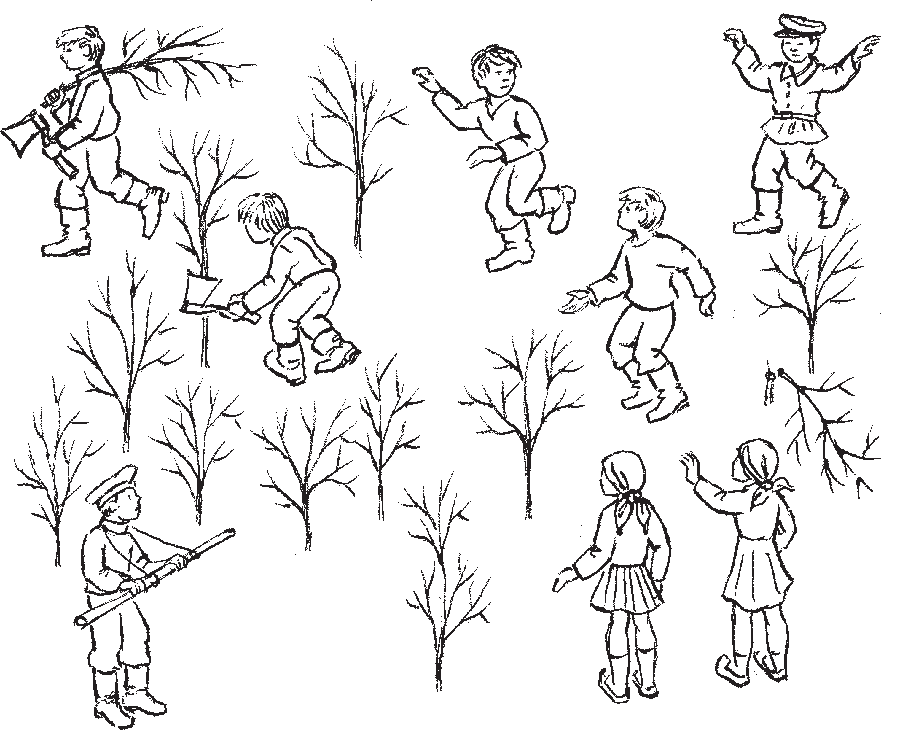
покш азор — большой хозяин
вирень салыть — порубщики
вишка азор — малый хозяин
велень ават — сельские женщины

Налксемань кой кирдатне
Анокстыть «вирь колка» — тонго нить модас чувто тарадт. Бути налкси цятнеде ламо, виренть эряви озавтомс седе покш. Виренть ве чирезэнзэ седе

Содержание и условия игры
Для игры готовят «рощу» — втыкают в землю ветки деревьев. Если игроков много, то рощу высаживают на боль шой площади. По одному краю рощи

сеедестэ озавтозь тарадтнэстэ теить
вирень керицянь кекшема тарка.
Кекшема тарканть каршо виренть ом боце чирес путови вишка азоронть куды незэ. Сон тееви зярыя сэрей тарадсто. Тарадтнэнь ланга ашо парсейсэ «керя ви» вальма.
Седе покш цёрынетнестэ вейкенть кочкасызь вишка азоркс. Азорось орши прязонзо фуражка а покш кокарда мар то, лавтовонзо трокс соды карькске вельде ружия (палка).
Вишка азорось ванкшны вирензэ, шкань шкань кунсолы, а маряви ли узе рень гайть. Теде мейле сови кудынезэнзэ, косто косто варшты вальмаванть.
Се шкастонть, зярдо вишка азорось яки вирьганзо, кавто колмо велень цё рат кекшить сееде таркантень. Вишка азоронть туемадонзо мейле сынь сеске совить виренть потс ды кармить чув тонь керямо узерьсэ палкасо. Эрьва чувтонть керямсто савкшны озямс: эч кесь седе кувать а керяви. Зярдо чув тось керяви (таргави), сонзэ кандсызь виренть чирес.
Вишка азорось вальмава редясынзе вирень салыцятнень, чии сынст кунда мост.
Велень цёратне терявтыть а понгомс, чийнить чувтотнень юткова.
В и ш к а а з о р о с ь (пижни). Ёртык узереть! Максык узереть!
Узересь максови ансяк сестэ, зярдо вишка азорось кундасы вирень салы цянть кедте. Кундазь велень цёрась арси идемс эсь прянзо суликинеде.
В и ш к а а з о р о с ь. А зняро питнезэ истямо паро чувтонть?
В е л е н ь ц ё р а с ь. Седе ламотне монь арасть.
В и ш к а а з о р о с ь. Ну, эно саик тестэ… Ансяк лия шкане вант монь…
Омбоце велень цёрась те шканть стам барнэ усксы керязь чувтонть виренть чирес. Эсензэ чувтонть сайсы васенце цёраськак.
Налксемась моли седе тов. Велень цёратне, а сынст марто вейсэ велень аватнеяк апак лотксе чийнить вирень саламо. Кинень бути кундазтнень эй стэ а идеви эсь прясь — питнесь пек покш вешезь. Истямонть узерензэ

идет более густая полоса. Здесь пря чутся от хозяина порубщики леса.
На противоположной стороне от гус той полосы ставится домик малого хозя ина. Он «строится» из воткнутых в землю нескольких высоких веток. На ветках с помощью белой ленты обозначается окно домика.
Одного из старших мальчиков выбира ют малым хозяином. Он надевает фуражку с небольшой кокардой, на плечо вешает ружье (палку на веревке).
Малый хозяин осматривает свой лес, но временами прислушивается, не звенит ли где топор порубщика. После обхода вхо дит в домик, время от времени выгляды вая в окошко.
Когда малый хозяин ходит по лесу, два три сельских мужика прячутся от него в густой полосе. После его ухода они тут же входят в лес, начинают рубить деревья то порами палками. Над каждым деревом приходится повозиться: толстые срубаются с трудом, долго. Когда дерево повалится на землю (вытаскивается), его переносят на край леса.
Малый хозяин из окна замечает поруб щиков леса, выбегает их ловить.
Сельские мужики пытаются убежать от него, бегают между деревьями.
М а л ы й х о з я и н (кричит): Брось топор! Отдай топор!
Топор отдается только тогда, когда ма лый хозяин поймает порубщика за руку. Пойманный старается откупиться стек лышками.
М а л ы й х о з я и н. Такое дерево не столько стоит!
С е л ь с к и й м у ж и к. Больше у меня нет.
М а л ы й х о з я и н. Ну ладно, вывози отсюда… Только смотри у меня в другой раз…
Второй мужик в это время незаметно для малого хозяина уносит срубленное им дерево на край леса. Туда же относит свое дерево и пойманный порубщик.
Игра идет дальше. Сельские мужики, а вместе с ними и сельские женщины бес престанно наведываются в лес, произво дя порубку деревьев. Кому то из пой манных не удается откупиться — слиш ком высокую цену запрашивает малый

вишка азорось кандсы эсь кудынезэн зэ.
Налксемась моли знярс, зярс весе ви ресь а ули керязь.
Вишка азорось яки чаво паксяванть, ёзы човонензэ.
Велень цёратне ды аватне арсить перь каванзо, невтнить лангозонзо сурсо ды ёвтнить корязонзо згилямонь валт.
Вирьс сови покш азорось. Сон покш кокарда марто фуражкасо, мештьсэнзэ цитниця тешкс. Сон айгсынзе згилицят нень вишка азоронть эйстэ, а мельсэ вар шты лангозонзо, мейле каявтсы прястон зо фуражканть, сайсы ружиянзо ды весе тень макссы лия велень цёранень.
Од вишка азорось ды весе велень цёрат не ды аватне ве мельсэ ушодыть од ви рень озавтомо: тонгонесызь мекев «ке рязь» чувттнэнь.
Налксемась ушодови одс. Ансяк прядовкшны сон лиякскак. Весемесь ашти вишка азоронть тевстэ, кода сон ветясы прянзо вирень керицятнень мар то. Бути сон кежей ды а максы велень цёратненень оля, сестэ виренть керя монзо а кенерить — узерест улить нельгезь чувтонь керямодо икеле. Нал ксемась прядови остатка узеренть нельгеманзо лангс.
Бути весемесь лиси истя, сестэ ве лень цёратне ды аватне каштмолезь ваныть сень лангс, кода покш азорось чочи вишка азоронть мештес цитниця тешкс.

ЯРМУНКАВ!
Налксить 6 — 12 иесэ цёрынеть ды тейтернеть. Вадря, зярдо эйстэст улить седе ламо. Те налксемантень валы пси ёжо, максы кеняркс.

НАЛКСИЦЯТНЕ
Б а з а р н и к т ь — цёрынеть ды тейтер неть.
Я р м у н щ и к т ь.
Т р о й к а с к и л ь д е з ь р ы с а к т —
цёрынеть.
К у ч е р.
В а ш и н е т ь — вишка эйкакшт.
М и к ш н и ц я т ды р а м с и ц я т.

хозяин. Отнятый у такого порубщика то пор он относит в свою избушку.
Игра идет до тех пор, пока от леса ни чего не останется.
Малый хозяин ходит по пустому полю, обескураженно чешет затылок.
Сельские мужики и женщины окружа ют его и с издевкой показывают на него пальцем, бросая в его адрес кол кие слова.
В лесу (теперь уже вырубленном) появ ляется большой хозяин. У него фуражка с большой кокардой, на груди блестящий знак. Он отстраняет насмешников от ма лого хозяина, недовольно смотрит на него, затем снимает с его головы фуражку, отби рает ружье и все это передает другому сель скому мужику.
Новый малый хозяин и все сельские му жики и женщины дружно начинают по садку нового леса: втыкают в землю
«срубленные» ими же деревья.
Игра начинается вновь. Однако завер шиться она может и иначе. Все зависит от нового малого хозяина, от того, как он поведет себя с порубщиками леса. Если он строг с ними и не даст им волю, тогда вырубить деревья они не успеют — топо ры их будут отняты уже с самого начала нарушения порядка — вырубки леса. Игра закончится с изъятием последнего топора.
Если все это завершится так, то сель ским мужикам и женщинам ничего дру гого не останется, как молча наблюдать за тем, как большой хозяин прикрепляет к груди малого хозяина блестящий знак.

НА ЯРМАРКУ!
Играют мальчики и девочки 6 — 12 лет, по количеству как можно больше. От этого игра станет интереснее, за дорнее.

ДЕЙСТВУЮЩИЕ ЛИЦА
Б а з а р н и к и.
Я р м а р о ч н и к и.
Т р о й к а р ы с а к о в. К у ч е р.
Ж е р е б я т а.
П р о д а в ц ы и п о к у п а т е л и.

Налксемань кедьёнкстнэ
- Палка, кавто певанзо сюлмазь кувака карькс. Те — ашко ды ождят.
- Эрьва кодат «нулат валат» — микшне ма рамамо «товар» (налксицятнень мелест коряс).

Налксемань кой кирдатне
Весе налксицятне явовить кавто коман дава. Вейке командась — «базарникть», омбоцесь — «ярмунщикть». Мейле сынь полавтсызь ролест.
«Базарникень» командасонть: тройка, ку чер, вашинеть, сынсь базарниктне.
«Ярмунщикень» командась пурнави
«товаронь» весёла микшницясто ды рам сицясто.
Кучерэсь кильдьсы тройканть: рысак тне сайсызь кедезэст палканть ды арав тсызь мештезэст. Ождятнень кучерэсь ке лемтьсынзе. Сынст ютксо таркась карми улеме тарантасокс. Базарниктне эсь ну ласт валаст марто «ойсить» (стить стя до) тарантасонтень (ождятнень юткс).
Б а з а р н и к т н е м о р ы т ь.
Адя, Олён, базаров, Адя, Олён, базаров,

Предметы для игры
- Палка с привязанными веревками на обоих концах (хомут и вожжи).
- Предметы «купли продажи» (по жела нию играющих).

Содержание и условия игры
В игре участвуют две команды. Одна условно называется «базарники», вто рая — «ярмарочники». Потом они меня ются ролями. В команде «базарников» — тройка рысаков, кучер, жеребята (из малышей), а также сами базарники — мальчики и девочки, собирающиеся на ярмарку.
В команде «ярмарочников» — веселые
продавцы и покупатели «товара».
Кучер запрягает тройку: рысаки берут ся руками за палку, прижимая ее к груди. Кучер управляет вожжами. Огражденное вожжами пространство называется «те легой». В телегу садятся со своим «това ром» базарники. Жеребята игриво рез вятся около рысаков. Кучер свистит, кру тит над головой сложенными вдвое вож жами. Тройка устремляется вперед. Ры саки имитируют быстрый бег.
Б а з а р н и к и п о ю т.
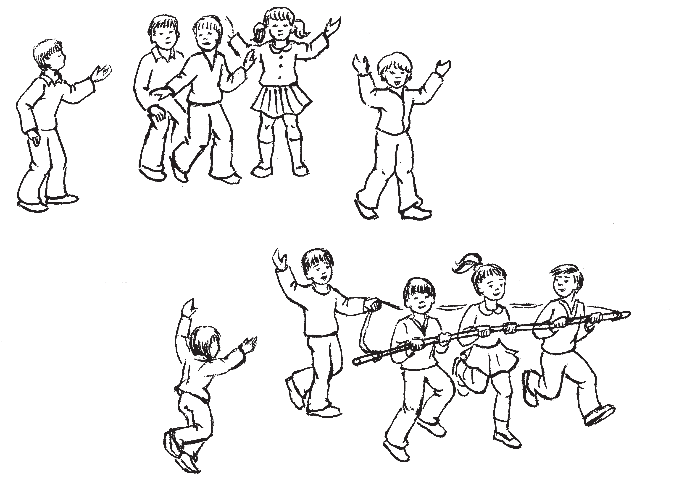
Пойдем, Олена, на базар, На базар, на базар.
Пойдем, Олена, на базар, Олена, на базар.

базарникть — базарники

микшницят ды рамсицят —
продавцы и покупатели (ярморочники)

алашань вети — кучер

вашине — жеребенок

- В.С. Брыжинский
тройкас кильдезь рысакт — тройка рысаков

129

Базаров, базаров, Адя, Олён, базаров, Олён, базаров.
Тонеть паля рамамо, Тонеть паля рамамо, Рамамо, рамамо, Тонеть паля рамамо, Паля рамамо.
Паля рамасть рогожа, Паля рамасть рогожа, Рогожа, рогожа,
Паля рамасть рогожа, Рамасть рогожа.
Налксема паксянть омбоце песэ, ве рядс арсезь, аштить ярмунщиктне. Сынь пек сеерезь шныть эсь «товарост», мерить рамамс сонзэ. Микшнема нулатне валат не эрьва мезть: ансяк микшницянь кельсэ сынь мазыйдеяк мазыйть: мешок ну лась — шёлконь материя, лаз пенесь — очкине, лазнозь церепка пелькстнэ — чакшт ды истя седе тов. Ансяк чиньжара монь видьметнень микшнить алкуксонь.
Истямо жо «товар» ускить базарниктне.
Тройкась пачкоди «микшнема рядон тень». Кучерэсь нолдасынзе ождятнень. Базарниктне туить ярмункав микшнеме
«товарост», пелькстыть рамсицятнень марто, полавтнить вейкест вейкест мар то нуласт валаст.
Се шканть, зярдо базарниктне микш нить, кучерэсь ветясынзе рысаконзо ве ёнов, каи тенст ярсамс тикшеть. Вашинет не велить перькаст, эрязасто налксить, чийнить вейкест вейкест мельга.
Кучерэсь наянсто юты ярмункаванть, варчни чиньжарамо видьметнень, пельк сты питнень коряс микшницятнень марто, ансяк мезеяк а рами. Теде мейле туи мекев рысактнень ваксс, сайсынзе кедезэнзэ ождятнень, вешксты.
Базарниктне сыргить кудов, ойсить крандазонтень. Кучерэсь яходи ождятнесэ, вешксты. Рысактне ношкстыть ардозь.
Ней ярмунканть панжсы васенце ко мандась — базарниктне. Омбоцесь — ярмунщиктне — эсест тройкасо, эсест вашине марто арды ярмункав одс рамсе ме секе «улипаронть», конань сынь ан сяк миизь васень базарниктненень. Ан сяк ней секе нулатне валатне лемдезь уш лиякс: аволь чакшт —пенчть ва кант, аволь шёлконь материя — плис, аволь очкине — табуретка ды истя седе тов.

Тебе платье покупать, Тебе наряд покупать, Тебе платье покупать, Платье покупать.
Купили платье из рогожи, Купили платье из рогожи. Рогожи, рогожи,
Купили платье из рогожи, Купили из рогожи.
На другом конце площадки, выстро ившись в один ряд, стоит группа ярма рочников. Они шумно расхваливают свой «товар», предлагают купить его. Предметами купли продажи являются различные подручные средства, выдавае мые за действительный товар: куски мешковины — за шелковую ткань, до щечки — за корытце, черепки от посу ды — за горшки и так далее. Но семечки предлагают настоящие. Такой же «товар» везут на ярмарку и базарники.
Тройка подкатывает к «торговому ряду». Кучер опускает вожжи. Базарники идут на ярмарку, предлагают встречный
«товар», спорят, покупают, обменивают ся вещами.
Пока базарники торгуются, кучер отво дит рысаков в сторонку, дает им травы, жеребята рядом играют, бегают напере гонки.
Кучер важно проходит по «торговому ряду», пробует семечки, приценивает ся, затем возвращается к рысакам, бе рется за вожжи, свистит.
Базарники возвращаются, занимают свои места в телеге. Кучер крутит над головой вожжами, свистит. Рысаки начи нают свой бег, жеребята скачут рядом с рысаками.
Игра продолжается.
Теперь ярмарку устраивает первая команда. Вторая на своей тройке и со своими жеребятами едет, перекупает тот товар, который они только что про дали первым базарникам. Но в зависи мости от фантазии играющих те же предметы становятся уже иным това ром. Не горшки, а чашки ложки, не шелк, а плис (бархат), не корытце, а столы и так далее.

РЫСАКТ ДЫ КУЧЕРТ
Налксить 7 — 10 иесэ цёрынеть ды тейтернеть.
НАЛКСИЦЯТНЕ
Р ы с а к т. К у ч е р т.
П а ц и н е м а р т о т е й т е р н е т ь (пацинеть).
П р я с п а ц я м а р т о т е й т е р н е т ь (шальть).
Налксемань кедьёнкстнэ
  - Ождят.
  - Баягинеть.
  - Кедьпацинеть.
  - Пряспацят.

РЫСАКИ И КУЧЕРА
Играют мальчики и девочки 7 — 10 лет.
ДЕЙСТВУЮЩИЕ ЛИЦА
Р ы с а к и.
К у ч е р а.
Д е в о ч к и с п л а т о ч к а м и (платочки). Д е в о ч к и с ш а л я м и (шали).
Предметы для игры
- Вожжи.
- Колокольчики.
- Носовые платочки.
- Платки шали.

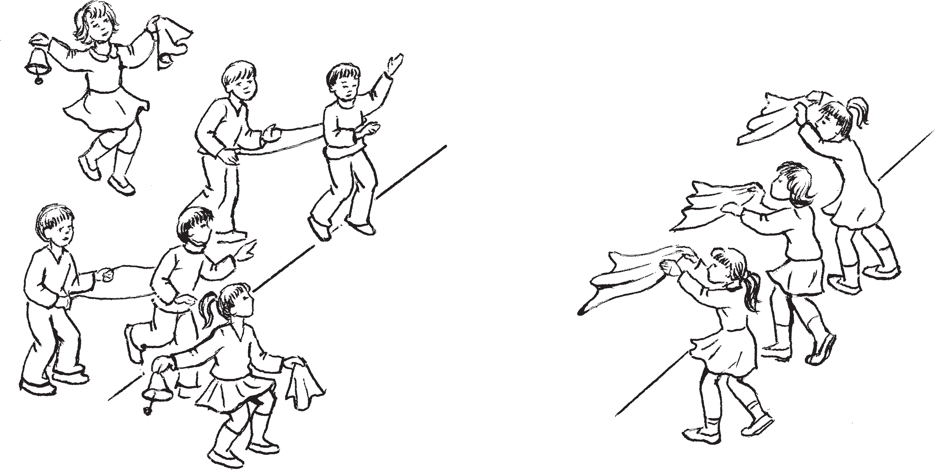
рысакт — рысаки
тейтернеть пацинеть — девочки платочки

алашань ветить — кучера

Налксемань кой кирдатне
Налксемантень вешневи ведьгемень шка метрань кувалмосо пакся. Вадрякс карми улеме кадозь кись. Кикссэ тешк ставить чиемань ушодома ды прядома таркатне. Ушодома таркасонть вейке вейкень эйстэ 2 — 3 эскельксэнь туро анокстыть пряст ардомо кавто — ниле рысак ды зняро жо кучерт. Ваксозост арыть тейтернеть кедьпацине ды баягине марто. Эрьва цёрынень паранть вакссо (рысак ды кучер) ашти вейке тейтерне. Паксянть песэ — таго тейтернеть. Сынст эйстэ зняро жо. Неть тейтернетнень кедьсэ пряспацят (шальть), конатне сравтозь сынст келемтезь кедест ланга.
Кучертнэ «кильдьсызь» рысактнень — каить лавтовлангаст ождят. Рысактне арыть рядсек, мельгаст —кучертнэ. Эрьва

Содержание и условия игры
Для игры выбирается площадка дли ной в несколько десятков метров. Луч шим местом была бы старая непроез жая дорога. Чертой отмечаются начало и конец забега. У начальной черты на расстоянии двух трех шагов друг от друга выстраиваются два —четыре ры сака и столько же кучеров. Рядом с ними встают девочки с носовыми пла точками и колокольчиками в руках. На каждую пару мальчиков (рысак и кучер) одна девочка. У конечной черты располагаются столько же других де вочек с шалями на вытянутых вперед руках.
Кучера «запрягают» рысаков — на кидывают на плечи им вожжи, берутся за оба конца вожжей. Затем рысаки

9* 131

рысаконть ваксс ары тейтерька (пацине) ба ягине ды кедьпацине марто. Сынсь морыть:
Гришкат, Мишкат ды Ивашкат, Ардодояк базаров,
Фатат тенек рамадо, Горниповойть — шёлковойть. Дилинь динь,
Дилинь динь, динь!
Меельце «динь!» валонть ёвтазь, паци нетне макссызь баягинест рысактненень. Нонат чиить тейтерькатненень. Эрьва рысакось арды видьстэ шалентень, кона нень путозель ардомс налксеманть ушо домсто. Ардомань перть эрьва рысакось арси икельдямс лиятнень.
Пакся чирентень пачкодезь, рысакось ды кучерэсь полавтсызь таркаст: рыса кось карми кучеркс, кучерэсь —рысакокс. Баягинесь максови од рысаконтень. Од кучерэсь «рамасы» шаленть кедьстэ пряс пацянть, мейле сювордасынзе паця пет нень ождятнень марто вейсэ кедькоморо зонзо ды, кедень келемтезь, туи ардомо мекев, косто ушодызь чиеманть. Тесэ ку черэсь сюлмасы пряспацянть пациненть пряс, сайсы кедьстэнзэ кедьпациненть ды таго туи ардомо пакся чиресэ шален тень. Рысакось ары се шаленть ваксс, ку черэсь казьсы кедьпациненть шалентень.
Налксемась прядови.
Изнить сеть, кить васенцекс кандсызь кедьпациненть учиця тейтерькантень (шалентень).

НЕШКЕПИРЕСЭ
Налксицятне 7 — 12 иесэ тейтернеть ды цёрынеть. Налксить тунда ды кизна.
НАЛКСИЦЯТНЕ
Н е ш к е п и р е н ь а з о р. П с а к а н ь а з о р.
П с а к а.
Н е ш к т ь (цёрынеть).
М е к ш к е т ь (тейтернеть).
Нешкепирень азоронть, псакань азоронть ды псакань рольтнень налксить седе покш цёрынеть. Лия рольтнесэ — вишка эйкакшт. Бути нешкень рольтнес цёрынетне а сатыть, сынст полавтнесызь тейтернесэ, ансяк пря зост оршавтовить шапкат эли картузт.

Налксемань кой кирдатне
Налксеманть ушодоманзо икеле не шктне (цёрынетне) ды мекшкетне (тей тернетне) пурнавить нешкень ванстома

становятся в ряд, кучера —за ними. Рядом с рысаками встают платочки с колокольчиками. Потряхивая ими, они хором произносят:
Гришки, Мишки и Ивашки, Поезжайте на базар, Привезите по фате,
С перезвоном шелковым. Дилинь динь,
Дилинь динь, Динь!
На последнем слове «динь» платочки вручают колокольчики рысакам. Те, звеня ими, устремляются в противопо ложный конец площадки, где их ждут шали. Причем каждый рысак скачет к заранее обусловленной шали и при беге каждый из них стремится вырваться вперед.
Доскакав до конечной черты, кучер и рысак меняются ролями. Колокольчик переходит в руки нового рысака. Новый кучер покупает у шали платок и, держа его в руках, скачет обратно к исходной черте. Здесь кучер повязывает шаль на голову платочка, получает от нее носо вой платочек и снова направляется к конечной черте. Здесь он дарит плато чек шали, становится рядом с ней.
Игра закончена.
Побеждает тот, кто первым доставит носовой платочек к ожидающей шали.

НА ПАСЕКЕ
Играют дети 7 — 12 лет весной и летом. Выбирается ровная площадка для пасе ки. По углам площадки (по диагонали) отгораживаются места для омшаника (помещения для зимнего содержания ульев) и родника. Омшаник представля ет собой дверь, состоящую из двух длин ных палок, воткнутых в землю в виде шалаша. Родник делается из трех не больших палок, закрепленных в виде буквы «П». На перекладину подвешива ется кружка.

ДЕЙСТВУЮЩИЕ ЛИЦА

П а с е ч н и к. К о т.
Х о з я и н к о т а. У л ь и (мальчики).
П ч е л к и (девочки).

таркантень кавтонь кавтонь кедте кедьс кундазь.
Нешкепирень азорось, псакань азорось ды псакась ютыть налксема паксяванть, кона ловови нешкепирекс. Сынь молить нешкень ванстома таркантень. Нешкепи рень азоронть кедьсэ а покш ведрыне, псакань азорось канды чакш ловсо. Пса кась мявкстни, секе тев токши ловсо чакшонть, арси варштамс потмозонзо.
Н е ш к е п и р е н ь а з о р о с ь (лотки ванстома латалксонь кенкшенть икелев). Вана тундоськак сась. Мекшкетне ба жить оляв лисеме. Шка нешктнень ван

Роли пасечника, хозяина кота и кота по ручаются более взрослым мальчикам. В ос тальных ролях — дети младших возрастных групп. Если на роль ульев мальчиков будет недостаточно, то можно заменить шапку или картуз.
Пчелки имеют «хоботки» — небольшие палочки с закругленными концами (в це лях безопасности).
Кот имеет полумаску: широкую ленту или сложенный в несколько раз платок, перетянутый на лбу, и острые ушки из кар тона, воткнутые за ленту над бровями. Сзади к поясу приделан длинный хвост из скрученного мочала или пеньковолокна.

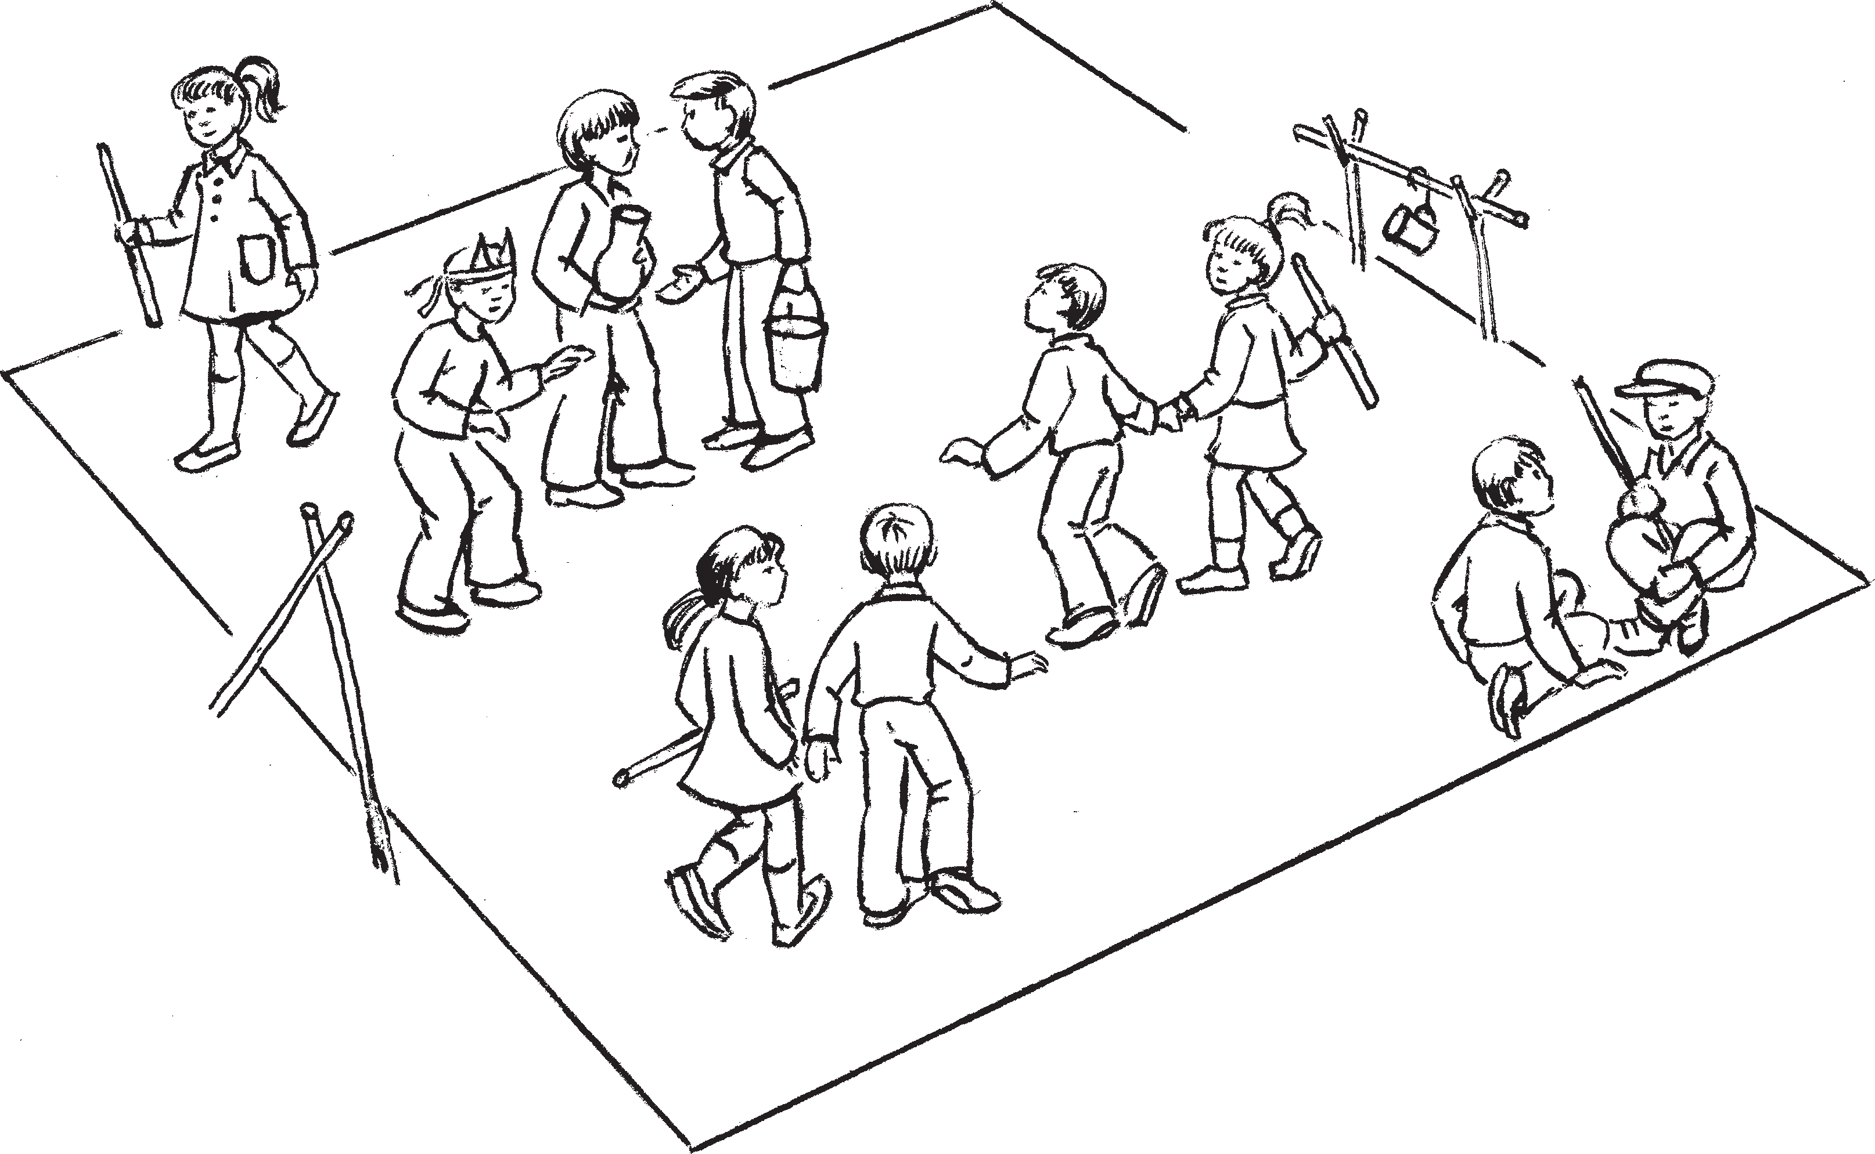
псаканть азорозо — хозяин кота
лисьмапря — родник
нешкепирень азор — пасечник
нешкть — ульи
псака — кот
мекшкеть — пчелки
утом — омшаник
нешкепире — пасека

стома латалксстонть ливтемс (псакан тень). Тонгак тевтеме иля нузякскале. Чеерть кундсек. Тесэ телень перть пек ламо раштасть.
Нешкепирень азорось ды псакань азо рось совить латалов, ушодыть нешктнень
«ливтнеме». Эрьвась сайсы кедте цёры ненть нешкенть, а нешкесь — тейтер ненть мекшкенть ды лисить ушов. Не шктне путневить шахматонь клеткат нень ладсо.
Цёрынесь озы масторов, нежедьсы улонзо кумажазонзо. Тейтернесь сти ку мажанзо лангс цёрыненть ваксс.
Зярдо весе нешктне улить путнезь не шкепиренть келес, нешкепирень азорось ютасынзе весе кудынетнень, чевтестэ

Содержание и условия игры

Перед началом действия ульи (мальчи ки) и пчелки (девочки) собираются в ом шанике, разбившись на пары и взяв шись друг с другом за руки.
Пасечник, хозяин кота и кот проходят по пасеке к омшанику. В руках у пасеч ника пустое ведерко, у хозяина кота — крынка. Кот, мяукая, дотрагивается до крынки, пытается заглянуть в нее.
П а с е ч н и к (останавливается у двери омшаника). Вот и весна пришла. Пчелки на волю просятся. Пора ульи из омшаника вынести. (Коту.) И ты не без дельничай. Лови мышей. Их здесь за зиму много развелось.

токасы эрьва цёрыненть нешкенть кедь лапушкасо ды яволявты тейтернетне нень мекшкетненень:
— Эй, мекшкеть, сыргозеде. Оля коштов шка лисемс. Варштадоя, кода чись моданть эждизе.
Псакась те шкасто ашти озадо латал ксонь кенкшентень нежедезь ды пиль гень венстязь. Сон нувси.
Мекшкетне стякшныть. Сёлминесэст кедьсэст аволязь, сынь ютавтыть васень ливтявкс нешкест перька. Мейле весе ту ить ливтнеме пертьпелев.
П с а к а н ь а з о р о с ь. Ней эряволь бу меднесэ кургонть тантейгавтомс.
Н е ш к е п и р е н ь а з о р о с ь. А медесь косто саемс?
П с а к а н ь а з о р о с ь. А оно косто — нешктнестэ.
Нешкепирень азорось. Кодамат превеят. Тосонь медесь эсест мекшкетнень андомс эряви. Цецятне оштё эзть панжо… Ну эно молян лисьмапрянтень, кельме веднеде ули мелем симемс.
Нешкепирень азорось сайсы ведрынен зэ, туи лисьмапрянть пелев.
Псакань азорось моли корныця пса канть ваксс.
П с а к а н ь а з о р о с ь. Уды нузякс кандось. (Псакась панжсы ве сельмензэ.) Азё правт вейке нешке.
Псаканть арась мелезэ те тевенть те емс, яходи прясонзо, нолштни турванзо, невти ловсо чакшонть лангс.
П с а к а н ь а з о р о с ь. Тейсак тевенть — максан теть ловсо.
Псакась лиси нешкепирес, правты вейке нешке, тулкадьсы цёрыненть — тонась кевери кутьмерензэ лангс, веляв ты мекев латалов.
Азорось венстясы тензэ чакшонть.
Псакась жаднойстэ леки ловсонть.
П с а к а н ь а з о р о с ь. Ну, саты, а то сезеват (нельгсы кедьстэнзэ чак шонть). Саты, саты, мерезь теть…
Псакась таго озы нувсеме.
Мекшкетне тейтерькатне ливтить не шктнень юткова. Эрьвась ливти эсь куды незэнзэ, токасы цёрыненть эсь нерьсэнзэ палкинесэнзэ човоньс ды туи ливтнеме таго, кедьсэнзэ сёлминесэнзэ либордозь.
Мекшесь, кона «лисекшнесь» правтозь
нешкестэнть, кодаяк а понги эсь куды

Пасечник с хозяином кота входят в омшаник, начинают «выносить» ульи. Каждый из них берет за руку мальчика улья и выводит его на улицу. Мальчик соответственно ведет за руку девочку пчелку. Ульи расставляются по пасеке в шахматном порядке.
Мальчик садится на землю, обхватив колени руками и положив подбородок на колени. Девочка приседает на кор точки около улья. Когда все ульи будут расставлены на площадке, пасечник об ходит их и, слегка хлопнув каждого мальчика по макушке, обращается к пчелкам.
П а с е ч н и к. Эй, пчелки, просы пайтесь. На волю пора. Посмотрите, как солнышко землю пригрело.
Кот в это время сидит у двери омша ника, прислонившись к косяку (палке), и, вытянув ноги, дремлет.
Пчелки поднимаются с корточек, махая крыльями руками, проделы вают первый облет своих ульев. За тем все разлетаются в разные сторо ны.
Х о з я и н к о т а. Теперь полагается медком подсластиться.
П а с е ч н и к. А медок откуда взять?
Х о з я и н к о т а. А вон из ульев.
П а с е ч н и к. Какой умный! Да тем медом сами питаются, пока цветы не распустились… Пойду ка к роднику, хо лодной воды захотелось.
Пасечник берет ведерко, идет к род нику.
Х о з я и н к о т а (подходит к спящему коту). Спит, лодырь! (Кот от крывает глаза.) Иди повали один улей набок.
Кот не соглашается, мотает головой, облизываясь, кивает на крынку.
Х о з я и н к о т а. Сделаешь дело — налью молока.
Кот идет на пасеку, опрокидывает один улей и возвращается обратно. Хозя ин подает ему крынку, кот жадно пьет молоко.
Х о з я и н к о т а. Ну, хватит, а то лопнешь (отбирает крынку).
Кот облизывается, тянется к крынке.

незэнзэ. Сон ливтни перьканзо, ниреждезь бизны. Зярдо чарькоди, што тевезэ а лиси, ливти лисьмапрянтень нешкепирень азо ронтень, косо тонась сими ведте. Мекшесь мелявтозь ливтни нешкепирень азоронть перька.
Н е ш к е п и р е н ь а з о р о с ь (талнозь).
Мезеяк теевсь?
Мекшесь ливти мекев нешкепирев. Не шкепирень азорось капши мельганзо, ведранзояк стувтызе лисьмапрянть ваксс.
Нешкепирень азорось лоткась правтозь
нешкенть ваксс, стявтызе тарказонзо.
Псакась неизе нешкепирень азоронть, эрязасто кирнявтсь таркастонзо, со вась ванстома латонть алов ды теизе эсь прянзо чеерень кундсицякс.
Мекшкесь те шканть кадсы медензэ не шкентень — токасы нернесэнзэ човоньс. Нешкепирень ванстыцясь чии псакань азоронтень.
Н е ш к е п и р е н ь в а н с т ы ц я с ь. Мезекс нулгодькс псака нолдыть не шкепирентень.
П с а к а н ь а з о р о с ь. Монь псакам эзь совсе нешкепирезэть. Тон тонсь сонзэ кармавтык чеерень кундсеме.
Н е ш к е п и р е н ь в а н с т ы ц я с ь. Сонсь нешкесь аволь бу пра.
П с а к а н ь а з о р о с ь. Ну, а ней медьсэ каванясамак?
Н е ш к е п и р е н ь а з о р о с ь. Тон превсэть мекшкетне ансяк оляс лиссть, а сонензэ — медь… Молян таго лисьма прянтень. Тынк марто кельме веднедеяк а симат…
Сеске жо нешкепирень азоронть туема до мейле псакань азорось сайсы псаканзо сиведе, ветясы нешкепирес. Сон кашт молезь невти кедьсэнзэ колмо не шктнень лангс. Псакась а ёвты мель те емс те зыянонть, чаравты прясонзо, мяв кстни.
П с а к а н ь а з о р о с ь. Таго ловсо вешат. Тейсак тевенть — лекавтан.
Псакась правтсынзе кавто нешктнень кунст. Но правтомадост икеле нарьгазь налкси эрьванть марто: састыне вачкоди эйсэст сурсо човоньс.
Мекшкетне талнозь ливтнить пса канть перька, виевстэ бизнэзь. Псакась аволи кедьсэнзэ, панси мекштнень ды

Х о з я и н к о т а. Хватит, хватит, говорю…
Кот снова ложится у дверей омша ника.
Пчелки девочки снуют между ульями. Каждая летит к своему домику, дотраги вается своим хоботком палочкой до ма кушки улья мальчика и летит обратно, помахивая крыльями руками. Пчелка из поваленного домика не может попасть в свое гнездо. Она летает вокруг домика, жалобно жужжит, а затем летит к родни ку к пасечнику. Там она тревожно вьется вокруг пасечника.
П а с е ч н и к (тревожно). Что нибудь случилось?
Пчелка летит обратно на пасеку, пасеч ник спешит за ней, оставив ведро у род ника.
Пасечник, увидев поваленный улей, поднимает его, кот в это время быстро вскакивает и начинает «ловить мы шей» — бросаться на предполагаемую мышь.
Пчелка приносит мед в улей — дотра гивается хоботком палочкой до макуш ки мальчика улья.
П а с е ч н и к (подходит к хозяину кота). Зачем ты своего кота на пасеку пустил?
Х о з я и н к о т а. Мой кот на пасеку не ходил.
П а с е ч н и к. Но улей не мог упасть сам по себе.
Х о з я и н к о т а. Может, ветром сдуло… Ну, угостишь, что ли, теперь ме дом?
П а с е ч н и к. Вот пристал. Да пчелы только на волю вышли… Пойду снова по воду. Из за тебя с твоим котом даже по пить не успел.
Как только пасечник уходит, хозяин кота берет за загривок кота, подводит к ульям и молча показывает рукой на три улья. Кот хочет вырваться, отрица тельно качает головой, мяукает.
Х о з я и н к о т а. Ну, смотри. Не получишь молока.
Кот опрокидывает из указанных два улья, постучав прежде по крышке (ма кушке). В это время пчелки тревожно летают вокруг кота, громко жужжа. Кот, отмахиваясь от них, опрокидывает

вана колмоце нешкентькак сявордьсы масторов.
Псакань азорось мельспаросо ваны псаканзо тевенть лангс, мизолды. Несы нешкепирень азоронть самонзо, оргоди латалов. Псакась — мельганзо. Венстяви кенкш поровтонть лангс, теи удыцякс, виевстэ мурны.
Нешкепирень азорось велявты ведра ведь марто. Редясы зыянов тевенть, вай кстнезь кепси нешктнень.
П с а к а н ь а з о р о с ь. Таго мерят, монь псакась зыянонть теизе?
Н е ш к е п и р е н ь а з о р о с ь. А кие лиясь?
П с а к а н ь а з о р о с ь. Ды сон маласояк арась. Лекась ловсодо, уды.
Н е ш к е п и р е н ь а з о р о с ь. Ва сы шка, кундаса, весе усанзо сезне сынь!
П с а к а н ь а з о р о с ь. Каваня самак медте — монсь кундаса розбой никенть.
Н е ш к е п и р е н ь а з о р о с ь. Вана кодамат тантей кургат! А тонсь ли чумо чинь кандысь?
П с а к а н ь а з о р о с ь (невтьсынзе кедьлапушканзо). Карман кедем паць камо!.. Мон мекшень пупамодонть ку ломс пелян… Ну, каванясамак медне де?
Н е ш к е п и р е н ь а з о р о с ь (амельсэ). Учок, учок ковшка… Вана мекшкетне кандтнить зярошка медь, сестэ уш… Тон ванат эсь псакат мель га. Мон вирев сован, ленге лутан кеп терень теемс.
Нешкепирень азорось туи.
П с а к а н ь а з о р о с ь (мельганзо). Жадной отьма! Ну, ванок монь… (Моли псаканть ваксс.) Стяк! Азё весе не шктнень велявтнить пряст лангс!
Псаканть арась мелезэ стямс, сэстав тни, конясынзе сельмензэ, невти, буто таго матедевсь.
П с а к а н ь а з о р о с ь. Нузякс кандо! Тетьки кирьгапарь! На, лекик — ды азё! (Нерьгстасы судонзо алов чак шонть.)
Псакась лекасы ловсонть ды сэставт незь туи нешкепирев.
Псакань азорось, пелезь, перть пельга ванкшнозь, моли псаканть мельга.

третий улей. Хозяин кота в это время с удовольствием наблюдает за его дей ствиями, но, увидев возвращавшегося пасечника, убегает в омшаник. Кот — за ним. В омшанике кот притворяется спящим, громко мурлыкает.
У пасечника в руках ведерко с водой. Он видит поваленные ульи, сокрушенно качает головой.
Х о з я и н к о т а (подходит к нему). Опять скажешь, что мой кот тут разбой ничал?
П а с е ч н и к. А то кто же еще?
Х о з я и н к о т а. Да его и поблизости нет. Налакался молока — дрыхнет в ом шанике.
П а с е ч н и к. Вот погоди, поймаю — усы ему повыдергаю.
Х о з я и н к о т а. Угостишь медом — сам представлю тебе раз бойника.
П а с е ч н и к. Вот какой сладкоеж ка! Не сам ли ты виновник разбоя?
Х о з я и н к о т а (показывает ладони). Буду я пачкать свои руки… Я пчелиных укусов до смерти боюсь… Так угостишь медком?
П а с е ч н и к (недовольно). Подожди с месяц. Сначала пчелки нанесут меду, вот тогда уж. Ты смотри за своим котом. Я в лес за лыком пойду — лукошко сде лаю…
Пасечник уходит.
Х о з я и н к о т а (вслед). Жадина! Ну, подожди у меня… (Идет в омшаник, к коту.) Вставай! Иди все ульи до одного переверни.
Кот не хочет вставать, потягивается, закрывает глаза, делает вид, что снова заснул.
Х о з я и н к о т а. Лодырь! Обжора! (Подносит ему крынку.) На, вылакай — и иди!
Кот выпивает молоко и, потягиваясь, уходит на пасеку.
Хозяин кота осторожно, оглядываясь по сторонам, идет следом. Кот начина ет «играть» с ульями: постучит по ма кушке, послушает, попляшет вокруг улья —столкнет; затем идет ко второму, третьему.
Хозяин кота боязливо топчется в сто ронке, посматривает туда, куда ушел

Псакась ушоды «налксеме» нешктнень марто: вачкодьсы сурсонзо весть кавксть човоньс, кунсолосы, кода биз ныть мекштне, киштезь юты нешкенть перька, а мейле тулкадьсы. Теде мейле истя жо теи омбоце, колмоце нешкенть марто.
Псакань азорось пелезь яки ве ёнга, ванкшны се ёнов, ков тусь нешкепирень азорось. Окойники сон прок азаргады, чии вейке, омбоце, колмоце нешктненень ды правтнесынзе сынст моданть лангс.
Весе мекшкетне, кие косо ульнесь, велявтыть нешкепирентень ды кепе дить аёвтавикс бизнэма. Псакань азо рось оргоди латалов, а псакась стамбар нэ, прок налкставозь, панси мекшкет нень ды теке марто «налкси» нешктнень марто.
Бизнэмань марязь, нешкепирентень чии нешкепирень азорось. Сон кундасы псаканть сявдиксстэ.
Н е ш к е п и р е н ь а з о р о с ь. Ага, понгить, пуло марто идемевсь! Мон тон нейке киштевтян! Ливтядояк тей, мекш кеть, тонавтынка аламнеде те розбойни кенть!
Мекшкетне куродсызь псаканть, кармить эйсэнзэ пупсеме. Псакась пижни верьга вайгельть. Псакань азо рось салавине ванкшны латалксонь кенкшканть.
Н е ш к е п и р е н ь а з о р о с ь. Сон а ськамонзо чумось. Оно ванодо — ули то навтыцязо (невти латалксонть ёнов).
Псакань азорось бойка туи кенкшенть эйстэ латалксонть потс.
Мекшкетне кадсызь псаканть, ливтить азоронстэнь, пупсить эйсэнзэ. Тонась цийни, кирнявтни.
Н е ш к е п и р е н ь а з о р о с ь (ветясы псаканть сявдиксстэ азоронстэнь). На, саик уса марто розбойникенть! Ды шляво до тестэ! Лездыцят!..
Псакань азорось ды псакась туить прянь нолдазь. Мекшкетне ливтить мель гаст, пупсить эйсэст.
Н е ш к е п и р е н ь а з о р о с ь (мекшкетненень). Кадынк сынст, монь сёлмошкинем. Течинь чинть весе эря монь перть кармить ледстнеме… А ней паро бу улевель киштемс мекшень киш теманть.

пасечник. Наконец он не выдерживает, подбегает к ульям и торопливо начина ет опрокидывать их на землю.
Все пчелки со всех сторон слетаются к пасеке, поднимают невероятное жужжа ние.
Хозяин кота убегает в омшаник, а кот
продолжает свою «игру» с ульями.
Услышав невероятный шум, прибе гает пасечник. Он хватает кота за ши ворот.
П а с е ч н и к. Ага, попался, хвостатый поганец! Сейчас ты у меня попляшешь! А ну ка, пчелки, проучите ка немножко это го разбойника!
Пчелки окружают кота, жалят его — прикасаются к нему хоботками палоч ками. Кот ревет. Хозяин кота осторожно посматривает из омшаника.
П а с е ч н и к (пчелкам). Тут виноват не он один. Вон он его учитель (показы вает в сторону омшаника).
Хозяин кота быстро отходит от две ри.
Пчелки, оставив кота, летят к хозяи ну, жалят его. Тот визжит, подпрыгива ет.
П а с е ч н и к (ведет кота за загривок к хозяину). На, прими своего усатого раз бойника. И убирайтесь отсюда! Помощ ники!
Хозяин кота с котом понурые уходят с пасеки. Пчелки летят за ними.
П а с е ч н и к (пчелкам). Оставьте их, мои золотые крылышки.
Сегодняшний день они на всю жизнь запомнят. Лучше станцуйте свой танец.
Пчелки возвращаются к ульям, ле тают вокруг них, меняются местами с соседями, летают по рядам восьмеркой, разбиваются на пары, кружатся на одном месте, соединив хоботки палочки. При повторе игры на главные роли выбираются новые исполнители.

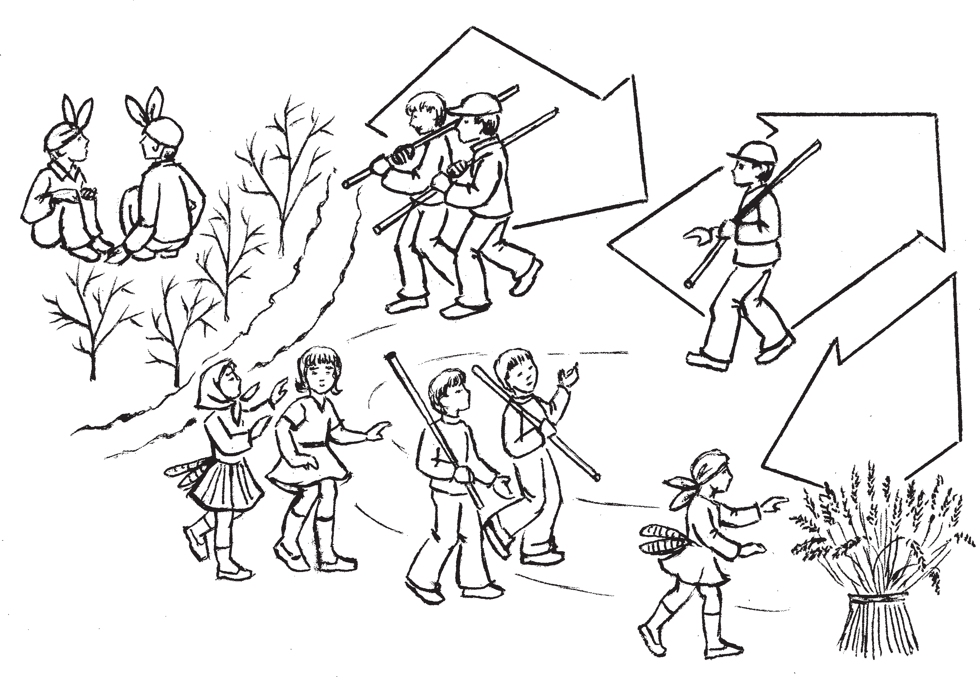НУИЦЯТ ДЫ ВЕРЬГИЗТ ЖНЕЦЫ И ВОЛКИ
верьгизт — волки, пизэ — логово
веле — деревня
ледицят — косцы
нуицят — жницы

Налксицятне 10—13 иесэ тейтернеть ды цёрынеть. Налксить тундосто саезь сёксес.
НАЛКСИЦЯТНЕ
Р о з е н ь л е д и ц я т — цёрынеть.
П у л т о н ь с ю л м и ц я т — тейтернеть. В е р ь г и з — цёрыне.
В е р ь г и з а в а — тейтерне.
Верьгизтнэ лиятнень эйстэ содамонь кисэ прязост сюлмсить чопода пацят, сюлмонть сюлмасызь конязост, прок кавто пилеть.
Налксемань кедьёнкстнэ
  - Пултт — тикшестэ сюлмазь эли тарка зост а покш палкат.
  - Пелюмат — 1,5 м кувалмосо палкат.
  - Пултонь каркст — карькскеть.
  - Пулттнэ путневить бабкас — шуш (шалаш) ладсо колмонь колмонь.

Налксемань кой кирдатне
Те налксемась канды эйкакштнэнень паро мель, кармавты эйсэст невтеме сень, мезесь велень ломантненень эрсекшни сехте покш кенярксокс — кшинь урядамось. Теке марто налксемась пурны эйсэст вейке кужос.
Весе сюлмазь вейс зыянонть каршо тю ремасонть.
Налксема паксясь явови черькссэ нилев:
Играют девочки и мальчики 10 — 14 лет.
ДЕЙСТВУЮЩИЕ ЛИЦА
К о с ц ы — мальчики. Ж н и ц ы — девочки. В о л к — мальчик.
В о л ч и ц а — девочка.
У волков на голове платки, повязанные так, что концы их торчат над висками вверх в виде ушей.

Игра эта представляет собой воспроиз ведение детьми одного из ответственных периодов в жизни крестьянина — жатвы. Играют в нее весной и летом. Для игры заранее изготавливается необходимый рек визит. Прежде всего это — снопы, которые вяжутся из стеблей грубых трав. Весной их можно заменить палками. Одна палка — один сноп. Три палки, поставленные ша лашиком, — бабка, две палки, сложенные крест накрест, — крестец.
Для более динамичной игры снопы за ранее раскладываются по полю.

Содержание и условия игры
Площадка для игры разделена на че тыре участка:
1. Деревенская улица с тремя четырьмя домами.

- Веле ютко — колмо ниле кудот.
- Молема яннэ.
- Розь пакся.
- Верьгизэнь пизэ.
Верьгизэнь пизэсь ашти розь паксянть маласо, явозь эйстэнзэ кодамояк куракш со, конатнень налксицятне путнесызь сынсь — тонгонить модас лопа марто та радт. Верьгизэнь пизэсь ацазь тикшесэ.

Налксемань кой кирдатне
Налксемадо икеле розень ледицятне ды пултонь сюлмсицятне пурнавить кудотне ва, верьгизтнэ — эсест пизэс.
Марявить пелюмань чавомань кондямо гайкстамот. Анокстыть розень нуеме.
Ледицятне лисить кудотнестэ лавтовонь трокс каязь пелюмаст палкаст марто. Бути налксиця цёрынетнеде знярыя, сестэ эрьва кудостонть лисить кавто колмо.
Яннэванть молезь ды кортнезь, сынь пачкодить «розь паксянть» чирес. Тесэ весе стить вейке киксэс ды ушодыть «ледеме».
Ве кудосто омбоцес яки пултонь сюл мицясь. Сон лоткси эрьва кудонть икелев ды сеери ялгатненень:
- Маря, нуеме шка…
- Даря, вантая, косо чизэ…
- Дуня, пурнавт курокке, цёратне зярдо уш тусть…
Пултонь сюлмицятне лисить кудотнестэ ушов. Сынст карксост алов пштидезь зя рыя пултонь сюлмамо карькст карькскеть.
Яннэнтень чалгазь, сынь ушодыть моро:
Дайте, ялгат, паро ялгат, Пурнавтано вейс.
Мирём моратано моро Верьга вайгельсэ.
Каятозо минек морось Вирьга, лаймева.
Лайменть боксо касы, касы Мазы умарь сад.
Розень ледицятне ледсть уш покш тар ка, тусть васов.
Пултонь сюлмицятне пурныть пулт тнэнь бабкас. Верде пулттнэ сюлмавить каркссо.
Бабкатне путневить паксянть кувалт ле диця цёрынетнень мельга кавто кикссэ, ко нат аштить вейкест вейкест эйстэ 4 м туро. Сынсест бабкатнень ютксо — 2 — 3 метра. Зярдо лездыцятне важодить верьгизэнь пизэнть маласо, верьгизэсь ды верьгизавась

- Дорога.
- Ржаное поле
- Волчье логово.
При выборе площадки желательно учитывать условия игры: волчье логово должно быть отделено от поля овражком, канавой, а лучше — кустами. Кусты можно «посадить» самим участникам игры — воткнуть в землю наломанные ветки, высокие лопухи и так далее. Само логово волка и волчицы сооружено из тра вы. Косцы и жнецы по группам распола гаются в домах. Волки — в своем логове. Слышатся характерные звуки удара молотком о железо. Идет подготовка кос
к жатве.
Из изб, начертанных на площадке, вы ходят косцы с длинными косами палками на плечах. Если мальчиков будет много, то из каждого дома выходят по два три косца. Ступив на дорогу, они направляются к
«ржаному полю», свободно разговаривая между собой. У края поля они встают в шеренгу и дружными взмахами начина ют «косить».
От избы к избе проходит одна из жниц, перед каждым домом она останавливает ся, стучит двумя палочками друг о друга:
- Марья, на жнитво пора…
- Дуня, солнце то вон уже как высо ко…
- Дарья, быстрее собирайся, мужи ки, поди, уже полполя скосили.
Из каждого дома выходят по несколь ку жниц. К поясу каждой из них при креплены «перевясла» — небольшие ве ревочки.
Идя по дороге, они поют песню:
Давайте, друзья, дорогие друзья, Соберемся вместе.
Дружно споем мы песню Звонкими голосами.
Прозвучит в краю нашем песня, В лесу и в лугах.
За лугами растет, растет — Прекрасный яблоневый сад.
Косцы, помахивая косами, уходят впе ред.
Жницы «вяжут» снопы — собирают в бабки, которые сверху крепятся «пере вяслом». Бабки ставятся вдоль поля в два ряда, расстояние между ними — два три метра.

салава ванкшныть мельгаст куракштнэнь потмова, пелить лангозост каявомс. Зярдо паксяв сыть пултонь сюлмицятне, верьгиз тнэ кармить анокстамо каявомс ланго зост, вейкесь — икельде, омбоцесь — удалдо.
Пултонь сюлмицятне важодить бойкас то, вейкест вейкест марто кортнезь. А бе рянь ули — секе моронть моразь.
Налксемань кой кирдатнень коряс, верьгизтнэ каявить пултонь сюлмицят нень лангс ансяк сестэ, зярдо сынст кияк редясынзе ды пижакады: «Верьгизт!».
Пултонь сюлмицятнеде вейкесь варш ты куракштнэнь ёнов ды несынзе верь гизтнэнь.
П у л т о н ь с ю л м и ц я с ь. Верьгизт! Эсь прянь идезь, пултонь сюлмицятне явовить кавтов ды кармить чийнеме мен чевезь рисьмекс бабкасто бабкас. Груп патне чиить карадо каршо, вейкесь — ле дицятнень ёнов, омбоцесь — сынст ёндо.
Весе пижнить: «Верьгизт!».
Верьгизэсь чии ве группанть мельга,
верьгизавась — омбоценть.
Зярдо кингак сасасызь (те, нама, ули эрьва группасонть меельце ломанесь), сынь токасызь кедьсэст чиицянть лавтовс. Тонась лотки ды каршо апак моле туи верьгизэнть марто. Верьгизэсь каясы кундазенть лавтовонзо трокс, кода тейнить верьгизтнэ кундазь ревенть эли лия ракшанть марто. Бути васенце терявксстонть, лиякс меремс, васенце сасамонть пингстэ верьгизтнэнень кияк а понги, сестэ группатне чиить таго эсь бабка рядост пес ды менчевезь рисьмекс чийнить бабкатнень юткова.
Кундазь пултонь сюлмицятнень верь гизтнэ ветясызь эсест пизэзэст, озавт сызь моданть лангс, а сынсь велявтыть мекев паксяв.
Те шкантень, пижнемань марязь, ро зень ледицятне чиить пултонь сюлмицят ненень. Зярдо редясызь верьгизтнэнь, сынь сеске тейтерькатнень перька пи рить кирькс, чачост велявтсызь верьгиз тнэнь ёнов. Пирявксонть эйсэ цёрынет не сюлмавить вейкест вейкест марто пе люмань палкань вельде. Пултонь сюлми цятне пурнавить пирявксонть потс кирьксэс вейкес вейкес нежедезь. Ча чост велявтсызь верьгизтнэнь ёнов.

Во время работы косцов волк и волчица осторожно выглядывают из кустов, не решаясь напасть на них. Когда на поле выходят жницы, волки начинают гото виться к первому своему выходу на охо ту, волк — с тыла, волчица — спереди. Жницы работают споро, свободно перего вариваясь друг с другом. В это время можно продолжить песню.
По условиям игры волки могут на пасть на жниц только после того, как кто то их заметит. Одна из жниц обора чивается, видит в кустах волков.
Ж н и ц а. Волки!
Спасаясь от волков, жницы разбива ются на две группы, змейкой перебега ют от бабки к бабке. Причем каждая группа начинает свой бег в разном на правлении — друг против друга. При этом они кричат: «Волки! Волки!» и визжат.
Волк устремляется за одной группой,
волчица — за другой.
Настигнув кого то (скорее всего это будет последняя в группе), волк (волчица) кладет пойманной руку на плечо. Та останавливается и без со противления идет с волком. Волк пере брасывает руку пойманной через свое плечо, что соответствует повадке зве рей, когда те забрасывают свою жерт ву на спину.
Если с первой попытки, то есть первой пробежки по ряду бабок, волки никого не поймают, то группы возвращаются на конец ряда своих бабок и бегут также змейкой снопами.
Пойманных жниц волки приводят в свое логово, сажают на землю, а сами возвращаются обратно на поле.
К этому времени, услышав крик жниц, прибегают косцы. Увидев волков, они образуют круг (лицом к нападав шим волкам), соединившись друг с дру гом с помощью кос палок. Жницы сби ваются в кучку в центре круга (тоже лицом к волкам).
Рыча, волки с разных сторон прибли жаются к косцам. Косцы быстро ходят по кругу, не давая волкам дотянуться до жниц, до которых они пытаются дотро нуться рукой через заграждение из кос (палок). Жницы, положив друг другу

Верьгизтнэ урнозь сыргить розень леди цятнень малав. Ледицятне пек эрязасто якавтыть кирьксэнть, а максыть верьгиз тнэнень венстямс кедест пелюматнень вельксска пултонь сюлмицятненень ды то камс сынст лавтовс.
Бути верьгизэнтень удалы токамс ко наньгак эйстэст лавтовс, сестэ се кунсо лозь лиси кирьксстэнть ды туи верьги зэнть марто пизэзэнзэ. Тосо сонзэ озав тсызь икеле салазенть ваксс.
Икеле салазтне а чатьмонить. Ансяк верьгизэсь сы одс салазенть марто, икелен сетне сеске саить пизэстэнть тикшеть ды кармить ёртнеме верьгизэнть лангс. То нась, урнозь, лоткавтсынзе салазтнень ак сунгалемеде: кавто кедьсэ лепштясынзе лавтовдо алов.
Теде мейле верьгизэсь таго туи охотас.
Розень ледицятне витьсызь кирьксэнть вейке киксэс ды, верьгизтнэнь каршо мо лезь, кармавтсызь сынст потамо. Верьгиз тнэ а неить, кода киксэсь таго велявты кирьксэкс, ды сынь улить пекстазь сонзэ потс. Сынь терявтыть кирнявтомс пелю матнень велькска, ютамс алгаст, ансяк ледицятне пек парсте ваныть мельгаст, а максыть тенст оргодемс. Тень теемс верь гизтнэнень стака: кирьксэсь а аштеви ве таркасо.
Пултонь сюлмицятнень кирьксэсь, кода розень ледицятненьгак, васня виеми кик сэс, зярдо верьгизтнэ улить пирязь, пул тонь сюлмицятне бажить токамс сынст пултонь карькстнэсэ. Верьгизтнэ а мак сыть пря. Зярдо карькссонть токави верь гизэсь, сон лотки ды прянь нолдазь сти ку мажа лангс.
Розень ледицянь кирьксэсь лепштя сынзе верьгизтнэнь куншкас.
Верьгизтнэ седеймарявиксстэ урныть, верев прянь кепедезь.
Салазь пултонь сюлмицятне эрязасто велявтыть вейсэнь курос.
Тень эйсэ налксемась прядови.
Од констонть кочкавить лия верьгизт.
Кочкамось ютавтови истяня:
Кавто тейтернеть (вейкесь эйстэст уль несь верьгизавакс) сюлмить вейс зярыя карькскеть. Тейтернетне кирнявтнить вельксканзо. Кие кирнявты сехте верев, се ули верьгизавакс. Цёрынетне кирнявтнить пелюма велькска.

руки на плечо, движутся по кругу в об ратном косцам направлении.
Если кому то из волков удастся дотро нуться до одной из жниц, то последняя выходит из круга и послушно идет с по хитителем в волчье логово. Там ее усажи вают рядом с похищенными.
Но похищенные в волчьем логове ве дут себя бурно. Как только волк появля ется с очередной жертвой, они берут по охапке травы и бросают ее на голову вол ка. Тот, рыча, усмиряет бунтующих, при коснувшись к из плечам обеими рука ми — сначала к одной, потом к другой. После этого волк снова отправляется на охоту.
Косцы разворачивают круг в одну шеренгу и, идя на волков стеной, зас тавляют их отступить. Волки не замеча ют, как шеренга снова превращается в круг, и они оказываются внутри его. Они пытаются перепрыгнуть через косы палки, пролезть под ними, но косцы внимательно следят за их дей ствиями и не дают им убежать. При этом круг находится в постоянном движении.
Круг жниц, как и круг косцов, снача ла разворачивается в шеренгу, затем, когда волки оказываются в середине круга, они пытаются достать их «пере вяслами». Волки стараются увернуться от ударов, но если «перевясло» достигнет цели, то волки сникают, становятся на колени.
Круг косцов сужается и, наконец, берет
волков в плотное кольцо.
Волки жалобно воют, подняв головы.
Прибегают сюда и похищенные жни цы.
На этом игра заканчивается.
Для продолжения игры следует выб рать другую пару волков.
Делается это так.
Две девочки (одна из них — бывшая волчица) связывают друг с другом не сколько «перевясел» и натягивают для прыжков в высоту. Кто прыгнет выше всех, та будет волчицей.
То же самое делают мальчики. Только они прыгают через косы палки.
Затем начинается сначала, с удара же леза о железо.

НАЙМУН (КУПЕЦЬ) ДЫ ЛИШМЕНЬ САЛЫ

Налксить тунда ды кизна 10 — 12 иесэ цёрынеть ды тейтернеть.
Налксемась моли велень ульцясо луга лангсо. Седе паро улевель бу налксемс латко чиресэ, косо касыть чувто ку ракшт эли кодамояк барлак тикше.
НАЛКСИЦЯТНЕ
Н а й м у н.
Л и ш м е н ь с а л ы.
К и с к а — улипаронь ванстыця. Л и ш м е т ь — колмо цёрынеть.
О р т а к е н к ш — кавто цёрынеть.
В е л е н ь э р и ц я т — цёрынеть ды тейтернеть.
Налксемань кедьёнкстнэ
  - Ождят.
  - Чирьке баягине марто.
  - Кошель — ленгень, мазылгавтозь.
  - Микшнемапельть: парсейть,
кшнинь куймесэ (коробка) конфеткат, пацят ды лия мезть.
  - Пижень ярмаккеть.
  - Суркст.
  - Пилекст.
  - Зеркалынеть.
  - Эйкакшонь налкшкеть — сёвонень, чув тонь.
  - Сахар покольнеть.
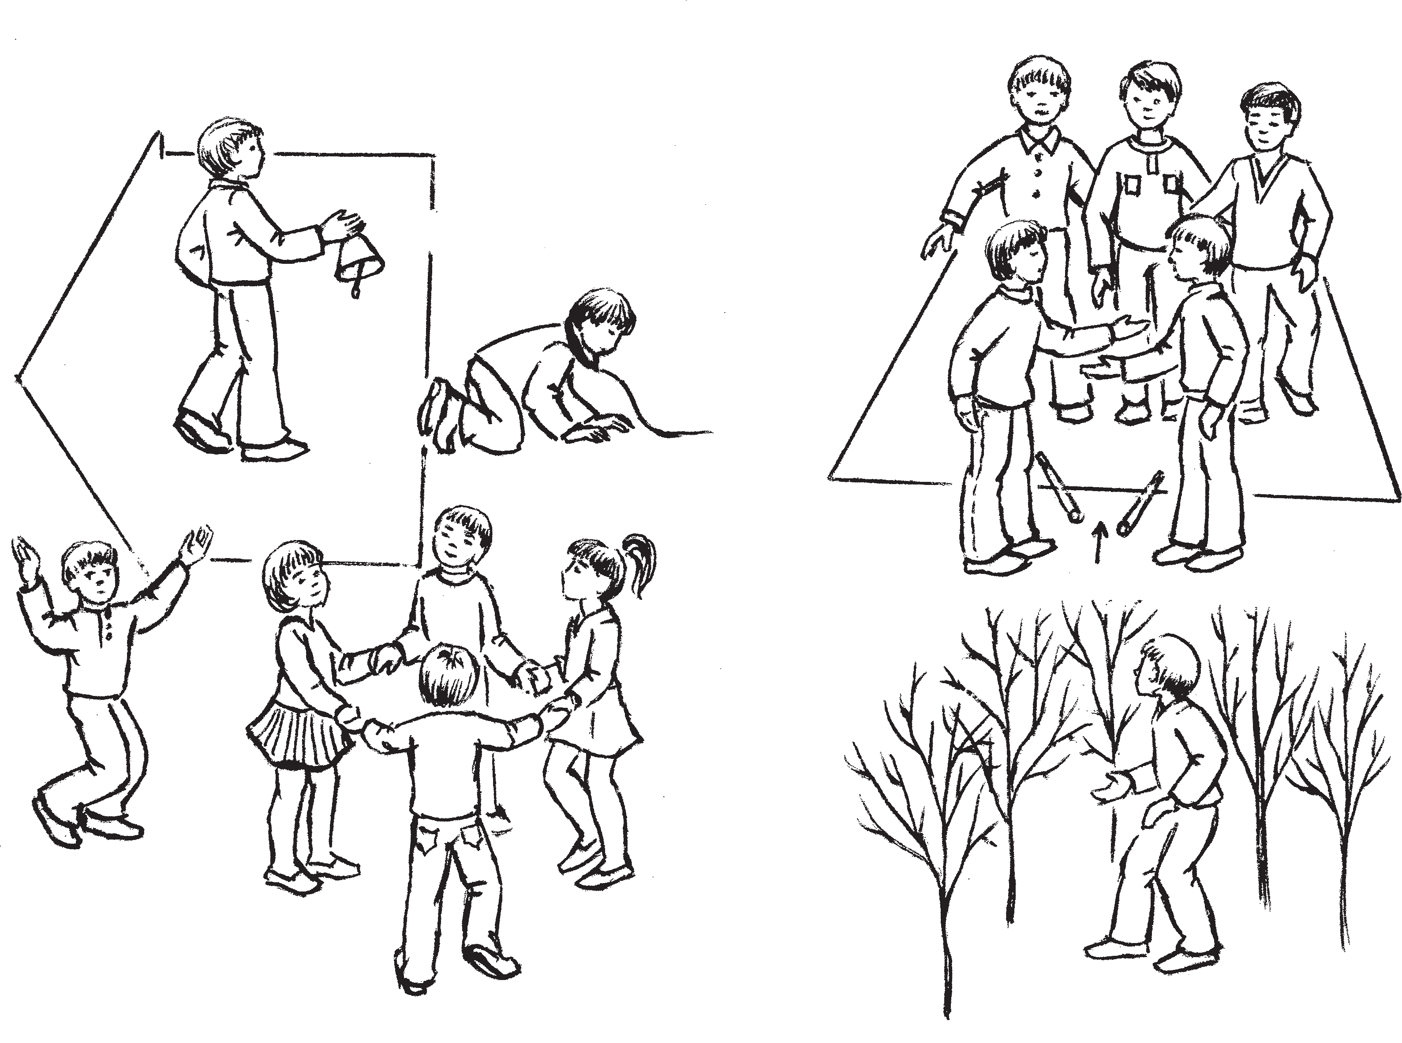
  - Локшо.
  - Конфеткат.

КУПЕЦ И КОНОКРАД

Играют мальчики и девочки 10 — 12 лет. Игра проходит на сельской улице на лугу, но лучше где нибудь у оврага, где
растет кустарник или бурьян.
ДЕЙСТВУЮЩИЕ ЛИЦА
К у п е ц м о л о д е ц. К о н о к р а д.
К о н и т р о й к а.
С т о р о ж е в а я с о б а к а. В о р о т а — два мальчика.
К р е с т ь я н е — мальчики и девочки.
Предметы для игры
- Дуга с колокольчиком.
- Вожжи.
- Короб с товаром (лыковый кошель).
- Товар: ленточки, конфеты.
- Деньги, кольца, серьги.
- Зеркала.
- Детские игрушки.
- Сахар, кнут.

Содержание и условия игры
На лугу чертится конюшня с ворота ми. Рядом с конюшней рисуется дом купца с окнами и двускатной крышей.

наймун — купец алашат — лошади

баягине — колокольчик

киска — собака

лишмень кардо — конюшня

ортат — ворота

велень ломанть — крестьяне
лишмень салы — конокрад

Налксемань кой кирдатне
Луганаронть лангсо черькссэ теить кенкш марто алашань кардо. Кенкшенть лангс стить кавто цёрынеть — сынь улить кенкшень косякокс ды кенкшень циндерекс (пекстамкакс).
Кардонть эйстэ аволь васоло черькссэ тееви наймунонть кудозо.
Налксицятне кочкавить ловомасо: васня наймунось, мейле лишмень салысь ды истя седе тов.
Налксеманть ушодомсто весе арсить эсь таркаваст: наймунось — эсь кудозон зо, кискась пеке нучк сюлмазь — ку донть ваксс, лишметне — кардс, лишмень салысь — кардонть удалов, велень эри цятне — вейте вейте, кавтонь кавтонь якить ульцяванть.
Велесэнть — покшчи. Налксицятне морыть кужонь морот.
Наймунось лиси кудостонзо, моли лиш метненень кардс, кильдсынзе тройкас: куншкасонтень максы баягине марто чирьке, каи сявдиксэзэнзэ ождят. Сонсь каи эсь лавтовонзо трокс ленгень мазыл гавтозь кошель, пештязь микшнема пельде: налкшкеде, пацядо, парсейде ды лия мезде.
В е л е н ь э р и ц я т н е (морыть).
Ульцява юты од цёра, Ульцява юты од цёра, эх! Танцы, бранцы, вита, танцы, Витатушки мои, да!
Од цёра, Од цёра!
Тейтернетне моронть коряс киштить.
Наймунось сыргавтсынзе лишмензэ. Баягинесь кальдердезеви.
Лишмень салысь лиси кардонть экшстэ ды туи наймунонть мельга.
Н а й м у н о с ь (лыйневти парсейт несэ). Ванодояк, велень эрицят, садо ма лав, кочкседе эстенк эрявикс товар! (Лоткавтсынзе лишмензэ васенце лома нень кужонть малас.) Вана черьпулонь кодамс парсейть! Вана парсеень пацят одирьванть туртов! А вана алашинеть цёрыненк туртов! Рамадо, мазылгавтодо эсь прянк!
Велень эрицятне пурнавить найму нонть перька, рамазенть кисэ пандыть пижень ярмаккесэ.
Лишметне чавить пильгсэст.

Из числа играющих с помощью счи талки выбираются: купец, конокрад, тройка лошадей, собака. Остальные вы ступают в роли крестьян и конюшенных ворот.
Перед началом игры все становятся на свои места: лошади — в конюшне в один ряд, собака у дома на привязи, купец — в доме, конокрад прячется в кустах, коню шенные ворота — два мальчика — стоят в проеме начерченных на земле ворот, со единив руки наверху (косяк) и в центре (запор). Крестьяне группами и в одиноч ку стоят вдоль воображаемой или рисо ванной на земле дороги.
На деревне — праздник. Крестьяне во дят хороводы.
Купец из своего дома проходит в ко нюшню, открывает запор (разъединя ет руки мальчиков), выводит коней, запрягает тройку: через шею и под мышки коренника протаскивает вож жи, в руки ему дает дугу с колоколь чиками. Себе на плечо вешает короб с товаром — лентами, платками, иг рушками, длинными леденцами в бу мажных обертках.
К р е с т ь я н е (поют).
По улице идет молодой парень,
По улице идет молодой парень, эх! Танцы, бранцы, вита, танцы, Витатушки мои, да!
Молодой парень, Молодой парень!
Картуз набекрень на голове, Картуз набекрень на голове, эх! Танцы, бранцы, вита, танцы, Витатушки мои, да!
На голове, На голове!
Крестьяне приплясывают.
Купец трогает коней. Звенит коло кольчик.
Конокрад выходит из укрытия, идет следом чуть в отдалении от купца.
К у п е ц (машет лентами). А ну, мужики и бабы, девушки и парни, подходите, выбирайте товару! (Оста навливается у первой группы крестьян.) Вот ленты для косичек! Вот шелковые платки для невест! Вот игрушки ко няшки для мальчишек! Вот леденцы для девчонок!

Сынст малас те шканть сы лишмень са лысь, вадяши «гриваст» (черест), мейле каи кургозост сахар покольнеть ды туи.
Цёратне ды аватне ванкштыть эсь ра мавксост.
Н а й м у н о с ь (арды седе тов). А вана суркст ды пилекст! Вана сурсеметь ды чавачамот! Капшадо, рамадо!
Тейтернетне ды цёрынетне арыть най мунонть перька, пелькстыть мартонзо питненть коряс.
Лишметнень малас таго сы салыцясь. Моли ёзнэ ладсо. Лишметне, сонзэ неезь, чавить пильгсэст, кенярдозь цяхить. Са лыцясь вечкезь вачкои эйсэст кирьга лан га ды таго максы тенст сахар покольнеть. Н а й м у н о с ь (сыргавтсынзе лиш метнень). Садояк малав, цёрынеть ды тейтернеть! Улить конфеткам лампазей кам, улить медень жомкам, пуштазь
чиньжаромо видьмем!
Салыцясь ванкшны лишметнень пиль гень виевчист.
Наймунось редясы салыцянть тевензэ, моли малазонзо ды локштяди локшосонзо.
Салыцясь оргоди, кекши ломантнень удалов.
Наймунось ноцковтсынзе ождятнень. Лишметне туить кополсо ардозь, теить кирькс ды туить кудо ёнов.
Велень эрицятне, рамавксост лангс дивсезь, туить кудов.
Наймунось нолдасынзе лишмензэ кардс, каи тенст тикшеть (эрьвантень башка). Туемстэнзэ ортатнень пекста сынзе тулосо («ортатне» венстясызь вей кест вейкест туртов кедест), сонсь туи кудов, мади удомо, кошеленть путсы прялксокс.
Лишметне амельсэ кармить ёртнеме тикшенть вейкест вейкест лангс, аво лить прясост — тикшесь маряви тенст а тантейкс.
Кардонтень, салавине шаштозь ды пертьпельга ванкшнозь, моли салыцясь.
Кискась уды, а мари.
Салыцясь стамбарнэ панжсы ортанть (явсынзе «ортатнень» кедест), сови кардс.
Лишметне кенярдозь цяхазевить.
Салыцясь тарги зепстэнзэ сахар поколь ды, потазь, мани лишметнень кардстонть ушов.

Крестьяне собираются вокруг купца, покупают товар, расплачиваются денеж ками (черепками).
Кони бьют копытами. Конокрад подхо дит к ним, гладит им «гривы», дает по куску сахара, уходит.
Крестьяне любуются покупками. Де вушки продолжают петь, водить хоро вод.
К у п е ц (едет дальше). А вот кольца и сережки! А вот гребешки и зеркальца. Покупайте, торопитесь!
Группа крестьян окружает купца, тор гуются.
К коням приближается конокрад. Кони, заметив его, забили копытами, радостно заржали. Конокрад похлопы вает их по спине и снова угощает саха ром.
К у п е ц (снова трогает коней). А ну подходите, мальчишки и девчонки! Есть конфетки лампазейки, пряники медо вые, семечки каленые.
Конокрад снова подходит к коням, про веряет крепость их ног.
Купец замечает его, подходит ближе, щелкает кнутом.
Конокрад убегает, прячется за спины людей.
Купец дергает вожжи. Кони несутся вскачь. Делают круг и направляются в конюшню.
Крестьяне, любуясь покупками, рас ходятся. Купец распрягает коней, заводит в конюшню, дает им по охапке травы (в руки), закрывает засов (соединяет руки мальчиков), уходит к себе домой и ло жится спать, положив под голову ко шель.
Кони недовольно мотают головой, не хотят есть невкусную траву. Они разбра сывают ее по конюшне, кидают друг на друга.
К конюшне крадучись подходит ко нокрад. Собака спит. Конокрад осторож но открывает запор (разъединяет руки
«воротам»), заходит в конюшню.
Кони радостно ржут.
Конокрад достает из кармана сахар и, пятясь, выходит из конюшни. Кони идут за ним.
Собака лает, бросается на конокрада,
но цепь не пускает ее.

Кискась сыргози, карми онгозь кайсе веме салыцянть лангс, ансяк рисьмесь а нолды эйсэнзэ.
Салыцясь совавтсынзе лишметнень ку ракш потс эли кекшсынзе кардаз уда лов, штобу седе кувать авольть муеве наймунонтень.
Наймунось менстясы кисканзо, ды сынь кавонест ушодыть вешнеме лиш метнень.
Пурнавить ве кужос весе налксицят неяк. Ушодыть моро. Бути моронть пря домс лишметне а муевить, сестэ салыцясь карми наймунокс. Икелень наймунонть ды кисканть велявтсызь лишмекс, арав тыть ваксозост оштё вейке лишме.
Бути наймунось моронть морамсто му сынзе лишметнень, сестэ сонськак ды кис каськак кадовить омбоце налксемас, салы цясь тееви лишмекс, а кавто лия лишметнень таркас кочкавить од налксицят. Полавто вить ортатнеяк.
Налксемась ушодови одс.

ЧИПАЙ ДЫ КОВТАРВАЗ

Налксемась ютавтови тунда ды кизна луганар лангсо.
Налксицятне 6 — 12 иесэ тейтернеть ды цёрынеть, весемезэ 10 — 14 ломанть (чётной лововкссо).
НАЛКСИЦЯТНЕ
В а р а к а — тейтерне.
А т я к а в а р а к а — цёрыне.
В а р а к а л е в к с т — тейтернеть, цёрынеть.
Покш рольтнень налксеме кочкавить эряза эйкакшт.

Налксемань кедьёнкстнэ
- Кавто жолгат — 2 — 2,5 м сэрьсэ.
- Чипаень чамакс.
- Ковтарвазонь чамакс.
- Парсей (карькст) эрьва кодамо тюсонь.

Налксемань кой кирдатне
Паксясь явови кавтов. Куншка куро ванть ветязь кавто кикст вейкест вей кест эйстэ 2 м туро. Кикстнэнь ютксо таркась ловови орожиязь умакс, косо налксицясь ванстсы прянзо лиятнень

Конокрад уводит коней в кусты или на задворки и прячет их так тщательно, что купцу потом не так легко их будет найти.
Собака продолжает лаять.
Купец, встревоженный ее лаем, выбе гает на улицу, замечает открытые ворота конюшни. Выпустив собаку, они вместе начинают искать исчезнувших коней.
Собираются в круг и остальные учас тники игры. Узнав, в чем дело, они затя гивают песню. Если в продолжение зву чания песни кони не будут найдены, то конокрад становится купцом, купца и со баку переводят в коней, третьим конем становится один из мальчиков, стоящих в воротах.
Если же коней за это время не обнару жат, то купец и собака останутся на вто рой срок, конокрад становится конем ко ренником, вместо двух других коней вы бираются новые из числа играющих. Меняются и ворота.
Игра начинается сначала.

СОЛНЦЕ И МЕСЯЦ (ДВЕ СТАИ ВОРОН)

Игра проводится весной и летом. Чис ло играющих до 14 человек (обязательно четное), возраст 6 — 12 лет.

ДЕЙСТВУЮЩИЕ ЛИЦА
В о р о н — мальчик. В о р о н а — девочка.
В о р о н я т а — мальчики и девочки.

Исполнители ворона и вороны выбира ются из более взрослых ребят. Игра пред ставляет борьбу ворона и вороны за право обладания потомством.

Содержание и условия игры
Площадка делится на две части. В центре в двух метрах друг от друга проводятся две черты. Это заговорен ная полоса. По обе стороны от нее в 4 — 5 метрах устраиваются две круг лые площадки. Одна — гнездо воро на, другая —вороны. Каждая такая площадка состоит из двух кругов — внешнего диаметром в 5 — 6 метров и внутреннего — диаметром в 3 — 4

- В.С. Брыжинский
145

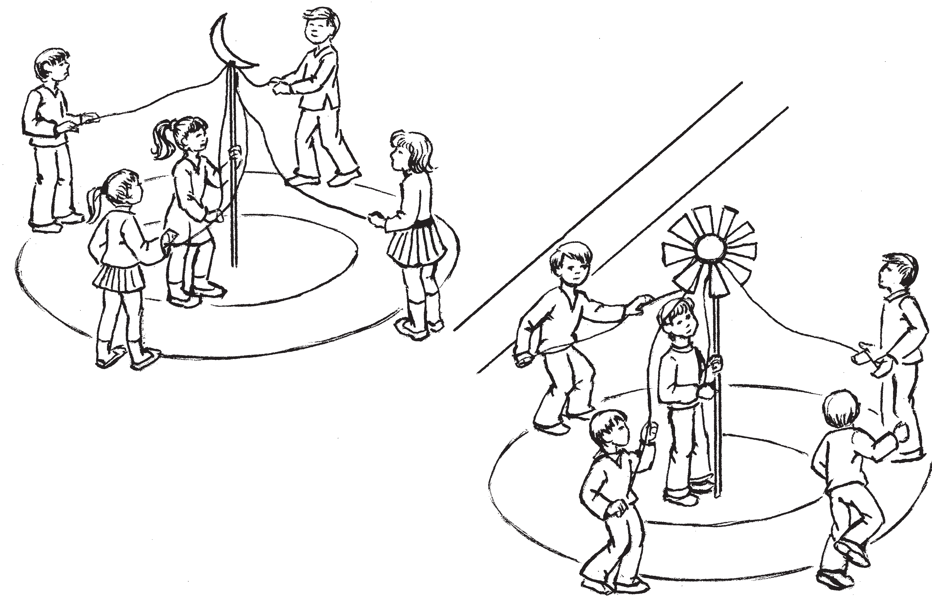атяка варака — ворон

варака — ворона

каявомадо. Пизэтне теезь кавто вейке вей кес совазь кирьксстэ: ушоёнксонь кирьк сэнть диаметразо 5 — 6 метрат, потмоёнк сонь кирьксэнть —3 — 4 метрат. Пизэт нень куншкас стявтозь вейте вейте жолга. Варакань жолганть пряс путозь чипаень чамаксось, атяка варакансентень — ков тарвазонь чамаксось. Жолгатнень пряс истя жо сюлмазь эрьва кодамо тюсонь пар сейть (эли карькст). Эйстэст зняро, зяро варака левкстнэде.
Налксемантень анокстазь, варака лев кстнэ стить варакань пизэнть ушоён ксонь кирьксэнть лангс ды саить кеде зэст вейтень вейтень парсей. Омбоце ке денть кепедьсызь сёлмо ладсо ве ёнов.
Варакась вейке кедьсэ кунды жолган тень, омбоцесэнть карми аволямо прок сёлмосо.
Атяка варакась ашти эсь жолганзо вакс со стядо, ванкшны варака левкстнэнь ёнов. Варакась аволды «сёлмсонзо». Варака левкстнэ истя жо кармить аволямо «сёлмо сост» (вейкесэнть) ды моронь моразь туить кирьксканть якамо. Варакась яки кирькс
канть сынст молевксэст каршо. В а р а к а л е в к с т н э.
Варакине, варака, Ёмась варанть толгазо. Кие сонзэ муизе,
Кренченть пизэс кандызе? Виев вармась кандызе, Эсь чумонзо пандызе.
Те шканть атяка варакась чары жолган зо перька, ваны пизэнтень.
Моронть прядомадонзо мейле варака лев кстнэ сайсызь парсейтнень лия кедьс ды туить якамо омбоце пелев. Сёлмсо аволязь, сынь вейсэ пижнить: «Кра кра! Кра кра!».

метра. В центре гнезд установлены ше сты высотой 2 — 2,5 метра. На верши не шестов — изображение солнца — у вороны, месяца — у ворона. От верхнего конца шестов идут цветные ленты (или веревки) по количеству играющих во ронят.
В начале игры воронята становятся равномерно по внешнему кругу гнезда вороны, взявшись одной рукой за концы лент. Ворона одной рукой держится за шест, вторую руку приподнимает в виде крыла.
Ворон стоит у своего шеста, обращая свой взгляд в сторону гнезда вороны.
По взмаху «крыла» вороны воронята, махая свободной рукой (крылом), дви жутся по солнцу. Сама ворона движется вокруг шеста против солнца.
В с е п о ю т п е с н ю.
Ворона, ворона, воронушка, У ворона пропало перышко. Кто его нашел?
В гнездо к ворону занес? Сильный ветер занес, Свою вину искупил.
В это время ворон ходит вокруг своего шеста и наблюдает за воронятами.

Варака левкстнэ истя элякадыть, мик а фатить, кода сынст малав сы атяка варакась. Сёлмсо аволязь, сон вас ня лотки орожиязь уманть куншкас, мей ле, виевстэ пижнезь «варк варк, варк варк!», каяви варака левкстнэнь лангс. Се, кинь лангс атяка варакась каяви, снарты эсь прянзо идеме потмоёнк сонь кирьксэс кирнявтомасо. Те кирь ксэсь истя жо ловови орожиязекс. Зярдо варака левксэсь сови тезэнь, мо леманзо ды пижнеманзо сон а лоткавтсы. Сонсь атяка варакась потмоёнксонь кирьксэнтень а совави — арась истя мо виезэ.
Налксемань койтнень коряс, атяка варакась кундси варака левкстнэнь ансяк вейке кедьсэ, омбоце кедесь ули тензэ сёлмокс, ды эйсэнзэ сон апак лотксе аволи.
Кундазь варака левксэсь апак кеждя моли кундыцянть мельга.
Вараканть ули виезэ идемс кундазь левксэнть. Бути сон кенери тешкстамс сёлмсонзо кундазенть орожиязь уман тень пачкодезь, сестэ идезесь таго ары эсь тарказонзо. Бути тень теемс а сави, сестэ атяка варакась аравтсы кунда зенть эсь пизэнь ушоёнксонь кругонть лангс ды максы кедезэнзэ вейке пар сей. Те парсеенть марто левксэсь карми якамо кирьксканть ды пижнеме:
«Варк варк!».
Те шкане варака левкстнэ аваст пизэсэ морасызь секе моронть.
Истя тевесь моли сень самс, зярс атя ка варакась а кундсесынзе левкстнэнь пе лест. Теевить кавто семият —варакань ды атяка варакань. Теде мейле эрьва семи ясь ары эсензэ ушоёнксонь киксэнть лангс, ды вейкест вейкест каршо пиж нить!
В а р а к а н ь с е м и я с ь. Чи пай! Чи пай! Чи пай!
А т я к а в а р а к а н ь с е м и я с ь. Ков тар ваз! Ков тар ваз!
Пижнемань пелькстамодо мейле ва ракась «кра кра!» ды атяка варакась
«варк варк!» пижнема марто ды «сёлм со» аволязь ливтить орожиязь уманть куншкас, козонь теить кикс, кундыть кедте кедьс, а мельгаст весе левкстнэ, ды ушодыть бороцямо, ускомо вей

После исполнения песни воронята поворачиваются кругом, берутся за ленту другой рукой, а свободной рукой имитируют взмахи крылом. При этом в такт движению кричат «кра кра, кра кра!».
Воронята поднимают такой гвалт, что не замечают, как к ним приближа ется ворон. Махая «крыльями», он ос танавливается на заговоренной полосе. Затем, громко крича «варк варк, варк варк!», он бросается на воронят. Спа саясь от него, воронята перебегают к внутреннему кругу, что тоже является заговоренным местом, при этом не ос танавливая движение и беспорядочно крича «кра кра, кра кра!». К внутрен нему кругу ворон приблизиться не име ет права.
По условиям игры, ворон имеет пра во хватать вороненка только одной ру кой, второй рукой он продолжает ма хать.
Пойманный вороненок, не сопротив ляясь, идет за вороном. Ворона может спасти свое дитя, если успеет дотро нуться до него до подхода к заговорен ной полосе. Спасенного вороненка она ставит на прежнее место. Если сделать это не удастся, то ворон ставит воро ненка на внешний круг своего гнезда, дает ему в руки ленту, и вороненок на чинает ходить и кричать в одиночестве
«варк варк!». Воронята в это время на внешнем круге гнезда ворона поют ту же песню.
Так продолжается до тех пор, пока во рон не завладеет ровно половиной воро нят.
Образуются две семьи — семья воро ны и семья ворона. После этого каждая группа выстраивается на линии внеш него круга своих гнезд и по очереди кричат.
Г р у п п а в о р о н ы (скандирует).
Солн це! Солн це! Солн це!
Г р у п п а в о р о н а. Ме сяц! Ме сяц! Ме сяц!
Затем ворона с криком «кра кра!» и
ворон с криком «варк варк!», махая
«крыльями», приближаются к центру за говоренной полосы, берутся за руки. Уцепившись друг другу за талию, обе

10*
147

кест вейкест эйсэ. Весе пижнить.
«Варк варк!», «Кра кра!».
Изни се семиясь, конась ускизе ли янть эсензэ ёнов орожиязь уманть трокс. Изниця семиясь сайсынзе эстензэ весе варака левкстнэнь, ды налксемась ушодо ви одс. Бути изни атяка варакась, сестэ налксемась карми молеме сонзэ пизэс тэнть. Бути изни варакась, сестэ тарка зонзо кочкави лия налксиця ды налксе
мась поладови варакань пизэстэнть.
Налксемась моли семс, зярс налкси цятненень а налкстави.

МИНЬ АРДТАНО ЧУГУНКАВА
Те налксеманть вельде эйкакштнэ невтьсызь эсь чарькодемаст чугункань ки лангсо важодеманть кувалт. Налксемась, нама, совась эрямос XX пингенть ушодом сто ды ульнесь васняяк сеть велетнесэ, ко натнень вакска ютыль чугункань кись.
Налксить 7 — 12 иесэ цёрынеть ды тейтернеть. Паро, бути налксицятне кар мить седе ламо. Те келейгавтсы налксе мань сюжетэнть.
НАЛКСИЦЯТНЕ
М а ш и н и с т т (паровозонь ветицят).
П о к ш ды в и ш к а с т а н ц и я с о д е ж у р и ц я т.
К о н д у к т о р.
С е м а ф о р и с т т. П о ч т а р т ь
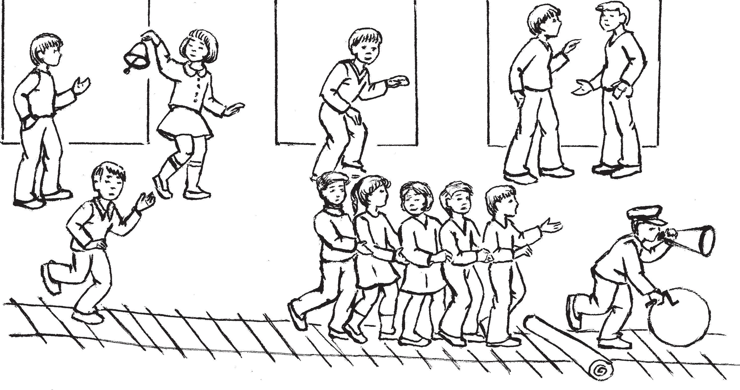
П а с с а ж и р т (ардыцят).

группы воронят с теми же выкриками начинают перетягивание.
Побеждает та семья, которая перетя нула противника за свою черту.
Победившая группа забирает к себе всех воронят, и игра начинается зано во. Причем, если побеждает ворон, то игра продолжится на его площадке. Теперь он будет защитником воронят. А если победит ворона, то выбирается новая исполнительница ее роли, и игра продолжится на ее площадке.
Играют до тех пор, пока не наскучит.

ЕДЕМ, ЕДЕМ ПО ЧУГУНКЕ
С помощью настоящей игры дети пере дают свое представление о службе на «чу гунке» (железной дороге). Появление игры относится к началу XX века. Бытовала она преимущественно в селениях, вблизи кото рых проходила железная дорога.
В игре участвуют неограниченное количе ство мальчиков и девочек 7 — 12 лет. Луч ше, если играющих будет много. Это прине сет большее разнообразие в сюжет игры.
ДЕЙСТВУЮЩИЕ ЛИЦА
М а ш и н и с т ы.
Д е ж у р н ы е по с т а н ц и я м и п о л у с т а н к а м.
К о н д у к т о р а.
С е м а ф о р и с т ы. П о ч т а р и.
П а с с а ж и р ы.

ошке — городок
велине — деревенька
кстыйне — ягодка

станциясо дежуриця — дежурная по станции
кондуктор
ардыцят — пассажиры

поезд машинист

Налксемань кедьёнкстнэ
  - Кшнинь шожда пинкс 20 — 30 см ди аметрасо.
  - Пинксэнь тулкадемка — 40 — 50 см кувалмосо эчке уське мендязь пе марто.
  - Жезл — кундамо марто кирьксэкс мендязь уське.
  - Вокзалонь баяга — понгавтозь кшни пелькс (эли баягине), конань гайневтить поездэнть вастомсто ды ильтямсто.
  - Семафор — кавто аволь кувака палкат, конатнень пес чавовить пиже ды якстере картононь чаркст (кругт).
  - Почтарень юдма (сумка).
  - Паровозонь гудок — картононь а покш труба.
  - Кондукторонь вешкемат.
  - Мештес понгавтомка тешкст — важо дицятнень тевень невтемкаст.

Налксемань кой кирдатне
Налксемась канды эйкакштнэнень ояксчинь кемекстамонь мель. Омбоце паро ёнксозо — тонавты налксицятнень лезэв тевс: весень вийсэ веле ушось пар сте ванськавтови, мешиця кевтне, калго до покольтне, палкатне ды лиясь мезесь кандтневить таркаваст, пиже лугась ды кудоикелькстнэ ваньксстэ тенсевить,
«вокзалтнэнь» икельга озавтневить лопа марто тарадт (чувтот), поездэнь учицят нень туртов путневить эземть, кинть чире ва стявтневить «километрань палман неть», перькаст моданть ёжова ацневить яжазь кирьпецень вете ужосо тештинеть. Лиякс меремс, весемесь тееви алкуксонь чугункань кинть ёнов молезь, истя, кода тосо тевесь ладязь уш ламодояк ламо иеть. Налксемась ютавтови веле ютксо, тосо, косо кудотнень икеле арасть ко даткак пирявкст, косо веле куншкава молиця яннэсь, шождынестэ тееви «чу гункань кикс», а велень кудотне —
покш ды вишкине станциякс.
Васняяк тешкставить вокзалтнэ ды семафоронь таркатне, мейле максовить станциятненень лемть. Сынст лемдем стэст эрьва налксицясь ёвтасы эсь ме лензэ: «Пижелдыця кужо», «Ливезь пан до», «Сэньшкай», «Велине», «Ошке»,
«Кстыйне», «Солдатке» ды лият.
Теде мейле таргави жеребей — ки нень кодамо тев максови чугунканть лангсо важодемстэ. Жеребеесь каяви

Предметы для игры
- Обод железный легкий 20 — 30 см в диаметре.
- Толкатель обода — толстая проволока 40 — 50 см длиной, с изогнутым квадрат ным крюком на конце.
- Жезл — круг из проволоки с деревян ной ручкой.
- Колокол привокзальный — желез ка, подвешенная на веревке, или коло кольчик.
- Семафор — два картонных кружка зе леного и красного цветов на палке длиной до 80 см.
- Почтовые сумки.
- Гудок паровоза — раструб из картона.
- Свистки для кондукторов.
- Нагрудные жетоны машинистов, кон дукторов и так далее.

Содержание и условия игры
Игра проводится на деревенской ули це, свободной от палисадников и прочих изгородей. «Чугункой» в данной игре служит дорожка, протоптанная вдоль улицы. Станциями и полустанциями становятся сельские дома.
Перед началом игры производится разметка всей «Чугунки» — железнодо рожной ветки от начальной станции до конечной. Между станциями несколь ко полустанков. На стены домов при крепляются вывески с названиями придуманных самими участниками игры станций, например: «Зеленая по ляна», «Крутая горка», «Синенькая»,
«Полянка», «Деревенька», «Городок»,
«Ягодка», «Коровка», «Солдатик» и так далее. О нарядном оформлении стан ции заботятся их начальники и пасса жиры.
После разметки железнодорожной вет ки и определения названий станций и полустанков проводится жеребьевка. Один из головных уборов ребят наполня ется одинаковыми по форме и размеру картонными жетонами. На них написано:
«Начальник станции «Зеленая Поляна»,
«Начальник полустанка «Ягодка» и так далее. Впоследствии эти жетоны прикреп ляются на груди. Подобные жетоны из готавливаются и для других служащих
«Чугунки»: машинистов, кондукторов, семафористов, почтарей. Их по двое,

истя: кинь бути шапкас каявить картон сто керсезь вейке вейке лангс молиця тешкст. Эйстэст зняро, зяро налксицят неде. Лангсост сёрмадозь: «Пижелдыця кужо», «Станциянь прявтось», «Кстый не», «Паравозонь ветицясь» (машинис тэсь), «Кондукторось», «Почтаресь»,
«Семафористэсь», «П» (пассажирэсь),
«СД» (вишка станциясо дежурицясь). Жетонтнэ понгавтневить налксицятнень мештезэст.
Семафористтнэ важодить ськамост ськамост покш станциятнень маласо. Теде мейле пассажиртнэ срадыть весе станциятнева.
Станциянь прявттнэ ды пассажиртнэ мазылгавтсызь станцияст эсь мелест ко ряс. Мейле те мазычинть тееманзо кисэ налксицятне максыть станциянтень эря викс тарка.
Паровозонь ветицятне чугункань кинть кавто песэ пурнасызь эсест бри гадаст. Васенцекс ары сонсь ветицясь, мельганзо почтаресь, мейле пассажир тнэ, меельцекс — кондукторось. Ды весе неть ломантне аволь ансяк ардыцят, по ездэнть молемстэ сынь важодить парово зонь чарынь велявтыцякс (шатункс). Те тееви истя: весе ардыцятне кундсить мельцек икеле ардыцянть кенерепакарьс ды вейсэ кармить кедест икелев удалов якавтомо. Сынсь те шкане виевстэ лек сить «пф пф пф».
Теке шканть паровозонь ветицясь пани икелензэ уськень тулкадемкасонть кшнинь пинксэнть. Сонзэ задачазо — а сявордемс те пинксэнть.
Станциянтень пачкодезь, паровозонь ветицясь «зэрьксты» кирьгас понгавтозь паровозонь гудоксонть. Поездэсь лотки. Станциясо дежурицясь («Д») венсти почтарентень вейке эли зярыя пакетт. Лангсост невтезь адресэсь: «Сэньшкай станциясь», «Солдатке станциясь» ды седе тов. Почтаресь ловносынзе пакет тнэнь лангсо сёрмадовкстнэнь — эряви содамс, кодамо станцияс кадомс по
чтанть.
Од пассажиртнэ «совить» вагонон тень, арыть мельга мельцек кондукто ронть икелев, кундыть икеле ардыцят нень кенерепакарькс ды истя жо те евить паровозонь чарынь велявтыцякс.

так как формируются два состава, движущиеся навстречу друг другу. Каж дый машинист составляет свою бригаду, куда кроме него входит еще кондуктор и почтарь. Семафористы работают само стоятельно. И лишь на конечных стан циях при большом количестве игроков семафористов можно ставить и на полу станках.
Пассажирам достаются жетоны с бук вой «П», а дежурным по полустанку —
«ДП» .
После этого пассажиры расходятся по всем станциям и полустанкам.
При составлении поезда машинист встает впереди, следом за ним — по чтарь, а уж потом все пассажиры, ко торые, помимо своих пассажирских функций, исполняют еще и роль шату на паровоза. Для этого все они берутся за локоть впереди «едущего» пассажи ра и, синхронно производя круговые движения согнутыми в локтях руками, произносят «пф пф пф». Машинист же во время движения катит перед собой толкателем железный обруч.
Кондуктор встает последним.
При подходе к полустанку маши нист гудит в раструб, висящий у него на шее, и поезд останавливается. Де журный по полустанку (ДП) передает почтарю почтовую сумку с несколь кими (или с одним) пакетами, на ко торых указан адрес: «Ст. Синенькая»,
«Ст. Солдатик» и так далее. Пока по езд стоит и садятся пассажиры, по чтарь прочитывает адреса, чтобы знать, на какую станцию доставить пакет. Пассажиры, севшие на этой станции, пристраиваются к осталь ным и становятся одновременно ша туном, проделывая на ходу поезда те же движения. Кондуктор пристраива ется в хвосте поезда. Он дает свисток, и поезд движется дальше.
На следующем полустанке часть пас сажиров сходит, другие садятся, переда ется почта и так далее.
Перед большой станцией семафорист поднимает зеленый сигнал наклонно вверх. Но может быть выставлен и красный сигнал, если обнаружится что то неладное на пути от семафора до

Кондукторось вешксты, ды поездэсь туи седе тов.
Пачкодить лия вишка станцияс. Кой кона пассажиртнэ валгить, лиятне совить, полавтови почтась ды седе тов.
Покш станциянть маласо семафорис тэсь кепедьсы верев пиже сигналонть, ансяк лиясто аравтневи якстере сиг налгак. Те сестэ, зярдо кинть лангсо тееви кодамояк зыян, невтемга, «рель сатнень» трокс кие бути ёрты чочко (палка), кинть лангсо ашти колазь ма шина (налкшке) ды лия мезе. «Авари янть» витьсызь сынсь пассажиртнэ. Теде мейле максови пиже толнэ, ды по ездэсь сови станцияс.
Станциясо дежурицясь гайгстасы бая ганть, ды мейле жезланть марто лиси па ровозонтень. Жезлантень поводезь мар шрутонь конёв, конасонть ёвтави икеле пелень тевесь, невтемга: «Велине» стан циясто саемс сэредицянть ды ускомс
«Кстыйне» станциянтень. Тосо сонзэ максынк санитартнэнень».
Поездэнть ильтямсто станциясо дежу рицясь таго гайневтьсы баяганть.
Парсте эли беряньстэ ютавсь ки лан гось, тенень максыть питне сынсь пасса жиртнэ. Изницякс лиси се паровозонь ветицясь, кона поездэнть ардомсто эзь тее кодамояк авария, невтемга, эзизе ёмавто паровозонть чаронзо (эзь сяворе моданть лангс пинксэсь) эли апак майсе озавтнесь ды валгстась ардыцятнень ды шкастонзо сайсь ды макссь почтанть.
Зярдо ветицясь «ёмавтсы» парово зонть чарынзэ (сявори пинксэсь), паро возонь прявтокс ары пассажиртнэстэ вейкесь. Икелень ветицясь макссы эсен зэ тешксэнзэ одонтень, а сонсь прок пассажир ары кондукторонть икелев эли, седе паро, валги поездстэнть сыця станцияс.
Карадо каршо вастомсто паровозтнэ вейкест вейкест туртов кучить сюкпря гудоксо.
Те налксемась свал ютни покш фанта зия марто. Налксевить «чугункань эря мосто» эрьва кодат сценат. Ансяк эряви а стувтнемс, чугункань кинть улить эсензэ калгодо закононзо, секс покш олячи налксемстэ сайнемс а эряви. Ве семесь тееви прев марто.

станции, например, лежащее поперек пути (тропинки) бревно (палка), заг лохшая машина (игрушка) и так далее.
«Аварию» устраняют сами пассажиры, сошедшие с поезда. После этого дается зеленый сигнал, и поезд подходит к станции.
Начальник станции звонит в колокол и передает жезл машинисту. Машинист снимает с жезла прикрепленную к нему бумажку, в которой дано задание на последующий путь движения, напри мер: «На станции «Сельцо» забрать больного и довезти до станции «Ягодка». Там передадите его санитарам».
При отправлении поезда начальник
станции снова звонит в колокол.
Когда игра идет на сельской улице, помимо установленных названий («Си ненькая»), станцией может быть назван дом каждого жителя. Длина «чугунки» не ограничивается участком от одной до другой главной станции.
Результаты поездки оцениваются пас сажирами. Выигрывает тот машинист, который на перегонах между полустан ками и станциями не допустит аварии, например, не «теряет» колесо (не роняет на землю катящийся обод), если он орга низованно, без суеты произведет выход и заход пассажиров.
При потере колеса (падении обода) машинист снимается с управления поез дом и переводится в пассажиры, стано вясь в хвост поезда, перед кондуктором. Вместо него машинистом становится один из пассажиров, получив от пре жнего машиниста и гудок, и жетон, а лучше, если он сойдет на очередной станции.
При встрече поездов в пути, машинисты
приветствуют друг друга гудками.
При проведении игры ее участники могут проявить массу фантазии на тему «Приключения на чугунке», од нако нужно помнить, что железная до рога связана со строгими законами и больших вольностей допускать нельзя. Все должно быть в пределах правил.
Игра воспитывает в детях внимание друг к другу, серьезное отношение к порученному делу.

ВЕДЬГЕВСЭ НА ВОДЯНОЙ МЕЛЬНИЦЕ
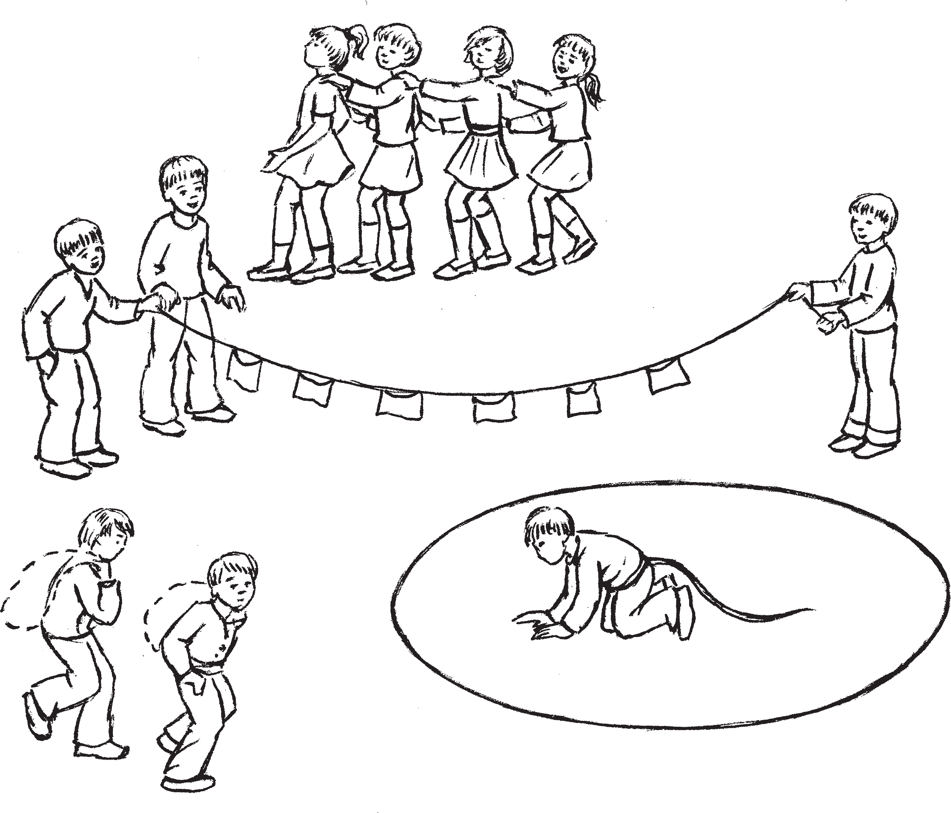
яжамо кевть — жернова
почтонь яжиця — мельник
ведьгев чаро — водяное колесо
идемевсь — черт
почтонь яжавтыцят — помольщики

Тундонь ды кизэнь налксема. Налкси цятне 10 — 14 иесэ цёрынеть ды тейтернеть.

НАЛКСИЦЯТНЕ
В е д ь г е в е н ь а з о р (мельник). Ш а й т я н.
В е д ь г е в ч а р о — 2 цёрынеть. Я ж а м о к е в т ь — 4 тейтернеть.
Я ж а в т ы ц я т — весе кадовикс
налксицятне.

Налксемань кедьёнкстнэ
  - Картуз ды апак каркса ашо панар ведь гевень азоронтень.
  - Шайтянонь сюрынеть — кавто палки неть карькскес сюлмазь.
Путовить коняс сельмтнеде верев. Эйстэст теемс зняро, зяро улить яжавтыцятнеде.
  - Шайтянонь пулот — пикс петь. Эй стэст зняро, зяро яжавтыцятнеде.
  - Ведьгев чаро — эчке пикс 3 м кувалмо со, эйзэнзэ сялговить 3 — 4 артозь материя панкст 25х25 см покшолмасо. Те «чары ла пат».
  - Ождят.
Весенние и летние игры детей 10 — 14 лет.

ДЕЙСТВУЮЩИЕ ЛИЦА
Х о з я и н м е л ь н и ц ы (мельник). Ч е р т.
В о д я н о е к о л е с о — 2 мальчика. Ж е р н о в а — 4 девочки.
П о м о л ь щ и к и — все остальные
игроки.

Предметы для игры
- Картуз и белая неподпоясанная руба ха для мельника.
- Рожки — две палочки, прикрепленные к веревочке. Подвязываются ко лбу. Изго товляются по количеству помольщиков.
- Хвост — толстая веревка с распущен ным кисточкой концом. По количеству помольщиков.
- Водяное колесо — толстая веревка длиной в три метра, на нее прикрепляются
«лопасти» — три четыре цветных лоскута ткани размером 25х25 сантиметров.
- Вожжи.

Налксемань кой кирдатне

Налксицятне пурнавить луганар лангс, конань вакссо ули латко.
Налксеманть ушодомсто шайтянось кекши «ведьс» (латконтень). Ведьгевесь ашти «веденть» эйстэ аволь васоло. Кавто цёрынетне, ведьгев чаронь налксицятне, кундсить пиксэнть кавто пева.
Яжамо кевтне (тейтерькатне) стить ведьгев чаронть малас. Эрьванть ве кеде зэ путозь икеле аштицянть лавтов лангс, омбоце кедьсэнть кунды икеле ашти цянть мендязь кеденть кенерепакарьс.
Весемесь знярс каштмоли.
Ведьгев чаронтень сы ведьгевень азо рось. Кедьсэнзэ кирьксэс сюлмазь ож дят. Ождятнень масторов ёртозь, сон кармавтсы яхоеме ве цёрыненть кедензэ. Ведьгев чарось ушоды велямо — цёры нетне велявтнесызь чары марто пиксэнть верде алов, алдо верев.
Ведьгев чаронть мельга сеске ушодыть чаромо яжамо кевтне — тейтернетне якить кирькска.
Вейтень вейтень ды кавтонь кавтонь пурнавить яжавтыцятне, лавтовост лан гсо кандыть (ансяк невтить) сюро марто стака кескалт.
Ведьгевень азорось те шкане ванкшны яжамо кевтнень. Яжавтыцятнень неезь, сон мизолды тенст, терди эйсэст совамс ведьгевс кандозь сюронть яжавтомо.
Яжавтыцятне молить яжамо кевтнень малас ды вейке омбоце мельга, «чамтне сызь» кескалост чарыця вельксс путозь арсевиця лотоконтень.
Ведьгевсэ молиця тевтнень мельга умок уш реди «ведьстэ» (латксто) пельс лисезь шайтянось.
Кияк эзь фатя ялгань ёмамонтень, ды курок уш кавто шайтянт сюрыне ды пуло марто лисить ведьстэнть: омбоце шайтянокс тееви манязь яжавтыцясь. Ней сонгак вети истямо налксема, кода мо ветясь мартонзо алкуксонь шайтя нось. Сон моли яжавтыцятненень лия ёндо, те ёно «важоди» сонсь шайтянось. Таго кавто яжавтыцят туить «ве денть» алов. Ды таго а реди, кода ды ков
тусть сынст ялгаст.
Истя аламонь аламонь лисить яла од ды од шайтянт. Ды вана яжамо кевт

Содержание и условия игры

Играющие собираются на лужайке, возле которой есть яма или небольшой овраг.
Перед началом игры черт прячется под
«водой» (в яме, овраге).
Мельница стоит недалеко от «воды». Два мальчика, изображающие водяное колесо, берутся за оба конца веревки с прикрепленными к ней цветными лоску тами ткани.
Жернова (девочки) находятся чуть в отдалении от водяного колеса. Одну руку каждая из них кладет на плечо впереди стоящей девочки, второй ру кой берется за ее согнутую в локте руку.
Все находится пока без движения.
К водяному колесу подходит мельник. В руках у него связка вожжей. Бросив вожжи у колеса, он приводит в круго вое движение руку одному из мальчи ков. Колесо завертелось — мальчики крутят веревку (лопасти колеса) по вертикальному кругу.
Следом за водяным колесом начина ют вертеться жернова — девочки ходят по кругу.
В одиночку и попарно собираются по мольщики, делая вид, что несут на плечах мешки с зерном.
Мельник, находясь у жерновов, встре чает их приветливыми словами.
Помольщики подходят к жерновам с разных сторон, «высыпают» зерно.
Все помольщики образуют вокруг
жерновов один большой круг.
За делами на мельнице давно уже на блюдает черт, высунувшись из «воды» (ямы). Увидев, что мельник ушел, он под крадывается к одному из помольщиков и, похлопывая его по плечу, заставляет обернуться в свою сторону и выйти из круга. Извиваясь перед ним, черт манит помольщика за собой, и тот, как заворо женный, идет за ним, и вот уже они оба уходят под «воду».
Никто не замечает исчезновение то варища.
Еще два помольщика уходят под «воду». И снова никто не замечает их исчезнове ния.

нень перька киштезь, менчевезь, раказь, кавксть седе эрязасто моразь «кулдыр кальцк, кулдыр кальцк, кулдыр кальцк» чаронь «моронть», сынь кавксть седе бойкасто кармавтсызь ве лямо ведьгев чаронть ды яжамо кевтнень. Ведьгевенть малас кармась само ведь гевень азорось. Зярдо неизе, мень тамаша тезэнь теевсь, сон юкснесынзе ождят нень, ве пенть макссы кирдемс ведьгев чаронь цёрынетненень, а омбоценть сай сы сонсь ды свистясы ождятнесэ превстэ лисезь шайтянонь кирьксэнть. Цёрынет не эсест ождя пенть марто молить ведьге вень азоронть каршо. Истя сынь вейсэ седе кеместэ свистясызь шайтянтнэнь ды допрок лепштясызь яжамо кевтне нень. Яжамодо пелезь, шайтянтнэ снар тыть лисемс ождятнень потсто. Яжамо кевтне, кедьсэст аволязь, токшевить шайтянтнэс, чавить эйсэст лавтов ланга. Ды вана, окойники, весень сюрынест ды пулост пракшныть — весе таго теевить ломанькс. Ансяк вейкесь эйстэст, самай се, кона васенцекс лиссь «ведьстэнть», кадови икеле ладсо шайтянокс. Сон кода бути оргодеви ождятнесэ виевстэ свистязь кирьксэнть потсто, чии «веден
тень» ды кекши тозонь.
Ведьгевень азорось пурнасынзе ождят нень, ведьгев чарось таго ушоды чаромо, стамбарнэ кармить вачкоеме яжамо кев тне: кулдыр кальцк, кулдыр кальцк. Яжавтыцятне, олякстомтомань марязь, келемтьсызь кирьксэст ды стамбарнэстэ киштезь, одс ушодыть якамо яжамо кев тнень перька.
Мельспаронь марязь, ведьгевень азо рось яки яжавтыцятнень вакска.

Так постепенно появляются все но вые и новые черти. Под конец вокруг жерновов образуется целый «чертячий» круг, который, кривляясь и хохоча, напевая дважды быстрее «кулдыр кальцк, кулдыр кальцк», заставляет вдвое быстрее крутиться и водяное ко лесо, и жернова.
К мельнице приближается мельник. Увидев творящееся, он подходит к во дяному колесу, развязывает вожжи, один конец отдает держать мальчикам, а за второй берется сам, стягивая вож жами весь беснующийся круг чертей. Мальчики с концом вожжей идут на встречу мельнику. Так они все туже и туже стягивают чертей, стискивая их вплотную к жерновам. Боясь быть пе ремолотыми, черти пытаются выр ваться из вожжей. Махая руками, жернова уже касаются движущегося круга чертей, бьют их по плечу. И вот, наконец, у всех спадают рожки и хво сты — снова все становятся людьми. Только один из них, тот, кто вышел первым из «воды», остается по пре жнему чертом. Вырвавшись из плотно стянутого круга, он бежит к «воде» и скрывается.
Мельник собирает вожжи в один мо ток, водяное колесо начинает крутить ся вновь, мерно застучали жернова: кулдыр кальцк, кулдыр кальцк. По мольцы, почувствовав свободу, расши ряют свой круг и в спокойном ритме, приплясывая, движутся вокруг жерно вов.
Мельник, довольный, обходит круг по мольщиков.

154

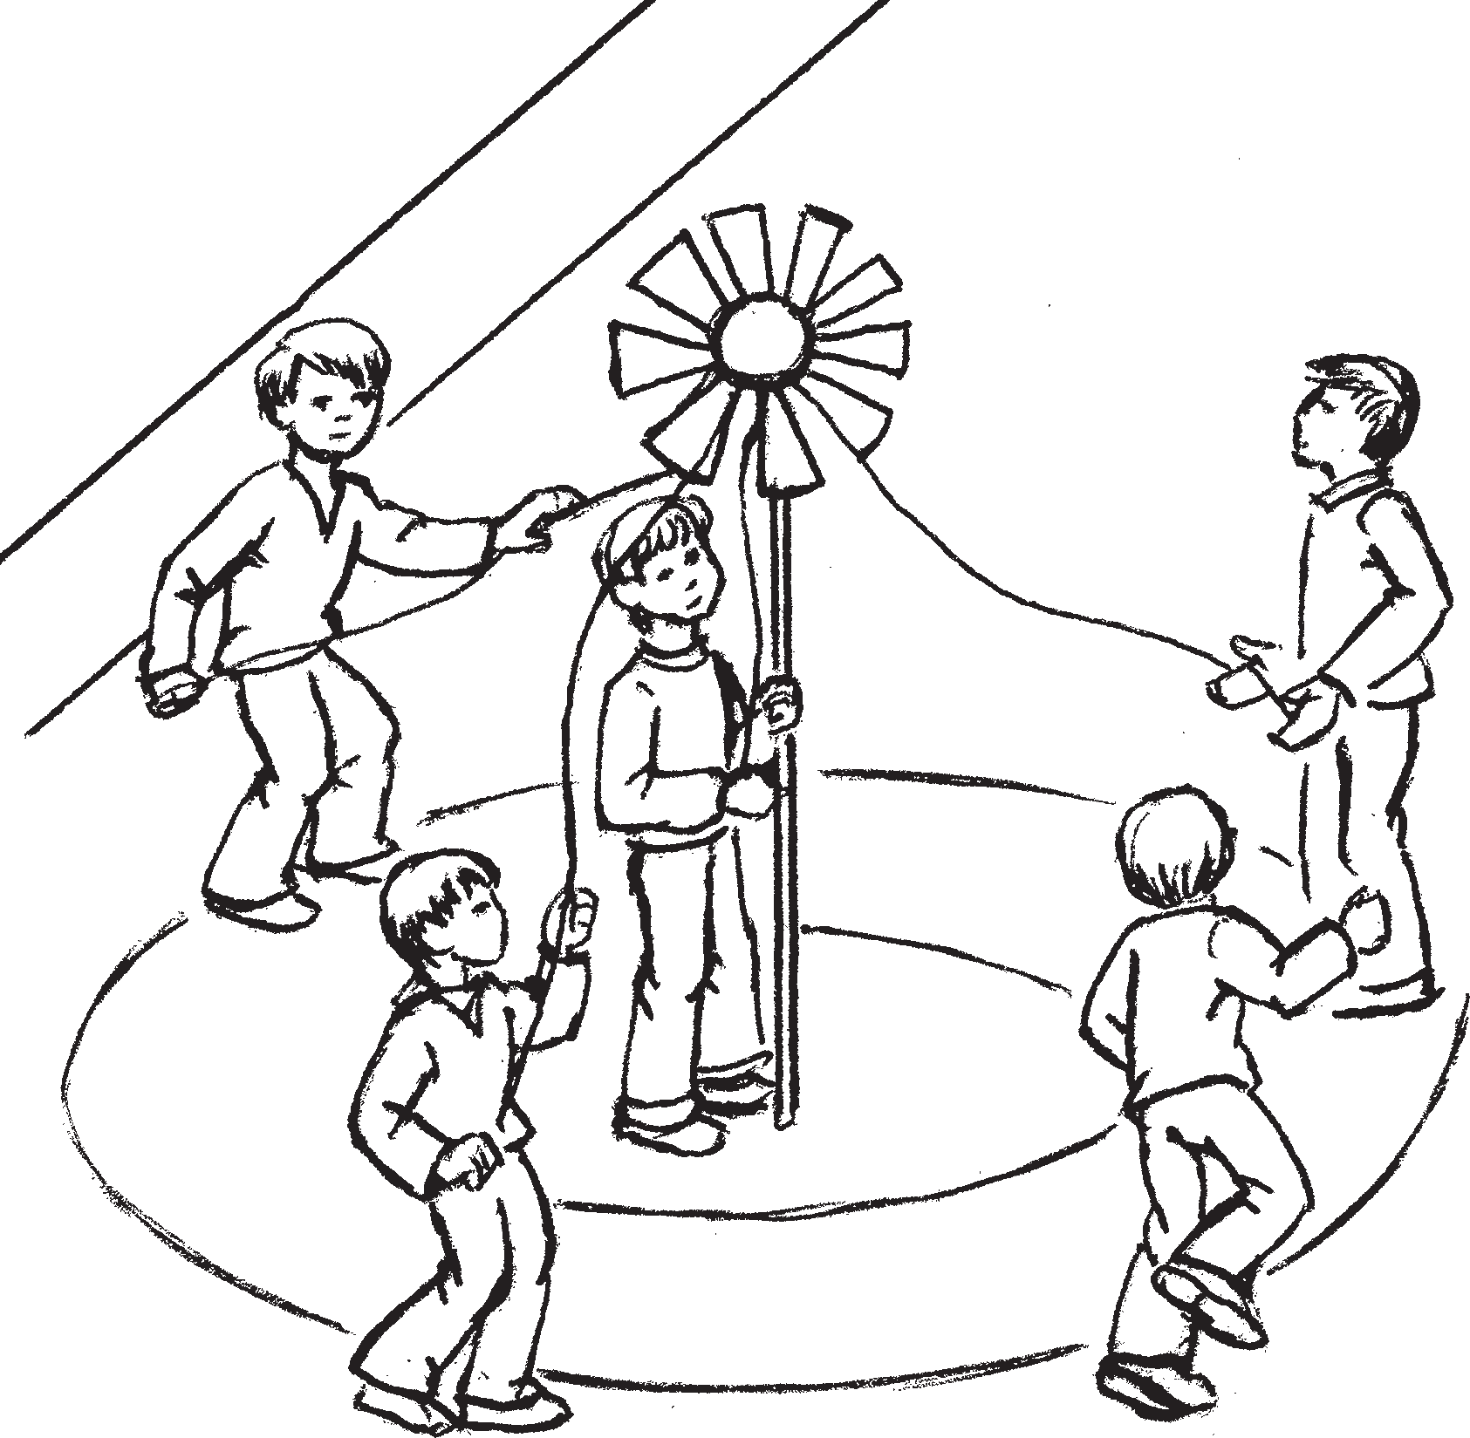

155

СЁКСЕНЬ ДЫ ТЕЛЕНЬ НАЛКСЕМАТ КУДОСО ДЫ СТОЛЬ ЭКШСЭ

Уропуло чеерне,
Листь мартонок эльнеме, Докат — весе содасызь, — Ансяк пулот пурдасызь.
Эйкакшонь ловомка

ОСЕННИЕ И ЗИМНИЕ ПОДВИЖНЫЕ ИГРЫ
И НАСТОЛЬНЫЕ ИГРЫ

В ЗАКРЫТОМ ПОМЕЩЕНИИ

Хвостик шильце, мышенька, С нами вместе порезвись,
Ты быстра — то знают все, — Только хвостик береги.
Детская считалка

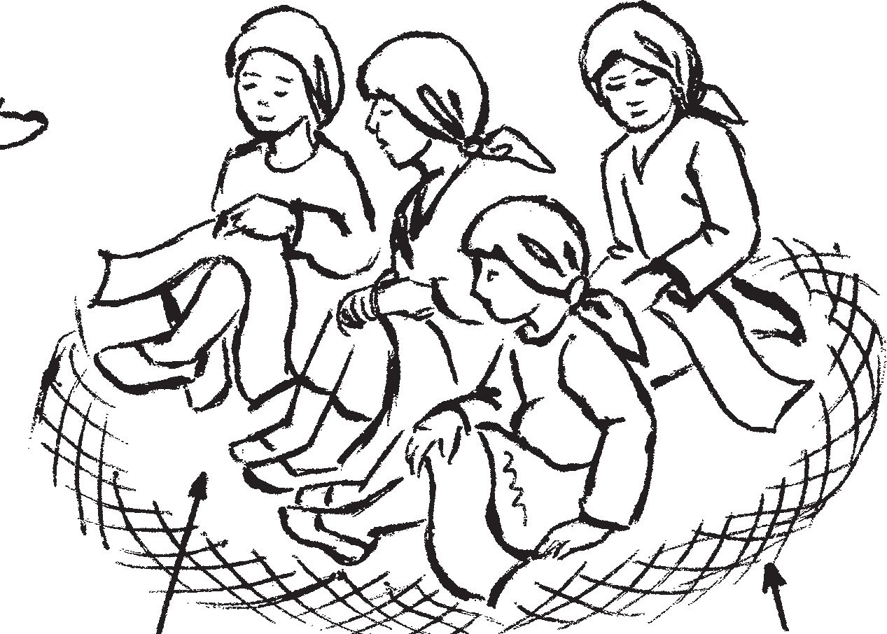

ЧЕЕРНЕСЭ В МЫШКУ
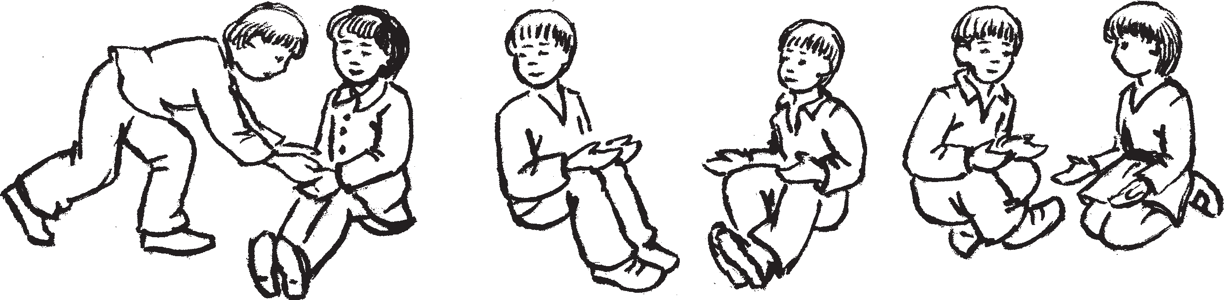

Налксить 7 — 12 иесэ тейтернеть ды цёрынеть тельняяк, кизнаяк.

Налксемань кой кирдатне
Весе ойсить рядсек, кедест путсызь кумажа лангс, кедьлапушкатнень веляв тсызь верев. Кавто одицятне — вейкесь чеерень кекшниця, омбоцесь — чеерень нильниця — ушодсызь эсь тевест.
Кекшницясь саи кавонест кедьлапуш катнень юткс кевне («чеерне») ды юты рядганть, кекши чеерненть налксицят нень коморо потс. Эрьва налксицясь кекшицянть токамодонзо мейле вейсэн дясынзе лапушканзо куйминес (короб кинес), буто чеерненть пекстызе комо ронзо потс.
Чеерень нильницянтень эряви содамс, кинь кедьсэ чеернесь. Бути тензэ а сода ви, весе пижакадыть: «Ве чеерь нильсь! Ве чеерь нильсь!»
Чеерень кекшницясь таго юты рядганть. Бути нильницясь «нили» вете чеерть мель га мельцек, сестэ сонзэ паньсызь налк семстэ («пешкедсь»). Сонзэ таркас лиси лия. Бути чеернесь муеви тензэ седе ике ле, сестэ кекшницянть марто полавтсызь таркаст, «ды налксемась карми молеме седе тов.

КОНЧКЕСЭ (КУРИНЕСЭ)
Налксеманть содасызь пек ламонь таркава. Налксекшнить эйсэнзэ 6 — 12 иесэ эйкакшт кудосо тельня. Нал ксицятнеде зняро, зяро пурнавить, ансяк седе паро ули, бути ламочись а меши кудо потмова чийнемантень.
Играют девочки и мальчики 7 — 12 лет.

Содержание и условия игры
Все садятся в ряд, кладут руки на ко лени ладонями вверх. Двое начинают водить. Один из них называется укрыва тель мышей, другой — глотатель мышей.
Укрыватель в прижатых друг к дру гу ладонях прячет какой нибудь предмет, например, камешек (его то и называют мышкой) и проходит с ним по ряду, дотрагиваясь до ладоней си дящих. Те после этого прикосновения закрывают ладони в коробочку, делая вид, что мышка у них.
Глотатель мышей должен угадать, у кого мышка. Если не угадает, то все кричат: «Одну мышку проглотил! Одну мышку проглотил!» Укрыватель мышей снова проходит по ряду. Если глота тель мышей «проглотит» пять мышей подряд, то его отстраняют от игры. Вместо него выходит другой. Если же отгадает мышку раньше пяти глотков, то они поменяются местами с укрыва телем мышей.
Далее игра идет своим чередом.

В ЖМУРКИ
Широко распространенная игра детей 6 — 12 лет. Играют преимущественно дома в зимнее время. Количество играю щих не ограничено, но обычно их бывает столько, чтобы не мешать друг другу сво бодно передвигаться по избе.

Налксемань кой кирдатне
Налксема таркастонть сайневи кекшне ви весемесь, мезесь меши налксемстэ. Та буреткатне, пряхатне, ведратне, партне аравтневить цюланга, каштом удалга, эзем алга, айгсевить ужотнева. Весе налксицят не лемдьсызь эсь пряст лия лемсэ. Саемга, мак, якстерька ды лият.
Налксицятнестэ вейкесь вадьсы сурон зо каштом трубань содсо эли ашо порсо ды сювордасынзе суронзо мокшнас. Бути налксицятнеде ветеде ламо, сестэ сювор давить кавонест мокшнатне ды венстя вить икелев. Весе лиятне невтема сурсост сювордазь мокшнатнестэ кармить кочка мо эстест суронь сур. Кинень саты содсо эли порсо тешкстазь сурось, се ули оди цякс — кончсельмекс.
Одицянть сельмензэ сюлмасызь паця со, чаравтсызь зярыяксть таркасонзо ды орголить эрьва ёнов. А меревкшны кек шнемс куваяк цюланга, аксялга, каш том удалга, ансяк лиясто мереви куземс

Содержание и условия игры
Площадка для игры освобождается от мешающих предметов. Табуретки, прялки, ведра, лохани прячутся в чу ланы, под лавки, отодвигаются в угол. Все игроки берут себе другое имя, например, мак, свекла и так да лее.
Один из игроков метит какой либо палец печной сажей или побелкой и сжимает пальцы в кулак. Если игроков больше пяти, то сжимаются оба кулака и выставляются вперед. Остальные указательными пальцами дотрагивают ся до того или иного согнутого пальца этого игрока. Кому достанется мече ный палец, тот будет водящим — жму ром.
Жмуру завязывают глаза платком, по ворачивают несколько раз на месте кру гом, и все разбегаются по разным углам избы. Не допускается прятаться ни в чуланы, ни за голландки, ни под лавки.

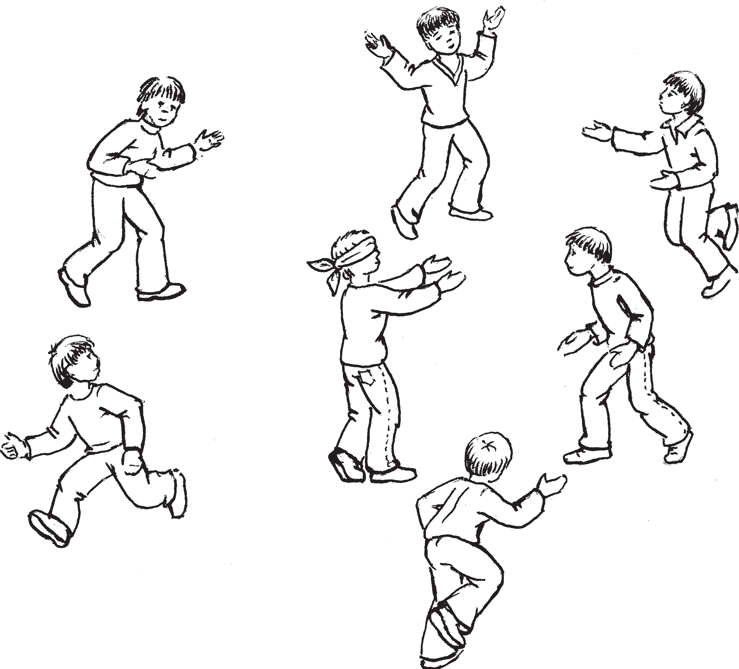
кончсельме — жмур
мак — мак
якстерькай — свекла

эзем лангс эли мендявозь ютнемс оди цянть кедензэ алга.
Налксицятне чийнить кончсельменть перька, цяпить судонзо икеле кедьла пушкасост ды бойка полавтнить таркаст. Бути налксицятне редясызь: кончсель месь эшкеви кодамояк пшти ужос каш томс, стольс, — весе пижакадыть: «Тол! Кирвазят!» Икелев венстязь кедтнесэ кончсельмесь снарты киньгак кундамс. Налксицятненень лиясто меревкшны са стынька токшемс одицянть кутьмерьс, хлопадемс сонзэ венстязь кедьлапуш канзо. Те шканть кончсельментень эряви эрязасто велявтнемс ды кундамс эшки цянть. Зярдо одицясь киньгак кундасы, сон, сельмень апак панжо, терявты со дамс, кие те: токшесы кундазенть рун гонзо, прянзо ды ёвтасы сонзэ од лемен зэ. Бути а содави тензэ, весе пижака дыть: «Толось палы! Толось палы!» Ды налксемась туи седе тов. Зярдо кунда зенть лемезэ ёвтазь видестэ, сестэ пиж нить: «Толось мадстязь!».
«Толось мадстязь!» валтнэнь ёвтазь па цясь саеви одицянть сельмстэ ды сюлма сызь од кончсельменть сельмензэ.
Весемесь ушодови одс.

ЧЕЕРЕНЬ НАЛКСЕМКАТ
Те налксемась моли «кончкесэ» налк семанть ёнов. Лиссь сон ёвксонь юрсто. Мельстуи весенень васняяк сеньсэ, што налксемань перть эряви маштомс нол дамс тевс эрьва кодат седямкат, сынст вельде ули сюлмазь одицясь ды лия нал ксицятне.
НАЛКСИЦЯТНЕ
О в т о — одицясь.
Ч е е р н е т ь — весе кадовозь налкси
цятне.
Налксемань кедьёнкстнэ
  - Овтонь чамакс.
  - Пряспацинеть — весе чеернетнень тур
тов.
  - Сёвонень вешкемат, чувтонь тутушкат, шпулькасто ды скалонь сюросто теезь до рамот, баягинеть, чувтонь дирнемкат, кось ке килеень палкинеть, пачалгот, эмежень керсема лазнэть, чапаксонь кевердемкат, оршамонь гладямс рубельть ды лият мезть.

Возможно только иногда подниматься на лавки или проползать под руками водя щего.
Жмур, вытянув вперед руки, пытает ся поймать кого нибудь из играющих, которые время от времени хлопают в ладоши и быстро меняют свои места. Если играющие замечают, что жмур может удариться об угол стола, о печь или какие либо другие опасные высту пы, играющие предупреждают его вык риками: «Огонь!», «Сгоришь!».
Допускаются легкие толчки жмура в спину и хлопки ладонью о его ладонь. В этом случае жмур должен быстро со риентироваться и схватить ударивше го его игрока. Поймав игрока, он дол жен угадать, кто это. Для этого он ощупывает его и называет взятое но вое имя. Если пойманный не угадан, то все кричат: «Огонь горит!», «Огонь горит!». Игра продолжится. Если же имя пойманного названо правильно, то со словами «Огонь потушен!»,
«Огонь потушен!» платок с глаз жмура снимается и повязывается на глаза нового водящего.
Все начинается сначала.

МЫШИНЫЕ ЗАБАВЫ
Настоящая игра является одним из вари антов «Жмурок». Основа ее —сказка. Инте ресна она применением различных музы кальных инструментов, с помощью которых играющие привлекают внимание водящего.
ДЕЙСТВУЮЩИЕ ЛИЦА
М е д в е д ь — водящий.
М ы ш к и — все остальные игроки.
Предметы для игры
- Маска медведя.
- Платочки на головы мышек.
- Свистульки глиняные, дудочки дере вянные и тростниковые, рожки из рога и шпулек, колокольчики, трещотки, бере зовые палочки, сковородки, небольшие разделочные доски, скалки, рубели для глажения белья и так далее.

Содержание и условия игры
В освобожденной от лишних предметов избе играющие, каждый со своим инст

пувамо — волынка
вешкема — свистулька

нудей — нюди

овто — медведь
торама — торама

трещотка

чеернетне — мышки

баягине — колокольчик

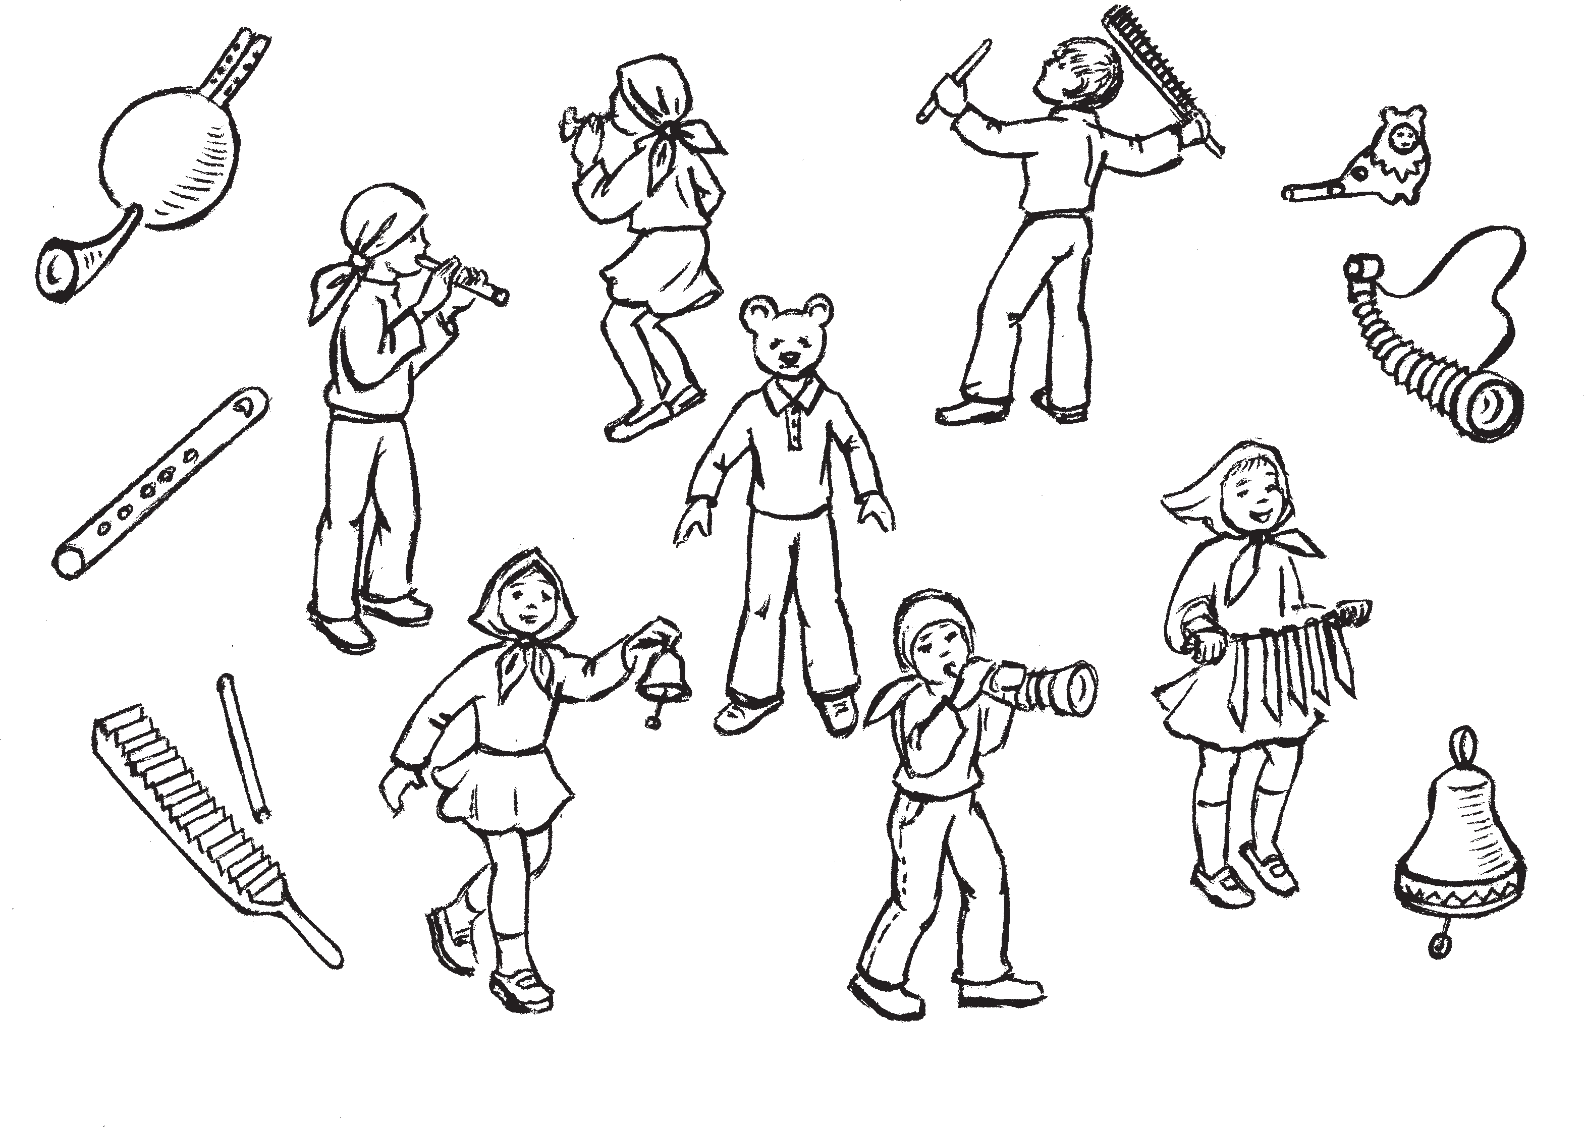
Налксемань кой кирдатне

Налксемась моли кудосо. Васняяк нал ксема таркась чамдови мешиця предмет нэде. Мейле весе налксицятне арыть ку донть куншкас кирьксэс, эрьванть кедьсэ эсензэ седямказо эли чавомказо.
Налксицятнестэ вейкесь вадьсы су ронзо каштом трубань содсо эли порсо, сювордасы мокшнанзо ды юты кирьк сэнть потмова налксицятнень вакска. Эрьвась эйстэст невти сурсонзо конаяк лепштязь суронть лангс. Токазь сурось сеске панжови. Бути понги тешкстазь сурось, сестэ сонзэ токицязо ули овтокс. Весе кадовозтне улить чеернекс. Чеер нетне — тейтернетнеяк, цёрынетнеяк — сюлмить прязост пацят. Кирьксэнть апак кола, сынь весе велявтыть овтон тень удало ёндо.
Овтось колмоксть цяпади кедьлапуш касонзо. Те ули сигналокс весе чеернетне нень: кие кода машты эрьвась седи эсь се дямкасонзо «Овтодо ды Чеерде» моронть, сонсь те шкане бойкасто юты кирькс канть. Палкинесэ, лазнэсэ, пачалгосо ча вицятне морыть моронть вайгельсэяк.
Овтонть тевезэ — неемс ды а стувтомс, кие кодамо седямкасо седи. Моравить
рументом (они должны повторяться) вы страиваются в круг. Один из игроков метит палец печной сажей или побелкой, сжимает руки в кулаки и проходит по кругу. Каждый игрок указывает на тот или иной палец в сжатом кулаке. Ука занный палец тут же раскрывается. Если им оказывается меченый палец, то ука завший на него становится медведем. Все остальные —мышками. Мышки — и де вочки, и мальчики — повязывают пла точки и, не разрушая образовавшийся круг, поворачиваются к медведю спиной.
Медведь трижды хлопает в ладоши. Это будет сигналом для всех мышек.
Мышки каждая, кто как может, на своих инструментах исполняет песню про медве дя или мышку и в то же время быстро дви гается по кругу. Те, кто выстукивает песню на палочках или других ударных инстру ментах, напевает песню еще и голосом.
Дело медведя — запомнить, кто на ка ком инструменте играет.
Исполняются два куплета песни: один при движении в одну, второй — в другую сторону.
После этого на лицо медведя надевается глухая (без дырочек для глаз) маска.
Все замолкают.

кавто куплетт. Эрьва куплетэнть лангс кирьксэсь моли васня ве ёнов, мейле — омбоцев. Ды ансяк теде мейле овтось орши чамазонзо сельме вариневтеме ча макс. Весе каштмолезевить.
Вейке чеернесь, баягинесэ гайневтнезь, чиезь юты овтонть перька. Те шканть весе срадыть кинень ков понги.
Дразниця чеернесь моли овтонть малас ды эсензэ седямкасонзо максы вачкодем ка, вешкемка эли лия знак. Овтось чии гай тенть пелев. Те шкастонть удалонзо чии лия чеерне ды гайневти эсензэ седямкасонть. Овтось велявты сонзэ ёнов. Налксемантень сови колмоце чеернесь, мейле нилецесь ды истя седе тов. Бути овтось а неемань пачк козоньгак карми эшксевеме (каштом ужос, стольс), сестэ весе «пижакадыть».
Зярдо овтонтень удалы киньгак кун дамс, весе налксицятне стякшныть тарка зост, козонь годявсть, ды каштмолезевить. Кундазь чеернесь нурькинестэ гайгсты эли вачкоди, ды бути овтось содасы гайгсты цянть, весе чеернетне эсь гайгстамосост кемекстасызь видестэ ёвтазенть.
Мейле весе арыть удало ёндо чеернен тень.
Икелень овтось макссы сонензэ чамак сонзо, сайсы кундазенть седямканзо ды истя жо ары весень юткс кирьксэнтень.
Од овтось кедьлапушкасонзо цяпади колмоксть. «Вейке, кавто, колмо!» —пижни сон. Кирькссэ аштиця чеернетне бойкасто полавтнесызь вейкест вейкест марто се дямкаст ды, куншка куронтень кутьмере ёндо велявтозь, ютыть икелень моронть мо разь. Од овтонтень эряви пштистэ ваномс, кинь кодамо седямказо кармась улеме по лавтомадо мейле. Сон оршасы чамаксонть. Бути овтонтень а содави кундазесь, сестэ, тарказост лотказь, весе чеернетне
вейсэ пижнить:
Латякарь лапа,
Кичкерь укштор пильге, Мик вишкине чеерь Арась кундамс виеть.
Теде мейле баягине марто чеернесь юты овтонть перька, састыне эшксы баяги несэнть икелев венстязь кедензэ ды бой ка оргоди эйстэнзэ. Овтось чии мельган зо, омбоце чеернесь лиси манчемензэ уда лонзо.
Налксемась поладови одс.

Одна из мышек, звеня колокольчиком, обегает медведя, и все разбегаются в раз ные стороны.
Игра должна идти слаженно, органи зованно, с одновременным включением только двух музыкальных инструментов: дразнящего и отвлекающего.
Дразнящая мышка подходит как можно ближе к медведю и производит короткий звук своим инструментом (стук, гудок, свист и так далее). Медведь устремляется на звук. В это время сзади подскакивает другая мышка и отвлекает его звуком своего инструмента. Медведь бросается в ее сторону. Далее в игру вступает третья мышка, четвертая и так далее. Если мед ведю угрожает опасность удариться о ка кой либо предмет, то предупреждение по лучает звуками всех инструментов.
Когда медведю удастся поймать кого нибудь из мышек, все остальные остаются на своих местах и замолкают. Пойманная мышка должна произвести короткий звук на своем инструменте. Если медведь узнает мышку, то все играющие со всех мест изда ют короткий звук на своих инструментах. После этого все быстро сбегаются в круг, поворачиваются спиной к пойман ной мышке, которой теперь предстоит быть медведем. Прежний медведь передает ей свою маску, берет инструмент мышки и также становится в круг. По хлопкам но вого медведя раз, два, три стоящие в кругу мыши быстро меняются инструментами и, находясь спиной к центру, проходят круг с мелодией начальной песни. Новый мед ведь должен запомнить, кто каким инст
рументом обладает теперь.
Затем он надевает маску, и игра начи нается вновь.
Если же медведь не угадает, кого из мышек он поймал, то стоящие на своих местах мышки хором произносят текст:
Медведь лаптелапый, Медведь кривоногий, И мышку малышку
Не можешь поймать ты.
Далее мышка со звоночком обходит медведя кругом, легонько ударяет его звоночком по протянутой руке и отбегает. Медведь устремляется за ней. Другая мышка отвлекает его сзади.
Игра продолжается.

ЧЕЕРЕНЬ ТОЛНЭ МЫШИНЫЙ ОГОНЕК
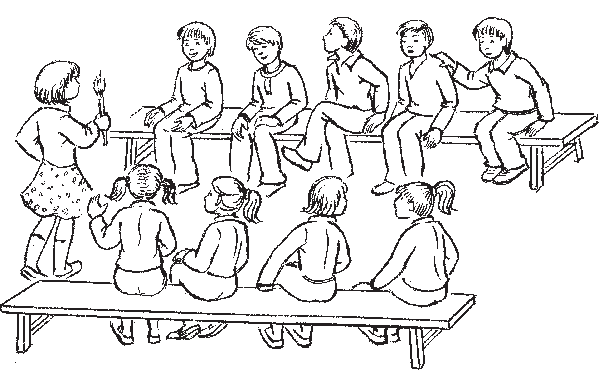

Эйкакшонь ды од ломанень Роштова куншкань налксема. Эйкакштнэ налк секшнить сундерьгадома шкасто, од ло мантне — чокшне, аштема кудосо.
Лемензэ налксемась саизе вишкине («чеерень») толнэстэнть, конась валдом ты налксема тарканть. Начко наксадо тумонь валдонтень эрзятне мерить «че ерень толнэ». Чопода вене те фосфоронь кондямо валдынесь эрсекшни пек не явицякс.
Налксицятнеде зняро, зяро пурнавить.

Налксемань кой кирдатне
Тейтертне ойсить рядсек ве эземс, од цёратне — каршозост, омбоцес. Таркась ютксост 1,5 — 2 эскелькст.
Налксемась моли, кодамо мель саить налксицятне, стамбарнэ эли эряза музы кань коряс.
Лампасонть толось пек вишкалгав тозь. Крайсэ озадо од цёрась кирвазти чев (эли штатол), венстясы каршо ашти ця тейтерентень. Се сти таркастонзо, сюкони цёрантень, сайсы чевенть, озы мекев ды бойкасто макссы сонзэ вакс сонзо аштиця тейтерентень. Тонась бой ка макссы чевенть колмоце тейтерен тень, тонась — нилецентень ды истя седе тов. Бути кедте кедьс якиця чевесь мади,
Святочная игра детей и взрослых. Дети играют обычно в сумерки, взрослые — вечером, на посиделках.
Свое название игра получила от ис пользования слабого огонька, применяе мого во время игры для освещения пло щадки. Свет, излучаемый дубовыми гни лушками, по эрзянски называется «че ерень толнэ». В темную ночь это фосфо рицирующее свечение бывает довольно сильное.
Количество играющих произвольное.

Содержание и условия игры
Девушки садятся в ряд на одну ска мейку, юноши — на другую напротив. Расстояние между двумя группами 1,5 — 2 шага.
Игра проходит под музыку, медлен ную или быструю, в зависимости от принятого самими играющими усло вия.
Свет лампы притушен. Сидящий с краю юноша зажигает лучину (или свеч ку), передает ее девушке, сидящей на против. Та встает, кланяется, принимает лучину, садится и быстро передает ого нек соседке. Та быстро передает лучину третьей девушке, та — четвертой и так далее. Если лучина, передаваемая из рук

- В.С. Брыжинский
161

сестэ «чумонь кандысь», кинь кедьсэ сон мадсь, чоподастонть палсесынзе весе каршо аштиця од цёратнень. Сынь стяк шныть вейте вейте мельга, аравтсызь чама бокаст паламс. Теде мейле налксе мась ушодови одс, ансяк толнэнть ней кирвазтьсы крайсэ тейтересь ды якавто ви чевесь цёратнень кедьга.
Од цёранть, конань кедьсэ мадсь чевто лось, пацинесэ вельтясызь сельмензэ ды ветясызь тейтерь эзементь пес. Весе тейтер тне стить таркастост ды венстясызь икелев кедест. Сурост совавтовить вейс вейс «пан жомас». Од цёрась юты тейтерень рядганть ды токасынзе кинь бути кедензэ. Сельмстэ пацянть апак юксе, сон паласы те тейте ренть. Теде мейле сонзэ ильтясызь эзементь омбоце пев. Тейтертне ойсить таркаваст, ваныть икелев, а ливтить лангс сень, кинь палызе од цёрась. Бути цёрантень содави, кинь сон палызе, сестэ сон ары икелензэ, сюкони тензэ. Теде мейле кавонест музы кань, кедьлапушкасо цяпаемань эли мо ронь коряс киштить вейсэнь киштема. Бути палазь тейтересь а содави, вельтязь сельмсэ ютамось ули теезь одс.
Киштемадо мейле те парась озы ве ёнов ды седе тов а налкси.
Налксемась моли знярс, зярс паратне а мусызь вейкест вейкест.
Тейтертнеяк тейнить од цёратнень ладсо, ансяк тейтересь паласынзе аволь весе цё ратнень, а сень, кинь кочкасы сонсь. Те шкане сельмезэ истя жо вельтязь пацинесэ.
Седе тов весемесь моли истя, кода цё ратнень марто.
Весе неть тевтне паламотне тейневить сестэ, зярдо толнэсь ве кедьстэ омбоце кедьс макснемстэ мади. Бути чевесь, ко нань ютавтсызь тейтерень рядганть, кадо ви паломо, сестэ сонзэ бойка ютавтсызь теке рядганть мекев.
Ули лия варианткак. Тейтересь, кона са изе кедезэнзэ чевенть меельцекс (рядонть песэсь), сти таркастонзо ды бойка юты ялганзо удалга рядонть омбоце пес, косо чевесь ульнесь кирвастезь ды косто сон ушодызе эсь ютамонзо рядганть. Те шканть, зярдо тейтересь чевенть марто юты ялганзо удалга, весе тейтертне шаш тыть вейке ломаньс чамозь тарканть ёнов. Ансяк озы тейтересь рядонть икельце пе зэнзэ, сеске кучсы палыця чевенть ряд

в руки потухнет, то «виновница», у кого она потухла, в темноте должна расцело вать всех юношей, которые по очереди встают со своего места и подставляют щеку для поцелуя. Затем игра начинает ся снова, но зажигает огонек уже девуш ка, а движение его идет по линии юно шей.
Юноше, у которого в руках потух ого нек, завязывают глаза платком и подво дят к концу лавки. Все девушки встают, и он дотрагивается рукой до рук одной из них. Не снимая платка с глаз, целу ется с этой девушкой. После этого его провожают до конца ряда. Девушки са дятся на свои места, смотрят перед со бой, не выдавая ту, которую поцеловал юноша. Если юноша угадает, кого он поцеловал, то он подходит к ней, кланя ется. После этого они под музыку, хлоп ки или пение исполняют совместную пляску. Если не угадает, то проход с за вязанными глазами повторяется.
Исполнившие пляску выбывают из игры и садятся в сторонку.
Игра продолжается до тех пор, пока не определятся все пары.
Для девушек также применим вариант юношей, но девушка целует не всех юно шей, а только того, кого она выбирает сама, при этом глаза ее также завязаны платком.
Далее идет все так же, как и с юноша ми.
Все эти действия производятся тогда, когда огонек во время движения потух нет. Если же лучина, передаваемая из рук в руки по ряду девушек, остается горящей, то ее так же быстро передают по этому же ряду обратно.
Возможен и другой вариант. Девуш ка, получившая лучину последней (крайняя с конца), встает со своего места и быстро проходит с ней за спи нами подруг к исходной позиции, где лучина была зажжена и откуда нача лось ее движение по ряду. В то время, когда девушка проходит за спинами подруг, все перемещаются по скамье на одного человека в сторону освободив шегося места. Сев с краю, девушка начинает передавать горящую лучину по ряду. И так до тех пор, пока лучина

ганть. Ды истя седе тов, зярс чевесь а мади. Ансяк теке марто а эряви колсемс ко енть — ве ломаньстэ омбоцес максомсто толнэсь кедьлапушкасо а вельтявкшны.
Эйкакшонь налксемасонть тейтернет не ды цёрынетне ойсить эземтнес вейсэ. Налксить истя жо, ансяк палсемавтомо. Зярдо вельтязь сельме мартось токасы киньгак кедензэ, сон сеске ёвтасы тока зенть лемензэ. А содави тензэ — туи седе тов, содави — каясы пациненть ды ливтьсы тешкстазь ялганть эземсэ аш тицянь рядтнэнь юткс.
Крайсэ аштиця налксицясь кевкстни:
«Мезес судясынек те паранть?» Налкси цятне ёвтасызь мелест: «Киштемс», «Мо рамс», «Атякшокс рангстамс», «Симемс кечень кечень ведь», «Сэвемс верек мода марь», «Кандомс лисьмасто кавто ведрат ведь» ды истя седе тов. Лисни, кудосонть, косо моли налксемась, лиясто эрсить весе валскенень анокстамотне: кандыть уш томс пенгть, тенсесызь кияксонть, вансь кавтсызь ловсо валязь яннэтнень ды лият мезть.

ВИДЯН, ВИДЯН ПАКСЯ КСНАВ

Налксить 6 — 10 иесэ эйкакшт. Налкси цятнень ламочист — зяро пурнавить.

Налксемань кедьёнкстнэ
Кснавт — знярыя коморот.

Налксемань кой кирдатне
Пурнавить эйкакштнэ киньгак кудос, ойсить эземга. Седе покш ды бойка эй какштнэде кочкавить налксемань кавто ветицят. Сынь лисить икелев, озыть та буретка лангс.

1 ц е в е т и ц я с ь (каи зярыя кснав неть ве коморосто омбоцес).
Кинь тувось?
2 ц е в е т и ц я с ь. Натань.
Ната сти таркастонзо, моли 1 це вети цянть малас.
1 ц е в е т и ц я с ь. Зяро тонь тувонть левксэнзэ?
Н а т а. Кемень.

не погаснет. При этом нужно иметь в виду, что прикрывать лучину рукой при передаче от одного к другому участнику игры не разрешается.
В детской игре нет разделения на дево чек и мальчиков по скамьям. Все садят ся вперемешку. Принцип игры тот же, но без поцелуев. Дотронувшись с закрыты ми глазами до рук играющего, «прови нившийся» называет по имени того, чьих рук он коснулся. Не угадает — идет дальше, угадает —снимает платок и вы водит партнера на середину между ска мьями.
Участник игры с краю спрашивает:
«Что присудим этой паре?» Играющие отвечают: «Сплясать», «Спеть», «Проку карекать», «Выпить по полной кружке воды», «Съесть по сырому картофелю»,
«Принести из колодца два ведра воды» и так далее. Таким образом, в избе, где дети играют, будут переделаны порой все домашние дела на завтра: принесе ны дрова, подметен пол, вычищены тро пинки от снега.

СЕЕМ, СЕЕМ МЫ ГОРОХ
Играют дети 6 — 10 лет зимой. Коли чество играющих не ограничено.
Предметы для игры
Горох — несколько горстей.

Содержание и условия игры
Соберутся дети в чьей нибудь избе, са дятся на лавку. Из старших и наиболее
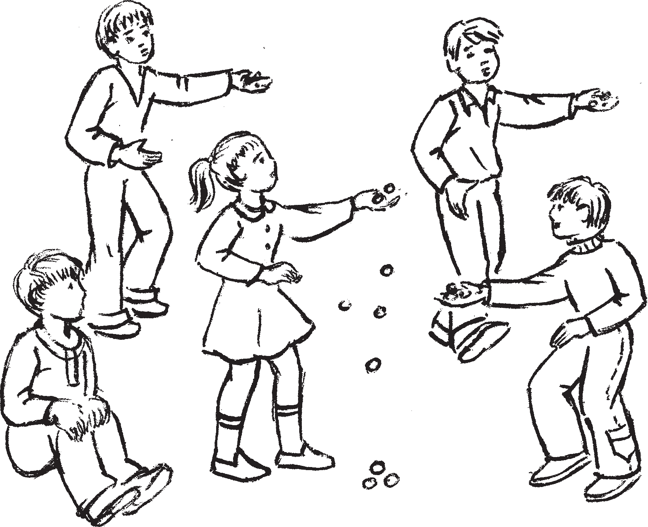

11*
163

Омбоце коморос каязь кснавнетне ло вовить. Бути сынст ламочист Натанень содавсь эли сон манявсь вейке кснав нес — ёвтась вейкеде ламо эли вейкеде аламо, — сестэ кснавнетне каявить сонзэ коморос.
1 ц е в е т и ц я с ь. Видить, кастыть кснавтнень, кадык тонь тулякатне кар мить эйстэст шумбрат, куят.
Ната кснавтне марто озы эземс.
1 ц е в е т и ц я с ь (таго каи зярыя кснавнеть ве коморосто омбоцес). А ней кинь тувось?
2 ц е в е т и ц я с ь. Андреень.
1 ц е в е т и ц я с ь. А тонь тувонть зяро левксэнзэ?
А н д р е й. Кемгавтово.
Кснавнетне лововить. Андрей манявсь ламос.
1 ц е в е т и ц я с ь. Берянят азорось, пурцузоткак мик теть эзть ловново… Тонь вана зняро эйстэст (ёвтасы кснав нетнень ламочист, сынст эйстэ пек седе аламо Андреень ёвтазденть). Ну эно паро, куш ней илить стувтне пурцузот. Азё видить кснавтнень ды мейле эрьва руцькиненть ванстык, кадык пурцузтнэ седе бойка касыть.
Истямо ваномка ютыть весе налкси цятне.
Мейле сеть, кить содызь кснавнетнень ламочист, арыть шеренгас 1 це вети цянть эйстэ вить пелев, кить эзизь сода— 2 це ветицянть керш пелев.
1 ц е в е т и ц я с ь. А ней вейсэ карматано кснавонть видеме, кие те венть тейсы седе парсте, сенень пондо кснав.
Налксицянь шеренгатне арыть кара до каршо зярыя эськельксэнь туро вей кесь омбоценть эйстэ. Ветицятне арыть шеренгатнень чирес.
1 ц е в е т и ц я с ь. Ушодсынек видеманть!
Шеренгатне ютыть вейкест вейкест пачк, эскелить моронть ритманзо коряс.
Видян, видян пакся кснав, Покш улезэ ды руцькав: Пурцузнэнь — вакан камакшс, А миненек — каша чакшс.

Якамсто весень кснав марто кедест венстязь икелев, кедьлапаст панжозь.

активных детей выбираются два веду щих. Они выходят вперед, садятся на табуретки.
1 й в е д у щ и й (пересыпает из одной горсти в другую несколько горошин). Чья свинья?
2 й в е д у щ и й. Наташина.
Наташа встает с лавки, подходит к 1 му ведущему.
1 й в е д у щ и й. Сколько у твоей свиньи поросят?
Н а т а ш а. Десять.
Пересыпанные горошины пересчитыва ются. Если их количество угадано точно или допущена ошибка в большую или меньшую сторону на одну горошину, то они передаются угадавшему игроку.
1 й в е д у щ и й. Посей, вырасти горох, пусть твои поросятки будут от него здоровыми, жирными.
Наташа с горохом садится на место. 1 й в е д у щ и й (снова пересыпает
несколько горошин из одной горсти в дру гую). А теперь чья свинья?
2 й в е д у щ и й. Андрея.
1 й в е д у щ и й. У твоей свиньи сколько поросят?
А н д р е й. Тринадцать.
Горошины пересчитываются. Андрей ошибается намного.
1 й в е д у щ и й. Плохой ты хозяин, даже поросят своих не пересчитал. У тебя их вот сколько (называет число го рошин, их явно меньше). Ну ладно, хоть сейчас о них не забывай. Иди посей го рох, да каждый стручок потом сохрани, чтобы хрюшки быстрее росли.
Такое испытание проходят все играю щие.
Затем угадавшие число горошин вста ют в шеренгу по правую руку от 1 го ведущего, не угадавшие — по левую руку от 2 го ведущего.
1 й в е д у щ и й. А теперь все вместе будем горох сеять. Кто лучше это сделает, тот за хорошую работу пуд гороха получит. Играющие встают в две шеренги по нескольку шагов друг от друга. Ведущие
становятся с краю шеренг.
1 й в е д у щ и й. Начинаем сев!
Шеренги проходят одна сквозь дру гую, шагая в ритме исполняемой ими песни:

Моронть коряс эскелязь, теке шкастонть весе якавтыть венстязь кедьсэст ве ёндо омбоцев (видить). Весень задачаст вей ке — а правтомс вейкеяк кснавне мас торов. Кие правты куш вейке, туи ве ёнов, лиси налксемстэ.
Морынесь морави колмоксть: пель куплетэнть моразь молить ве ёнов, мейле велявтыть эсь перькаст ды куп летэнть омбоце пельксэнзэ моразь сыргить омбоце ёнов. Теде мейле ушо дыть теке куплетэнть морамо одс.
Кие видеманть эзизе кола — эзь правто вейкеяк кснавне, — сень казь сызь «пондо» (коморо) кснавсо, ко нань, нама, сэвсызь, а кадсызь нал ксеманть седе тов ютавтоманзо тур тов.

КАЛГИНЕТЬ
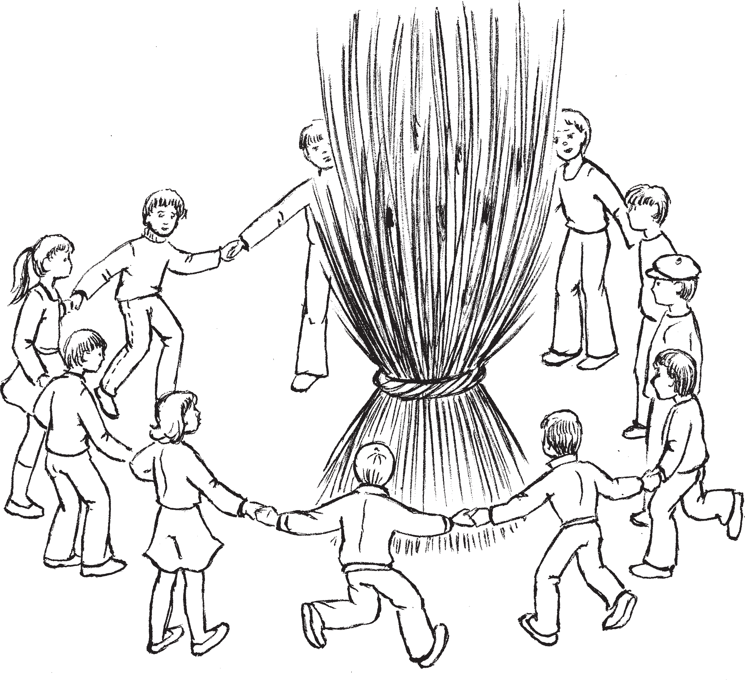
Налксить те налксемасонть Рошто вань перька велень эйкакшт. Сон моли калядамонь ёнов — морось ды налксе мась сюлмавозь вейс. Шныть эйсэнзэ мушконть. Налксицятне терявтыть са емс седе ламо мушконь палкинетнеде сень кисэ, штобу сы иене сынст раськень модась максоволь седе ламо мушко.
Налксицятне колмо — вете 10 — 12 иесэ тейтернеть ды цёрынеть.

Сеем, сеем мы горох, Чтобы рос он, был не плох,
Хрюшкам — с чашки на зубок, А нам — кашки чугунок.
При этом у всех рука с горошинами вытянута вперед, ладонь раскрыта. Ша гая под песню, одновременно все пома хивают рукой из стороны в сторону (сеют). У всех задача одна — не выро нить с ладони ни одной горошины, уро нившие отходят в сторону.
Песенка исполняется трижды: на пол куплета идут в одну сторону, потом пово рачиваются кругом и на полкуплета — в другую. Затем начинают снова.
Выдержавшим испытание отсыпается
«пуд» (горсть) гороха, который, конечно, не съедается, а используется вновь при повторении игры.

КОСТРИЧКИ
Святочная игра крестьянских детей, посвященная будущему урожаю коноп ли. Это своеобразное колядование, где песня и игра выступают как единое це

Налксемань кедьёнкстнэ
  - Мушконь пултт.
  - Калгинеть — мушко недьксэнь палки неть 10 — 12 см кувалмосо. Эрьва налкси цянть лемс 10 палкинеть.
  - Мушко недьксэнь эчке поп палкине 25 — 30 см кувалмосо.

Налксемань кой кирдатне
Эйкакштнэ совавтыть ушосто муш конь пултт, стявтсызь сонзэ кудо кунш кас, кундсить кедте кедьс ды, яказь перьканзо васня ве пелев, мейле омбоцев, морыть моро, кона сюлмазь коцтонь ко дамонть марто. Саемга, истямо морось, кода «Вирев молян, пиче керян».
Вирев молян…
Вирев молян, пиче керян, Сока теян, сокамо лисян, Сокамо лисян.
Мода сокан…
Мода сокан, мушко видян, Сон пек чачи, сэрей ули, Сэрей ули.
Чова сэльге…
Чова сэльге, сурекс паро, Суренть штердьса, коцтке кодан, Конёв эчксэ.
Моронть прядомадо мейле эрьва налк сицясь тарги пултстонть зярояк недькскеть ды керси эйстэст 10 палки неть. Весень палкинетне улест вейкеть — 10 — 12 см кувалмосо. Эчке недьксстэ тееви поп палкинесь.
Теде мейле пултось стявтови ужос, а столесь аравтови тарказонзо.
Васняяк каить жеребей, кинень ушо домс налксемась.
Васенцесь пурнасынзе весе палкинет нень вейс, вейкетстясынзе пест ды сай сынзе вить кедезэнзэ. Керш кедьсэнть сон кирди столентень нежедезь чирем тезь попонть, конань ланга кевердьсын зе весе палкинетнень алов. Палкинетне сравтовить столенть келес.
Секе попсонть налксицясь стамбар нэ карми вейте вейте шаштнеме пал кинетнень эсензэ пелев, ансяк тень эряви теемс истя ёжомарязь, штобу вакссонзо аштиця палкиненть а черь кстамс. Бути палкинесь аламнеде тока ви, налксемась юты омбоце налкси цянтень.

лое — восхваление одной из главных культур земледельца — конопли. Чем больше палочек из кострики наберет иг рающий, тем лучший урожай конопли получит его семья в будущем году.
В игре участвуют 3 — 5 девочек и мальчиков.
Предметы для игры
- Сноп конопли.
- Калгинеть (кострички) — палочки из стеблей конопли длиной 10 — 12 см. Количество их зависит от числа играю щих, на каждого из которых нарезается по 10 штук.
- Поп палочка из толстого и крепкого стебля (нижней части) конопли длиной 25 — 30 см.

Содержание и условия игры
Дети вносят с улицы сноп конопли, ставят его на середину избы, берутся за руки и, двигаясь то в одну, то в другую сторону вокруг снопа, поют одну из пе сен, связанных с производством хол ста. Примером может служить песня «В лес пойду, сосну срублю.
В лес пойду, сосну срублю. Соху слажу, пахать выйду, Пахать выйду.
Землю вспашу, коноплю посею, Уродится — высокой будет, Высокой будет.
Волокниста, в нить пригодна, Нить спряду, холсты натку, — Что бумага.
По завершению песни каждый из учас тников игры выдергивает из снопа не сколько стеблей и срезает из них 10 пало чек. У всех они должны быть строго оди наковой длины — 10 — 12 см. Из толстого стебля изготовляется поп.
Затем сноп ставится в угол, а стол выдвигается на место снопа.
Устанавливается очередность играю щих.
Первый игрок складывает все палочки в одну связку, аккуратно подравнивает попа левой рукой в наклонном положении, и он спускает всю связку вниз. Палочки рассы паются по столу. После этого попом игрок осторожно начинает сгребать палочки к себе, но так, чтобы не пошевельнуть рядом

Тонась таго пурнасынзе столенть келес сравтозь палкинетнень ды истя жо по понть «киськева» нолдасынзе алов. Мей ле васенценть ладсо попсонть ушоды ай гсеме палкинетнень эсь ёнонзо. Маня ви — налксеманть поладсы колмоцесь, мейле нилецесь ды истя седе тов. Весе ушодыть секеденть — кадовозь палки нетнень попонть ланга алов нолдамосто.
Налксемась моли семс, зярс столенть лангс а кадови вейкеяк палкине.
Зярдо налксемась прядови, весе ловно сызь саезь палкинест. Кинь улить кемен де ламо, се кеменде велькскатнень макс сынзе сенень, кинь а сатыть. Истя весень кармить улеме кеменень кемень. Ансяк палкинесь максови а стяко — сонзэ кисэ эряви максомс «питне». Те «питненть» аравтсы максозь палкиненть азорозо. Истямокс ули: морамс частушкат (саезь палкинетнень ламочисэст), ловномс стихть, рангстамс атякшокс, кирнявт немс ве пильге лангсо, кукольдямс зяры яксть ды лия мезе. «Пандомс питненть» эряви весенень, сененьгак, кинь эзь сатно ансяк вейке палкинезэ. Бути тень а теемс, сестэ сынст мушкост сы иестэнть карми улеме аволь сэльгев ды алкине.
Теде мейле налксемась ушоды одс. Ва сенцекс карми налксеме се, кие саекш несь седе ламо палкинеть, омбоцекс — кинь ульнесть сондензэ аламо, колмо цекс — кинь седеяк аламольть.

ЧИКАТ
Налксить 8 — 12 иесэ цёрынеть ды тейтернеть тельня.
Налксицятнеде 2 — 4 ломанть.
Налксемань кедьёнкстнэ
1. Чикат — кеменень кемень эрьва налк сицянть туртов. Ниле сантиметрань эчксэ пекшень лейксстэ пильсевить кавксо сан тиметрань кувалмосо цюркинеть. Весень лазносызь кавтов ды кеменень кемень арт сызь кодамояк тюсонь артовкссо. Вейке кемененть кадсызь апак арто.

Налксемань кой кирдатне
Те налксемасонть налксить ниле ло манть. Эйсэнзэ ниле конт, эрьвасонть ниле периодт. Бути налксицятнеде улить

лежащую. Как только та палочка шевель нется, ход передается ко второму игроку. Тот вновь соберет рассыпанные палоч ки, кроме, конечно, находящихся у пер вого игрока, и также по попу скатит их вниз. Затем, как и первый игрок, попом начинает сгребать палочки к себе. Оши бется — игру продолжит третий, затем четвертый и так далее. И все начинают с одного и того же — скатывания остав
шихся палочек по наклоненному попу.
Игра продолжается до тех пор, пока на столе не останется ни одной палочки.
Завершая игру, каждый пересчитывает количество выигранных им палочек. У кого их окажется больше десяти, то он от дает лишние тому, у кого меньше, но так, чтобы у него тоже стало десять. За каждую палочку, взятую взаймы, игрок рассчиты вается. «Плату» определяет владелец отдан ных палочек. Это может быть: исполнение частушек (по количеству взятых палочек), чтение стихов, кукареканье, прыжки на одной ноге, кувырканье через голову.
Рассчитываться должен каждый, даже если ему не хватило хотя бы одной палоч ки. В противном случае их конопля в бу дущем году будет менее волокнистой и менее высокой.
Затем игра начинается заново. Первым начинает тот, у кого было больше выигран ных палочек. Вторым — у кого их было поменьше, третьим — у кого еще меньше.

ЧИКИ
Играют мальчики и девочки 8 — 12 лет преимущественно зимой. Количество играющих 2 — 4 человека.
Предметы для игры
- Чики — десять штук на каждого играю щего. Выпиливаются, а затем раскладыва ются пополам ошкуренные липовые ветки диаметром в четыре сантиметра, длиной в восемь сантиметров. Каждый десяток гото вых чик окрашивается в какой либо цвет, кроме одного десятка, остающегося белым.

Содержание и условия игры
Описанная игра рассчитана на четыре человека. Проходит она в четыре кона по четыре периода в каждом. Если играют

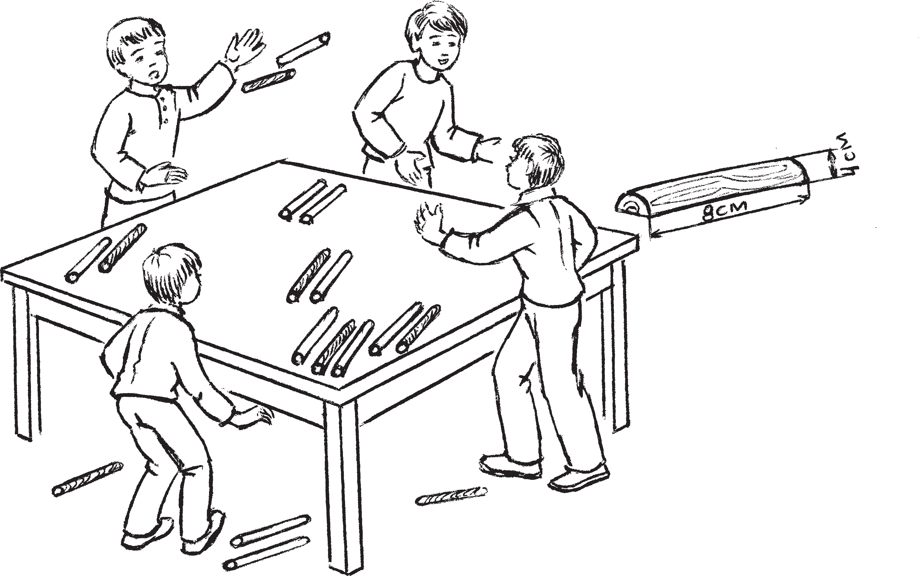

колмо эли кавто, сестэ контнэде ды пе риодтнэде улить колмо ды кавто.
Налксемань ушодомсто кочкави тешк стыця. Салава лиятнеде сон сёрмады ниле чикатнес 1, 2, 3, 4 цифрат (сынь улест ниле тюсонь). Теде мейле сон сынст комавтсын зе столенть лангс ды мери весенень содамс эсь чиполанзо налксемасонть. Эрьва налк сицясь кепеди вейке чика. Чиканть лангс тешкстазь цифрась улияк налксицянть чиполазо, ды теке марто те чикась тееви сонзэ туртов чавомкакс, конасонть кар мить эшксевеме столь ланга сравтозь чи катне.

Васенце конось
Васенце периодось
Эрьва налксицясь пурнасынзе ва сонькоморозонзо сеть чикатнень, конат артозь сонзэ чавомканть тюсос. Мейле ниленест стить столенть ниле ёнга ды вейке омбоце мельга (тешкстазь чипо лань коряс) сравтсызь чикатнень сто ленть келес. Истя весе чикатне улить човорязь.
Ней ушодови сонсь налксемаськак. Моли сон истяня. Налксицясь кепедьсы
три или два человека, то число конов и периодов игры будет соответственно три и два.
До начала игры выбирается отмет чик. Тайком от остальных игроков цифрами 1, 2, 3, 4 он метит четыре раз ноцветных чики и поворачивает их плоской стороной, на которой сделаны метки, к столу. Каждый из игроков поднимает одну из чик. Так определя ется очередность играющих. В то же время эта же чика становится для каж дого игрока его битком.

Первый кон
Первый период
Каждый игрок собирает в пригорош ню чики цвета своего битка, затем с че тырех сторон стола по очереди чики раз брасываются по столу. Так все чики будут перемешаны.
Затем начинается сама игра, состоя щая в следующем.
С высоты 60 — 70 сантиметров игрок пускает биток на одну из своих чик, причем он должен стремиться поста вить биток точно в такое же положение,

чавомканзо 60 — 70 сантиметрадо верев столенть эйстэ ды каясы сонзэ истямо жо тюсонь чика лангс. Сон снарты арав томс чавомканть истя, кода ашти тарка сонзо эшкемс тешкстазь столь лангсо чикась. Бути те алце чикась верцесэнть (чавомкасонть) эшкеви, сестэ алцесь седе тов налксемастонть лиси — сон са еви столенть лангсто. Бути чавомкась пры ве тюсонь кавто чика лангс, сестэ саевить кавонест. Бути чавомкась а то касы эрявикс чиканть эли пры лия тю сонь чика лангс, сестэ налксемась юты омбоцентень, мейле колмоцентень, ниле центень.
Васенце периодось моли семс, зярс ки неньгак удалы саемс сехте ламо эсь тю сонь чикатнеде. Эряви меремс, весе чи катнень саемаст пек стака. Тувталось сеньсэ: столенть ланга сравтомсто сынь арыть эрьва кодамо апак учонь положе нияс, ды секс чавомкась сеедьстэ а пач коди цельс.
Эрьвась саезь чикатнень ловносынзе, путсынзе ве ёнов, ды мейле ушодови ом боце периодось.
Омбоце периодось
Налксицятне пурнасызь кадовозь эсь тюсонь чикаст ды васенце периодонть ладсо одс сравтсызь сынст столенть лангс. Теде мейле налксемась карми мо леме истя жо, кода икелеяк.
Омбоце периодось прядови сестэ, зярдо чавомкатненень а карми саевеме вейкеяк эсь тюсонь чика. Те ули сестэ, зярдо эрьва кодамо тюсонь чикатне улить эли пек маласо, эли вейке омбоце лангсо.
Налксемась лоткавтови сестэ, зярдо кияк сайсынзе весе эсь тюсонь чиканзо, весе вейксэнест (чавомкась а ловома).
Теде мейле колмоце ды нилеце период тнэ а улить — конось прядови. Бути вейксэнест чикатне киненьгак а сае вить, сестэ налксемась туи седе тов.

Омбоце конось
Омбоце кононть ушодсы се, кие васен це кононть прядызе сехте ламо чика марто. Лиясто истямось содави ансяк колмоце эли мик нилеце периодстонть.

какое на столе занимает ударяемая чика. При попадании нижняя чика с поля убирается. Если биток падает сразу на две чики своего цвета, то обе они считаются выигранными и снима ются со стола. Когда же биток не по падает в цель или задевает чику друго го цвета, то очередь переходит ко вто рому, а затем к третьему, к четвертому игроку.
Первый период идет до тех пор, пока кто то первым не возьмет большую часть своих чик. Все чики выбрать почти невоз можно, так как после рассеивания их по столу они принимают самые непредска зуемые положения, и биток не всегда может достичь цели.
Каждый, подсчитав количество вы игранных чик, откладывает их в сторо ну, а затем проводится второй период игры.
Второй период
Игроки собирают оставшиеся чики своего цвета и, как в первом периоде, вновь рассеивают их по столу. Далее игра будет идти так же, как и в начале.
Второй период заканчивается тогда, когда иссякнет возможность удачных ударов битком по чикам своего цвета. Это произойдет тогда, когда на поле ос танутся разноцветные чики, находящие ся вплотную друг к другу или одна на другой.
Игра прекращается и тогда, когда кто то выигрывает все чики своего цве та, то есть все девять чик (не считая битка).
В таком случае третьего и четвертого периодов не будет — кон завершается. Если же девять чик взять никому не удастся, тогда игра продолжится даль ше.

Второй кон
Второй кон начинает тот, кто первый кон завершил с самым большим количе ством чик. Иногда такой игрок опреде лится только в третьем или даже в четвер том периодах.
С девятью чиками в игре не участву ют — они уже вышли в победители.

Вейксэ чика мартотне седе тов а налк сить — сынь уш листь изницякс. Пельк стамось моли омбоце ды колмоце таркат нень кисэ.
Ниле чика мартотне омбоце кононтень а нолдавить.

Колмоце конось
Весемесь моли истя жо, кода икеле контнэсэяк. Те консонть налксить ансяк сеть, кие чавсь кото чикат.

Нилеце конось
Тесэ налксить ансяк сисем чика мартотне.
Эрьва консонть истя жо ютавтовить ниле периодт.

ЦИБАТ
Налксицятне 8 — 12 иесэ цёрынеть ды тейтернеть. Налксекшнить седе сеедьстэ тельня, зярдо якшамотне куродсызь эй какштнэнь кудос.
Те налксеманть улить зярыя вариан тонзо. Тень эйстэ лисни налксицятнень ламочисткат: кавто, колмо, ниле.
Налксемань кедьёнкстнэ
  - Цибат — теевить пекше керьстэ.
Тунда, зярдо пекшетне пургондыть ды са ност пешкедить потмо ведте, велень ломан тне лутнить лангстост карень кодамс, пар гонь теемс ленгть. Эйкакштнэ тейнить ту тушкат. Те шкане паро анокстамс телень нал ксематненьгак. Шка теемс цибатненьгак.
Васня керить зярыя морговтомо 4 — 4,5 см эчксэ, 25 — 30 см кувалмосо морговтомо пал кинеть. Палкинетнень пест олякстомтовить керенть эйстэ, мейле, седе эчке палкасо эшк сезь, эряви ютамс весе кадозь керенть ланга. Кересь яви чувтонть эйстэ. Теде мейле саемс палкиненть ванськавтозь педе ды каявтомс лангстонзо керенть.
Каявтозь керенть эйстэ керсевить зярыя цибат 8 см кувалмосо. Налксемстэ эрявкш ныть весемезэ 4 цибат, ансяк анокстамс эряви седе ламо. Эрьва цибанть перька педявтовить аволь келей мазый панкскеть: васенцен тень — вейке, омбоцентень — кавто ды истя седе тов. Неть педявтозь кирькстнэнь марто налксемс седе ён — а ули човоргалема. Путо вить лия тешксткак, ансяк весе улест мазыйть, сельмс каявицят. Вейкест вейкест лангс мо лицят.
  - Налксемань пакся — столь лангонь по кшолмасо эчке конёв, конась черькстнезь

Борьба будет идти за вторые и третьи места.
С четырьмя чиками ко второму кону не допускаются.

Третий кон
Все идет так же, как в первых двух конах. В этом коне участвуют только те, у кого шесть чик.

Четвертый кон
Здесь играют только обладатели семи чик.
В каждом коне также до четырех пе риодов.

ЦИБЫ (ЦИЛИНДРИКИ)
Играют мальчики и девочки 8 — 12 лет зимой, когда мороз загоняет детей домой. Имеется несколько вариантов этой игры. В зависимости от этого в ней могут участвовать 2, 3, 5 человек.
Предметы для игры
1. Цибы — маленькие цилиндрики из коры липы. Весной, когда липа начина ет распускаться и начинается обильное сокодвижение, сельчане начинают драть с нее лыко для плетения лаптей, изго товления лукошек. Дети делают дудоч ки. В это время хорошо готовиться к бу дущим зимним играм. Пора готовить и цибы.

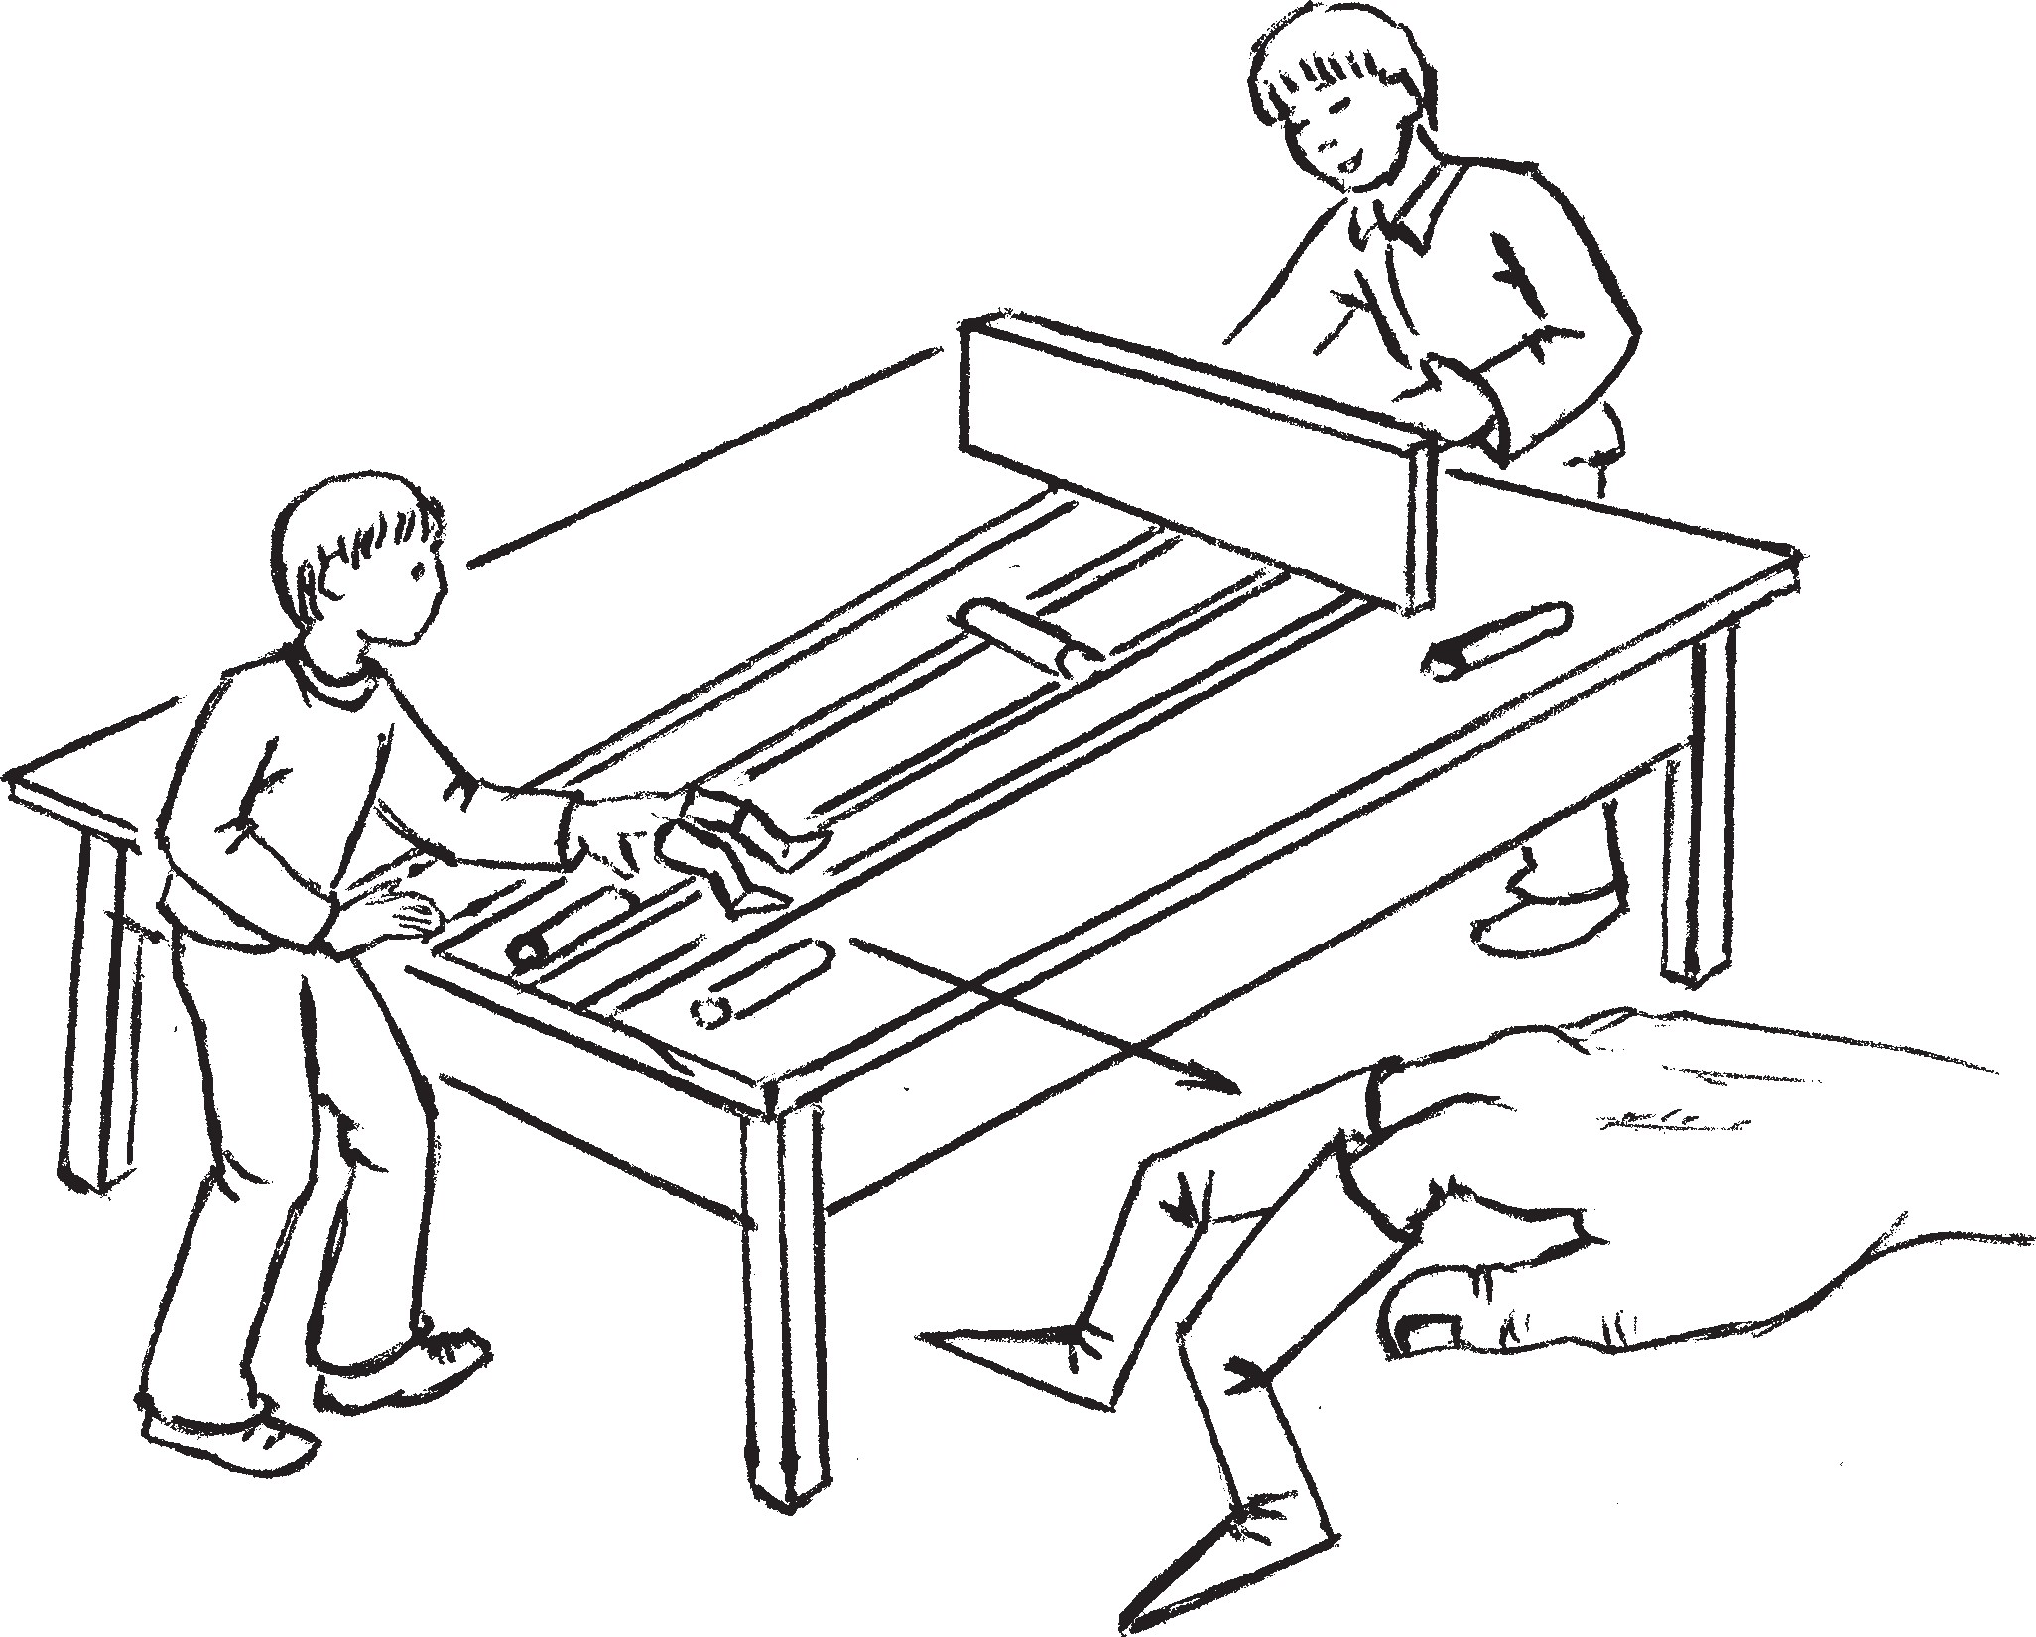

кувалт ды трокс ютыця кикссэ. Якстере тюсонь кикссэ тешкстазь «чиемань ушодкс» ды «чиемань прядовкс» контнэ, пижесэ, сэньсэ, тюжасо, топода тюжасо — чийнема китне.
- Пирявкске. Тееви эчке конёвсто, фанерасто эли лаз пестэ. Кувалмозо сто ленть келесэ, сэрезэ 20 — 25 сантимет рат. Путови чиемань прядома кононть удалов.
- Пильгинеть. Теевить конёвсто зярыя пшти пе марто трубкинеть — истятнэнь атятне тейнекшнесызь цилимень таркас, — пшти петне мендязь пильге лапа ды кумажа ладсо.

Налксемань кой кирдатне
Столесь аравтови кудо куншкас. Сон зэ лангс путови кикс марто эчке конёв сто теезь налксема паксясь, столенть пес путови пирявкскесь.

Васенце налксемась

ИКЕЛЬДЕМКАТ
Налксить кавто эли вете ломанть.
Налксемась ушодови жеребеень каямо со. Сонзэ ютавтомсто ниле конёв панкс кетнес путовить ниле цифрат — 1, 2, 3, 4, а ветецентень сёрмадови вал «Одиця». Конёвнетне кевердевить тапаркскес, ка явить киньгак шапкас, човорявить. А мейле эрьва налксицясь таргасы эсь
«уцясканзо». «Пильгинетнень» эрьва налксицясь оршавтсынзе керш кеден тень, невтема ды куншкасо суртнэс. Се, кинень сатотсь чиполась улемс одицякс, стявты вейке циба омбоце чиема кик сэнть лангс. Сон путови васенце налкси цянть лемс, кона ары стявтозь цибанть каршо, керш кедензэ «пильгинетнень» марто аравтсы колмоце чиема киксэнть лангс. Кода мерить налксемань койтне, чиемс «пильгинетненень» сави цибанть эйстэ шабрацекс аштиця кияванть.
Одицясь чийни, кода весе, ансяк ци бавтомо. Сон аравтсынзе «пильгинензэ» васенце чиема киксэнть лангс.
Седе мейле, зярдо весемесь чиемантень карми улеме анок, одицясь максы сиг нал: «Вейке, кавто, колмо!». «Колмо» ран гстамонть лангс васенце налксицясь

Сначала нарезают несколько ровных без сучков палочек толщиной 4 — 4,5 см, дли ной до 25 — 30 см. Концы палочек освобож дают от коры, затем берут палку потяжелее и, постукивая ею по коре, проходят по всей палочке. Кора отстанет от древесины. После этого нужно взяться за очищенный конец палки и стянуть трубочку коры с древесины. Снятая кора нарезается на цилиндрики длиной восемь сантиметров. Для игры тре буется всего четыре цибы, но изготовить
следует больше.
Цилиндрики оклеиваются одной, двумя, тремя, четырьмя неширокими полосками цветной ткани — так игрокам будет легче ориентироваться во время игры. Можно сде лать другие метки, но они должны быть обя зательно яркими, отличными друг от друга.
- Игровое поле — плотная бумага по размеру плоскости стола, на которой нане сены вдоль и поперек разноцветные ли нии. Красными линиями обозначены два кона «Начало забега» и «Конец забега», синей, зеленой, желтой и коричневой ли ниями — беговые дорожки.
- Стенка — ограничитель из картона или фанеры в ширину стола, высотой 20 — 25 сантиметров.

Содержание и условия игры
Стол выдвигается на середину избы. На нем прикрепляется начерченное на бумаге поле для игры, на один конец сто ла ставится стенка ограничитель.

Игра первая

НАПЕРЕГОНКИ
Участвуют два — пять человек.
Игра начинается с жеребьевки. Для это го на четырех листочках пишутся цифры от 1 до 4, а на пятом — слово «водящий». Бумажки скатываются в рулончики, опус каются в шапку, перемешиваются.
Каждый игрок вытягивает свой жребий.
На указательный и средний пальцы левой руки все надевают «ножки».
Для первого игрока водящий ставит на начало второй беговой линии одну цибу. Первый игрок встает против цибы, а ле вую руку с «ножками» ставит на начало третьей беговой линии, так как по усло виям игры «бежать» ему придется по со седней с цибой линии.

пикштядьсы цибанть. Одицясь сеске жо максы омбоце сигнал: «Чийть!».
Теде мейле кавонест — налксицяськак, одицяськак, — «пильгинетнень» бойкасто якавтозь, чиить васенце ды колмоце чиема кикстнэва столенть омбоце пев, тов, ко зонь ульнесь пикштядезь цибась.
Кие пачкоди цибантень васенцекс, се сайсы сонзэ керш кедентень, лепштясы пелькасонзо невтема суронтень ды туи чи езь мекев секе киксканть, конаванть сась. Бути васенцекс цибантень кенери одицясь ды васенцекс пачкоди тов, ко сто ушодовсь чиемась, сестэ васенце налксицясь налксемастонть лиси, оди цясь жо сти тарказонзо, сонзэ кик
сэнть лангс.
Бути васенцекс мекев сы васенце налк сицясь, сестэ кавонест кадовить эсест тар касост, ды васенце налксицясь пикштядь сы цибанть омбоцеде. Ды истя колмоксть. Зярдо сонзэ туртов истя жо парсте прядови колмоце чиемаськак, сестэ сон кадсы нал ксеманзо ды карми учомо шканть, зярдо ютавтови сехте меельце чиемась, конас тонть кемекстави изницянь лемесь.
Лия налксицятне ваныть чийнемат нень мельга ды эрьванть ютавтомадон зо мейле ёвтасызь эсест мелест налксе мань койтнень топавтомаст коряс ды васняяк седе, токшевсть эли эзть
«пильгинетне» масторксонтень. Кинень те коесь эзь топавтово, се налксемас тонть лиси, ды сонзэ таркас ары омбо це налксицясь. А бути кавонест эзизь топавто те коенть, сестэ ары колмо цеськак. Одицякс те шкастонть карми се, кинень жеребеень каямсто сатотсь седе вишкине цифрась. Саемга, омбо центь ды колмоценть ютксо чиема сонть одицякс ули омбоцесь.
Зярдо чиемасонть изни одицясь, а ва сенце налксицясь лиси налксемастонть, одицякс карми омбоцесь. Налксеманть перть те рольсэнть улить весе ветенест налксицятне.
Налксеманть прядомсто содавить кавто васень таркатнень саицятне. Колмоце ды нилеце таркатне а максневить.
Васенце таркась максови сенень, кие изнясь колмоксть.
Омбоце таркась ули сень, кие омбо цекс изнясь колмоксть.

Водящий также участвует в беге, толь ко без цибы. Он ставит свои «ножки» на первую беговую линию.
После того, как все будет готово к за бегу, водящий дает первый сигнал: «Раз, два, три!». На «три» первый игрок щелч ком бьет по цибе. И тут же водящий дает второй сигнал: «Беги!».
После этого оба они — и игрок и сам водящий, — быстро двигая «ножками», бегут по первой и третьей беговой линиям к противоположному концу стола, куда была выбита циба.
Кто первым добежит до цибы, тот заж мет ее между большим и указательным пальцами левой руки и бежит обратно по той же беговой линии к началу забега.
Если первым возьмет цибу водящий и он же первым добежит к началу забега, то первый игрок из игры выбывает, а водя щий становится вместо него, на его же линию.
Если же первым с цибой к цели при дет первый игрок, то оба остаются на прежних местах, и первый игрок будет бить второй раз. И так до трех раз. После третьего успешного забега он оставляет игру, завоевав право высту пить в заключительном забеге на зва ние победителя.
Остальные игроки наблюдают за забе гами и после каждого забега высказыва ют свои замечания по поводу выполне ния правил игры и прежде всего по «ка честву» бега — всегда ли «ножки» каса лись пола. Нарушивший это правило из игры выбывает, и вместо него встает вто рой игрок. А если нарушили оба, тогда встанет и третий. При этом, по условиям, водящим становится игрок под меньшим номером. В данном случае — второй.
Когда забег выигрывает водящий, а первый игрок выходит из игры, водящим становится второй игрок. Таким обра зом, в роли водящего побывает каждый из пяти игроков.
В конце игры определяются победите ли первых двух мест. Третье и четвертое места не присуждаются.
Первое место присуждается тому, кто первым из игроков побеждал трижды.
Второе место присуждается тому, кто вторым побеждал трижды.

Бути истятнэ а улить, икелев лисить кавксть изницятне.
Меельцекс изницятнень ютксо ютав тови вейке чиема, кона ули цётамокс васенце тарканть максоманзо коряс.

Омбоце налксемась

КАРАДО КАРШО ЧИЙНЕМКАТ
Налксеманть ушодомсто пирявкскесь столенть лангсто саеви. Жеребеень кая мось ютавтови истя жо, кода тона налк семастонтькак.
Налксицятне кавтонь кавтонь — ва сенцесь ды колмоцесь, омбоцесь ды ниле цесь — арыть столенть пева, стявтсызь эсь цибаст эсест номерэнь чиема кикстнэнь лангс: васенце налксицясь — васень кик сэнть лангс, колмоцесь — колмоце кик сэнть лангс ды истя седе тов. Эряви а стув томс: аволь чётной налксицятне арыть
«чиемань ушодкс» кононть ёнов, чётнойт не — «чиемань прядома» кононть ёнов. Чётной «пильгинетне», мекевланг, чиить аволь чётной кикстнэнь ланга, а аволь чёт нойтне —чётной кикстнэва.
Одицясь ванкшны, весемесь ли пар сте анокстазь: «пильгинетненень» улема рядсек, кедьлапатне аламнеде кепедезь столенть вельксэс.
Ванкшномань прядозь, сон максы ко манда: «Вейке, кавто, колмо!».
Налксицятне пикштядсызь цибаст сто ленть омбоце пев. Тесэ цибатнень вастсызь каршо аштиця налксицятне ды прамодо лот кавтсызь эсь рунгосост. Ансяк теде мейле одицясь макссы омбоце команданть:
«Чийть!». Лоткавтозь аволь чётной налкси цятнень цибаст чётнойтне сайсызь эсест пелькаст ды невтема сурост юткс ды туить кандомост эрявикс кикстнэнь ланга омбо ёнов. Истя жо теить аволь чётнойтне чётной налксицятнень цибаст марто.
Сеть, кить те чиемасонть саизь васен це ды омбоце таркатнень, ютавтыть ме ельце цётамо, конасонть содави алкук сонь изницясь.
Зярыя тешкст:
1. Лисни истяяк, зярдо налксицясь пик штядьсы цибанзо лавшосто ды сон а ливти каршо налксицянть маласо кононтень.

Если таких не будет, то присуждение проводится по двум победам.
В заключение между победителями проводится один итоговый забег, кото рый определит главного победителя.

Игра вторая

ПРОБЕЖКИ
Стенка ограничитель перед началом игры со стола снимается. Жеребьевка проводится по тому же принципу, что и при первой игре.
Две пары игроков — второй и четвер тый, первый и третий — становятся по обоим концам стола, ставя свои цибы на беговые линии, соответствующие своему номеру: первый игрок —на первую линию, третий — на третью линию и так далее. Нужно помнить, что нечетные игроки ста новятся со стороны кона «начало забега», а четные — со стороны кона «конец забега». При этом бег «ножками», наоборот, проис ходит у нечетных номеров по четным бего вым линиям, у четных — по нечетным.
Водящий наблюдает за правильностью изготовки: «ножки» должны быть вместе, кисти рук находятся в чуть приподнятом положении параллельно столу. После этого он командует: «Раз, два, три!».
Игроки щелчком отправляют цибы в противоположную сторону стола. Сто ящие на другом конце стола игроки за держивают их от падения корпусом. И только после этого водящий подает вто рую команду: «Беги!».
Остановленные цибы нечетных игро ков зажимаются четными игроками меж ду своими большими и указательными пальцами и проносятся по установлен ной беговой линии к противоположному кону. То же самое делают нечетные игро ки с цибами четных игроков.
Занявшие в этом забеге первые и вторые места проводят заключительный забег для определения победителя.
Несколько дополнительных условий:
- Может быть так, что игрок не суме ет щелчком послать цибу до игрока, на ходящегося в противоположной сторо не. В этом случае бьющий игрок с игры

Сестэ эшкицясь налксеманзо кадсы, а каршо аштицясь, кадык арась цибазояк, чиеманзо а кадсы. Бути сон сы васенцекс эли омбоцекс, лиси изницятнестэ вейкекс.
- Одицясь пек пштистэ ваны весе чи ицятнень тевест лангс, сень мельга, кода
«якить пильгинетне», ды яволявты: «Ва сенцесь лисезэ!», «Колмоцесь чии!» ды истя седе тов.
- Изницянь лементь кисэ пелькстамо сонть кавонест васенце таркань саицятне арыть карадо каршо столенть кавто пева, пикштядьсызь цибаст васенце ды нилеце чиема кикстнэва, а чиить «пильгинесэст» омбоце ды колмоце кикстнэва.
Колмоце налксемась

САСАМКАТ
Каяви жеребей.
Одицянть тевезэ — ванстомс налксе мань койтнень. Тень кисэ сон сти пирявкс кенть малас. Весе налксицятне арыть эсь чиполань номер чиема кинть лангс. Ци батне путневить секе кикстнэнь лангс, конаванть сави чиемс «пильгинетненень». Одицясь максы сигнал: «Вейке, кавто, колмо!». Весе цибатнень пикштяесызь пи рявкскенть ёнов. Омбоце сигналонть коряс:
«Чийть!» «пильгинетне» ушодыть чиеме.
Бути киньгак цибазо а ливти каршо кононть видьс, сестэ сонзэ азоронзо оди цясь ливтьсы чиема кистэнть.
Зярдо налксицясь пачкоди эсь цибанзо видьс, сон кода икелень налксематнесэяк, сайсы сонзэ пельканть ды невтема суронть куншкас ды юты шабрацек чиема кинть лангс, штобу поладомс чиеманть, туемс мекев, косто ушодовсь чиемась. Кистэ кис ютамось моли истя: васенце налксицясь юты омбоце чиема киксэнть лангс, омбоце налксицясь — васенце киксэнть лангс, колмоце налксицясь юты нилеце чиема киксэнть лангс, нилецесь — колмоце кик сэнть лангс. «Чиемань ушодкс» кононтень велявтозь, налксицятне стявтнесызь эсь цибаст кононь ды чиема киксэнь васодема таркатненень, «пильгинетнень» жо аравт сызь цибатнень удалов.
Ансяк эряви содамс сех ёроков изни цянть. Сон муеви васенцекс сыця кавто налксицятнень ютксо пелькстамсто. Сы ненст сави ютавтомс меельце чиеманть.

снимается, а принимавший, даже без цибы, в забеге участвует. Если прибежит первым или вторым, то он войдет в число выигравших.
- Водящий внимательно следит за движением всех игроков, за тем, как «хо дят ножки», и в ходе забега предупрежда ет: «Первый снимается!», «Третий бе жит!».
- При определении победителя заняв шие первых два места встают друг про тив друга по обоим концам стола, бьют цибы по первой и четвертой беговым ли ниям, а бегут «ножками» по второй и тре тьей линиям.

Игра третья
ДОГОНЯЛКИ
Проводится жеребьевка по принципу первых двух игр.
Задача водящего: следить за соблюде нием правил игры. Для этого он встает у стенки ограничителя. Все игроки зани мают соответствующую своему номеру беговую линию у кона «начало забега». Цибы ставятся на ту же линию, по кото рой побегут «ножки».
Водящий подает сигнал: «Раз, два, три!». Все цибы щелчком отправляются к стенке ограничителю. А по второму сигналу
«Беги!» «ножки» начинают бег.
Если чья либо циба не долетит до про тивоположного кона, то щелкнувшего ее хозяина водящий снимает с дистанции. Достигнув своей цибы, игрок, как и в прежних играх, зажимает ее между боль шим и средним пальцами и переходит на соседнюю линию, чтобы продолжить бег в обратном направлении. Переход происхо дит так: первый игрок переходит на вто рую беговую линию, второй игрок — на первую, третий игрок — на четвертую, а четвертый — на третью. При возвраще нии к кону «начало забега» игроки ставят свои цибы на пересечении беговых линий с линией «начало забега», а затем позади
них располагают «ножки». Игра закончена.
Только нужно еще определить победи теля. Он выявляется новым забегом двух игроков, возвратившихся на исходную позицию первыми.

ЩЁТКАТ (ПИКШТЯЕМАТ) ПЕШКИ (ПЛАШКИ)

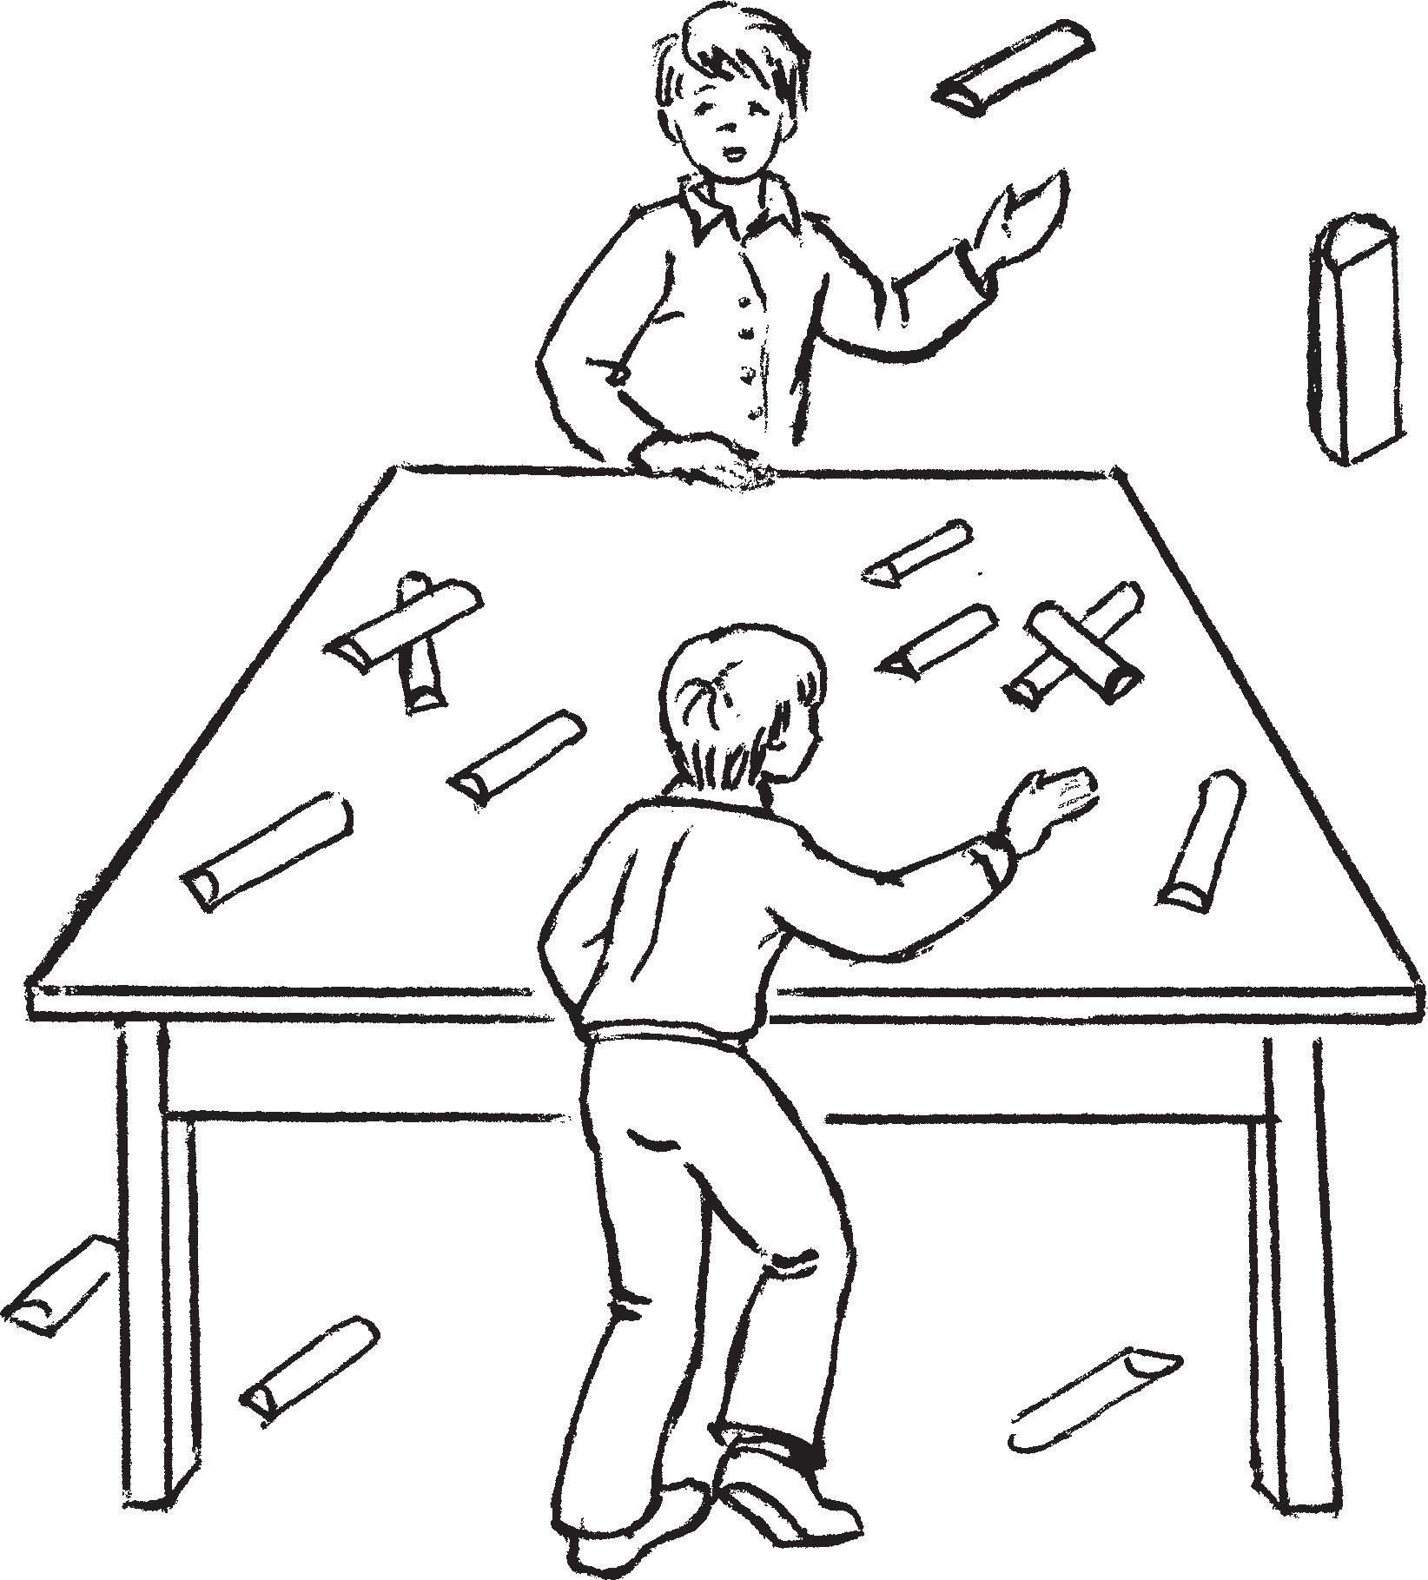комадо соки — живот вниз
поп
кунст мики — живот вверх

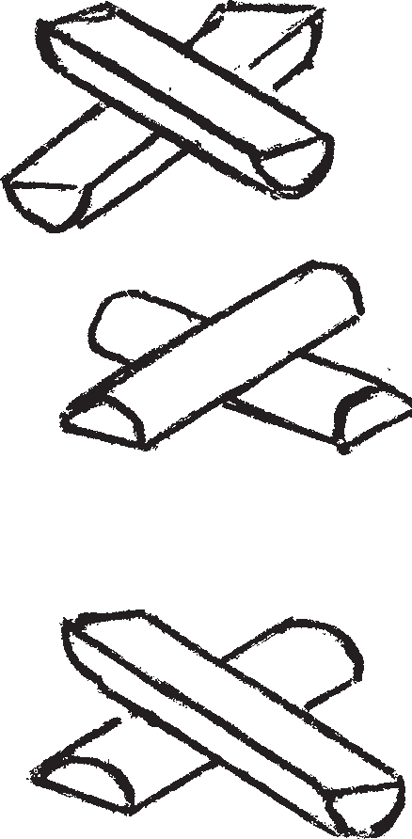
мики — мики

соки — соки

мики — соки

Те налксемась вечкеви вишкинетне неньгак, покштнененьгак.
Налксить эйсэнзэ позда сёксень тарькс читнестэ ды тельня. Налксицят неде нилешка ломанть. Седе ламотне нень эрявить ламо щёткат, а те стакал гавты налксеманть.
Налксемань кедьёнкстнэ
- Щёткат (пикштядемкат) — 12 — 15 парат. Теевить пешкс эли пекше чувтонь тарадсто. Керсевить вишка пей марто но жовкасо 12 — 15 цюркинеть ды лазновить кавтов кавтов. Цюркинетнень кувалмост ды эчкест 2,5 — 3 сантиметрат.
- Кудонь столь — ули налксемань тур тов паксякс.

Налксемань кой кирдатне
Аравтови налксицятнень ютксо чипо лась.
Васенце налксицясь пурнасынзе кеде зэнзэ весе щёткатнень, сти столенть пес ды эрязасто сравтсынзе сынст весе сто ленть келес.

Игра популярна у детей и взрослых. Играют зимой и поздней осенью. Уча ствуют не более четырех человек. Для большего количества игроков требуется большое количество пешек, что затруд нит игру.

Предметы для игры
- Пешки — 12 — 15 пар. Изготовля ются из орешника или липовых веток диаметром 2,5 — 3 см. Нарезаются но жовкой 12 — 15 чурбачков длиной 2,5 — 3 см и раскалываются на плашки попо лам.
- Поле для игры — обеденный стол.

Содержание и условия игры
Определяется очередность играющих.
Первый играющий сгребает в руки все плашки, встает с одного конца стола и резким взмахом рассеивает их по всему столу. Плашки, упавшие при этом на пол, снова рассеиваются по столу.

Масторов празь щёткатне пурнавить вейс ды истя жо сравтовить лиятнень юткова.
Сравтозь щёткатнень прамост коряс улить раськень лемест:
попт — стядо щёткат;
мики — мадезь щётка, лазозь ёнксозо верев;
соки — мадезь щётка, лазозь ёнксозо алов;
мики соки — «сокись» нежедезь «ми кинтень» эли,
мекевланг, — «микись» нежедезь «со кинтень;
мики мики — вейке щёткась ашти омбоцентень нежедезь «мики» ёндо;
cоки соки — вейке щеткась ашти ом боцентень нежедезь «соки» ёндо.
Налксемась ушодови истяня.
Сравтозь щёткатнестэ налксицясь васняяк пурнасынзе весе поптнень ды путсынзе ве ёнов. Налксицясь ванкшно сынзе щёткатнень таркаст, арсесынзе ёнкстнэнь, конатнестэ седе паро ули пикштядемс вейкенть омбоценть ланга.
Ушодови щёткатнень пикштяемаст: микитне паневить микитнень, сокитне — сокитнень лангс. Зярдо микись токави микисэнть эли сокись — сокисэнть, арсе ма, конань эйстэст саемс седе паро, штобу кадозенть марто налксемась пола доволь.
Бути щёткатнень ютксо улить мики микить эли соки сокить, сестэ верце щёткась састынька пикштядеви алценть лангс ды верцесь саеви ве ёнов.
Пикштяемс эряви ансяк вейке раськень щёткатнень лангс.
Бути токамс лия раськень щётканть, налксеме сестэ карми лия. Зярдо пон гить ве раськень щёткат, невтемга, кав то, колмо микить, сестэ токавозь щёт катне (пикштядезденть башка) паксяс тонть саевить весе.
Эрси истяяк, зярдо ве щётканть омбо центь лангс чавомсто конаськак эйстэст сти попокс. Сестэ кавонест щёткатне ло вовить саезекс.
Омбоце, а мейле колмоце ды нилеце налксицятне кармить пикштяеме сестэ, зярдо те кононь налксицянтень пикштя демась а ютавтови тевс:
пикштядезь щёткась ютась вакска;

Разбросанные по столу плашки при нимают разное положение:
поп — стоя;
мики — животиком (расколотой час тью) вверх;
соки — животиком вниз;
мики мики — одна плашка на другой в положении «мики»;
соки соки — одна плашка на другой в положении «соки»;
мики соки — плашка «соки» на плашке «мики» или наоборот.
Начинается основная игра.
В первую очередь снимаются попы и откладываются в сторону.
Больше в игре они не участвуют. Иг рок осматривает положение своих пла шек, выбирая более удобные положения для щелчков по ним.
Игрок начинает производить щелчки: мики отправляются на мики, соки на соки. При удачном ударе одна из пла шек снимается с поля и приобщается к попам. При этом игрок заранее опреде ляет, какую пешку выгоднее брать, что бы оставшуюся удобнее было использо вать дальше.
Если среди плашек есть мики мики или соки соки, то достаточно легонько щелкнуть по верхней плашке и убрать ее с поля.
Бить можно только по пешкам, нахо дящимся в родственном положении.
Если при полете щелкнутой плашки попутно будет задета плашка, находя щаяся в другом положении, чем летящая плашка, то ход передается второму иг року. Когда же удар придется по не скольким однородным плашкам, на пример, по двум трем мики, то затрону тые пешки, кроме ударяющего, снима ются с поля.
Если при ударе одинаковых плашек одна из них встает на попа, то забирают ся обе плашки.
Второму, а затем третьему и четвертому игрокам ход передается при следующих условиях:
если щелчок не достиг цели: щелкну тая плашка пролетела мимо;
если при полете щелкнутой плашки задета пешка, находящаяся в ином поло жении;

пикштядезь щётканть эйсэ ульнесь токазь лия раськень щётка;
пикштядемстэ налксицясь апак фатя токась сурсонзо оштё кодамояк щётка;
налксема паксянть лангс кадовсть ансяк лия раськень щёткат микить ды сокить.
Зярдо сы омбоце налксицянть шказо, сон пурнасынзе кедьс коморс кадовозь щёткатнень, човорясынзе сорновтне сынзе ды сравтсынзе столенть келес. Седе тов налксемась моли истя жо, кода налксесь икельцесь.
Изницякс ули ловозь се, кие саи сехте ламо щёткат. Сон жо ушодсы од налксе ма кононть. Омбоцекс карми налксеме се, кинь щётканзо кармить улеме васен центь коряс седе аламо. Ды истя седе тов.

РАСЬКЕСТЭ РАСЬКЕС
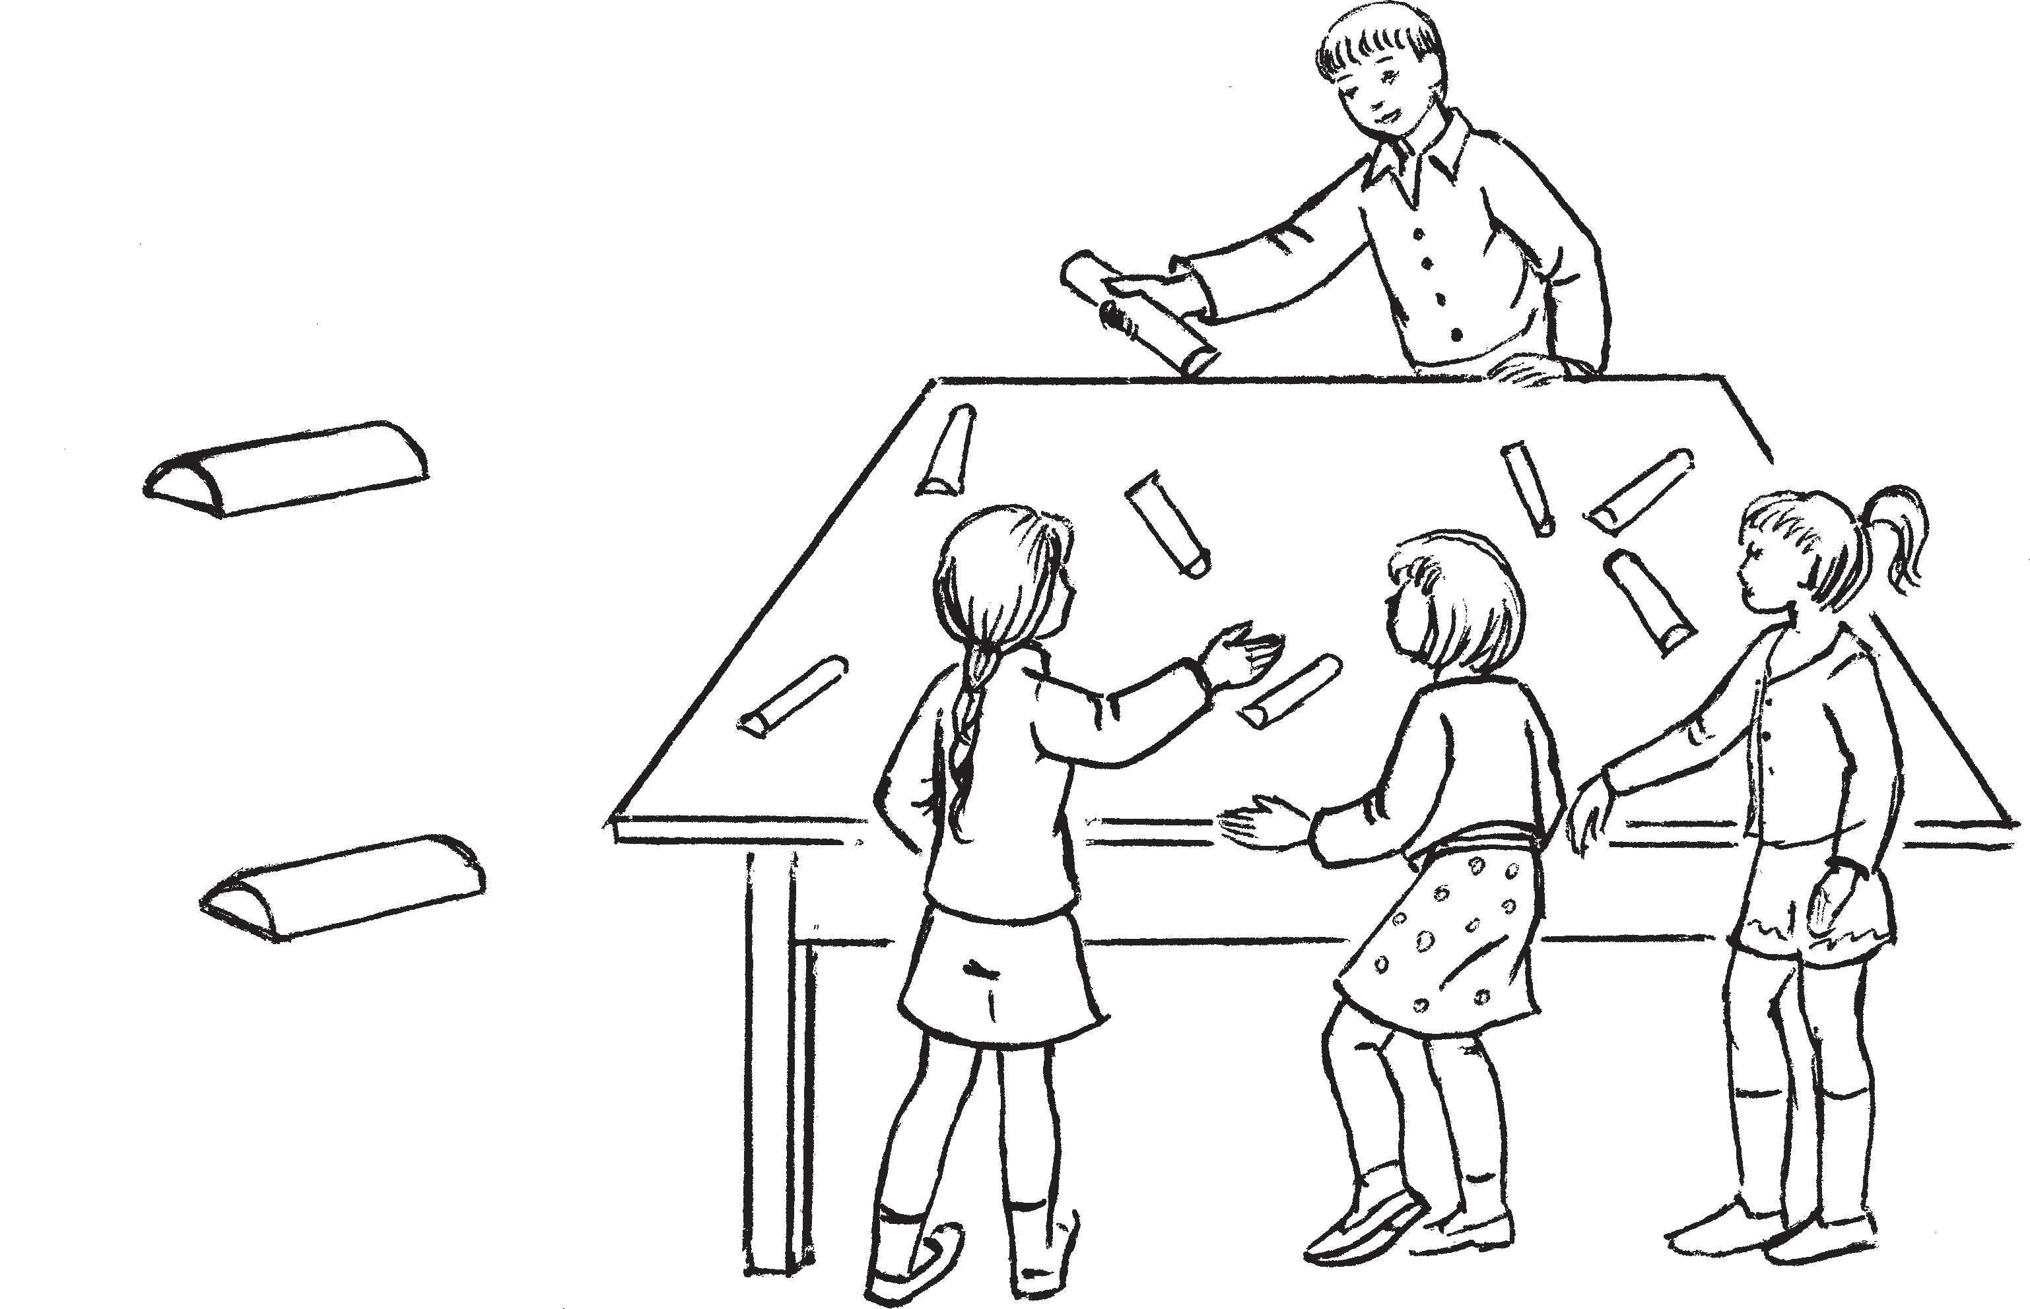
Те налксеманть улить вейсэнь ёнксон зо щёткасо (пикштяемасо) налксеманть марто. Ансяк тонанть коряс сон седе сю пав, седе стака тевень топавтомсто. Нал ксемась кадовкшнось ансяк пек сыре ломанень ледстнемасо, сетнень, кие нал ксекшнесь эйсэнзэ эйкакшпингестэ. Ушодксозо налксеманть умонь. Теде кор ты васняяк эрямокоень невтемась, кона ашти налксемань юрсонть. Те неяви сень сэяк: налксемань кедьёнкстнэнень (щёт катненень) максозь эрикс ломанень роль. Эрямокоень ёнкстнэ неявить сеньсэяк:

если при щелчке игрок пальцем слу чайно заденет плашку, находящуюся вне игры (независимо от ее положе ния);
если на поле остаются только разно плановые плашки.
Получив право на игру, очередной иг рок собирает оставшиеся пешки в руки, мешает их потряхиванием и разбрасыва ет по столу. Далее все идет как у преды дущих игроков.
Победителем игры будет тот, кто выиг рал большее количество пешек. Он же начинает первым новый кон. Вторым играет следующий, кто завоевал не сколько меньшее количество пешек.

ОТ РОДНИ К РОДНЕ
Имея некоторые общие черты с пеш ками, настоящяя игра богаче по содер жанию, сложнее по исполнению и древнее по происхождению. Она оста лась в памяти только у долгожителей, игравших в нее в детстве. О древнем характере игры говорит и ее обрядовая

ниле якстере цюркинеть (одирьват) — четыре красные плашки (невесты)

ниле сэнь цюркинеть — четыре синие плашки
урьвакстыця цёрат — женихи

- В.С. Брыжинский

177

налксицятне (а тесэ налксить васняяк тейтернеть эли тейтерть) эсь пряст ло вить те эли тона кудонь (раськень) ло манекс. Эряви ледстямс сеньгак: эсест налксематнесэ ды кужонь киштематне сэ свадьбань коень невтемась умонь шкасто саезь ульнекшнесь тейтертнень туртов сехте вечкевиксэкс.
Налксить ниле тейтернеть — кавтонь кавтонь эрьва ёндо.
Налксемань кедьёнкстнэ
  - Столь. Налксемасонть сон ловови ве лень куринкакс.
  - Кавто раськень кудот чить: пешкс чувтонь керявксось (диаметразо 4 см, ку валмозо 30 см) лазови кавтов. Налксемстэ неть лазозь пелькстнэ лемдевить эрзянь цёрань кезэрень лемсэ — Виртянонь ку донзо чинзэ, Юртаень кудонзо чинзэ эли лия лемсэ.
  - Щёткат (пикштяемат) — 25 — 30 ялга цекс (парат). Теевить кавтов лазозь пешкс чувтонь керявкссто (диаметразо ды кувалмо зо 3 см), ниле щёткатне эйстэст артозь як стере тюссо, лемдезь одирьвакс; ниле щёткат артозь сэньстэ, лемдезь урьвакстыцякс.

Налксемань кой кирдатне
Виртянонь кудонзо чинзэ (верев ве лявтозь лазовкс марто пешксэнь керявк сось) ды Юртаень кудонзо чинзэ (алов комавтозь лазовкс марто пешксэнь ке рявксось) путовить карадо каршо сто ленть кавто пева.
Столь куншкась васня чаво.
Налксицятне явовить кавто группа ва. Колмо тейтернетне велявтыть сто лентень удало ёндо, а нилецесь путы столенть лангс кавто щёткат: вейкенть лазовксозо алов (мики), омбоценть — верев (соки), вельтясынзе эрьванть кедьлапушкасонзо. Омбоце группань налксицясь невти конаяк кеденть лангс. Истя кочкавить щёткатне, ко натнесэ карми налксеме группась (мики эли соки), ды теке марто ёвтави, кинь раськекс сынь теевить — Виртя нонь эли Юртаень.
Теде мейле ниленест тейтернетне яв сызь щёткатнень вейкетьстэ, сайсызь сынст васоньгоморозост ды 50 см сэрь стэ ве шкане ёртсызь сынст Виртянонь ды Юртаень кудост чист юткс. Бути

направленность, в частности использо вание инвентаря для игры (пешек, пла шек) в роли членов двух семей (или родов). Обрядовость подчеркивается и преимущественным участием в игре де вочек или девушек (не более двух пар), выступающих в качестве представите лей того или иного рода. К этому нужно добавить и то, что тема свадьбы в играх и хороводах для девушек является гла венствующей.
Предметы для игры
- Стол — игровое поле, представляющее собой сельскую улицу.
- Два подворья: обрубок орешника (диаметр 4 см, длина 30 см) раскалыва ется пополам. Включенные в игру, они имеют древнеэрзянские мужские име на — подворье Виртяна, подворье Юр тая.
Плашки — 25 — 30 пар. Изготовляются из расколотых пополам обрубков ореш ника (диаметр и длина 3 см). Четыре плашки, окрашиваемые в красный цвет, называются невестами, четыре плашки, окрашиваемые в синий цвет, называются женихами.

Содержание и условия игры
Подворье Виртяна (орешник срезом вверх) и подворье Юртая (орешник срезом вниз) ставятся на концах стола в 30 см от краев параллельно друг к другу.
Центральная часть стола временно свободна.
Играющие делятся на две группы. Три девочки отворачиваются, а четвер тая кладет на стол две плашки — одну срезом вниз (мики), другую срезом вверх (соки), прикрывает каждую ла донями. Участница второй группы указывает на одну из ладоней. Так оп ределяется тип плашки, которым игра ет та или иная группа (мики или соки), и соответственно принадлежность са мих играющих подворью той или иной родни.
После этого все четверо игроков бе рут в пригоршню по равному количе ству плашек и с высоты 50 см разом бросают их на стол между подворьями Виртяна и Юртая. Если среди плашек

сравтозь щёткатнень ютксо кармить уле ме попт — стядо аштиця щёткат, то сынст пурнасызь вейс ды таго сравтсызь столенть келес. Истя ули семс, зярс весе поптне а улить мадстезь. Ансяк артозь щёткатненень одирьватненень ды урьвак стыцятненень —улема аштемс ансяк стя до. Сынст стявтсызь попокс секе таркан тень, козонь васняяк прасть.
Васня одирьватне ды урьвакстыцятне явовить группатнева вейкетьстэ. Те тееви истя жо жеребеень каязь. Кияк омбоце группань тейтернетнень эйстэ велявты щёткатненень удало ёндо, а васенце группань тейтернесь кевксти.
К е в к с т е м а. Кинень те урьваксты цясь?
К а р ш о в а л о с ь. Виртяннэнь. К е в к с т е м а. Кинень те одирьвась? К а р ш о в а л о с ь. Юртайнень. Ды истя седе тов.
Эряви меремс, микитне ды сокитне а прыть вейкетьстэ, ды те а корты седе: группась, конань щётканзо седе аламо, лиси изницякс.
Налксицятне кавтонь кавтонь стить столь петнева. Микинь щёткатне пикш тяевить Юртаень кудонзо чинзэ ёнов, сокинь щеткатне — Виртянонь кудонзо чинзэ ёнов.
Васенцекс свал ушодыть микитне.
Щёткатнесэ эряви токамс эсеть раськень кудотнень читнень. Бути щёт кась ливти вакска эли токави аволь раськень щёткас, а седеяк пек — артозь щёткатнес, сестэ пикштяеме карми ом боце тейтернесь, а сонсь щёткась налк семастонть ливтеви, одов паксянтень а путови. Омбоце тейтернесь пикштяи истя жо ильведемазонзо.
Эсь раськень кудос чис эшкевемадо мейле щёткась аравтови кудотнень чит нень удалов. Бути тень а теемс, сон кар ми мешамо лия щёткатнень пикштяем стэ.
Микитнень ильведемадост мейле налк семе ушодыть сокитне. Сынст задачаст секесь жо, кода тона группань тейтернет неньгак.
Группась, кона васенцекс ютавтсынзе щётканзо эсь раськень кудос чис, сайсы эстензэ тона группань оштё вейке урь вакстыцянзо. Лисни, икелев молиця

окажутся попы — стоящие плашки, то их бросают вновь и вновь, пока они не при мут лежащее положение. Окрашенные плашки —женихи и невесты должны на ходиться обязательно в стоячем положе нии. Их ставят на попа, на место, куда они упали во время броска сверху.
После этого между группами распре деляются и женихи, и невесты. Первона чально в каждой группе их должно быть равное количество. Делается это также по жребию. Участница второй группы поворачивается спиной к рассыпанным по столу плашкам, а кто то из первой группы спрашивает.
В о п р о с. Кому этого жениха?
О т в е т. Виртянам.
В о п р о с. Кому эту невесту?
О т в е т. Юртаям. И так далее.
Само собой разумеется, одинакового количества мики и соки быть не может, но это не значит, что группа с меньшим количеством плашек закончит игру раньше.
Играющие парами становятся по обо им концам стола. Мики щелчками от правляются к подворью Юртая, соки — к подворью Виртяна.
Первыми начинают всегда мики.
Плашки должны коснуться своего подворья. Если плашка пролетит мимо или верхом, коснется неродственного типа плашек, а тем более невест и жени хов, то ход передается второй девочке из этой играющей пары, а сама плашка из игры выбывает.
Вторая девочка также играет до про маха.
По достижении цели плашки переме щаются за подворье, иначе они будут мешать дальнейшему ходу игры.
После промаха мики в игру вступают соки. Их задача та же, что и у девочек первой группы.
Группа, которая первой завершит пе ревод родни (всех плашек) в свое подво рье, получит из общего числа женихов дополнительно еще одного. Таким обра зом, данная родня может заиметь и лиш нюю невесту, если игра между жениха ми и невестами сложится удачно для женихов.

12*
179

группань раськенть кармить седе ламо одирьванзояк. Ансяк истя карми улеме сестэ, зярдо урьвакстыцятнень ды одирь ватнень ютксо налксемасонть урьваксты цятне невтьсызь пряст седе удаласто.
Кадовозь удалов группась весе апак пикштяе щётканзо, урьвакстыцятнеде ды одирьватнеде башка, айгсынзе ве ёнов.
Икеле молицянь группась ушоды одирь вань кочкамо. Теде икеле кавонест груп патне стявтнесызь кудост чист икельга весе удаласто пикштяезь щёткаст.
Одирьвань кочкамось моли истя жо пик штяема вельде — урьвакстыцятнесэ чавить одирьватнень лангс. Бути вейкесь токасы омбоценть, то кавонест стявтовить рядсек раськест икелев. Эрьва урьвакстыцясь пик штядеви ансяк весть. Бути сон а понги одирьвантень, сестэ кадови апак урьваксто, ды сонзэ стявтсызь раськенть чирес. Апак кочка одирьвась кадови зярс «улицясо».
Теде мейле одирьвань кочкамонь чипо лась юты омбоце группантень. Сонзэ кадовсь ансяк вейке урьвакстыцязо — омбоценть эстензэ саизе изниця груп пась. Лисни, пикштядемскак сави тенст ансяк весть. Удалы тевесь — урьваксты цясь ды одирьвась истя жо рядсек аравто вить эсь раськест икелев.
Кадовозь апак кочка одирьватнень
эрьва раськесь сайсынзе мекев эстензэ.
Лисни истяяк, зярдо вейке пикштяде масо урьвакстыцясь эшки сеске кавто одирьват. Сестэ кавонест одирьватне со вить эшксиця группань раськес.
Раськесь, конасонть кармасть улеме седе ламо урьвакстыцят ды одирьват, ловови изницякс.
Налксеманть прядомсто изниця раськесь эсензэ кудонзо чинзэ марто, свадьбань моронь моразь, стамбарнэ юты столенть куншкас. Омбоце раськесь весе кудонзо чинзэ марто моли ёнонзо секе свадьбань моронть моразь.

Оставшаяся группа все свои неис пользованные плашки, кроме женихов и невест, отставляет в сторону, и они в дал нейшей игре не участвуют.
Впереди идущая группа начинает вы бор невест. Перед началом этого периода игры каждая группа расставляет попав шие по цели плашки на попа у своего подворья со стороны «улицы».
Выбор невест происходит также с помощью щелчков — женихи бьют по невестам. При удачном попадании женихи и невесты парами ставятся перед родней у своего подворья. Каж дым женихом можно бить только один раз. Пролетевший мимо невесты же них остается холостым, и его оставят с родней с краю. Невыбранная невеста остается временно на улице, на своем месте.
Затем очередь выбора невест переходит ко второй группе. Так как первую поло вину игры они проиграли, то у них оста ется только один жених, а значит только единственный щелчок. При удаче пара жениха и невесты так же ставится перед родней. Оставшиеся невыбранные невес ты забираются родней обратно в свое подворье.
Может так случиться, что под удар одного жениха попадают сразу две неве сты. В этом случае они обе причисляют ся к родне, представителями которой яв ляются игроки, получившие право на щелчки.
Родня, в которой оказалось больше женихов и невест, становится победи тельницей.
По завершении игры подворье победи телей со всей родней медленно передви гается к середине стола под пение сва дебной песни. Второе подворье и его люди присоединяются к ним под пение той же песни.

180

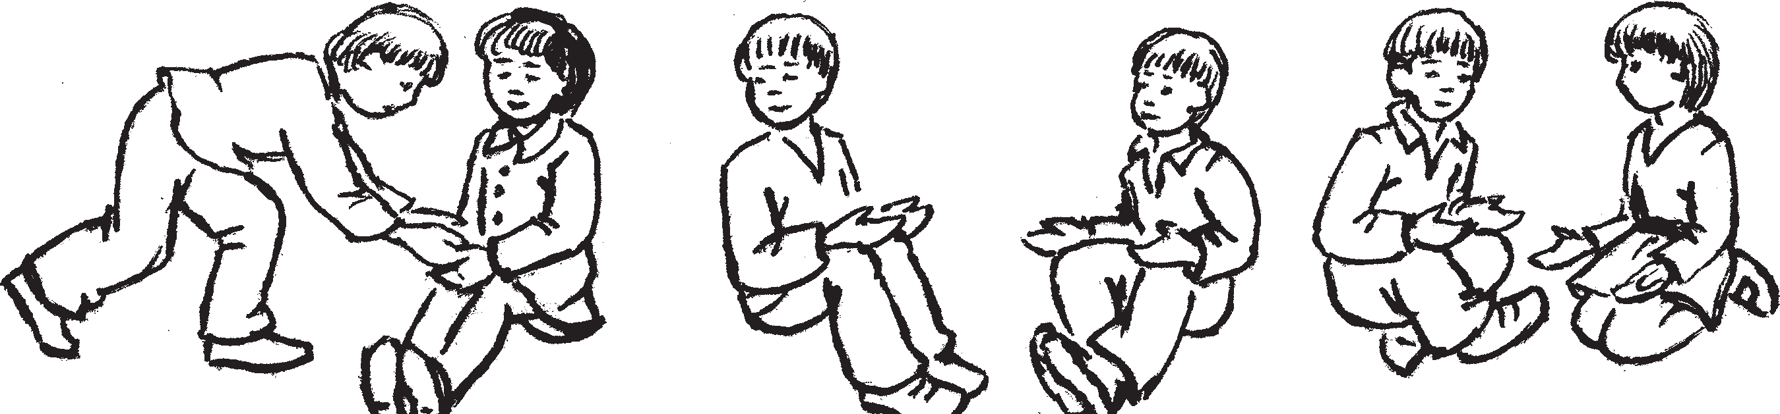

181

ОД ЛОМАНЕНЬ СВАДЬБАНЬ
ДЫ КИРЬКС КУЖОНЬ НАЛКСЕМАТ

Талан невтиця,
Пижень кирькс суркске, Тон кеверть, муик Одтнэнь уцяскаст.
Свадьбань моросто

МОЛОДЕЖНЫЕ СВАДЕБНЫЕ ИГРЫ И ХОРОВОДЫ

Ой, талана знак — Кольцо медное,
Ты найди, устрой Счастье любящим.
Из свадебной песни

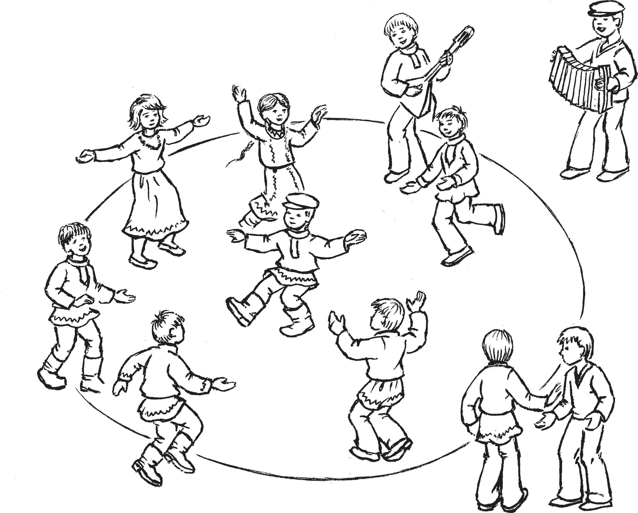

СВАДЬБАНЬ НАЛКСЕМАНЬ КОЙ КИРДАТНЕ

Эйкакшпингестэ саезь эрзянь ды мок шонь тейтертнень сехте вечкевиксэкс лововить свадьбань коень коряс налксе матне. Эйкакштнэ ютавтнить «някань свадьбат», тейтернетне васенце артовксост (рисункаст) алтыть мазыйдеяк мазый одирьвань венчамонь оршамотненень, то навтнить урнеме, свадьбань моронь мора мо. Зярдо сы одкспорась, сёксень ды те лень покшчитнестэ од ломантне налксек шнить свадьбань илатнень коряс цела спектаклят. Налксематне: «Тейтерень пия кудо», «Роштовань кудо», «Суркскесэ». Сюжетэнь коряс сынь аволь стакат.

СУРКСКЕСЭ
Жеребеень эли ловомкань коряс коч кавить кавто одицят. Кадовозь тейтер нетне ойсить эземга, кедест путнесызь кумажаст ланга.
Вейке одицясь саи суркс, кепедьсы ве рев, невтьсы. Теде мейле ютасынзе тей тернетнень, невти, буто кайси элезэст суркскенть. Эрьва тейтернесь невти, буто суркскесь каязь сонзэ элес.
Омбоце одицясь ашти ве ёно, пштистэ ваны васенце одицянть ды эземс озадо тей тернетнень мельга. Сонензэ эряви содамс, кинь кедьс алкукс кадовсь суркскесь. Бути те содави тензэ, сестэ улемка тензэ васенце одицякс, ды кекшнеме суркскенть теде мейле карми сон. Васенце одицясь тееви омбоцекс ды цюдицякс. Бути суркс кесь муеви, сестэ цюдицясь кадови тарка зонзо знярс, зярс а мусы кекшезь суркс кенть. Суркскесь путневи эрьва цюдя монть прядозь одов.

ИГРЫ В СВАДЬБУ

Игры в свадьбу являются любимыми играми мордовских девочек. Они устраи вают «свадьбы кукол», рисуют красивых невест в подвенечных нарядах, разучива ют песни и прибаутки свадебных персо нажей, запоминают тексты причитаний невесты, а когда приходит пора юности, в дни праздничных гуляний разыгрывают целые свадебные представления.
Среди свадебных игр есть простые, исполняемые детьми любого возраста, есть и более сложные, куда включаются музыкальные номера и драматизирован ные игры.

В КОЛЕЧКО
Из числа играющих с помощью счи талки выбираются две водящие. Осталь ные девочки садятся на лавку, положив руки на колени.
Одна из водящих показывает всем колечко, а затем обходит сидящих де вочек, делая вид, что отдает им колеч ко. Сидящие девочки прикрывают по долом платья якобы полученное колеч ко.
Другая водящая стоит в стороне, внимательно следит за действиями пер вой водящей и остальных девочек. Она должна угадать, у кого кольцо на са мом деле спрятано. Если угадает, то станет первой водящей, получив право прятать колечко. Вторая водящая в этом случае станет угадывать. Если же не угадает, то останется в своей роли до тех пор, пока не укажет на местонахож дение колечка точно.

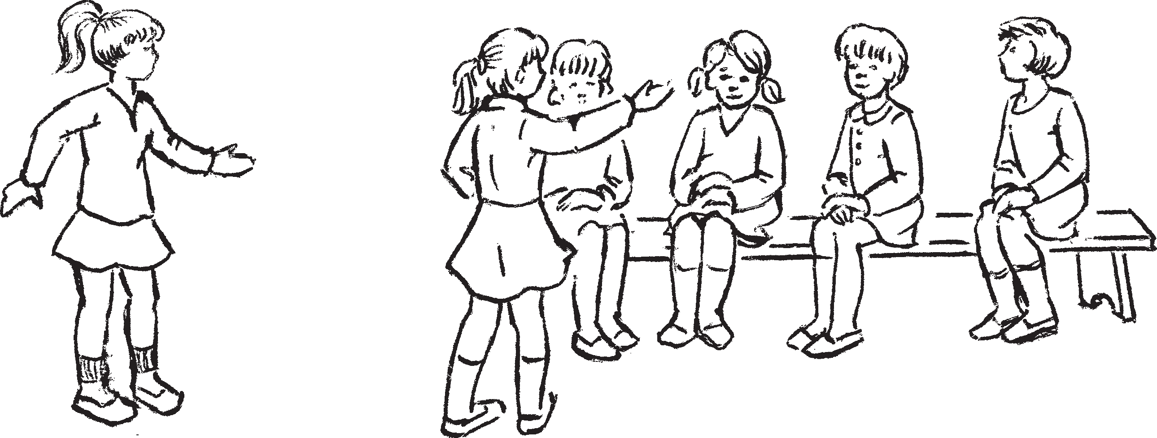

Кононь перть одицятне эрсить суркс кень путыцякскак, цюдицякскак.
Омбоце кононть ушодомсто кочкавить лия одицят. Сынь истя жо кочкавить же ребеень эли ловомкань коряс, ансяк ике лень одицятне те тевсэнть а эрсить. Истя седе товгак — кие ульнесь одицякс, се жеребеенть эли ловомканть теемстэ а ули.
Суркскенть таркас сайнекшнить пи чень чуля (шишка) эли палка пене. Секс налксемантень максовкшны лем «Пичи несэ», «Палкинесэ». Налксемань койтне кадовить секеть.

КИРЕНЬ САЛАМО

То же самое происходит при смене ролей. Каждая из пары водящих обяза тельно побывает в обеих ролях — и первой водящей, и второй.
На смену им приходит вторая пара во дящих. Также с помощью считалки, но уже без участия в счете побывавших в этой роли.
Игра начинается заново.
В других играх вместо колечка ис пользуется сосновая шишка или не большая палочка. И называются эти игры «В сосенку» или «В палочку». Пра вила игры те же.

КРАЖА КЛУБКОВ

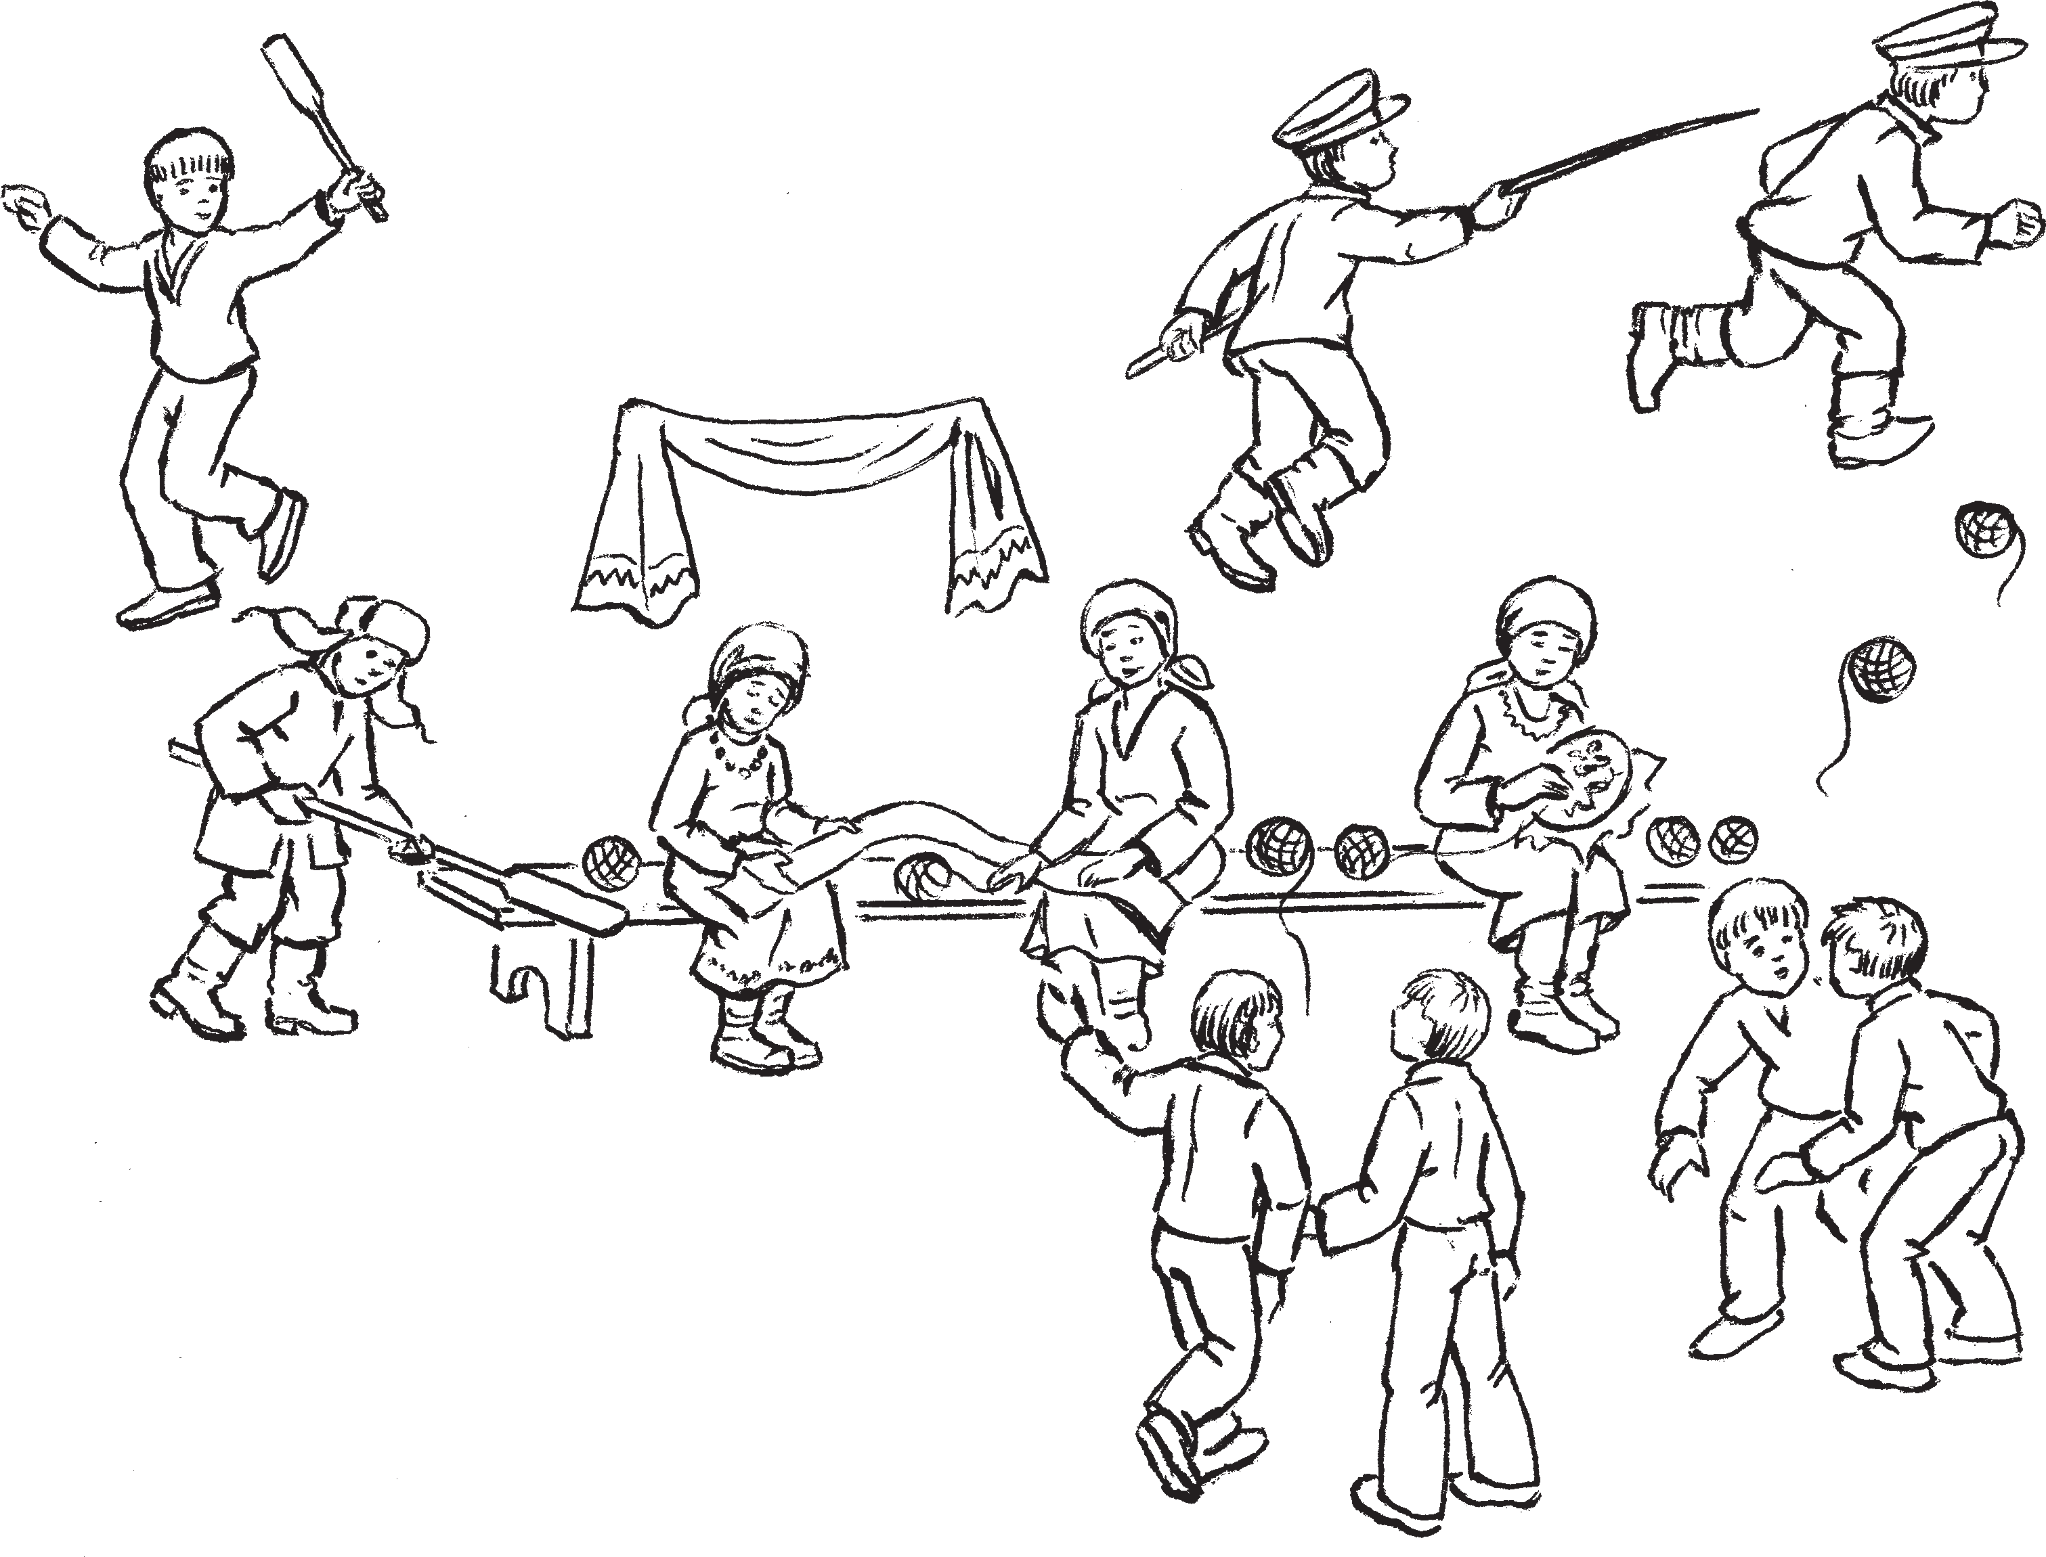
уды — спит

«Кирень саламось» — те седикелень Саратов ёнксонь од ломанень эльнемат згилямот.
Пейдькшнемадо башка неть эльне матне содавтсть весень, косо ды кода тейтертне анокстыть эсь свадьбазост, а цёлакт ли сынь.
Сёксень рудаз шкане, зярдо лоткить киштема кужонь тейнеме, тейтертне пе левес аштекшнить викшнемаст велькс сэ. Те шканть од цёратне, прянь апак невте, азгондыть вальматнень алга, ре дить, кие кода теи эсь тевензэ. Ансяк тейтересь карми нувсеме, сынь састыне панжсызь вальманть, понгавтсызь крю кас ды усксызь икельдест викшнема эли кодамо суре кирест. Мейле, вейс пурна возь, од цёратне ловносызь эсест «трофе ест» ды згилить «уды саразтнэнь» лангсо.

«Кража клубков» представляет собой игровой вариант старинной забавы мо лодежи Саратовской губернии, служив шей своеобразным средством проверки прилежания девушек невест при изго товлении свадебных даров.
В грязную осеннюю пору, когда пре кращается вождение хороводов, девушки до полуночи сидят дома за вышиванием. В это время парни, стараясь быть неза меченными, ходят под окнами, наблю дая за их работой. Как только девушка

Бути тейтересь фати шкастонзо ды серьгедьсы тетянзо, тонась чии ушов ды, салыцянть сасазь, «псилгавтсы» сонзэ кутьмере киськензэ кувака илёвсо.
Налксемасонть, кона теезь неть эльне матнень коряс, вейкетьстэ налксить од ломантькак, эйкакшткак.
Налксемань кедьёнкстнэ
- Киреть эрьва кодамо тюсонь суре мар то. Сынст таркас налксемань туртов стакш новить мазый тюсонь панкскестэ оскат, конат эцевить ватасо эли моцюдалкссо.
- Чувтонь койминеть 10х10 см покшол масо, недь марто.
- Викшнезь нардамот.
- Пряспацят.
- Тешкст (медальть) парсте прянь не втицянень:
атякшке — цёрынетненень; гулине — тейтернетненень.
- Тешкст (медальть) беряньстэ прянь невтицянень:
уды сараз — тейтернетненень;
латякарь курго, автень курго — цёрынет ненень.
НАЛКСИЦЯТНЕ
Налксицятне явовить колмо командава.
В а с е н ц е к о м а н д а с ь — колмо викшниця тейтернеть.
О м б о ц е к о м а н д а с ь — колмо цёрынеть (эли тейтернеть), кирень салыть.
К о л м о ц е к о м а н д а с ь — хор. Тестэ саевить налксицятне, зярдо налксемась ушодови одс. Ламоксчист налксицятнень апак цёта. Хо ронть ули эсензэ прявтозо. Сонзэ мереманзо коряс ушодови ды прядови налксемась. Сон жо вансты налксеманть коламодо.
Налксеманть ушодомсто путовить контнэнь ламоксчист, конатнень ютавтыть налксемань группатне.

Налксемань кой кирдатне
Налксема таркась невти ушо ёндо велень кудо. Те — кувака эзем эли зярыя стулт, ушо ёндо пирязь кодамояк понгавтозь материясо (нардамот, кавтов мендязь таркань шождыне вельтямкат ды лият мезть). Материянть ютко ва чаво таркатне кадозь вальмань таркас. Сынст потмо ёност ойсить викшницятне.
Эрьва викшницянть икеле путозь вей кень ламоксчисэ суре киреть, конатнень тюсост весень лият. Хорось тешкстасын зе эсензэ туртов, кинь кодат кирензэ. Теке шканть хорось саи эсензэ лангс оштё кавто тевть — теи налксемантень музы

задремлет, они осторожно открывают окно и специальными крюками вытяги вают у нее клубки. Собравшись вместе, парни подсчитывают свои «трофеи», поднимая на смех сонь.
Если же девушка спохватится вовремя и позовет на помощь отца, тот бежит на улицу и, догнав «похитителя», бьет его холудиной по спине.
В игре, составленной по мотивам дан ной забавы, может участвовать как мо лодежь, так и дети.
Предметы для игры
- Клубки разноцветных ниток. Вместо них можно использовать мячи, сшитые из разно цветных тряпок и набитых ватой или паклей.
- Деревянные лопаточки размером 10х10 см с ручками.
- Вышитые полотенца.
- Головные платки.
- Знаки отличия для выигравших: петушок (атякшке) — для мальчиков; голубок (гулине) — для девочек.
- Знаки отличия для проигравших: сонная курица (уды сараз) — для девочек; разиня (латякарь курго, автень курго) — для мальчиков.
ДЕЙСТВУЮЩИЕ ЛИЦА
Играющие делятся на три команды.
П е р в а я к о м а н д а — три девочки вышивальщицы.
В т о р а я к о м а н д а — три мальчика (или девочки), похитители клубков.
Т р е т ь я к о м а н д а — хор, резерв для повторных (количество не ограничено). Хор выделяет своего руководителя, по команде которого начинается и прекращается игра. Он же следит за нарушениями.
Перед началом игры устанавливается коли чество конов, в течение которых действует очередная группа.

Содержание и условия игры
Игровая площадка условно представляет собой деревенскую избу со стороны улицы. Это — длинная лавка или стулья, завешан ные с внешней стороны кусками ткани (по лотенца, сложенные вдвое, легкие покрыва ла и так далее). Свободные пространства между тканью означают окна, у которых устраиваются вышивальщицы.
Перед каждой вышивальщицей лежит равное количество клубков. Хор приме чает, кому какие клубки принадлежат.

кальной оформления ды ванкшны весе менть мельга прок судия. Хорось озы эземс эли стул лангс вальматненень бока ёндо.
Кирень салы од цёратне стить хоронть каршо стенанть кувалт вальматнень эй стэ ве ёно. Кедьсэст койминеть.
Викшницятне саить кедезэст нардамот, конат секе жо шканть улить викшнема тевекскак, салыцянь хропаемскак. Пря зост викшницятне сюлмить пацят, ко натнесэ, моронь эрявикс валтнэнь ма рязь, вельтясызь сельмест (матедевить).
Викшницятне ушодсызь тевест.
Х о р о с ь (моры, невти, буто викшни).
Мадинь, удынь, а урякай, Матедевкшнынь, Сыргозекшнинь, а урякай, Тандадокшнынь:
Апар оннэ, а урякай, Мон неекшнынь.
Викшницятне «нуваземить», нолдасызь пряст, аламонь аламонь киретнестэ ве лявтыть ве ёнов.
Седе тов сынь топавтыть налксемань истят койть: салава а ванкшномс салы цятнень тевест мельга, ансяк седе парсте кунсоломс. Бути карми марявомо кода мояк кашторкс эли а покш вачкодькс, сельмень апак панжо, кода сави, риш тямс кавтов мендязь нардамосонть салы цянть кедензэ эли койминензэ.
Салыцятне тейтертнень нувазевемадост мейле пек састо кевердьсызь киринетнень вейтень вейтень койминетнень лангс, а тосто — эстест кескавс, ансяк кедьсэ ки ретнень а токшемс, масторов празь киресь а кепедеви, ды ловови салазекс.
Салыцятне ютавтыть эсь саламо тевест а ведрук. Кононть молемстэ эрьвась эй стэст терявты саламс эрьва викшницянть вейке кирензэ. Истя сон юты вальмасто вальмас. Бути кияк викшницятнень эй стэ, саламонь марязь, хропадьсы салы цянть нардамосо кедь ланга, сестэ салы цясь туи ве ёнов, киренть кадсы тарка зонзо ды учи, зярдо ялганзо прядсызь, парсте эли беряньстэ ютазь вальма алга якамонть.
Хорось моры знярс, зярс те эли тона ёнксось — викшницятне эли салыцят не — а коласызь налксема коенть. Коень коламокс ловови: викшницятнень ёндо — салава ванкшномась салыцятнень тевест

Одновременно хор выполняет функцию музыкального оформления игры и функцию судьи. Рассаживается он перпендикулярно к окнам на лавке или стульях вдоль стены.
Мальчики похитители за клубками встают вдоль противоположной стены в отдалении от окна с лопаточками в ру ках.
Вышивальщицы берут в руки полотен ца, которые служат одновременно и предметом вышивания, и предметом наказания похитителей клубков. Голо вы повязаны платками, которыми на определенных словах песни прикрыва ют глаза (засыпают).
Вышивальщицы берутся за работу.
Х о р (поет, имитируя вышивание).
Легла, вздремнула, невестка моя, Заснула я,
Проснулась, невестка моя, Я напугалась;
Неприятный сон, невестка моя, Мне приснился.
Вышивальщицы «засыпают», посте пенно отворачиваются от клубков. В дальнейшем они соблюдают условия: не подсматривать за действиями похитите лей клубков, только внимательно при слушиваться. При появлении подозри тельного звука (стука, шороха) глаза не открывать, а наугад бить сложенным вдвое полотенцем по предполагаемой руке похитителя или его лопаточке.
Похитители после засыпания девушек осторожно подкатывают клубки по одно му на лопаточки и переносят к себе в сумку, при этом руками до клубков не дотрагиваться, упавший на пол клубок не поднимается, но считается похищен ным.
Похитители занимаются своим делом по очереди. Во время кона каждый из них пытается похитить у вышивальщиц по одному клубку, переходя от окна к окну. Если кто то из вышивальщиц, за подозрив кражу, ударит похитителя по лотенцем, то тот отходит в сторону, ос тавив клубок на месте, и ждет, когда его друзья завершат удачный или неудач ный обход окон.
Пение хора продолжается до тех пор, пока та или другая сторона — вышивальщицы

мельга, вальманть ёнов рунгонь веляв томась, зярдо тевс нолдави нардамось; салыцятнень ёндо — кирень саламось эш кемадо мейле, омбоце, колмоце ды лия са ламотне, бути ялгатне эзизь ютавто икельце саламотненьгак.
Хоронть морамозо прядови, зярдо пря довить контнэ, конат максозь эрьва группанть туртов. Контнэнь ламоксчист моли киретнень ламоксчист эйстэ. Бути эрьва викшницянть колмо кирензэ, кон тнэяк улить колмо, бути ниле — контнэ як ниле.
Морось, конань моры хорось налксе мань перть:
Буто аштян, а урякай, Покш паксясо.
Покш паксясонть, а урякай, Пиже луга,
Луганть лангсо, а урякай, Губорь прине,
Губорь прясонть, а урякай, Ашо килей,
Аволь сэрей, аволь келей — Рядовойне;
Менельс токить, а урякай, Тарадонзо;
Цяпазь цяпить, а урякай, Лопинензэ,
Налказь налкить, а урякай, Цюцёвнензэ.
— Иля ёвтне, парыякай, Ламо ломаньс,
Те килеесь, парыякай, Закон ялгат,
Тарадонзо, парыякай, Пиже тякат,
Лопинензэ, парыякай, Кедест пильгест,
Цюцёвнензэ, парыякай, Сельмест чамаст.
Прявтось хоронть марто вейсэ ловно сызь салазь киретнень. Ламотнень кисэ салыцясь казеви медальсэ «атякшке», сехте аламотнень кисэ — «автень курго» эли «латякарь курго».
Викшницясь, кона ванстынзе весе ки рензэ, казеви «гулине» медальсэ, кие ёмавтсь ламо киреть — «уды сараз».
Казнень максомадо мейле налксемась ушодови одс. Кочкавить од группат, икельцетне совить хорс.
Налксеманть прядомадо мейле атякшкетне ды гулинетне максыть минень сюнонь згилямонь топавтома тевть уды саразтнэнень ды латякарь кургтненень.

или похитители —не нарушат правила игры. Нарушениями являются: со сто роны вышивальщиц — подсматривание за действиями похитителей, поворот всем корпусом во время удара полотен цем в сторону окна; со стороны похи тителей — похищение клубка после удара, повторные действия раньше то варищей.
Пение хора заканчивается с завер шением количества конов, установ ленных для каждой играющей группы.
Будто в большом поле, невестка моя, Я очутилась;
В большом поле, невестка моя, Зеленый луг;
На лугу то, невестка моя,
Бугорочек,
На бугорочке то, невестка моя, Белая береза,
Невысокая она, небольшая, Самая рядовая,
Неба касаются, невестка моя.
Ее ветви;
Как ладони, невестка моя, Ее листья,
Играют, звенят, невестка моя, Ее сережки.
— Не рассказывай сон свой, золовка моя, Многим людям,
Эта береза, золовушка, — Твой законный друг,
Ее ветки, золовушка, — Малые твои дети,
Ее листья, золовушка, — Их руки, ноги,
Ее сережки, золовушка — Их глаза, лица.
Руководитель вместе с хором подсчи тывают количество похищенных клуб ков. За большее количество клубков похититель награждается знаком отли чия «петушок», за самое меньшее коли чество — «разиня» (дословно с эрзянс кого: «Рот, похожий на стоптанный ла поть»).
Вышивальщица, сохранившая все клуб ки, получает знак «голубок», потерявшая большое количество клубков — «сонная курица».
После вручения знаков игра начина ется заново. Выбираются новые груп пы исполнителей, прежние переходят в хор.
По завершении всей игры петушки и голубки дают смешные фанты разиням и сонным курицам.

КАЗНЕНЬ АНОКСТАМО СБОР ПРИДАНОГО (ПРОДАЖА ПЛАТКОВ)

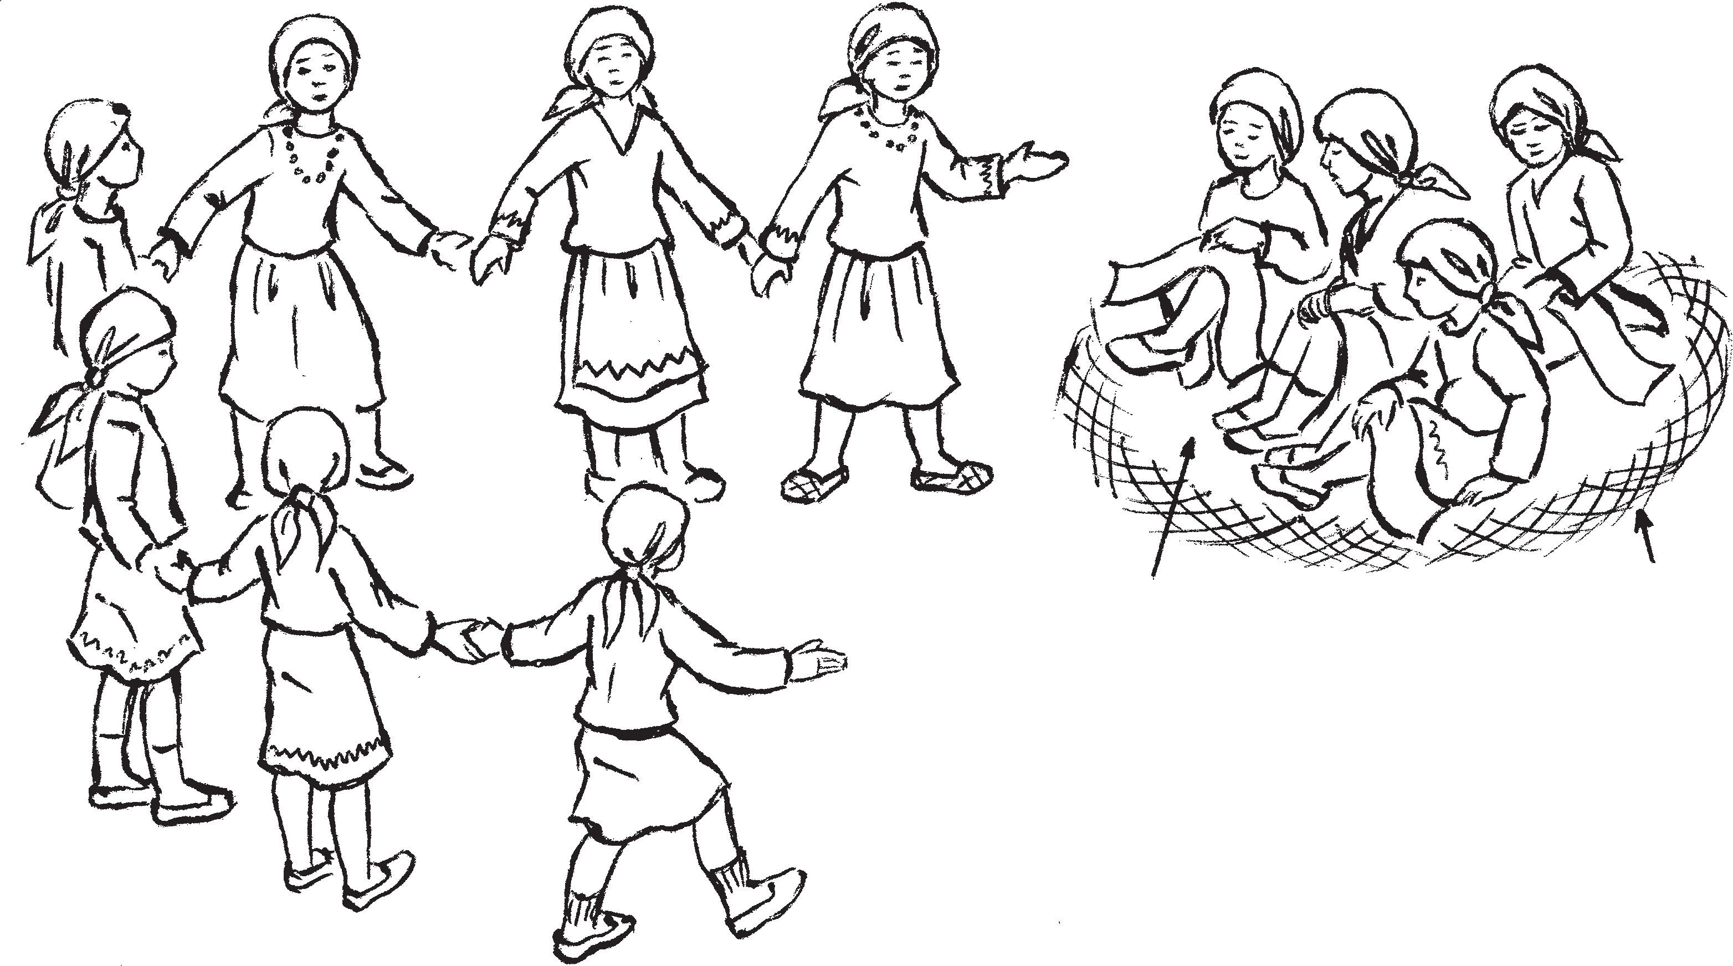
парь — сундук
илёвт — прутья
Хороводная игра девочек 12 — 15 лет.
Предметы для игры

12 — 15 иесэ тейтернень кирькс ку жонь налксема.
Налксемань кедьёнкстнэ
- Пацят — кужонь тейтернетнень ла моксчисэ.
Илёвонь чирьке — пацянь кувалмосо — ниле эли седе ламо (саеви налксицянь ла моксчинть эйстэ).

Налксемань кой кирдатне
Налксемань ушодомсто ловомкань коряс кочкавить кавто тейтернеть па ронь теить ды ниле тейтернеть — паронь ванстыть. Весе кадовозтне теить кирькс кужо.
Кужонь теицятне вачкасызь кавтов мендязь пацяст паронь теитнень кедьс вейке вейке лангс истя, кода сынсь мельга мельцек арыть кужонь кирь ксэнтень (кругонтень).
Паронь ванстытне илёвонь чирькестэ ды пацятнестэ теить свадьбань парь. Сынсь паронь ванстытне арыть паренть потс.
Паронь теитне кедезэст вачказь па цятнень марто кекшить паренть потс.
Кужонь тейтернетне теить келей кирькс ды паренть перька чинть каршо молезь морыть.
  - Платки — по количеству участни ков хоровода.
  - Прутья, согнутые в полукруг в виде лука на ширину платка в зависимости от числа участников хоровода, но не менее четырех.

Содержание и условия игры
Перед началом игры с помощью счи талки выбираются две девочки — руко дельницы и четыре девочки — хранитель ницы рукоделия.
Все участницы хоровода, кроме руко дельниц, сворачивают свои головные платки в треугольник и аккуратно складывают их стопкой по тому поряд ку, в каком девочки располагаются в хороводе.
Девочки — хранительницы рукоде лия — из согнутых полукругом прутьев и платков составляют круглый свадебный сундук парь. Сами девочки располага ются внутри паря.
Взяв в руки сложенные горкой платки, рукодельницы прячутся внутри паря. Уча стницы хоровода выстраиваются вокруг паря. Двигаясь по солнцу, они поют:
Пойдемте, подружки, пойдемте
По зеленому лугу, подружки, гулять, По зеленому лугу, подружки, гулять, Цветы в букеты, подружки, собирать.

Адядо, ялгат, а минь адядо, Пиже лугава да, ялгат, якамо. Пиже лугава, ялгат, якамо, Цеця балягань, ялгат, кочкамо. Цеця балягань, ялгат, пурнамо, Пиле бокава, ялгат, ладсеме.
Адядо, ялгат, а минь адядо, Пандо чирева, ялгат, якамо, Пандо чирева, ялгат, якамо, Ожо балягань, ялгат, кочкамо.
Паренть ве ёнксозо панжови, тосто ли сить паронь теитне, паця марто кедтнень венстясызь икелев.
Кужонь тейтернетне кепедьсызь кедест верев, теить «ортынеть». Паронь теитне сыргить каршост: эрьвась юты секе ор татнева, ансяк каршо ёндо. Паронь те итнень лисемстэст кужонь морось сезе ви, ансяк якамось а лоткси —сон моли од моронь коряс, конань морыть сынсь паронь теитне. Те шканть кужось полад сы сынст морост, но валтомо, ансяк вай гелень максозь:
Кинень пацят минь митяно, Кинень пацинеть тейтяно? Кинь казнезэ апак тее, Свадьбас ки эзь анокставо?
Пачкодить тейтернентень, конань паця зо путозь вере. Паронь теитне ливтьсызь сонзэ кужонь кирькстэнть ды ютавтсызь паренть перька. Сынсь — икеле, тейтер несь — мельгаст.
К у ж о с ь л е з д ы тенст морамо.
Варань арасть пацинензэ, Варань эзть теевть казнензэ. Сисем пацинеть казтяно, Сисем казнеть викшнетяно: Ламбамо брага путсь пидесь, Казнень тееме эзь кенерь.
Паронь теитне велявтыть Варань ёнов, венстить тензэ паця. Тейтернесь пацянть каясы прязонзо, ансяк а сюлмасы, ве пенть ёртсы лавтов ланганзо.
Теде мейле паронь теитне ветясызь Ва рань икелень тарказонзо, сынсь полад сызь ортатнень алга эсь якамост, секе жо моронть моразь, кона ней алтави лия тейтерьканень.
Истя кужонь налксемась моли знярс, зярс весе тейтернетне а улить казне марто. Зярдо казнемась прядови, весе ве шка сто каясызь прястост пацятнень, ке лемтьсызь весе келесэ ды аравтсызь кар

Цветы в букеты, подружки, собирать, К ушам их, подружки, заплетать.
Пойдемте, подружки, пойдемте, По склонам гор, подружки, гулять, По склонам гор, подружки, гулять,
Желтые цветы, подружки, собирать.
Одна из сторон паря раскрывается, выходят рукодельницы, неся в протяну тых вперед руках стопки платков. Учас тницы хоровода поднимают руки вверх, образуя воротца. Рукодельницы идут про тив движения хоровода: каждая прохо дит в одни и те же воротца с разных сторон. С появлением рукодельниц хоро водная песня обрывается. Движение продолжается под другую песню — пес ню рукодельниц:
Кто платочек у нас закупит, Кто платочек у нас попросит? У кого подарков нету,
Кто тут к свадьбе не готов?
Дойдя до девочки, чей платок ле жит сверху, рукодельницы выводят ее из круга и проходят вокруг паря. Ру кодельницы — рядом, девочка — сза ди.
Х о р о в о д п о д п е в а е т рукодель ницам.
У Варвары нет платочков, У Варвары нет подарков.
Семь платочков ей подарим, Семь подарков ей мы вышьем: Брагу сладкую варила — Сшить подарки не успела.
Рукодельницы останавливаются, по ворачиваются к Варваре, предлагая ей платок. Девочка берет платок, набра сывает себе на голову, но не повязыва ет, а лишь накидывает один конец платка на плечо.
Рукодельницы подводят Варвару на прежнее место, а сами продолжают свое движение, исполняя ту же песню, но по священную следующей девочке.
Хоровод продолжается до тех пор, пока все девочки не получат предназначенные им подарки.
По завершении одаривания все девоч ки разом снимают с головы платки, рас тягивают их на всю ширину и прислоня ют к поясу. Образуется сплошная пест рая лента.

ксамозост. Тееви вейке келей эрьва кода мо тюсонь каркс.
Кужось одс ушодсы васенце моронзо:
«Адядо, ялгат». Кавто колмо куплеттэ мей ле паресь панжови келес, ды весе кужонь кирьксэсь стамбарнэ сови паренть потс.
Паресь пекстави. Паронь ванстытне стамбарнэ кепедьсызь паренть ёнксонзо (пацятнень) верев, кужось весе кекшеви.

СВАДЬБАНЬ КАЗНЕТЬ
Те 14 — 16 иесэ тейтерькань налксема. Налксицятнеде кеменде ламо.
Налксема таркась ульцясо (бути лем бе), кудосо (экше эли якшамо чине).
НАЛКСИЦЯТНЕ
О д и р ь в а.
В а с е н ц е м а л а в и к с я л г а. О м б о ц е м а л а в и к с я л г а. Т е й т е р ь к у ж о.

Хоровод вновь исполняет песню
«Пойдемте, друзья». После двух трех куплетов парь раскрывается, и весь хо ровод входит вовнутрь, сворачиваясь в плотную спираль. Парь закрывается. Девочки — хранительницы рукоделия — медленно поднимают стенки (платки) паря вверх, закрывая всех участников хоровода.

СВАДЕБНОЕ ПРИДАНОЕ
В игре участвуют девочки 14 — 16 лет.
Количество играющих не ограничено.
Место проведения — улица (в теплое время года), помещение (в прохладную погоду).
ДЕЙСТВУЮЩИЕ ЛИЦА
Н е в е с т а.
П е р в а я п о д р у г а. В т о р а я п о д р у г а.
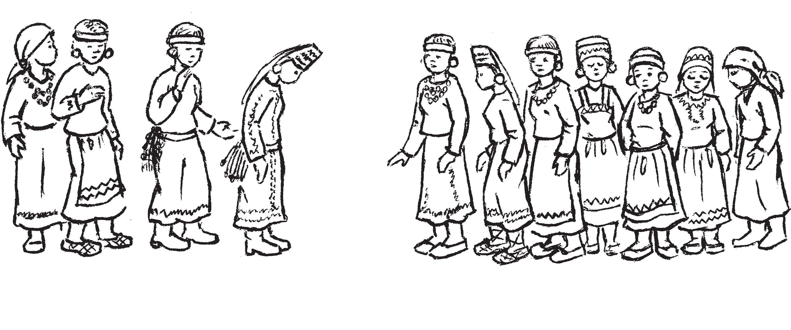
Д е в и ч н и к — группа девушек.

малавикс ялгат — подруги одирьва —
невеста

Налксеманть кой кирдатне
Тейтерень кужось ары вейке киксэс лавтовдо лавтовс, кедест удалот. Ве ёндо омбоце ёнов чиремкшнезь, сынь морыть.
Т е й т е р е н ь к у ж о с ь.
Ков пурнат сэрнят, мазый тейтерь,
наряжат,
Мазый тейтерь, наряжат?
Ве ёндо лиси одирьвась покшчинь наряд со. Сонзэ ильтить кавто малавикс ялганзо.
О д и р ь в а с ь (сюкони тейтерень кужонтень, юты икельгаст).
Эх, мон пурнан сэрнян пиже садга
якамо.
Т е й т е р е н ь к у ж о с ь, м а л а в и к с я л г а т н е.
Пиже садга якамо…
Эх, те пиже садсонть мазы нармунть,
сынь морыть.
тейтерь кужо — девичник

Содержание и условия игры
Девичник выстраивается в один ряд пле чом к плечу, руки за спиной. Раскачива ясь из стороны в сторону, девушки поют.
Д е в и ч н и к.
Куда собираешься (да) красивая
девушка, наряжаешься, Красивая девушка, наряжаешься?
Выходит невеста в праздничном уборе. Ее сопровождают две подруги.
Н е в е с т а (кланяется девичнику).
Эх, собираюсь по зеленому саду гулять.
Д е в и ч н и к (подхватывает).
По зеленому саду гулять…
П о д р у г и.
Эх, в зеленом саду красивые птицы
поют,
Красивые птицы поют…

Мазы нармунть, сынь морыть…
Эх, сынь морыть, морыть — мазы тейтерь
а варшты.
Мазы тейтерь а варшты…
М а л а в и к с я л г а т н е.
— Эх, иля аварде, мазы тейтерь, мелявто! Мазы тейтерь мелявто…
Эх, а минь мольтяно (да) покш базарга
якамо.
Покш базарга якамо.
Те шканть тейтерень кужось явнови пельксэнь пелькс, эрьвасонть кавто ниле ломанть. Те истя тейтертне теить эсь кужост эйстэ базар. Эрьванть кедьсэ одирьвань мазылгавтома наряд: пилекст, суркст, кедькст, эрьгть, венець алов мо лема паля ды лият мезть. Эрьва нарядось кепедеви седе верев, штобу одирьвась парсте неевлизе питнечинзэ.
М а л а в и к с я л г а т н е.
Сэреть коряс палине…
Одирьвась а мельсэ ды кеждязь аволдасы палянть, парсте а варштыяк лангозонзо.
Микшницясь покордавозь туи икель дензэ.
М а л а в и к с я л г а т н е.
Эх, еще раматан кедеть коряс сиянь
кедькст… Кавто микшниця тейтертне невтить одирь
вантень кедькст.
Одирьвась сайсынзе кедьстэст кедьк стнэнь ды кежейстэ сеске тонгсынзе ме кев тейтертненень.
Кедьксэнь микшницятне мезе бути тошкить сурксонь микшницятнень марто.
М а л а в и к с я л г а т н е.
Эх, оштё раматан сурот коряс сиянь
суркст.
Одирьвась неинзе сурксонь микшни цятнень, арси молеме малазост.
Колмо сурксонь микшницятне арыть ве ёнов. Сынст кедьсэ викшнезь пацинеть, конатнень икельга понгавтозь мазый ведьмес керьксазь суркске.
Одирьвась бойка венстизе сурксентень кедензэ, ансяк сурксонь микшницясь сорновтызе пациненть, ды сурксось кек шевсь (кадовсь пациненть тона ёнов).
Одирьвась покордавсь, велявтсь лия сурксонь микшницянть ёнов.
Визькстэнть одирьвась кекшизе ча манзо кедьлапушкасонзо.

Невеста с подругами медленно прохо дит вдоль ряда туда и обратно.
Д е в и ч н и к.
Эх, они поют, поют, красивая девушка
не взглянет…
П о д р у г и.
Эх, не плачь, красивая девушка, не
печалься.
Красивая девушка, не кручинься…
Эх, пойдем мы (да) по большому базару
гулять.
Девичник распадается на группы по два — четыре человека, изображая ба зар. В руках у девушки появляются предметы женского украшения: серь ги, браслеты, кольца, бусы, вышитые изделия — полотенца, платочки, руба хи. При прохождении невесты с подру гами все эти предметы поднимаются выше, чтобы они могли их оценить, приторговаться.
П о д р у г и (продолжают петь).
По большому базару гулять… Эх, купим мы тебе рубашечку. По тебе рубашечку.
Одна из «торгующих» девушек выходит вперед, предлагает вышитую рубашку. Невеста отвергает рубашку, отстраняет ее рукой. Девушка обиженно отходит на свое место.
П о д р у г и (подходят к девушке с браслетом).
Эх, еще купим по рукам (твоим)
серебряные браслеты.
По рукам красивые браслеты.
Невеста отстраняет браслеты.
Девушки, продающие браслеты, о чем то переговариваются с хозяйками колечек.
П о д р у г и.
Эх, еще купим по пальцам (твоим)
серебряные кольца.
По пальцам серебряные кольца.
Три девушки выходят вперед. В руках у них по вышитому платочку и колечку на цветной ленточке.
Невеста протягивает к колечку руку, но девушка, перевернув платочек дру гой стороной, прикрывает колечко (оно оказывается по другую сторону платка).

Тейтерень кужось ойсесь эзем лангс. Эрьвась эсь кумажанзо вельтинзе викш незь кедьпацинесэ.
Малавикс ялгатне ладсить авардиця
одирьванть.
В а с е н ц е м а л а в и к с я л г а с ь
(сюкони тейтертненень, чумочинь марязь).
Иляд покордавт, Тейтерть ялгинеть, Иляд кежиявт, Бояравинеть.
К у ж о н ь в е й к е т е й т е р е с ь
(тонавтозь, кеместэ).
Казнеть кочкакшныть Вечкем седейсэ, Чанстень максыцякс Сынь сестэ улить.
О м б о ц е м а л а в и к с я л г а с ь
(сюкони, вешезь вайгельсэ).
Мазый суркскетнень Кедьстэнк вешсынек, Раськень ялганень Казнекс казьсынек.
К у ж о н ь т е й т е р т н е (невтить пацинест лангс).
Цюдинк, косо сон, Козонь кевердевсь Пижень, сиякань Таланонь кандысь?
Малавикс ялгатне арыть тейтерень кужонть кавто пева. Вейке омбоце мельга сынь токшить пацинетнень, ко натнень ало, кода сынь арсить, кекшезь суркскетне.
Тейтертне кепсить пацинетнень ды весень неемга невтить: пацинетнень ало мезеяк арась.
Малавикс ялгатне, чумочинь марязь, арыть одирьванть ваксс.
Сестэ одирьвась юты тейтерень ку жонть омбоце пес.
О д и р ь в а с ь (модас сюконязь).
Панжинка монень Лембе седейненк, Таланонь суркскеть Свадьбас каядо?
Тейтертне мизолдозевсть, седеест чевтемсть. Одирьвась мельга мельцек сюкони эрьва тейтерентень, токавтсы кедензэ пацинентень: ацазь тейтеренть элес.
Тейтересь кепедьсы пациненть — сон зэ ало ведьме вельде суркске.

Невеста обиженно отходит ко второ му кольцу. И со вторым, а затем и с третьим кольцом происходит то же са мое.
От стыда невеста закрывает лицо ру ками.
Участницы «базара» прячут свой «то вар», садятся на скамейку, постелив на колени вышитые платочки.
Подруги успокаивают невесту.
П е р в а я п о д р у г а (обращаясь к девушкам, кланяется).
Виноваты мы, Вас обидели:
Не по злобе мы — По незнанию.
Д е в у ш к а (строго поучая).
Преподносят дар Сердцем любящим. Счастье есть добро — Так его держись.
В т о р а я п о д р у г а (кланяется, просительно).
Кольца славные Попросить хотим, Чтоб подружек всех Одарить могли.
Д е в у ш к и (указывают на платки).
Угадайте где, Укатилось как, Медь и серебро —
Счастья добрый знак?
Подруги, начиная с обоих концов деви чьего ряда, поочередно указывают на платки, под которыми, как они предпо лагают, спрятаны колечки.
Девушки, поднимая платки, демонст рируют, что под ними ничего нет. Так они раскрывают все платки.
Подруги виновато подходят к невесте.
Н е в е с т а (проходит на другой конец ряда, кланяется до земли).
Приоткройте мне Тепло душ своих, Как тут свадьбе быть Без приданого?
Девушки улыбаются.
Невеста поочередно кланяется каждой девушке, притрагиваясь рукой к платку, лежащему на ее коленях.
Девушка приоткрывает платок — под ним колечко на ленточке. Затем девушка

Тейтересь сти таркастонзо, сюкони одирьвантень, каясы пациненть одирь ванть кедензэ ланга ды понгавтсы сурк скенть мештезэнзэ.
Истя теить весе тейтертне. Кой кинь пацинест ало улить кедьксткак. Сетнень тейтертне тонгсызь одирьванть кедьс.
Налксеманть прядовомсто одирьвась явшесынзе пацинетнень мекев. Неть па цинетнень вельде тейтертне арыть киш темань рисьмес.
«Ков пурнат сэрнят, мазый тейтерь?» мо ронть коряс весе чарыть одирьванть перька.

ТЕЙТЕРЕНЬ БАНЯ
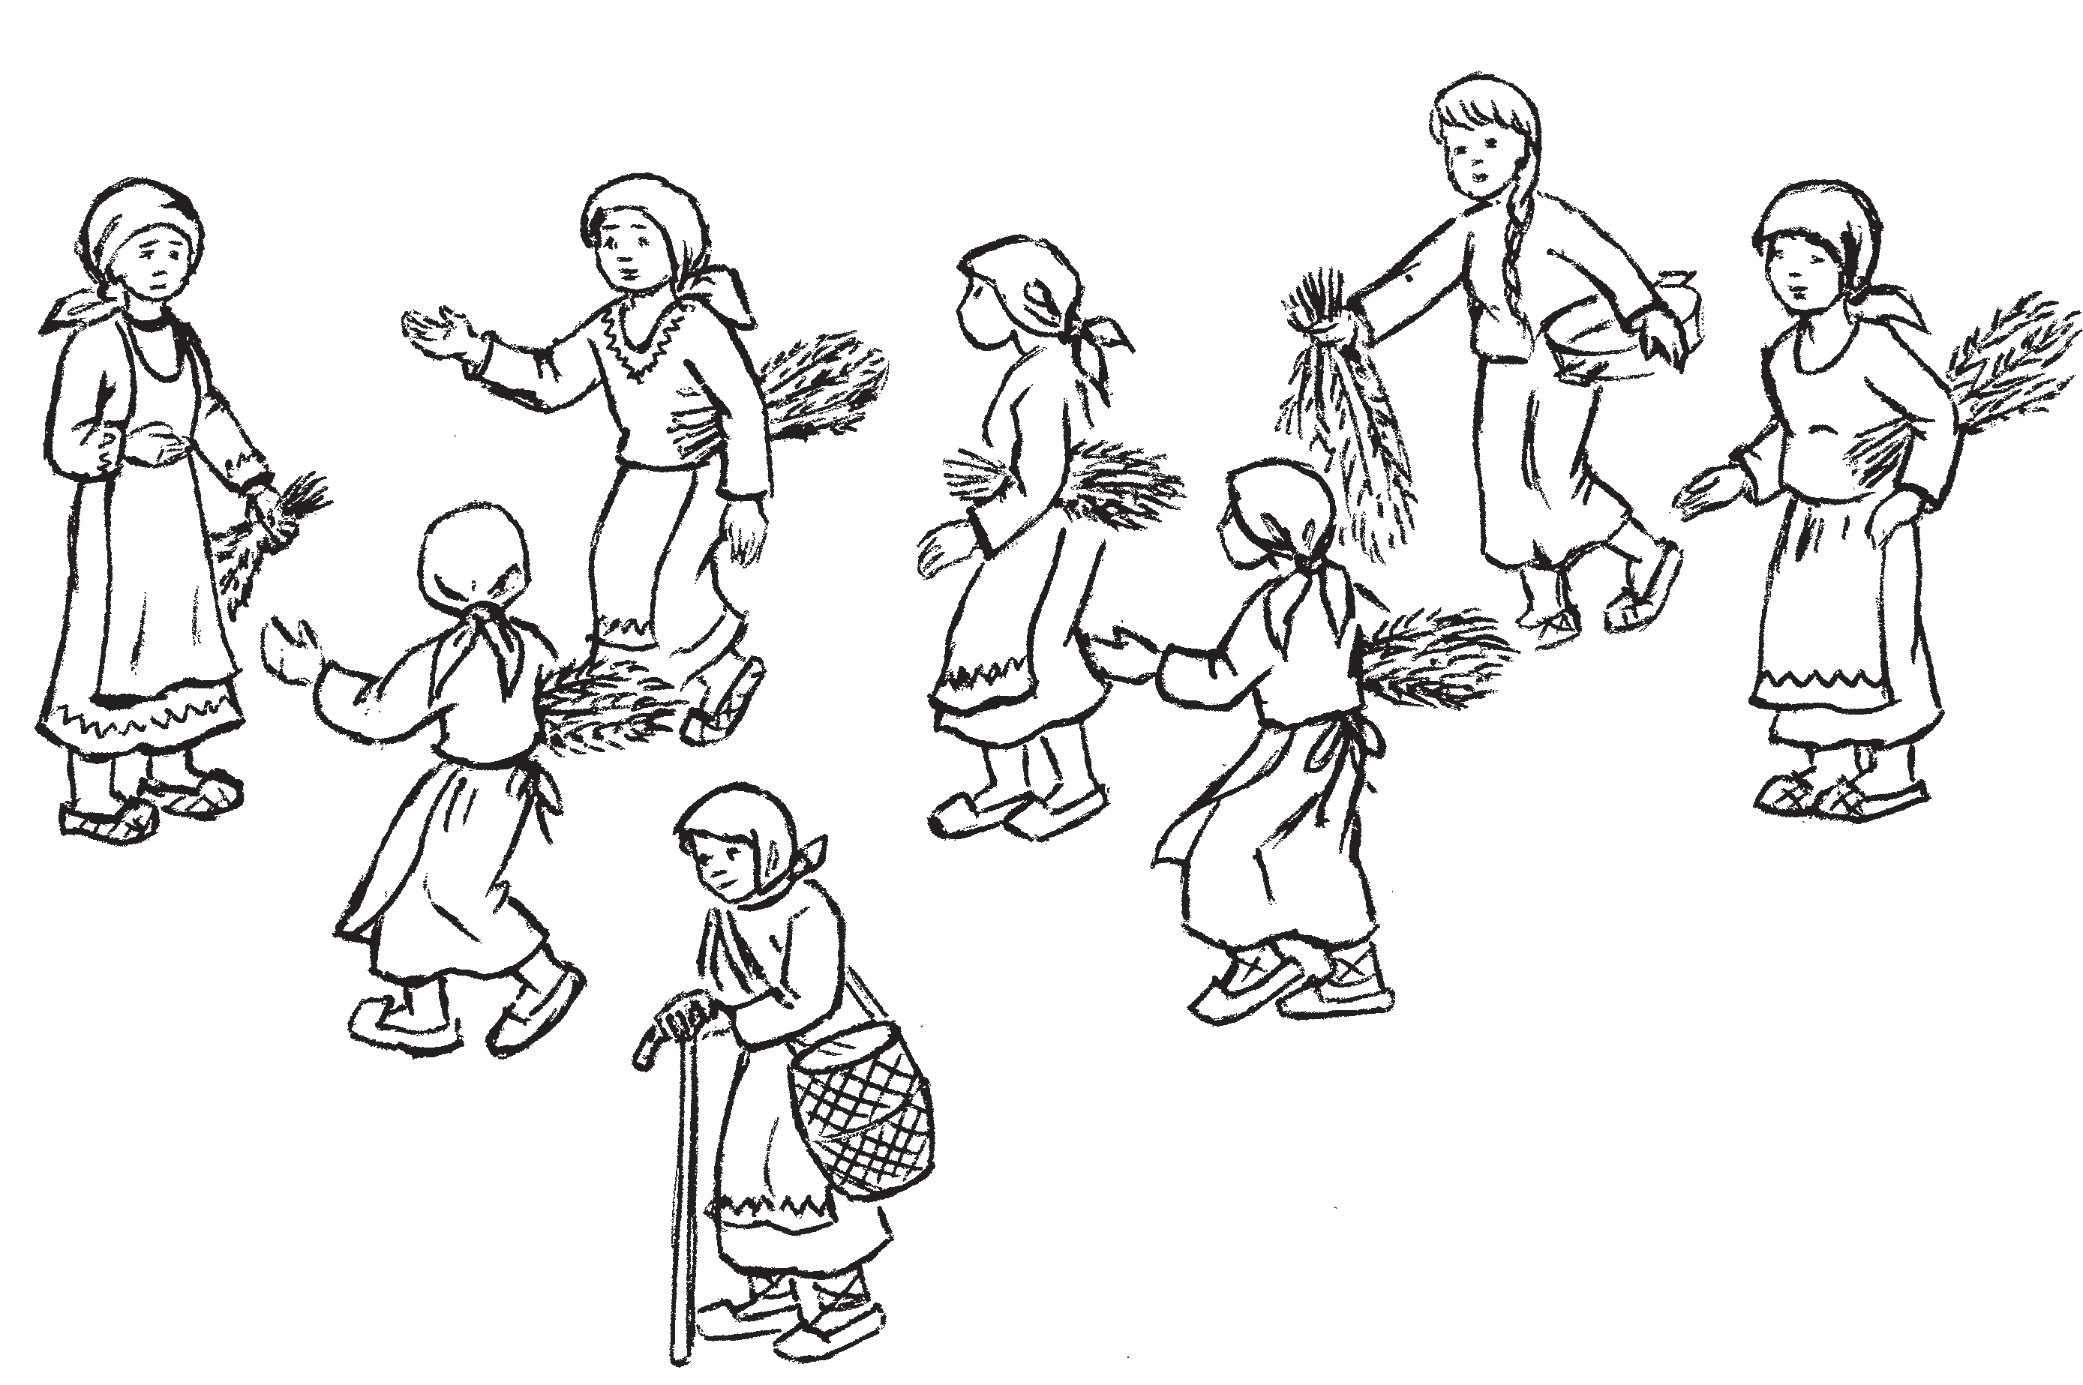
одирьванть малавикс ялганзо — подруги невесты

встает, кланяется невесте, набрасывает платок на ее согнутую в локте руку и вешает ей на шею колечко.
Так поступают все девушки. У иных под платками могут быть брас леты. Их девушки надевают на руки невесты.
В завершение игры невеста раздает всем платочки. Девушки соединяются с помощью платков в хоровод. Под пение песни «Куда собираешься, красивая де вушка, наряжаешься?» хоровод делает несколько кругов вокруг невесты.

ДЕВИЧЬЯ БАНЯ
одирьва — невеста

кежей баба — старуха

Те тейтерень свадьбань налксема. Налксить 14 — 16 иесэ тейтернеть ве лень ульцясо.
НАЛКСИЦЯТНЕ
О д и р ь в а.
К е ж е й б а б а.
О д и р ь в а н т ь я л г а н з о — кото — кавксо тейтерть.
Налксемань кедьёнкстнэ
    - Баня тенстть — кодамояк чувтонь ло пав тарадсто эли калгодо сэрей тикшестэ.
    - Баня вакан.
    - Килеень баня тенсть мазылгавтозь парсейсэ, цецясо.
    - Ведьме марто кескав.

Налксемань кой кирдатне
Тейтертне кавтонь кавтонь мельга мельцек лисить панжадо ортатнева эли валгить крыльцянь кузтематнева ды сыргить луганаронть лангс, козонь од
Играют девушки 14 — 16 лет на дере венской улице. Игра представляет один из эпизодов подготовки к свадьбе.
ДЕЙСТВУЮЩИЕ ЛИЦА
Н е в е с т а. С т а р у х а.
Д е в у ш к и, подруги невесты.

Содержание и условия игры
Девушки попарно выходят из ворот (или спускаются с крыльца) дома, перед кото рым на лужайке собирается на свои игры молодежь. Под мышкой у девушек банные веники (связанные в пучки любого дерева или какой либо твердой травы — глухой крапивы, лопуха). На лугу пары отходят друг от друга, образуя «улицу», по которой пройдет невеста.
Невеста выходит из тех же ворот. В ру ках у нее тазик с настоящим банным бе резовым веником, разукрашенным раз ноцветными ленточками и бумажными цветами.
Невеста медленно проходит по рядам подруг и, обращаясь к ним, причитывает:

ломантне пурнавкшныть налксеме, киштеме морамо.
Весень кавалало баня тенстть.
Нар куросонть тейтертне явить вей кест вейкест эйстэ, ютксост тееви яннэ, конаванть одирьвась юты «тейтерень ба няс парямо».
Одирьвась лиси секе ортатнева. Кедь сэнзэ баня вакан ды килеень баня тенсть, мазылгавтозь парсейсэ ды конё вонь цецясо.
Одирьвась стамбарнэ юты ялгатнень юткова ды, эрьванть икелев а куватьс лотксезь, урни.
Боярават ялгинеть! Промодояк, промодо, Баняс, ялган, ильтямизь, Мельцеде парямизь.
Те урнеманть пингстэ ялгатне апак капша аволить тенсттнесэ, буто парить одирьванть банясо.
Тейтертнень малас, палка лангс неже дезь, моли кежей бабась, лавтовонзо трокс каязь ведьме вельде чаво кескав. Сон арси ютамс одирьвантень.
Икеле аштиця тейтертне пирясызь кинзэ.
Т е й т е р т н е.
Бабай, а бабай, Адя парямо…
К е ж е й б а б а с ь (венстясы кедензэ, музгордезь).
Васня грошке максодо, Пижень ярмак каядо.
Икельце тейтертне явить бокав. Ба бась кежей сельмсэ ваны одирьванть лангс. Тонась поты. Кинть бабантень пирясызь лия тейтертне.
Т е й т е р т н е.
Адя мартонк парямо Кшнинь полоклангсо,
Парсеень тенстькесэ (невтить
тенстест лангс),
Сиянь веднесэ.
Бабась аволдасы икелензэ стявтозь тенстенть, айгсынзе тейтертнень кавто ёнов, таго варшты кежей вановтсо одирьванть лангс. Тона эйстэнзэ поты удалов.
К е ж е й б а б а с ь.
Грошкеть иля жаляка, Сиякине каяка!

Боярышни подружки мои! Собирайтесь ка, собирайтесь,
В баню, подружки, проводите, уважьте, В последний разок уважьте,
В последний разок попарьте.
(Передает тазик одной из подруг, несет перед собой веник.)
Ох, хранительница бани, матушка, Тепло пусти поверху,
Дымок свой выпусти в приоткрытую
дверь.
Ох, кормилица, я умоляю тебя — Почище вымой меня,
Ох, облегчи мою душеньку, Пусть мое красивое тело, Ох, последний раз радуется, Мое девичье личико сияет.
Под мелодию ее причитаний подруги плавно машут вениками, имитируя свои действия в бане.
К девушкам медленно подходит ста рушка с клюшкой и пустой сумой через плечо.
Передняя пара девушек сходится вмес те.
Д е в у ш к и.
Бабушка, а бабушка, Иди с нами париться…
С т а р у х а (протягивает руку за подаянием, ворчит).
Сначала вы грошик подайте, Медную денежку пожалуйте.
Девушки снова расходятся. Старуха недобро смотрит на невесту, та пятится. Следующая пара девушек преграждает старухе дорогу.
Д е в у ш к и.
Иди с нами париться На железных полатях, Шелковым веничком (показывает веники),
Серебряной водицей.
Старуха отстраняет от себя веники, раздвигает девушек и снова бросает недо брый взгляд на невесту. Та отступает.
С т а р у х а.
Денежку, денежку, подайте, Серебра не жалейте!
Следующая пара девушек прегражда ет старухе дорогу, выставляя вперед ве ники.
Д е в у ш к и.
Иди с нами париться,
Гребешком железным расчесываться, Медным гребнем волосы укладывать.

- В.С. Брыжинский
193

Лия тейтертне весе марто вейсэ пиря сызь бабанть кинзэ тенсттнесэ.
Т е й т е р т н е.
Адя минек марто парямо, Кшнинь гребушкасо судрямо,
Пижень сурсемсэ черень сравтомо.
Одирьвась венсти трёшникке.
Бабась а мельсэ велявтни ярмаконть, мейле ёртсы эсь кескавозонзо ды венстя сы кедензэ ве тейтерентень.
К е ж е й б а б а с ь. Макст, тейтернем, грошке.
В а с е н ц е т е й т е р е с ь (максы трёшник). Ды мезекс теть грошкетне?!
К е ж е й б а б а с ь (каясы ярмаконть кескавс). Салмуксонь рамамс. (Венстясы кедензэ омбоце тейтерентень.)
О м б о ц е т е й т е р е с ь (венсти трёшник). Салмуксось мезекс?
К е ж е й б а б а с ь (ёртсы ярма конть кескавс, кеждязь). Мешоккень стамс. (Веши ярмак колмоце тейте ренть пельде.)
К о л м о ц е т е й т е р е с ь (венсти ярмак). Мешоккесь мезекс?
К е ж е й б а б а с ь. Кевень пурнамс.
(Веши ярмак нилеце тейтеренть пельде.)
Н и л е ц е т е й т е р е с ь (максы ярмак). Кевнетне мезекс?
К е ж е й б а б а с ь (каясы ярмаконть кескавс). Пряка потс. (Веши ярмак ветеце тейтеренть пельде.)
В е т е ц е т е й т е р е с ь (венстясы грошкензэ. Прякатне мезекс?).
К е ж е й б а б а с ь (велявты одирь ванть ёнов, аволи кедьсэнзэ карциган лад со). Вана сонзэ эйдензэ андомс… Сонзэ эйдензэ андомс!
О д и р ь в а с ь (пани эйсэнзэ тенстьсэнзэ. Кшу тестэ, сыре варака!) .
Тейтертне пижакадыть, пирясызь ба банть кирьксэс, аволить лангозонзо тенсттнесэ. Бабась арси оргодемс кирьк сэнть потсто. Кирьксэсь ушоды бойка велямо. Бабась чийни кирьксэнть потмо ва, арси лисемс куваяк. Окойники сон оргодеви.
Т е й т е р т н е (чиить мельганзо, сельгенить). Нижеть пижеть эсь прязот! Нижеть пижеть эсь прязот!
Бабась а сасави. Тейтертне одс арсить парань пара, одирьвась куншкасо. Весе морыть.

С т а р у х а (отстраняет от себя девушек, наступает на невесту).
Грошики, грошики дайте, Золотою деньгой одарите.
Невеста дает ей копеечку.
Старуха недовольно вертит монету в руках, бросает в свою сумку, а затем протягивает руку к одной из подруг не весты.
С т а р у х а. Подай, дочка, грошик.
П е р в а я д е в у ш к а (подает копейку, в сердцах). Да на что тебе?
С т а р у х а (бросает копейку в сумку). Чтобы купить иголочку. (Протягивает руку к следующей девушке.)
В т о р а я д е в у ш к а (подает копейку). Иголочку на что?
С т а р у х а (отправляет копейку в мешок, зло). Чтобы сшить мешочек. (Просит денежку у следующей девуш ки).
Т р е т ь я д е в у ш к а (подает копейку). Мешочек на что?
С т а р у х а (прячет денежку). Чтобы собрать в него камушки. (Требует де нежку у четвертой девушки.)
Ч е т в е р т а я д е в у ш к а (подает монетку). Камушки на что?
С т а р у х а (опускает денежку в ме шок). В пирог положить. (Требует де нежку у пятой девушки.)
П я т а я д е в у ш к а (протягивает копейку). Пироги на что?
С т а р у х а (поворачивается к невесте, машет руками, словно хищная птица кры льями). Чтобы накормить вот ее детей… Накормить ее детей!
Н е в е с т а (отбивается веником).
Кыш отсюда, старая ворона!
Девушки поднимают гвалт, окружают
старуху, машут на нее вениками.
Старуха пытается вырваться из кру га.
Круг начинает быстро вращаться.
Старуха бегает внутри круга. Наконец она вырывается и убегает.
Д е в у ш к и (бегут за ней).
Тьфу на твою голову! Тьфу на твою голову!
Не догнав ее, девушки возвращаются на место, выстраиваются попарно, неве ста — посередине. Все поют песню.

ТЕЛЕНЬ ПОКШЧИНЬ НАЛКСЕМАТ ДЫ КИРЬКС КУЖОНЬ КИШТЕМАТ

Пирявкске, пирявкске, пирявкске пирян, Мон уцяскав ломань — киштян ды моран.
Киштема моро

ЗИМНИЕ ПРАЗДНИЧНЫЕ ИГРЫ И ХОРОВОДЫ

Плетень я, плетень, плетенек заряжу, Я счастлив судьбою — пляшу да пою.
Плясовая песня

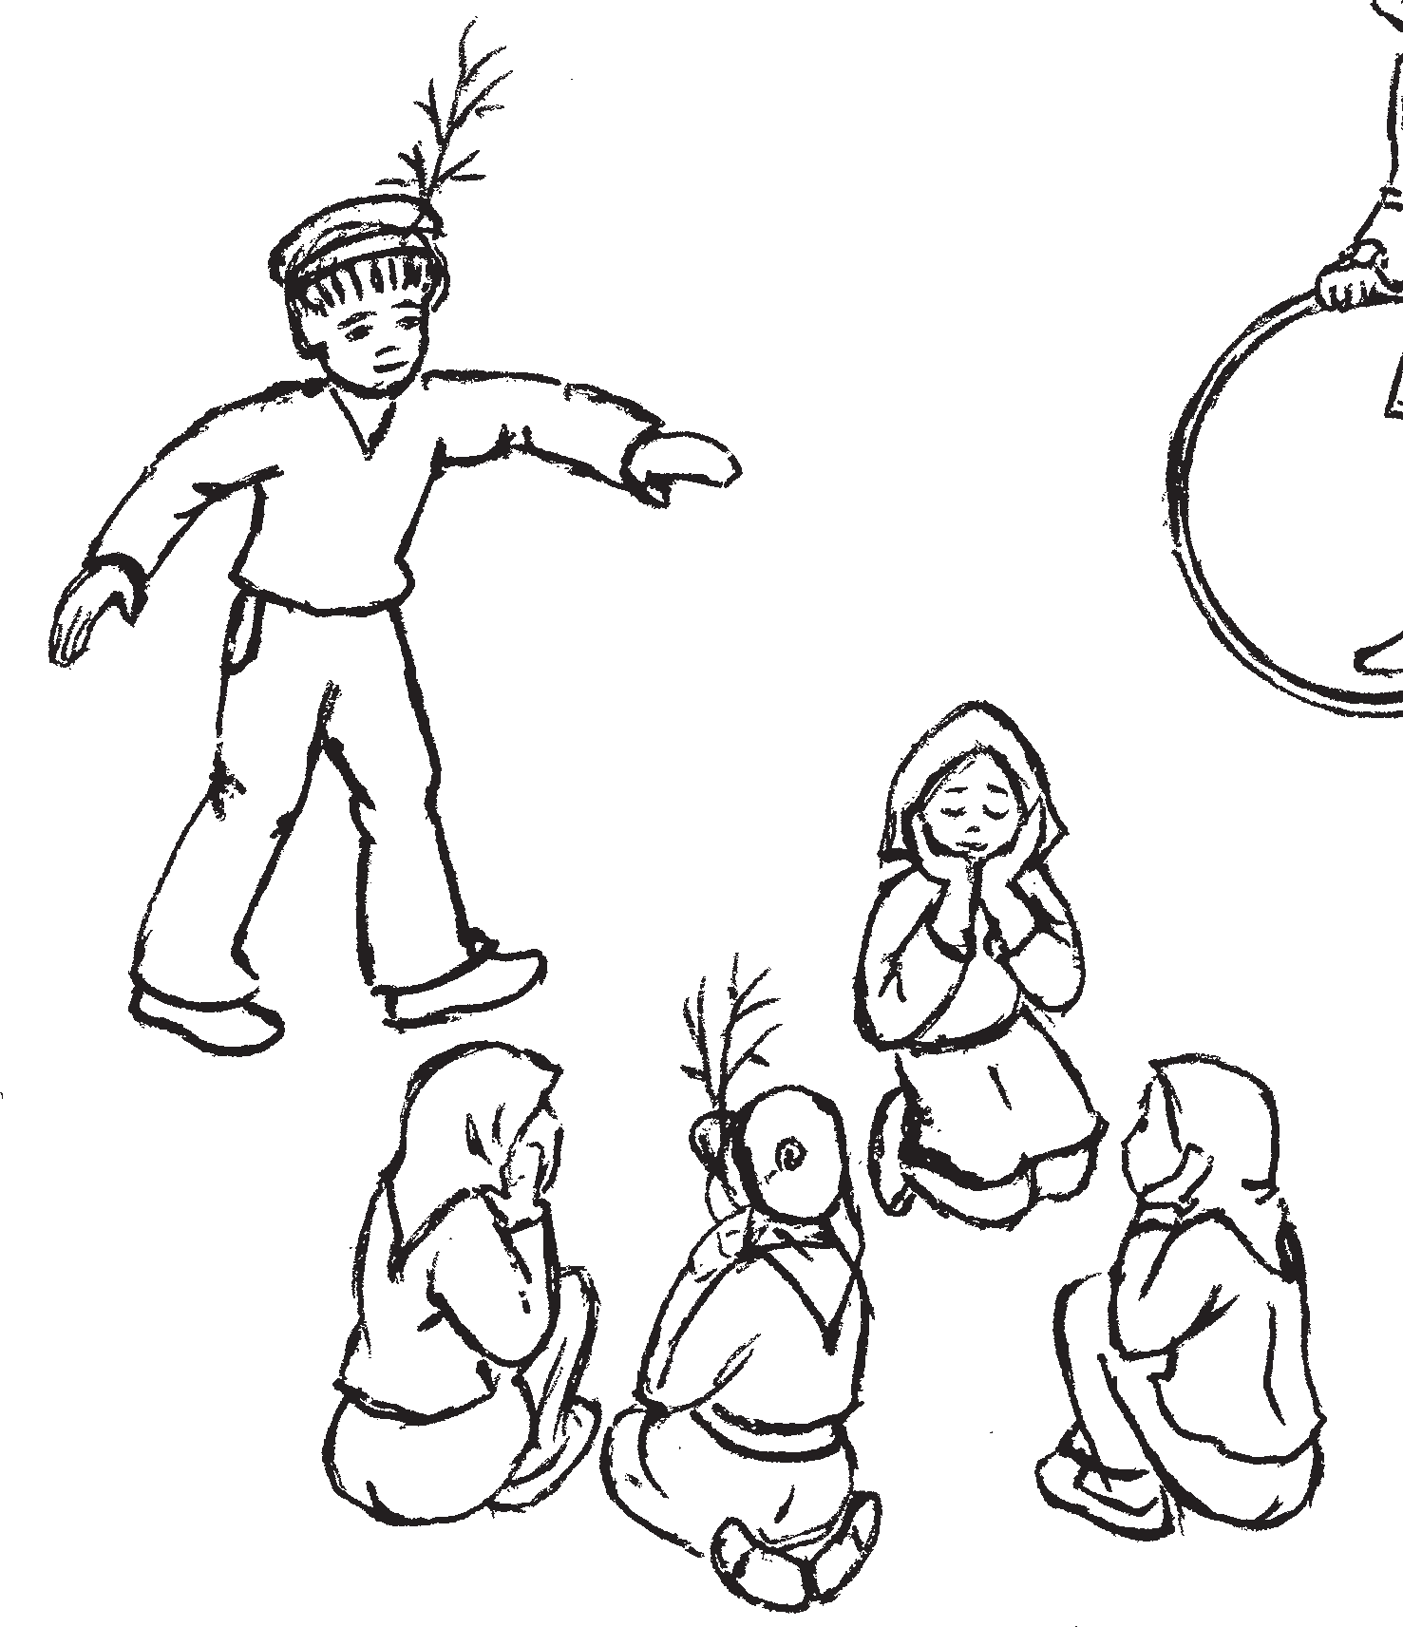

13*
195

УЦЯСКАНЬ СУРКСКЕ КОЛЬЦО НА СЧАСТЬЕ

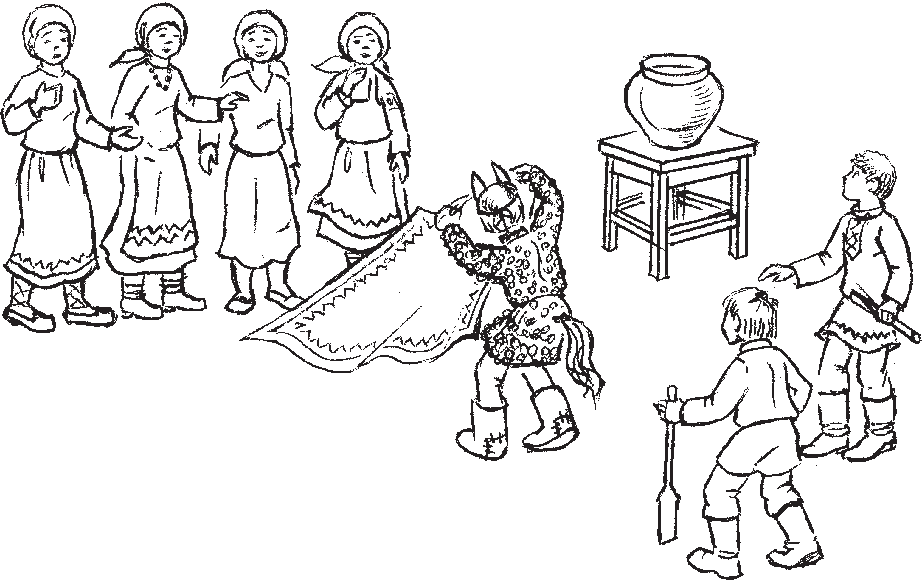
идемевсь — черт

Роштовань кудонь чокшнетне сюпавт од ломанень налксемасо. Вейкесь эй; стэст — «Уцяскань суркске» — лиссь од иень орожиямотнестэ. Ансяк эйсэнзэ арась кодамояк а чарькодевикс вийнень кемема, мезесь ули орожиямосонть. Те налксемась педе пес ютавтови моронь, киштемань ды чамакс марто театрань эрьва кодамо од ломанень эльнемасо.
НАЛКСИЦЯТНЕ
Н е ч и с т о й (шайтян).
О д т е й т е р т ь ды о д ц ё р а т.
Налксемань кедьёнкстнэ
  - Сёвонень покш чакш эли ведра.
  - Столешник.
  - Эрьва кодамо тюсонь теине парсейне эли рисьме вельде суркст (тейтертнень ла; мочисэ).
  - Чувтонь вишкине койминеть, молить кшинь каямо койме ёнов.
Налксемань кой кирдатне
Роштова кудонь чокшнесэнть самай сыремема шка. Ютасть эрьва кодат пелькстамот частушкань ды киштемань коряс, моравсть вейсэнь моротне, сась шка эльнема налксематненень.
Кудо куншкась чамдови, тееви налк; сема тарка. Тезэнь кавто цёратне ливтьсызь столешниксэ вельтязь ведь марто покш сёвонень чакшонть (эли ведранть) ды путсызь табуретка лангс.

Вечера в Рождественском доме богаты играми. Одна из них — «Кольцо на сча; стье» — основана на новогодних гадани; ях. Однако в ней отсутствуют суеверные таинства, что свойственно вообще гада; ниям. Проводится она в форме молодеж; ных игрищ с песнями, плясками, с уча; стием традиционных народных театраль; ных масок.
ДЕЙСТВУЮЩИЕ ЛИЦА
Н е ч и с т ы й (черт).
Д е в у ш к и и п а р н и.
Предметы для игры
- Большой глиняный горшок или ведро.
- Скатерть.
- Кольцо с разноцветными лентами, тесь; мами, цепочками (по количеству девушек).
- Небольшие деревянные дощечки в форме лопат для посадки хлебов в печь.

Содержание и условия игры
Вечер в Рождественском доме в разгаре. Прошли соревнования на лучшее испол; нение частушек с плясками, спеты хором песни, наступило время игр.

Кавто лия од цёратне вишка койми; нест марто ютыть тейтертнень икельга:
Каядояк пижинеть, Каядояк сиякат,
Од цёрыненк содасынк, Алужокс сынст кундасынк.
Тейтертне сайнесызь сурстост сурк; сост, понгавтнесызь койминетнес. Ма; лав весе суркстнэ молить вейкест;вей; кест лангс — пижень, ниле ужосо пря марто, секс эрьва тейтересь содсы сурк; сонзо эстензэ содавикс парсейнес, крёст ведьмес, рисьмес.
Од цёратнень морост каршо тейтертне морыть эсест морост:
Нарда авакай, авакай! Косо Нардань* тарказо? Косо Нардань пизэзэ? Сурань, Равонь томбале,
Бекетовань (эли ёвтави лия веле) паксясо. Равжо мода алксозо,
Равжо пель панкс вельксэзэ. Паро палясь пародо ашти, Другось;братось седейсэ ашти. Килей палы гигерьга, Раужкады сэрнева,
Одолгады лопава. Тейтерь палы мештева, Одолгады чамава.
Цёра палы парочива, Нуваргады сэрнева.
Цёра кольнесь — калалесь, Паро тейтерь витизе.
Тейтерь кольнесь — калалесь, Паро цёра витизе.
Моронть прядоманзо марто прядови сурксонь пурнамоськак. Те шкантень койме недтне артовить мазый парсейне; сэ. Суркс марто койминетнень цёратне путсызь чакшонь вельтямканть лангс.
Кавто од цёратне усксызь кавто ёндо кудо куншкас кеждиця нечистоенть (шай тянонть). Сон оршазь ингельде велявтозь шубасо, карксазь левшень каркссо, прязо вельтязь сюрыне марто понав чамакссо, мельганзо усксеви левшень пуло.
Од цёратне ветясызь нечистоенть чак; шонть икелев. Нечистоесь сайсынзе суркс марто койминетнень, пувсесынзе, мейле пувси тейтертнень ёнов.
Т е й т е р т н е (морыть).
Сыре шайтян, а шайтян, Озакая чакшонть ваксс,

* Н а р д а — богиня любви.

Середина избы освобождается под иг; ровую площадку. Сюда двое юношей вы; носят большой глиняный горшок (или ведро) с водой, покрытый скатертью. Горшок ставится на табуретку.
Двое других юношей с лопаточками проходят по ряду девушек, поют:
Опустите медные, Бросьте серебристые — Угадайте молодцов, Зануздайте женихов.

Девушки снимают с пальцев кольца, нанизывают на черенки лопаточек. Так как почти все кольца одинако; вые —медные, с четырехугольной пе; чаткой, то каждая девушка подвязыва; ет к кольцу свой опознавательный знак: ленточку, тесьму, цепочку. В от; вет на песню юношей девушки поют свою песню:
Мать моя Нарда, матушка! Где у Нарды место?
Где у Нарды гнездо? За Сурой, за Волгой,
В Бекетовском (или называется другое село) поле.
Земляная кочка — Нардина подушка, Черная земля — ее постель.
Кусок земли — ее постель. Кусок черной тучи — ее одеяло. Хорошее платье на ней, Друг;брат в ее сердце.
Береза горит берестой, Стволом она чернеет, Листьями молодеет.
Девушка горит грудями, Лицом молодеет.
Парень горит достоинством, Никнет своим мощным станом. Парень баловался — расстраивался, Хорошая девушка его успокоила.
Девушка баловалась — расстраивалась, Хороший парень ее успокоил.
С завершением песни заканчивается сбор колец. К этому времени черенки лопаточек украсятся разноцветной бах; ромой ленточек. Закончив сбор колец, юноши кладут лопаточки с кольцами на покрывало горшка.
Двое юношей выводят в середину избы упирающегося нечистого (черта). На нем вывернутая шуба, подпоясанная мо; чальной веревкой, на голове мохнатая маска с рожками, сзади волочится мо; чальный хвост.

Кедеть нолдыть чакшонтень, Суркстнэнь чаравтыть;велявтыть, Чакшонть потмаксс озавтыть.
Нечистоесь макссынзе койминетнень кирдемс цёратненень. Сонсь сайсы чак; шонть лангсто столешникенть, яки мар; тонзо тейтертнень малава, пувси ды аво; ли лангозост вельтявкссонть. Мейле таго велявты чакшонтень, венстясы столешни; кенть од цёратненень, сонсь сайсынзе ке; дезэнзэ койминетнень. Од цёратне кепедь; сызь вельтявксонть ниле ужодо верев чак; шонть вельксэс. Нечистоесь сти чакшонть икелев кумажа лангс, ахолдасынзе суркст; нэнь койме неденть лангсто ведентень ды мери цёратненень вельтямс чакшонть.
Н е ч и с т о е с ь (колдови вельтявк сонть ало ведьсэнть).
Суркст чаравтан;велявтан, Чакшонть потмаксс озавтан!
Т е й т е р т н е (сыть малазонзо, морыть).
Кона тесэ уцяскав, Кона тесэ таланов,
Сень чаравтык;велявтык, Чакшонть крайнес озавтык.
Н е ч и с т о е с ь .
Уцяскавонть чаравтса, Талановонть велявтса, Чакшонть чирес озавтса, Паро цёрас чиявтса.
Т е й т е р т н е.
Кие тесэ бесчастной, Кие тесэ пайстомо,
Сень чаравтык;велявтык, Чакшонть потмаксс озавтык.
Н е ч и с т о е с ь.
Бесчастноенть велявтса, Пайстоминенть чаравтса, Чакшонть потмаксс озавтса, Од цёранень а невтьса.
Тейтертне седеень талнозь учить эсест
«уцяскавтозь» сурксост. Нечистоесь вейке омбоце мельга кундси ведьстэнть суркст; нэнь ды кепси эйсэст прянзо вельксэс. Суркстнэнь азорост сайнить ды вечкезь вешнить эйстэст уцяскань тешксэст.
Кадовить кавто тейтерть, сынст сур; ксост чакшстонть нечистоентень эзть таргаво. Нечистоесь, валонь апак ёвта, невти: суркстнэ ведьсэнть арасть. Тей тертне тандадозь верштыть вейкест; вейкест лангс. Нечистоесь кепедьсы вельтявксонть, терди тейтертнень ва; номс эстест: сурксост алкукскак чакш;

Юноши подводят нечистого к горшку. Нечистый берет лопаточки с кольцами, фукает сначала на них, потом на девушек.
Д е в у ш к и поют.
Ты, нечистый, старый черт, На края горшка садись,
В воду руки опусти, Кольца в воде поверти, На дно горшка потопи.
Нечистый отдает юношам подержать ло; паточки с кольцами. Сам снимает покры; вало и с ним проходит по рядам девушек, фукая на них и обдувая покрывалом. Не чистый возвращается к горшку, переда; ет покрывало юношам, сам берет у них ло; паточки. Юноши поднимают покрывало за четыре угла высоко над горшком. Нечис тый становится на колени, смахивает с ло; паточек все кольца в воду и велит юношам накрыть горшок покрывалом.
Н е ч и с т ы й (колдует, опустив руки под покрывало в воду).
Я кручу;верчу колечки,
Их топлю на дно горшочка!
Д е в у ш к и (приближаются к нему, поют).
Кто здесь счастливая, Кто здесь удачливая, Того покрути;поверти, На край горшка посади.
Н е ч и с т ы й.
Счастливую покручу, Удачливую поверчу,
На край горшка посажу, Пригожему сосватаю.
Д е в у ш к и.
Кто здесь несчастная, Кто здесь бесталанная, Ту покрути;поверти, На дно горшка опусти.
Н е ч и с т ы й.
Несчастную покручу, Бесталанную поверчу, На дно горшка посажу, Женихам не покажу.
Девушки с нетерпением ждут свои «ос; частливленны» кольца. Нечистый один за другим ловит их в воде и поднимает над головой. Обладательницы колец за; бирают их, любуются ими, стараются разглядеть в них знак счастья.
Остаются две девушки, чьи кольца нечи стый никак не может выловить из горшка. Девушки с напряжением ждут. Нечистый

сонть арасть. Тейтертне ваныть веден; тень. Суркстнэ а неявить. Тейтертне нолдасызь пряст, кекшсызь чамаст кедь; лапасост.
Нечистоесь ары удалост. Кедьсэнзэ — тейтерень суркст. Мизолдозь нурякстни парсейтнесэ тейтертнень сельме икель; га. Тейтертне венстясызь кедест, ансяк нечистоесь а макссынзе сынст, веши питне — паламо.
О д ц ё р а т н е (арыть нечистоенть перька).
Косто, косто саинзе?
В а с е н ц е г р у п п а с ь. И сор потсто, пор потсто, Иневедень томбальде!
О м б о ц е г р у п п а с ь.
Косо, косо тол палы?
В а с е н ц е г р у п п а с ь.
Иневедень томбале, Сура пандонь томбале.
О м б о ц е г р у п п а с ь.
Ава мельга якамось Чурькадояк чапамо.
В а с е н ц е г р у п п а с ь. Солдатка мельга якамсто— Равжо сумань ёмавтат.
Н е ч и с т о е с ь.
Тейтерь мельга якамось…
Тейтертне паласызь нечистоенть кав; то чама умарьс.
Н е ч и с т о е с ь (макссынзе суркстнэнь).
Медтеяк ламбамо.
Нечистоесь чави койминетнесэ чак; шонть лангсо киштемань ритма. Мей; ле кепедьсы чакшонть, кутмордасы ве кедьсэ ды, кедьлапушкасо чавозь чак; шонть потмаксос, туи киштеме. Тей тертне кепедьсызь сурксост верев, стякшныть кирьксэс нечистоенть перька, киштить сонзэ вачкодькст; нэнь коряс. Цёратне арыть эсь тейте рест икелев, совить вейсэнь киште; мантень.

КАЛЯДАНЬ ЧИ
Те киштема кирькс кужонь налксе; мась ютавтневи Роштова ютксто. Сон ловови ломанень эльнематнестэ вечке; викстнэде вейкекс.
Те налксеманть коензэ пек умонь, эр; зятнень лемдема шкадост икелень.

жестом показывает, что их колец в воде нет. Девушки испуганно переглядывают; ся. Нечистый открывает покрывало, приглашая девушек убедиться, что ко; лец там действительно нет. Девушки смотрят в воду. Колец нет. Девушки опускают головы, закрывают лица ла; донями.
Нечистый подходит к ним сзади. В его руках — девичьи колечки. С улыбкой покачивает их на ленточках перед глаза; ми девушек. Девушки протягивают руки, но нечистый не отдает их, требует выку; па — поцелуя.
Ю н о ш и (окружают нечистого).
Откуда, откуда взял?
Г р у п п а ю н о ш е й.
Из;под сора, из;под мела, Из;за большой воды!
В т о р а я г р у п п а.
Где, где огонь горит?
П е р в а я г р у п п а.
За большой водой, За Сурой;горой.
В т о р а я г р у п п а.
За женщиной ухаживать — Горше лука.
П е р в а я г р у п п а.
За солдаткой ухаживать — Черный кафтан потерять.
Н е ч и с т ы й.
За девушками ухаживать…
Девушки целуют нечистого в обе щеки. Н е ч и с т ы й (отдает кольца).
Слаще меда.
Нечистый отбивает лопаточками на горшке ритм плясовой. Затем он под; нимает горшок, обнимает его одной рукой, и постукивая ладонью второй руки по дну горшка, пускается в пляс. Девушки поднимают кольца вверх, ста; новятся вокруг нечистого, пляшут под его постукивание. Юноши становятся перед девушками, включаются в их пляску.

ДЕНЬ КОЛЯДЫ
Хороводная игра «День коляды» явля; ется одной из святочных развлечений сельской молодежи. Традиции этой игры восходят к дохристианской эпохе.
По утверждению русского писателя и знатока жизни мордвы П.И. Мельникова

Рузонь писателенть, эрзянь ды мок; шонь раськетнень эрямокоест соды; цянть П.И. Мельниковонь (Андрей Пе; черскоень) кортамонзо коряс, «каляда» славянонь вейсэнь валонть юрозо саезь
«келу», «килей» валсто. Кода содатано, килеесь эрзятнень ды мокшотнень наря; жазь килеень тарадкетнесэ, конань мар; то тейтертне сакшныльть киштема кирькс кужос. Неть килеень коське та; радкетнень васняяк навилизь пси лов; сос, тесэ лопинетне весе валакадыльть, прок одомильть, теевильть цитницякс. Мейле тарадкетне сюлмавильть а покш палкинес, наряжавильть парсейсэ эрьва кодамо панкскесэ, конёвонь цецясо. Ис; тяня теезь рацяня чувтынентень рузонь велесэ мерильть кёляда. Ашо ловонть лангсо наряжазь пиже тарадтнэ тее; вильть седеяк мазыекс.
НАЛКСИЦЯТНЕ
Р а к ш а в а н ы ц я.
Р а к ш а в а н ы ц я ц ё р ы н е.
Т е ш т е — фонарень кандтниця тейтерне. К ё л я д а н ь к а н д т н и т е й т е р т ь.
Б а я г и н е с э, г о р н и п о в с о ды ч у в т о н ь к о й м и н е с э налксиця од цёрат.
К а в т о о д а в а т. С ы р е б а б и н е.
Налксемань кедьёнкстнэ
  - Мазыйстэ керсезь вальма кундот (на; личникть) (колмо—вете).
  - Ракша ваныцянь локшот (кавто).
  - Ленгень кептерть (кавто).
  - Чувтонь вишкине койминеть (молить кшинь каямо койме ёнов) — цёратнень ла; мочисэ тесэ сынь эрявить киштема рит; мань максомс.
  - Кёлядат — тейтертнень ламочисэ.
  - Теште — фонарь палка лангсо (вейке).
  - Юдмат (сумкат) — цёратнень ламочисэ.

Налксемань кой кирдатне
Налксемась ушодови обедтэ мейле, зярдо калядыцятне прядсызь каляда; мост. Велень куншка курос путови «уль; ця» — сон стявтови зярыя рядс аравтнезь вальма кундосто.
Налксемань ушодома шкантень веле курос пуромить ламо ломанть.
Киштема кирькс кужонь теицятне ютыть тезэнь калядань моразь:
Каляда! Бабам пансь прякинеть! Каляда! Койминесэ кайсинзе!

(Андрея Печерского), общеславянское сло; во «коляда» имеет мордовский корень, про; исходящий от «келу» — «береза» (дерево, покровительствующее домашним живот; ным). Подтверждением тому может слу; жить и то, что девушки приходят на «День коляды» с кёлядой — березовыми ветками, прикрепленными на небольшие палки.
Распаренные в молоке сухие березовые листья распрямляются, делаются эластичны; ми, блестящими, словно живые. Ветки эти украшаются лентами, лоскутами разноцвет; ной ткани, бумажными цветами. Зеленые ветки на фоне белого снега выглядят очень эффектно: зимняя стужа словно отступает перед распустившимися почками березы.
ДЕЙСТВУЮЩИЕ ЛИЦА
П а с т у х.
П о д п а с о к.
Д е в о ч к а с ф о н а р е м;з в е з д о й. Д е в у ш к и с к ё л я д о й.
Ю н о ш и с к о л о к о л ь ч и к а м и,
б у б е н ч и к а м и, д е р е в я н н ы м и л о п а т о ч к а м и.
Д в е м о л о д ы е ж е н щ и н ы. С т а р у х а.
Предметы для игры
- Резные наличники окон.
- Пастушеские кнуты (2 шт.).
- Лукошки (2 шт.).
- Деревянные лопаточки, похожие на лопаты для посадки хлебов, для выбивания ритма (2 шт. на каждого юношу).
- Кёляда — по количеству девушек.
- Фонарь — звезда на палке (1 шт.).

Содержание и условия игры
Проведение игры приурочивается на послеобеденное время, когда колядова; ние по домам крестьян в основном за; вершается.
На деревенской площади выстраива; ется «улица», изображаемая нескольки; ми резными наличниками, поставленны; ми в один ряд в некотором отдалении друг от друга.
К началу игры на площадь стекается много народу.
Группа участников игры проходит сюда с пением колядки.
Коляда! Бабушка испекла пирожки! Коляда! В печь лопаткой посадила! Коляда! Кочергой вытащила!
Коляда! По лавке разложила!

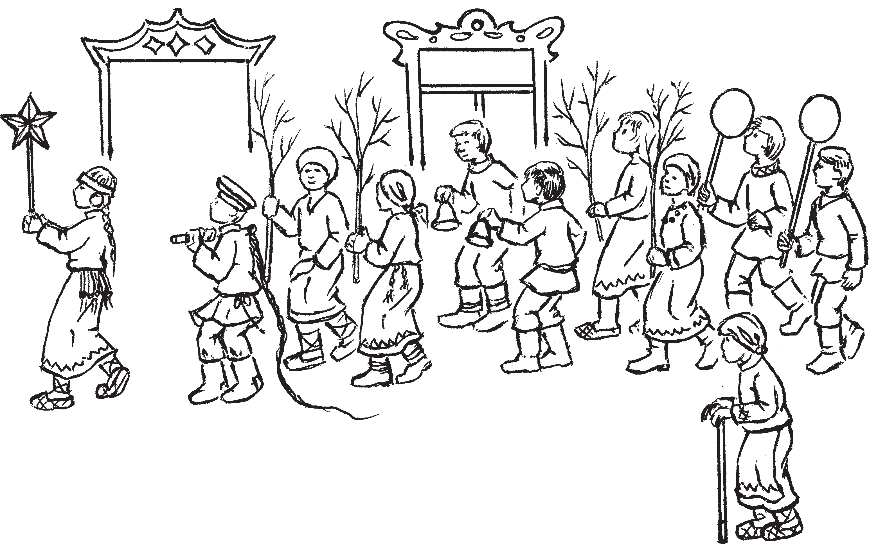
ракшань ваны — пастух

ракшань ваны цёрыне — подпасок

тейтерне фонарь марто —

тейтерть кёляда
од цёрат баягине марто — юноши

девочка с фонарем
марто — девочки с колокольчиками
с кёлядой бабине — старуха

Каляда! Коцькерьгансо таргсинзе! Каляда! Эзем ланга путнинзе!
Каляда! Мольсь бука, сэвинзе! Каляда! Косо, косо се букась? Каляда! Удалць ортава оргодсь!
Весе ютыть кавтонь;кавтонь. Сехте ике; ле моли тейтерне, кедьсэнзэ палка лангс сялгозь теште ёнов молиця фонарь. Сонзэ мельга молить ракшань ваныцясь ды ракша ваныця цёрынесь, мештезэст понгавтозь видьме марто ленгень кептерть, лавтовост трокс локшот. Оршазь сынь суманьсэ, карксазь левшень пикссэ. Пильгсэст — карть эли пандозь лембе кемть.
Ракшань ваныцятнень мельга молить кав то тейтерть кёляда марто, мельгаст —кав то од цёрат баягине марто. Мейле —таго кавто тейтерть кёляда марто. Тейтертнень мельга —кавто од цёрат кавтонь;кавтонь вишка коймине марто, конатнесэ молемстэ чавить каляда моронть ритманзо. Лавтовост трокс — юдмат (сумкат).
Ды таго — тейтерть кёляда марто.
Весе те молеманть прядыть кавто од ават ды сыре бабине.
Калядань моразь киштема кирькс ку; жонь теицятне ютыть налксема тарка; ванть кирьксэнь теезь, «каляда!» сеере; манть рангстазь. Од цёратне гайгстыть баягинесэст, кальдердить горниповсост ды чавить койминесэст.
Васенце кирьксэнть ютамсто, фонарь марто тейтернесь лиси кужонть кунш; кас. Кавто ёнганзо арыть од цёратне, баягинесэ ды койминесэ налксезь. Весе лиятне кедте кедьс кундазь теить
Коляда! Подошел бык, съел! Коляда! Где, где тот бык?
Коляда! В задние ворота убежал!
Все идут попарно. Возглавляет шествие девочка с фонарем звездой на палке. За ней следом идут пастух с подпаском с кузовками зерна на груди и с кнутом че; рез плечо. Одеты они в кафтаны, подпоя; санные мочальными веревками с распу; щенными концами в виде кистей. На но; гах — лапти или подшитые валенки.
За пастухами идет пара девушек с кёлядой.
За ними — пара юношей с колокольчиками.
Затем снова девушки с кёлядой.
За девушками — двое юношей с неболь; шими деревянными лопаточками, пред; ставляющие собой уменьшенный вариант лопат для посадки хлебов в печь.
И снова — девушки с кёлядой.
Замыкают шествие две молодые жен щины и старуха.
Под пение колядок вся процессия со; вершает круг по площади. При возгласах
«коляда!» юноши звенят в бубенчики и колокольчики, отбивают ритм колядки лопаточками.
При прохождении первого круга девоч ка с фонарем звездой выходит на середину. По обе стороны от нее встают юноши с колокольчиками и лопаточками, выбивая ритм колядок. Остальные участники, взявшись за руки, проходят второй круг и выстраиваются в одну шеренгу лицом к
«деревне».
В окнах показываются две молодые женщины и старуха.

кужованть омбоце кирькс ды арыть ве рисьмес вальматнень каршо.
Вальматнень пачк неявить од аватнень
ды сыре бабиненть чачост.
Налксицятне морыть калядань од моро, вайгелень лувозо седе лужаня. Моронть ритманзо коряс тейтертне стамбарнэ киштевтить эсь кёлядаст, конатнень кепедьсызь пря вельксэзэст. Те шканть од цёратне арыть кудотнень малас, венстясызь вальма кундотнень
пачка койминест.
В е с е н а л к с и ц я т н е (морыть).
Таунсяй*! Вазыяст скалтнэ — Таунсяй! Весе ведрекшкеть, Таунсяй! Ашо пекалкскеть, Таунсяй! Кудряв пулынеть. Таунсяй! Левксыяст реветне — Таунсяй! Весе яркинеть, Таунсяй! Чачнест аватне — Таунсяй! Весе цёрынеть, Таунсяй! Превень кандынеть.
Таунсяй!
Кудазораватне каить венстязь койми; нетнес прякат ды сюкорот.
К у д а з о р а в а т н е (морыть).
Таунсяй! Вана тенк прякат, Таунсяй! Вана тенк сюкорот, Таунсяй! Аволь розень, модарькань, Таунсяй! Колмо иень товзюронь.
Таунсяй! Чачи сюро чачозо!
Таунсяй! Таунсяй! Таунсяй!
Од цёратне койминестэст каясызь прякатнень юдмазост. Теде мейле, киш; тезь ды лопаткасо чавозь, арыть тейтер тнень марто рядсек.
Вальмантень, конасонть неяви сыре бабинесь, моли фонарь марто тейтернесь.
Т е й т е р н е с ь (моры).
Бабай, панжт, пильгень палсть! Бабай, панжт, кедень палсть!
С ы р е б а б и н е с ь. Совак, совак, эйдинем, Совак, паро седейнем! Кува якасть пильгинеть,
Мезе нейнесть сельминеть?
Т е й т е р н е с ь.
Якинь;пакинь паксява, Якинь умань варчамо: Ума лангось а чаво: Пешксе видень сюродо, Ажияшка олгозо,

Хор участников исполняет новую ко; лядку с более плавной мелодией. В такт мелодии девушки размахивают кёлядой над головой.
В это время юноши подходят к окнам, протягивая к находящимся за окнами домохозяйкам свои лопаточки.
Х о р.
Таунсяй! Пусть коровы отелятся — Таунсяй! Все телочки,
Таунсяй! Белые животики, Таунсяй! Кудрявые хвостики. Таунсяй! Окотились бы овцы — Таунсяй! Все ярочки,
Таунсяй! Торчащие ушки. Таунсяй! Рожали бы женщины — Таунсяй! Только мальчиков, Таунсяй! Умные головки!
Таунсяй!
Домохозяйки кладут на протянутые в окна лопаточки пироги и лепешки.
Д о м о х о з я й к и (поют). Таунсяй! Вот вам пироги, Таунсяй! Вот вам лепешки,
Таунсяй! Не ржаные, не картофельные, Таунсяй! А трехлетней пшеницы, Таунсяй! Пусть уродятся хлеба!
Таунсяй! Таунсяй! Таунсяй!
Юноши с лопаточек перекладыва; ют пироги в свои сумки. Затем, от; бивая лопатками ритм колядки и приплясывая, становятся рядом с де вушками.
К окну, где стоит старуха, подходит
девочка с фонарем.
Д е в о ч к а (поет).
Бабушка, открой, ноги горят, Бабушка, открой, руки отморозила!
С т а р у х а.
Входи, входи, дитятко! Входи, ласковое сердечко! Где ходили твои ножки? Что видели твои глазки?
Д е в о ч к а.
Ходила;бродила я по полю, Ходила на ваш участок поглядеть! Участок ваш не пуст,
Полон посевов,
С оглоблю солома, С рукавицу колос, С блоху мякина, С желток зерно.
А тупурум;тупурум, Подай, бабушка, лепешку!

* Т а у н с я й — чачомань раштамонь паз. Богиня плодородия.

Рукавцяшка пирязо, Чичавнешка сювазо, Сараз алшка зёрназо. А тупурум;тупурум,
Максык, бабай, сюкором!
Бабинесь венсти вальмаванть сюкоро марто юдмине ды каясы сонзэ тейтер ненть лавтовонзо трокс. Тейтернесь сю; кони ды туи ялгатнень ваксс.
Вальматненень моли ракшань ваныцясь ды ракша ваныця цёрынесь. Ракшань ва ныцясь ёртни вальмава коморонь;комо; ронь видьметь.
Р а к ш а н ь в а н ы ц я с ь ды ц ё р ы н е с ь (морыть).
Каляда! Мештезэнь пештть каядо! Каляда! Кие максы пештине, Каляда! Тонань сюрось чачозо, Каляда! Межань трокс венстязо, Каляда! Эйкакш касом кекшезэ, Каляда! Скирданть штерекс кирдезэ!
Аватне каить ракшань ваныцятнень
кептерезэст сюкорот.
Ц ё р ы н е с ь (вальма алов «види» сурпрясо видьметь).
Тити;пити, саразкеть! Зяро зёрнатнеде каинь,
Зняро одоният пиресэнк улезт!
Цёратне, койминесэст чавозь ды бая; гинесэ гайгезь, седить киштема моронь мелодия. Киштезь, сынь лисить ку; жонть куншкас. Истя, киштезь ды кёля дасо яхоезь, ютыть тейтертнеяк, теить од цёратнень перька кирькс. Ракшань ваныцятне киштить кирьксэнть кунш; касо.
Т е й т е р т н е.
Вай, мон молян, мон молян, Молян Иван кузнецнень, Чольдердемкат теевтян, Кальдердемкат теевтян.
Верев кузян чольдердезь, Алов валган кальдердезь. Молян сюпав эрзянень, Чирем;чирем шапканень, Шапка канды, кой кирди: Шапканть ало казне канды.
Те моросонть ушодови Калядань чись, ютавтовить пелькстамот, киштема марто частушкань морсемат.
Те пелькстамонтень совить ваныцятнеяк. Неень шкатнестэ те киштема кужонь налксемась ютавтневи сцена лангсояк. Мазычи налксемантень кандыть сце; нань эрьва кодат койтне: эрзянь орша;
мотне, музыкась ды киштематне.

Бабушка протягивает через окно и вешает на плечо девочки сумку с лепешками. Девочка кланяется и отходит к остальным участникам игры.
К окнам подходят пастух с подпаском. Пастух бросает в каждое окно по горсти зерна.
П а с т у х и п о д п а с о к (поют).
Коляда! Ссыпьте за пазуху орешков. Коляда! Кто даст орешков,
Коляда! У того уродится зерно, Коляда! Через межу вытянется, Коляда! Детей по маковку укроет, Коляда! Скирды веретеном поднимет.
Женщины кладут пастухам лепешки в лукошки.
П о д п а с о к (щепотью «сеет» зерно под окнами).
Тити;пити, курочки, Сколько зерен посею, Столько одоньев пусть
На вашем гумне поднимется.
Юноши, выбивая ритм плясового наи; грыша на лопатках, звеня бубенцами, выходят в центр площадки. Девушки, приплясывая и помахивая кёлядой, об; разуют вокруг них круг. Пастух и подпа сок пляшут в центре круга.
Д е в у ш к и.
Ой, пойду;ка я, пойду У Ивана;кузнеца Колокольцы закажу, Погремушки закажу.
Наверх поднимусь, звеня, Вниз спущусь, гремя.
Пойду к эрзянину;богачу, Он — в шапке набекрень.
Шапку он носит — обычай держит: Под шапкой подарок несет.
С этой песней начинается веселая часть «Дня коляды»: проводятся состя; зания на лучшее исполнение частушек с плясками, на ансамблевое исполне; ние песен, в которое включаются и зри; тели.
В настоящее время данная хоровод; ная игра может быть перенесена на сцену. Зрелищность игре придадут специальные сценические эффекты, костюмы, музыка, хореографические номера.

КЕСАКОНЬ ВАНКШНОМАТ

пряха

СМОТРИНЫ ПРЯЖИ
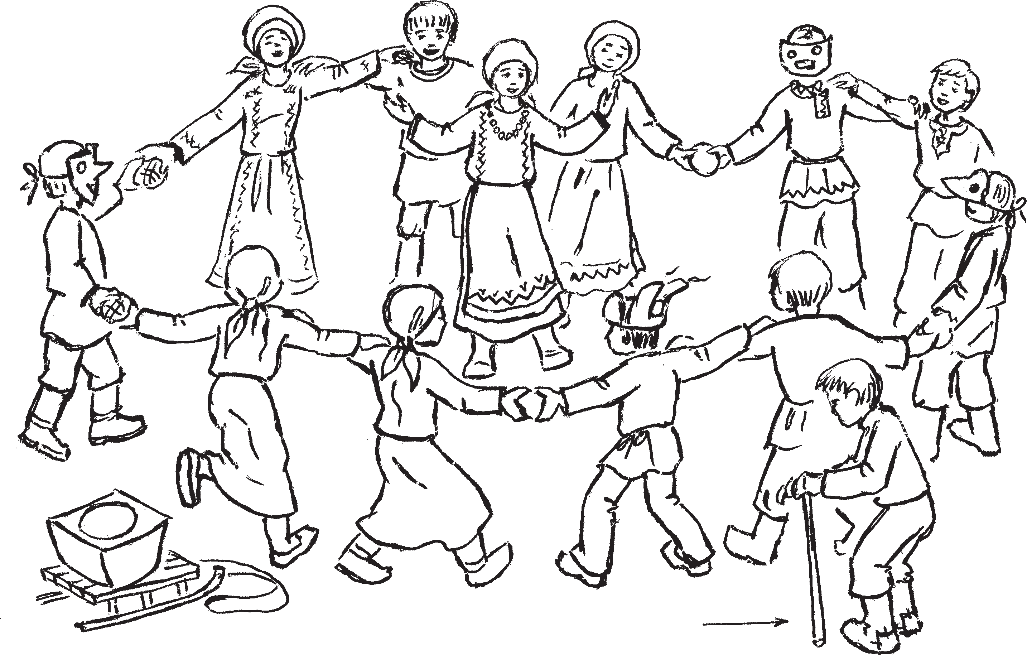
роштова баба — рождество

карят — маски

атя — старик

Те морамо ды киштема марто налксе; мась ютавтови Роштовань читнень перь; ка. Сонзэ смустезэ — ванкшномс, кодат паро тевть тейсть аватне ды цёратне По; кровсто саезь Роштовас. Ванкшноманть ютавтыть раськенть кой;кирдань ды налксемань содыцянзо.
Истят ванкшномат тейневить эрьва се; миясонть, эрьва кудосонть, ды седе сеедь; стэ сынь ютавтневить Роштовань кудосо, козонь од ломантне пурнавить эсь налксе; ма чокшнест ютавтомо, моронь морамо, киштеме, налксеме. Тей од ломантне канд; тнесызь эсест сехте паро кедьчелькест — викшнезь паляст, човинестэ штердезь муш; конь ды понань суре кесакост, конат мейле туить коцтонь ды цюлкань;варьгань ко; дамс. Кандыть тезэнь эрьва кодат наря; жамкат, чувтосто ды ленгестэ теезь тевпар; гот, кептерть ды лия мезть. Весе те ёроков; сто ды мазыйстэ теезь кедьчелькетне путне; вить ды понгавтневить неявикс таркава, штобу сынст весе ванновлизь ды, теицят; нень учомаст коряс, шнавлизь бу. Сех дока
«шныцякс» ловови Роштова бабась. Шна; монь валтнэнь коряс, сон сехте пшти: сёв; ны сырнень кедь тейтертнень весемень кис: мекс аламо штердсть;викшнесть (паряк, те а истяк), мекс нузяксто тевест ветить ды лия мезень кисэ. Сёвноманть смустезэ — кармавтомс весень важодеме седе парсте, тееме седе ламо. Нузякстнэнень сон анок; сты «важодемань вий» — петькель. Сонден; зэ пелильть Роштовань кудосояк, сокиця; видицянь семиясояк. «Стякшнодо, тей;
Музыкально;хореографическая игра
«Смотрины пряжи (мотков ниток)» прово; дится в дни Святок. Цель ее — проверка традиционными персонажами народных игрищ прилежания мужчин и женщин, особенно девушек, в изготовлении пред; метов ручного труда, производимых в пе; риод от Покрова до Рождества.
Обычно такой проверке подвергается каждая семья, каждое подворье, но чаще всего это делается в Рождествен; ском доме, куда молодежь собирается для проведения своих вечеров, сопровожда; емых песнями, плясками, драматизиро; ванными играми. Сюда же молодежь приносит свои лучшие работы — выши; тые рубахи, тонко спряденные нити для возделывания холста или вязания чулок и варежек, украшения, поделки из дере; ва и лыка. Все это выставляется напо; каз, оценивается участниками игрищ. Главным же «ценителем» достоинств вы; ставленных работ выступает маска Роштова бабы (бабушки Рождества.) Она очень скупа на похвалу: бранит мастериц за малое количество сделанно; го (хотя это не всегда так) и в то же время «принуждает» к большему вос; производству предметов ручного труда с помощью орудия кары — песта. Ее боя; лись и в Рождественском доме, и в кре; стьянских избах. «Вставайте, девки, и быстрее — за работу, не то Роштова баба пестом вас затискает», — будили рано утром своих дочерей родители.

терть, — ды седе курок тевень тееме, а то Роштова бабась петькельсэ нерьгтя; дызь», — кепедилизь тарка лангсто эсь тейтерест тетятне;аватне.
Роштова бабанть свал ильтнильть ка рят (харят), конат эсь чачост свал вель; тнильть а ёвтавикс пона чамаксо. Рош това бабань роленть коень;кирдань ко; ряс налксекшни авань оршамосо оршазь сэрей ды коськана цёра: руцязо карксазь олгонь каркссо, пильгсэнзэ латякарть, пракстанзо тапарязь кой;кода, усксевить мельганзо, чамазо вельтязь коцтонь ча; макссо, сельмень, кургонь, судонь тар; кас — варинеть. Карятне тейнить чамак; сост эсь фантазияст коряс. Свалшкань чамакст тесэ а эрсекшнить.
НАЛКСИЦЯТНЕ
Р о ш т о в а б а б а. Сынст эйстэ эрсек; шнить вейке эли кавто. Омбоце роленть нал; кси цёрань оршамосо ава, мушконь сакал марто.
Чамакссо карят:
к е з э р ь б а б и н е, тейни одирьвакс, прясонзо венчамонь прясуре;
м а з ы й ч а ч о ц ё р а — штересэ штердиця;
o д ц ё р а — цюлкань кодыця; а т я — викшниця.
Налксемань кедьёнкстнэ
- Тейтерень ды цёрань кедьчелькеть (суре кесакт), викшнезь нардамот ды па; лят, рунгонь мазылгавтнемат, пекшень ды селеень ленгестэ теезь кошельть, парги; неть, салдырькст ды озксонь кечеть.
- Мушконь томбамо човар (а покш нур; дыне лангс путозь).
- Петькель.
- Каштомонь пекстамкат.
- Пачалгот.
- Мушконь судрямо покш сурсеме чова конёв марто (морамонь инструмент).
- Карянь юдмат.

Налксемань кой кирдатне
Налксематненень анокстазь, Рошто; вань кудостонть ливтневить весе а эря; викс курмотне;кармотне. Кадовить ан; сяк келей эземтне. Кедьтеевкстнэ пон; гавтневить стенава, путневить эземтне; ва. Тейтертне ойсить эсь теевксэст ваксс эли сайнесызь элезэст.
Карятне совить апак учо, юргозь;веш; кезь. Кавтотне эйстэст а покш нурдынесэ

Роштова бабу постоянно сопровожда; ла ватага карят (харь), выступающих в самых невероятных масках и костюмах. Роль Роштова бабы исполняет высокий сухопарый мужчина в женской одежде. Костюм ее состоял из руци, подпоясан; ной соломенным кушаком, стоптанных лаптей с волочащимися онучами, на лице холщовая маска с отверстием для глаз, носа, рта. Маски карят зависят от фантазии участников игры. Устойчивых традиций в таком ряженьи не наблюда; ется.

ДЕЙСТВУЮЩИЕ ЛИЦА
Р о ш т о в а б а б а (бабушка Рождества). Их может быть две. Роль второй играет жен; щина, переодетая в мужской костюм, с ку; дельной бородой.
К а р я т (хари). Ряженые в масках:
д р е в н я я с т а р у х а — невеста в подвенечном головном уборе;
к р а с а в е ц ; м у ж ч и н а — пряха; ю н о ш а — вязальщик чулок;
с т а р и к — вышивальщик.

Предметы для игры
- Рукоделие девушек и юношей: мотки пряжи, вышитые полотенца и рубахи, ук; рашения, плетеные кошели из лыка и туес; ки из ясеня, солоницы и братины с изоб; ражением водоплавающих птиц.
- Ступа на санках.
- Пест.
- Печные заслонки.
- Сковородки.
- Гребень для кудели с тонкой бумагой на зубьях (музыкальный инструмент).
- Сумы для ряженых.

Содержание и условия игры
Из Рождественского дома выносят в сени все лишнее, оставляют лишь широ; кие лавки. Предметы рукоделия разве; шивают, часть их кладут на колени.
Ряженые врываются в дом неожи; данно с шумом;гамом. Двое ряженых везут на небольших санях ступу для мялки кудели. Отбивая пестом в такт песне «Дёк, муженек, дёк!», Роштова баба идет следом. Этот же ритм другие ряженые отбивают на печных заслон; ках и сковородках. Один из ряженых

ускить мушконь томбамо човар. Рош това бабась, петькельсэ «томбазь»,
«Дёк, полай, дёк!» моронть лувонзо ве; тязь, моли мельгаст. Теке моронь лу; вонть карятне налксить каштомонь пекстамосо ды пачалгосо. Вейке карясь, конёвонтень турвань лепштязь, моры гребушкасонть. Весе карятне чамакс; сот, весе киштезь ды менчевезь велить човаронть перька.
К а р я т н е (морыть).
Дёк, полай, дёк!
— Адя, полай, кишттянок — Дёк, полай, дёк!
Киштемадо поранок — Дёк, полай, дёк!
Ули пиже тяканок — Дёк, полай, дёк!
Ули мазы тяканок — Дёк, полай, дёк!
- Косто саик те мазынть? Дёк, полай, дёк!
- Покш киява молемстэ— Дёк, полай, дёк!
Ки ве бокас аравинь — Дёк, полай, дёк!
Сестэ саия те мазынть — Дёк, полай, дёк!
Сестэ муия те паронть — Дёк, полай, дек!
Тейтертне стякшныть таркастост, кеп; сесызь кедьчелькест пряст вельксс ды киштезь поладыть карятнень морост.
Аламонь;аламонь моронь ритмась те; еви седе стамбарнэкс. Карятне аламодо энгамить, киштемаст карми молеме апак капша, апак шума. Маряви ансяк
«гребушкань» музыкась. Кирьксэсь те; еви виде рисьмекс. Эрьва карясь ары те эли тона тейтеренть икелев, таргасы юд; мастонзо эли мештензэ потсто эсензэ кедьчелькензэ ды, буто эсь маштома; чинзэ невтезь, кишти икелест. Тень пин; гстэ эрьва чамаксось теи се тевенть, конась а лади тензэ а иень, а обуцянь коряс:
а т я с ь — сонзэ роленть налкси тей; терь — викшни;
к е з э р ь б а б и н е с ь — сонзэ налкси цёра — наряжи венець алов молема пряс путома;
м а з ы ч а ч о ц ё р а с ь —налкси эйсэнзэ тейтерь — штерди штересэ. Ды истя седе тов. Роштова бабась кавто кедьсэ кепедь; сы прянзо вельксэс петькелензэ, апак капша юты тейтертнень икельга, корты

воспроизводит мелодию на гребне, при; слонив губы к тонкой бумаге, приделан; ной к зубьям гребня. Все двигаются по кругу вокруг ступы, приплясывая и ак; тивно жестикулируя.
Р я ж е н ы е (поют).
Дёк, муженек, дёк!
— Пойдем, муженек, спляшем — Дёк, муженек, дёк!
Наш возраст плясовой — Дёк, муженек, дёк!
Есть у нас малое дитятко — Дёк, муженек, дёк!
Есть у нас красивое дитятко — Дёк, муженек, дёк!
- Откуда ты взяла эту красоту? Дёк, муженек, дёк!
- По большой дороге идучи — Дёк, муженек, дёк!
Неожиданно встала на обочине — Дёк, муженек, дёк!
Там взяла эту красоту — Дёк, муженек, дёк!
Там нашла это добро — Дёк, муженек, дёк!
Девушки встают со своих мест, подни; мают свое рукоделие над головой и, при; плясывая, подпевают ряженым.
Постепенно ритм песни замедляется. Карят несколько успокаиваются, движе; ния их становятся медленнее, плавнее. Слышна только «гребеночная» музыка. Круг разворачивается в линию. Каждый из ряженых встает напротив той или иной девушки, достает из сумы или из;за пазухи свое рукоделие и, как бы споря в своем умении с девушками, демонстри; рует их перед ними, одновременно при; плясывая. При этом каждая маска пока; зывает работу, не свойственную ее возра; сту и характеру:
с т а р и к — в его роли девушка — вы; шивает;
д р е в н я я с т а р у х а — ее играет мужчина — примеряет подвенечный го; ловной убор;
ю н о ш а — в его роли девушка — вяжет узорчатые носки;
к р а с а в е ц ; м у ж ч и н а — также в исполнении девушки — прядет на верете; не. И так далее. Все это подается утриро; ванно, эксцентрично.
Роштова баба поднимает над головой пест в горизонтальном положении, не торопясь, проходит вдоль ряда деву; шек.

тенст: «А ну;ка, ведрекшт, зяро суре кесакт штердиде, мезе стыде;викшниде монь самонтень? Некак важодеманть таркас кеверькшниде шушмо ланга, ма; зый церабайть эстенк манчиде? Кесакт, кесакт монень туеде!».
Тейтертне кайсесызь петькеленть лангс эсь кедьчелькест, аравтнесызь истя, штобу неявост викшнезь таркат; не. Суре кесактненень явови сех покш мелесь. Петькеленть лангс сынст а кайсесызь — максневить карятнень кедьс.
Роштова бабась сти кудо куншкас. Ка; рятне арыть перьканзо кирьксэс, ве ке; дентень сайсызь кесаконть, а омбоценть путсызь вакссонзо аштиця карянть лав; товс. Тейтертне сайнесызь кесакост омбо; це пестэ ды, весе марто стамбарнэ молезь кирьксканть, морыть:

Каляда! Каляда! Эземпрясо инже, Кисиянь коцт кедьсэнзэ,
Сиянь салмукс сурпрясонзо, Мишар суре эйсэнзэ, Парсейнесэ якавты, Мишарасо кемельди.
Ашо пулокс черензэ Вальма ланга сравтынзе. Ливтясь нармунь, салынзе,
Покш вирь латков кандынзе, Пизэкс;ашкокс теинзе, Колмо алнэть алыясь,
Колмо левкскеть ливтекшнесь: Вейке левкскесь норовка, Омбоцесь — куковка, Колмоцень лем цёковка.
- Тон, норовка, ков ливтят?
- Покш паксяв мон ливтян: Маринь суронь чачома.
- Тон, куковка, ков ливтят?
- Покш вирь лангов мон ливтян: Маринь пештень чачома.
- Тон, цёковка, ков ливтят?
- Веле пелев мон ливтян, Чокшне позда цёкордан — Нузякскетнень мон мадстян, Валске рана цёкордан — Дошузкетнень мон стявтнян: Сыре атятнень — видеме, Седе одтнэнь — сокамо, Вишкинетнень — изамо.
Те кудосонть аватне, Уш калаця панийтне,
Те кудосонть тейтертне — Лёнонь сурень штердийтне, Хвата коцтонь кодыйтне.
Чачи сюро чачозо, Масторонзо лазозо.

Обращаясь к девушкам, говорит: «А ну;ка, ленивые телицы, сколько мотков ниток напряли, что сшили;вышили к моему приходу? Поди вместо работы шастали по сугробам, красавцев к себе заманивали? Пряжу мне, пряжу пока; жите!».
Девушки набрасывают на пест свои работы, располагают их аккуратно, что; бы видны были вышитые части предме; тов. Особое внимание уделяется моткам пряжи. На пест их не набрасывают, а передают в руки ряженым.
Роштова баба становится в центр площадки. Ряженые образуют вокруг нее круг, держа пряжу в одной руке, а вторую руку кладут на плечо ряженого соседа. Девушки;рукодельницы берут; ся за второй конец своих мотков и, плавно двигаясь со всеми по кругу, поют:
Коляда! Коляда!
На передней лавке гостья, Кисейная ткань в руках. Серебряная иголка в пальцах, Парчовая нитка в ней, Шелком наметывает,
Парчой вышивает.
Белым хвостом свои волосы По подоконнику разметала. Пролетела птица — украла, В большой лес унесла, Гнездо из них свила,
Три яичка снесла, Трех птенцов вывела.
Один из них жаворонок, Второй — кукушка, Третьему имя соловей.
  - Ты, жаворонок, куда летишь?
  - В большое поле я полечу, Слышал об урожае проса.
  - Ты, кукушка, куда летишь?
  - В большой лес я полечу, Об урожае орехов слыхала.
  - Ты, соловушка, куда полетишь?
  - В село я полечу, Поздно вечером я пою — Ленивых укладываю, Утром рано я пою — Работящих бужу: Стариков — сеять,
Кто помоложе — пахать, Маленьких — бороновать. В этом доме женщины Прекрасные калачи пекут. В этом доме девушки Льняные нитки прядут, Тонкий холст ткут.
Хлеб пусть уродится — Землю пусть расколет.

Р о ш т о в а б а б а. А ней вансынек, кодат казнеть анокстасть тейтертне монень.
Кезэрь бабинесь сайсы петькеленть лангсто викшнезь нардамонть.
Р о ш т о в а б а б а (ванкшны нарда монть). Те кинь чакш пацясь?
Н а р д а м о н ь а з о р о с ь. Те аволь чакш паця. Те — нардамо. Свадьбань казнекс викшния.
Р о ш т о в а б а б а (згилязь). Нардамо? Кие истямо казненть сайсы?!
Весемесэнть неяви, кедеть а викшни; цянь. Можот, пильгеть колт? Ну;ка!
Тейтересь кишти. Роштова бабась ве; лявтсы тензэ нардамонть.
Р о ш т о в а б а б а. Пильгинеть эрязат! Маштыть важодеме.
Истя Роштова бабась максы питнечи весе кедьчелькетненень, конат кайсезь петькеленть ланга. Эрьва тейтересь кар; шонзо кишти.
Т е й т е р т н е с т э в е й к е с ь. А тонсь, Роштова баба, мезень тееме маштат? Ке; леть валаня, а вана кедеть;пильгеть — на; ксадо моргинеть.
Р о ш т о в а б а б а. Моргинеть? Монь?! Ванодоя!
Каштом пекстамотне, пачалготне ды гребушкась налксезевсть седе виевстэ, эрязасто. Киштемстэ Роштова бабась невтнесы, кода машты важодеме эсь петькельсэнзэ. Сонзэ вельде «коды коцт», «пивсы пивсэмасо», «седи эрьва кодамо инструментсэ» — балалайкасо, кайгасо ды лиясо мейсэ.
Р о ш т о в а б а б а. Ну кода, мак; шован, моргован?
Т е й т е р т н е. Арась, арась, тон бабинят;эрязынят!
Р о ш т о в а б а б а. Вана истя! Ней туема — лия кудосо учить эйсэнь.
Тейтертне ды цёратне парань;парань сайсызь кедезэст нардамотнень, кесакт; нень ды кепедьсызь верев — теить ютамо ортат. Роштова бабась карятнень марто киштезь туить ушов. Човаронть ильтясызь меельцекс.
Цёратнень кедьчелькест Роштова бабась истя жо пеедькшнесынзе. Истя жо муи теи; цяст туртов кодамояк тев. Ансяк истямо, штобу неемс цёранть ёрокчинзэ. Истямокс эрси васняяк се тевесь, конань содасы весе велесь ды кона канды цёрантень паро слава.

Р о ш т о в а б а б а. А теперь посмот; рим, что за подарки приготовили для меня.
Древняя старуха снимает с песта вы; шитое полотенце.
Р о ш т о в а б а б а (рассматривает полотенце). Это чья половая тряпка?
Д е в у ш к а — х о з я й к а п о л о; т е н ц а. То не половая тряпка. Это полотенце. Для свадебного подарка вы; шила.
Р о ш т о в а б а б а (усмехаясь). Полотенце? Кто такой подарок при; мет?! По всему видно, руки у тебя не для рукоделия. Может, ноги более уме; лые? Ну;ка!
Ряженые выбивают на заслонках и сковородках плясовую.
Девушка пляшет. Роштова баба воз; вращает полотенце.
Р о ш т о в а б а б а. Ножки хороши! Умеют работать, не то что руки.
Таким же образом Роштова баба про; водит оценку всех выставленных на пес; те работ. Каждая девушка в ответ испол; няет пляску.
О д н а и з д е в у ш е к. А сама, Роштова баба, что умеешь делать? Язык гладок, а вот руки;ноги — дряхлые суч; ки.
Р о ш т о в а б а б а. Дряхлые сучки? У меня?! Смотрите!
Заслонки, сковородки и гребень игра; ют громче, темпераментнее. В пляске Роштова баба показывает владение сво; им орудием — пестом. Она использует его для имитации работы на ткацком станке, молотьбу цепами, игры на раз; ных музыкальных инструментах — ба; лалайке, скрипке и других.
Р о ш т о в а б а б а. Ну как, дряхлая, сучкастая я?
Д е в у ш к и. Нет, нет, ты — бабушка; резвушка!
Р о ш т о в а б а б а. Вот так, ленивые колоды!.. А теперь мне пора уходить — в другом доме ждут меня.
Девушки и парни соединяются с по; мощью предметов рукоделия — полоте; нец, мотков пряжи, образуя воротца. Роштова баба в сопровождении ряженых с тем же шумом уходит. За ней увозят ступу.

КАЛЯДАНЬ ТОЛНЭТЬ ОГОНЬКИ КОЛЯДЫ
фонарь

Телень эльнематнень ютксо сехте покш мель явильть од ломантне Роштова кудонь налксематненень. Сынь ютавтовильть Роштовасто саезь Кштенияс кенярдовтыця киштемасо, минень;сюнонь оршамопе; лень ды чамакссо наряжамосо, кирькс ку; жонь киштема рисьмень тейнемасо. Пек ламо налксицят ды ваныцят пурныть чок; шнень кужотне, конатнень мазычист арто; вильть эрьва кодамо фонарень толгельсэ.
Фонарь марто якамотне Калядань чи; стэ ульнекшнесть свал. Зярдо каляды; цятне ютылизь эсь морост марто весе веленть, сынь пурнавильть икеле чис; тэнть анокстазь налксема паксянть лангс — паксянть ванськавтылизь лов шушмотнеде, томбилизь;матрылизь пильгсэ. Тезэнь кандозь фонартне вал; домгавтсть киштема тарканть ды васня; як кандсть налксематненень мелень ке; педстиця ёжо. Фонартне ульнекшнесть кода эсест кедьсэ теезь, истя лавкасто рамазьгак. Покш мель кандыльть дурак; куярсто теезь фонартне. Тесэ ульнекш; несть эрьва кодат чопачань чачот. Сель; мест, судост, кургост ды мик пилесткак палсть толсо. Истямо фонарень теемстэ дураккуяронь потмонть ванськавтылизь,
В зимних молодежных забавах особое место занимают игры в Рождественском доме. Проводимые в период Святок (от Рождества до Крещения), они сопровож; дались весельем, ряженьем, плясками, хороводами. Большое число участников и зрителей собирали вечерние хороводы, зрелищность и красочность которым придавало применение различных фона; рей.
Хождение с фонарями в дни Святок было делом обычным. После того как группы колядующих обходили дома, все шли на заранее подготовленную площад; ку, разровненную, утрамбованную. Фо; нари, с которыми прибывали сюда груп; пы молодежи, служили одновременно и освещением места действия, и, главное, элементом зрелищности. Применялись разные виды фонарей: бытовые само; дельные из дерева и стекол с фитилем внутри, покупные фонари типа «летучая мышь», специально изготовленные свя; точные лампы в виде звезды или месяца, заправленные восковыми свечами. Наибольший интерес вызывали фонари из тыквы, передающие причудливую фантазию их создателей в изображении

- В.С. Брыжинский
209

чамдозь потмонтень стявтыльть штатол, а керязь судоварятнень, сельмтнень ды лия варятнень пекстылизь эрьва кодамо тюсонь суликинесэ.
Ломантнень кемемаст;арсемаст коряс, калядань фонартне — те мода лангс празь Каргонь Кинь тештинеть;сяткинеть.

Налксемань кой кирдатне
«Калядань толнэтнесэ» налксить весе, кинь ули мелест. Ваныцятне, конатнеде тесэ эрсить пек ламо, налксицятнень марто вейсэ морыть калядань моро. Те моронть кунсолозь тейневить кужонь рисьменть фигуранзо. Моротне тесэ кочксевить сеть, конат совасть те эли тона велетнесэ неть покшчинь койтнес, ды васняяк каляда; нень морот, таусят, Роштовань кудонь киштема морот.
Тауся, тауся! Чачи сюро чачозо, Тауся, тауся! Масторонзо лазозо, Тауся, тауся! Ажияшка олгозо,
Тауся, тауся! Чирьке пешка колозозо, Тауся, тауся! Желтушкашкат зёрнанзо. Тауся, тауся! Гулька ливтясь,
Тауся, тауся! Зёрна каподсь, Тауся, тауся! Шкизе;яжизе, Тауся, тауся! Прякинекс панизе, Тауся, тауся! Пецькас каизе, Тауся, тауся! Пецькасто таргизе, Тауся, тауся! Ойсэ ваднизе, Тауся, тауся! Монень максызе.
Тауся, тауся! Таусянь, таусянь, таусянь! Тауся, тауся! Кичкере сюлыне,
Тауся, тауся! Човине пулыне, Тауся, тауся! Таусянень сеерян, Тауся, тауся! Лов потмова кеверян.
Чокшне, путозь шкантень (7 — 8 чассто), кужонь теицятне эрьва ёндо пурнавить анокстазь таркантень. Фонартнень вельтя; сызь шуба полсост — авольть максо те шканть валдо.
Налксема паксянть куншкас лиси тейтерька, кедьсэнзэ сэрей палка лангс чавозь теште ёнов молиця фонарь. Фона; ренть эйстэ нурьгить эрьва кодамо тю; сонь келей парсейть.
Весе налксема паксяс пурнавозтне ушодыть калядань моро. Калядань ва; сенце валтнэнь ёвтазь фонартне оляк; стомтовить шубатнень потсто, ды ку; жонь налксицятне эрьва ёндо ютыть куншкасо аштиця тейтерьканть ёнов. Истя тееви покш теште вете валдо кикс сятко марто.

образов антропоморфных существ с горящими глазами, зубастыми ртами, большими носами и ушами. Изготов; ляя такие фонари, мастер вычищал внутренность тыквы, вырезывал от; верстия для глаз, носа, рта, ушей, вставлял вовнутрь свечу, а отверстия, чтобы не задуло свечу ветром, закры; вал разноцветными или обычными стеклышками.
По поверьям, такие святочные фонари представляли собой искорки звездочек Каргонь Ки (Журавлиной Дороги — Млечного Пути), посылаемые верховны; ми божествами для поддержания тепла в крестьянских избах и освещения дороги заблудшим путникам в студеную зим; нюю ночь.

Содержание и условия игры
В «Огоньках коляды» участвует не; ограниченное число молодежи. Присут; ствующие при этом зрители активно включаются в пение колядок, служащих сопровождением хороводных фигур. Пе; сенный репертуар подбирается в зависи; мости от исполнительских традиций того или иного села, но, как правило, это ко; лядки, таусени и плясовые песни Рожде; ственского дома.
Тауся, тауся! Пусть хлеб родится,
Тауся, тауся! Землю корнями взрыхляет, Тауся, тауся! В оглоблю толщиной солома, Тауся, тауся! В дугу толщиной колос, Тауся, тауся! Как желудки, зерна его. Тауся, тауся! Голубка прилетела,
Тауся, тауся! Зерна схватила, Тауся, тауся! Смолола;перемолола, Тауся, тауся! Пирожок испекла, Тауся, тауся! В печку посадила, Тауся, тауся! Из печки вынула, Тауся, тауся! Маслом намазала, Тауся, тауся! Мне дала.
Тауся, тауся! Кривые кишочки, Тауся, тауся! Тонкий хвостик, Тауся, тауся! Кричу,
Тауся, тауся! По снегу качусь.
Участники «Огоньков коляды» к уста; новленному времени (7 — 8 часов вечера) с разных сторон подходят к площадке. У всех в руках фонари, которые пока при; крываются полой шубы.
В центр площадки выходит девушка с фонарем;звездой на шесте. От фонаря вниз идут широкие разноцветные ленты.

Зярдо ветенест кикстнэнь ветицяст пачкодить куншкасо тейтерьканть ма; лас, кужонь теицятне весе ведрук ке; педьсызь фонарест пря вельксэзэст. Тень теезь, тештень валдо кикс сяткотне ушо; дыть стамбарнэ молеме паксяванть вас; ня ве ёнов, мейле — омбоцев.
Теде мейле тештень валдо кикс сяткотне, куншкасто ушодозь, ёзнэкс менчевезь налксицятнень перька, ютыть зярыяксть мекев;васов, ды теке марто аламонь;ала; монь толонь кикстнэ велявтыть вейке покш кирьксэкс, кона чары васня вить ёнов, мейле — кершев. Теке шкастонть фонартне мельга;мельцек, прок варма ало розь, лымбакстнить стамбарнэ верде алов.
Меельце кирьксэнть ютамодо мейле весе арыть кавтонь;кавтонь.
Вейкесь, кирьксэнь потмо ёнсесь, кирди фонарензэ прянзо велькссэ, омбо; цесь, кирьксэнь ушосось, — карксамо видьсэ. Фонартне а аштить таркасост, сынь стамбарнэ полавтнить сэрест. Ды истя зярыяксть.
Кавонзазь кирьксэсь явови, теевить вейке вейкес токшевиця кавто чарот. Зярдо киштицятне, чаразь, сыть вей; кест;вейкест малас, фонартне ведрук ке; педевить верев, туемстэ — валгить алов. Кавонест чаротне таргавить кавто рись; мес: вейкесь моли омбоценть каршо, фо; нартнень кепсезь ды алов нолдтнезь. Зярдо рисьметне пачкодить вейкезэст;вейкезэст, весе ведрук велявтыть ды туить икелень
тарказост. Ды истя колмоксть.
Меельце ютавксонть прядсызь истя жо кирьксэнь теемасо, а кирьксэнть эй; стэ ютыть тештинес — сеньс, мейстэ ушодовсь кужонь киштема рисьмесь.
Ветенест валдо кикс сятконь ветицят; не кундыть нурьгиця парсейтнес ды истя ютыть весень марто таго колмошка кирькст.
Кие;бути киштицятнестэ серьгеди киштема моро. Весе — киштицятнеяк, ваныцятнеяк, киштезь, фонартнесэ ве; рев;алов, ве ёндо омбоцев аволязь, по; ладсызь моронть:
Вай, телине, да, телине! Телень читне якшамнеть! Телень читне якшамнеть, да! Хоть якшамне погодась…
Ой ли, да ой да, люли, да!

Собравшиеся здесь же зрители и все участники «Огоньков коляды» поют ко; лядку. С первых же слов колядки все дружно открывают фонари и в такт песне направляются к центру площадки, обра; зуя звездочку. Как только ведущие каж; дого луча звездочки доходят до стоящей в центре со звездой;фонарем девушки, все так же дружно поднимают фонари над головой, и лучи звездочки начинают дви; жение вокруг оси звезды сначала в одну, затем в другую сторону.
После этого лучи звездочки, начиная с центра, проделывают два;три зигзагооб; разных прохода между участниками сво; его луча, выстраиваясь в общий круг, который движется сначала в одну, потом в другую сторону, волнообразно опуская и поднимая фонари.
Продолжая двигаться по кругу, участ; ники выстраиваются парами, держа фо; нари во внутреннем ряде над головой, во внешнем — на уровне пояса. Затем фо; нари попеременно плавно начинают опускаться вниз и подниматься вверх.
Пары расходятся. Из одного круга об; разуются два движущихся, соприкасаю; щихся друг с другом, круга. При сопри; косновении пар оба фонаря поднимают; ся вверх, при отходе друг от друга опус; каются вниз.
Круги перестраиваются в две колон; ны — одна идет навстречу другой, опуская и поднимая фонари. Пройдя мимо друг друга, колонны поворачиваются кругом и идут в обратном направлении. И так два; три раза. Последняя проходка завершает; ся построением в круг, а из круга — в звез; дочку, с чего начинались все хороводные узоры. Находящиеся в центре звездочки ведущие каждого луча берутся за ленты, свисающие с центрального фонаря — звезды.
Кто;то из участников хоровода запе; вает плясовую песню, сопровождая ее приплясыванием и движением фонарей вверх;вниз и в стороны. В песню вклю; чаются и зрители:
Вай, зимушка, да! Зимою дни холодные! Зимою дни холодные, да!
Хоть и холодные — снежные… Ох ли, да ой да, люли, да!

14*
211

Хоть якшамне венельксэсь… Хоть якшамне погодась, Павол арды эзганзо.
Павол арды эзганзо, да, Маша пани мельганзо,
Ох ли, да ой да, люли, да! Маша пани мельганзо.
- Ох, Паулкай, лелякай, да!
- Ой тон, Маша, корьмакай! Ох ли, да ой да, люли, да!
Ой тон, Маша, корьмакай! Ай, Маша, Маша, Маша, да, Козо молят аштеме?
Ох ли, да ой да, люли, да! Козо молят аштеме?
Ох ли, да ой да, люли, да! Козо молят аштеме?
Козо молят аштеме, да?
- Леень чирев, Кандранень. Ох ли, да ой да, люли, да! Леень чирев, Кандранень.
Кандрань ули довазо, да! Дованть колмо цёранзо,
Ох ли, да ой да, люли, да! Дованть колмо цёранзо.
Дованть колмо алянзо, да… Покш цёрыненть а вечксы. Ох ли, да ой да, люли, да! Покш алиненть а вечксы.
- Мезень коряс а вечксы, да?
- Пирень;пирень якамдо. Ох ли, да ой да, люли, да! Пирень;пирень якамдо.
Пирень;пирень якамдо, да … Моря потмаксс нолдызе.
Ох ли, да ой да, люли, да! Моря потмаксс каизе.
Моря потмаксс нолдызе, да, Мазый тейтерь кундызе.
Ох ли, да ой да, люли, да! Мазый тейтерь таргизе.
«Калядань толнэть» — телень кужонь киштема. Но сонзэ а стака теемс сцена лангонь киштемань произведениякс. Се; деяк паро ули киштемс сонзэ клубонь покш фойесэ, косо ваныцятнеяк сова; вольть вейсэнь налксемантень.

Хоть и холодные — снежные… Хоть и холодные — снежные, Павел едет (по снежку).
Павел едет, да, Маша бежит за ним,
Ох ли, да ой да, люли, да! Маша бежит за ним.
- Ох, Павлуша, дядюшка мой, да!
- Ой ты, Маша, кормилица моя! Ох ли, да ой да, люли, да!
Ой ты, Маша, кормилица моя! Ай, Маша, Маша, Маша, да, Куда пойдешь на посиделки? Ох ли, да ой да, люли, да!
Куда пойдешь на посиделки? Куда пойдешь на посиделки, да?
- К речке, к Кондратию (в дом). Ох ли, да ой да, люли, да!
К речке, Кондратию.
У Кондратия есть вдова, да, У вдовы три сына.
Ох ли, да ой да, люли, да! У вдовы три сына.
У вдовы три сына, да… Старшего сына (вдова) не любит. Ох ли, да ой да, люли, да!
Старшего сына не любит.
- Почему не любит, да?
- По огородам лазит.
Ох ли, да ой да, люли, да! По огородам лазит!
По огородам лазит, да…
На дно моря она его опустила. Ох ли, да ой да, люли, да!
На дно моря опустила.
На дно моря опустила, да,
Красивая девушка (парня) вытащила. Ой ли, да ой да, люли, да!
Красивая девушка вытащила.
В современных условиях хоровод
«Огоньки коляды» легко перестроить как для сцены, так и фойе клубного уч; реждения. Во втором случае зрители могут активно включаться во всеобщее действо.

212

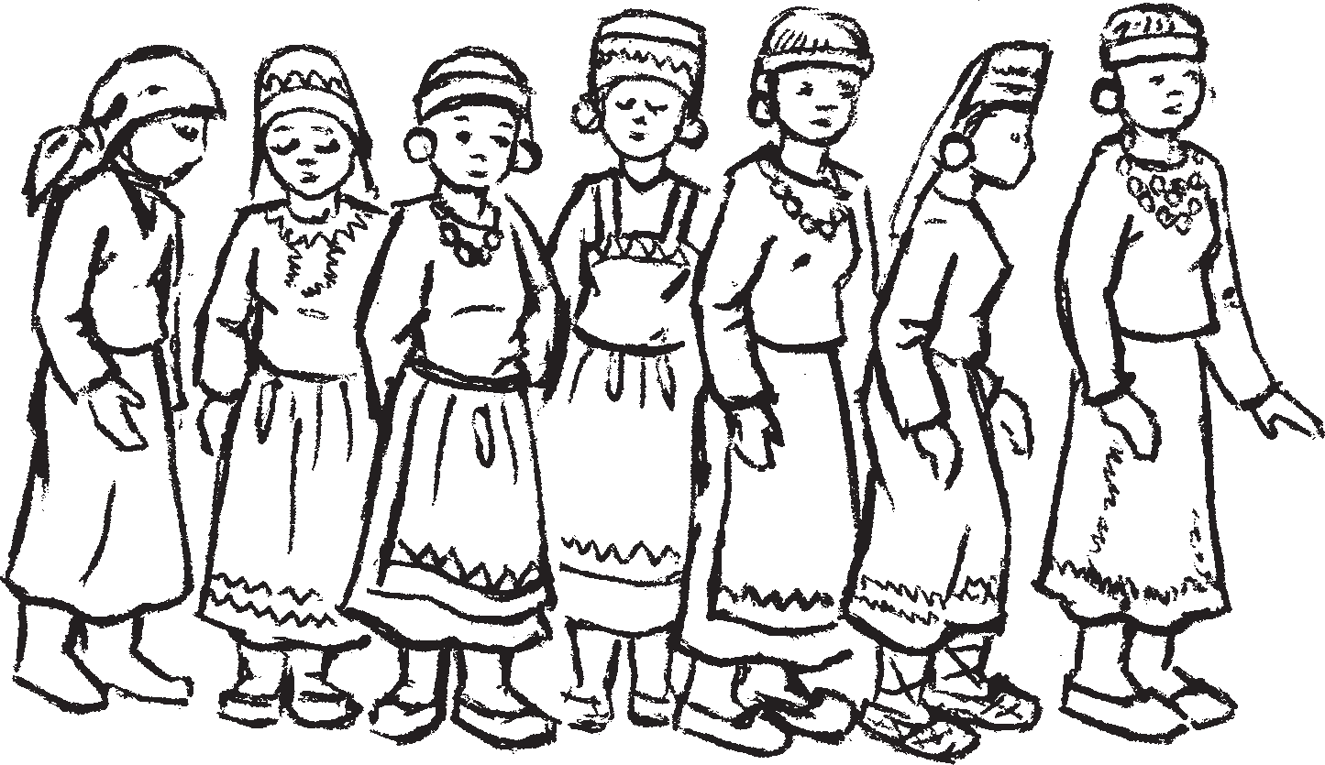

213

ТУНДОНЬ ДЫ КИЗЭНЬ КИРЬКС КУЖОНЬ НАЛКСЕМАТ
ДЫ КИШТЕМАТ

Тесэ весе уцяскавт, Пазонь вийсэ талановт:
Кедест ювныть;пеедить, Пильгест штерекс штередить.
Киштема моро

ВЕСЕННИЕ И ЛЕТНИЕ ХОРОВОДНЫЕ ИГРЫ
И ХОРОВОДЫ

Здесь все счастьем равные, Всем талан от Бога дан:
Руки — в песне, Ноги — в пляске,
А душа вся — нараспашку.
Плясовая песня

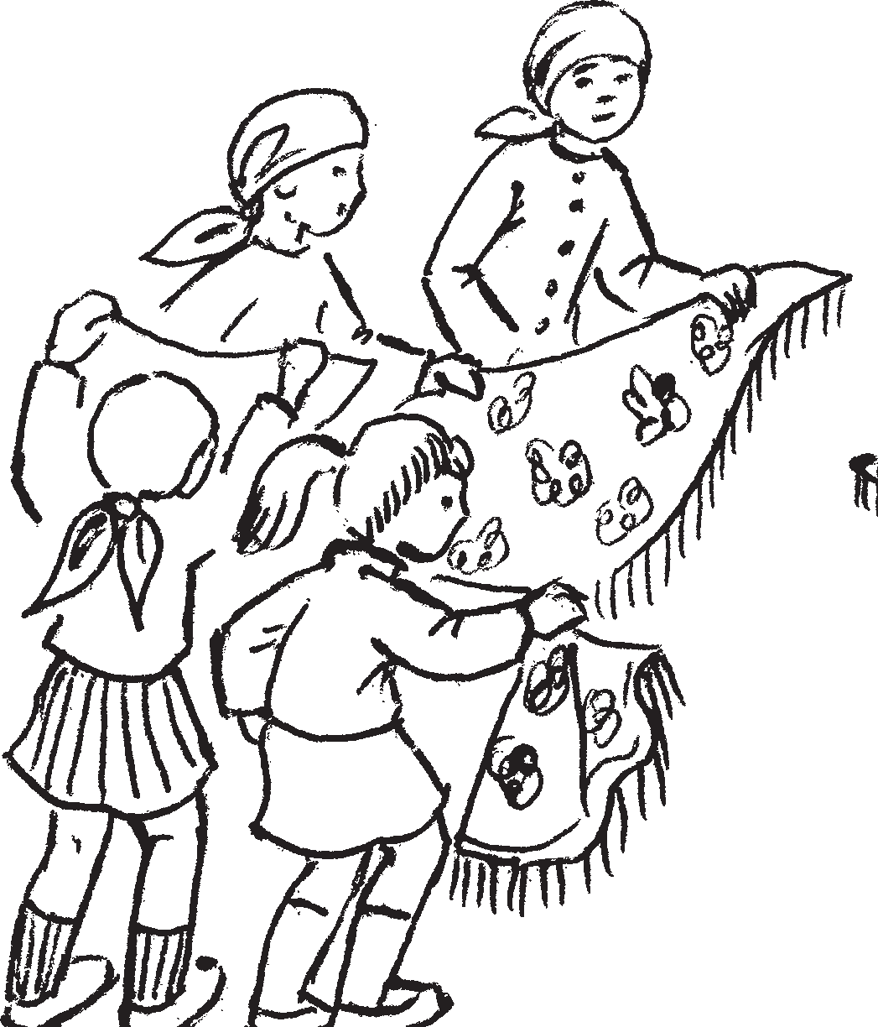

ТУНДОНЬ ТЕРДЕМА ЗАЗЫВ ВЕСНЫ
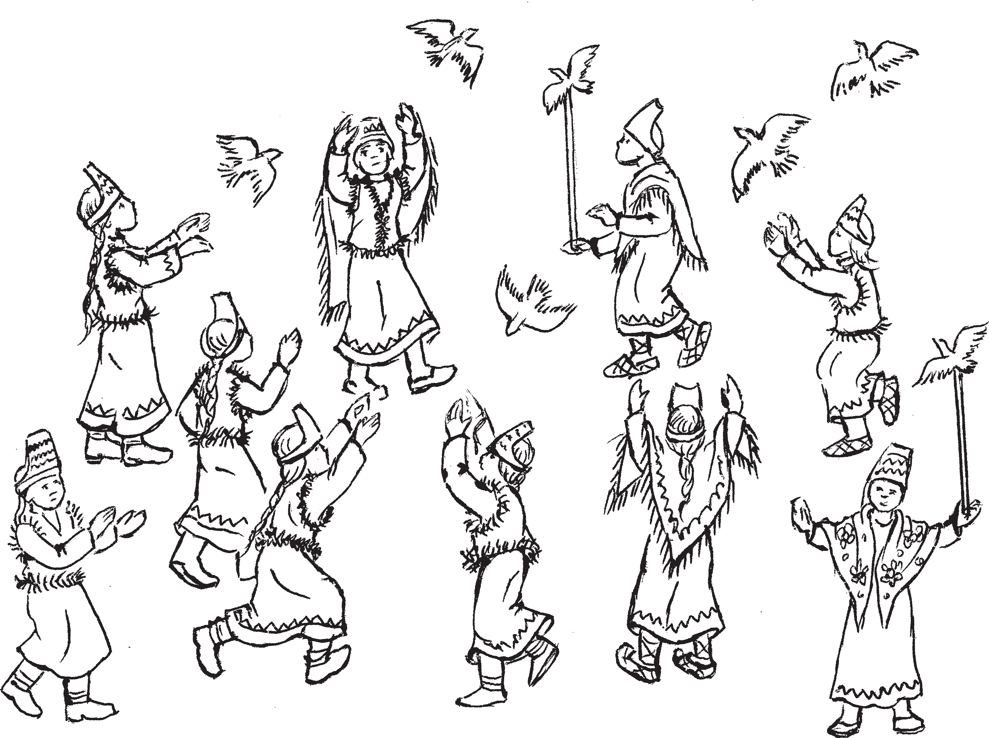
чапаксонь норовжорт —жаворонки из теста

Капшавтомс тундонть самонзо — те ломаненть покштояк покш бажамозо. Эрзянь ды мокшонь велетнесэ те бажа; монть сюлмить аволь грацень, кода эр; секшни свал, сокицянь;видицянь нар; муненть — норовжорчонть марто. Сон истя лемдезьгак: паксянь пазонть Норо; ваванть нармунезэ. Вечксы те нармуш; канть сокицясь;видицясь: эсензэ моро; сонзо сон кенярдовты модань вечкинть паксянь весе тевтнень теемань перть — сокамо лисемасто саезь кшинть уряда; монзо ютамс.
Мелень мольстиця кувака теленть веч; кевикс тундосонть панемга эряви васня; як тердемс тундонь кандынть — Норов; жорчонть. Тень кисэ аватне панить ча; паксонь нармушкат — судыне, коклаць; ке ды сёлмине марто, од ломантне, кеде; зэст сынст саезь, лисить улицяв киштема кирькс кужонь ютавтомо.

НАЛКСИЦЯТНЕ
Н о р о в ж о р ч т — мазыйстэ оршазь од тейтерть ды вейке тейтерне.
В е л е н ь а в а т.
Скорый приход весны в мордовских селениях связывали не с появлением гра; чей, а с прилетом самой крестьянской птицы — жаворонка. Его так и называют: птица богини урожая Норовавы. Любит эту птицу крестьянин потому, что она сво; ими трелями сопровождает по сути дела все полевые работы земледельца — от первого выхода на весеннюю пахоту до сбора урожая. А чтобы надоевшая долгая зима была вытеснена желанной весной, нужно было в первую очередь пригласить провозвестника типа жаворонка. С этой целью женщины пекли из теста фигурки птиц, а молодежь выходила на улицу про; водить хороводные игры.
ДЕЙСТВУЮЩИЕ ЛИЦА
Ж а в о р о н к и — красиво одетые девушки и одна девочка.
С е л ь с к и е ж е н щ и н ы.

Содержание и условия игры
В обед, когда солнце поднимется высо; ко, празднично одетые девушки выходят на улицу, выбрав заранее площадки для

Налксемань кедьёнкстнэ
  - Норовжорчонь пря — коняс сюлмамо а покш пелечамакс сёлмине, нерь ды пух; ляня коклаць марто.
  - Суре пуло марто покш пацят.
  - Сёвонень вешкемкат.
  - Нудейть.

Налксемань кой кирдатне
Обед шкане, зярдо чись кепедеви ве; рев, мазыйстэ оршазь тейтертне лисить ушов, икеле кочказь сэрейстэ аштиця налксема тарка лангс. Неть таркатне: олгонь лапужа латот, модасо вельтязь подвал (виход) лангот, пандо принеть.
Васняяк, налксема кужос пурнамсто, тейтертне ёртнить верев чапакссто па; незь нармушкаст, тундонь моронь мо; разь:
Пирь удало уряжень Валгсть колмо панзейнеть: Вейкесь бажи ярсамо, Омбось бажи симеме,
Колмось кочкси якшамонть! Паро уряж, уряжнем,
Мазы уряж, уряжнем, Макста монень прякине, Макста монень чевтине!
Теде мейле сынь явовить кавто группа; ва: икелепеле уш ульнесь кортавтозь, кинень улемс норовжорчокс, а кинень — велень авакс. Тень эйстэ моли сынст ор; шамопелесткак.
Норовжорчтне покшчинь мазый наряд; сот: панарост викшнезь, эйзэнзэ стакш; нозь цивтёрдыця плёскат ды эрьва кодамо тюсонь парсейть: ожавтомо шубинест крайга педявтозь нумолонь, ривезень чевте кедень прошоват; соркатненень сялгозь якстере, тюжа, галой (чинть кондямо вал; до) тюсонь суре пуло марто покш пацят.
Велень аватнень оршамопелест истят жо, ансяк покш пацявтомо.
Кавонест группатне кузнить сэрей таркава, кодгеменьшка эскельксэнь туро вейкест;вейкест эйстэ.
Велень аватне стить эсь сэрей таркаст лангс кода мелест, кедест панезь норовжор чтнень марто кепедьсызь верев.
Норовжорчонь группась ары седе ве; рев, лато пряс колмо ужосо клин ладсо. Икелев ары тейтерне, конязонзо сюл; мазь норовжорчонь чамаксось. Каво; нест кедьсэст тейтертне кирдить панезь

игры. Как правило, это должны быть воз; вышенные места: плоские крыши;лабазы, земляные крыши полуподвалов, пригорки. Собираясь к месту действа, девушки подкидывают вверх выпеченные из теста фигурки жаворонков, напевая одну из
весенних песен:
За огородом моей невестки Сели три трясогузки:
Одна хочет есть, Другая хочет пить, Третья клюет холод:
Добрая невестка, невестушка, Красивая невестка, невестушка, Дай мне пирожок,
Дай мне мягонький.
Девушки разбиваются на две группы и договариваются о том, кто в какой роли будет выступать — в роли жаво ронков или крестьянок. В зависимости от этого они применяют соответствую; щий реквизит и костюмы.
У жаворонков — яркий праздничный наряд: вышитые блестящими блестками и разноцветной тесьмой рубашки, парчо; вые кокошники в виде клобука, оторо; ченные мехом, телогреи и, как отличи; тельный знак птиц, — большие с кистя; ми шелковые платки красного, желтого, оранжевого цветов.
У крестьянок — тот же костюм, но без ярких платков.
Обе группы поднимаются на возвы; шенные места, располагаясь в несколь; ких десятках метров друг от друга.
Крестьянки встают хаотично, как удобно самим участницам, подняв вверх руки с выпеченными жаворонками.
Группа жаворонков располагается кли; ном. В обеих руках каждой девушки по жаворонку. В то же время они берутся за два конца платка, изображая тем самым крылья птицы. Во главе стаи встает девоч; ка. На голове ее специальный головной убор в виде головы птицы с хохолком.
К р е с т ь я н к и (поют с посылом вдаль).
Ласточки, стрижи,
Где вы живете;бедуете? Чем вы, чем питаетесь? Что вы, что пьете?
Ж а в о р о н к и (махая крыльями).
Мы питаемся
Желтым песком старого родника,

норовжорчт, теке жо шканть кавто кедьсэ кундазь пацяпетнень сынь келемтьсызь нармунень сёлмокс. Норовжорчтнень ды аватнень ютксо сюлмави моронь диалог.
В е л е н ь а в а т н е (морыть, васолов вайгелень кучозь).
Сянавинеть, пизьгангеть, Косо эрятадо тынь, ашттядо? Мезде, мезде тынь ярстадо? Мезде, мезде тынь симтядо?
Н о р о в ж о р ч т н е (сёлмсо аволязь).
Минь ярстано
Ташто эшинь тюжа песокт, Минь симтяно
Ташто эшинь чемень ведте.
В е л е н ь а в а т н е (сыргить норов жорчтнень пелев).
Садо, садо минек паксяв:
Минек паксясь — паро пакся; Минек паксяс сюро чачи, Минек паксяс чись араты.
Норовжорчтнень малав самсто велень аватне арыть кавто рядс, зярыя эскельк; сэнь туро вейке рядось омбоцеденть.
Норовжорчонь полкось валги лапужа латонть лангсто ды, сёлмсо аволязь, юты кавто рядтнэнь юткова тозонь, косо вас; ня аштесть велень аватне. Мейле каво; нест группатне велявтыть перькаст ды молить карадо;каршо.
Норовжорчтненень пачкодезь, велень аватне ютыть кавто ёнгаст ды перькаст теить кирькс.
Кирьксэнть потсо норовжорчтне тей; сызь эсест кирьксэст, рунгост велявтсызь ушосо кирьксэнть ёнов. Кавонест кирьк; стнэ а лотксить якамодо, ансяк ушосось ве ёнов, потсось — омбоцев.
Кирькстнэ келемить. Вейке омбоце мельга потсо кирьксэнть куншкас лиси кияк норовжорчтнень эйстэ ды невти ёро; ков ливтнеманзо. Норовжорчось ливти ве; рев, валги алов — ды весемесэнть тейтерт; не бажить невтемс киштемань докачист, рунгонь ды кедень ливчаня менчевемаст, нармунтнень обуцяст содамост. Нармунт; нень морамост тейтертне невтить сёвонень вешкемасо ды нудейсэ седямосост.
Эрьва парась вельти ве пацясо — па; цянть ве пезэнзэ кунды норовжорчось, омбоценть пес велень авась. «Садо, садо минек паксяс» моронть коряс сынь теить зярыя кирькст, а мейле, теке моронть моразь, ютыть веле куншкава.

Мы пьем
Ржавую воду из старого колодца.
К р е с т ь я н к и (направляются в сторону жаворонков).
Идите, идите в наши поля, Наше поле — хорошее поле, В нашем поле хлеба родятся,
Над нашим полем играет солнце, Лесные утки ряды наших снопов, Белые утки наши крестны.
По мере приближения к жаворонкам крестьянки перестраиваются в две ко; лонны, стоящие друг от друга в несколь; ких шагах.
Клин жаворонков опускается с возвы; шенного места и, махая крыльями, про; ходит между двумя колоннами до места, где располагались крестьянки.
Обе группы поворачиваются кругом и идут навстречу друг другу.
При приближении к жаворонкам ко; лонны крестьянок огибают их с обеих сторон, тем самым колонны преобразу; ются в круг.
Внутри этого круга жаворонки образу; ют свой круг, повернувшись лицом к внешнему кругу и двигаясь в противопо; ложном направлении.
Круги расширяются. По очереди в центр внутреннего круга выходит одна из птиц для демонстрации умения «ле; тать». Имитируя подъем жаворонка в небо, снижения его на землю, девушки по очереди демонстрируют свою граци; озность, артистизм в передаче харак; терных особенностей птиц. Для вос; произведения пения птиц девушки применяют глиняные свистульки, нюди.
После сольных танцев все участники хоровода выстраиваются парами по кру; гу. Каждая пара накрывается одним платком, при этом за один конец платка держится жаворонок, за другой — крес тьянка.
Проделав несколько кругов под песню
«Идите, идите в наши поля», хоровод под эту же песню проходит вдоль села.
Идите, идите в наши поля, Наше поле —хорошее поле, В нашем поле хлеба родятся,
Над нашим полем играет солнце, Лесные утки ряды наших снопов.

ЛИВТЯСТЬ НАРМУНЬ ПОЛКТ ЛЕТЕЛИ ПТИЧЬИ СТАИ

чипай;тейтерь — девушка;солнце
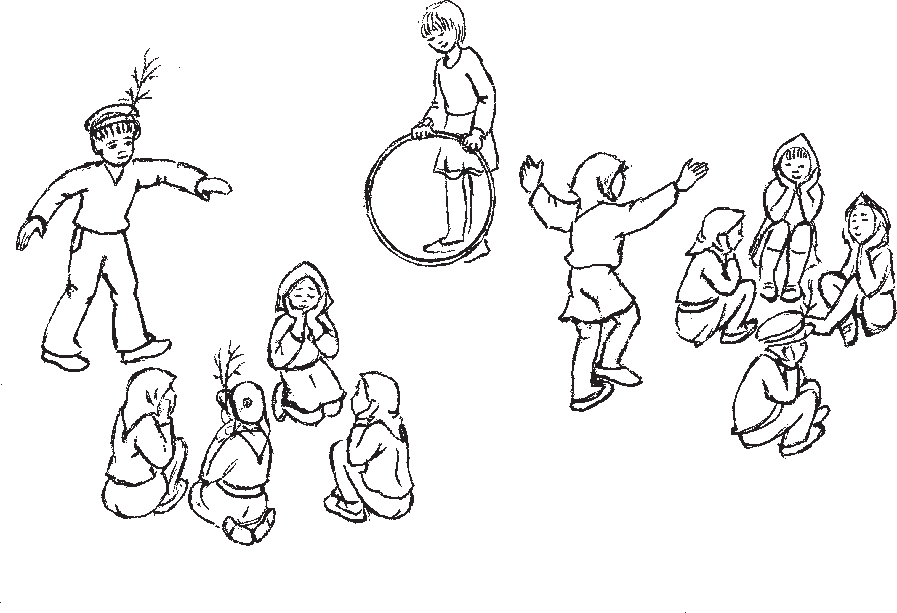стаянь
прявт — вожак стаи
стаянь прявт — вожак стаи
норовжорчонь полк — стая жаворонков
норовжорчонь полк — стая жаворонков

Ансяк штатыть тундонь чинть ало пандо прятне, од ломантне ушодсызь эсест киштема кужост ловонть эйстэ олякстомтозь таркатнесэ. Зярдо ловось солы овсе, зярдо велень ульцятне пешке; дить кенярксто васень пиже луганарон; тень, кирькс киштематне валгить пандо прятнестэ церькова кужос, косо ютавт; невить велень весе покш тевтне.
«Ливтясть нармунь полкт» — те тундонь кужонь кирькс киштематнестэ васенцесь. Сонзэ вейкетьстэ вечксызь одтнэяк, эйкак; штнэяк. Од ломанень киштема кужотне седе сюпавт сюжетэнь коряс — сынст эйсэ сеедьстэ налксевить вечкемадо тематкак.

НАЛКСИЦЯТНЕ
Н о р о в ж о р ч о н ь к а в т о п о л к т.
П о л к о н ь в е т и ц я т — цёра ды тейтерь. Ч и п а й;т е й т е р ь.
Налксемань кедьёнкстнэ
- Нармунень чоледемкат — жестень ды чувтонь вешкемат, потсост кснавнеть.
- Чипай — чувтонь пинкс, эйзэнзэ по; водезь эрьва кодамо тюсонь парсейть — чинь струят.

Налксемань кой кирдатне
Пандо прясо муевить колмо солавкс таркат — колмо паксят. Кавтотнес пуро; мить тейтерень ды цёрань вейсэнь груп; пат. Тейтертне мазый пацясот, цёратне
Как только на пригорках весной по; явятся первые проталины, молодежь на; чинает на них водить хороводы. Когда же снег растает и на сельских улицах по; явится первая зелень, хороводы перено; сятся на деревенскую площадь, где обычно проходят все значительные собы; тия в жизни людей.
«Летели птичьи стаи» — один из ранних весенних хороводов, одинаково любимых и молодежью, и детьми. Молодежные хо; роводы отличались большим разнообрази; ем — в них присутствовала тема взаимоот; ношений между влюбленными парами.
ДЕЙСТВУЮЩИЕ ЛИЦА
Д в е с т а и ж а в о р о н к о в.
Д в а в о ж а к а с т а й — юноша и девушка.
Д е в у ш к а;с о л н ц е.
Предметы для игры
- Свистульки для имитации щебета птиц.
- Солнечный круг — деревянный обруч с лучами из разноцветных лент.

Содержание и условия игры
Выбираются три площадки, свободные от снега и расположенные в некотором отдалении друг от друга. Две из них за; нимают смешанные группы девушек и юношей. У девушек на голове цветастые полушалки, у юношей — фуражки с пучком сухой травы над козырьком в

фуражкасот, козырькаст велькссэ — коське тикшень пусминеть. Те —норов; жорчонь «сюрынеть». Нармунень чоледе; мась невтеви жестень ды чувтонь вешке; масо, конатнень потсо кальдердить вей; те;вейте кснавнеть.
Чипай тейтересь сти солазь паксятнень юткс, чипай;кирьксэнть васня нолдасы масторов, нежедьсы пильгезэнзэ.
Кирькс киштеманть ушодомсто вейс пурнавозь норовжорчонь полктне ново; лить ве кумажа лангс ды «матедевить» кедьлапушкаст лангс прянь путозь.
Кавонест полконь ветицятне, стамбар; нэ сёлмсост;кедьсэст аволязь, ютыть нармунтнень перька, пштистэ ванныть пертьпельга.
Карми лисеме чись. Чипай тейтересь апак капша карми кепедеме чипай; кирьксэнть верев. Мельганзо кепедь; сызь кедест верев полконь ветицятнеяк. Чипай тейтересь юты нармуньсэ пеш; тязь паксятнень перька. Те шканть ве тицятне аштить менелев кедень кепе; дезь, мейле, истя жо верев кедень кепе; дезь, кармить кедьлапатнесэ мекев;ва; сов бойка якавтомо, прок верев ливтям; сто норовжорчонь сёлминеть. Теке шка; сто марязевить нармунень чоледемат — те кальдерьгадсть вешкематне.
Нармунень полктне сыргозить, стить пильге лангс, аволить сёлмсост, варч; нить ливтямо виест ды истя аламонь; аламонь пурнавить полконь полкс: ве тицянть мельга стить кавто норов жорчт;тейтерь ды цёра, мельгаст — колмо норовжорчт, мейле —ниле ды истя седе тов. Эрьва группасонть кунш; касо аштиця норовжорчтне путнесызь сёлмост;кедест вакссост аштицятнень лавтовост лангс. Крайсэ аштицятне
«ливтямсто» кармить аволямо олясо ка; довозь кедтнесэ.
Ветицятне (эрьвась эсензэ паксясо) чоледезеви, ды полкось туи васоло ки лангов.
Ветицясь вети полконзо ве ёндо омбоцев менчевезь (зигзагсо)ды нурсезь ладсо. Молемань эрьва пурдавксось тешкстави вешкемасо.
Зярдо истя полкось ютасы эсь паксян; зо, сон туи ливтямо колмоце, чаво пак; сянть ёнов. Тов туи омбоце полкоськак.

виде хохолка. Для имитации трели жа; воронка участники хоровода применя; ют деревянные или жестяные свис; тульки с горошиной внутри.
Девушка солнце располагается между проталинами, опустив обруч на землю и прислонив его к ногам.
Перед началом хоровода птицы из каждой группы сбиваются в кучу и опус; каются на корточки — «спят», приложив ладони к щеке.
Вожаки стай, неторопливо помахи; вая крыльями;руками, обходят спя; щих птиц, зорко посматривая по сто; ронам.
Встает солнце. Девушка медленно поднимает обруч вверх. Вслед за ней поднимают к небу руки и вожаки. На некоторое время они застывают на ме; сте. Девушка солнце проходит с подня; тым над головой солнцем вокруг про; талин. Вожаки, держа руки в том же положении, кистями рук начинают производить частые движения — тре; пыхание крыльев жаворонка во время взлета вверх. Они же издают негром; кую трель.
Стаи просыпаются, поднимаются во весь рост, взмахами пробуют силу своих крыльев, одновременно выстра; иваясь в определенный косяк: за во жаком встают два жаворонка — па; рень и девушка; за ними — три жаво; ронка, потом — четыре и так далее. В каждой группе жаворонки кладут руки на плечи своих соседей. У край; них жаворонков одна рука остается свободной. Они машут ей во время
«полета».
Вожак (каждый на своем поле) издает трель, и стая отправляется в путь. В пути она поет:
Как примечается весенний день, Как узнается красный день?
Вершины гор освободятся от снега, Овраги наполнятся водой.
Овраги наполнятся водой,
Все птицы домой возвратятся, Все птицы домой возвратятся, Все птицы тучей идут!
Вожак ведет стаю зигзагами, раскачи; ваясь из стороны в сторону. Каждый по; ворот обозначается трелью.

Од паксяс валгомсто ветицясь таго чо; ледезеви. Полкось полавтсы икелень мо; левтензэ, венстяви рисьмес, эрьва груп; пась (кавто, колмо, ниле норовжорчтне) ары киксэнь кикс мельга;мельцек. Истя тееви ливтиця нармунень рисьме. Весень кедест аравтовить крёстокс мештезэст, кедьлапатне бойкасто якить мекев;ва; сов, прок аволиця сёлминеть.
Ёзнэ ладсо яказь, нармунтне ютыть каршо ливтиця полконть вакска вей; кень;вейкень лангс ванозь. Зярдо пол; ктне ютасызь пакся чиретнень, весенень сы мель теевемс малацекс лия полконь нармунтнень марто. Васня пелезь ладсо, стамбарнэ сынь шаштыть вейкест;вей; кест малав, зяро;бути шка ютыть кавто киксэс венстязь. Те шканть нармунтне васькавтозь токшевить вейкес;вейкес верев кепедезь кедьлапушкасо.
Паксянть чирес пачкодезь, весе веляв; тыть мекев ды, полксто полкс совсезь, ёзнэкс ютыть кавксо цифракс нарму; нень рисьметнень пачка, вейкес;вейкес токшезь кавонест кедьлапатнесэ.
Полктне явить, мейле арыть вейкест; вейкест эйстэ кеменьшка эскельксэнь туро параллельной киксэс стякшнозь. Ве; тицятне аштить эсест полкост прявтсо керш кедь ёно. Нармунтне, ве таркасо аштезь, чиремкшнить ве ёндо обмоцес.
Ветицятне чоледезевить, молить диа; гоналень коряс карадо;каршо. Васто; вить, лоткить, сюконить, нолдасызь пряст вейкест;вейкест керш лавтовс, сёлмост;кедест венстясызь удалов. Истя аразь ды апак туе эсь таркастост, сынь теить «ялгаксчинь кирькс», мейле айгить ве ёнов, максыть оля ялгаксчинь тееве; мантень эсест стаятнененьгак.
Кенярксов чоледема марто — чольдер; дезь вешкемкасо эли истяк вешкст; незь — нармунтне капшить вейкест;вей; кест марто теевемс малавиксэкс.
Курок теевить вечкема параткак. Се; едьстэ неть паратнес совить алкуксонь вечкицят, конат кужонь налксематнестэ явить вейкест;вейкест эйстэ кавто полк; ка, а мейле, киштема рисьмень ветнема; сонть, мусызь вечкема пельксэст.
Аламо шкань ютазь вечкицятне ар; сить кавто виде шеренгас, вейке кик; сэсь велявтозь чама ёндо омбоцентень.

Облетев таким образом площадь своей проталины, стая направляется к третьей, свободной проталине. Туда же устремля; ется и вторая стая.
Заходя на проталину, вожак издает трель, стая нарушает прежний порядок построения и выстраивается в цепочку, при этом каждая последующая группа (два, три, четыре и так далее жаворонка) пристраивается в хвост предыдущей. Та; ким образом выстраивается цепь летя; щих птиц. Руки у всех скрещены перед грудью, свободные кисти рук имитируют взмахи крыльев.
Двигаясь змейкой, птицы проходят мимо встречной стаи, обратив свой взгляд друг на друга. Пройдя по краю проталины, стаи устремляются друг к другу, какое;то время двигаясь парал; лельными линиями на расстоянии шага друг от друга. При этом птицы обеих стай нежно прикасаются ладонями друг с другом.
Пройдя до края проталины, стаи по; ворачиваются обратно и идут змейкой, входя стая в стаю восьмеркой и при; касаясь обеими ладонями друг с дру; гом.
Стаи уходят дальше, выстраиваются в параллельные линии друг от друга в ша; гах десяти. Вожаки стоят слева от своих стай. Птицы раскачиваются из стороны в сторону, стоя на месте.
Вожаки издают трели, затем по диа; гонали направляются навстречу друг к другу. Встретившись, останавливают; ся, кланяются, кладут головы друг другу на левое плечо, руки;крылья от; ставляют назад. В этом положении они совершают на месте «круг дружбы», затем обходят в сторону, оставив про; странство свободным для знакомства стай.
Радостно щебеча на свистульках или просто посвистывая, птицы устремля; ются знакомиться друг с другом. Со; здаются пары. Часто ими бывают на; стоящие влюбленные, специально ока; завшиеся по условиям игры в разных стаях.
Постепенно пары выстраиваются в две ровные шеренги, одна линия лицом про; тив другой. Продолжая щебет, птицы,

Чоледемань поладозь, нармунтне, кода тень тейсть сындест икеле ветицяст, пут; несызь пряст каршо полконь нармунтнень лавтовост лангс, венстясызь удалов кедест ды велить васня ве ёнов, мейле омбоцев.
Мазый чоледемань ды скрипкань моро ало вечкиця паратне вейке омбоце мельга невтнесызь весенень киштема докачист. Ветицятне максыть сигнал, арыть рядсек. Весе нармунтне стить удалост мельга;мельцек, таргавить рисьмес. Сёл; мосост аволязь, виде колоннасо сынь туить ливтямо чаво паксянть ёнов пи;
зэнь пурнамо.

как и их вожаки, кладут головы друг другу на плечи, отставляют назад руки и кружатся то в одну, то в другую сто; рону.
Под мелодичные трели или игру на скрипке влюбленные пары по очереди показывают свое искусство в пляске.
Вожаки подают сигнал, становятся рядом. Все птицы выстраиваются за ними в колонны. По сигналу, синхронно помахивая крыльями, теми же стройны; ми колоннами они перелетают из этой проталины на другую.

КЕРЕТЬ КУЖО
Сокицянь видицянь киштема кирькс кужо

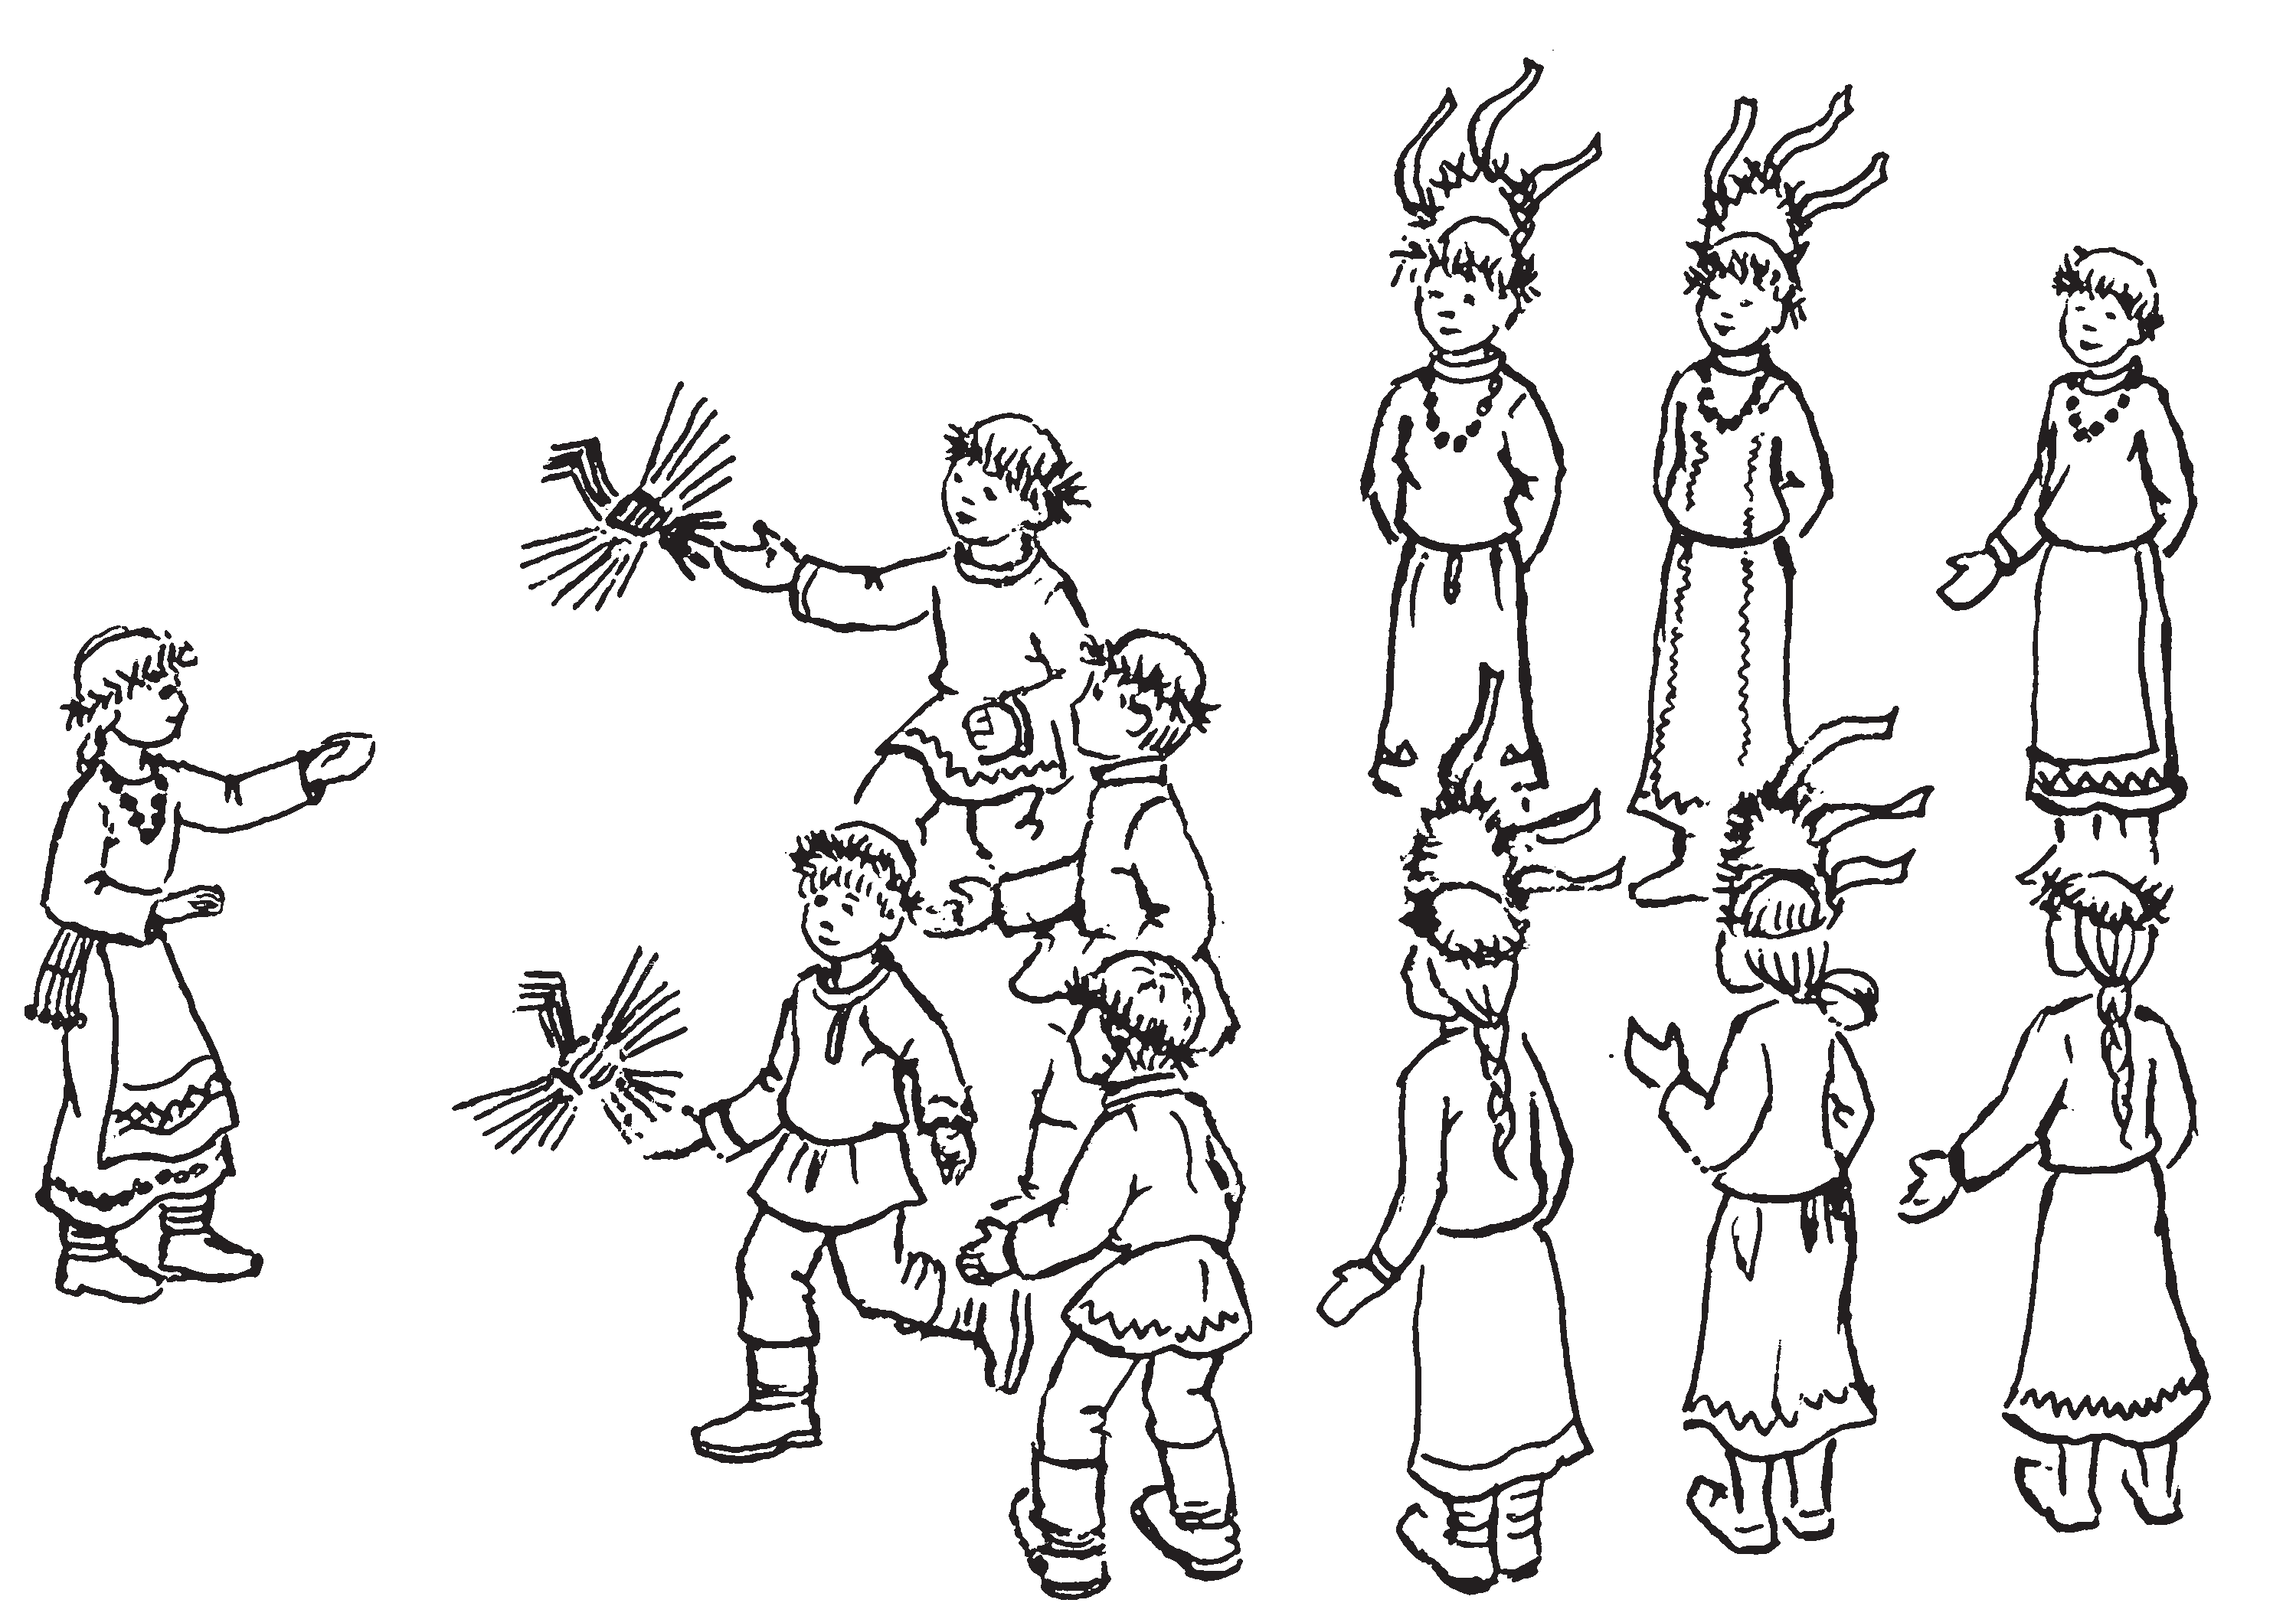
Умонь пингестэ те киштема кужось ютнесь ансяк тунда ды ульнекшнесь
«Кереть озксонь» пельксэкс. Сон тейне; виль васень сокамо лисема чистэнть. Сокамонь ушодомадо икеле весе велесь
КЕРЕТЬ ХОРОВОД
Хоровод пахаря

алашат — лошади

видицят — сеяльщики

каштазт — венки

норовава

олгонь мацей — соломенная уточка

сокицят — пахари

пуромиль паксяс. Тесэ сравтнилизь ве рядс уманть ушодома буйганть викш; незь нардамост, путнилизь лангаст су; ронь ямксонь пачалксест, алпачалгост, пидезь алост, брага чакшост ды лия оз; нома ярсамопелест. Теде мейле весе, пульзядо аштезь, озныльть Инешкипа; зонтень ды Норовавантень.
Озномадо мейле пидезь алтнэ чевиля; вильть ды видевильть паксянть келес, штобу модась лездаволь раштамс сюрон; тень ды сёксня саемс сюпав кши.
Тесэ жо, озксонть пингстэ, ютавтыльть киштема кужот, косо весень марто вейсэ

В прошлом настоящий хоровод бы; товал как часть весеннего обряда «Ке; реть озкс» «Моление о плуге», проводи; мого в день первого выхода на пахоту. Перед началом работ крестьянская об; щина собиралась в поле, раскладывала на полотенцах в один ряд (вширь) бли; ны из пшена, яичницу (алпачалго), яйца вкрутую, брагу и прочую риту; альную еду. Затем все молились, стоя на коленях, обращая свой взор к небу,

ульнекшнесь сонсь Норовавась. Сон; дензэ башка эсь тевест тейсть паксянь тевень теицятне — сокицятне, видицят не, алашатне.
Шкань ютазь киштема кирькс кужось
«лиссь» озксонть эйстэ ды теевсь од лома; нень тундонь налксематнень пельксэкс.
«Кереть кужось» одс теезь Покш Тол; канонь (Самарань область, 1953 ие) сыре ломантнень ледстнемаст коряс. Неть ло; мантне од порастост сынськак ульнесть озксонь киштема кужонь ютавтыцякс. Кодат морот сеть кужотнесэ ульнесть, сынь а помнить. Паряк, седе малавик; сэкс потмоёжонь ды смустень коряс уль; несть «Вай, адядо» ды «Адя, киял, мазый репсэнь саламо» моротне.
НАЛКСИЦЯТНЕ
Н о р о в а в а — сэрей виде рунго ава Покшчинь ютавтома паксянь символика мар; то оршамопельсэ. Кирьгасонзо розьпрянь же; релка, прясонзо сэрей, розень пултсто теезь венець, кона прядови вейс сюлмазь розьпрянь пулосо.
А л а ш а т — тейтерть, кедьсэст чирькень кондямо венецть. Чирьктне наряжазь конё; вонь цецясо.
С о к и ц я т — цёрат, викшнезь панарсо, суманьсэ.
В и д и ц я т — цёрат, викшнезь панарсо, суманьсэ.
Налксемань кедьёнкстнэ
  - Яксяргот, кодазь, поназь розень олгсто.
  - Ленгень парго.
  - Чирькть — теезь мендязь илёвсто ды розь прясто, наряжазь конёвонь цецясо.
  - Кружевань кавто пацинеть.

Налксемань кой кирдатне
«Сокан;видян» моронть моразь, киш; тема кужонь теицятне парань;парань лисить паксянтень, стить шеренгань; шеренга налксема паксянть кавто ёнга стамбарнэ чирьказь ве ёндо омбоцев ды ве таркасо пильгень чалгсезь. Весень кедест путозь удалов.
К у ж о н ь т е и ц я т н е.
Сокан;видян, сокан;видян, сокан;видян — Кши кастан.
Кшинесь чачи, кшинесь чачи,
кшинесь чачи —
Кемемс терди.
Кемемс терди, кемемс терди,
кемемс терди —

верховному богу Инешкипазу, и к земле, богине плодородия Нороваве.
После моления крутые яйца кроши; лись и разбрасывались по полю, чтобы оплодотворить землю, получить осенью богатый урожай.
Здесь же, во время проведения «Ке; реть озкса», водились хороводы, одной из действующих лиц которых была сама Норовава. Помимо нее участвова; ли первые помощники крестьянина — кони, пахари, сеяльщики.
Позже хоровод «выходит» из обряда и становится частью весенних молодеж; ных игр.
Настоящий хоровод воссоздан на ос; новании воспоминаний старейших участ; ниц обрядового праздника, проводимо; го в конце прошлого века в с. Большой Толкай Самарской области (записано в 1953 году). Строго приуроченных песен при вождении хоровода в памяти участ; ниц не сохранилось. Видимо, наиболее близкими по характеру и содержанию являются песни «Вай, пойдемте» и «Пой; дем, сношельница, красивую репу воро; вать».
ДЕЙСТВУЮЩИЕ ЛИЦА
Н о р о в а в а — высокая статная женщина в торжественном одеянии с крестьянской сим; воликой — ожерельем из ржаных колосков, в высоком головном уборе из ржаной соломы с колосьями, сплетенном в виде бабки хлебных снопов.
Л о ш а д и — девушки с дугообразными венками над головой, украшенными бумаж; ными цветами.
Предметы для игры
У т о ч к и, сплетенные из витой ржа; ной соломы.
Л у к о ш к о и з л у б а.

Содержание и условия игры
С песней «Пашу;сею» участники хо; ровода парами выходят на поле, стано; вятся в шеренги по обе стороны игро; вой площадки, плавно раскачиваясь из стороны в сторону и переминаясь с ноги на ногу. Руки у всех за спиной.
Пашем;сеем, пашем;сеем, пашем;сеем — Хлеб растим.
Хлеб родится, хлеб родится,
хлеб родится —

Эрямс мери.
Эрямс мери, эрямс мери, эрямс мери —Ке; няркс канды.
Паксянть куншкас, келейстэ кедень сравтозь, лиси Норовавась. Морыцятне каштмолезевить. Норовавась аволды вас; ня вить, мейле керш кедьсэнзэ.
Чирькавтнезь венець кирькссэст вить ды керш ёндо лисить кавтонь;кавтонь алашат ды арыть Нороваванть удалов.
Норовавась теи аволкс кавонест кедь; сэнзэ. Киштема кирькс кужонь теицятне ушодыть моро. Удалов венстязь кедест молить нармунень сёлмо ёнов.
К у ж о н ь т е и ц я т н е. Ва… вай, адядо, ды, ва… вай, адядо Ошонь, ошонь базаров.
Ва… вай, рамадо, ва… вай, рамадо
Сивесь кирьга у… уткине.
Неть валтнэнь моразь, кужонь теицят; не ютавтсызь кедест удалдо икелев. Край; сэ аштиця тейтертне кедьсэст кирдить олгонь яксяргинеть. Аламо шкань ютазь неть яксяргинетне стамбарнэ ютыть кедь; стэ кедьс ды «уевить» Нороваванть вакс; со аштиця тейтерькатнень кедьс.
Яксярготнень саезь, тейтертне уставить кирькс кужонь рисьменть ветнеме. Икелев венстязь кедьсэ яксяргинетнень кирдезь, сынь ютыть Нороваванть икельга ды кун; шкава велявтыть киштема паксянть чирес.
К у ж о н ь т е и ц я т н е. Ва… вай, туинка, ва… вай, туинка Покш паксява, киява.
Ва… вай, нолдынка, ва… вай, нолдынка
Колмо братнэнь ка… кардазов.
Киштема паксянть чирева кавонест як сяргонь группатне, витев ды кершев явозь, пачкодить ужотнень видьс, а мейле, диаго; нальга ютазь, сыргить Норовавантень. Те шканть ве группась юты омбоценть пачка.
К у ж о н ь т е и ц я т н е.
Ва… вай, пидинка, ва… вай, пидинка Седе покшке блидясо.
Ва… вай, явинка, ва… вай явинка Колмо братонь три… тринь туртов.
Кавонест группатне велявтыть ды ютыть Нороваванть икельга. Ютамсто икеле мо; лицятне путсызь олгонь яксяргинест сонзэ кедьс ды ветясызь группатнень мекев. Тесэ тейтертне пурныть сокицянь ниле группат: икеле —эрьвасонть ниле сокицят ды алаша. Норовавась, конань икелев венстязь кедтнес путозь яксярготне, сырги ике;

Верить будем.
Верить будем, верить будем,
верить будем —
Жизнь устроим.
Жизнь устроим, жизнь устроим,
жизнь устроим —
Счастье встретим.
В глубине площадки появляется Норо вава, широко раскинув руки в стороны. Хор замолкает. Норовава делает сначала взмах правой рукой, потом левой.
Справа и слева выходят по две лоша ди, покачивая из стороны в сторону ду; гами;венками, останавливаются позади Норовавы.
Норовава делает взмах обеими рука; ми. Хоровод запевает песню. Вытяну; тые назад руки имитируют птичьи кры; лья.
Вай, пойдите, ды, вай, пойдите, На городской, на городской базар. Вай, купите, вай, купите
С серой шейкой уточку.
На этих словах участники хоровода переводят руки из;за спины вперед. У крайних в каждой шеренге девушек в руках оказываются соломенные уточки. Затем эти уточки плавно переходят из рук в руки и «доплывают» до девушек, стоящих с краю от Норовавы.
Получив уточек, девушки начинают вождение хоровода. Держа уточек на вытянутых руках, они проходят перед Норовавой и через центр идут до края площадки.
Вай, несите, вай, несите
По большому полю, по дороге. Вай, выпустите, вай, выпустите Во двор братьев трех родных.
По переднему краю площадки обе группы уточек, расходясь вправо и влево, идут до угла, а затем по диаго; нали направляются к Нороваве, при этом одна группа проходит сквозь дру; гую.
Вай, сварите, вай, сварите В большом блюде уточек.
Вай, разделите, вай, разделите Между тремя братьями;кормильцами.
Группы поворачиваются и проходят перед Норовавой. По пути ведущие кладут ей в руки соломенных уточек и ведут группы назад. Здесь девушки организовывают четыре группы паха

лев. Мельганзо сыргить алашатне, чирь; ке венецест эйсэ ве ёндо омбоцев черь; казь, алашатнень мельга молить сокицянь группатне.
К у ж о н ь т е и ц я т н е.
Ва… вай, улезэ, ва… вай, улезэ Тенст сокамсто шо… шождыне!
Сокицятне аравтсызь кедьлапушкаст сошника ладсо, аламнеде мендявить ике; лев («совить модас»), менчевезь якавтыть кедьсэст («кавшакавтыть моданть»).
Киштема паксянть икельце буйганть Норовавась велявтсынзе кавонест груп; патнень ды таго вети весень седе васов, куншка таркав.
К у ж о н ь т е и ц я т н е.
Ва… вай, улезэ, ва… вай, улезэ Тенст изамсто шо… шождыне!
Те эпизодсонть сокицятне теевить изы цякс. Мендязь рунгост витезь, сынь вен; стясызь кедест икелев, келемтьсызь сурост изамо ладсо ды стамбарнэ якавтыть кедь; лапушкасост витев;кершев («изыть»).
Паксянть куншкасо изыцятне ды Но ровавась велявтыть эсь перькаст. Веляв; томсто группатне лиякстомтсызь таркаст: алашатне парань;парань паксянть чи;
рева арыть вейке;вейке мельга; изыцятне сыть ве таркас, стякшныть
шеренгас, нежедить лавтовдо лавтовс; киштема рисьмень ветицятненень, ко;
нат эзть «сока» ды эзть «виде», Норова вась макссынзе олгонь яксярготнень, ды сынь арыть куншкас.
Норовавась саи видема парго.
Яксяргине марто ветицятне ютыть кав; то ёнганзо ды стить икелензэ.
К у ж о н ь т е и ц я т н е.
Ва… вай, улезэ, ва… вай, улезэ Тенст видемстэ ве… весёла!
Весе сыргить икелев.
Норовавась ёртни паргстонть видьметь. Видицянь шеренгась моли мельганзо, аламнеде кирнявтнезь (дробень чавозь)
матры моданть.
Истя весе ютыть паксянть икельце буезэнзэ.
Тесэ Норовавась путсы видема паргонзо моданть лангс, тарги ожанзо потсто кавто кружевань пацинеть ды, моронть коряс эй; сэст аволязь, юты стамбарнэ кирьксканть.
Мельганзо ютыть остаткатнеяк ды теке шкане теить келей кирькс.

рей: впереди — лошадь, за ней — четы; ре пахаря.
Норовава с уточками на вытянутых руках идет вперед. За ней направляются лошади, раскачивая из стороны в сторону дугообразными венками, за лошадьми идут группы пахарей.
Вай, пусть будет, вай, пусть будет Пахота им легкая!
Сложив ладони в виде отвала сохи (или сошников) и чуть согнувшись впе; ред, пахари «вгрызаются» в землю, делая руками зигзагообразные движения («раз; рыхляют почву»).
На передней линии площадки Норов ава разворачивает группы кругом и сно; ва ведет всех в глубь площадки:
Вай, пусть будет, вай, пусть будет Боронование им легкое!
В этом эпизоде пахари становятся бо роновальщиками. Поднявшись во весь рост, они протягивают вперед руки, рас; топыривают пальцы в виде грабель и плавно проводят кистями рук вправо и влево («боронуют»).
В глубине площадки бороновальщики с Норовавой разворачиваются кругом. При развороте группы перестраиваются: лоша ди по краям площадки становятся друг за другом по двое; бороновальщики подходят, строятся в шеренгу, прижавшись плечом друг к другу; не принимавшие участия в пахоте и бороновании ведущие получают от Норовавы соломенные уточки и вста; ют в центре перед шеренгой.
Норовава берет лукошко с зерном.
Ведущие с уточками обходят ее с двух сторон и становятся перед ней:
Вай, пусть будет, вай, пусть будет Сеять им весело!
Все идут вперед.
Норовава разбрасывает зерно из лу; кошка.
Шеренга сеяльщиков идет следом, уминая дробными движениями землю. Так все проходят до передней линии пло; щадки.
Здесь Норовава ставит на землю лу; кошко, достает из рукавов два тонких кружевных платочка и, плавно помахивая ими в такт песне, проходит по кругу.

К у ж о н ь т е и ц я т н е.
Вай, ков тейсынек, вай, макссынек Сивесь кирьганть то… толганзо?
Ва… вай, макссынек, ва… вай, казьсынек Од тейтернень — ште… штердинень.
Ва… вай, яказо, ва… вай, яказо Ульцянть кувалт на… наянсто.
Кирьксэнть куншкас кавто пельде лисить яксярго марто ветицятне. Кара; до;каршо вастовомадо мейле эрязасто кепедьсызь яксяргинетнень верев, ушо; дыть од моро.
В е т и ц я т н е.
— Адя, киял, мазы репсэнь саламо, ды,
Тонеть туйтяно репсэнь прякань
тейнеме, эх!
Весе киштема кужось сови эряза рит; мань киштемантень. Вейке;вейке мель; га, парань;парань, вейке;вейкень каршо лисить, дробень чавозь, алашатнеяк, со кицятнеяк. Зярыя фигурань теезь, сынь велявтыть тарказост, а кирьксэнть кун; шкас лисить лият.
К у ж о н ь т е и ц я т н е.
— Толокс палыть орта лазтнэ, ды,
чикордыть, ды,
Верьгизт урныть — алашатне
дубордыть, Орта лазтнэ теке саразт кекердить.
— Адя, киял, мазы репсэнь саламо, ды,
Тонеть туйтяно репсэнь прякань
тейнеме, эх!

РАКШАНЬ ВАНЫЦЯНЬ КУЖО
«Ракшань ваныцянь кужось» ловови
«Тейтерень пия кудо» покшчинть меель; це эпизодтнэстэ вейкекс. Те ютавтови Покровонь перька читнестэ. Сонзэ смустезэ — ванстомс ды ламолгавтомс кудонь ракшатнень. Покшчистэ рак; шатне совавтовить киштема кужонтень прок алкуксонь налксицят. Сонсь ку; жось ютавтневи валске марто стадань панема шкасто.
«Пия кудонть» ёмамодо мейле рак; шань ваныцянь кужотне ванстовсть, те; евсть хореографиянь искусствасонть башка произведениякс. Эйзэст меельце шкатнестэ совасть од элементт, кода, саемга, ракшань рольтнень налксемаст покшчинь ютавтыцятнень вийсэ.

Следом за ней проходят остальные, образуя обширный круг.
Вай, куда денем, вай, отдадим С серой шейки перья?
Вай, отдадим, вай подарим Молодым девушкам;пряхам.
Вай, пусть ходят, вай, пусть ходят По улице, красуются!
На середину круга с разных сторон выходят ведущие с уточками. Встретив; шись, резко поднимают уточек вверх, запевают:
Пойдем, сношенница,
красивую репу воровать, ды, К тебе пойдем пироги с репой печь, эх!
Весь хоровод включается в ритмич; ный танец. Друг за другом попарно на; встречу друг другу выходят с дробными движениями то пахари, то лошади. Пос; ле нескольких фигур они возвращаются на свое место, а в центр площадки выхо; дят другие.
Огнем горят ворота, ды,
скрипят, ды, Волки воют, лошади гремят, Ворота словно куры кудахчат.
Пойдем, сношенница,
красивую репу воровать, ды,
К тебе пойдем пироги с репой печь эх!

ПАСТУШЕСКИЙ ХОРОВОД

«Пастушеский хоровод» является од; ним из заключительных эпизодов празд; ника «Дом девичьего пива», проводимого осенью вокруг Покрова. Главная идея его — сохранение и приумножение пого; ловья домашних животных. На праздни; ке животные вовлекаются в игру как не; посредственные участники действа. На; стоящий хоровод проводится в утренние часы в момент выгона скота на пастбище. По мере ухода «Дома пива» из народ; ного быта хороводы сохраняются, стано; вясь самостоятельными произведениями хореографического искусства. В них вносятся новые элементы, как, напри; мер, разыгрывание роли животных в дан;
ном «Пастушеском хороводе».

НАЛКСИЦЯТНЕ
К а з а к т — солдатонь фуражкасо, китель; сэ, ногайка марто тейтерть.
К а в т о с т а д а н ь (ракшань) в а н ы; ц я т — од цёрат кувака локшо марто.
Р е в и н е т ь, б а р а н т, с к а л н э т ь — тейтерть ды цёрат ракшань чамакссо.
К у д а з о р а в а т.

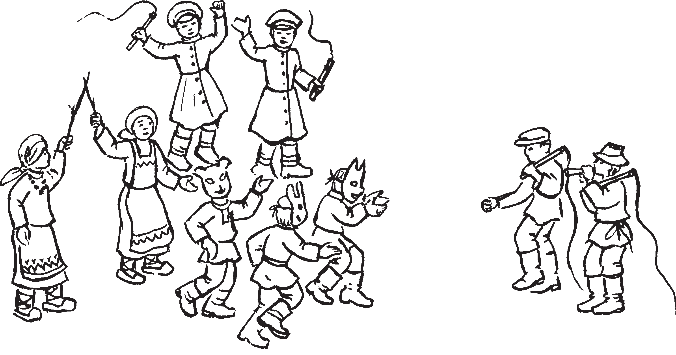
казакт — казаки

ДЕЙСТВУЮЩИЕ ЛИЦА
К а з а к и — девушки в солдатских фураж; ках и кителях, с нагайками в руках.
Д в а п а с т у х а — юноши с длинными кнутами.
О в е ч к и, б а р а ш к и и к о р о в; к и — девушки и юноши в легких полумасках, изображающих животных.
Д о м о х о з я й к и.

Содержание и условия игры
Площадка представляет собой сельс; кую улицу. По центру проведена черта, обозначающая дорогу, по которой прово; жают скот на пастбище.

барант — барашки

реветь — овечки
кудазорават — домохозяйки

Налксемань кой кирдатне

ракшань ваныть — пастухи

Перед началом хоровода «улица» пус;

Налксема таркась невти велень ульця. Куншкаванзо ютавтозь кикс, те — ста; дань панема ян.
Киштема кужонть ушодомсто «уль; цясь» чаво. Маряви ракшань ваныцянь нудеень вайгель. Мейле лисить сынсь ваныцятнеяк, седить нудейсэ.
«Кинть» вить ды керш ёндо лисезь, ку дазораватне панить илёвсо реветь ды ба рант, конат молить ве рядс (шеренгас) аразь.
Стадань ваныцятне велявтыть ёност ды, нудейсэ налксезь, молить икелест потазь. Весе стамбарнэ ютыть кияванть. Реветне ды барантнэ молемстэ полавтне; сызь таркаст.
Вить ды керш ёндо кинть лангс таго лисить кавтонь;кавтонь барант реве мар; то. Сынст илёвсо ильтить кудазораватне. Зярдо ревень стадась весе пуроми, кавто ёндо кудазораватнень ваксс сыть кавто казакт. Наянсто киштезь ды на; гайкасо лакштяезь, сынь ушодыть моро, конань, киштезь, поладсызь кудазора ватнеяк. Ракшатне киштема моронть коряс, эрязасто кирнявтнезь, полавт;
нить таркаст.
та. Слышится звук пастушеского рожка. Затем появляются и сами пастухи, играя на рожках.
Справа и слева «дороги» выходят до мохозяйки, погоняя хворостиной овечек и барашков, идущих шеренгой.
Пастухи обращаются к ним лицом и, пятясь, продолжают играть в рожки. Все медленно идут по дороге. Барашки и овеч ки, двигаясь, меняются местами.
Снова справа и слева на дорогу выхо; дят по два барашка с овечками. Их пого; няют домохозяйки.
И снова все выстраиваются в шерен; ги — овцы и барашки в свою, домохозяй ки — в свою.
Когда стадо овечек окажется в сборе, с двух сторон к домохозяйкам примыкают два казака. Лихо отплясывая и хлопая нагайками, они запевают песню, кото; рую, приплясывая, подхватывают и до мохозяйки. Животные, подчиняясь ритму плясовой, энергично с приплясом меня; ются местами.
К а з а к и.
У перекрестка овечка,
Три дорожки — перекресток,

- В.С. Брыжинский
225

К а з а к т н е.
Колмо кинеть, киулот, Киулосонть ревине, Яркат;баркат левксэнзэ, Суркскеть;суркскеть понанзо, Кедьгскеть;кедьгскеть роганзо, Мазы ялав пулозо.
Луга паксяв молезэ, Чевте пона пурназо. Чевте понанть нараснэк, Вейте;вейте сэвтняснэк, Ашо кендекс валяснэк, Путонь таркас ацаснэк.
Седе тов кудазораватне ливтьсызь
скалнэст. Сынь арыть реветнень икелев.
Скалтнэнь каршо казактне морыть шнамо моро.
Азё паксяв, скалушка, Пурнак ловсо ваканшка, Потявтсынек лембестэ, Чапавтсынек чакшкесэ, Кельме ведьсэ човаснэк, Пиянь таркас симсынек.
Кавто кудазораватне капшазевить икелев, кепедьсызь кувака илёвост ве; рев, теить окольцяв лисема ортат.
Ракшань ваныцятне налксить од моро, манить эсь мельгаст стаданть.
Кудазораватне лоткить ортатнень ике; лев, путсызь масторов эсь илёвост, сюл; масызь пацяст удалов, пштидьсызь одар нардамост фартук карксост алов ды мельга;мельцек ютыть ортатнева («мо; лить скалонь потявтомо»).
Те шканть самс скалнэтне ды реветне арыть колоннань;колонна, аламнеде чиремить икелев, токавтсызь кедьла; пушкаст вейс ды якавтыть эйсэст прок пейсалазкесэ («ярсыть тикше»). Ста дань ваныцятнень музыкаст коряс сынь васня туить икелев, мейле велявтыть мекев. Теке марто колоннатне якить ка; радо;каршо.
Кудазораватне сыть стадантень. Сынь арыть колоннас ды ютыть ревень ды ска лонь рядтнэнь куншкава, конат молить сынст каршо.
Кудазораватне таргасызь карксост алдо нардамост ды икелев кепедезь кедест лан; гсо кармить кандомост эсь «ракшинест» каршо. Истя сынь ютыть зярыяксть.
Теде мейле кудазораватне арыть «ста; данть» удалов, сюлмавить вейкест;вей; кест марто нардамотнень вельде, реветне ды скалтнэ совавить кирьксэнть потс.

С ягнятками — ярочками, барашками, Колечком;колечком ее шёрстка, Браслетки;браслетки ее рожки, Красивый бантик ее хвостик.
На поле;лужок выходила, Мягкую шёрстку насобирала, Мягкую шёрстку сострижем, По волоску расчешем,
В белую кошму сваляем, На брачное ложе постелим.
Далее домохозяйки выводят коровок. Последние становятся перед «стадом» овечек.
При подходе коровок казаки обраща; ются к ним с величальной.
Иди в поле, коровушка, Набери молока с блюдо, Парного молочка выдоим, Заквасим в горшочке, Холодной водой разбавим, Вместо пива выпьем.
Две домохозяйки проходят вперед, поднимают хворостины вверх, образуя ворота.
Пастухи играют снова, маня за собой стадо.
Домохозяйки у ворот останавливают; ся, кладут на землю хворостины, повя; зывают платки «по;рабочему», пристра; ивают полотенца к поясу фартука и ве; реницей проходят через ворота («идут на дойку»).
К этому времени коровки и овечки пе; рестраиваются в колонны, слегка накло; нившись вперед, приставляют ладони друг к другу, двигая ими, словно челюс; тями («едят траву»). Одновременно под музыку пастухов они идут сначала впе; ред, затем поворачиваются и идут в об; ратном направлении. Причем каждая колонна движется в разные стороны.
К стаду подходят домохозяйки. Они также выстраиваются в колонны и про; ходят между рядами овечек и коровок, идя им навстречу. Каждая колонна домохозя ек дожидается момента, когда та или иная группа будет идти им навстречу.
Домохозяйки снимают из;за пояса по; лотенца, несут их на вытянутых руках навстречу «скотинке». Так они проходят несколько раз.
Затем все домохозяйки выходят за пределы «стада», соединившись с помо; щью полотенец, берут овечек и коровок в круг. «Скотинка» организуется, образуя

Ракшатне вейсэндявить велиця рисьмес. Весе стить стядо, нолдасызь кедест алов. Те шканть кудазораватне якить кирькс; канть васня ве ёнов, мейле омбоцев, нардамонь кепсезь ды алов нолдтнезь. Реветне ды скалтнэ, спираль ладсо, то лепштявить ве куцяс, то келемгадыть.
Кудазораватне явовить кавто колонна; ва, арыть реветнень ды скалтнэнь кавто ёнгаст. Нардамотнень каясызь кедест ланга.
«Ракшинетнень» спиралест келеми, а мейле эйстэст теевить кавто колоннат.
«Стаданть» икелев стить казактне, вак; созост — ваныцятне. Эрязасто киштезь, сынь морыть шнамонь морот реветнеде ды скалтнэде. «Стадась» сы кудов.
Кудазораватне кепсесызь ортатнень ваксс кадозь илёвост, совавтыть «рак; шатнесэ» кардазов.

КАШТАЗ (ВЕНЕЦЬ) ПУРДАМО
Тейтерень кирькс кужонь налксема
Троицядо мейлень недлячистэнть эр; зянь ды мокшонь велетнесэ ильтить тун; донть. Те мазый ды весенень вечкевикс покшчись сюлмазь кезэрень пазтнэнь марто, сынст модань ды ведень виест

спиралевидную цепочку, выпрямившись и опустив руки вниз. В то время как до мохозяйки движутся по кругу то в одну, то в другую сторону, поднимая и опуская полотенца, овечки и коровки сворачива; ются и разворачиваются в спираль.
Домохозяйки разбиваются на две ко; лонны, выстраиваясь по обе стороны овечек и коровок. Полотенца перекиды; вают через руку.
«Скотинка» разворачивается в спи; рали, перестраивается в центре в две колонны. Впереди «стада» встают каза ки, рядом с ними пастухи. Энергично выплясывая, они поют величальные песни об овечках и коровках.
«Стадо» возвращается домой.
По пути домохозяйки поднимают с земли хворостины, загоняя свою «ско; тинку» домой.

ЗАВИВАНИЕ ВЕНКА
Девичья хороводная игра
В следующее после Троицы воскресе; нье в эрзянских и мокшанских селени; ях провожают весну. Проведение этого яркого и любимого праздника связано с древними верованиями мордвы, с

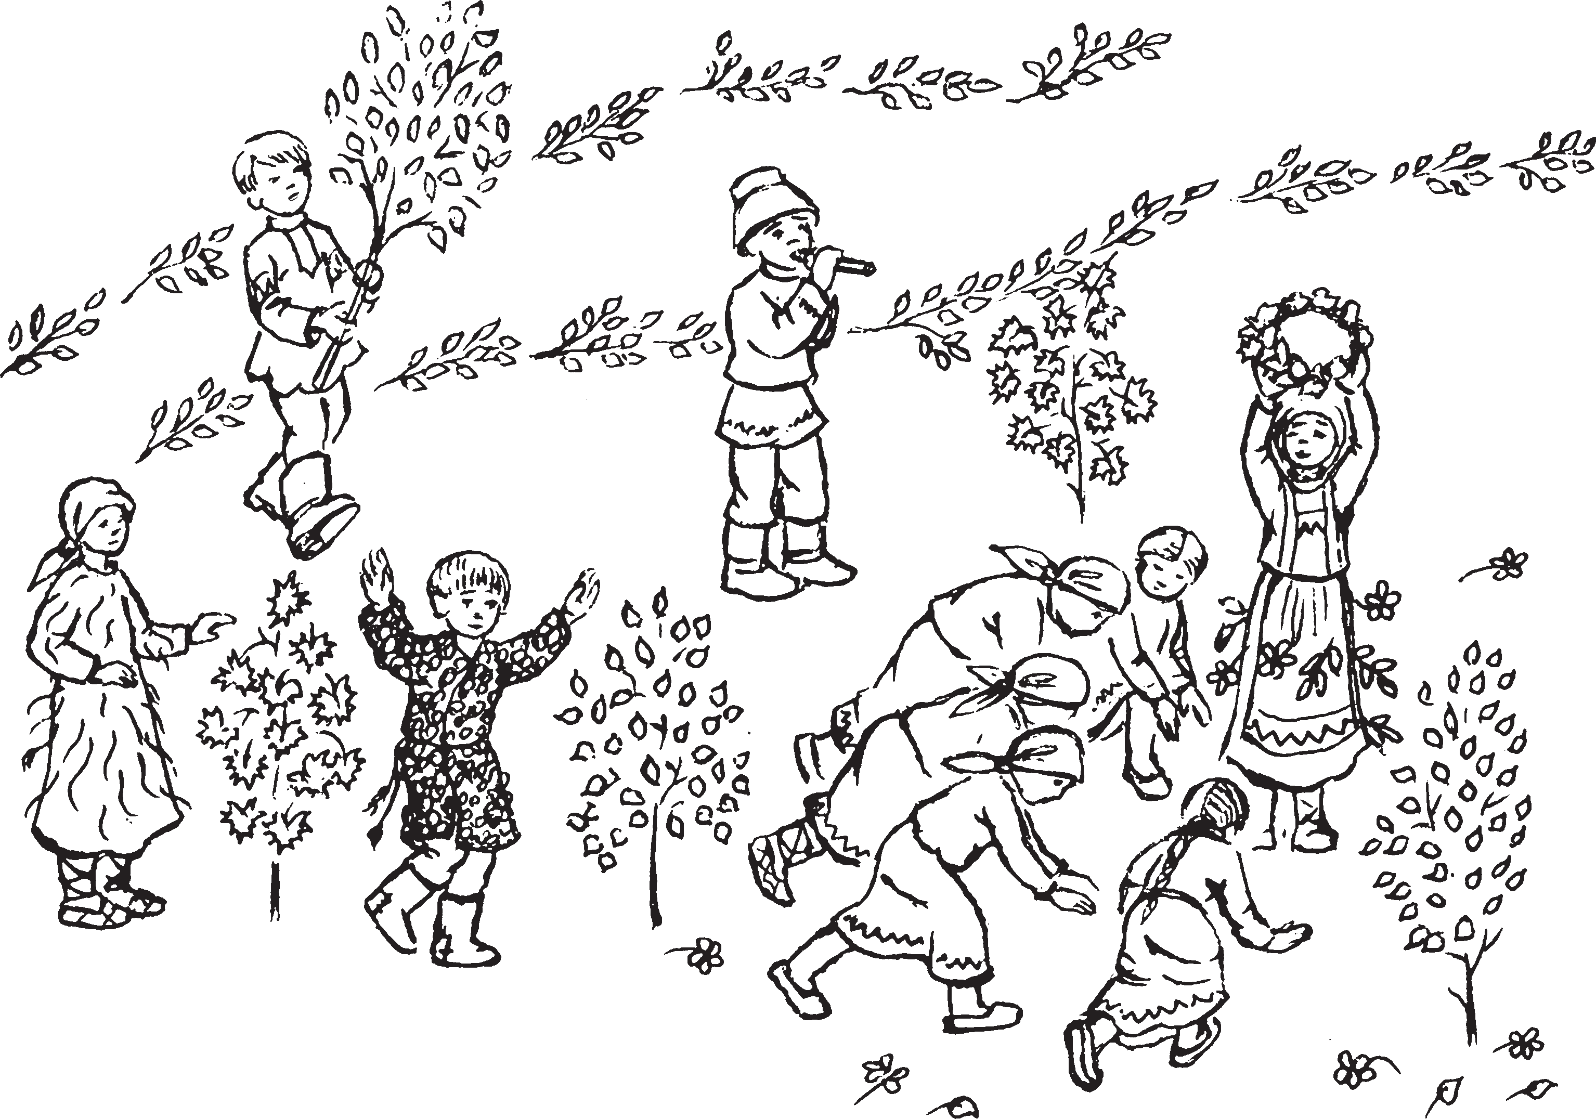
нудиця — нюдийщик
Анге;патяй
килей канды од цёра —
юноша с березкой
ведява
вирень эрий — лесное существо
цецят — цветы

15*
227

марто. Сынь кандыть сюротненень сюпав чачома вий, тикшетненень ды виртненень покшсто касома, а мирденень лисицятне; нень — уцяскав семия.
Секс покш тевезэ те покшчинть ютав; томсто эсензэ тундонть. Сон лисни ло; мантнень юткс эрьва кодамо чачосо: эрси одирьвакс, а умонь саевть урьвакс, урьвакстыця цёракс, эрси наряжазь ала шакс, а лиясто лисни мик прясто пильгс пиже лопасо вельтязь вирень чопачакс.
«Тундонь ильтямось» сюпав од лома; нень кужонь налксемасо. Сынст ушоды; лизь тейтертне обедтэ икеле чувто куросо эли вирьсэ. Тосо сынь кодыльть (пур; дыльть) каштазт (венецть), мендильть моданть ёжос килей тарадт, полавтнильть кирьгасо крёстост — теевильть седе ма; лавиксэкс вейкест;вейкест марто, ютав; тнильть вейсэнь ознома ярсамкат (брат; чинат). Обедтэ мейле, лопань каштазсо ды килеень тарадкесэ наряжазь, сынь ютыльть церькова икеле наронть лангс, а тестэ туильть велень ульцятнева. Киш; тезь ды моразь наян няка марто, эльниця алашань ветязь, сюрдов;сярдов вирь атине марто налксезь. Ды ансяк чокшне ёнов, учома моронь моразь ды вейсэнь кужонь налксемань налксезь, те покш; чись прядовиль.
Кужонь налксематнесэ одирьвакс теи; лизь а покш килей чувтыненть. Сонзэ наряжилизь викшнезь нардамосо, эрь; гсэ, парсейсэ, конёвонь цецясо. Урь; вакстыця цёракс лововиль сонсь леесь. Покшчинть прядомсто килейненть ёрты; лизь леентень — истя одирьванть венчи; лизь женихенть марто.
Аванть ды од урьванть уцяскаст ламодо аштильть авань кис молицятнеде — Анге; патяй ды Ведьава пазтнэде. Ведьавась лез; дыль тенст семиянь теемасонть ды эйкак; шонь раштамосо;кастомасо. Секс сынст лемс ютавтовиль сех покш кужонь налк; семась — «Каштаз пурдамось».
КУЖОНЬ НАЛКСИЦЯТНЕ
А н г е ; п а т я й. В е д ь а в а.
П р я в т ; т е й т е р ь.
К у ж о н ь к и р ь к с р и с ь м е н ь ю т а в т ы ц я т н е.
Н у д и ц я эли к а й г а с о м о р ы ц я. К и л е й к а н д ы о д ц ё р а.

представлениями народа о животворя; щей силе земли и воды, способствую; щей урожайности хлебов, буйному рос; ту трав и деревьев, созданию счастли; вой семьи для девушек;невест.
В центре праздника — символическая фигура весны. Она выступает то в образе невест, молодушек, женихов, то в облике таинственных лесных существ, с ног до головы покрытых зеленью.
«Проводы весны» — это еще и хо; роводные игры. Начинали их девуш; ки перед обедом в лесу или роще. Там они плели (завивали) венки, заламы; вали березку, кумились, устраивали девичьи братчины. После обеда, об; ряженные зеленью, они приходили на церковную площадь, откуда начина; лось шествие по улицам села веселых кукол, игривого коня, корявых лесо; вичков. И только к вечеру с песнями, надеждами на счастье и массовыми хороводами на лужайке у реки за; канчивались эти то шумные, то ли; рически;грустные праздничные игры.
Девушка;невеста в хороводах пред; ставлялась то березкой, разукрашен; ной предметами женского рукоде; лья — вышитыми полотенцами, буса; ми, цветными лентами, бумажными цветами. Символом жениха выступала река. В завершение праздника березку бросали в воду — «венчали» невесту с женихом.
Судьба женщины — матери и невес; ты — во многом зависела от благорас; положения к ним со стороны зеленой богини Анге;патяй и покровительницы, живущей в воде, Ведьавы. Последняя способствовала в обустройстве семей; ной жизни. Именно в их честь прово; дился главный хоровод «Проводов вес; ны» — «Завивание венка».

ДЕЙСТВУЮЩИЕ ЛИЦА ХОРОВОДА

А н г е ; п а т я й. В е д я в а.
П р я в т ; т е й т е р ь (ведущая хоровода). Х о р о в о д.
М у з ы к а н т ; с к р и п а ч или н ю д и й щ и к.
Ю н о ш а с б е р е з к о й.

Налксемань кой кирдатне
Налксема паксясь колмо ёндо пирязь модас тонгонезь килеень ды укшторонь тарадсо. Наронть ланга ёртнезь вирьстэ кандозь цецят. Паксянть ве ёно ашти мо; дас озавтось а покш килейне. 30 — 40 метрань туро сонзэ каршо озавтозь оштё килей тарадонь кавто рядт. Истямо тешкссэ тешкстазь лейнесь.
Налксеманть ушодомадонзо икеле тей; тертне кочкить эсест ютксто кужонь ве; тицят, наряжасызь сынст эрявикс орша; мопельсэ, содавикс атрибутсо. Анге па тянть оршамозонзо стакшновить киле; ень човине тарадкеть, цецят, Ведьавань оршамонтень — сэнь ды пиже парсейть.
Прявт тейтересь ары килейненть ваксс. Ванкшны вишка зеркалынес, витни черензэ, оршамонзо.
Мельганзо лиси Анге патясь, лотки эйстэнзэ аволь васоло, ванкшны тевензэ мельга.
А н г е ; п а т я й (моры).
Ков пурнат;сэрнят, да,
мазы тейтерь, наряжат?
Мазы тейтерь, наряжат?
П р я в т ; т е й т е р ь (истя жо моры).
Эх, мон пурнан;сэрнян
пиже садга якамо.
Группасо ды вейте;вейте прявт тейте рентень сыть весе ялганзо. Сынь сюко; нить Анге патянтень, поладсызь моронть.
Т е й т е р т н е.
Пиже садга якамо…
Эх, те пиже садсонть мазы нармунть,
сынь морыть, Мазы нармунть, сынь морыть… Эх, сынь морыть, морыть —
мазы тейтерь а варшты, Мазы тейтерь а варшты.
А н г е ; п а т я й (аволды килеень лопав тарадкесэнзэ, терди тейтертнень мель ганзо).
А н г е ; п а т я й.
Эх, иля аварде, мазы тейтерь, мелявто!
Т е й т е р т н е.
Мазы тейтерь, мелявто… Эх, а минь мольтяно,
да, покш базарга якамо.
Тейтертне, моронь моразь, кочкить цецят. Сынст ваксс сы нудиця эли кайгасо седиця.
Т е й т е р т н е.
Покш базарга якамо…
Эх, а минь раматано сэреть коряс палине.

Содержание и условия игры
Площадка для игр с трех сторон обса; живается ветками березы и клена, по лужайке разбрасываются цветы, прине; сенные из лесу. В глубине площадки ста; вится небольшая березка. На противопо; ложной стороне в 30 — 40 м от нее двумя рядами березовых веток обозначается русло речки.
До начала игры девушки выбирают основных действующих лиц хоровода, обряжают их в символические атрибу; ты. К костюму Анге патяй пришива; ются тонкие ветви березы, цветы, к ко; стюму Ведявы — синие и зеленые лен; ты ткани.
Прявт тейтерь встает перед березкой. Прихорашивается, смотрит в зеркальце. Следом выходит Анге патяй, останавли; вается неподалеку от нее, наблюдает за действиями девушки.
А н г е ; п а т я й (поет).
Куда собираешься, да,
красивая девушка, наряжаешься.
Красивая девушка, наряжаешься.
П р я в т ; т е й т е р ь.
Эх, собираютсь я по зеленому
саду гулять.
Постепенно группами и в одиночку вокруг прявт тейтерь собираются все ее подруги, участницы праздника. Они кла; няются Анге патяй, подхватывают песню.
Д е в у ш к и.
По зеленому саду гулять… Эх, в зеленом саду
красивые птицы поют.
Красивые птицы поют… Эх, они поют, поют,
красивая девушка не взглянет, Красивая девушка не взглянет.
А н г е ; п а т я й (взмахнув веткой березы, приглашает девушек за собой).
Эх, не плачь, красивая девушка,
не печалься!
Д е в у ш к и.
Красивая девушка, не печалься… Эх, пойдем мы, да,
по большому базару гулять.
Девушки, продолжая петь, собирают цветы. К ним присоединяется музы; кант — нюдийщик или скрипач.
Д е в у ш к и.
По большому базару гулять… Эх, купим тебе рубашечку.

Сэреть коряс палине…
Эх, оштё раматан кедеть коряс сиянь кедькст. Кедеть коряс сиянь кедькст…
Эх, оштё раматан сурот коряс сиянь суркст.
Тейтертне пурнавить Анге патянть перька, венстясызь тензэ пурназь цецят; нень. Анге патясь кандсынзе сынст ки; лейнентень, мазылгавты эйсэст тарадт; нэнь.
Нудицясь ушоды киштема моро.
Анге патясь моронть коряс яхои киле; ень тарадкесэнть, юты паксяванть. Тей; тертне киштезь молить мельганзо.
1;ц е т е й т е р е с ь (наянсто, налксезь моры).
Кодат а парт уряжень, ды, Эйкакшт каясть элезэнь.
Т е й т е р т н е.
Эйкакшт каясть элезэнь, ды, Слава нолдасть лангаван.
2;ц е т е й т е р е с ь.
Вай, масторось лазоволь, ды, Мастор алов туевель.
Т е й т е р т н е.
Мастор алов туевлинь, ды, Ярмак кептерь муевлинь.
3;ц е т е й т е р е с ь.
Ярмак кептерь муевлинь, ды, Покш базаров молевлинь.
Т е й т е р т н е.
Покш базаров молевлинь, ды, Якстерь кумаць рамавлинь.
4;ц е т е й т е р е с ь.
Якстерь кумаць рамавлинь, ды, Кумаць руця суставлинь.
Т е й т е р т н е.
Кумаць руця суставлинь, ды, Покш улицяв молевлинь.
5;ц е т е й т е р е с ь.
Покш улицяв молевлинь, ды, Мазы цёра неевлинь.
Т е й т е р т н е.
Мазы цёра неевлинь, ды, Цёранть кедь пес кундавлинь.
6;ц е т е й т е р е с ь.
Цёранть кедь пес кундавлинь, ды, Мазы цёра вечкевлинь.
Т е й т е р т н е.
Церанть кедь пес кундавлинь, Мазы цёра вечкевлинь.
Тейтертне пелекирьксэкс арыть Анге патянть икелев. Сон стамбарнэ кепедьсы пря вельксэс цецясо мазыл; гавтозь укшторонь покш каштазонть. Весе тейтертне тензэ сюконить: вить

По тебе рубашечку…
Эх, еще купим по рукам твоим
серебряные браслеты, По рукам красивые браслеты.
Эх, еще купим по пальцам твоим
серебряные кольца.
Девушки окружают Анге патяй, пе; редают ей цветы. Анге патяй несет их к березке, украшает ими ее ветки.
Музыкант играет плясовую.
Анге патяй в такт музыке помахивает веткой березы, проходит по полю. Де; вушки в пляске идут за ней.
1;я д е в у ш к а (весело, задорно).
Ух, мои невестки, ды,
Детей подбросили мне нянчить.
Д е в у ш к и.
Детей подбросили мне нянчить, ды, Славу худую обо мне пустили.
2;я д е в у ш к а.
Вай, земля бы расступилась, ды, Провалилась бы под землю.
Лукошко денег нашла бы.
3;я д е в у ш к а.
Лукошко денег нашла бы, ды, На большой базар пошла бы.
Д е в у ш к и.
На большой базар пошла бы, ды, Красный кумач купила бы.
4;я д е в у ш к а.
Красный кумач купила бы, ды, Из кумача руцю сшила бы.
Д е в у ш к и.
Из кумача руцю сшила бы, ды, На большую улицу вышла бы.
5;я д е в у ш к а.
На большую улицу вышла бы, ды, Красивого парня увидела бы.
Д е в у ш к и.
Красивого парня увидела бы, ды, За руку парня взяла бы.
Девушки полукругом останавливают; ся перед Анге патяй. Она торжественно поднимает над головой большой венок из кленовых листьев, украшенный цве; тами.
Все девушки кланяются: правая нога согнута в колене, левая вытянута назад. Анге патяй надевает венок на голову прявт тейтерь. Затем, получив из рук Анге патяй несколько венков, прявт тейтерь сама надевает их на головы
подруг.
Д е в у ш к и (встают с колен, поют).
Спасибо тебе, патякай, За желанье доброе,

пильгень кумажась мендяви, керш пильгесь апак мендя, венстяви удалов. Анге патясь оршасы каштазонть прявт тейтеренть пряс. Мейле Анге; патясь мельга;мельцек карми венстнеме прявт тейтерентень лия каштазт, а сон оршавтнесынзе сынст тейтертнень пряс. Т е й т е р т не (стить сюконямсто, морыть).
Покш пасиба, патякай, Баславамонь валот кис, Авань лембинеть марязь, Паро ёжо тенек сась.
Анге патясь аволды килеень тарадке; сэнзэ. Озавтозь килейнентень моли од цёра, таргасы сонзэ модастонть ды, ике; лев кедень венстязь, туи кандомонзо «ле; енть» (тарадсто теезь кавто рядтнэнь) ёнов. Кавто пельганзо молить прявт тейтересь ды нудицясь.
Анге патясь стамбарнэ моли икелест. Весе лия тейтертне, кавтов явозь ды кедте кедьс кундазь, туить, ёзнэ ладсо менче; везь, кавто ёнга аштиця «чувттнэнь» ют; кова.
Кавонест группатне сыть «леенть» чи; рес. Тесэ сынь арыть Анге патянть кавто ёнга, вейке рисьмес таргавозь.
А н г е;п а т я с ь (терди Ведьаванть прок косто бути васолдо).
Ведьава;матушка,
Вастыть минек тейтертнень, Симдить сынст эсеть шумбра веднесэть, Шождалгавтыть рунгост,
Макст тенст эрямонь кенярксчи,
шожда уцяска.
Тейтертне сайнесызь прястост каштаз; тнэнь, венстясызь сынст икелев, мейле рисьметне велявтыть карадо;каршо ды сыргить стамбарнэстэ молеме «леенть» чирева. Зярдо пачкодить тарад сялговкст; нэнь пес, велявтыть ды туить мекев.
В а с е н ц е р и с ь м е с ь.
Ведьавакай;авакай,
мекс авардят;ченярдят, Мекс авардят;ченярдат,
ламо сельведть певердят?
О м б о ц е р и с ь м е с ь.
Кода тень а авардемс,
кода тень а ченярдомс?
Тусь, да, васень полынем,
явсь монь эйстэ вечкемнем.
Кудо потмо тякинем,
кардаз потмо ракшинем, Нать, андовить;симдевить, нать,
оршавить;карсевить?

За тепло твое материнское, За участие в нашей судьбе.
Девушки достают из сумочек, пере; кинутых через плечо, предметы рукоде; лья — платочки, ленты, бусы, начина; ют украшать березку. В это время му; зыкант играет мелодию песни «Куда собираешься, красивая девушка?».
Анге патяй машет березовой веткой. К березке подходит юноша, вытаскивает ее из земли и на вытянутых руках несет в сторону «речки» (двух рядов березовых веток). Рядом с ним идут прявт тейтерь и музыкант. Анге патяй неторопливо ше; ствует впереди. Остальные девушки, раз; делившись на две группы и взявшись за руки, проходят змейкой по аллее, огибая каждое «дерево» в боковых аллеях.
Группы приближаются к «реке». У
«реки» они выстраиваются вдоль аллеи по обе стороны Анге патяй, стоящей в центре аллеи.
А н г е ; п а т я й (обращается как бы вдаль).
Ведява, сестра моя,
Явись к девушкам нашим,
Подай им испить водицы твоей
здоровой, Искупай их в прохладных струях твоих, Дай им легкости и радости.
Девушки снимают с головы венки. Держа их перед собой на вытянутой руке, группы поворачиваются друг к другу лицом и идут навстречу друг другу вдоль аллеи. В конце аллеи поворачи; ваются кругом и снова идут друг другу навстречу.
П е р в а я г р у п п а.
Ведявакай;авакай,
o чем ты плачешь;горюешь?
О чем плачешь;тоскуешь,
слезы горькие роняешь?
В т о р а я г р у п п а.
Как мне не плакать,
как мне не горевать?
Оставил меня любимый,
оставил милый дружок.
Полон дом детишек,
полный двор скотины, Как напоить;накормить их,
как одеть;обуть их?
О б е г р у п п ы.
Ведявакай;авакай,
o чем ты плачешь;горюешь?
О чем плачешь;тоскуешь,
слезы горькие роняешь?

К а в о н е с т р и с ь м е т н е (вейсэ).
Ведьавакай;авакай,
мекс авардят;ченярдат, Мекс авардят;ченярдат,
ламо сельведть певердят?
«Леенть» пес лиси Ведьавась, кедьсэн; зэ кавто пулосо покш кече, пештязь лей ведьсэ. Тейтертне велявтсызь чачост Ведь аванть ёнов, арсить кавто рисьмева. Ки; леень канды од цёрась ды нудицясь ютыть рисьметнень удалов.
Анге патясь юты тейтертнень икелев. Ведьавась сы икелензэ, сюкони тензэ. Анге патясь синди эсь килеень тарадстон; зо а покш тарадке, каясы Ведьаванть ке; чес. Ведьавась юты тейтерень рисьметнень куншкава ды пургси эйсэст ведьс навсезь тарадкесэнть. Тейтертне мельга;мельцек сюконить тензэ, те шканть сынь велявтне; сызь рунгост Ведьаванть мельга, а каш; тазтнэнь икеле ладсо кирдить венстязь кедтнесэ. Теке шкане тейтертне морыть.
Вай, Ведьава;матушкинем, Вай, Ведьава;корьминицькем, Мастор алдо тон ней лисят, Сырне ладсо тон кеверят.
Ёрвалдык тон кизэ чинек, Тон шлик;нардык мазычинек, Сия ладсо ашолгавтык, Сырне ладсо мазылгавтык!
В е д ь а в а с ь (ёвты каршо вал тей тертненень).
Тейтерь;какинеть, бояравинеть, Вай, пиже лугань мазый цецинеть,
Тынь покш ведь лангонь мазы галынеть, Нолдынк венеценк ведьга уйнеме, Содынк;цюдинк эсенк уцясканк.
Кавонест тейтерень рисьметне веляв; тыть «леенть» ёнов, арыть шахматонь клетка ладсо. Моронь вайгелень лувось ветяви валтомо, те шканть кавонест группатне арыть вейке келей рисьмес, мейле таго теить кавто рисьметь ды истя икелепелевгак.
Тейтертне «каясызь» каштазост «ве; дентень»: сынь стамбарнэ утякстнить сынст кедь лангсост ды истя жо стам; барнэ макснить эйсэст мекев;васов вей; кест;вейкест туртов. Вейке рисьместэ кавтос, кавтосто таго вейкес ютнемась максы каштазонь «уемантень» эрьва ко; дамо теевкс: вейсэндявома, вейкест;вей; кест эйстэ явома, «ведь алов туема», стамбарнэ валаня «лейганть уема» ды ламо лия мезе.

В конце аллеи;реки появляется Ведява с братиной речной воды. Встречая ее, девушки перестраиваются в две колонны (одна от другой в 2 — 3;х шагах). Юно; ша с березкой и музыкант уходят на ко; нец колонны.
Анге патяй встает перед девушками. Ведява подходит к ней, кланяется. Анге патяй отламывает от своей бере; зовой ветки небольшую веточку и опускает в братину. Ведява проходит вдоль рядов девушек, окропляя их во; дой с помощью этой веточки. Девуш; ки по очереди кланяются ей, держа венки все так же на вытянутой руке. Во время шествия Ведявы вдоль рядов девушек последние плавно поворачи; ваются в ее сторону, не меняя положе; ния рук. При этом девушки продолжа; ют петь.
Д е в у ш к и.
Вай, Ведява;матушка, Ведьава;поилица, Из;под земли ты к нам выходишь, Словно золото ты разливаешься, Освежи ты летний лик наш,
Умой;утри ты красоту нашу, Серебром она пусть заблестит, Золотой звездой зардеет.
В е д я в а (отвечая девушкам).
Девушки;боярышни, мои деточки, Луга мягкого цветы яркие,
Вы большой воды гуси;лебеди, Киньте;бросьте вы венки на воду, Погадайте;ка на судьбу свою.
Обе группы девушек поворачиваются лицом к «реке», образуя две шеренги в шахматном порядке. Мелодия песни продолжается без слов. Под эту мелодию группы девушек перестраиваются снача; ла в одну шеренгу, потом снова в две. Девушки «забрасывают» венки в «воду»: плавно раскачивая их на руках и так же плавно передавая друг другу. Перестраи; вание шеренг придает движению венков разнообразие: соприкасаться друг с дру; гом, расходиться, «уходить под воду», плавно плыть по поверхности «реки» и так далее.
В завершение эпизода с венками де; вушки выстраиваются вдоль реки в одну шеренгу и, тесно прижавшись плечами друг к другу, плавно, как на воде, раска; чиваются из стороны в сторону сами,

Те эпизодонть прядома шкасто тейтер; тне арыть «леенть» кувалт вейке рисьмес. Ведьавась юты тейтертнень икельга. Тейтертне арыть мельга;мельцек, пут; сызь вить кедест икеле аштицятнень керш лавтовост лангс, а каштаз марто
керш кеденть венстясызь ве ёнов.
Килейне марто од цёрась, нудицясь ды прявт тейтересь арыть ведьаванть мель; га. Нудицясь седи «ведьавакай;авакай» моронть вайгелень лувонзо.
Ведьавась сайсы эсь мельганзо «ле; енть» лангс весе кужонь кирькс рись; менть. «Леенть» куншкас сон лотки. Од цёрась стявтсы килейненть икеле анок; стазь латкинес. Килейненть вакска мо; лемстэ тейтертне мельга;мельцек стам; барнэ путнесызь каштазост килеенть алов вейке покш кирьксэс.
Ведьавась вети кужонь кирькс рись; менть седе тов «леенть» ланга.
Анге патясь аволи мельгаст килеень тарадкесэнзэ.

МАКО ЦЕЦЯТ, МАКО ПРИНЕТЬ

Троицянь киштема кирькс кужонь од ломанень налксема.
НАЛКСИЦЯТНЕ
К и ш т е м а к у ж о н ь п р я в т, сон жо сыре кудазорава.
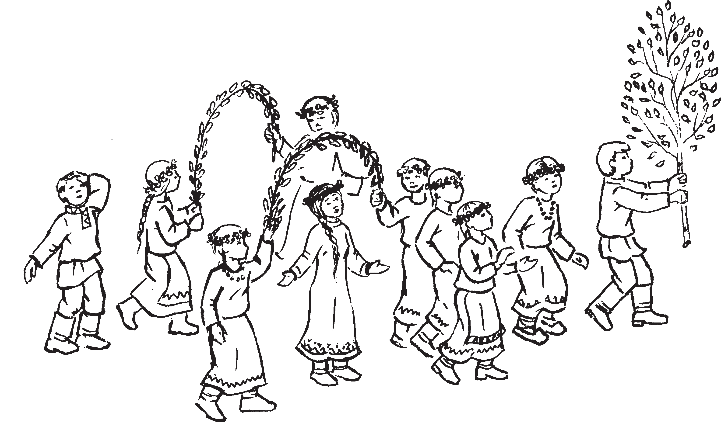
Т е й т е р т ь ; т у н д а л ь к а т. Т е й т е р т ь венець чирьке марто. М е л я в к с т о м о ц ё р а.

каштазт — венки

медленно переводя венки слева направо и обратно.
Ведява проходит перед девушками. Перестроившись в одну колонну, девуш; ки кладут правые руки на левые плечи впереди стоящих подруг, а в левых руках продолжают держать венки.
Юноша с березкой, музыкант и прявт тейтерь становятся вслед за вед явой. Музыкант продолжает играть ме; лодию «Ведьавакай;авакай».
Ведява уводит хоровод на «реку». В середине «реки» она останавливается. Юноша вставляет березку в специально приготовленную ямку. Проходя мимо бе; резки, девушки по очереди плавно опус; кают венки на землю, образовав вокруг березки ровный круг.
Ведява ведет хоровод «по реке» даль; ше.
Анге патяй машет им вслед веточкой березы.

МАКОВИЦА ГОЛОВИЦА

Молодежная хороводная игра, прово; димая на Троицу.
ДЕЙСТВУЮЩИЕ ЛИЦА
В о д и т е л ь н и ц а х о р о в о д а, она же пожилая крестьянка.
Д е в у ш к и ; в е с н я н к и. Д е в у ш к и с дуго; образными венками.
Б е з з а б о т н ы й ю н о ш а.

сыре кудазорава — пожилая крестьянка

мелявкстомо цёра — беззаботный юноша

тейтерть;тундалькат — девушки;веснянки

Налксемань кедьёнкстнэ
  - Килейне, парсейсэ, цецясо наряжазь.
  - Маконь цецят (эсь кедьсэ теезь).
  - Столь, вельтязь столешниксэ.
  - Троицянь прякат.
  - Кукшин брага.
  - Венець чирькеть.

Налксемань кой кирдатне
Чокшне ёнов киштема кужонь теицят; не наряжить а покш килейне эрьва кода; мо тюсонь парсейсэ, материя панкскесэ, конёвонь цецясо. Теде мейле вейсэ сыр; гить мартонзо веле куншкав церьковань келей площаденть лангс.
Килейненть канды икелев венстязь кедьсэ од цёра. Сонзэ эйстэ кавто ёнга молить тундалькат, тейтерькат килеень човине тарадкестэ кодазь венецьсэть. Чова тарадкетне нурьгить пря бокава, сравтовить лавтовланга, мештева. Мельгаст молить тейтерень зярыя груп; пат, конатнесэ колмонь;колмонь ло; мань. Эрьва группанть велькссэ —кав; тонь;кавтонь килеень тарадсто теезь ве; нець чирькть, конат наряжазь вирень ды паксянь цецясо. Куншкасо тейте; ресь кирди кедьсэнзэ кавонест венецт; нень: вейкенть — вить педе, омбо; центь —керш педе. Вакссонзо молиця тейтертне кандыть венецтнень ансяк ве педе.
Церькованть икеле площадьсэнть ки; лейнесь озавтови а покш начко латки; нентень. Озавтомадо мейле наряжамсто тейтертне морыть моро.
Т е й т е р е н ь х о р о с ь. Тейтерь какинеть, бояравинеть, Кайсинка прястонк венець;прясуренк,
Кирьгастонк кайсинк парсей лентучканк. Наряжасынек кизэнь мазычинть, Пурнасынек минь ине мазычинть,
Чевте кеднесэ минь васькасынек, Вирень цецясо мазылгавтсынек, Паро ош велев сонзэ сайсынек, Ошонь ульцява минь ютавтсынек.
Килейненть алов ливтеви столешник; сэ вельтязь столь, лангозонзо вачкить прякат, путыть покш кукшин эли ведра човов брага.
Килейненть перька ветнить кирькс рисьмень киштемат, налксить киштема кужонь налксемат. Неть налксематнестэ вейкесь — «Мако цеця, мако прине». Юрозо те налксеманть саезь рузонь «Ма;

Предметы для игры
- Березка, разукрашенная разноцветны; ми лентами, цветами.
- Цветы мака (бутафорские).
- Стол, покрытый скатертью.
- Праздничные пироги, брага.

Содержание и условия игры
Под вечер участники праздника на; ряжают березку разноцветными лента; ми, лоскутками материи, бумажными цветами и направляются с ней в центр села к просторной церковной площа; ди.
Березку на вытянутых руках несет юноша. По обе стороны от него идут веснянки, девушки с венками из тон; ких березовых веточек на голове. Ве; точки, словно распущенные волосы, ниспадают на плечи. Следом идут не; сколько групп девушек по три челове; ка. Над каждой такой группой возвы; шаются два дугообразных венка из березовых веток, украшенных лесны; ми и полевыми цветами. Девушка, на; ходящаяся в центре группы, держится за концы обоих венков, а стоящие справа и слева от нее подруги держат; ся соответственно только за один ко; нец своего венка.
На площади, куда прибывают груп; пы, березка ставится в яму с водой, чтобы листья не завяли. Большей час; тью березка украшается именно здесь, на площади. Украшая ее, девушки поют:
Девушки, боярышни, Снимите с головы веночки, С шеи снимите вы ленты,
Давайте нарядим день летний. Давайте украсим день красный. Его хорошо мы нарядим, Красиво его разукрасим,
В село, что на город похожий, Гулять мы все вместе проводим.
Под березку выносится стол с яствами и ведром пенной браги. Вокруг березки водят круговые хороводы, играют в хоро; водные игры. Одна из этих игр — «Ма; ковица;головица», основанная на рус; ской хороводной песне «Маки мои, ма; ковицы, золотые головицы». Игрой и хо; роводами руководит женщина. Она уго; щает людей брагой, пирогами. И в то же

ком монь макинем, сырнень принем» кирькс моростонть. Налксеманть ды кирькс моротнень;киштематнень прявт; со эрсекшни ава. Сон кавани ломант; нень прякадо, симди брагадо. Секе шканть сон налкси сыре кудазоравань роленть.
«Мако цецят, мако принеть» морось сеедьстэ морсеви рузкс, ансяк «эрзянь акцент» марто. Седе вадря ули морамс сонзэ тиринь кельсэ, секс што весе дра; матизированной налксемась моли эр; зянь кельсэ.
Драматизированной налксемадонть икеле тундалькатне арыть сыре кудазор аванть кавто ёнга. Ваксозост, кавто ёнга, стить венець чирькень канды тейтертне.
Сыре кудазоравась сти кумажа лангс, ацасы масторов раужо пацянзо ды пшти палкинесэ;койминесэ ушоды моданть сокарямо.
Кирькс моронь морыцятне ютыть ки; лейненть перька, морыть:
Мако видьме, чичав прине Раштась паксяс мако твет.
Венець чирьке марто тейтертне те шкане чиремкшнить ве ёндо омбоцев.
К а в т о т е й т е р т ь (сыть сыре кудазораванть малас).
Бабай, макот кенерсь?
С ы р е к у д а з о р а в а с ь. Ансяк моданть пария (полады модасонть озямо). К и р ь к с м о р о н ь м о р ы ц я т н е.
Мако видьме, чичав прине Раштась паксяс мако цвет.
М е л я в к с т о м о ц ё р а с ь (киштезь сы кудазораванть икелев, кевксти а кир дицянь вайгельсэ). Бабай, макот кенерсь?
С ы р е к у д а з о р а в а с ь. Ков истя капшат? Ансяк лисеме кармась.
К и р ь к с м о р о н ь м о р ы ц я т н е.
Мако видьме, чичав прине Раштась паксяс мако цвет.
Т е й т е р т н е с т э в е й к е с ь (сюкони, вешезь). Бабай, можот, макот ней уш кенерсь?
С ы р е к у д а з о р а в а с ь. Вана, вана кепететсь. Цвети! Несак, кода мазыйстэ! Сыре кудазоравась кепедьсы моданть лангсто пацянзо. Алонзо — мако пусмо. Сайсы пусмонть кедезэнзэ, келемтьсы. Вейке цецянть сялгсы тейтеренть черезэнзэ.

время выступает в роли пожилой крес тьянки.
Песня «Маковица;головица» поется на русском языке, но с некоторым «мор; довским акцентом».
Особенность данной хороводной игры состоит еще и в том, что припев исполня; ется на русском языке, а диалог в драма; тизированной игре ведется на эрзянском языке.
Перед началом драматизированной игры девушки веснянки становятся по обе стороны крестьянки. Рядом с ними, так же по обе стороны выстраиваются группы девушек с дугообразными вен; ками.
Крестьянка опускается на корточки, заостренной палочкой;лопаткой ковы; ряет в земле.
Участницы хоровода под песню прохо; дят вокруг березки.
Х о р о в о д.
Маковица;головица Уродила в поле мак.
Девушки с дугообразными венками в это время раскачиваются из стороны в сторону.
Д в е д е в у ш к и (подходят к крес тьянке). Бабушка, мак твой поспел?
К р е с т ь я н к а. Только;только пар подняла (продолжает работать).
Х о р о в о д.
Маковица;головица Уродила в поле мак.
Ю н о ш а (беззаботно приплясывая, приближается к крестьянке, нетерпели во). Бабушка, мак твой поспел?
К р е с т ь я н к а. Куда так торопишь; ся? Только всходит.
Х о р о в о д.
Маковица;головица Уродила в поле мак.
О д н а и з д е в у ш е к (поклонившись, с просьбой). Бабушка, мак твой, поди, поспел?
К р е с т ь я н к а. Вот теперь взо; шел. Цветет. Видишь, как красиво!
Крестьянка разворачивает букет ма; ков. Один цветок прикалывает в волосы девушки. Остальные цветы прикалывает в венки веснянок.
К р е с т ь я н к а (прикалывая, приговаривает). Пусть ваши щечки

Кадовозь цецятнесэ наряжасынзе тун; далькатнень килеень тарадонь венецест. С ы р е к у д а з о р а в а с ь (сялгомсто корты). Улезэ чаминенк мако цецянь ма; зысэ. Чуморкст, чевтинеть. Турвиненкак
кадык мизолдыть мако лопинекс.
Цецятнень сялгомсто кирькс морось морави валтомо, ансяк вайгелень нолдазь. Казнемадо мейле морось таго виеми.
С ы р е к у д а з о р а в а с ь. А ней, тейтерть, од цёрат;парочить, симеде, яр; садо, мезе Пазось максы, ды лей лангов Ведьавантень инжекс моледе. Казинк тензэ эсь ялгиненк;килейненк.
Цёрась таргасы килейненть начко лат; кинестэнть, ары киштема кужонь теи; цятнень куншкас, тундалькатнень юткс. Весе сыргить веленть кувалт окольцянть ёнов леентень. Килейненть цёрась канды икелев венстязь кедьсэ.
Весе кирькс кужонь теицятне ды ваны; цятне, моронь моразь, молить мельгаст. Морось алтави аватнень ды тейтертнень кисэ аштицянтень;Ведьавантень.
М о р о с ь.
Тон, Ведьава, матушкинем, Вай, Ведьава, корьминецькем, Мастор алдо тон ней лисят, Мастор ланга тон ней чудят.
Леенть чирес пачкодезь, весе нарядт; нэ, цецядо башка, килейненть лангсто сайневить, а сонсь ёртови ведентень.

ПИРЯВКСКЕ

Саратов ёнксонь эрзянь од ломанень киштема кирькс кужо.

Налксемань кой кирдатне
Од цёратне ды од тейтертне пуромить церькова площадьс. Кедте кедьс кун; дазь, сынь теить покш кирькс. Ве ёндо омбоцев чирьказь, таргить моронь кува; ка припев:
Ляли;ляли, ляли;ляли, ляли;ляли…
Кирьксэнть куншкас лиси частуш; кань парсте морыця, дробень чавиця тей; терь. Сон моры ды кишти «ляли;ляли» припевенть коряс. Частушкадо мейле, дробень чавомсто, «ляли;лялись» морави седе пек вайгелень нолдазь.

расцветут, как цветочки мака. Пышут здоровьем, лаской. А губки ваши пусть улыбаются, как маковые лепес; точки.
В момент прикалывания цветов хо; ровод поет мелодию песни без слов. После одаривания девушек маками, хоровод громко повторяет припев с текстом.
К р е с т ь я н к а. А теперь, девушки и парни, угощайтесь тем, что Бог послал. А потом пойдите на речку к Ведяве. По; дарите ей свою подружку;березку.
Юноша вытаскивает из земли разукра; шенную березку, становится в центр хо; ровода и в окружении веснянок несет де; рево на вытянутых руках в сторону реч; ки.
Остальные участники хоровода с песней, посвященной покровительнице девушек и женщин Ведяве, идут сле; дом.
Ты, Ведява, матушка наша, Ой, Ведява, кормилица наша,
С под земли ты теперь к нам выходишь, Землю;матушку влагой намочишь.
Словно золото, звенят твои волны,
Ты умой;освежи;ка наш летний денечек, Ты умой и утри красоты нашей прелесть, Пусть будет она серебром сиять белым, Пусть будет она блеска золота краше!
На берегу реки наряд с березки снима; ется, и ее бросают в речку.

ПЛЕТЕНЬ

Содержание и условия игры
Юноши и девушки собираются на церковной площади. Взявшись за руки, они организуют широкий круг, раскачи; ваясь на месте под припев:
Ляли;ляли, ляли, ляли, ляли;ляли…
На середину круга выходит одна из мастериц исполнения частушек и дро; бей. Она поет и пляшет под «ляли; ляли». Между частушками во время ис; полнения дробей «ляли;ляли» звучит громче.
Затем в круг выходит вторая исполни; тельница. Они соревнуются в мастерстве выбивания дробей. Здесь «ляли;ляли» громче звучит после пары частушек.

Тейтертнень ваксс лисить кавто од цё; рат. Моли пелькстамо вечкемадо частуш; кань морамосо. Цёратне нурька моротнень юткс совавтыть эрьва кодат цёрань киш; темань менчевкст, тейтертне —дробть.
Шкань ютазь кирьксэнтень сови ом; боце морыцясь. Кавонест ушодыть пель; кстамо дробень чавомасо. Тесэ «ляли;ля; лись» седе виевстэ морави кавто частуш; кань морамодо мейле.
Морамотне ды киштематне сеедьстэ ютавтовить музыкальной инструментэнь седямо марто. Тесэ эрсить гармоният, ну; дейть, кайгат, балалайкат ды лият мезть. Налксеме музыкантнэ совсить кирьк;
сэнть потс.
Частушкань ды киштемань коряс пелькстамось, кода эрсекшни свал, пря; довкшны ве мельс прамосо: муеви истя; мо частушка, конась путсы меельце точ; канть. Саемга:
Тонеть, Петя, налксемазот Колмо килот печения…
Маряви киштема кужонь прявтонть вайгелезэ:
Пирявкске пирян!
Кирьксэсь карадо;каршо ёнкстнэстэ сезеви, теевить кавто совамо ортат.
К девушкам присоединяются двое юношей. Идет частушечный спор на любовную тему, перемеживаемый всевоз; можными мужскими плясовыми колен; цами и женскими дробями.
Пение и пляска могут сопровождаться игрой на музыкальных инструментах — гармони, тростниковых дудках, скрип; ке, балалайке и так далее. Подыгрывать исполнителям музыканты входят в круг. Частушечно;плясовое соревнование, как правило, заканчивается согласи; ем — выбирается такая частушка, кото;
рая ставит решительную точку, типа:
Тебе, Петя, за игру Три кило печения.
В е д у щ и й х о р о в о д а. Плетень заряжу!
В середине хороводной цепи в противо; положных частях круга образуются двое ворот, через которые юноши и девушки, только что исполнявшие частушки, взяв; шись за руки попарно, выходят за ворота.

Сынст пачка цёратне ды тейтертне, конат куншкасо ансяк морасть ды киштсть, кавтонь;кавтонь кедте кедьс кундазь, лисить ушов.
Кужонь прявтось таго рангсты: «Пи; рявкске пирян!». Киштема кужостонть теевить кавто рисьметь. Ве рисьмесь лиси вейке ортава, омбоцесь—омбоцева. Молемстэ весе морыть:
Пирявкске, пирявкске пирян, Пирявкске, пирявкске пирян!
Морыть, знярс а ютавить ортатнева. Ортатнева лисемстэ кужонь эрьва теи;
цясь вить кедензэ путсы икеле молиця ялганзо лавтовс, кершенть — эсензэ вить лавтовс — тееви «пирявкскесь».
Кавто пелькирькстнэ велявтыть кавто кирьксэкс. Неть кирькстнэ зярыяксть ютыть ортатнень алга (эрьвась эсензэ ор; танзо алга), ютамсто токшевезь лавтовдо лавтовс, прок ведьгевень чарот.
Шкань ютазь «чаротне» таргавить «виде пирявксос» ортатнень кавто ёнга вейкест; вейкест эйстэ 6 — 8 эскельксэнь туро. Истя тееви «ниле ужосо кардаз».
П р я в т о с ь. На яруге дули ели! Ве ёндо омбоцев чирьказь, «пирявк;
сось» моры:
На яруге дули ели, дули, да, На яруге дули ели, дули, да…
Ды истя ламоксть, зярс моли седе тов налксемась. Морось морави виевстэ вай; гелень максозь, валтнэ ёвтавить парсте.
Те моронть коряс паратне, конат те шкас аштесть «ушосо», совить ортатнева кавто пельде «кардазонть» потс, сюконить вей; кест;вейкест туртов, ютыть вакска ды лот; кить ортатнень малас. Сынь одс уставасызь киштематнень. Эрьва парастонть лиси вей; ке ломань, киштезь моли омбоценть каршо, сюконить ды велявтыть мекев тарказост. Секенть тейсы омбоце параськак.
Киштемань прядозь, паратне лисить ортатнева ушов ды стить «пирявкскет; нень» крайс. Сынст таркас, кавто ёндо, совить «кардазов» таго кавто парат. Истя моли семс, зярс улить бажицят не; втемс эсь ёрокчист киштемасо. Прядови киштема кужось «пирявксонь калавто; масо». Кужонь кавонест пелькстнэ одс ютыть ортатнева. Лисемстэ таго кунд; сить кедте кедьс ды, стамбарнэ моронь моразь, одс теить покш кирькс.

Ведущий снова выкрикивает: «Пле; тень заряжу!». Хоровод разрывается на две части. Одна проходит через одни во; рота, другая — через другие. Все идут, напевая фразу:
Плетень, а плетень, плетень заряжу, Плетень, а плетень, плетень заряжу.
По выходе из ворот каждый участник хоровода правую руку кладет на плечо впереди идущего товарища, левую руку кладет на свое правое плечо — «сплета; ется плетень».
Два полукруга превращаются в круги, которые несколько раз проходят через воро; та, соприкасаясь при прохождении, как мельничные колеса, плечами друг с другом. Затем «колеса» разворачиваются в
«прямой плетень» по обе стороны ворот на расстоянии 6 — 8 шагов друг от друга, образуя «прямоугольный двор».
В е д у щ и й. На яруге дули ели!
Раскачиваясь из стороны в сторону,
«плетень» поет:
На яруге дули ели, да, На яруге дули ели, да…
И так много раз, пока идет дальнейшее действие. Песня поется энергично, текст произносится четко.
Под эту песню стоявшие за воротами пары идут вовнутрь «двора», кланяются друг другу, проходят мимо, останавлива; ются у ворот.
Находящиеся в центре двора начина; ют пляску. По одному участнику от каж; дой пары в пляске идут навстречу друг другу, кланяются и возвращаются на свои места. То же самое следом за ними повторяет и вторая пара.
Закончив пляску, пары уходят через ворота и пристраиваются с краю плетня. Вместо них с обеих сторон «во двор» за; ходят следующие две пары.
Так продолжается до тех пор, пока есть желающие показать свое мастерство и кто, как правило, обладает этим мастер; ством.
Завершается хоровод «расплетением плетня». Обе части хоровода вновь про; ходят через ворота. Выходя из ворот, вновь все берутся за руки, образуя один большой круг и исполняя песню плавно; го характера.

КОДА БОЯРТ ЯКСИТЬ КАК БОЯРЫ ХОДЯТ

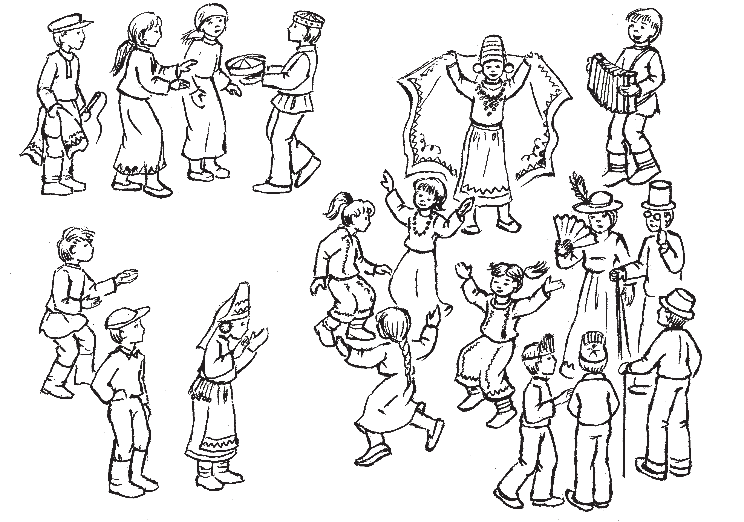
уредев
татарава — татарка татар — татарин
гармонист
норовава
эрзянь тейтерть — эрзянки
боярава — барыня
бурлакт — бурлаки
эрзянь одирьва — эрзянская невеста
каштан цёрат — франт

Од ломанень киштема кирькс кужонь налксема. Ютавтневи Троицянь перька. Улить эйсэнзэ ёнкст рузонь «Ёвтак, ёвтак, озязке» налксеманть марто. Ансяк эрзян; сесэнть пек парсте неявить раськенть ко; ензэ;тевензэ, сонзэ вановтозо ломаненть а паро ёнксонзо лангс. Драматизированной эпизодтнэ пшти пейдемка марто невтить цёлактнень, эсь прянь шныцятнень, наян ды аксун ойме мартотнень, тевтеме аште; мань вечкицятнень. Улить эрзянь налксе; манть эсензэ лия ёнксонзояк: васенцесь се, што тесэ редявить кезэрень пазнэнь ознома коень персонажтнэ — Норовавась ды сонзэ паксянь левксэнзэ, норовжорч; тне; омбоцесь се, што тесэ арасть свал; шкань кеме правилат, арасть а весть налк; сезь персонажт (ветицятнеде башка); кол; моцесь —налксемань сюжетэсь тееви эр; зянь кой;кирдатнень коряс, сынст эйсэ невтеви те эли тона эрямо таркань пробле; матне, невтевить жо сынь налксицятнень фантазияст келейстэ панжозь.
Молодежная хороводная игра, про; водимая на Троицу.
Настоящий вариант игры имеет об; щие черты с русской хороводной игрой
«Скажи, скажи, воробышек», однако включаемые в драматизированное ра; зыгрывание эпизоды в эрзянских селе; ниях носят чисто национальный ха; рактер, диктуемый взглядами народа на определенные категории людей: без; делье, леность, праздность, самонаде; янность, высокомерие и так далее. Од; ним же из основных отличий служит то, что все хороводное действо ведут персонажи, навеянные древними мор; довскими верованиями — Норовава, жаворонки. Отличие состоит еще и в том, что у эрзян в этой игре нет раз и навсегда установленных правил и твердо закрепленных персонажей (кро; ме ведущих) — все зависит от тради; ций, местных проблем и фантазии ис; полнителей.

НАЛКСИЦЯТНЕ
Н о р о в а в а.
Н о р о в ж о р ч т. Б о я р.
Б о я р а в а.
К а ш т а н ц ё р а.
Т а т а р о н ь ц ё р а.
Т а т а р о н ь т е й т е р ь. Б у р л а к т.
Э р з я н ь т е й т е р т ь. Э р з я н ь о д и р ь в а.
У р ь в а к с т ы ц я ц ё р а. Г а р м о н и с т.
У р е д е в.
Н у д и с э эли к а й г а с о с е д и ц я.

Налксемань кедьёнкст ды оршамот
  - Норовавань пряс путомка (коклацьке) пухонь пилекс марто.
  - Норовавань сёлмт — теезь серой шальстэ.
  - Норовжорчонь коклацть — олгонь эли коське тикшень керьмине, верьксэзэ наразь.
  - Бояронь оршамопель: цилиндра, жи; летка, ве сулика марто сельмукш (мо; нокль), ёлганя палка.
  - Бояравань оршамо — келей чире мар; то шляпа, мазый толгасо наряжазь.
  - Каштан цёрань оршамопель — шляпа, галстук;нимиляв, ёлганя палка.
  - Татаронь цёрань ды од тейтерень ор; шамот — тюбетейкат, жилеткат, сурепуло марто парсеень шальть.
  - Эрзянь одирьвань пурнавкс.
  - Урьвакстыця цёрань викшнезь панар, карксазь викшнезь каркссо.
  - Уредевень оршамопель — викшнезь панар, викшнезь нардамосо карксазь, кшнань локшо.
  - Эрзянь тейтерень оршамот.
  - Зярыя викшнезь нардамот.

Оршамотнень анокстамсто а эряви па; немс сень мельга, штобу сынь улевельть алкуксонь. Теемс кавто;колмо де; тальть —ды весе. Саемга, моноклясь те; еви кирьксэкс мендязь уськестэ, цилин; дрась — раужосто артозь картонсто, жи; леткась —ожавтомо панарсто ды истя седе тов. Бути фантазиясь а уды — эрьва мезесь тееви.

Налксемань кой кирдатне
Келей наронть лангс лисить гармони; стэсь ды нудицясь эли нудицясь кайгасо седицянть марто. Налксеви моронь вал; до вайгелень лув.

ДЕЙСТВУЮЩИЕ ЛИЦА
Н о р о в а в а.
Ж а в о р о н к и. Б о я р (барин).
Б о я р а в а (барыня). Ф р а н т.
Т а т а р и н. Т а т а р к а.
Г р у п п а б у р л а к о в. Д е в у ш к и;э р з я н к и.
Э р з я н с к а я н е в е с т а. Ж е н и х.
У р е д е в (дружка). Г а р м о н и с т.
Н ю д и й щ и к или с к р и п а ч.

Предметы и одежда для игры

- Кокошник Норовавы — серебристый, в виде хохолка с круглыми пуховками в височной части.
- Серая шаль — крылья Норовавы.
- Хохолки жаворонков — пучки соломы, аккуратно выстриженные в верхней части.
- Костюм бояра (цилиндр, жилет, трость, монокль).
- Костюм бояравы (широкополая шля; па с перьями, большой веер).
- Костюм франта (шляпа, галстук;ба; бочка, трость).
- Костюм татарина и татарки (тюбетей; ка, жилет, шаль с кистями).
- Национальный костюм невесты;эр; зянки.
- Костюм жениха (вышитая косоворотка).
- Костюм уредева (полотенце, нагайка).
- Национальный костюм девушки;эр; зянки.
- Полотенца вышитые.

При изготовлении костюмов не следу; ет стремиться к точности воспроизведе; ния их традиционных особенностей. Можно придумать две;три точные дета; ли, играющие на мысль эпизода,— и до; статочно. Например, моноколь можно сделать из проволоки, цилиндр —из кар; тона черного цвета, жилет — из рубашки без рукавов и т. д. Все дело в сообрази; тельности и умелых руках.
Хоровод сложен в своем построении, требует немало постановочной и исполни; тельной фантазии. В нем присутствуют и историко;бытовые мотивы, и народная сатира, направленная на осмеяние празд; ности богатых бездельников, и знание

Налксема паксянть куншкас лисить норовжорч тейтерть. Сынь кирдить ко; няст велькссэ олгонь керьминеть (норов жорчонь коклацькеть). Норовжорчтне, кенерепакарьсэст ды лавтовост сорнозь, сыргить «ливтямо верев». Стаянть прявт; со ливти сюронь чачома ды паксянь па зось Норовавась. Сонзэ прясо сияждыця вельтявкс коклацьке марто, сияждыця пухонь пилекст, лавтовонзо лангсо сёл; монь таркас келемтезь серой шаль.
Норовжорчтне арсить пелекирьксэс, Норовавась сти икелест сёлмонь келемтезь.
Н о р о в ж о р ч т н е м о р ы т ь.
Ёвтак, Норовава, Ёвтак, пакся азор, Кода боярт яксить, Кода мазыст невтнить?
Норовавась сорнозь аволи сёлмсонзо. Норовжорчонь стаянть удалдо лисить цёра ды тейтерь. Те — бояр ды боярава.
Н о р о в а в а (аволды сёлмсонзо лисез тнень ёнов).
Вана кода яксить, Кода мазыст невтнить.
Боярось сыре, вийтеме. Прясонзо ци; линдра, лангсонзо жилетка, ваны сель; мукшонзо пачка. Весень икельга ютам; сто, сон визькстэме ванкшны эйсэст, нулгодстезь чиртни кургонзо. Бояронть кавалалдо вети бояравась, од авине, ке; лей чире, толгасо наряжазь шляпасо. Покш веерсэ аволязь, сон истя жо нулго; дезь ванны «народонть» лангс.
Музыкантнэ седить кадриленть.
Боярось ды бояравась ушодыть киште; ме. Киштить сынь пек синтревезь. Боя рось зяро а кишти, зняро вийтеме ашти поводезь козяйканзо лавтовтнес. Бояра вась терявты а невтемс, кода тензэ а паро киштемс те сыре атянть марто. Вана сынст перька велязевсь мазыйстэ оршазь ёлганя од цёра — франт. Сон апак лотксе кайси вановт бояраванть лангс. Тень не; езь, бояравась шкань;шкань стувтнесы киштеманзо, тукшны музыкань ритмас; тонть. Ды вана овсе ёмавтызе прянзо — стувтызе бояронзо ды тусь киштеме франтонть марто. Од ялганть марто киш; темась тусь седе ладс. Ансяк франтось кишти кода;бути згилязь эсь киштиця ялганзо лангсо. Боярось апак чарькоде ды сэпшкадозь ваны козяйканзо ды

танцевальных особенностей хореографии народов;соседей. Особое внимание уделено отображению излюбленной темы крестьян; ского искусства — свадебной обрядности, в воспроизведении которой средствами хо; роводного искусства, как обязательный элемент, присутствует юмор, органично пе; реплетающийся с танцевальной орнамен; тикой и предметами прикладного искусст; ва (полотенца, шали, тюбетейки и т. д.).

Содержание и условия игры
На лужайку выходят гармонист и ню; дийщик или скрипач. Исполняется свет; лая мелодия.
Приподняв над лбом аккуратно выст; риженные пучки соломы или сена (хохо; лок жаворонка), на площадку выходит стайка девушек жаворонков. Жаворонки производят дрожащие движения локтями и плечами, как при взлете птиц вверх. Во главе птичьей стаи летит покровительни; ца полей Норовава. У нее серебристый кокошник в виде хохолка, серебристые сережки;пуховки, на плечах широкая се; рая шаль, используемая вместо крыльев.
Жаворонки выстраиваются полукругом в глубине игровой площадки, Норовава становится в центре, выйдя немного впе; ред и раскрыв руки;крылья.
Х о р ж а в о р о н к о в.
Ответь, Норовава, Скажи, Богиня поля, Как бояре ходят,
Как они гуляют?
Норовава раскрывает широко крылья. Из;за стайки жаворонков выходят па; рень с девушкой, разыгрывающие роли бояра (барина) и бояравы (барыни).
Н о р о в а в а (показывая крыльями на них).
Вот как они ходят, Вот как гуляют.
Бояр изображается старым, немощным. Он в цилиндре, жилете, с моноклем или лорнетом в руке. Проходя мимо участников представления, он демонстративно разгля; дывает их через лорнет, корча презритель; ную гримасу. Бояра под руку ведет боярава, молодая дама в широкополой шляпе с перь; ями. Помахивая большим веером, она так; же надменно разглядывает «народ».
Музыканты играют кадриль.

- В.С. Брыжинский
241

франтонть мельга, ды, зярдо франтось саласы бояраванть экшстэнзэ, сон тала; кадозь келемтьсынзе кедензэ ды прянь нолдазь туи мельгаст.
Норовжорчтне ютыть кирькс Норов аванть перька, арыть тарказост.
Н о р о в ж о р ч т н е.
Ёвтак, Норовава, Ёвтак, Пакся азор, Кода татарт якить, Кода морыть;киштить?
Норовавась, сёлмсонзо аволязь, ливтни норовжорчтнень перька, лотки тарка; зонзо, келемтьсынзе сёлмонзо.
Н о р о в а в а с ь.
Вана кода якить, Кода киштить;морыть.
Маряви татаронь киштема моро. Нороваванть сёлмонзо удалдо, киш;
тезь, лиси татаронь тейтерь. Аламос ютазь мельганзо лиси татаронь цёра. Цёрась кази норовжорчтненень татаронь тюбетейкат ды татаравань сурепуло мар; то парсеень шальть, терди эйсэст киште; ме. Норовжорчтне ушодыть киштеме, ансяк киштить удало, икеле жо невтить эсь эряза киштемаст татаронь цёрась ды тейтересь.
Киштеманть прядомадо мейле тейте ресь ды цёрась ютыть карадо;каршо норов жорчтнень икельга, теке марто пурна; сызь норовжорчтнень кедьстэ тюбетей; катнень, шальтнень ды кандсызь ве пелев. Норовжорчтне арыть кавто шеренгас
Нороваванть каршо.
Н о р о в ж о р ч т н е.
Ёвтак, Норовава, Ёвтак, Паксянь азор, Кода бурлакт якить, Кода венченть ускить?
Норовавась венстясынзе кедензэ край; сэ аштиця норовжорчтненень ды ветя; сынзе весень эсь мельганзо: ве шерен; гась туи вить ёнов, омбоцесь — керш ёнов, ды арыть пелекирьксэс. Сонсь сти куншкас сёлмонь келемтезь.
Н о р о в а в а.
Вана кода якить,
Корьмай моданть шешкить.
Музыкантнэ седить стака ды теке марто пейдемань моронь вайгелень лув. Норов аванть сёлмонзо экшстэ лисить бурлакт, сизезь, вийтеметь. Те — секетне жо, боя рось ды бояравась. Боярось эль;эль а пры пильге лангсто сиземадонть, бояравась

Начинается танец. Движения танцую; щих носят эксцентричный характер. Бояр не столько танцует, сколько беспомощно повисает на плечах у бояравы, которая пытается скрыть от окружающих, на; сколько неприятно танцевать ей со своим партнером. Но тут вокруг них начинает крутиться молодой франт, делая знаки внимания бояраве. Она все больше и больше отвлекается от танца, сбивается с ритма и, забывшись, оставляет бояра и идет к франту. С новым партнером дви; жения ее становятся энергичнее и строй; нее. Но франт танцует с какой;то издев; кой над своей партнершей. Бояр с недо; умением и горечью наблюдает за танцу; ющими, и, когда франт уводит бояраву от бояра, последний беспомощно разво; дит руками и, опустив голову, уходит за ними.
Жаворонки проходят круг вокруг Но ровавы, становятся на место.
Х о р ж а в о р о н к о в.
Ответь, Норовава, Скажи, Богиня поля, Как татары ходят, Как поют и пляшут?
Норовава, помахивая крыльями, обле; тает стаю птиц и снова становится в цен; тре круга, раскрыв широко крылья.
Н о р о в а в а.
Вот как они ходят, Как поют;танцуют.
Звучит татарская танцевальная мело; дия.
Из;за крыльев Норовавы, танцуя, вы; ходит девушка татарка. Вслед за ней, немного погодя, выходит юноша тата рин. Он одаривает жаворонков шалями и татарскими шапочками, приглашая всех на танец. Жаворонки танцуют на втором плане. На первом идет парный танец юноши и девушки.
По завершении пляски девушка и юноша проходят вдоль ряда жаворонков с двух концов, идя навстречу друг другу. В это время жаворонки возвращают им шапочки и платки, которые уносятся в сторону.
Жаворонки выстраиваются в две ше; ренги лицом к Нороваве.
Х о р ж а в о р о н к о в.
Ответь, Норовава, Скажи, Богиня поля,

пацинесэ нардтни мирдензэ конясто ливе; зенть, виздезь ладсо ванкшны пертьпель; га, буто веши весень кедьстэ простямо ютазенть кисэ. Истя сынь ютыть кирьк; сэнть перька ды лоткить налксема пак; сянть куншкас. Боярось нельгсы бояр аванть кедьстэ пациненть, айгсы козяй; канть эсензэ эйстэ, витеви весе сэрьсэ, прок одкстоми, аволды пацинесэнть му; зыканттнэнень, мери полавтомс музыканть вайгелень лувонзо. Ды вана сон васня стамбарнэ, мейле седе эрязасто карми мен; чеме рунгонзо истя, што бояравась те дива; донть мик цюркстави тарказонзо. Боярось наянсто, а вечкезь варшты лангозонзо ды, киштемань поладозь, каштансто туи. Бояр авась, рисьсэ авардезь, ускови мельганзо. Те налксемантень совавтневить эрьва кодат, апак сюлма вейкест;вейкест мар; то, сюжетт. Весемесь ашти налксицят; нень мелест ды фантазияст эйстэ. Иестэ иес налксевить истят эпизодт, конатнесэ невтеви те эли тона народонть тевензэ; валонзо, вастневить истят сюжетт: «Кода казакт якить, кода сынь гуляить?» (Нал; ксевить казактнень строевой морост:
«Набой алаша» — палка лангсо ардтне; маст ды шашкасо «джигитовкаст»);
«Кода цыгант якить, кода сынь гуля; ить?» (Налксить вейсэ ваныцятнень марто: орожиить;кайсить картасо, киш; тнить цыганочканть). Ули тесэ седе «ке; жей» сюжеткак — «Кода сияратне (сиев; тне) якить, кода сынь гуляить?» (Пейд; стевтиця менчевемасо;синдтремасо нал; ксицятне невтить, кода сускиця пара; зиттнэ а максыть ломанентень стамбар; нэ эрямо;аштеме.)
Киштема кужосонть пек вечкевиксстэ налксеви эрзятнеде сюжетэсь.
Н о р о в ж о р ч т н е (Норовавантень).
Ёвтак, Норовава, Ёвтак, Пакся азор, Кода эрзят якить, Кода мазыст невтнить?
Норовавась ютавтсы икелензэ эрзянь тейтеренть, кона стамбарнэ, вечкезь кан; ды лангс;лангс путнезь зярыя викшнезь нардамот.
Н о р о в а в а (невти эрзянь тейте ренть лангс).
Вана кода якить, Кода мазы теить.

Бурлаки как ходят, Свою лямку тянут?
Норовава поворачивается спиной к игровой площадке и уводит стаю жаво ронков вглубь, выстраивая их снова в полукруг.
Н о р о в а в а.
Вот как они ходят, Кормилицу;землю топчут.
Музыканты играют протяжную мело; дию ироничного характера.
Из;за спины Норовавы выходят бурла ки, усталые, обессиленные. Это — те же бояр и боярава. Бояр еле держится на но; гах, боярава платочком вытирает с его лба пот, виновато посматривает по сторонам, как бы прося извинения за прошедшее. Так они проходят по кругу и останавлива; ются в центре. Бояр вырывает у бояравы платочек, отстраняет ее от себя, приобод; ряется, выпрямляется, взмахом платочка приказывает музыкантам сменить музы; ку. И вот он сначала медленно, потом все более и более энергично начинает выде; лывать такие коленца, что боярава от удивления столбенеет. Бросив на нее пре; зрительный взгляд, он, продолжая пля; сать, гордо удаляется. Она, громко рыдая, плетется вслед за ним.
В данную игру обычно включаются сюжеты различного содержания. Все за; висит от желания и фантазии участников игры. Популярными являются сюжеты:
«Как казаки ходят, казаки гуляют?» (Строевые песни казаков и лихая скачка на конях;палках), «Как цыгане ходят, как они гуляют?» (Игра со зрителем — гадание на картах, исполнение цыганоч; ки), «Как сияры (вшивые) ходят, как они гуляют?» (Эксцентричные действия уча; стников игры, изображающие присут; ствие насекомых на теле и на голове че; ловека.)
Популярен и любим сюжет об эрзя; нах.
Х о р ж а в о р о н к о в (обращаясь к Нороваве).
Ответь, Норовава, Скажи, Богиня поля, Как эрзяне ходят, Красоту наводят?
Норовава пропускает вперед девушку; эрзянку, которая бережно несет стопку холщовых вышитых полотенец.

16*
243

Норовжорчтне морыть «Пиже садсо» моронть.
Те моронть вайгелень лувонзо коряс эр зянь тейтересь ацнесынзе нардамотнень наронть ланга, вечкезь вадяшасынзе сынст, а мейле, стамбарнэ киштезь, юты ютковаст. Нардамотне ацневить истя, штобу киштемстэ улевель теезь кодамояк киштема рисьмень викшневкс.
Маряви ногайкань лакштядема.
Музыкантнэ седить «Кода кармась монь авам» моронть вайгелень лувонзо.
Лиси уредевесь, карксазь викшнезь на; рдамосо, кедьсэнзэ мазый парсейсэ наря; жазь торо;ногайка. Мартонзо лиси урьвак стыця цёрась. Уредевесь кочкави кель;ба; зар цёратнеде — бойка, валонь мельга зепс а совиця. Урьвакстыцясь — виздиця, пели; ця. Тейтеренть неезь, сон цюркстави тар; казонзо, нолдасы вановтонзо модантень.
Апак учо тевденть эрзянь тейтересь вас; ня а чарькодевиксстэ ваны сыцятнень лангс, мейле сти кумажа лангс, ушоды нардамотнень пурнамо;вачкамо.
Уредевесь ветясы урьвакстыцянть эр зянь тейтерентень, сайсы сонзэ кедте, кепедьсы наронть лангсто ды, карадо; каршо сынст аравтозь, кадсынзе ська; мост, сонсь поты норовжорчтнень малас. Урьвакстыця цёрась чатьмони, нолда;
сы прянзо.
Одирьвась пштистэ ваны чамазонзо, учи пельдензэ вал.
Уредевентень эзь учово урьваксты цянть кеме тевезэ. Сон а мельсэ лакштя; ди ногайкасонть.
Урьвакстыцясь тандады, буто вельми таймазкадомсто. Сон тарги зепстэнзэ пеште коморо, пелезь венстясынзе одирь вантень. Тонась апак капша венстясы кедензэ ды каясынзе пештнень ожа пот; мозонзо.
Таго каштмолема.
Уредевесь таго лакштяди ногайка; сонть.
Урьвакстыцясь бойкасто каясы ванов; тонзо уредевенть лангс, кундасы одирь; ванть кедьс саезь нардамонть, ванкшны викшнезь пензэ.
Уредевесь лакштяди.
Урьвакстыцясь, нардамонь пурназь, ус; ксы одирьванть эсензэ малас. Одирьвась учозь ваны сельмезэнзэ. Урьвакстыцясь

Н о р о в а в а.
Вот как они ходят, Красоту наводят.
Хор жаворонков поет песню «В зеле; ном саду».
Под мелодию этой песни эрзянка рас; стилает полотенца на лугу, любовно раз; глаживает их, а потом, танцуя, проходит между ними. Обычно полотенца распола; гаются так, чтобы при танце создавался определенный хороводный узор.
Слышится удар хлыста.
Музыканты играют мелодию песни
«Как хотела меня мать замуж отдать». Выходит дружка, подпоясанный вы;
шитым полотенцем, в руках — торо, нагайка. Вместе с ним — жених. Дружка — разбитной, находчивый, жених — пугливый, стеснительный. Увидев девушку, он в нерешительности останавливается, опускает глаза. От неожиданности эрзянка сначала недо; уменно смотрит на пришедших, потом опускается на землю, начинает соби; рать;складывать полотенца. Дружка подводит жениха к невесте, берет ее за руку, поднимает, ставит лицом к лицу с женихом и отходит в глубину игровой площадки.
Жених молчит, опустив голову. Невес та пытливо смотрит на него, ждет от него слова.
Не дождавшись решительных дей; ствий со стороны жениха, дружка хлопа; ет нагайкой. Парень пугается, как бы выходя из оцепенения. Он достает из кармана орехи, нерешительно протяги; вает их невесте. Та несмело берет их и высыпает в карман передника. Молча; ние. Дружка снова хлопает нагайкой. Жених, бросив взгляд на него, берется за полотенце, что в руках у невесты, рас; сматривает вышивку на нем.
Дружка хлопает нагайкой.
Жених, перебирая полотенце, притя; гивает невесту поближе к себе. Невес та ожидающе смотрит ему в глаза. Жених отступает, хочет уйти. Дружка хлопает нагайкой. Жених останавли; вается.
Дружка решительно направляется к
невесте. Та отступает, проходя между

потазеви, арси оргодеме. Уредевесь лакш; тяди. Урьвакстыцясь лотказеви.
Уредевесь наянсто моли одирьванть ма; лас. Тонась потазеви, яки апак пурна на; рдамотнень юткова. Уредевесь — каршон; зо. Одирьвась юты лия нардамонть перька. Уредевесь таго ары каршонзо.
Нардамотнень перька якамось веляв; ты киштема ёнов молицякс, конась, му; зыкантнэнь седе сееде седямонть вельде тееви алкуксонь киштемакс, конасонть киштема лувс совить весе луганар ланг; со ацазь нардамотне: сынст ведрук кеп; сесызь кавонест петнеде, мартост киш; тить, эйстэст теить эрьва кодат викш; невкст;фигурат.
Меельцекс налксемантень сови урь вакстыцяськак, конань мештьсэ яла седе виевстэ кирвази вечкема толось.
Колмонест персонажтнэнь вейс сюл; мавозь тевест лездыть тееме нардамот; нень вельде седеяк мазый фигурат. Киш; тематненень, мелест коряс, совсить но ровжорчтнеяк.
Окойники урьвакстыцясь, нардамонь вейс пурназь, усксы одирьванть истя ма; лав, што сынст чамаст цють а токить вейс. Уредевесь лакштяди. Норовавась ды уреде весь кундыть ве нардамонть кавто пева ды, верев кепедезь, теить ортат. Урьвакстыцясь ды одирьвась, кедте кедьс кундазь, ютыть ортатнева. Налксема паксянть чиресэ но ровжорчтне арыть кавтонь;кавтонь, ке; педьсызь кундазь кедест верев, теить «бо; яронь кенкшкеть». Одирьвась ды урьвак стыцясь ютыть кенкштнева. Ильти эйсэст уредевесь. Норовжорчтне одирьванть ды урьвакстыцяст нолдасызь икелев, сынсь потыть удалов. Бояронь кенкштнестэ ли; сезь, свадьбань теицятне ютыть налксема паксянть кункшкас. Норовжорчтне сай; сызь кедезэст нардамотнень, келемтьсызь пряст вельксэс ды арыть пелькирьксэс.
Уредевесь лакштяди ногайкасо.

КАСНЕСЬ ПАКСЯС АШО ЛЁН
Сокамо;видема ды кшинь кастома те; вентень алтазь киштема кужот улить малав эрьва народонть. Ды те а стяко. Тесэ неяви ломаненть пингеде пингень сюлмавомазо моданть ды весе перть; пельксэнть марто. Истя, «А минь суро

полотенцами. Дружка — навстречу. Невеста обходит следующее полотенце, дружка снова встает перед ней. Прохо; ды между полотенцами превращаются в своеобразный хоровод, который при убыстрении темпа музыки превращает; ся в танец, в процессе которого в дей; ствие включаются все полотенца, разо; стланные на лужайке: их поднимают за оба конца, с ними танцуют, образуют различные фигуры.
В конце концов в игру включается и жених, все более и более возбуждаемый ревностью. Участие трех персонажей де; лает фигуры с полотенцами более слож; ными и замысловатыми. Полотенца же становятся основанием для создания танцевальных фигур. Возможно вклю; чение в танец;игру и жаворонков. На; конец жених притягивает с помощью полотенца невесту к себе так близко, что их лица оказались совсем рядом.
Дружка предупреждает их хлестким звуком нагайки.
Норовава и дружка поднимают по; лотенце за оба конца вверх,образуя ворота. Жених и эрзянка, взявшись за руки, проходят под полотенцем. В глу; бине площадки жаворонки выстраива; ются попарно, поднимают руки вверх, образуя «Бояронь кенкшкеть» («Бояр; ские ворота»). Жених с эрзянкой про; ходят в эти ворота, при этом жаворон; ки, пропуская молодых, сами движут; ся вперед;назад.
Выйдя из ворот, жених и эрзянка про; ходят в центр игровой площадки. Вместе с ними проходят вперед и Норовава, и дружка, становясь по обе стороны. Жа воронки с поднятыми над головой поло; тенцами выстраивются за ними, образуя полукруг.
Дружка хлопает нагайкой.

РОС НА ПОЛЕ БЕЛЫЙ ЛЕН

Хороводы о возделывании земли и выращивании сельскохозяйственных культур имеются у всех народов. В по; пулярном русском хороводе «А мы про; со сеяли, сеяли…» в танцевально;пе; сенной форме воспроизводятся все

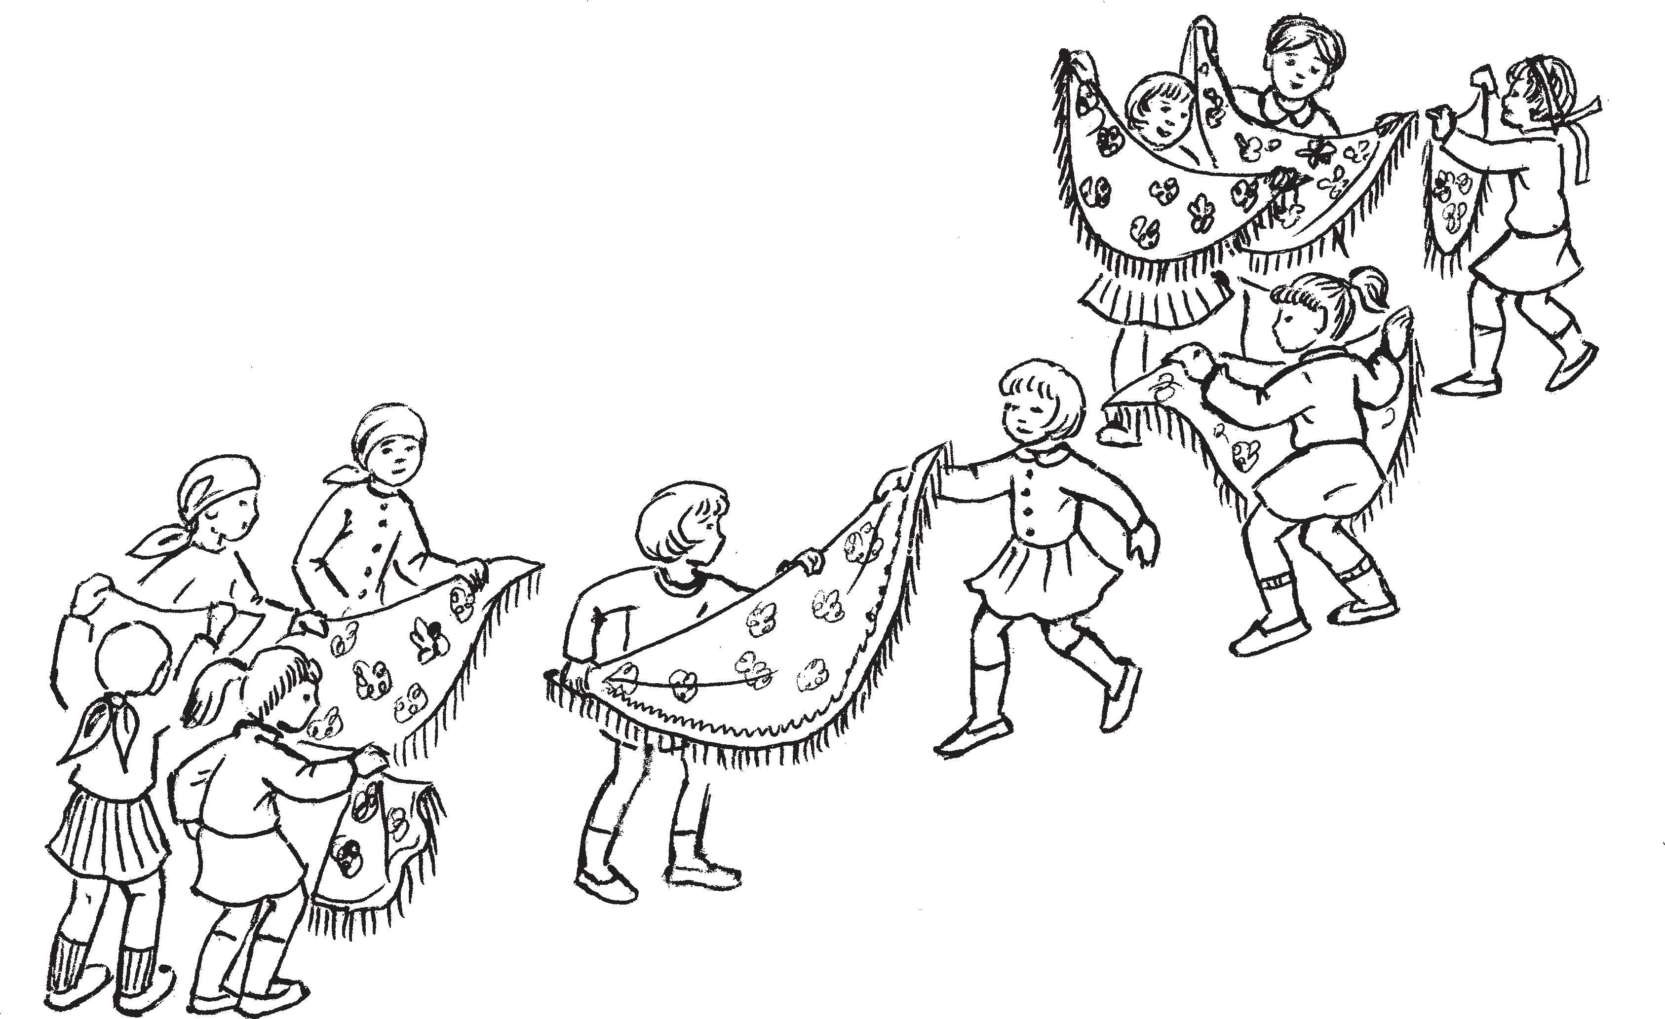
видинек…» весенень содавикс рузонь киш; тема кужось морамосо;киштемасо невти, кода кастови те ярсамопелесь. Теке марто тесэ налксеви кавто семиятнень ютксо вей; сэнь раськес совамодо сюжетэсь.
«Каснесь паксяс ашо лён» эрзянь киштема кужось моли рузонсенть ёнов, ансяк эйсэнзэ ули седе сюпав драмати; зация, покш кандст канды эсь лангсон; зо хореографияськак. Эрзянь киштема кужосонть эрьва группась — а сынст эй;

видиця —
сеяльщица видицят —
сеяльщицы

видицянь кескав — мешок сеяльщицы

стэ ниле — налкси свадьбань эпизодтнэ; стэ зярыя а покш картинкат. Покш мель явови тесэ тейтерень оршамопелентень, суре пуло марто покш пацятненень, конат налксемань перть «марить эсь пряст» прок сюжетэнь теиця персонажт. Неть парсеень шождыне валдо тюсонь пацят; ненень — эрзятне мерить тенст «фатат» — тейтертне сюлмасызь прязост лавшинес; тэ, ве пенть каясызь лавтов ланга, омбоце пенть нолдасызь седе кувакасто алов. Истямо сюлмавксось лезды седе бойкас; то поладомс ве сюжетэнть омбоцесэнть.

Налксемань кой кирдатне
Лисить тейтерень кавто группат. Мо; лить мельга мельцек диагональга ве ужо; сто ужос. Шкань ютазь тейтертне ушо; дыть стамбарнэ вайгелень лув марто моро. Те моронть коряс тейтертне ютыть паксяванть ды арыть карадо;каршо пак; сянть кавто чирева.
Ведрук пацятнень тейтертне тейсызь видема юдмакс. Весе кармить улеме ви; дицякс.
Эрьва группанть эйстэ лиси вейке киштицянь кавтыне (пара). Бути налк; сицятнеде ламо — кавто кавтынеть. Те
действия по выращиванию этой куль; туры. Параллельно с этим разыгрыва; ется сюжет о породнении двух родов.
Эрзянский хоровод «Рос на поле белый лен», в отличие от вышеназванного рус; ского, представляет собой сложную в драматическом и хореографическом пла; не игру, в которой каждая группа (а их четыре) применяет свои выразительные средства, иллюстрируя тот или иной эпи; зод общего действа.
При передаче содержания хоровода большую роль в качестве выразительно; го средства играют шали участников действа. Они должны быть легкими, светлыми, большими по размеру и оторо; чены по краям длинными кистями. По; вязываются шали на голову запахом, то есть так, чтобы один конец был длиннее второго и легко снимался с головы.

Содержание и условия игры
Хоровод начинается с выхода двух групп девушек, которые выстраиваются в колонны по двум диагонально противо; положным углам площадки. Затем под плавную песню эти группы перестраива; ются в шеренги вдоль обеих противопо; ложных сторон площадки. С помощью длинного конца шали, переброшенного через плечо, девушки устраивают неко; торое подобие мешка сеяльщика.

кавтынесь моли налксема тарканть ом; боце чирес. Киштицятне кочкавить сет; нень ютксто, кие парсте машты дро; бонь чавомо.

Васенце эпизодось
К е р ш ч и р е н ь г р у п п а с ь (ёртни видьметь).
Кода лёнось видема, да?
В и т ь ч и р е н ь г р у п п а с ь (полады видеманть).
Кода лёнось видема?
К а в о н е с т г р у п п а т н е (поладыть тевест).
Истя, Дуня, Дуня, Дуня, Истя, Люба, Люба, Люба! Паро, паро, лён, лён!
Келей паксяс касозь лён, Ой, ашо лён.
Те шканть тейтерень ниле кавтынет; не (кавтонь;кавтонь кавтынеть) эрьва ёндо дробень чавомасо ды теке марто видема тевень невтезь сыргить вей; кест;вейкест каршо, ютыть каршост молицятнень юткова. Киштема тар; канть песэ весе киштицятне велявтыть эсь перькаст, кадовить таркасост.

Омбоце эпизодось
Мельга молиця куплетэнть морамонзо ушодозь, весе тейтертне каясызь фатаст ды, эсест икеле келемтезь кирдезь, чи; ремтьсызь рунгост алов, ювносызь фа; таст икелев;удалов, невтить теньсэ тик; шень кочкамо.
К е р ш ч и р е н ь г р у п п а с ь.
Кода лёнось кочкома, да?
В и т ь ч и р е н ь г р у п п а с ь.
Кода лёнось кочкома?
Ниленест тейтерень кавтынетне, дро; бонь чавозь, ютыть икелень тарказост.
К а в о н е с т г р у п п а т н е.
Истя, Дуня, Дуня, Дуня, Истя Люба, Люба, Люба! Паро лён, паро лён, Келей паксяс касозь лён, Ой, паро лён.

Колмоце эпизодось
Тейтертне пурнасызь фатаст гармо; ния ладсо («лёнонь недькст»), арыть пельсвелявтозь вейкест;вейкест ёнов.

После выхода сеяльщиц на исходную позицию от каждой группы отделяется одна пара девушек (при большом количестве участниц — две пары) и идет к краю пло; щадки. Как правило, ими бывают мастери; цы по исполнению дробных движений.

Эпизод первый
Л е в а я г р у п п а (разбрасывает семена).
Как леночек посеять, да?
П р а в а я г р у п п а (вторит их движениям).
Как леночек посеять?
О б е г р у п п ы (продолжая свои действия).
Вот как Дуня, Дуня, Дуня, Вот как, Люба, Люба, Люба! Хороший лен! Хороший лен! С широкого поля лен.
Ой, хороший лен.
В это время четыре пары девушек (по две с каждой стороны) дробными движе; ниями и одновременно имитируя дей; ствия сеяльщиков идут навстречу друг другу, проходя сквозь ряды противо; стоящих групп. Дойдя до конца пло; щадки, группы поворачиваются кру; гом и меняются между собой местами.

Эпизод второй
Перед следующим куплетом песни де; вушки снимают шали с головы и, держа их наперевес перед собой, наклоняются корпусом вниз, покачивая шалью впе; ред;назад, имитируя прополку.
Л е в а я г р у п п а.
Как да леночек прополоть?
П р а в а я г р у п п а.
Как леночек прополоть?
Четыре пары девушек, как и прежде, дробными движениями возвращаются на место.
О б е г р у п п ы.
Вот так, Дуня, Дуня, Дуня, Вот так, Люба, Люба, Люба! Хороший лен! Хороший лен!
В широком поле взращенный лен, Ой, хороший лен.

Эпизод третий
Девушки складывают шали гармош; кой («стебель льна»), становятся впол; оборота друг к другу. Нижний конец

«Недьксэнть» алце пезэ лепштяви керш кедьсэнть ве ёнов айгезь керш пильген; тень. «Недьксэнть» верце пезэ вить кедь; сэнть ускови верев.
Невтеви лёнонь таргамо тевесь. К е р ш г р у п п а с ь.
Кода лёнось таргама, да?
В и т ь г р у п п а с ь.
Кода лёнось таргама?
Ниленест кавтынетне сыргить карадо; каршо паксяванть, ве пелев велявтозь дро; бонь чавозь, теке шкане «ленонь таргазь».
К а в о н е с т г р у п п а т н е.
Истя, Дуня, Дуня, Дуня,
Истя, Люба, Люба, Люба! Паро лён, паро лён,
Келей паксяс кастозь лён, Ой, паро лён.

Нилеце эпизодось
Фататне кадовить икеле ладсо гар; мониякс менчезь. Тейтертнень кедест нолдазь алов ды келемтезь пурназь фатанть кувалмос. Куплетэнть ушо; домсто керш кедесь кепедеви верев ды, моронь эрьва строчканть ёвтазь, бой; касто нолдави алов — истя виевстэ лепштясы чалгамо недесь лёнонь (эли мушко) коморонть.
К е р ш г р у п п а с ь.
Кода лёнось чалгама, да? Кода лёнось чалгама?
Истя, Дуня, Дуня, Дуня, Истя, Люба, Люба, Люба! Паро лён, паро лён,
Келей паксяс кастозь лён, Ой, паро лён.

Ветеце эпизодось
Од куплетэнть ушодомсто «лёнонь недьксэсь» вить кедьсэнть саеви куншкас; то. Керш кедесь кепедезь верев. Куплетэнь эрьва строчкась прядови виевстэ алов юха; демасо — истя ленонть томбить човарсо.
К е р ш г р у п п а с ь.
Кода лёнось томбама, да?
В и т ь г р у п п а с ь.
Кода лёнось томбама?
К а в о н е с т г р у п п а т н е.
Истя, Дуня, Дуня, Дуня, Истя, Люба, Люба, Люба! Паро лён, паро лён,
Келей паксяс кастозь лён, Ой, паро лён.

«стебля» прижимается левой рукой к ос; тавленной в сторону левой ноге. Верхний конец правой рукой вытягивается вверх.
Имитируется работа по выдергиванию льна.
Л е в а я г р у п п а.
Как выдергивать леночек?
П р а в а я г р у п п а.
Как да выдергивать леночек?
Четыре пары девушек движутся навстре; чу друг другу боковыми дробными движе; ниями, одновременно «выдергивая лен».
О б е г р у п п ы.
Вот так, Дуня, Дуня, Дуня, Вот так, Люба, Люба, Люба! Хороший лен! Хороший лен! С широкого поля лен,
Ой, хороший лен.

Эпизод четвертый
Драпировка шали прежняя.
Руки девушек опущены вниз и расстав; лены на ширину натянутых шалей. С нача; лом куплета левая рука поднимается вверх и на каждую строку песни резко опускает; ся вниз, имитируя удар ручкой деревянной мялки по пучку льна.
Л е в а я г р у п п а.
Как леночек нам помять?
П р а в а я г р у п п а.
Как да леночек нам помять?
О б е г р у п п ы.
Вот так, Дуня, Дуня, Дуня, Вот так, Люба, Люба, Люба! Хороший лен, хороший лен, С широкого поля лен.
Ой, хороший лен.

Эпизод пятый
С началом следующего куплета «сте; бель льна» правой рукой перехватыва; ется в середине. Левая рука поднята вверх. Каждая строка куплета закан; чивается резким взмахом вниз (имити; руется толчение конопли).
Л е в а я г р у п п а. Как толочь леночек? Как да толочь леночек?
О б е г р у п п ы.
Вот так, Дуня, Дуня, Дуня, Вот так, Люба, Люба, Люба! Хороший лен, хороший лен, С широкого поля лен.
Ой, хороший лен.

Котоце эпизодось
Моцькань тейнемась невтеви вить кедь; сэнть фатанть керш кедентень тапарямосо.
К е р ш г р у п п а с ь.
Кода моцькат тейнема, да?
В и т ь г р у п п а с ь.
Кода моцькат тейнема?
К а в о н е с т г р у п п а т н е.
Истя, Дуня, Дуня, Дуня, Истя Люба, Люба, Люба! Паро лён, паро лён,
Келей паксяс кастозь лён, Ой, паро лён.
Моронть припевензэ лангс куншкас лотказь дробонь чавицятне невтить моцька кандстонь кандома: тапарязь фата марто керш кеденть кепедьсызь ве; рев мештентень, а витьсэнть лездыть моцькатнень кандомост.

Сисемеце эпизодось
Невтеви штересэ сурень штердемась. Фатась стамбарнэ калавтови керш кедь; стэнть, вить кедесь уски эйсэнзэ ве ёнов ды алов.
К е р ш г р у п п а с ь.
Кода лёнось штердема, да?
В и т ь г р у п п а с ь.
Кода лёнось штердема?
К а в о н е с т г р у п п а т н е.
Истя, Дуня, Дуня, Дуня, Истя Люба, Люба, Люба! Паро лён, паро лён,
Келей паксяс кастозь лён, Ой, паро лён.

Кавксоце эпизодось
Коцтонь кодамо. Фататне панжовить келес. Весе киштема кужонь теицятне пурнавить кавтонь;кавтонь, велявтыть вейкест;вейкест пелев, ладясызь фатаст вейс, кундасызь ниле ужова ды келемть; сызь. Куплетэнь эрьва строчканть лангс тееви вейке юхадема: васня — мекев;ва; сов, мейле — ве ёндо омбоцев.
К е р ш г р у п п а с ь.
Кода лёнось кодама, да?
В и т ь г р у п п а с ь.
Кода лёнось кодама?
К а в о н е с т г р у п п а т н е.
Истя, Дуня, Дуня, Дуня, Истя Люба, Люба, Люба! Паро лён, паро лён, Паксяс кастозь паро лён, Ой, паро лён.

Эпизод шестой
Приготовление мочек имитируется скручиванием шали правой рукой на кисть левой руки.
Л е в а я г р у п п а.
Как мочки поделать?
П р а в а я г р у п п а.
Как да мочки поделать?
О б е г р у п п ы.
Вот так, Дуня, Дуня, Дуня, Вот так, Люба, Люба, Люба! Хороший лен, хороший лен! С широкого поля лен.
Ой, хороший лен.
На припев девушки центральных групп имитируют несение целой охап; ки мочек — приподнимают левую руку с намотанной на нее шалью к груди, поддерживая ее правой рукой.

Эпизод седьмой
Имитируется прядение нити верете; ном: шаль медленно раскручивается с левой руки и вытягивается правой рукой вниз и в сторону.
Л е в а я г р у п п а.
Как леночек будем прясть?
П р а в а я г р у п п а.
Как да леночек будем прясть?
О б е г р у п п ы.
Вот так, Дуня, Дуня, Дуня, Вот так, Люба, Люба, Люба! Хороший лен, хороший лен, С широкого поля лен.
Ой, хороший лен.

Эпизод восьмой
Тканье холста. Шали разворачивают; ся на всю ширину. Все участники хоро; вода разбиваются на пары. В каждой паре девушки становятся лицом друг к другу, сложив шали вместе и взяв их за четыре угла. На каждую строку растяну; тые шали раскачивают сначала на себя и от себя, затем вправо и влево.
Л е в а я г р у п п а.
Как леночек будем ткать?
П р а в а я г р у п п а.
Как да леночек будем ткать?
О б е г р у п п ы.
Вот так, Дуня, Дуня, Дуня, Вот так, Люба, Люба, Люба! Хороший лен, хороший лен, С широкого поля лен,
Ой, хороший лен.

Те шканть керш ёно аштиця дробонь чавиця кавтынетне киштить ве таркасо. Вить ёно аштиця кавтынетне киштезь пачкодить эйзэст, сюлмавить кавто ужова саезь фататнень вельде кирьксэс. Весе лия киштема кужонь теицятне (керш ды вить группатне) арыть мельга; мельцек колон; нас, кепедьсызь кавтонь;кавтонь вейс путозь фататнень пря вельксэс кавто ужо; до. Тееви вейке коцтонь кувака лента.
Моронть припевезэ («Истя, Дуня…») морави зярыяксть мельга;мельцек. Пря велькссэ фата марто группась юты весе налксема паксянть чирева ды пурдасы кинзэ куншка курос. Тесэ сон теи омбо; це кирькс васенценть перька.
Киштема кужонть прядомсто потсо кирьксэсь истя жо кепедьсынзе фататнень пря вельксэс. Кавто;колмо кирьксэнь те; езь, сон лиси ушосо кирьксэнть потсто ды сонзэ вецесы эсь мельганзо менчевезь; менчевезь киштема паксяванть.

ШУНЯНЬ АНКАНЬ КОЦТОНЗО
Киштема кирькс кужонь налксема. Од ломантне ютавтнить те налксеманть
Троицянь перька. Налксекшнить эйсэнзэ эйкакшткак. Налксицятнеде эрсить зня; ро, зяро пурнавить. Бути эйстэст кармить ламо — те седеяк паро.
Киштема рисьмесь тееви народной теат; рань персонажтнэнь — парсте тевень теи; цятнень Шунянь Анкань ды нузяксонть Цё лак Матянь — пелькстамосо.
НАЛКСИЦЯТНЕ
Ш у н я н ь А н к а. Ц ё л а к М а т я.
Л и е м а т — коцтонь кодамсто кувалт су; ретне — киштема рисьмень керш ды вить пеле группатне.
В и г и н е — коцтонь кодамсто трокс сурень (анксонь) чавомка — киштема рисьмень кун; шкасо группась.
К а в т о к а я м о т — кавто тейтерть чувтонь каямо марто.
Налксемань кедьёнкстнэ
  - Кавто каямот — алкуксонь эли налксе; мань туртов теезь. Вейкенть ланга тапарязь кувака сэнь парсей, омбоценть ланга — як; стере.
  - Чирькекс мендязь покш эчке каштазт. Теезь килеень тарадсто.

На этот раз средние пары, находя; щиеся слева, выбивают дроби на мес; те. Правые средние пары подходят к ним и образуют круг, соединившись с помощью шалей и взявшись за два угла.
Остальные участники (правая и левая группы), выстроившись в колонну, под; нимают шали на вытянутой руке над го; ловой, поддерживают их, сложенные вместе, за два угла. Образуется единое полотно.
Припев исполняется несколько раз подряд. Группа с шалями над головой проходит по всей площадке, затем они приближаются к центру и образуют второй круг вокруг первой.
Завершается хоровод тем, что внут; ренний хоровод также поднимает шали над головой и, выйдя из внешнего кру; га, ведет последний за собой по пло; щадке.

ХОЛСТЫ ШУНИНОЙ АНКИ

Хороводная игра, проводимая молоде; жью на Троицу. Играют в эту игру и дети.
Хоровод строится на противопоставле; нии двух персонажей народного теат; ра — заботливой девушки рукодельницы Шуниной Анки и неумехи и торопыги Цёлак (ленивой) Мати.
Готовясь к проведению хоровода, уча; стники действия должны иметь опреде; ленные познания в изготовлении холста и в устройстве ткацкого стана.

ДЕЙСТВУЮЩИЕ ЛИЦА

Ш у н и н а А н к а. Ц ё л а к М а т я.
Н и т и — основа для производства холста на ткацком стане — правая и левая части хорово; да. Бердо ткацкого стана —средняя группа хоровода.
Д в а ч е л н о к а — девушки с челноками.

Предметы для игры
- Бутафорские челноки (два) с навиты; ми на них длинными лентами синего и красного цветов.
- Дугообразные венки из березовых ве; ток.

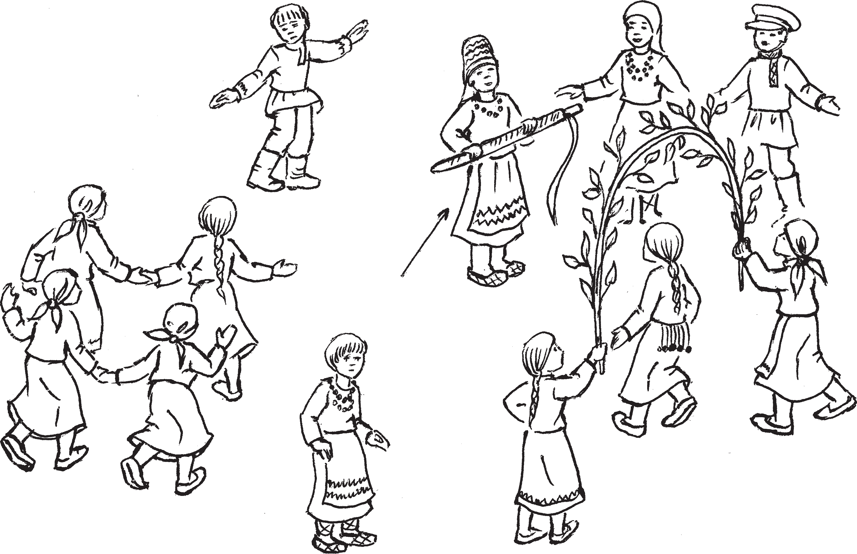вигине — бердо ткацкого станка
каямо марто тейтерть — девушки с челноками
Шунина Анка
суреть — нити

цёлак Матя — ленивая Матя

Налксеманть кой кирдатне
Налксемань ушодомадо икеле кочка; вить Шунянь Анкань ды Цёлак Матянь рольтнень налксицяст.
Киштема кужонь теицятне пуромить келей луганар лангс, арыть кавто шерен; гас — вейке рисьмесь омбоценть каршо. Те ули лиемат. Таркась ютксост 8 — 10 метрат. Лиематнень куншкас парань;па; рань стить зярыя тейтерть, пряст велькссэ кепедезь чирькень кондямо килеень каш; тазт. Весе каштаз марто паратненень ме; рить вигине.
Вигиненть кавто пева арыть каямот — тейтерть чувтонь каямо марто. Вейкенть кедьсэ каямось якстере парсей марто, ом; боценть — сэнь парсей марто.
Тейтертне лиематне эрьва рисьме; сэнть кундсить кедте кедьс.
«Шунянь Анкань коцтозо» моронть коряс лиематне ушодыть кепсеме ды алов нолдтнеме кундсезь кедтнень.
Вигинесь лиематненень (рисьметненень) ашти бока ёндо. Кепедезь верев каштазтнэ ды сынст кирдиця тейтертне теить мазый пиже арка марто коридор.

Содержание и условия игры

Задача участников хоровода состоит в разыгрывании ролей двух разнохарак; терных девушек, а также в четком вос; произведении работы ткацкого стана: двух рядов продольных нитей (основы), поперечной нити (утоки), разматываемой из челнока.
До начала игры выбираются исполни; тельницы ролей Шуниной Анки и Цёлак Мати.
Участницы хоровода собираются на просторном лугу, выстраиваются в две шеренги лицом к центру площадки. Это — нити, основа холста. Расстоя; ние между шеренгами 8 — 10 м. В се; редине, между двумя частями основы, становится несколько пар девушек с поднятыми над головой дугообразны; ми венками из березовых веток. Это — бердо ткацкого стана. По краям бердо становятся челноки — девушки с бута; форскими челноками в руках. У одной челнок с красной лентой, у другой — с синей.

В е с е т е й т е р т н е.
Шунянь Анкань коцтозо… А ямсязо;варязо
Шунянь Анкань коцтонзо.
Тейтерень моронть ало Шунянь Анка яки вигиненть вакска ве пестэ омбоцес. Цють сондензэ икеле пиже арканть алга юты сэнь парсей марто каямось. Мекев ютамсто Анка васняяк кучсы икелев якстере парсей марто каямонть, мейле юты сонськак. Ды истя зярыяксть, зярс морось а прядови. Зярдо те эли тона каямось ушоды ютамо арканть алга, ви гинесь велявтсы чаманзо каршонзо.
Вигиненть вакска ютазь, Анка кирди кедензэ пельскелемтезь, стамбарнэ якав; ты эйсэст ве ёндо омбоцев, буто ёртсы ка ямонть лиеманть ве ёндо омбоцес.
Кодасынек;лийсынек… Шунянь Анкань коцтонзо Кодасынек;лийсынек.
Шунянь Анкань коцтонзо… Ташт чеченат;сурбунат Шунянь Анкань коцтонзо.
Шунянь Анкань коцтонзо… Укштор ундокс каямо Шунянь Анкань коцтонзо.
Морось морави зярыяксть, зярс а пря; дови «коцтонь кодамось».
Тейтертне каямотне таго ютыть каш; тазтнэнь алга, одс тапарязь парсейтнень эсь каямост ланга.
Вигинесь ары вейке рисьмес, сырги лиематнень вить пельксэст ёнов. Лие матне, икеле ладсо кедень кепсезь ды нолдтнезь, молить вигиненть каршо. Вигиненть мельга Анка марто рядсек молить каямотне. Сынь весе вейсэ ды стамбарнэ «кайсить» кедест ве ёндо ом; боцев, прок ёртнить алкуксонь каямот; нень.
Ве эскельксэнь туро вейкест;вейкест эйстэ лиематне ды вигинесь кадовить эсь тарказост.
Вигинесь чиремкшни ве ёндо омбоцев килеень каштазтнэнь, лиематне чи; ремкшнить верев кепедезь кундсезь кедьсэст.
Те шканть Анка ютавтсынзе каямот нень мельга;мельцек лиематнень ды виги ненть ютксо теезь коридорганть. Сонсь сти коридоронть куншкас, кундасынзе

Девушки нити в шеренгах берутся за руки.
Под пение песни «Холст Шуниной Анки» нити начинают поднимать и опускать сцепленные руки. Бердо сто; ит по отношению к нитям боком, об; разуя из венков своеобразный ароч; ный коридор.
Х о р.
Холст Шуниной Анки…
Ни парных ниток, ни отверстий У холста Шуниной Анки.
Под песню Шунина Анка ходит в одну и другую сторону вдоль бердо, пропуская под арку из венков сначала челнок с красной лентой, а затем навстречу ему — челнок с синей лентой. И так несколько раз, пока песня не закончится. Причем при прохождении челнока под венками бердо каждый раз поворачивается на; встречу его движению.
Анка, проходя вдоль бердо, держит руки полураскрытыми, плавно двигая ими налево и направо, как бы забрасы; вая челнок с одной стороны основы на другую.
Соткем, поснуем… Холст Шуниной Анки Соткем, поснуем.
Холст Шуниной Анки… Старые щетинки;нитчонки Холст Шуниной Анки.
Холст Шуниной Анки… Кленовый корень уток
У холста Шуниной Анки.
Песня исполняется несколько раз, пока не закончится действие хорово; да.
Девушки челноки вновь проходят под венками, наматывая обратно на челнок свои ленты.
Бердо выстраивается в один ряд (ше; ренгу), движется к правой части осно вы. Основа, продолжая поднимать и опускать руки, идет навстречу. Следом за бердо в одном ряду с Анкой идут чел ноки. Все они синхронно и плавно пере; водят руки с челноками справа налево и обратно.
На расстоянии шага друг от друга основа и бердо останавливаются. Бердо раскачивает из стороны в сторону

якстере ды сэнь парсейтнень пест, ке; педьсынзе верев. Те — вигинентень ули ёвтамкакс, што эряви велявтомс мекев эсь тарказонзо: вигинесь велявты эсь перьканзо, туи лиематнень куншкас.
Анка ды каямотне туить мельганзо, стамбарнэ яхоить парсейтнесэ ве ёндо омбоцес. Парсейтнень пест Анка кирди эсь кедьсэнзэ.
Лиематнень вить пельксэст велявтыть эсь тарказост.
Лиематнень куншка курос вигинесь таго велявты арка марто коридоркс, ко; нань эзга Анка таго ютавтсынзе каямот нень, конатне васня калавтсызь, а мейле одов тапарясызь эсь сэнь ды якстере парсеест.
Теде мейле одов налксеви ютавтозь эпизодось, ансяк ней сон моли керш лиематнень марто. Истя жо вастыть ви гинесь ды лиематне, истя жо ветнесынзе Анка каямотнень пиже коридорганть.
Ды таго весемесь ары тарказонзо — виги несь туи куншка куров, керш лиематне по; тыть тов, косо ульнесть васняяк.
Анка аравтсынзе каямотнень тарка; ва — вигиненть кавто пева.
Ды вана тесэ эсь тевензэ ушоды тееме Цёлак Матя. Сон айгсы ве ёнов Анкань, сайсы кедте якстере каямонть ды эря; засто синдтревезь ютавтсы килеень каштазтнэнь алга. Мейле истя жо син; дтревезь ютавтсы сэнь каямонть. Лиякс тейсы вигинентькак, аркань коридо; ронть калавтсы, аравтсынзе каштаз марто тейтертнень вейке киксэс, чарав; тнесынзе тейтерень паратнень кинь ви; тев, кинь кершев. Теде мейле сон кап; шазь, цють а чиезь, ютавтсынзе кая мотнень, ёзнэ ладсо менчевезь, вигинень теема паратнень юткова, сэнь каямонть ветясы вить лиематненень, якстере кая монть — керш лиематненень. Аламнес арсезеви ды теде мейле ары керш лие; матнень икелев ды, келейстэ кедень панжозь, вети сынст куншка курос — вигинентень. Истя жо сон теи вить лие матнень мартояк.
Матя карми чарькодеме: эль кершави. Сон карми лувтомо чийнеме ве группасто омбоцес.
Лиематне а чарькодевиксстэ кепсить ды нолдтнить кедест.

венками, основа синхронно с ним — вверх поднятыми руками.
В это время Анка проводит по образо; вавшемуся коридору, между основой и бердо, сначала синий челнок, потом — красный.
Встав в середине коридора, Анка берет в руки концы лент, поднимает их высоко над головой. Это — сигнал для бердо об обратном ходе: бердо поворачивается кру; гом, направляясь к центру.
Анка и челноки идут следом, плавно переводя из стороны в сторону ленты, концы которых находятся в руках Анки.
Правая часть основы возвращается на место, продолжая поднимать и опускать сцепленные руки.
В центре бердо вновь образует ароч; ный коридор из венков, по которому Анка вновь проводит челноки, разма; тывая и вновь сматывая ленты.
Далее повторяется прием встречи бер до с левой частью основы, повторяются и действия Анки с челноками.
Затем все возвращаются на исходные позиции. Анка расставляет челноки по сво; им местам — по концам бердо.
Тут вступает в действие Цёлак Матя. Она отстраняет Анку, берет за руку крас ный челнок и энергично проводит под венками. Затем также энергично прово; дит синий челнок. Здесь же она переделы; вает бердо, перестраивает арочный кори; дор в одну линию, поворачивая пары то в одну, то в другую сторону. После этого она быстро, почти бегом, проводит челно ки змейкой между парами, затем синий челнок ведет к правой части основы, крас ный челнок — к левой части. Немного по; размыслив, она становится перед левой частью основы и, широко раскинув руки, ведет ее за собой в центр, к бердо. После этого то же самое делает с правой частью основы.
Видя, что вконец запуталась, Матя начинает метаться от одной группы к другой.
Основы беспорядочно поднимают и опускают руки.
Бердо производит круговые движения венками — наклон вниз, вправо, вверх, влево, затем в обратную сторону.

Вигинесь чаравты каштазтнэсэ — коми алов, кершев, витев, мейле истя жо теи омбоце ёнов.
Каямотне якить карадо;каршо мекев; васов, мекев;васов.
Матянь чийнематнень морыцятне иль; тить моросо, вайгелень лувонть коряс икельценть кондямо, ансяк морави пей; дезь, седе бойкасто.
Цёлак Матянь коцтозо… Эчке пиксэнь сурбунат, Пирявкс лазонь вигине — Цёлак Матянь коцтозо.
Цёлак Матянь кедензэ А се ёндо педявтозь:
Чийни, чийни — тев арась, Лии, лии — коцт арась.
Матя овсе кершавсь. Лотки чийнеме; де, талакадозь варшты ве ёно аштиця Анкань лангс.
Анка сайсы Матянь кедте ды ветясы эсь мельганзо якстере каямонть ваксс, путсы кавонест кедест лангс налксе; мань кис теезь каямонть, сонсь ары омбоце сэнь каямонть ваксс. Анкань мереманзо коряс вигинесь сови лувс, ары икелень тарказонзо, таго теи каш; тазонь арка марто коридор. Те коридор; ганть Анка, Матя ды каямотне ютыть карадо;каршо, лисить каштазтнэнь алдо, молить лиематнень вакска: Ан кань группась вить ёнга, Матянь — керш ёнга. Ютамсто парсейтнень ка; лавтсызь ды венстясызь лиемань тей; тертненень.
Кавонест лиематне кепедьсызь пар; сейтнень пряст вельксэс ды шаштыть вигиненть малас.
Вигинень тейтертне чаво кедтнесэ кундыть парсейтнес ды, стамбарнэ чи; ремкшнезь ве ёндо омбоцев, теить вейке шеренгасто кавто колоннат.
Анкань ды Матянь группатне стить колоннатнень икелев ды кармить макс; неме каямотнень кедте кедьс васня ве ёнов, мейле — омбоцев, а тень прядозь — карадо;каршо.
Киштема кужонть прядома малав ка; вонест лиематне совить каштазонь аркат; нень алов. Каштазтнэ стамбарнэ нолда; вить алов, кекшсызь килеень тарадтнэнь потс киштема рисьмень тейтертнень.
Истя теезь, пиже коцтось чиремтеви ваныцятнень пелев.

Челноки снуют навстречу друг другу — туда;обратно, туда;обратно.
Сопровождая ее движения, хор придает прежней песне новое содержание, сохра; нив мелодию, но сделав ее ироничной и ритмически более динамичной:
У Мати Лентяйки холстина — Из толстых веревок нитчонки, Из досок заборных бердо.
У Мати Лентяйки ручищи Приставлены на смех всем людям, Побегает Матя вдоль нитей,
А дела как нет, так и нет его вовсе. У Мати Лентяйки холстина —
Не сшить из нее полотенца, Рубашки не сшить и не вышить — Рогожа для ног, да и только.
Совсем запутавшись, Матя растерян; но останавливается и жалобно смотрит на Анку, стоящую в сторонке.
Снова звучит песня про Шунину Анку. Анка берет Матю за руку и ведет ее за собой. Останавливает у красного челно ка и кладет в руки бутафорский челнок. Сама становится рядом с синим челно ком со вторым бутафорским челноком. По знаку Анки бердо принимает прежнее положение — устраивает арочный кори; дор из венков. По этому коридору Анка и Матя с челноками идут навстречу друг другу, выходят из;под венков с разных сторон и проходят вдоль основы: группа Анки по правой стороне, группа Мати — по левой, разматывая свои ленты и пере; давая в руки основы. Обе части основы поднимают над головой ленты, идут к
центру, к бердо.
Здесь девушки бердо берутся свобод; ными руками за ленты и плавно раска; чиваются из стороны в сторону, пере; страиваясь из шеренги в колонну.
Анка с красным челноком и Матя с синим челноком встают перед колоннами, передавая челноки из рук в руки сначала в одну, потом в другую сторону, затем навстречу друг другу, как бы заканчивая тканье холста.
Завершая хоровод, обе части основы заходят под арку из венков. Венки опус; каются ниже, укрывая зеленью участни; ков хоровода.
Накренившись в сторону зрителя и де; монстрируя завершенную работу, хоровод плавно уходит с площадки.

ЯКСЯРГИНЕ ДЫ СЕЛЯКА УТОЧКА И СЕЛЕЗЕНЬ

яксяргинеть ды селякат — уточки и селезни
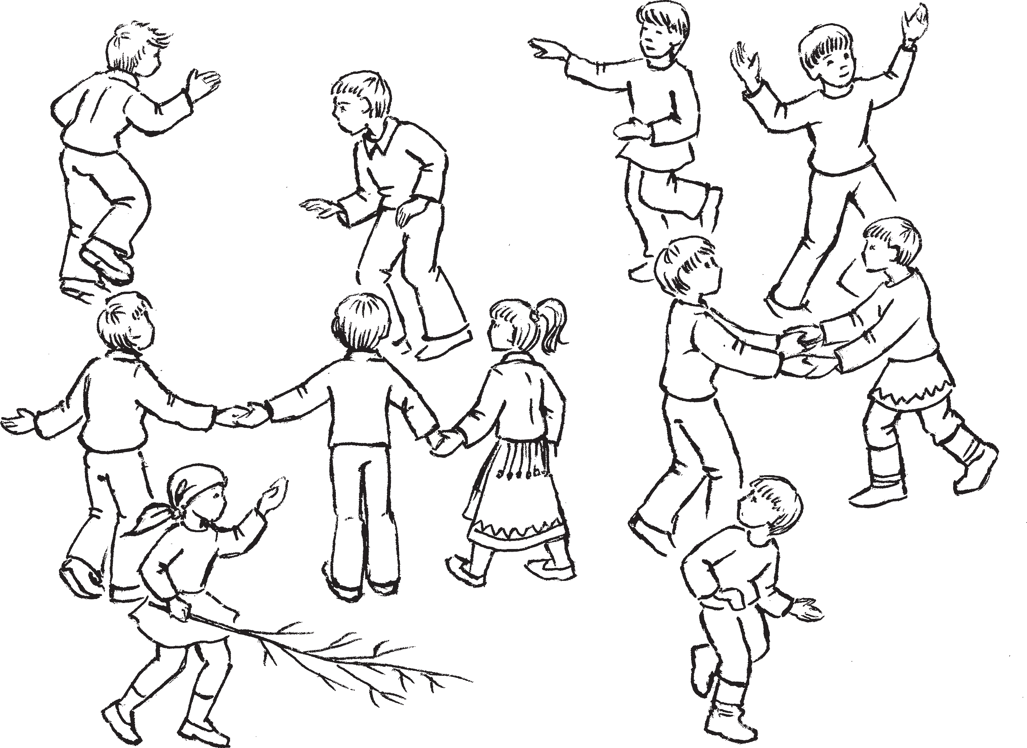

бабине — бабушка селяка — селезень

Коцтось кодавсь. Киштема рисьмесь стамбарнэ туи налксема паксястонть.
Те налксемась пек содавикс рузонь велетнесэ, косо сонзэ лемезэ «Селяка». Моросонть, конань морыть налксем; стэ, ёвтневи седе, кода селякась арси кундамс яксяргонть. Весе налксемась моли «Катка ды чеерь» содавикс налк; семанть ёнов.
Эрзянь налксемась рузонсестэнть явови седе сюпав драматизациянь ко; ряс. Тезэнь совавтовить лия налксицят, саемга, бабинесь.
Сонсь «Селяка» морось максы налк; сицятненень невтемс эсь ёрокчист мора; мосо, киштемасо, киштемань рисьмень фигурань содамосо. А тенень эряви улемс анокстазекс.
Налксемась ютавтневи ушосояк, ку; досояк.
Налксицятнеде зняро, зяро пурнавить. Седе вадря, бути эйстэст улить ламо.
Налксить 12 — 14 иесэ тейтернеть ды цёрынеть.
Основа — игра «Селезень», распрост; раненная в русских селениях и имеющая много общего с известной игрой в «Кош; ки;мышки». Эрзянская хороводная игра отличается оригинальностью в построе; нии и в привлечении новых действую; щих лиц (бабушка). Самобытна она и своей развернутой драматизацией, кото; рая требует от участников предваритель; ной репетиционной подготовки: разучи; вания песен, освоения плясовой и хоро; водной хореографии.
Играют в эту игру как на улице, так и в просторном помещении.
Возраст играющих — 12 — 14 лет. Количество играющих не ограничено,
но интереснее, когда их будет больше.

ДЕЙСТВУЮЩИЕ ЛИЦА
У т о ч к а — девочка.
С е л е з е н ь — мальчик. Б а б у ш к а — девочка.
У т о ч к и и с е л е з н и — девочки и мальчики.

НАЛКСИЦЯТНЕ
Я к с я р г и н е — тейтерне. С е л я к а — цёрыне.
Б а б и н е — тейтерне.
Я к с я р г и н е т ь ды с е л я к и н е т ь — тейтернеть ды цёрынеть.

Налксемань кой кирдатне
Налксема паксяванть яксяргинетне ды селякатне арыть кода мелест, груп; пань;группань 2 — 4 ломаньстэ. Эрьва группанть эсензэ тевезэ: веенст, кедте кедьс кундазь, велить ве таркасо, ом; бонст невтить эсь ёрокчист вейкест; вейкест икеле, колмонстнэ налксить
«Бояронь кенкшкесэ», нилецетне налк; сить эшксема музыкальной инстру; ментсэ —пенчть, каштом пекстамот ды лият.
Весемесь тееви «Селяка» моронть ко; ряс, конань морыть весе налксицятне.
Н а л к с и ц я т н е.
Якась, якась бабинесь берёкка, Якась, якась бабинесь чирева, Вешнесь, вешнесь берёк алга селяка,
Вешнесь, вешнесь берёк чирева селяка.
Берёк алдо селяканть муизе, Берёк алдо селяканть неизе, Селякиненть сон кардазов туизе,
Селякиненть сон кардазов кандызе.
- Ёвтак монень, селяка, селяка, Ёвтак монень, селяка, селяка, Мекс якат тува, ломань берёкка, Мекс якат тува, ломань чирева?

- Мекс мон якан ломанень берёкка, Мекс мон якан ломанень чирева?
Вешнян эстень сех мазый утяка, Вешнян эстень мазыйне утяка.
Группатнень юткова илёв марто яки бабинесь. Сон лоткси эрьва группанть ваксс, вешни эсь селяканзо.
Окойники сон тензэ муеви. Меельце группастонть селякась редясь эстензэ як сяргине.
Бабиненть мельс те эзь туе. Сон хро; падьсы илёвсонть селяканть кутьмерь ланга ды пани эйсэнзэ кудов секе ки; яванть, кува сась тей селяканзо веш; немстэ.
Зярдо бабинесь ды селякась сыргить ку; дов, группась, косо редязель мазый яксяр гинесь, а теде мейле лия группатнеяк мель;

Содержание и условия игры
Уточки и селезни организуют на иг; ровой площадке несколько групп из 2 — 4 человек. Чем больше групп, тем лучше. Расположение групп произ; вольное. Каждая группа выбирает себе определенное занятие: кто, взявшись за руки, ходит по кругу, кто показывает друг перед другом свою удаль в пляске, кто играет в «Воротца», кто стучит на ударных инструментах. И все это про; изводится под песню «Селяка» («Селе; зень»), которую поют все участники игры.
У ч а с т н и к и.
Ходила, ходила старушка по бережку, Ходила, ходила старушка по бережку, Искала, искала под бережком селезня, Искала, искала под бережком селезня.

Под бережком селезня нашла, Под бережком селезня нашла, Селезня на двор пригнала, Селезня на двор пригнала.

- Скажи мне, селезень, селезень, Скажи мне, селезень, селезень, Почему ходишь по чужому бережку, Почему ходишь по чужому бережку?
- Почему хожу по чужому бережку? Почему хожу по чужому бережку?
Ищу себе самую красивую уточку, Ищу себе самую красивую уточку.
Между группами с хворостинкой в руке ходит бабушка. Она останавливает; ся у каждой группы, ища селезня. Нако; нец она находит его. Селезень в это время в последней группе высматривает себе уточку.
Бабушка ударяет селезня хворостиной по спине и гонит его домой, идя с ним обратно по тому же пути, по которому шла во время его поиска.
Как только бабушка и селезень отходят, группа, где селезень высматривал уточку, а затем и все остальные участники игры берутся за руки, организуя широкий хо; ровод.
Хоровод движется по кругу. Селезень и бабушка идут навстречу движению хоро; вода. Уточки, поравнявшись с селезнем, поворачивают головы в его сторону. Ба бушка указывает на уточку, селезень от; ворачивается.

га;мельцек кундсить кедте кедьс ды теить келей киштемань рисьме.
Рисьмесь сырги моронть коряс яка; мо. Бабинесь ды селякась молить рись; менть каршо. Яксяргинетне (тейтерт; не), селяканть видьс пачкодезь, пурда; сызь ёнонзо пряст ды мизолгадыть. Бабинесь невти се, тона яксяргинент нень лангс, ансяк селяканть мельс сынь а тукшныть.
Вана селякась неизе икелень яксярги ненть. Сон риштизе сонзэ лавтов ланга ды арси саемс кедте. Яксяргинесь бойка сови рисьме кирьксэнтень, а сезезь рисьмень таркась сеске пекстави.
Те шкастонть весе налксицятне лот; кить ве таркас. Селякась саи мель совамс кундазь кедтнень алга кирьксэнть потс ды кундамс яксяргиненть.
Налксицятне морост уставасызь одов, теке марто пштистэ ваныть селяканть мельга, а максыть тензэ совамс кирьк; сэнтень.
Се шканть, зярдо селякась чийни кирьксэнть ушо ёнга, яксяргинесь кирьксэнть потсо дразни эйсэнзэ: на; янсто кишти икелензэ, апак учне хле; стядьсы пацинесэнзэ ды истя седе товгак.
Окойники селякась тейсы эсь тевен; зэ — манясынзе налксицятнень, сови кирьксэнть потс, кундасы яксяргиненть ды сайсы сонзэ кедте.
Налксицятне кепедьсызь верев ке; дест, теить ортат. Селякась яксяргиненть марто ёзнэ ладсо менчевезь ютасызь весе киштема рисьменть то ушо, то пот; мо ёндо. Се шканть, зярдо сынь якить ортасто ортас, кирьксэсь венеми, тееви вейке кикс.
Бабинесь ары рисьменть прявтокс. Сон пани илёвнесэнть яксяргиненть ды селяканть, конатне молить кедте кедьс кундазь сонзэ икеле. Теке марто вейсэ сон вети весе киштема рись; менть менчевкс молемасо весе пак; сянть перька.
Теде мейле кочкавить лия налксицят, ды налксемась ушодови одс.

Наконец одна из уточек понравилась ему. Он хлопает ее по плечу и хочет взять за руку. Но она быстро вбегает в круг, а разорванная цепь тут же соединяется, не давая селезню подойти к уточке.
С этого момента хоровод прекращает свое движение, и селезень пытается ныр; нуть под руками, чтобы оказаться в кру; гу и поймать уточку.
Играющие поют ту же песню и внима; тельно следят за действием селезня, не давая ему пробиться в круг.
В то время как селезень бегает по внеш; ней стороне круга, уточка внутри круга приближается к нему поближе и своими действиями;пляской, неожиданными ударами платочком по плечу и так далее поддразнивает его.
Наконец селезень достигает своей цели — ловит уточку и берет ее за руку.
Участники хоровода поднимают руки, образуя ворота. Селезень с уточ кой змейкой обходят все ворота, заходя в них то с внешней, то с внутренней стороны круга. Пока они проходят по кругу, хоровод выпрямляется в одну линию.
Бабушка становится впереди всей цепи. Погоняя хворостиной уточку и се лезня, идущих перед ней рука об руку, она одновременно ведет весь хоровод зигзагообразным ходом по периметру всей площадки.
После этого выбираются другие дей; ствующие лица, и игра начинается за; ново.
Условия игры
- Каждая пара (селезень — уточка) должна стремиться к оригинальным движениям. Повтор нежелателен. Нуж; но показать новые характеры героев, новые отношения между ними.
- Действующие лица игры — птицы. Поэтому играющие должны стремиться изобразить характерные особенности их движений, положения корпуса, кры; льев.

- В.С. Брыжинский
257

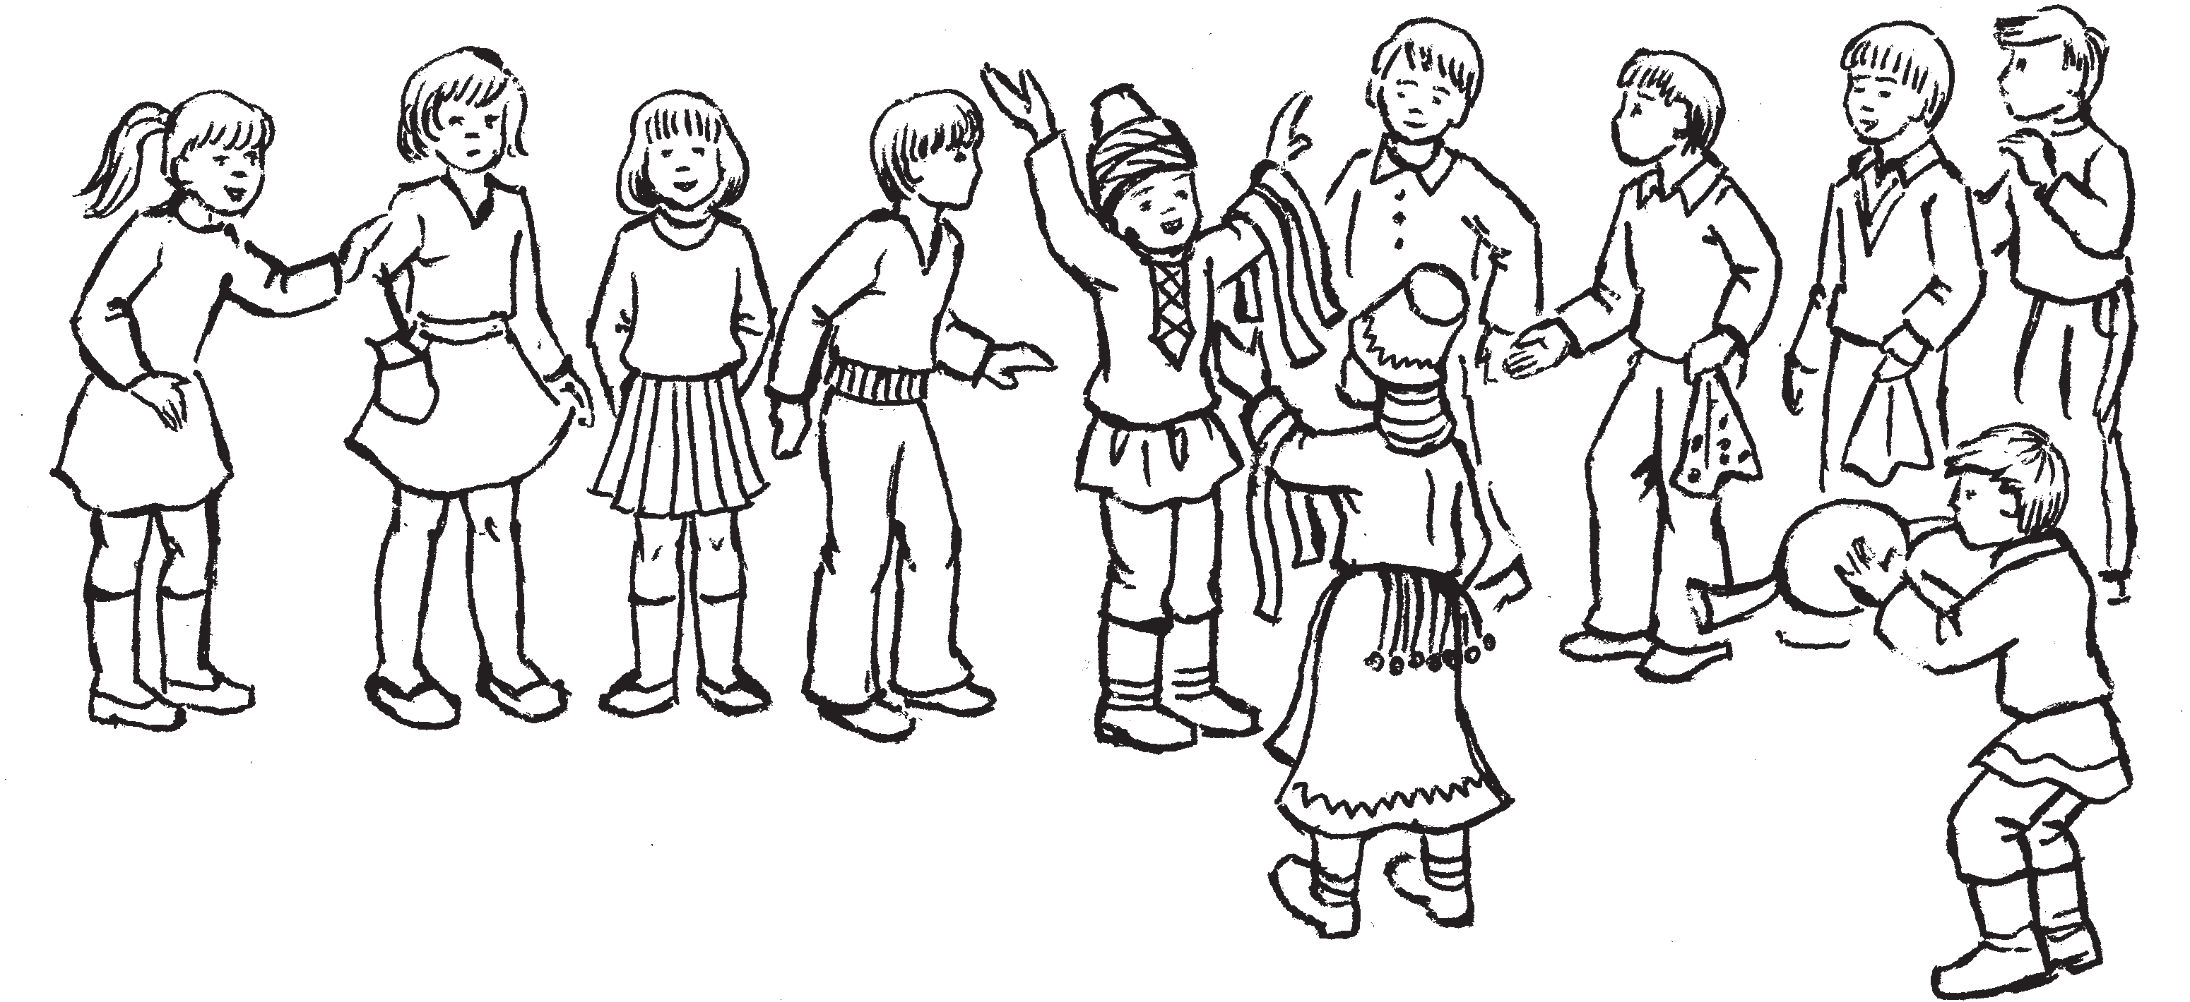
ЧИНЯЗ КУЖО КНЯЖЕСКИЙ ХОРОВОД

чиняз — князь
пувамосо седиця — волынщик

Те киштема кирькс кужось ютавтовкш; ны иень весе покшчитнень шкасто — Инечистэ, Троицясто, Роштовасто. Лембе чине налксеме лиснить пек ламо ломанть, сёксня ды тельня сон тейневи прок од ло; манень аштень кудосо налксема.
НАЛКСИЦЯТНЕ
Ч и н я з.
Ч и н я з а в а.
Т е й т е р т ь ды о д ц ё р а т.
К а й г а с о эли пувамосо налксиця.
Налксемань кедьёнкстнэ
  - Чинязонь пряс путомкат. Формаст ар; сесызь сынсь налксицятне.
  - Викшнезь кедьсэпацят.
  - Парсейть.
  - Суркст.
  - Кедькст.

Налксемань кой кирдатне
Киштема кужонть юрсо ашти чиня зонть ды чинязаванть покшчистэ раськенть икелев лисема коест, од ло; мантнень марто сынст вейсэнь налксе; маст. Весе налксемась моли кайгань эли пувамо гайтень коряс.
Налксицятне арыть кавто шеренгас, вейкесь омбоценть лангс ванозь, ютк; сост 3 — 4 эскелькст. Бути налксицят; нень ютксо ламо од цёрат, сестэ ве ше; ренгась пурнави сынст эйстэ.
Чинязось ды чинязавась лиятнень эйстэ явовить эсь оршамопельсэст. Сынст кар; мить улеме киньгак лангс а молиця «чи; нязонь» пряспутомаст.
чинязава — княгиня

Хоровод может быть представлен и как массовое действо в весенне;летние праз; дники — на Пасху, Троицу, и как моло; дежная игра в осенних и зимних народ; ных празднествах, а также посиделках.
ДЕЙСТВУЮЩИЕ ЛИЦА
Ч и н я з (князь).
Ч и н я з а в а (княгиня). Д е в у ш к и и п а р н и.
С к р и п а ч или в о л ы н щ и к.
Предметы для игры
- Княжеские головные уборы. Форма и вид их зависят от фантазии участников игры.
- Вышитые носовые платочки.
- Шелковые ленточки.
- Перстни и кольца.
- Браслеты.

Содержание и условия игры
В центре сюжета хоровода — празд; ничный выход чиняза и чинязавы (князя и княгини), их участие в совместной игре с молодыми людьми. Игра сопровожда; ется аккомпанементом скрипача и во; лынщика.
Участники игры выстраиваются в две шеренги лицом к центру площадки. Рас; стояние между шеренгами 3 —4 шага. Если среди играющих много юношей, то одну из шеренг желательно сделать муж; ской.

Чинязось налкси;эльни тейтертнень, чи нязавась — од цёратнень марто.
Т е й т е р т н е ды о д ц ё р а т н е
(морыть).
Вай, Чинязатя, Вай, Чинязава, Лиседея тынь
Од ломань кужос.

Ютадо мартост Пиже нар ланга, Кедте кедьс кундазь Ды киштезь;моразь.

Тынь родняст;раськест, Тынь бодяст;бабаст, Баславинка сынст Валдо часияс.
Чинязось ды чинязавась стамбарнэ ютыть шеренгатнень кувалт. Ве кедест (шеренганть ёнсесь) кавонест молицят; нень кепедезь верев. Цёратне ды тейтертне кайсить те кеденть лангс викшнезь паци; неть, парсейнеть, понгавтыть кувака теи; не панкскес содозь суркст ды кедькст — весементь, мезесь анокстазь налксемань туртов. Зярдо пурнавить весе казнетне, чи нязось ды чинязавась велявтыть тов, косто уставасть казнетнень пурнамо. Мекев мо; лемстэ сынь мельга;мельцек кепсить ве; рев пурназь курмотнестэ;кармотнестэ эли пацине, эли лия кодамояк казне, штобу тейтересь ды од цёрась неевлизь ды содав; лизь эсь казнест. Теде мейле тейтересь ды од цёрась вейсэ лисить кужонть куншкас ды киштезь ютыть чинязонть ды чиняз аванть перька. Чинязавась велявтсы каз; ненть цёрантень, а цёрась казьсы сонзэ вечкевикс тейтеренстэнь. Чинязось вей; сэндясынзе кедест тейтерень пацинесэнть. Теде мейле вечкицятне туить шеренгат; нень пес, арыть паксянть куншкас ды
кепедьсызь кедест — теить ортынеть.
Истямо жо налксема ютавтови омбоце паранть марто. Эрьва од парась туи нал; ксема кужонть пес ды ары аштиця па; ратнень икелев.
Прядови киштема кужось чинязонть ды чинязаванть ортатнень алга ютамосо. Ор; татне апак лотксе молить икелев.
Налксемань перть, ёвтазь мородонть башка, моравить лия мороткак.
Бути налксеме лисить ансяк тейтерть, сестэ казнетнень таркас максневить ан; сяк пацинеть.

Чиняз и чинязава одеты в специальные костюмы, но можно ограничиться осо; быми «княжескими» головными убора; ми.
Чиняз играет с женской частью хоро; вода, чинязава — с мужской.
Х о р о в о д (поет).
Ой, князь;батюшка, Княгиня;матушка, С молодыми в круг Выходи гулять
Рука об руку и т. д.
Чиняз и чинязава медленно проходят вдоль своих шеренг. Рука, обращенная в сторону играющих, поднята под пря; мым углом, вторая опущена вниз. Учас; тники игры накидывают на поднятую руку чиняза и чинязавы вышитые носо; вые платочки, а также шелковые лен; точки, перстни, браслеты, служащие подарками юношей для своих любимых. Дойдя до конца шеренги и собрав таким образом все платочки и украшения, чи няз и чинязава возвращаются обратно. Одновременно они достают из собран; ных платочков и украшений чей;либо предмет и поднимают над головой, что; бы хозяйка или хозяин данной вещи мог увидеть и узнать ее. После этого девуш; ка и юноша также одновременно выхо; дят к центру площадки и в пляске про; ходят вокруг чиняза и чинязавы. Затем чинязава возвращает украшение юноше, тот одаривает им (надевает кольцо, браслет и так далее) свою любимую, а чиняз соединяет им руки с помощью платочка девушки.
После этого влюбленная пара уходит в глубь игровой площадки и становится в центре.
Та же игра проводится со следующей парой. Каждая новая пара уходит в глубь площадки и выстраивается впереди пре; дыдущей пары. Так продолжается до тех пор, пока не останется ни одной пары.
Завершается хоровод прохождением чиняза и чинязавы под воротцами, движу; щимися вперед.
В процессе игры помимо указанной пес; ни поются и другие хороводные.
Если в игре участвуют одни девушки, то в качестве фанта используются только платочки.

17*
259

ТИНГЕ КУЖО

ХОРОВОД НА ТОКУ
товзюронь пултт — снопы пшеницы

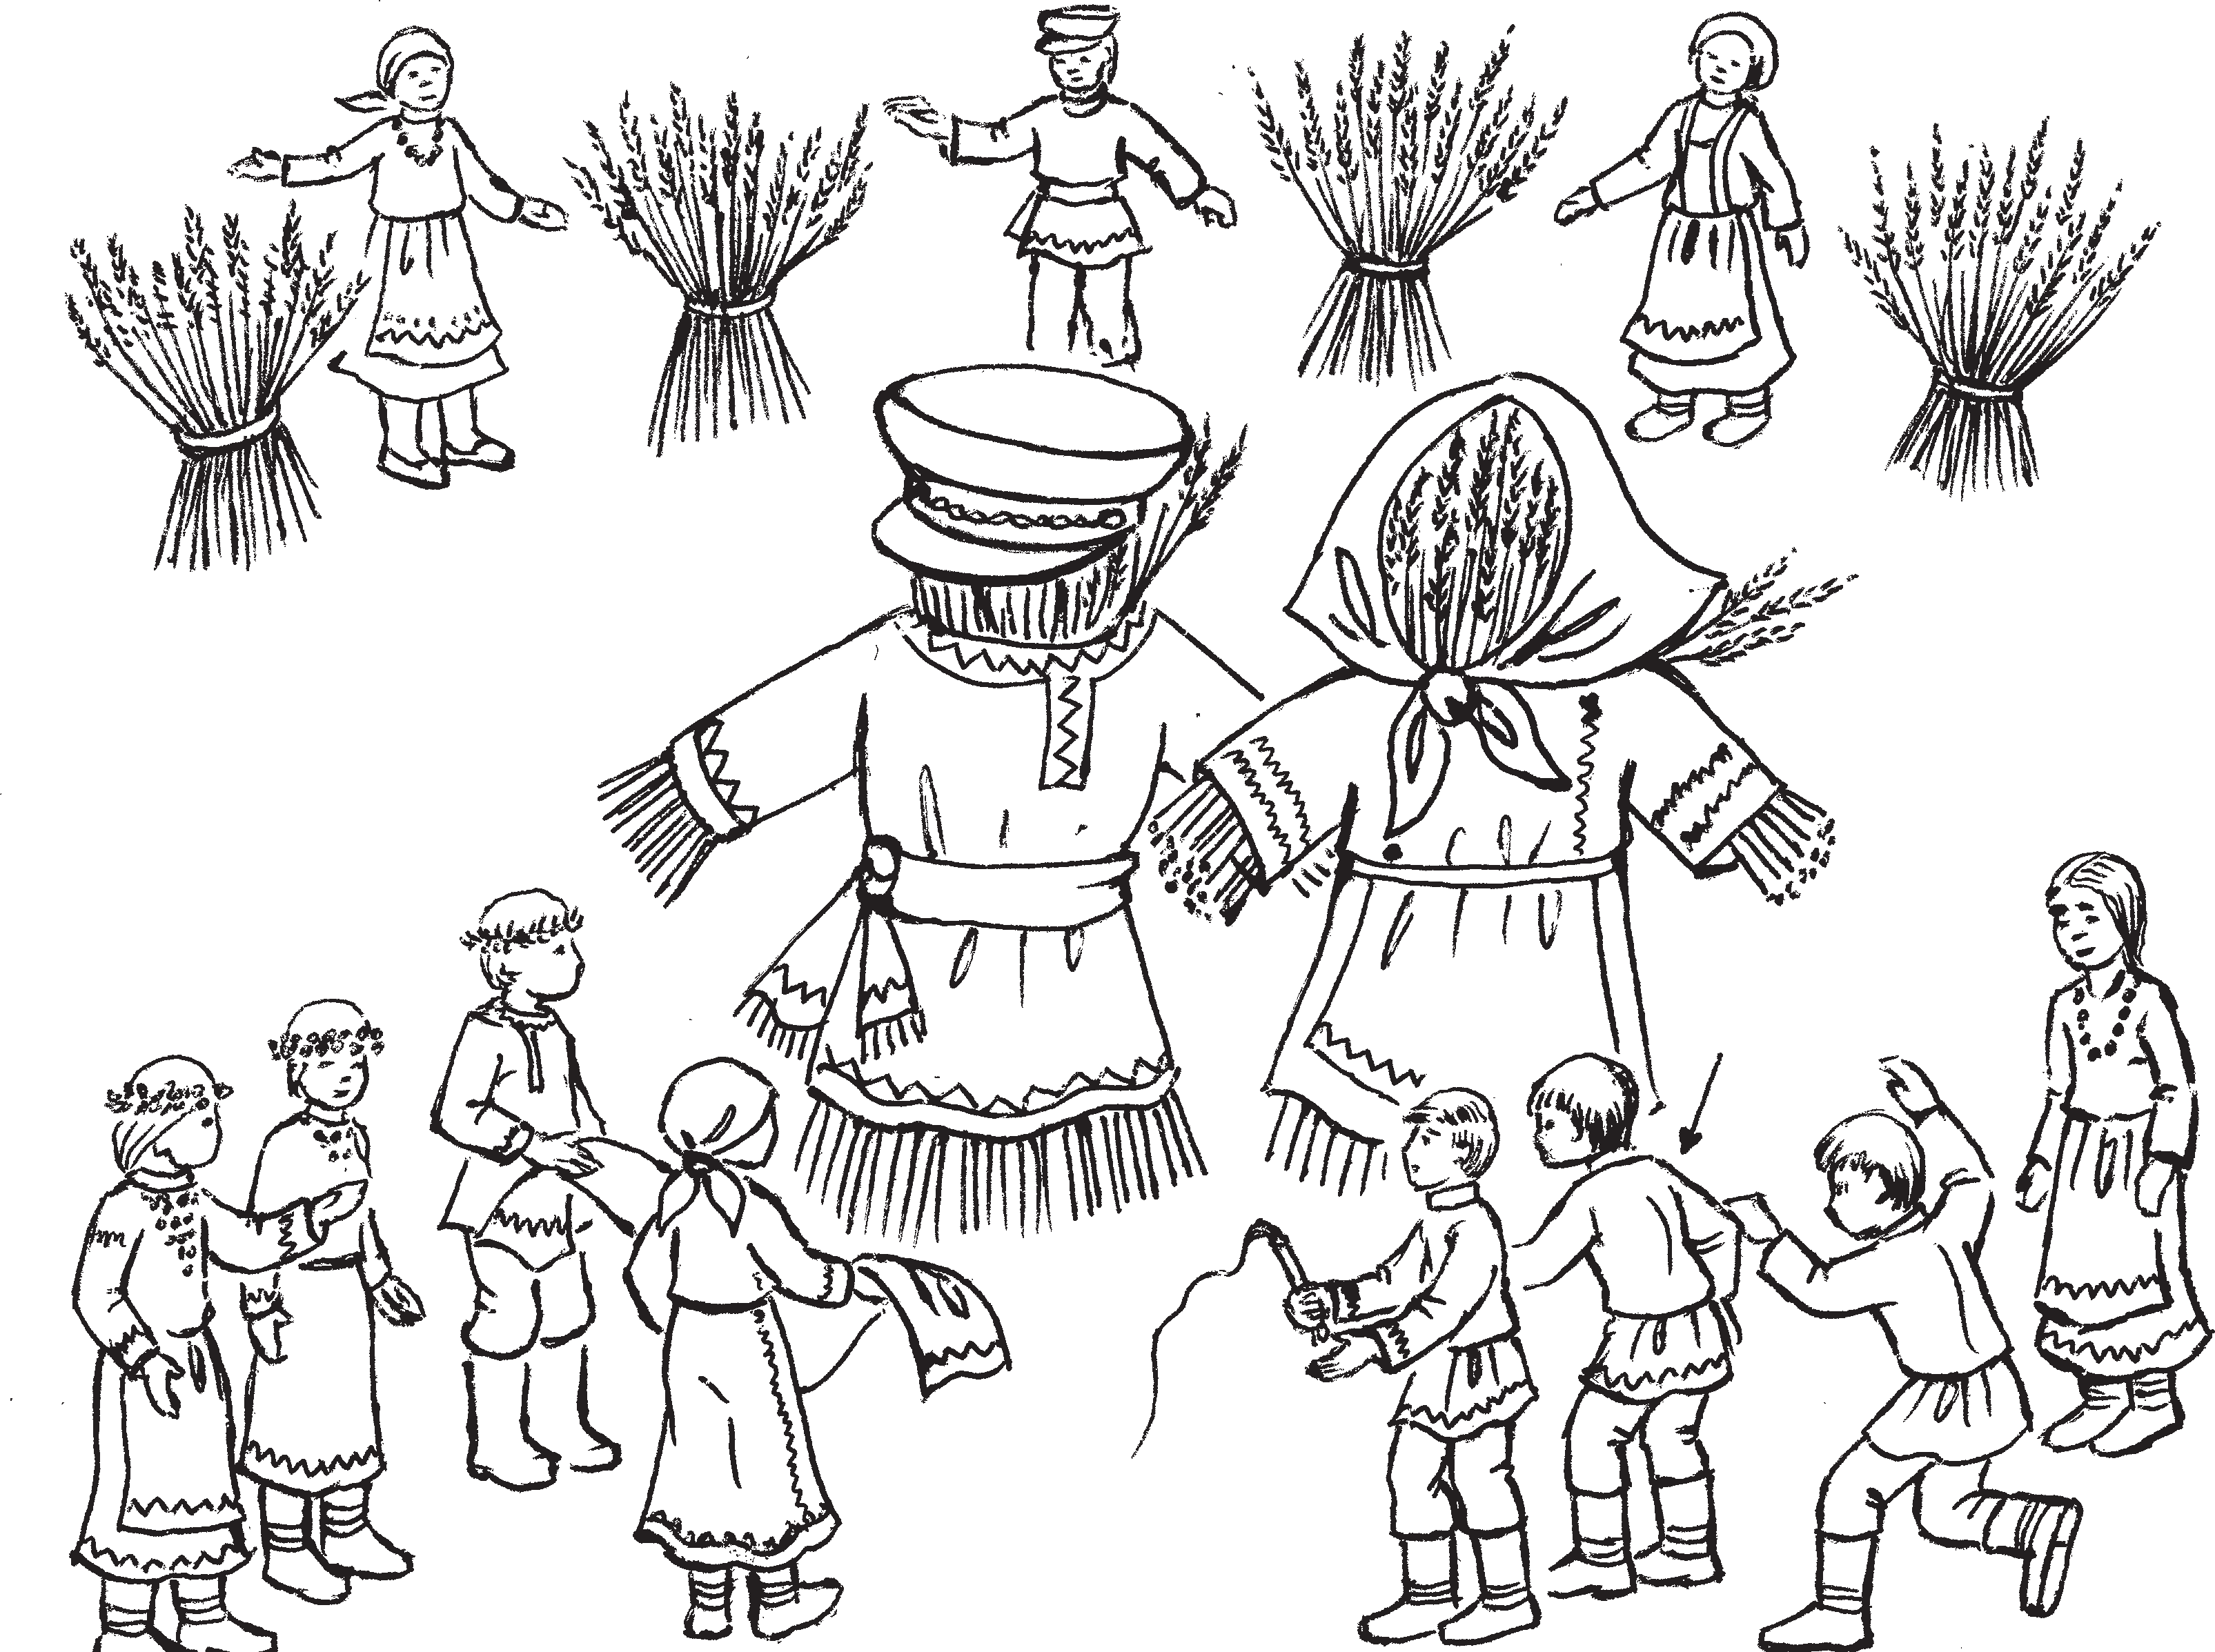
чопачат — чучела жениха и невесты
одирьва — невеста
урьвакстыця — жених

Тинге кужонь киштема рисьмесь кан; дыль «Тейтерень пия кудо» праздникен; тень покш смусть. Те праздникесь мо; лиль кувать — Покровсто (октябрянь 14 чистэ) саезь ковонть ютамс. Праздни; кень меельце читнестэ тейтертне сыльть парсте тенсезь покш тинге лангс, наря; жилизь сонзэ кушаксо, викшнезь нарда; мосо, эрьва кодамо эсь кедьсэ теевть оршамопелень мазылгавтнемасо.
Сюронь нуема шкасто тейтертнень те; тяст;аваст кадыльть апак пивсэ товзю; ронь сюпав колоз марто пулт. «Пия ку; донть» самс те пултось костявиль кудо потмарсо. Праздникень шкасто, зярдо тейтертне туильть кавтошка недляс
«Пия кудос», тетятне;аватне пулттнэнь валгстнилизь кудо потмарстонть ды стявтнилизь тозонь, косо тейтертне аштекшнильть тев марто, сеедьстэ те ульнекшнесь нупальсэ.
Эрьва семиясь неть пулттнэде аноксты зняро, зяро улить кудосонть мирденень максома тейтерть.
уредевть — дружки

«Хоровод на току» — один из заклю; чительных эпизодов многодневного праздника «Дом девичьего пива», («Дом пива»), проводимого с Покрова (14 ок; тября) и до конца месяца. Идея хоровода заключается в очеловечивании природы, в утверждении тесной взаимосвязи чело; века с окружающей средой. У хоровода есть и более конкретная мысль — пород; нение двух родов.
В один из последних дней праздника девушки приходят на широкий, заранее прибранный ток и украшают его кушака; ми, вышитыми полотенцами и другими предметами рукоделия, изготовленными в период пребывания участниц праздника в арендованном для этого повода доме.
Во время жатвы родители девушек го; товят специальный пшеничный сноп из высоких стеблей пшеницы с полнона; ливными колосьями. До праздника сноп сушится на чердаке. В дни праздника, когда дочь уходит недели на две в «Дом пива», сноп спускают с чердака и ставят

Кужонь киштема рисьменть ютавтома чистэ неть пулттнэнь кандтнилизь тин; генть лангс ды путнилизь вейке рядс пельметрашкань туро вейкест;вейкест эйстэ.
Теде башка мирденень максома тей; тертнень тетяст;аваст кандыльть ве; лень старостанть кудос коморонь;ко; моронь апак пивсэ розень ды суронь сюлмавкст. Сынст эйстэ пурнавильть кавто покш пултт. Розь пултонть ор; шилизь цёрань оршамопельсэ — вик; шнезь панарсо, перьканзо карксыльть кувака кедьнардамо, прязонзо пу; тыльть картуз. Те ульнесь урьвакстыця цёрань чачокс. Суронь пултось наря; жазель одирьвакс —мазый пацясо, чо; валясо, эрьгсэ, пулайсэ. Кужонь киш; тема рисьменть тееманзо самс розень ды суронь пулттнэ ванстовильть старо; станть кудосо, а «Тинге кужонть» ютавтомсто старостась ды козяйказо (старостихась) пачтилизь сынст тин; генть лангс.
Киштема рисьмесэнть неть пултнэнь аравтнилизь цёрань ды тейтерень рись; метнень прявтокс. Ветнемест кармильть сынсь, старостась ды козяйказо. Те те; венть лиясто сынь макснилизь велень паро цёранень ды аванень.
Этнографтнэнь ёвтамост коряс (М.И. Чувашов), «Пия кудось» ютавтне; виль XIX пингень прядомас. Кужонь киштема рисьмесь, кона ульнесь покш; чинть пельксэкс, кадовсь мик XX пин; гень 20 — 30 иетнес (Покш Толкай Самарань обл.), ды ютавтневиль ней сон аволь ансяк покшчинь чистэ.
НАЛКСИЦЯТНЕ
С т а р о с т и х а с ь. С т а р о с т а с ь.
О д и р ь в а с ь.
У р ь в а к с т ы ц я ц ё р а с ь.
О д и р ь в а н т ь я л г а н з о (кавто). У р ь в а к с т ы ц я н т ь я л г а н з о (кавто). К у ж о н ь л о м а н т ь.

Налксемань кой кирдатне
Кужонь теицятне явовить кавтов — цёрань полкс ды тейтерень полкс. Цё; рансенть ветицязо старостась, аван; сенть — старостихась. Цёратне кочкить урьвакстыця ды кавто ялгат, тейтерт;

на то место, где обычно она сидит за ру; коделием (в нупале — светлице). Сноп плотно обвязывается домоткаными ку; шаками сверху и снизу, на «грудь» наде; вают бусы в несколько рядов или ожере; лье («жерелкат»). Таких снопов семья готовит столько, сколько в ней девушек; невест.
Перед проведением хоровода снопы пе; реносятся на ток и ставятся по одну сто; рону в ряд на расстоянии полуметра друг от друга. Помимо этого родители всех де; вушек села приносят в дом старосты по пучку высоких стеблей ржи с полными колосьями и столько же стеблей проса. Из них вяжутся еще два снопа. Ржаной сноп, одетый в вышитую рубаху, подпоя; санную полотенцем и с картузом на «го; лове», представляет собой жениха, а про; сяной сноп в платке, в пулае, в ярких ук; рашениях — невесту. До дня хоровода снопы эти хранятся у старосты, а в день хоровода вместе со своей женой староста переносит их на ток. При проведении хо; ровода снопы, поддерживаемые старостой и старостихой, ставятся во главе хоровод; ных групп. Свои функции последние мо; гут передать уважаемым на селе мужчине и женщине средних лет.
По сведениям этнографов (М.И.Чува; шов), «Дом пива» просуществовал до конца XIX века. Однако хороводы, рож; денные этим праздником, дожили до 20 — 30 годов XX века (Б. Толкай Самар; ской обл.), но место и время их проведе; ния становятся свободными.
ДЕЙСТВУЮЩИЕ ЛИЦА
С т а р о с т а.
С т а р о с т и х а. Н е в е с т а.
Ж е н и х.
П о д р у г и н е в е с т ы (две). Д р у ж к и ж е н и х а (два).
О с т а л ь н ы е у ч а с т н и к и х о р о в о д а.

Содержание и условия игры
Участники хоровода разбиваются на две группы по равному количеству деву; шек и юношей. В группе старосты вы; бирают жениха и двух его дружек, в группе старостихи — невесту и двух ее подруг. Девичья группа выстраивается

не — одирьва ды истя жо кавто ялгат. Тейтерень полкось ары ве рисьмес (одирьвась — куншкасо) ды сырги моле; ме старостиханть мельга. Вейкест;вей; кест марто тейтертне сюлмавить паця вельде, молемстэ пацятнесэ стамбарнэ яходить.
Урьвакстыця цёрась карксы перьканзо кувака нардамо. Ялганзо арыть кавто ёнганзо, кундыть нардамонть пезэнзэ. Омбоце кедтнесэ кирдить а покш лок; шинеть, конатнесэ шкань;шкань, зярдо эряви полавтомс рисьмень фигуранть, лакштяить.
Киштема рисьмень полктне ушод; сызь эсь якамост карадо;каршо ве ужо; сто омбоцес диагоналень кувалт. Тин; генть куншкасо вастомсто аламнес лот; кить, урьвакстыцясь;пултось ды одирь вась ;пултось, конатнесэ кирдить ста ростась ды старостихась, сюконить вейкест;вейкест туртов, сынст мельга сюконить весе.
Зярдо эрьва полкось пачкоди каршо ужонть видьс, старостань рисьмесь (ро; зень пултось, урьвакстыцясь, кавто ял гатне) ды старостихань рисьмесь (су; ронь пултось, одирьвась, кавто ялгатне) лоткить молемеде ды велявтсызь чачост тингенть куншка ёнов. Лиятне ютыть седе тов ды арыть тингенть ве пельга ве рисьмес — цёратне ды тейтертне стить рядсек;рядсек.
К и ш т е м а к у ж о н ь м о р о.
Покшинень покш, покш пакся, да, Покш паксясонть ладовкске, да.
П р и п е в:
Да вали, вали, валяли, да, Кош валяли;гуляли.

Ладовкскесэнть — эрькине, Эрькинесэнть — пизыне.
Пизынесэнть — аш утка, Кемгавтово левкс марто. Кува уйкшны — утякшны, Кува уйкшны;кеняркшны. Вирьга яки охотник
Грози утканть ледеме:
— Ледтян, ледтян, аш утка, Да, чавдан, чавдан, аш утка!
П р и п е в:
Вали, вали, валяли, да, Кош валяли;гуляли.

в шеренгу (невеста — в центре) и идут вслед за старостихой. Друг с другом девушки соединяются с помощью вы; шитых платков, во время движения ими они слегка покачивают.
Жених обвязывается полотенцем. Дружки встают по обе стороны от него, взявшись за концы полотенца. В свобод; ных руках держат небольшие нагайки, которыми хлопают при смене фигуры хоровода.
Хороводные группы начинают движе; ние по диагонали с противостоящих уг; лов и идут навстречу друг другу. В центре площадки, встретившись, они на неко; торое время останавливаются. Сноп;же; них и сноп;невеста, руководимые старо стой и старостихой, кланяются друг другу, следом за ними кланяются и все участники групп.
Дойдя до противоположных углов, группа старосты (ржаной сноп, жених, двое дружек) и группа старостихи (просяной сноп, невеста, две подруги) останавливаются и поворачиваются ли; цом к центру тока. Все остальные учас; тники хоровода проходят на одну сторо; ну тока.
П е с н я х о р о в о д н а я.
Полюшко широкое,
А в том поле есть низина.
П р и п е в:
Да вали, вали, валяли, да Хоть валяли;гуляли.

В той низине — озерочек, В озерочке — бугорочек,
Да на бугорочке — гнездышко. А в гнездышке — белая уточка, Двенадцать под ней яичек.
Три недели их высиживала, А на четвертой вывела.
На четвертый вывела, Да по озеру пустила.
Куда ни поплывет — крякает, Где ни плавает — веселится. Кто видел белую уточку?
Кто подстерег белую уточку? Лесом проходящий молодец, Да полем идущий охотник:
— Застрелю, застрелю тебя, белая уточка, Да убью, убью тебя, уточка белая!
П р и п е в:
Вали, вали, валяли, да Хоть валяли;гуляли.

Кедте кедьс кундазь, весе рисьмесь моли тингенть каршо чирес, косо истя жо рисьмес аравтнезь товзюро пулт; тнэ;тейтертне. Ве эскельксэнь туро апак пачкоде сынст видьс, од лома; нень рисьмесь лотки икелест, сюкони тенст, прок терди эйсэст киштема ку; жос. Теде мейле таго теить эскелькс, совить пулттнэнь юткова, велявтыть тингенть ёнов ды, каркстнэс кундазь, кепедьсызь пулттнэнь моданть ланг; сто.
Теде мейле киштема кужосонть пулт; тнэ кармить улеме прок сынсь од тей; тертне.
Васня тееви келей кирькс, весень ча; чост велявтозь ушо ёнов («ингельде па; чалго»). Эрьва од ломанесь, старо станть ды старостиханть вакска ютамсто, сюкони тенст, нонатне сюко; нить каршост.
Киштема рисьмесь спираль ладсо туи кирьксэнть потс, кеместэ лепштяви кольцяс, мейле те кольцясь карми одов келемгадомо ды таго велявты келей кирьксэкс.
Покш кирьксэнь теезь, од ломантне стявтнесызь товзюро пулттнэнь моданть лангс, сынсь, ёзнэ ладсо менчевезь, ютыть вакскаст.
Мейле сайнесызь пулттнэнь карк; сто, теить мартост оштё вейке кирькс ды таго стявтнесызь сынст моданть лангс, ансяк кирьксэнть кавто ёнга кадыть ютамо тарка старостань ды старостихань группатненень. Ютамо таркатнесэ од ломантне теить ортат (кундазь кедтнень кепедьсызь верев), конатнень алга ютыть эсь группаст марто старостась ды старостихась тингенть куншкас.
Кирьксэнть куншкасо старостась ды старостихась аравтсызь розень урь; вакстыця цёранть ды суронь одирь; ванть карадо;каршо «тантейстэ» палавт; сызь.
Кужонь киштема рисьмесь, ве таркасо чиремкшнезь, моры свадьбань парявтне; мат:
Эх, ваях, ёх, вайёх, ваях, вай! Вайях, вай, ох, ох, ваях, вай! Лиседе, вай, раськеть, каршозонок, Вай, кавто родонь роднойнеть!

Взявшись за руки, весь хоровод одной шеренгой идет к противоположной сто; роне тока, где расставлены снопы;де; вушки. Не доходя до них на расстоянии шага, останавливаются, кланяются, как бы приглашая их в хоровод. Сделав еще шаг, они встают между снопами и, взяв; шись за перевясла, поднимают их.
Далее снопы включаются в хоровод; ную игру как живые ее участники.
Организуется широкий круг лицом во внешнюю сторону («ингельде пачал; го» — «сковорода наизнанку»). Каждый участник, проходя мимо старосты и старостихи, делает поклон. Последние отвечают им тем же.
Хоровод спирально направляется в центр круга, плотно сжимается в кольцо, затем движение начинается с конца в обратную сторону и вновь расширяется до большого круга.
Образовав большой круг, участники хоровода ставят снопы на землю, сами змейкой проходят между ними.
Снова берутся за перевясла, проходят по кругу, постепенно сужая его до плот; ного кольца. Здесь они снова ставят снопы на землю, оставив свободный проход для групп старосты и старости хи. Сами участники отходят от снопов на два;три шага назад, образовав па; раллельные ворота для прохождения на; званных групп.
Староста и старостиха со снопом; женихом и снопом;невестой проходят в центр круга и ставят их на землю. Груп; пы жениха и невесты идут следом. Ста роста и старостиха подносят снопы вплотную друг к другу, заставляют их
«целоваться».
Хоровод, раскачиваясь на месте, поет величальную.
Эх, вах, ёх, вайёх, ваях, вай! Вайях, вай, ох, ой, ваях, вай!
Выходите, вай, соплеменники, навстречу, Вай, из двух родов родные!
Какое, вай, добро ведем, Какую красоту везем?
Ведем карего коня,
Вай, везем красивую сноху. Привяжите;ка к крыльцу коня, Примите;ка красивую сноху!
Староста и старостиха подводят обе группы друг к другу. Жених подает руку

Кодамо, вай, паро ветятано, Кодамо мазы усктано?
Ветятано карей ракша, Вай, усктано мазы урьва.
Сюлминкая кузтем пес ракшанть, Саинкая мазы урьванть!
Старостась ды старостихась каво; нест группатнень — урьвакстыцянь ды одирьвань — ветясызь вейкест;вейкест икелев. Урьвакстыцясь венстясы кеден; зэ одирьвантень. Тонась сюлмави мар; тонзо паця вельде. Урьвакстыцянть ял ганзо икеле ладсо кирдить эйсэнзэ на; рдамо петнес кундазь, омбоце кедтнесэ кундыть одирьвань ялгатнень кедьсэ пацязост.
Старостась старостиханть марто са; ить кедезэст розь ды суро ваканнэть, арыть урьвакстыцянть ды одирьванть икелев, зярыяксть ютыть мартост розень ды суронь урьвакстыцятнень перька, сынсь жо теке шкане суротнень ды роз; тнень чакшкестэ ёртнить верев, косто сынь пиземекс прыть кужонь теицят; нень пряс.
Свадьбань ломантне ютыть парявт; ницятнень (кужонь теицятнень ды тов; зюро пулттнэнь) куншкава, теить тин; генть перька кирькс ды мекев совить икелень тарказост. Од ломантне ке; педьсызь товзюро пулттнэнь карксто. Урьвакстыцясь ды одирьвась эсь ялгаст марто лисить од ломантнень ютксто. Старостась ды старостихась эсь ро; зень ды суронь пултост марто молить мельгаст.
Весе морыть «Тинге, тинге» моронть.
Тинге, тинге, тингине, Тинге лангсо копныне, Копна вачказь пулткестэ, Пулткесь сюлмазь колойстэ. Норовава максызе
Сюро ланга паронзо: Ажияшка олгозо, Завёрткашка колозозо, Ал тюжашка зёрназо. Пивсэсынек, яжаснэк,
Лукшонь прякакс паньсынек, Олдань свадьбас кандсынек.
Киштема кужонь теицятне кавто рись; месэ молить мельгаст, ютыть тингенть перька, киштить кеняркссто.

невесте. Та соединяется с ним с помо; щью платка. Дружки продолжают дер; жаться за полотенце, которым подпоясан жених, второй рукой берутся за концы платков подруг невесты.
Староста и старостиха встают перед невестой и женихом с чашками ржи и про; са, символизирующими собой рождение природой новой жизни на земле — детей нового урожая: девочек (просо) и мальчи; ков (рожь). Затем они ведут свадебную процессию вокруг больших снопов, осы; пая участников хоровода содержимым из чашек. В настоящем действии усматрива; ется древний обычай, направленный на взаимодействие и взаимопомощь окружа; ющей природы и человека: люди, возделы; вая землю, способствуют выращиванию различных жизненно необходимых для об; щества культур, а природа помогает людям любить друг друга, создавать новые семьи, чтобы продолжался род человеческий, что; бы новобрачные своей любовью украшали всю окружающую среду свежими ростка; ми жизни —детьми.
Свадебная процессия выходит из кру; га и идет по коридору, образованному между снопами и участниками хоровода.
Хор продолжает петь величальную.
Свадебная процессия вновь входит в центр.
Участники внешнего круга подходят к снопам, поднимают их за перевясла.
«Свадебный поезд» выходит из круга. Староста и старостиха несут вслед за ним снопы — невесту и жениха. Хор ис;
полняет песню «На току».
Ток, ток, маленький ток, На току стоит копна,
Из снопов та сложена, А снопы — из колосков, То — подарок Урожая,
То — богатство Норовавы. С оглоблю солома,
С завертку колос,
С яичный желток зерно. Смолотим, смолем.
Свадебный пирог приготовим. На свадьбу Олды принесем.
Участники хоровода двумя колоннами идут за ними, проходя по всему периметру тока, радостно приплясывая.

ТЕШКСТ— ПРИМЕЧАНИЯ

В примечаниях даны сведения об информан; тах, времени и месте записи игр и хороводов, указаны книжные и архивные источники. Ма; териалы, помеченные инициалами ВБ, записа; ны в разное время самим автором. Значительная часть их восстановлена по памяти, так как, бытовавшие в пору детства и юности автора в селах Кочкуровского района РМ (Новотягловка, Семилей, Новые и Старые Турдаки), они в на; стоящее время почти полностью забыты.
Список сокращений
МЭМ — К и р ю к о в Л.П. Мокшэрзянь мо; рот. —М., 1929.
МЭС — Ш а х м а т о в А.А. Мордовский этнографический сборник. — СПб., 1910.
ЭМ — Е в с е в ь е в М.Е. Эрзянь морот. — М., 1928.
УПТМН — Устно;поэтическое творчество мордовского народа. — Саранск, 1963 — 1987.
ЦГА РМ — Центральный государственный ар; хив Республики Мордовия.
РФИ — Рукописный фонд Научно;исследова; тельского института языка, литературы, ис; тории и экономики при Правительстве Рес; публики Мордовия.
ВБ — Брыжинский В.С.
1. Эйкакшонь тундонь налксемат — Детские ве сенние игры

- Юр;юрнэсэ (пачасо, пракста каркссо, чом; болкскесэ) — В белку (В хорёк, в жгуты, в ласку). —ЦГА РМ. ФР;267, оп.1, д. 317, л. 17; РФИ, л;26, л. 378.
- Варакасо — В ворона. — МЭМ. — С. 168.
- Чакшкесэ (саразнэсэ, капста прясо) — В горшочки (в курочки, в капусту). — ВБ; Ва; риант: ЭМ. — С. 168.
- Ур мельга пансема — Охота на белок. — ВБ; Вар.: ЦГА РМ. ФР;267, оп. 1, д. 315, л. 7.
- Пацинеть — Платочки. — Чилисема, 1994. —
№ 10 — 11.
- Телень ды кизэнь чийнема чарамо налксе мат — Зимние и летние подвижные игры

- Карень микшнема — Продажа лаптей. — ЦГА. ФР;267, оп. 1, д. 317, л. 7.
- Бабань киресэ — В бабушкин клубок. — ВБ.
- Минек пандось! — Наша гора! — ВБ; Вар.: РФИ, л;51, л. 59.
- Инечинь алонь кеверькшнема — Катание пасхальных яиц. Игра 1. — Зап. 9.08.1995 в с. Поводимове Дубенского р;на РМ от Ломшиной Е.Н., 1970 г.р.
- Инечинь алсо налксема — Катание пас; хальных яиц. Игра 2. — Зап. 9.08.1995 в с. Поводимове Дубенского р;на РМ от Лом; шиной Е.Н., 1970 г.р.
- Пета;латасо — В пету;лату. — ВБ.
- Куликсэ — В кулик. — ВБ; Вар.: РФИ, л;26, л. 315.
- Гичасо — В чиж. — ВБ; Вар.: ЦГА РМ. ФР;267, оп. 1, д. 316, л. 12.
- Шлыгансо (папоксо) — В шлыган (в па; пок). — ЦГА РМ. ФР;267, оп. 1, д. 22, л. 15.
- Чушкасо (бур;палкасо) — В чушки (в бур; палку). — ВБ; Вар.: ЦГА РМ. ФР;267, оп. 1, д. 317, л. 13.
- Кокасо — В коку. — РФИ, л;51, л.72.
- Рузонь кокасо — В русскую коку. — ВБ; Вар.: РФИ, л ;51, л. 72.
- Паноксо (козласо) — В бабки. — ВБ; Вар.: ЦГА РМ. ФР;267, оп. 1, д. 317, л. 4 —6; д. 316, л. 2.
- Ужосто ужос — С угла на угол. — ВБ; Вар.: ЦГА РМ. ФР;267, оп. 1, д. 317, л. 12.
- Гуль;гуль. Гулинеть — Гуль;гуль. Голуби. — ЦГА РМ. ФР;267, оп. 1, д. 317, л. 10.
- Панжомат — Ключи от замка. — УПТМН. — Т. 8. — С. 143 — 144.
- Нармунень кунциця ды гулят — Ловчие и голуби. — ЦГА РМ. ФР ;267, оп. 1., д. 318, л. 31.
- Пичинесэ — В сосенки. — ЦГА РМ. ФР;267, оп. 1, д. 314, л. 64.
- Чикордайсэ — велень кувалт — Вдоль села —в чехарду. — ВБ; Вар.: РФИ, л;56, л. 27.
- Сезик рисьменть! — Разорви цепь! — ВБ.
- Лоткавтык калдорушканть! — Останови ко; лесо! — ВБ.
- Сокор бодясо — В слепого дедушку. — ВБ; Вар.: ЦГА РМ. ФР ;267, оп. 1., д. 316, л. 2.
- Щёлксо — В звонкие камешки. — ВБ; Вар.: РФИ, и;489, л. 56.
- Панжик вальманть! — Открой окно! — ВБ; Вар.: РФИ, и;489, л. 56.
- Кекшнемнесэ — В прятки. — Пионерэнь вайгель, 1990. — № 3.
- Совак кудос! (Кекшнемнесэ) — Войди в дом! (В прятки). — ВБ; Вар.: ЦГА РМ. ФР;267, оп. 1, д. 315, л. 21.
- Полавтнема палкинеть — Обменные па; лочки. — ВБ.
- Чийнема оскасо (дарасо) — В лапту. — ВБ.
- Кирькс оска — Круговой мяч. — ВБ.
- Кирькс оска — Круговой мяч. Игра 2. — Детские подвижные игры народов СССР. — М., 1988.

- Варягат — Лунки. — ВБ; Вар.: ЦГА РМ. ФР;267, оп. 1, д. 315, л. 32.
- Чипаенть — кедьс;коморс! — Солнышко — в руки! — ВБ; Вар.: ЦГА РМ. ФР;267, оп. 1, д. 315, л. 32, 33.
- Оскасо — тея стенас — Мячом — в узкую стенку. — ВБ.
- Шарсо (Жарсо) — В шар. — Пионерэнь вайгель, 1989. — № 7.
- Ошсо — В городок. — Пионерэнь вайгель, 1989. — № 7.
- Театрализовазь налксемат — Театрализован ные игры
- Каргт — Журавли. — УПТМН. — Т. 8. — С. 133.
- Атякшкесэ. 1;це налксемась — В петушки. Игра 1. — РФИ, л;51, л. 48.
- Атякшкесэ. 2;це налксемась — В пе; тушки. Игра 2. — ВБ; Вар.: РФИ, л;51, л. 48.
- Атякшкесэ. 3;це налксемась — В петуш; ки. Игра 3. — ЦГА РМ. ФР;267, оп. 1, д. 315, л. 56.
- Кавал, нарвицька ды ципакат — Коршун, клушка и цыплята. — ВБ.
- Кшуманнесэ (репскесэ) — В редьку (в реп; ку) — ВБ; Вар.: РФИ, л;51, л. 50, 56, 306; ЭМ. — С. 169.
- Яксяргинесэ — В уточку. — РФИ, л;26, л. 373; ЦГА РМ. ФР;267, оп. 1, д. 314, л. 64, 65.
- Вирень налксемат — Лесные игры. — ВБ; Вар.: ЦГА РМ. ФР;267, оп. 1, д. 315, л. 32.
- Вирень азор — Хозяин леса. — ВБ; Вар.: ЦГА РМ. ФР;267, оп. 1, д. 315, л. 32.
- Ярмункав! — На ярмарку! — ВБ; ЦГА РМ. ФР;267, оп. 1, д. 315, л. 20, 21.
- Рысакт ды кучерт — Рысаки и кучера. — ВБ.
- Нешкепиресэ — На пасеке. — ВБ; Вар.: ЦГА РМ. ФР;267, оп. 1, д. 314, л. 65, 66.
- Нуицят ды верьгизт — Жнецы и волки. — ВБ; Вар.: ЭМ. — С. 166.
- Наймун ды лишмень салы — купец и ко; нокрад. — РФИ, л;26, л. 371.
- Чипай ды ковтарваз — Солнце и месяц. — Зап. 15.10.1996 в г. Саратове от М.Ф.Чату; рова; Вар.: МЭС. — С. 113, 114.
- Минь ардтано чугункава — Едем, едем по чугунке. — ВБ.
- Ведьгевсэ — На водяной мельнице. — ВБ; Вар.: РФИ, л;51, л. 52.
- Кудосо ды столь экшсэ сёксень ды телень налксемат — Осенние и зимние подвижные и настольные игры в закрытом помещении
- Чеернесэ — В мышку. — ВБ.
- Кончкеть (куринесэ) — В жмурки. — ВБ; Вар.: ЭМ. — С. 166.
- Чеерень налксемат — Мышиные заба; вы. — ВБ.

- Чеерень толнэ — Мышиный огонек. — Зап. 6.08.1975 в с. Шокша Теньгушевского р;на РМ от В.К.Ершковой, 1916 г.р., и М.Ф.Ершковой, 1934 г.р.
- Видян, видян пакся кснав — Сеем, сеем мы горох. — ВБ; Вар.: РФИ, л;51, л. 45.
- Калгинеть — Кострички. — Зап. В 1956 в с. Новые Турдаки Кочкуровского р;на РМ от Е.В.Авдюшкиной, 1866 г.р.; Вар.: ЦГА РМ. ФР;267, оп. 1, д. 314, л. 67.
- Чикат — Чики. — ВБ; Вар.: РФИ, и;489, л. 6.
- Цибат — Цибы (цилиндрики). — ЦГА РМ. ФР;267, оп. 1, д. 317, л. 5.
- Щёткат (пикштяемат) — Пешки (плаш; ки). — ВБ.
- Раськестэ раськес — От родни к родне. — Зап. в 1956 в с. Новые Турдаки Кочку; ровского р;на РМ от Е.В. Авдюшкиной, 1866 г.р.

- Од ломанень свадьбань ды кирькс кужонь нал ксемат — Молодежные свадебные игры и хо роводы

- Суркскесэ — В колечки. — РФИ, л;51, л. 69; Вар.: ЦГА РМ. ФР;267, оп. 1, д. 318, л. 312.
- Кирень саламо — Кража клубков. — Зап. в Саратове 15.10.1996 от Чатурова М.Ф.; Вар.: МЭС. — С. 117.
- Казнень анокстамо — Сбор приданого (Про; дажа платков). — РФИ, л ;51, л. 50.
- Свадьбань казнеть — Свадебное прида; ное. — Зап. 25.07.1975 в с.Сабанчееве Атя; шевского р;на от Логиновой В.П., 1918 г.р.
- Тейтерень баня — Девичья баня. — МЭС. — С. 123, 124.
- Минь паринанть паринек — А мы парку парили. — Зап. 25.07.1975 в с. Сабанчееве Атяшевского р;на РМ от В.П.Логиновой, 1918 г.р.

- Телень покшчинь ды кирькс кужонь киште мат — Зимние праздничные игры и хороводы
- Уцяскань сурксе — Колечко на счас; тье. — ВБ; Вар.: УПТМН. — Т. 7. — Кн. 3. — С. 45 — 49.
- Калядань чи — День коляды. — Зап. от фольклориста М.И.Чувашова в 1967 в Саранске.
- Кесаконь ванкшномат — Смотрины пря; жи. — Зап. 10.02.1953 в с. Большой Толкай Подбельского (ныне Похвистневского) р;на Куйбышевской (ныне Самарской) обл. от О.В.Чугуновой, 1883 г.р.
- Калядань толнэть — Огоньки Коляды. — Зап. 27.07.1975 в с. Сабанчееве Атяшевско; го р;на РМ от Е.Н.Симкиной, 1896 г.р.; Вар.: Зап. 14.12.1952 в с. Большой Толкай Похвистневского р;на Самарской обл. от И.М.Митрофанова, 1876 г.р.

- Тундонь ды кизэнь кирькс кужонь налксемат ды киштемат — Весенние и летние хоровод ные игры и пляски

- Тундонь тердема — Зазыв весны. — Зап. 6.08.1975 в Саранске от фольклорного кол; лектива с. Шокша Теньгушевского р;на РМ.
- Ливтясть нармунь полкт — Летели птичьи стаи. — Зап. 10.02.1953 в с. Большой Тол; кай Похвистневского р;на Самарской обл. от О.В.Чугуновой, 1883 г.р. и И.М.Митро; фанова, 1876 г.р.
- Кереть кужо — Хоровод пахаря. — Зап. 14.12.1952 в с. Большой Толкай Похвист; невского р;на Самарской обл. от О.В.Чу; гуновой и И.М.Митрофанова.
- Ракшань ваныцянь кужо — Пастушеский хоровод. — Зап. 14.12.1952 в с. Большой Толкай Похвистневского р;на Самар; ской обл. от О.В.Чугуновой и И.М.Мит; рофанова.
- Каштаз (венець) пурдамо — Завивание вен; ка. — Зап. 20.07.1975 в с.Сабанчееве Атя; шевского р;на от Е.Н.Бояркиной, 1911 г.р.
- Мако цецят, мако принеть — Маковица; головица. — Зап. 28.07.1975 в с.Сабанче;

еве Атяшевского р;на от В.П.Логиновой, 1918 г.р.
- Пирявкске — Плетень. — Зап. 15.10.1996 в Саратове от М.Ф.Чатурова; Вар.: МЭС. — С. 115 — 125.
- Кода боярт яксить — Как бояры ходят. — Зап. 20.07.1975 в с. Сабанчееве Атяшевско; го р;на РМ от В.П. Логиновой и Е.Н. Сим; киной.
- Каснесь паксяс ашо лён — Рос на поле белый лён. — Зап. 20.07.1975 в с.Сабанче; еве Атяшевского р;на РМ от В.П.Логино; вой и Е.Н.Симкиной.
- Шунянь Анкань коцтозо — Холст Шуни; ной Анки. — Зап. 20.07.1975 в с. Сабанче; еве Атяшевского р;на РМ от В.П. Логино; вой; Вар.: РФИ, р;26, л. 372.
- Яксяргине ды селяка — Уточка и селе; зень. — Зап. 30.07.1975 в с. Сабанчееве Атя; шевского р;на от Е.Н.Симкиной; Вар.: ЦГА РМ. ФР;267, оп. 1, д. 315, л. 52, 53.
- Чиняз кужо — Княжеский хоровод. — Зап. 20.07.1975 в с. Сабанчееве Атяшевского р;на РМ от Е.Н.Симкиной.
- Тинге кужо — Хоровод на току. — Зап. в 1967 в Саранске от фольклориста М.И. Чува; шова.

267

ЛИТЕРАТУРА ПО ЭТНОГРАФИИ И КУЛЬТУРЕ МОРДВЫ

  - Б а л а ш о в В.А. Бытовая культура мордвы.
// Традиции и современность. — Саранск, 1992.
  - Б о я р к и н Н.И. Мордовское народное музыкальное искусство. — Саранск, 1983.
  - Б р ы ж и н с к и й В.С. Народный театр мордвы. — Саранск, 1985.
  - Б у р н а е в А.Г. Элементы традиционной мордовской хореографии. — Саранск, 1995.
  - Е в с е в ь е в М.Е. Мордовская свадьба. — Саранск, 1990.
  - М а р т ь я н о в В.Н. Памятники народно; прикладного искусства мордвы. — Са; ранск, 1971.
  - М е л ь н и к о в П.И. Очерки мордвы. — Саранск, 1981.
  - Мордва: Историко;культурные очерки. — Саранск, 1995.
  - Мордовия. Народное искусство. — Саранск, 1985.
  - Мордовские народные песни. — М., 1957.
  - Мордовские народные песни. — Саранск, 1969.
  - Мордовский народный костюм. — Саранск, 1990.
  - Мордовское народное устно;поэтическое творчество. — Саранск, 1975.
  - Одинокова Т.И. Мордовская музыка в на; чальной школе. — Саранск, 1994.
  - Памятники мордовского народного музы; кального искусства. — Т. 1 — 3. — Са; ранск, 1981 — 1988.
  - Устно;поэтическое творчество мордовского народа. — Т. 1 — 11. — Саранск, 1963 — 1987.
  - Ш а х м а т о в А.А. Мордовский этногра; фический сборник. — Спб., 1910.

268

МЕЗЕ КНИГАСОНТЬ СОДЕРЖАНИЕ

НАЛКСЕМАСЬ — ПЕК ЭРЯВИКС ЁНКС |  | ИГРА — ВАЖНЕЙШАЯ ЧАСТЬ
НАРОДОНТЬ ХУДОЖЕСТВЕННОЙ ТВОРЧЕСТВАСО . . . . . . . . . . . . . . . . . . . . . . . . . | 3 | ХУДОЖЕСТВЕННОГО ТВОРЧЕСТВА НАРОДА . . . . . . . . . . . . . . . . . . . . . . . . . | 8
Эйкакшонь тундонь налксемат |  | Детские весенние игры
Юр;юрнэсэ (урнэсэ) . . . . . . . . . . . . . . . . | 12 | В белочку . . . . . . . . . . . . . . . . . . . . . . | 12
Пачасо . . . . . . . . . . . . . . . . . . . . . . . . | 14 | В хорек . . . . . . . . . . . . . . . . . . . . . . . . | 14
Пракста карькссэ . . . . . . . . . . . . . . . . . . | 14 | В жгуты . . . . . . . . . . . . . . . . . . . . . . . . | 14
Варакасо . . . . . . . . . . . . . . . . . . . . . . . | 15 | В ласку . . . . . . . . . . . . . . . . . . . . . . . . | 15
Чомболкскесэ . . . . . . . . . . . . . . . . . . . . | 15 | В ворона . . . . . . . . . . . . . . . . . . . . . . . | 15
Чакшкесэ . . . . . . . . . . . . . . . . . . . . . . . | 16 | В горшочки . . . . . . . . . . . . . . . . . . . . . | 16
Саразкесэ . . . . . . . . . . . . . . . . . . . . . . . | 20 | В курочки . . . . . . . . . . . . . . . . . . . . . . | 20
Капста прясо . . . . . . . . . . . . . . . . . . . . | 21 | В капусту . . . . . . . . . . . . . . . . . . . . . . . | 21
Пацинеть . . . . . . . . . . . . . . . . . . . . . . . | 21 | Платочки . . . . . . . . . . . . . . . . . . . . . . . | 21
Ур мельга пансема . . . . . . . . . . . . . . . . . | 23 | Охота на белок . . . . . . . . . . . . . . . . . . . | 23
Карень микшнема . . . . . . . . . . . . . . . . . | 24 | Продажа лаптей . . . . . . . . . . . . . . . . . . | 24
Телень ды кизэнь чийнема чарамо налксемат |  | Зимние и летние подвижные игры
Кечказсо . . . . . . . . . . . . . . . . . . . . . . . | 28 | В крючки . . . . . . . . . . . . . . . . . . . . . . | 28
Бабань киресэ . . . . . . . . . . . . . . . . . . . . | 30 | В бабушкин клубок . . . . . . . . . . . . . . . . | 30
Минек пандось! . . . . . . . . . . . . . . . . . . . | 32 | Наша гора! . . . . . . . . . . . . . . . . . . . . . . | 32
Инечинь алонь кеверькшнема . . . . . . . . . . | 34 | Катание пасхальных яиц . . . . . . . . . . . . . | 34
Инечинь алсо налксема . . . . . . . . . . . . . . | 36 | Катание пасхальных яиц . . . . . . . . . . . . . | 36
Пета;латасо . . . . . . . . . . . . . . . . . . . . . | 38 | В пету;лату . . . . . . . . . . . . . . . . . . . . . | 38
Куликсэ . . . . . . . . . . . . . . . . . . . . . . . . | 40 | В кулик . . . . . . . . . . . . . . . . . . . . . . . . | 40
Гичасо . . . . . . . . . . . . . . . . . . . . . . . . . | 43 | В чиж . . . . . . . . . . . . . . . . . . . . . . . . | 43
Шлыгансо (папоксо) . . . . . . . . . . . . . . . . | 45 | В шлыган (в папок) . . . . . . . . . . . . . . . . | 45
Чушкасо (бур;палкасо) . . . . . . . . . . . . . . | 47 | В чушки (в бур;палку) . . . . . . . . . . . . . . | 47
Кокасо . . . . . . . . . . . . . . . . . . . . . . . . | 48 | В кока . . . . . . . . . . . . . . . . . . . . . . . . | 48
Рузонь кокасо . . . . . . . . . . . . . . . . . . . . | 50 | В русскую коку . . . . . . . . . . . . . . . . . . . | 50
Паноксо (кознасо, козласо) . . . . . . . . . . . | 52 | В бабки . . . . . . . . . . . . . . . . . . . . . . . . | 52
Ужосто ужос . . . . . . . . . . . . . . . . . . . . . | 57 | С угла на угол . . . . . . . . . . . . . . . . . . . | 57
Гуль;гуль, гулинеть . . . . . . . . . . . . . . . . . | 59 | Гуль;гуль, голуби . . . . . . . . . . . . . . . . . . | 59
Панжомат . . . . . . . . . . . . . . . . . . . . . . | 60 | Ключи от замка . . . . . . . . . . . . . . . . . . | 60
Нармунень кундсиця ды гулят . . . . . . . . . | 61 | Ловчий и голуби . . . . . . . . . . . . . . . . . . | 61
Пичинесэ . . . . . . . . . . . . . . . . . . . . . . . | 63 | В сосенки . . . . . . . . . . . . . . . . . . . . . . | 63
Чикордайсэ — веленть кувалт . . . . . . . . . . | 65 | Вдоль села — в чехарду . . . . . . . . . . . . . . | 65
Сезик рисьменть! . . . . . . . . . . . . . . . . . . | 66 | Разорви цепь! . . . . . . . . . . . . . . . . . . . . | 66
Лоткавтык калдорушканть! . . . . . . . . . . . . | 67 | Останови колесо! . . . . . . . . . . . . . . . . . . | 67
Сокор бодясо . . . . . . . . . . . . . . . . . . . . | 69 | В слепого дедушку . . . . . . . . . . . . . . . . . | 69
Щёлксо . . . . . . . . . . . . . . . . . . . . . . . . | 71 | Звонкие камешки . . . . . . . . . . . . . . . . . . | 71
Панжик вальманть! . . . . . . . . . . . . . . . . . | 78 | Открой окно! . . . . . . . . . . . . . . . . . . . . | 78
Кекшнемнесэ . . . . . . . . . . . . . . . . . . . . | 81 | В прятки . . . . . . . . . . . . . . . . . . . . . . . | 81
Совак кудос! . . . . . . . . . . . . . . . . . . . . . | 82 | Войди в дом! . . . . . . . . . . . . . . . . . . . . | 82
Полавтнема палкинеть . . . . . . . . . . . . . . | 84 | Обменные палочки . . . . . . . . . . . . . . . . | 84
Чийнема оскасо (дарасо) . . . . . . . . . . . . . | 86 | В лапту . . . . . . . . . . . . . . . . . . . . . . . . | 86
Кирькс оска . . . . . . . . . . . . . . . . . . . . . | 89 | Круговой мяч . . . . . . . . . . . . . . . . . . . . | 89
Кирькс оска . . . . . . . . . . . . . . . . . . . . . | 91 | Круговой мяч . . . . . . . . . . . . . . . . . . . . | 91

Варягат . . . . . . . . . . . . . . . . . . . . . . . | 91 | Лунки . . . . . . . . . . . . . . . . . . . . . . . . | 91
Чипаенть — кедьс;коморс! . . . . . . . . . . . | 93 | Солнышко — в руки! . . . . . . . . . . . . . . | 93
Оскасо — тея стенас! . . . . . . . . . . . . . . | 95 | Мячом — в узкую стенку! . . . . . . . . . . . | 95
Шарсо (жарсо) . . . . . . . . . . . . . . . . . . . | 97 | В шар . . . . . . . . . . . . . . . . . . . . . . . . | 97
Шарсо (жарсо) . . . . . . . . . . . . . . . . . . . | 98 | В шар . . . . . . . . . . . . . . . . . . . . . . . . | 98
Театрализовазь налксемат |  | Театрализованные игры
Каргт . . . . . . . . . . . . . . . . . . . . . . . . . | 102 | Журавли . . . . . . . . . . . . . . . . . . . . . . . | 102
Атякшкесэ . . . . . . . . . . . . . . . . . . . . . | 104 | Петушки . . . . . . . . . . . . . . . . . . . . . . | 104
Атякшкесэ . . . . . . . . . . . . . . . . . . . . . | 107 | Петушки . . . . . . . . . . . . . . . . . . . . . . | 107
Атякшкесэ . . . . . . . . . . . . . . . . . . . . . | 109 | Петушки . . . . . . . . . . . . . . . . . . . . . . | 109
Кавал, нарвицька ды ципакат . . . . . . . . . | 111 | Коршун, клушка и цыплята . . . . . . . . . . | 111
Кшуманнесэ (репскесэ) . . . . . . . . . . . . . | 113 | В редьку (в репку) . . . . . . . . . . . . . . . . | 113
Яксяргинесэ . . . . . . . . . . . . . . . . . . . . | 117 | В уточки . . . . . . . . . . . . . . . . . . . . . . | 117
Вирень налксемат . . . . . . . . . . . . . . . . | 121 | Лесные игры . . . . . . . . . . . . . . . . . . . . | 121
Вирень тетя . . . . . . . . . . . . . . . . . . . . | 121 | Лесной батюшка . . . . . . . . . . . . . . . . . | 121
Вирень азор . . . . . . . . . . . . . . . . . . . . | 126 | Хозяин леса . . . . . . . . . . . . . . . . . . . . | 126
Ярмункав! . . . . . . . . . . . . . . . . . . . . . | 128 | На ярмарку! . . . . . . . . . . . . . . . . . . . . | 128
Рысакт ды кучерт . . . . . . . . . . . . . . . . . | 131 | Рысаки и кучера . . . . . . . . . . . . . . . . . | 131
Нешкепиресэ . . . . . . . . . . . . . . . . . . . . | 132 | На пасеке . . . . . . . . . . . . . . . . . . . . . . | 132
Нуицят ды верьгизт . . . . . . . . . . . . . . . | 138 | Жнецы и волки . . . . . . . . . . . . . . . . . . | 138
Наймун (купець) ды лишмень салы . . . . . | 142 | Купец и конокрад . . . . . . . . . . . . . . . . | 142
Чипай ды ковтарваз . . . . . . . . . . . . . . . | 145 | Солнце и месяц (Две стаи ворон) . . . . . . | 145
Минь ардтано чугункава . . . . . . . . . . . . | 148 | Едем, едем по чугунке . . . . . . . . . . . . . | 148
Ведьгевсэ . . . . . . . . . . . . . . . . . . . . . . | 152 | На водяной мельнице . . . . . . . . . . . . . . | 152
Сёксень ды телень налксемат кудосо ды столь экшсэ |  | Осенние и зимние подвижные и настольные игры в закрытом помещении
Чеернесэ . . . . . . . . . . . . . . . . . . . . . . | 156 | В мышку . . . . . . . . . . . . . . . . . . . . . . | 156
Кончкесэ (куринесэ) . . . . . . . . . . . . . . . | 156 | В жмурки . . . . . . . . . . . . . . . . . . . . . . | 156
Чеерень налксемат . . . . . . . . . . . . . . . . | 158 | Мышиные забавы . . . . . . . . . . . . . . . . | 158
Чеерень толнэ . . . . . . . . . . . . . . . . . . . | 161 | Мышиный огонек . . . . . . . . . . . . . . . . | 161
Видян, видян пакся кснав . . . . . . . . . . . | 163 | Сеем, сеем мы горох . . . . . . . . . . . . . . . | 163
Калгинеть . . . . . . . . . . . . . . . . . . . . . . | 165 | Кострички . . . . . . . . . . . . . . . . . . . . . | 165
Чикат . . . . . . . . . . . . . . . . . . . . . . . . | 167 | Чики . . . . . . . . . . . . . . . . . . . . . . . . | 167
Цибат . . . . . . . . . . . . . . . . . . . . . . . . | 170 | Цибы (цилиндрики) . . . . . . . . . . . . . . . | 170
Щёткат (пикштяемат) . . . . . . . . . . . . . . | 175 | Пешки (плашки) . . . . . . . . . . . . . . . . . | 175
Раськестэ раськес . . . . . . . . . . . . . . . . . | 177 | От родни к родне . . . . . . . . . . . . . . . . | 177
Од ломанень свадьбань ды кирькс кужонь налксемат |  | Молодежные свадебные игры и хороводы
Свадьбань налксемань кой;кирдатне . . . . . | 182 | Игры в свадьбу . . . . . . . . . . . . . . . . . . | 182
Суркскесэ . . . . . . . . . . . . . . . . . . . . . . | 182 | В колечко . . . . . . . . . . . . . . . . . . . . . | 182
Кирень саламо . . . . . . . . . . . . . . . . . . . | 183 | Кража клубков . . . . . . . . . . . . . . . . . . | 183
Казнень анокстамо . . . . . . . . . . . . . . . . | 187 | Сбор приданого (Продажа платков) . . . . . | 187
Свадьбань казнеть . . . . . . . . . . . . . . . . | 189 | Свадебное приданое . . . . . . . . . . . . . . . | 189
Тейтерень баня . . . . . . . . . . . . . . . . . . | 192 | Девичья баня . . . . . . . . . . . . . . . . . . . | 192
Телень покшчинь налксемат ды кирькс кужонь киштемат |  | Зимние праздничные игры и хороводы
Уцяскань суркске . . . . . . . . . . . . . . . . . | 196 | Кольцо на счастье . . . . . . . . . . . . . . . . | 196
Калядань чи . . . . . . . . . . . . . . . . . . . . | 199 | День Коляды . . . . . . . . . . . . . . . . . . . | 199

271

Кесаконь ванкшномат . . . . . . . . . . . . . . | 204 | Смотрины пряжи . . . . . . . . . . . . . . . . . | 204
Калядань толнэть . . . . . . . . . . . . . . . . . | 209 | Огоньки Коляды . . . . . . . . . . . . . . . . . | 209
Тундонь ды кизэнь кирькс кужонь налксемат ды киштемат |  | Весенние и летние хороводные игры и хороводы
Тундонь тердема . . . . . . . . . . . . . . . . . | 214 | Зазыв весны . . . . . . . . . . . . . . . . . . . . | 214
Ливтясть нармунь полкт . . . . . . . . . . . . | 217 | Летели птичьи стаи . . . . . . . . . . . . . . . | 217
Кереть кужо . . . . . . . . . . . . . . . . . . . . | 220 | Кереть хоровод . . . . . . . . . . . . . . . . . . | 220
Ракшань ваныцянь кужо . . . . . . . . . . . . | 224 | Пастушеский хоровод . . . . . . . . . . . . . . | 224
Каштаз (венець) пурдамо . . . . . . . . . . . . | 227 | Завивание венка . . . . . . . . . . . . . . . . . . | 227
Мако цецят, мако принеть . . . . . . . . . . . | 233 | Маковица;головица . . . . . . . . . . . . . . . . | 233
Пирявкске . . . . . . . . . . . . . . . . . . . . . | 236 | Плетень . . . . . . . . . . . . . . . . . . . . . . . | 236
Кода боярт яксить . . . . . . . . . . . . . . . . | 239 | Как бояры ходят . . . . . . . . . . . . . . . . . | 239
Каснесь паксяс ашо лён . . . . . . . . . . . . | 245 | Рос на поле белый лен . . . . . . . . . . . . . | 245
Шунянь Анкань коцтонзо . . . . . . . . . . . | 250 | Холсты Шуниной Анки . . . . . . . . . . . . | 250
Яксяргине ды селяка . . . . . . . . . . . . . . | 255 | Уточка и селезень . . . . . . . . . . . . . . . . | 255
Чиняз кужо . . . . . . . . . . . . . . . . . . . . | 258 | Княжеский хоровод . . . . . . . . . . . . . . . | 258
Тинге кужо . . . . . . . . . . . . . . . . . . . . . | 260 | Хоровод на току . . . . . . . . . . . . . . . . . | 260
Тешкст . . . . . . . . . . . . . . . . . . . . . . . . | 265 | Примечания . . . . . . . . . . . . . . . . . . . . | 265
 |  | Литература по этнографии и культуре мордвы | 268

УДК 793
ББК 75.5
Б 89

ФЕДЕРАЛЬНАЯ ЦЕЛЕВАЯ ПРОГРАММА «КУЛЬТУРА РОССИИ»

Р е ц е н з е н т:
Г.А. Корнишина, доктор исторических наук

БРЫЖИНСКИЙ Василий Сергеевич

Б 89

Брыжинский В.С.
Мордовские народные игры / В.С. Брыжинский. — Саранск: Мор; дов. кн. изд;во, 2009. — 272 с. Мордов.;эрзя, рус. яз.
ISBN 978—5—7595—1787—0

В этой книге в одну цепочку нанизаны разнообразные произведения художествен; ного творчества эрзян и мокшан: игры, хо; роводы, песни, фольклорный театр. Впер; вые представлены произведения мордовс; кой хореографии.
Книга может служить в качестве учебно; го пособия для учителей школ, педагогов и студентов средних и высших учебных заве; дений искусства, руководителей фольклор; ных коллективов, воспитателей детских са; дов. Она будет интересна и для широкого круга почитателей народного искусства.
Рекомендована Министерством образо; вания Республики Мордовия.
УДК 793
ББК 75.5
МОРДОВСКИЕ НАРОДНЫЕ ИГРЫ
Редакторы
Е.В. Бочкова, С.С. Маркова
Художник Н.Е. Горчакова Художественный редактор Н.Е. Горчакова Технический редактор Е.И. Синяева Компьютерная верстка А.И. Морозкина
Компьютерная обработка фотоматериалов А.И. Келин

ISBN 978 5 7595 1787 0

Подписано в печать 30.01.2009. Формат 70х100 ¹/ .
16
Усл. печ. л. 21,93. Уч.;изд. л. 25,0. Тираж 3000 экз. Заказ № 1050.

005—93 (ОКП), 953000
Мордовское книжное издательство, 430000, г. Саранск,
ул. Ботевградская, 18.
Отпечатано в ГУП РМ
«Республиканская типография
«Красный Октябрь»,
430000, г. Саранск, ул. Советская, 55 а.

ISBN 978—5—7595—1787—0

© Мордовское книжное издательство, 2009
© Брыжинский Василий Сергеевич, 2009
© Горчакова Нина Евгеньевна, оформление, 2009
272

